TỔNG LIÊN ĐOÀN LAO ĐỘNG VIỆT NAM

**TRƯỜNG ĐẠI HỌC TÔN ĐỨC THẮNG**

**KHOA CÔNG NGHỆ THÔNG TIN**



**ĐỒ ÁN CUỐI KỲ MÔN HỌC**

**CÔNG NGHỆ PHẦN MỀM**

**ĐỀ TÀI: PHÁT TRIỂN VÀ QUẢN LÍ PHẦN MỀM QUẢN LÝ PHÒNG KHÁM RĂNG HÀM MẶT**

Người hướng dẫn: **ThS. VÕ HOÀNG QUÂN**

Nhóm thực hiện: **05**

Người thực hiện: **LÊ HÂN – 52200155**

**CHUNG THÁI KIỆT – 52200140**

**GIẢN HOÀNG HUY – 52200147**

**HÀ TRỌNG NGUYỄN – 52200148**

**LƯU HỮU TRÍ - 52200167**

Lớp: **22050301**

Khoá**: 26**

**THÀNH PHỐ HỒ CHÍ MINH, NĂM 2024**

TỔNG LIÊN ĐOÀN LAO ĐỘNG VIỆT NAM

**TRƯỜNG ĐẠI HỌC TÔN ĐỨC THẮNG**

**KHOA CÔNG NGHỆ THÔNG TIN**



**ĐỒ ÁN CUỐI KỲ MÔN HỌC**

**CÔNG NGHỆ PHẦN MỀM**

**ĐỀ TÀI: PHÁT TRIỂN VÀ QUẢN LÍ PHẦN MỀM QUẢN LÝ PHÒNG KHÁM RĂNG HÀM MẶT**

Người hướng dẫn: **ThS. VÕ HOÀNG QUÂN**

Nhóm thực hiện: **05**

Người thực hiện: **LÊ HÂN – 52200155**

**CHUNG THÁI KIỆT – 52200140**

**GIẢN HOÀNG HUY – 52200147**

**HÀ TRỌNG NGUYỄN – 52200148**

**LƯU HỮU TRÍ - 52200167**

Lớp: **22050301**

Khoá**: 26**

**THÀNH PHỐ HỒ CHÍ MINH, NĂM 2024**

# LỜI CẢM ƠN

Chúng em xin chân thành cảm ơn Th.S Võ Hoàng Quân đã hướng dẫn nhóm hoàn thành đồ án cuối kì trong suốt những tuần vừa qua.

TP. Hồ Chí Minh, ngày 8 tháng 11 năm 2024

Tác giả

(Ký tên và ghi rõ họ tên)

Lê Hân Chung Thái Kiệt Giản Hoàng Huy

Hà Trọng Nguyễn Lưu Hữu Trí

**CÔNG TRÌNH ĐƯỢC HOÀN THÀNH**

**TẠI TRƯỜNG ĐẠI HỌC TÔN ĐỨC THẮNG**

Tôi xin cam đoan đây là công trình nghiên cứu của riêng nhóm tôi và được sự hướng dẫn khoa học của Th.S Võ Hoàng Quân. Các nội dung nghiên cứu, kết quả trong đề tài này là trung thực và chưa công bố dưới bất kỳ hình thức nào trước đây. Những số liệu trong các bảng biểu phục vụ cho việc phân tích, nhận xét, đánh giá được chính tác giả thu thập từ các nguồn khác nhau có ghi rõ trong phần tài liệu tham khảo.

Ngoài ra, trong đồ án còn sử dụng một số nhận xét, đánh giá cũng như số liệu của các tác giả khác, cơ quan tổ chức khác đều có trích dẫn và chú thích nguồn gốc.

**Nếu phát hiện có bất kỳ sự gian lận nào nhóm tôi xin hoàn toàn chịu trách nhiệm về nội dung Đồ án của mình**. Trường Đại học Tôn Đức Thắng không liên quan đến những vi phạm tác quyền, bản quyền do tôi gây ra trong quá trình thực hiện (nếu có).

TP. Hồ Chí Minh, ngày 8 tháng 11 năm 2024

Tác giả

(Ký tên và ghi rõ họ tên)

Lê Hân Chung Thái Kiệt Giản Hoàng Huy

Hà Trọng Nguyễn Lưu Hữu Trí

# PHẦN XÁC NHẬN VÀ ĐÁNH GIÁ CỦA GIẢNG VIÊN

**Phần xác nhận của GV hướng dẫn**

______________________________________________________________________________________________________________________________________________________________________________________________________________________________________________________________________________

Tp. Hồ Chí Minh, ngày tháng năm

(kí và ghi họ tên)

**Phần đánh giá của GV chấm bài**

__________________________________________________________________________________________________________________________________________________________________________________________________________________________________________________________________________________________________________________________________________________________________________________________

Tp. Hồ Chí Minh, ngày tháng năm

(kí và ghi họ tên)

# TÓM TẮT

Đồ án cuối kỳ môn Công nghệ Phần mềm này nhằm phát triển một phần mềm Quản lý Phòng khám Răng Hàm Mặt với mục tiêu tăng cường hiệu quả trong quản lý phòng khám và cải thiện trải nghiệm người dùng.

Trong báo cáo này, chúng tôi đã trình bày các bước tiến hành dự án từ giai đoạn phân tích yêu cầu, thiết kế hệ thống, triển khai đến kiểm thử và triển khai thực tế. Phương pháp phát triển phần mềm Agile đã được áp dụng để đảm bảo tính linh hoạt và thích ứng với các yêu cầu thay đổi trong quá trình phát triển.

Báo cáo cũng bao gồm kế hoạch chi tiết với các sơ đồ mô hình hóa như Use Case, Class, và Object nhằm thể hiện cấu trúc và chức năng của hệ thống. Thiết kế dữ liệu và xử lý được trình bày thông qua ERD, Activity Diagram, và Sequence Diagram, giúp minh họa các quy trình và luồng xử lý.

Phần thiết kế giao diện, mã nguồn, và kiểm thử phần mềm được xây dựng để đảm bảo hệ thống hoạt động hiệu quả và đáp ứng yêu cầu kỹ thuật. Báo cáo còn cung cấp hướng dẫn sử dụng và tài liệu giải quyết các sự cố thường gặp.

Cuối cùng, các biên bản và tài liệu liên quan đến quy trình quản lý dự án, từ phân công công việc đến bàn giao sản phẩm, được bao gồm nhằm đảm bảo chất lượng và sự hoàn thiện của sản phẩm.

Kết quả đạt được cho thấy hệ thống hoạt động ổn định, đáp ứng tốt các yêu cầu đã đề ra và nhận được phản hồi tích cực từ người dùng thử nghiệm. Ngoài ra, báo cáo cũng phân tích các thách thức gặp phải trong quá trình phát triển và đề xuất các giải pháp khắc phục.

Kết luận, dự án đã thành công trong việc phát triển một hệ thống quản lý phòng khám hiệu quả, đáp ứng nhu cầu của người dùng và góp phần nâng cao kỹ năng phát triển phần mềm của nhóm. Các kiến thức và kinh nghiệm thu được sẽ là nền tảng vững chắc cho các dự án phát triển phần mềm trong tương lai.

**MỤC LỤC**

LỜI CẢM ƠN iii

PHẦN XÁC NHẬN VÀ ĐÁNH GIÁ CỦA GIẢNG VIÊN v

TÓM TẮT.………………………………………………………….…………………vi

DANH MỤC CÁC CHỮ VIẾT TẮT 4

DANH MỤC HÌNH ẢNH 5

DANH MỤC BẢNG BIỂU 13

CHƯƠNG 1. GIỚI THIỆU ĐỒ ÁN (NGỮ CẢNH) 17

CHƯƠNG 2. YÊU CẦU ĐỒ ÁN 18

2.1 Tài liệu SRS 18

2.2 Bảng câu hỏi yêu cầu 70

2.3 Tài liệu thống nhất yêu cầu với khách hàng 82

2.4 Tài liệu BRD 86

CHƯƠNG 3. KẾ HOẠCH ĐỒ ÁN 103

1. Tổng quan 105

2. Kế hoạch đồ án 107

CHƯƠNG 4. SƠ ĐỒ TỔNG QUAN 113

4.1 Use case và đặt tả Use case 113

4.2 Class diagram 153

CHƯƠNG 5. THIẾT KẾ DỮ LIỆU 154

5.1 ERD và Mô hình quan hệ 154

5.2 Stored Procedure 156

5.3 Function 224

5.4 Trigger 229

5.5 Tạo CSDL 231

CHƯƠNG 6. THIẾT KẾ XỬ LÝ 244

6.1 Các loại sơ đồ 244

6.2 Tài liệu Coding 291

CHƯƠNG 7. THIẾT KẾ GIAO DIỆN 299

7.1 Tài liệu thiết kế 299

7.2 Tài liệu thiết kế nâng cao 397

CHƯƠNG 8. TÀI LIỆU KIỂM THỬ PHẦN MỀM 407

8.1 STATIC TESTING 408

8.2 DYNAMIC TESTING – UNIT TESTING 427

8.3 Implement Unit Testing 430

CHƯƠNG 9. TÀI LIỆU HƯỚNG DẪN SỬ DỤNG 448

9.1 Một số điều cơ bản cần biết 451

9.2 Hướng dẫn sử dụng 452

9.3 Các sự cố thường gặp 491

9.4 Hướng dẫn sử dụng Website Phòng khám Răng Hàm Mặt 492

CHƯƠNG 10. TÀI LIỆU THIẾT KẾ LOGO 495

CHƯƠNG 11. CÁC LOẠI BIÊN BẢN 502

11.1 Biên bản cập nhật Project Plan 502

11.2 Biên bản phân công công việc 512

11.3 Biên bản họp nhóm 516

11.4 Biên bản nghiệm thu sản phẩm 552

11.5 Biên bản bàn giao sản phẩm 557

TÀI LIỆU THAM KHẢO 560

# DANH MỤC CÁC CHỮ VIẾT TẮT

|  |  |  |  |
| --- | --- | --- | --- |
| STT | Viết tắt | Tên đầy đủ | Tên tiếng Việt |
| **1** | GUI | Graphical User Interface | Giao diện người dùng |
| **2** | BLL | Business Logic Layer | Tầng logic nghiệp vụ |
| **3** | DAO | Data Access Object | Đối tượng truy cập Dữ Liệu |
| **4** | DTO | Data Transfer Object | Đối tượng truyền tải Dữ liệu |
| **5** | SRS | Software Requirement Specification | Tài liệu đặc tả yêu cầu |
| **6** | BRD | Business Requirement Document | Tài liệu yêu cầu nghiệp vụ |
| **7** | CSDL | Cơ sở dữ liệu | Cơ sở dữ liệu |

Bảng 1 Các từ viết tắt

# DANH MỤC HÌNH ẢNH

Hình 2.1 Sơ đồ Use Case Tổng quát. 38

Hình 2.2 Sơ đồ Use Case tổng quát 68

Hình 2.3 Sơ đồ mối quan hệ thực thể 68

Hình 2.4 Sơ đồ lớp 69

Hình 4.1 Sơ đồ Use case Tổng quát………………………………………………117

Hình 4.2 Sơ đồ Use case - Đăng nhập 118

Hình 4.3 Sơ đồ Use case – Đăng xuất 119

Hình 4.4 Sơ đồ Use case – Quên mật khẩu 121

Hình 4.5 Sơ đồ Use case – Đổi mật khẩu 122

Hình 4.6 Sơ đồ Use case – Chỉnh sửa thông tin 124

Hình 4.7 Sơ đồ Use case – Xem thông tin 126

Hình 4.8 Sơ đồ Use case – Sắp xếp lịch làm việc 127

Hình 4.9 Sơ đồ Use case – Quản lý user 129

Hình 4.10 Sơ đồ Use case – Thống kê 134

Hình 4.11 Sơ đồ Use case – Quản lý vật liệu nha khoa 136

Hình 4.12 Sơ đồ Use case – Xem danh sách bệnh nhân 137

Hình 4.13 Sơ đồ Use case – Kê đơn 139

Hình 4.14 Sơ đồ Use case – Đặt lịch tái khám 143

Hình 4.15 Sơ đồ Use case – Đặt lịch khám 145

Hình 4.16 Sơ đồ Use case – Chỉnh sửa thông tin bệnh nhân 146

Hình 4.17 Sơ đồ Use case – Thu ngân 148

Hình 4.18 Sơ đồ Use case – Xem hồ sơ 149

Hình 4.19 Sơ đồ Use case – Thanh toán 151

Hình 4.20 Sơ đồ lớp - Class Diagram 153

Hình 6.1 Activity Diagram – Đăng nhập…………………………………………244

Hình 6.2 Activity Diagram – Đăng xuất 244

Hình 6.3 Activity Diagram – Quên mật khẩu 245

Hình 6.4 Activity Diagram – Đổi mật khẩu 245

Hình 6.5 Activity Diagram – Chỉnh sửa thông tin 246

Hình 6.6 Activity Diagram – Xem thông tin 246

Hình 6.7 Activity Diagram - Sắp xếp lịch làm việc 247

Hình 6.8 Activity Diagram – Quản lí user (Tìm kiếm) 247

Hình 6. 9 Activity Diagram – Quản lí user (Thêm user) 248

Hình 6.10 Activity Diagram – Quản lí user (Xóa user) 248

Hình 6.11 Activity Diagram – Quản lí user (Sửa thông tin user) 249

Hình 6.12 Activity Diagram – Thống kê 249

Hình 6.13 Activity Diagram – Quản lí vật liệu nha khoa 250

Hình 6.14 Activity Diagram – Xem danh sách bệnh nhân 250

Hình 6.15 Activity Diagram – Kê đơn (Tìm đơn thuốc) 251

Hình 6.16 Activity Diagram – Kê đơn (Thêm đơn thuốc) 251

Hình 6.17 Activity Diagram – Kê đơn (Xóa đơn thuốc) 252

Hình 6.18 Activity Diagram – Kê đơn (Sửa đơn thuốc) 252

Hình 6.19 Activity Diagram – Đặt lịch tái khám 253

Hình 6.20 Activity Diagram - Đặt lịch khám 253

Hình 6.21 Activity Diagram – Chỉnh sửa thông tin bệnh nhân 254

Hình 6. 22 Activity Diagram – Thu ngân 254

Hình 6.23 Activity Diagram – Xem hồ sơ 255

Hình 6. 24 Activity Diagram – Chọn phương thức thanh toán 255

Hình 6.25 Sequence Diagram – Đăng nhập 257

Hình 6.26 Sequence Diagram - Đăng xuất 257

Hình 6.27 Sequence Diagram – Quên mật khẩu 258

Hình 6.28 Sequence Diagram – Đổi mật khẩu 259

Hình 6.29 Sequence Diagram – Chỉnh sửa thông tin 260

Hình 6.30 Sequence Diagram – Xem thông tin 261

Hình 6.31 Sequence Diagram – Sắp xếp lịch làm việc 262

Hình 6.32 Sequence Diagram – Quản lí vật liệu nha khoa 262

Hình 6.33 Sequence Diagram – Quản lí người dùng 263

Hình 6.34 Sequence Diagram – Thống kê 264

Hình 6.35 Sequence Diagram – Xem danh sách bệnh nhân 264

Hình 6.36 Sequence Diagram – Kê đơn 265

Hình 6.37 Sequence Diagram – Đặt lịch tái khám 266

Hình 6.38 Sequence Diagram – Đặt lịch khám 266

Hình 6.39 Sequence Diagram – Chỉnh sửa thông tin bệnh nhân 267

Hình 6.40 Sequence Diagram – Thu ngân 267

Hình 6.41 Sequence Diagram – Xem hồ sơ 268

Hình 6.42 Sequence Diagram – Thanh toán 268

Hình 6.43 State Diagram – Đăng nhập 269

Hình 6.44 State Diagram – Đăng xuất 270

Hình 6.45 State Diagram – Đổi mật khẩu 271

Hình 6.46 State Diagram – Chỉnh sửa thông tin 272

Hình 6.47 State Diagram – Đặt lịch khám 273

Hình 6.48 State Diagram – Đặt lịch tái khám 274

Hình 6.49 State Diagram – Kê đơn 275

Hình 6.50 State Diagram – Phương thức thanh toán 276

Hình 6.51 State Diagram - Quản lý lịch hẹn 277

Hình 6.52 State Diagram – Dịch vụ 278

Hình 6.53 State Diagram – Quản lý thiết bị 279

Hình 6.54 State Diagram – Chi tiêu Dụng cụ 280

Hình 6.55 State Diagram – Doanh thu 281

Hình 6.56 State Diagram – Dụng cụ 282

Hình 6.57 State Diagram – Quản lý lương 283

Hình 6.58 State Diagram – Quản lí bệnh nhân 284

Hình 6.59 State Diagram Thanh toán 285

Hình 6.60 State Diagram – Thống kê 286

Hình 6.61 State Diagram – Quản lý thuốc 287

Hình 6.62 State Diagram – Quản lý vật tư 288

Hình 6.63 State Diagram – Xuất hóa đơn 289

Hình 6.64 Sơ đồ đối tượng – Object Diagram 290

Hình 6.65 Package Diagram 291

Hình 6.66 Sơ đồ mô hình thác nước (Waterfall) 293

Hình 8.1 Các kĩ thuật Static Testing……………………………………………...411

Hình 8.2 Code test Kết nối Database 431

Hình 8.3 Kết quả test kết nối Database 431

Hình 8.4 Code test chức năng Đăng nhập 432

Hình 8.5 Kết quả test chức năng Đăng nhập 433

Hình 8.6 Code test các chức năng thuộc Bệnh nhân - 1 434

Hình 8.7 Code test các chức năng thuộc Bệnh nhân - 2 435

Hình 8.8 Kết quả test các chức năng Bệnh nhân 435

Hình 8.9 Code test chức năng Quên mật khẩu - 1 436

Hình 8.10 Code test chức năng Quên mật khẩu - 2 437

Hình 8.11 Kết quả test chức năng Quên mật khẩu 437

Hình 8.12 Code test các chức năng thuộc Lễ tân 438

Hình 8.13 Kết quả test các chức năng thuộc Lễ tân 439

Hình 8.14 Code test các chức năng thuộc Lịch làm việc 440

Hình 8.15 Kết quả test các chức năng thuộc Lễ tân 441

Hình 8.16 Code test các chức năng thuộc Quản lí lương - 1 442

Hình 8.17 Code test các chức năng thuộc Quản lí lương - 2 443

Hình 8.18 Kết quả test các chức năng thuộc Quản lí lương 443

Hình 8.19 Code test các chức năng thuộc Quản trị viên 444

Hình 8.20 Kết quả test các chức năng thuộc Quản trị viên 445

Hình 8.21 Code test chức năng Thống kê 445

Hình 8.22 Kết quả test chức năng Thống kê 445

Hình 8.23 Code test các chức năng thuộc quản lí vật tư - 1 446

Hình 8.24 Code test các chức năng thuộc quản lí vật tư - 2 447

Hình 8.25 Code test các chức năng thuộc quản lí vật tư - 3 448

Hình 8.26 Kết quả test các chức năng thuộc quản lí vật tư 448

Hình 9.1 Giao diện Đăng Nhập…………………………………………………...452

Hình 9.2 Giao diện Đăng nhập bằng FaceID 453

Hình 9.3 Giao diện Quên mật khẩu 454

Hình 9.4 Giao diện chính trang Admin 455

Hình 9.5 Giao diện trang Quản lý bác sĩ 455

Hình 9.6 Giao diện thêm bác sĩ 456

Hình 9.7 Giao diện Chỉnh sửa thông tin 457

Hình 9.8 Giao diện Tìm kiếm Bác Sĩ 458

Hình 9.9 Giao diện trang quản lý lễ tân 459

Hình 9. 10 Giao diện Quản Lý Bệnh Nhân 459

Hình 9.11 Giao diện Thêm Bệnh Nhân 460

Hình 9.12 Giao diện Chỉnh Sửa Thông Tin 461

Hình 9.13 Tìm kiếm Bệnh Nhân 462

Hình 9.14 Quản lý lịch làm việc 463

Hình 9.15 Giao diện trang Lịch làm việc 463

Hình 9.16 Giao diện thông tin ca làm việc 464

Hình 9.17 Thêm ca làm việc mới 465

Hình 9.18 Hiển thị ca làm mới lên lịch làm việc 465

Hình 9.19 Mail thông báo lịch làm việc khi có thay đổi 466

Hình 9.20 Giao diện trang Quản lý vật tư – Thuốc 467

Hình 9.21 Giao diện trang Quản lý vật tư – Vật tư 467

Hình 9.22 Giao diện trang Quản lý vật tư – Dịch vụ 468

Hình 9.23 Giao diện trang Chỉnh sửa thông tin thuốc 468

Hình 9.24 Giao diện trang Thêm thuốc 469

Hình 9.25 Giao diện trang Thêm vật tư 469

Hình 9.26 Giao diện trang Thêm dịch vụ 470

Hình 9.27 Giao diện chính trang Quản lý lương 471

Hình 9.28 Giao diện trang Chi tiết Lương Bác sĩ 471

Hình 9.29 Giao diện trang Chi tiết lương Lễ tân 472

Hình 9.30 Lương cập nhập sau khi thay đổi 472

Hình 9.31 Giao diện trang Thống kê doanh thu 473

Hình 9.32 Giao diện trang Thống kê mặt bệnh 473

Hình 9.33 Giao diện trang Quản lý bệnh nhân 474

Hình 9.34 Giao diện trang thông tin cá nhân của bác sĩ 474

Hình 9.35 Giao diện trang Danh sách bệnh nhân 475

Hình 9.36 Giao diện trang Thông tin chi tiết bệnh nhân 476

Hình 9.37 Giao diện Hẹn tái khám 477

Hình 9.38 Giao diện trang Lịch làm việc của Bác sĩ 479

Hình 9.39 Giao diện trang Xem thông tin 480

Hình 9.40 Giao diện trang Thông tin cá nhân Lễ tân 481

Hình 9.41 Giao diên Trang chủ Lễ tân 482

Hình 9.42 Giao diện trang Danh sách lịch hẹn 482

Hình 9.43 Giao diện trang Chỉnh sửa thông tin chi tiết lịch hẹn 483

Hình 9.44 Giao diện trang Danh sách bệnh nhân 484

Hình 9.45 Giao diện trang Thêm lịch hẹn 484

Hình 9.46 Giao diện trang Danh sách thanh toán 485

Hình 9.47 Giao diện trang Chi tiết Hóa đơn 486

Hình 9.48 Giao diện trang Thanh toán 487

Hình 9.49 Giao diện trang Thanh toán bằng Chuyển khoản 487

Hình 9.50 Hóa đơn thanh toán 488

Hình 9.51 Giao diện trang Lịch làm việc Lễ tân 489

Hình 9.52 Giao diện trang Quản lý lương Lễ tân 490

Hình 9.53 Giao diện chính Website Phòng khám 492

Hình 9.54 Giao diện Đặt lịch khám trên Website 493

Hình 9.55 Giao diện trò chuyện với Chatbot - 1 494

Hình 9.56 Giao diện Trò chuyện với Chatbot - 2 494

Hình 10.1 Hình ảnh logo của team………………………………………………504

Hình 10.2 Hình ảnh logo của phần mềm 506

# DANH MỤC BẢNG BIỂU

Bảng 2.1 Lịch sử thay đổi tài liệu SRS 20

Bảng 2.2 Bảng quy ước tài liệu 22

Bảng 2.3 Bảng đánh giá mức độ ưu tiên. 23

Bảng 2.4 Tính năng hệ thống 38

Bảng 2.5 Use Case Đăng nhập tài khoản 39

Bảng 2.6 Use Case Đăng xuất 40

Bảng 2.7 Use Case Quên mật khẩu 41

Bảng 2.8 Use Case Đổi mật khẩu 43

Bảng 2.9 Use Case Chỉnh sửa thông tin cá nhân 44

Bảng 2.10 Use Case Xem thông tin 45

Bảng 2.11 Use Case Sắp xếp lịch làm việc 46

Bảng 2.12 Use Case Quản lý User – Tìm user. 47

Bảng 2.13 Use Case Quản lý User – Thêm user. 49

Bảng 2.14 Use Case Quản lý user – Chỉnh sửa thông tin user. 50

Bảng 2.15 Use Case Quản lý user – Xóa user. 50

Bảng 2.16 Use Case Thống kê 51

Bảng 2.17 Use Case Quản lý vật liệu nha khoa 53

Bảng 2.18 Use Case Xem danh sách bệnh nhân 53

Bảng 2.19 Use Case Kê đơn – Tìm đơn. 54

Bảng 2.20 Use Case Kê đơn – Thêm đơn. 55

Bảng 2.21 Use Case Kê đơn – Chỉnh sửa đơn. 56

Bảng 2.22 Use Case Kê đơn – Xóa đơn. 57

Bảng 2.23 Use Case Đặt lịch tái khám 58

Bảng 2.24 Use Case Đặt lịch khám 59

Bảng 2.25 Use Case Chỉnh sửa thông tin bệnh nhân 59

Bảng 2.26 Use Case Thu ngân 60

Bảng 2. 27 Use Case Xem hồ sơ 61

Bảng 2. 28 Use Case Thanh toán 62

Bảng 2. 29 Yêu cầu về mặt hiệu năng 63

Bảng 2.30 Yêu cầu an toàn 64

Bảng 2.31 Yêu cầu bảo mật 65

Bảng 2.32 Thuộc tính chất lượng phần mèm 66

Bảng 2.33 Quy tắc kinh doanh 67

Bảng 2.34 Bảng chú giải thuật ngữ 67

Bảng 2.35 Bảng câu hỏi yêu cầu khách hàng 81

Bảng 2.36 Mục tiêu dự án 89

Bảng 2.37 Yêu cầu kinh doanh 96

Bảng 3.1 Thông tin nhóm………………………………………………………...105

Bảng 3.2 Thông tin đồ án 106

Bảng 3.3 Các cột mốc – sản phẩm 108

Bảng 3.4 Kế hoạch họp nhóm 111

Bảng 3.5 Kế hoạch báo cáo với Product Owner 112

Bảng 6.1 Quy chuẩn đặt tên cho các control……………………………………...298

Bảng 7.8 Mô tả giao diện Đăng nhập……………………………………………..358

Bảng 7.9 Mô tả giao diện Quên mật khẩu 359

Bảng 7.10 Mô tả giao diện Trang chủ 361

Bảng 7.11 Mô tả giao diện Quản lí giao diện người dùng 363

Bảng 7.12 Mô tả giao diện Thêm người dùng 364

Bảng 7.13 Mô tả giao diện Chỉnh sửa thông tin người dùng 365

Bảng 7.14 Mô tả giao diện Quản lí bệnh nhân 366

Bảng 7.15 Mô tả giao diện Thêm bệnh nhân 367

Bảng 7.16 Mô tả giao diện Chỉnh sửa thông tin bệnh nhân 368

Bảng 7.17 Mô tả giao diện Quản lí lịch làm việc 370

Bảng 7. 18 Mô tả giao diện Quản lý vật tư 371

Bảng 7.19 Mô tả giao diện Thêm vật tư 374

Bảng 7.20 Mô tả giao diện Quản lí lương 375

Bảng 7.21 Mô tả giao diện Thống kê 378

Bảng 7.22 Mô tả giao diện Quản lí bệnh nhân 382

Bảng 7.23 Mô tả giao diện Thêm bệnh nhân 383

Bảng 7.24 Mô tả giao diện Chỉnh sửa thông tin cá nhân bệnh nhân 384

Bảng 7. 25 Mô tả giao diện Quản lý lịch làm việc 385

Bảng 7.26 Mô tả giao diện Quản lý lương 386

Bảng 7.27 Mô tả giao diện Trang chủ lễ tân 390

Bảng 7.28 Mô tả giao diện Quản lý lịch hẹn 392

Bảng 7.29 Mô tả giao diện Thêm lịch hẹn 393

Bảng 7.30 Mô tả giao diện Thanh toán 393

Bảng 7.31 Mô tả giao diện Chi tiết thanh toán 395

Bảng 7.32 Mô tả giao diện Quản lý lương 396

Bảng 7.33 Thuật ngữ và từ viết tắt 400

Bảng 7.34 Các tài liệu liên quan 400

Bảng 7.35 Quy chuẩn tài liệu và thiết kế giao diện 401

Bảng 8.1 Phân tích Static Testing – Đăng nhập…………………………………..415

Bảng 8.2 Phân tích Static Testing – Tìm kiếm 416

Bảng 8.3 Phân tích Static Testing – Thống kê doanh thu 417

Bảng 8.4 Phân tích Static Testing – Thống kê, Quản lý lương 418

Bảng 8.5 Phân tích Static Testing – Xem lịch làm việc 418

Bảng 8.6 Phân tích Static Testing – Xem danh sách bệnh nhân 419

Bảng 8.7 Phân tích Static Testing – Xuất toa thuốc, kê đơn 420

Bảng 8.8 Phân tích Static Testing – Thống kê ca làm 421

Bảng 8.9 Phân tích Static Testing – Tiếp nhân bệnh nhân 422

Bảng 8.10 Phân tích Static Testing – Thu ngân 423

Bảng 8.11 Phân tích Static Testing – Sắp xếp lịch làm việc 425

Bảng 8. 12 Phân tích Static Testing – Đăng kí khám bệnh 425

Bảng 8.13 Phân tích Static Testing – Thanh toán 426

# GIỚI THIỆU ĐỒ ÁN (NGỮ CẢNH)

Ngày nay, cùng với sự tiến bộ vượt bậc trong chất lượng cuộc sống, nhu cầu chăm sóc sức khỏe của con người cũng ngày càng tăng cao. Các cơ sở y tế, bệnh viện và phòng khám cần phục vụ bệnh nhân một cách nhanh chóng, thuận tiện hơn. Để đáp ứng yêu cầu này, việc cải tiến quy trình làm việc và sử dụng các thiết bị, hệ thống hỗ trợ tối ưu hóa là vô cùng quan trọng, giúp các cơ sở y tế hoạt động hiệu quả và đơn giản hóa các thủ tục y tế.

Nhận thức rõ tầm quan trọng của việc quản lý hiệu quả trong lĩnh vực y tế, nhóm 05 chúng em đã phát triển phần mềm Dental Clinic - một giải pháp quản lý toàn diện dành riêng cho phòng khám răng hàm mặt. Dental Clinic không chỉ là một phần mềm quản lý đơn thuần, mà còn là một hệ thống được tổ chức chặt chẽ và tối ưu hóa mọi khía cạnh trong quy trình hoạt động của phòng khám.

Dental Clinic cung cấp một loạt các tính năng hữu ích như: quản lý lịch hẹn, lưu trữ và cập nhật hồ sơ bệnh án, lập kế hoạch điều trị chi tiết, quản lý tài chính và báo cáo. Hệ thống này giúp nhân viên và bác sĩ tại phòng khám có thể làm việc nhanh chóng, dễ dàng theo dõi và phục vụ bệnh nhân một cách hiệu quả nhất.

Ngoài ra, Dental Clinic được thiết kế với giao diện thân thiện và dễ sử dụng, nhằm tối đa hóa hiệu suất làm việc của người dùng. Đặc biệt, phần mềm tích hợp các tính năng như nhắc nhở tự động lịch hẹn, quản lý tài liệu y tế điện tử, và phân tích dữ liệu giúp các bác sĩ có thể tập trung vào việc chăm sóc bệnh nhân một cách tối ưu.

Với Dental Clinic, nhóm chúng em không chỉ muốn tạo ra một công cụ quản lý hiệu quả cho phòng khám, mà còn mong muốn góp phần nâng cao chất lượng dịch vụ y tế, mang đến sự an tâm, tin cậy và an toàn cho cả bệnh nhân lẫn đội ngũ y tế.

# YÊU CẦU ĐỒ ÁN

## Tài liệu SRS

**SOFTWARE REQUIREMENT**

**SPECIFICATION**

**for**

**PHẦN MỀM QUẢN LÝ PHÒNG KHÁM**

**RĂNG HÀM MẶT**

**Version 1.0 approved**

**Prepare by: GIẢN HOÀNG HUY**

**Group: 5**

**Date Create: 28/09/2024**

**Lịch sử thay đổi**

|  |  |  |  |
| --- | --- | --- | --- |
| **Tên** | **Ngày** | **Lý do thay đổi** | **Phiên bản** |
| SRS | 28/9/2024 | N/A | 1.0 |
| SRS | 8/10/2024 | Chỉnh sửa Use Case | 1.1 |

Bảng 2.1 Lịch sử thay đổi tài liệu SRS

**1. Giới thiệu**

**1.1 Mục đích**

Mục đích chính của phần mềm quản lý phòng khám răng hàm mặt nhằm đảm bảo rằng các dịch vụ nha khoa được cung cấp một cách hiệu quả, an toàn và chất lượng cao cho bệnh nhân. Dưới đây là một số mục đích cụ thể:

* Quản lý tài chính: Đảm bảo rằng nguồn lực tài chính được quản lý một cách hiệu quả, bao gồm việc quản lý thu chi, kiểm soát ngân sách, tối ưu hóa dòng tiền.
* Quản lý hồ sơ bệnh nhân: Đảm bảo bảo mật thông tin cá nhân và dữ liệu y tế của bệnh nhân, tuân thủ các quy định về quyền riêng tư. Đồng thời, hệ thống lưu trữ hồ sơ phải được tổ chức khoa học, dễ dàng truy cập khi cần, giúp tối ưu hóa quá trình điều trị và chăm sóc.
* Quản lý lịch hẹn và thời gian: Sắp xếp lịch làm việc của bác sĩ và nhân viên y tế một cách hợp lý, đảm bảo khả năng đáp ứng nhu cầu của bệnh nhân mà không gây quá tải hay làm gián đoạn. Việc này giúp cải thiện hiệu quả công việc và nâng cao chất lượng dịch vụ y tế. Quản lý nhân sự: Đảm bảo rằng nhân viên được quản lý một cách hiệu quả, bao gồm việc phân công công việc, đào tạo, và duy trì một môi trường làm việc tích cực và an toàn.
* Quản lý vật tư phòng khám: bao gồm các loại vật tư, thuốc men, trang thiết bị. Đảm bảo rằng phòng khám luôn được trang bị đầy đủ các trang thiết bị và vật liệu y tế cần thiết để cung cấp cho khách hàng trải nghiệm dịch vụ nha khoa chất lượng.
* Quản lý chất lượng và an toàn: Đảm bảo tuân thủ các tiêu chuẩn an toàn và chất lượng theo đúng quy định pháp luật và chỉ thị y tế, nhằm bảo vệ sức khỏe bệnh nhân và duy trì uy tín của phòng khám.
* Tối ưu hóa trải nghiệm của bệnh nhân: Đảm bảo bệnh nhân nhận được dịch vụ tận tâm, thoải mái và chuyên nghiệp từ quá trình đặt hẹn cho đến khi hoàn tất điều trị, tạo sự hài lòng và nâng cao chất lượng chăm sóc y tế.
* Tự động hóa quy trình làm việc: Tối ưu hóa các quy trình hành chính như đặt hẹn, thanh toán và xử lý hồ sơ bệnh nhân thông qua hệ thống tự động, giúp giảm thiểu sai sót và tiết kiệm thời gian cho cả nhân viên và bệnh nhân.
* Tăng cường khả năng phân tích và báo cáo: Phần mềm cung cấp các công cụ phân tích tài chính, hiệu quả nhân sự và chất lượng dịch vụ, giúp quản lý dễ dàng theo dõi hiệu suất hoạt động của phòng khám. Các báo cáo chi tiết hỗ trợ trong việc ra quyết định chiến lược và cải thiện dịch vụ.

**1.2 Quy ước tài liệu**

|  |  |  |
| --- | --- | --- |
| **STT** | **Quy ước** | **Chi tiết** |
| 1 | Phông chữ | Times New Roman |
| 2 | Màu sắc | Đen |
| 3 | Kích cỡ | - Header: 16  - Tiêu đề: 14  - Content: 13 |
| 4 | Tên bảng , tên hình ảnh | * Phông chữ: Times New Roman * Kích cỡ: 12 * Màu sắc: Màu đen |

Bảng 2.2 Bảng quy ước tài liệu

|  |  |  |
| --- | --- | --- |
|  | **Mức độ** | **Mô tả** |
| 1 | Cần thiết | Yêu cầu này rất quan trọng trong của dự án. Dự án sẽ không thể thực hiện được nếu không có yêu cầu này. |
| 2 | Cao | Yêu cầu này có mức độ ưu tiên cao, nhưng dự án có thể được thực hiện ở mức tối thiểu mà không cần yêu cầu này. |
| 3 | Trung bình | Yêu cầu này có phần quan trọng vì nó mang lại một số giá trị nhưng dự án có thể tiến hành mà không cần đến nó. |
| 4 | Thấp | Đây là yêu cầu có mức độ ưu tiên thấp hoặc tính năng “có thì tốt” nếu thời gian và chi phí cho phép. |

Bảng 2.3 Bảng đánh giá mức độ ưu tiên.

**1.3 Đối tượng dự định và đề xuất đọc**

* Chủ phòng khám/Quản lý phòng khám/Chuyên viên nha khoa: Những người điều hành hoặc quản lý các phòng khám răng hàm mặt có nhu cầu tìm kiếm về các phần mềm quản lý phù hợp để tìm ra các giải pháp tốt nhất, tối ưu hóa hoạt động của phòng khám, từ việc quản lý lịch hẹn, thu thi, hồ sơ bệnh nhân, tài chính và doanh thu của phòng khám.
* Bác sĩ nha khoa, nhân viên y tế: Các bác sĩ và nhân viên y tế sẽ cần tìm hiểu về phần mềm để giúp họ nâng cao hiệu quả, tăng năng suất trong quá trình khám chữa bệnh.
* Sinh viên y khoa hoặc người đang học trong lĩnh vực y tế: Việc nắm giữ các kiến thức cơ bản về phần mềm quản lý là một phần quan trọng trong quá trình học tập và chuẩn bị hành trang cho sự nghiệp trong ngành y tế.
* Nhà phát triển phần mềm: Đối với các nhà phát triển, việc hiểu rõ nhu cầu và mong muốn của người dùng trong lĩnh vực nha khoa sẽ giúp họ xây dựng và phát triển các giải pháp phần mềm phù hợp và hiệu quả.
* Các nhà đầu tư trong lĩnh vực y tế: Các nhà đầu tư có thể quan tâm đến phần mềm quản lý phòng khám nha khoa để đánh giá tiềm năng và hiệu quả của phòng khám, từ đó đưa ra các quyết định đầu tư ngân sách cho phòng khám.
* Đối tác cung cấp thiết bị y tế: Những công ty cung cấp thiết bị và công nghệ y tế có thể quan tâm đến việc tích hợp phần mềm quản lý để mở rộng dịch vụ và nâng cao giá trị cho các phòng khám nha khoa.
* Các công ty bảo hiểm y tế: Các tổ chức này có thể cần phần mềm quản lý phòng khám để theo dõi, xử lý và quản lý các yêu cầu về bảo hiểm y tế từ bệnh nahan, đảm bảo quy trình được thực hiện một cách hiệu quả.

**1.4 Phạm vi sản phẩm**

Phần mềm quản lý phòng khám răng hàm mặt được phát triển nhằm mục đích cải thiện hiệu quả quản lý và hoạt động cho các phòng khám nha khoa vừa và nhỏ. Sản phẩm này sẽ hỗ trợ các phòng khám trong việc quản lý lịch hẹn, hồ sơ bệnh nhân, điều trị, tài chính và thanh toán, với mục tiêu nâng cao năng suất và chất lượng dịch vụ chăm sóc sức khỏe răng miệng cho bệnh nhân.

Mục tiêu chính của phần mềm là tạo ra một nền tảng tập trung giúp phòng khám tối ưu hóa các quy trình vận hành, tăng cường sự hài lòng của bệnh nhân thông qua trải nghiệm dịch vụ tốt hơn, đồng thời giảm thiểu sai sót và chi phí quản lý. Điều này sẽ mang lại các lợi ích cụ thể sau:

* Hiệu quả trong việc quản lý: Tự động hóa các quy trình quản lý từ lịch hẹn đến thanh toán, giảm gánh nặng công việc hành chính và tăng cường độ chính xác.
* Chăm sóc bệnh nhân tốt hơn: Hỗ trợ bác sĩ theo dõi lịch sử điều trị và cung cấp dịch vụ chất lượng với thông tin bệnh nhân chi tiết.
* Tăng cường tài chính và kiểm soát chi phí: Cung cấp các công cụ quản lý tài chính rõ ràng, báo cáo chi tiết về doanh thu, giúp phòng khám quản lý tốt hơn dòng tiền.
* Tuân thủ quy định y tế: Đảm bảo việc lưu trữ và xử lý dữ liệu bệnh nhân theo các tiêu chuẩn bảo mật thông tin y tế hiện hành.

Phần mềm này được thiết kế để hỗ trợ các chiến lược kinh doanh của công ty phát triển trong lĩnh vực công nghệ y tế, nhằm cung cấp các giải pháp số hóa tiên tiến cho hệ thống chăm sóc sức khỏe nha khoa. Sản phẩm không chỉ giúp phòng khám cải thiện vận hành, mà còn hỗ trợ công ty tiếp cận nhiều khách hàng hơn và xây dựng vị thế mạnh mẽ trong lĩnh vực phần mềm y tế.

**1.5 Tài liệu tham khảo**

[1]. IEEE 830-1998 Standard for Software Requirement Specifications, IEEE Standards Association, 830-1998, 1998, [[Nguồn](https://standards.ieee.org/ieee/830/1222/)].

[2]. Business Analyst's Handbook, Howard Podeswa, 1, 2009, Mã sách: ISBN: 978-1598635652.

**2. Mô tả chung**

**2.1 Quan điểm về sản phẩm**

Phần mềm quản lý phòng khám răng hàm mặt này là một sản phẩm mới, được phát triển để đáp ứng nhu cầu tối ưu hóa hoạt động và quản lý của các phòng khám nha khoa vừa và nhỏ. Sản phẩm này không phải là một thành viên của bất kỳ dòng sản phẩm trước đó, mà là một giải pháp độc quyền được thiết kế riêng để thay thế các hệ thống quản lý truyền thống, thường vận hành bằng phương pháp thủ công hoặc sử dụng các phần mềm lẻ tẻ, không tích hợp.

**2.2 Chức năng của sản phẩm**

* Quản lý người dùng và phân quyền.
* Quản lý lịch hẹn.
* Quản lý hồ sơ bệnh nhân.
* Quản lý nhân viên, vật tư phòng khám.
* Quản lý đơn thuốc và lộ trình điều trị.
* Báo cáo và thống kê.
* Thanh toán và quản lý tài chính.

**2.3 Các lớp người dùng và đặc điểm**

Phần mềm quản lý phòng khám răng hàm mặt sẽ được sử dùng bởi nhiều lớp người dùng khác nhau, tùy thuộc vào người dùng sẽ có những đặc quyền và chức năng riêng để tương tác với hệ thống:

* Quản lý phòng khám: Người được phân quyền cao nhất trong hệ thống, chịu trách nhiệm quản lý toàn bộ hệ thống, có quyền truy cập vào tất cả các chức năng của hệ thống. Người quản lý sẽ thực hiện các chức năng cụ thể như: xếp lịch làm việc, quản lý nhân viên, quản lý vật tư, báo cáo tài chính và thống kê.
* Bác sĩ nha khoa: Người có tần suất sử dụng phần mềm thường xuyên. Các chức năng bao gồm: Quản lý hồ sơ bệnh nhân, lên kế hoạch và lộ trình điều trị, kê đơn, hẹn lịch tái khám với bệnh nhân, xem và chỉnh sửa hồ sơ bệnh nhân.
* Lễ tân: Người có tần suất sử dụng phần mềm thường xuyên và sẽ tương tác với hệ thống thông qua các chức năng: đặt lịch hẹn bệnh nhân, xem và chỉnh sửa hồ sơ bệnh nhân, tiếp nhận bệnh nhân, thực hiện công việc thu ngân.
* Bệnh nhân: Người có tần suất sử dụng phần mềm không thường xuyên. Thực hiện các chức năng: Xem hồ sơ, xem thông tin bệnh án, xem lịch hẹn và lịch tái khám.
* Lớp người dùng quan trọng: Quản lý phòng khám, bác sĩ nha khoa, lễ tân.
* Lớp người dùng ít quan trọng: Bệnh nhân.

**2.4 Môi trường hoạt động**

Phần mềm quản lý phòng khám nha khoa hoạt động trên nền tảng hệ điều hành Window10 trở lên, bao gồm máy tính cá nhân, laptop. Phần mềm có thể tương thích với các hệ thống y tế khác trên thị trường và càn có kết nối internet để truy cập vào các dịch vụ trực tuyến (có thể sử dụng các nhà mạng như Vinaphone, Viettel, Mobifone, …).

**2.5 Ràng buộc về Thiết kế và Triển khai**

Phần mềm được thực hiện cần phải tuân thủ các điều kiện ràng buộc như:

* Tuân thủ các quy định về bảo mật thông tin y tế: Phần mềm tuân thủ các quy định của pháp luật và nhà nước và các pháp lý liên quan đến vấn đề bảo mật thông tin. Thiết lập quy trình xác thực người dùng để tăng tính bảo mật, định kỳ đánh giá và cập nhật các chính sách bảo mật.
* Giới hạn phần cứng: Bộ vi xử lý Intel Core i3 hoặc tương đương, Ram tối thiểu 4GB, Bộ nhớ tối thiểu 256GB (HDD/SSD).
* Giao diện với các ứng dụng khác: Phần mềm phải tương thích với các hệ thống y tế khác trên thị trường như quản lý bệnh viện, hóa đơn điện tử, bảo hiểm y tế.
* Công nghệ, công cụ và các cơ sở dữ liệu cụ thể: Phần mềm được phát triển trên nền tảng .Net Framework và sử dụng cơ sở dữ liệu Microsoft SQL Server 2019, ngôn ngữ lập trình C#.
* Các hoạt động song song: Phần mềm cần được phát triển đồng thời với việc đào tạo nhân viên, đảm bảo hệ thống sẵn sàng và tính hiệu quả khi triển khai.
* Yêu cầu ngôn ngữ: Phần mềm sẽ được phát triển chủ yếu bằng tiếng Việt, nhưng sẽ hỗ trợ ngôn ngữ Tiếng Anh (nếu cần và trong khả năng cho phép).
* Giao thức truyền thông: Phải sử dụng giao thức HTTPS để đảm bảo an toàn và tăng tính bảo mật cho việc truyền dữ liệu.
* Cân nhắc về bảo mật: Cần đảm bảo các dữ liệu nhạy cảm như thông tin bệnh nhân và dữ liệu tài chính. Đảm bảo thông tin của người dùng không bị xâm phạm hoặc lạm dụng, không bị rò rỉ ra ngoài, bị đánh cắp hoặc bị sử dụng sai mục đích. Bao gồm: mã hóa dữ liệu người dùng, thiết lập các chính sách bảo mật, thực hiện công tác kiểm tra và xác thực thường xuyên cùng với những biện pháp an ninh mạng khác. Bên cạnh đó, phần mềm cần có các biện pháp bảo vệ chống lại các loại tấn công mạng như phishing, mã độc, …
* Quy ước thiết kế và tiêu chuẩn lập trình: Tuân thủ các quy ước UI/UX, áp dụng các tiêu chuẩn lập trình cho phần mềm.
* Theo dõi, kiểm tra và đánh giá theo định kỳ: Phần mềm phải được thường xuyên theo dõi, kiểm tra và đánh giá để kịp thời phát hiện các rủi ro và khắc phục. Bao gồm: thực hiện kiểm tra bảo mật định kỳ để xác định các lỗ hổng và điểm yếu trong hệ thống, kiểm toán bảo mật và đánh giá mức độ an toàn của hệ thống.
* Đào tạo: Cần có chương trình đào tạo thường xuyên cho nhân viên về cách sử dụng phần mềm, các quy định và cách thức bảo vệ thông tin cá nhân.
* Quản lý sự cố: Cần phải thiết lập quy trình phản ứng sự cố để xử lý và khắc phục những vấn đề do các sự cố gây ra. Bao gồm: Xác định quy trình báo cáo và phân loại, đánh giá tác động của sự cố đến hệ thống, lên phương án xử lý sự cố đã xảy ra và dự trù rủi ro.
* Cải tiến: Thiết lập cơ hế cải tiến liên tục để nâng cao mức độ bảo mật của phần mềm.

**2.6 Tài liệu người dùng**

Các tài liệu hỗ trợ người dùng được cung cấp nhằm giúp người dùng hiểu và sử dụng phần mềm một cách hiệu quả. Các tài liệu bao gồm:

* Hướng dẫn sử dụng: Tài liệu chi tiết mô tả từng tính năng chính của phần mềm, cách thiết lập, và sử dụng các chức năng sản phẩm. Đảm bào tài liệu dễ hiểu, dễ sử dụng đối với người dùng. Định dạng: Được cung cấp dưới dạng tệp PDF.
* Trợ giúp trực tuyến (Online Help): Hệ thống trợ giúp trực tuyến tích hợp vào phần mềm (có thể là chatbox). Người dùng có thể tìm kiếm các chủ đề liên quan đến chức năng hoặc vấn đề mà họ gặp phải trong quá trình sử dụng phần mềm. Định dạng: Hệ thống trợ giúp có sẵn thông qua giao diện phần mềm, dưới dạng các bài viết và video hướng dẫn.
* Hướng dẫn cài đặt và cấu hình: Hướng dẫn chi tiết về cách cài đặt phần mềm, yêu cầu hệ thống, và cấu hình ban đầu. Tài liệu này hướng dẫn từng bước để đảm bảo phần mềm được cài đặt và hoạt động chính xác. Định dạng: Có sẵn dưới dạng PDF và tích hợp trong hệ thống trợ giúp trực tuyến.
* Hướng dẫn cho người dùng: Đối với các tính năng phức tạp hoặc quy trình đặc biệt, cung cấp các hướng dẫn cụ thể cho người dùng để họ có thể thực hiện các tác vụ một cách dễ dàng và hiệu quả.
* Video hướng dẫn: Các video ngắn minh họa cách thực hiện các thao tác cơ bản và nâng cao trong phần mềm. Các video sẽ bao gồm hướng dẫn sử dụng từng chức năng chính, cũng như các mẹo và thủ thuật để tối ưu hóa hiệu suất sử dụng phần mềm. Định dạng: Video trực tuyến được lưu trữ trên nền tảng video của công ty hoặc các trang web chia sẻ video (như YouTube).
* Câu hỏi thường gặp (FAQ): Danh sách các câu hỏi phổ biến từ người dùng và câu trả lời chi tiết cho mỗi câu hỏi, giúp giải quyết nhanh các vấn đề thường gặp mà không cần liên hệ bộ phận hỗ trợ. Định dạng: Tích hợp trong phần mềm dưới dạng văn bản truy cập nhanh hoặc trong hệ thống trợ giúp trực tuyến.
* Hỗ trợ khách hàng và tài liệu kỹ thuật: Hướng dẫn người dùng về cách liên hệ với bộ phận hỗ trợ khách hàng, bao gồm số điện thoại, email và các kênh liên lạc khác. Đồng thời, cung cấp tài liệu kỹ thuật chi tiết cho các quản trị viên IT về cách xử lý sự cố và các vấn đề liên quan đến phần mềm. Định dạng: được cung cấp dưới dạng PDF và tài liệu trực tuyến.
* Tài liệu điện tử hoặc trực tuyến: Tài liệu có thể được cung cấp dưới dạng tài liệu điện tử để người dùng có thể truy cập và tham khảo nhanh chóng từ bất kỳ thiết bị nào có kết nối internet.

**2.7 Giả định và ràng buộc**

**Giả định**

* Sử dụng các thành phần thương mại hoặc bên thứ ba:
* Giả định rằng phần mềm sẽ sử dụng một số thành phần từ các nhà cung cấp bên thứ ba hoặc các thành phần thương mại, chẳng hạn như cơ sở dữ liệu, hệ thống xác thực, hoặc các dịch vụ lưu trữ đám mây. Những thành phần này được cho là đã ổn định và có sự hỗ trợ đầy đủ từ phía nhà cung cấp.
* Rủi ro: Nếu các thành phần này ngừng hỗ trợ hoặc có thay đổi trong dịch vụ, phần mềm có thể gặp gián đoạn hoạt động hoặc yêu cầu phải điều chỉnh.
* Môi trường phát triển và triển khai nhất quán:
* Giả định rằng môi trường phát triển và môi trường triển khai sản phẩm sẽ được cấu hình đồng nhất và có sự ổn định về hệ điều hành, công cụ phát triển, và các công cụ tích hợp.
* Rủi ro: Nếu môi trường phát triển hoặc triển khai có sự khác biệt, có thể phát sinh các vấn đề không tương thích, ảnh hưởng đến chất lượng và tiến độ dự án.
* Tích hợp với các hệ thống y tế khác:
* Giả định rằng phần mềm sẽ có khả năng tích hợp và tương thích với các hệ thống quản lý y tế hiện hành tại phòng khám, chẳng hạn như hệ thống hồ sơ bệnh án điện tử (EHR) hoặc hệ thống quản lý lịch hẹn.
* Rủi ro: Nếu có thay đổi trong cấu trúc hoặc giao thức của các hệ thống này, phần mềm có thể cần được điều chỉnh để duy trì tính tương thích.
* Người dùng có kiến thức về công nghệ:
* Giả định rằng người dùng cuối (bao gồm bác sĩ, nhân viên phòng khám) có kiến thức cơ bản về việc sử dụng máy tính và các ứng dụng phần mềm. Điều này đảm bảo rằng phần mềm có thể được triển khai và sử dụng mà không cần quá nhiều hướng dẫn hoặc đào tạo.
* Rủi ro: Nếu mức độ hiểu biết về công nghệ của người dùng thấp hơn dự kiến, có thể cần thêm thời gian và chi phí để đào tạo.
* Sự ổn định của nhà cung cấp dịch vụ mạng:
* Giả định rằng mạng internet tại các phòng khám nha khoa sẽ ổn định và không bị gián đoạn, đảm bảo kết nối liên tục cho các dịch vụ trực tuyến của phần mềm.
* Rủi ro: Nếu có gián đoạn kết nối mạng hoặc chất lượng dịch vụ mạng thấp, phần mềm có thể không hoạt động đúng như mong đợi, gây ảnh hưởng đến công việc của phòng khám.

**Ràng buộc**

* Chính sách bảo mật và quyền riêng tư:Phần mềm phải tuân thủ các quy định bảo mật và quyền riêng tư về thông tin y tế. Việc này có thể hạn chế sự lựa chọn các công nghệ và yêu cầu mã hóa mạnh mẽ, kiểm soát truy cập nghiêm ngặt và lưu trữ dữ liệu an toàn.
* Triển khai trên môi trường mạng an toàn và bảo mật: Sản phẩm phải hoạt động trên một môi trường mạng đã được cấu hình và quản lý một cách bảo mật để ngăn chặn các cuộc tấn công và bảo vệ dữ liệu.
* Người dùng có kiến thức cơ bản: Giao diện và tài liệu hướng dẫn của sản phẩm cần phải dễ hiểu và dễ sử dụng để đáp ứng nhu cầu của người dùng với mức độ kiến thức cơ bản về công nghệ thông tin.
* Yêu cầu về hiệu năng hệ thống:Phần mềm phải hoạt động trên cấu hình phần cứng tối thiểu (Windows 10 trở lên, RAM 4GB), và phải đảm bảo hiệu năng tốt ngay cả trong điều kiện máy tính có cấu hình hạn chế. Điều này có thể giới hạn các tính năng hoặc yêu cầu tối ưu hóa trong quá trình phát triển.
* Sử dụng lại các thành phần phần mềm có sẵn: Phần mềm sẽ sử dụng lại các thành phần từ các dự án trước đây, chẳng hạn như thư viện giao diện người dùng hoặc mô-đun quản lý dữ liệu. Điều này có thể giảm thời gian phát triển nhưng cũng có nguy cơ phát sinh các lỗi hoặc hạn chế về tính tương thích.
* Giới hạn về công cụ và ngôn ngữ phát triển:Phần mềm sẽ được phát triển bằng một số công cụ và ngôn ngữ lập trình cụ thể (như .NET, C#) nhằm đảm bảo tính nhất quán và dễ dàng bảo trì. Việc này có thể hạn chế sự linh hoạt trong việc lựa chọn giải pháp kỹ thuật, đặc biệt khi cần tích hợp với các hệ thống khác.
* Cân nhắc về bảo mật và truyền thông dữ liệu:Dữ liệu y tế nhạy cảm cần được mã hóa khi truyền và lưu trữ, đảm bảo tuân thủ các yêu cầu bảo mật. Điều này tạo ra ràng buộc về hiệu năng và công nghệ được sử dụng để đảm bảo tốc độ truyền tải nhanh nhưng vẫn an toàn.
* Khả năng mở rộng hệ thống: Phần mềm cần được thiết kế với khả năng mở rộng, cho phép phòng khám thêm nhiều người dùng, dữ liệu bệnh nhân, và chức năng mà không ảnh hưởng đến hiệu suất. Điều này có thể tăng cường sự phức tạp trong thiết kế hệ thống và yêu cầu tài nguyên nhiều hơn từ phía phần cứng.

**3. Yêu cầu về giao diện bên ngoài**

**3.1 Giao diện người dùng**

* Bố cục giao diện: Giao diện của phần mềm quản lý phòng khám nha khoa cần có bố cục thân thiện, bắt mắt, dễ sử dụng với người dùng, giúp người dùng dễ dàng truy cập vào các chức năng chính như quản lý hồ sơ bệnh nhân, lịch hẹn, tài chính, và báo cáo. Các màn hình chính sẽ được chia thành ba phần: thanh điều hướng phía trên, vùng chức năng trung tâm, và thanh điều khiển bên trái.
* Tiêu chuẩn giao diện người dùng (GUI) sẽ tuân theo các nguyên tắc GUI cơ bản như: màu sắc nhã nhặn, chủ yếu là tông màu sáng, phông chữ dễ đọc, kiểu chữ to, rõ (tối thiểu 12px), sử dụng các biểu tượng đồ họa.
* Bố cục màn hình: Mỗi màn hình sẽ có các khu vực cố định như tiêu đề, menu điều hướng và các nút thao tác. Các phím tắt, lưu, xóa, chỉnh sửa được đặt ở các vị trí nhất quán trên mỗi màn hình.
* Giao diện cần hỗ trợ các mẫu màn hình cho các chức năng quan trọng như: màn hình quản lý bệnh nhân, màn hình lịch hẹn, màn hình báo cáo và thống kê.
* Tiêu chuẩn hiển thị ngôn ngữ: Ngôn ngữ mặc định của phần mềm là tiếng Việt (sẽ bổ sung tiếng Anh nếu cần thiết và nằm trong phạm vi cho phép).

**3.2 Giao diện phần cứng**

Phần mềm quản lý phòng khám nha khoa sẽ hỗ trợ các loại thiết bị phần cứng sau:

* Máy tính để bàn và máy tính xách tay.
* Máy in
* Máy quét

Bản chất của dữ liệu: Phần mềm sẽ trao đổi dữ liệu với các thiết bị phần cứng để:

* Nhận thông tin đầu vào
* Xuất dữ liệu đầu ra
* Ghi nhận thông tin và xử lý thông tin

Tương tác điều khiển giữa phần mềm và phần cứng

* Máy in: Phần mềm sẽ gửi lệnh in thông qua các giao thức như USB hoặc Wifi, người dùng có thể chọn định dạng in và máy in trong Cài đặt.
* Máy quét: Phần mềm sẽ giao tiếp với máy quét, cho phép nhập liệu dưới dạng hình ảnh, PDF hoặc mã vạch chứa thông tin của bệnh nhân.

Giao thức truyền thông:

* USB: kết nối máy tính với máy in, máy quét và các thiết bị y tế khác.
* Wifi: Kết nối với các thiết bị không dây.
* Bluetooth: Kết nối với các thiết bị/phụ kiện cần tương tác không dây.
* TCP/IP: Phần mềm sẽ tương thích với giao thức TCP/IP để kết nối và trao đổi dữ liệu với các hệ thống quản lý thông tin y tế khác trong cùng mạng nội bộ.

**3.3 Giao diện phần mềm**

* Hệ điều hành: Window 10 trở lên.
* Cơ sở dữ liệu: Microsoft SQL Server 2019.
* Mục đích: Lưu trữ dữ liệu của phòng khám (thông tin bệnh nhân, nhân viên, tài liệu y khoa, lịch sử điều trị).
* Dữ liệu đầu vào: Thông tin nhập liệu từ giao diện người dùng.
* Dữ liệu đầu ra: Báo cáo, phân tích, thống kê.
* Công cụ lập trình: .Net Framework. Phần mềm được xây dựng trên .NET Framework, cung cấp các thư viện và công cụ hỗ trợ phát triển giao diện người dùng, kết nối cơ sở dữ liệu và các tác vụ nền.
* Công cụ hỗ trợ báo cáo: Được tích hợp công cụ hỗ trợ báo cáo để tạo báo cáo tài chính, lịch sử điều trị và các thông tin phân tích khác.
* Giao thức truyền thông: HTTPS.
* Phần mềm kế toán: Kết nối với phần mềm kế toán của nội bộ hoặc bên ngoài để tối ưu việc quản lý tài chính.
* Dữ liệu đầu vào: Dữ liệu tài chính từ các giao dịch của phòng khám
* Dữ liệu đầu ra: Các báo cáo và tổng kết, thống kê tài chính, doanh thu.

**3.4 Giao diện truyền thông**

Email: Phần mềm sẽ tích hợp hệ thống gửi email tự động để nhắc lịch hẹn, gửi báo cáo hoặc thông báo tới bệnh nhân và nhân viên.

Giao thức truyền thông máy chủ mạng: Phần mềm sẽ yêu cầu truyền thông với các hệ thống máy chủ mạng để truy cập dữ liệu hoặc thực hiện đồng bộ hóa thông tin giữa các thiết bị hoặc các cơ sở phòng khám khác nhau.

Biểu mẫu điện tử: Phần mềm sẽ cho phép bệnh nhân điền các biểu mẫu điện tử như phiếu đăng ký khám bệnh, đăng ký lịch hẹn.  
Tiêu chuẩn giao tiếp: giao thức FTP. Về vấn đề bảo mật: sử dụng FTPS để đảm bảo quá trình truyền tệp được mã hóa và an toàn. Tốc độ truyền sẽ phụ thuộc vào tốc độ mạng của phòng khám

Đồng bộ hóa dữ liệu: Phần mềm sẽ yêu cầu đồng bộ hóa dữ liệu giữa các thiết bị trong cùng một phòng khám hoặc giữa các phòng khám trong chuỗi hệ thống các phòng khám (nếu có).

Giao thức truyền thông nội bộ: Các thành phần phần mềm sẽ sử dụng giao thức TCP/IP để giao tiếp nội bộ với nhau.

**4. Tính năng hệ thống**

Những yêu cầu thức năng trong hệ thống sẽ được đánh giá theo mức độ ưu tiên (Bảng 2.3) như sau:

|  |  |  |  |  |
| --- | --- | --- | --- | --- |
| **UC ID** | **Độ ưu tiên** | **Tên Use Case** | **Tác nhân** | **Mô tả** |
| UC01 | 1 | Đăng nhập | Quản lý phòng khám, Bác sĩ, Lễ tân | Đăng nhập bằng tài khoản do phòng khám cung cấp để sử dụng các chức năng của phần mềm. |
| UC02 | 2 | Đăng xuất | Quản lý phòng khám, Bác sĩ, Lễ tân | Đăng xuất tài khoản trên phần mềm. |
| UC03 | 2 | Quên mật khẩu | Quản lý phòng khám, Bác sĩ, Lễ tân | Người dùng muốn khôi phục lại mật khẩu khi họ quên mật khẩu đăng nhập vào hệ thống. |
| UC04 | 2 | Đổi mật khẩu | Quản lý phòng khám | Người dùng sẽ tiến hành đổi mật khẩu tài khoản (nếu có nhu cầu). |
| UC05 | 2 | Chỉnh sửa thông tin | Quản lý phòng khám, Bác sĩ, Lễ tân. | Cho phép người dùng chỉnh sửa thông tin cá nhân của mình. |
| UC06 | 1 | Xem thông tin | Bác sĩ, Lễ tân | Cho phép người dùng xem thông tin (lịch làm việc, ca làm, lương). |
| UC07 | 1 | Sắp xếp lịch làm việc | Quản lý phòng khám | Người dùng sắp xếp lịch làm việc cho bác sĩ, lễ tân. |
| UC08 | 1 | Quản lý user | Quản lý phòng khám | Cho phép người dùng thực hiện chức năng quản lý User (xem thông tin, tạo tài khoản, chỉnh sửa tài khoản, xóa tài khoản). |
| UC09 | 1 | Thống kê | Quản lý phòng khám | Cho phép người dùng thực hiện thống kê về doanh thu, lương, mặt bệnh. Thống kê theo tháng, quý, năm. |
| UC10 | 1 | Quản lý vật liệu nha khoa | Quản lý phòng khám | Người dùng sẽ quản lý vật tư của phòng khám (vật tư y tế, thuốc men, trang thiết bị). |
| UC11 | 1 | Xem danh sách bệnh nhân | Bác sĩ | Người dùng xem danh sách bệnh nhân của mình. |
| UC12 | 1 | Kê đơn | Bác sĩ | Cho phép người dùng thực hiện các công việc của kê đơn như: Tìm đơn, thêm đơn, chỉnh sửa đơn, xóa đơn. |
| UC13 | 2 | Đặt lịch tái khám | Bác sĩ | Đặt lịch tái khám với bệnh nhân. |
| UC14 | 2 | Đặt lịch khám | Lễ tân | Thiết lập lịch hẹn giữa bệnh nhân và bác sĩ. |
| UC15 | 2 | Chỉnh sửa thông tin bệnh nhân | Lễ tân, bác sĩ | Người dùng có thể chỉnh sửa thông tin bệnh nhân bao gồm thông tin cá nhân, thông tin bệnh án. |
| UC16 | 2 | Thu ngân | Lễ tân | Thực hiện công tác thu ngân và xuất hóa đơn cho bệnh nhân. |
| UC17 | 2 | Xem hồ sơ | Bệnh nhân | Xem hồ sơ cá nhân (thông tin cá nhân/thông tin bệnh lý). |
| UC18 | 2 | Thanh toán | Bệnh nhân | Chức năng thanh toán cho phép người dùng chọn phương thức thanh toán. Có thể thanh toán bằng tiền mặt (lúc nhận hàng) hoặc thẻ tín dụng. |

Bảng 2.4 Tính năng hệ thống

Hệ thống bao gồm 4 đối tượng: Quản lý phòng khám, bác sĩ, lễ tân, bệnh nhân.

Đặc tả chi tiết yêu cầu chức năng hệ thống:

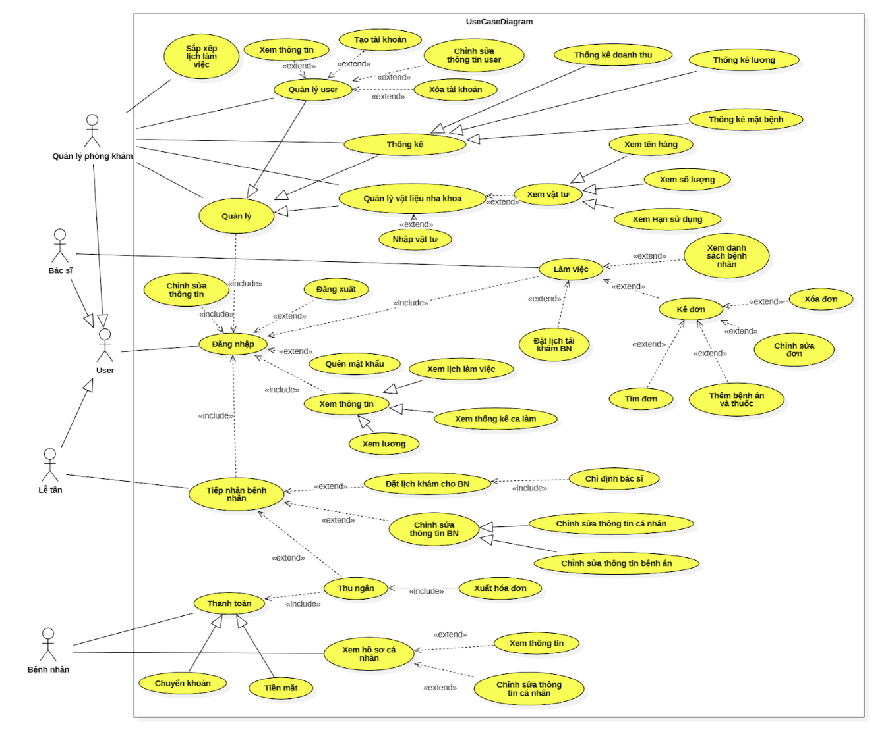

Hình 2.1 Sơ đồ Use Case Tổng quát.

* **UC01: Đăng nhập**

|  |  |  |
| --- | --- | --- |
| **Tên UseCase:** | Đăng nhập. | |
| **Mức độ ưu tiên:** | 1 | |
| **Kịch bản:** | Người dùng muốn đăng nhập vào tài khoản để thực hiện chức năng của mình trong hệ thống. | |
| **Sự kiện kích hoạt:** | Người dùng là quản lý phòng khám, bác sĩ, lễ tân cần đăng nhập vào tài khoản của mình để làm việc. | |
| **Mô tả:** | Người dùng sử dụng username và password để đăng nhập vào hệ thống, sử dụng hệ thống tùy theo vai trò của mình. | |
| **Tác nhân:** | Quản lý phòng khám, bác sĩ, lễ tân. | |
| **Điều kiện tiên quyết:** | Quản lý phòng khám, bác sĩ, lễ tân cần có tài khoản và đăng nhập tài khoản do admin (Quản lý phòng khám) cung cấp. | |
| **Điều kiện sau:** | Người dùng đăng nhập vào hệ thống thành công. | |
| **Luồng sự kiện:** | **Actor** | **System** |
| 1. Người dùng truy cập phần mềm.  2. Người dùng chọn nút đăng nhập tài khoản.  3. Người dùng nhập thông tin của mình bao gồm username và password. | 1. Hệ thống hiển thị giao diện đăng nhập.  2. Hệ thống hiển thị giao diện trang đăng nhập để người dùng điền thông tin gồm username và password.  3. Hệ thống xác thực thông tin của người dùng và tiến hành cho phép người dùng truy cập. |
| **Luồng ngoại lệ:** | 3a Hệ thống thông báo “Bạn đã đăng nhập thất bại”(có thể do tài khoản email của bạn đã sử dụng trước đó) và Use Case trở về bước 2.  3b Người dùng chọn lệnh Hủy đăng nhập. | |

Bảng 2.5 Use Case Đăng nhập tài khoản

* **UC02: Đăng xuất**

|  |  |  |
| --- | --- | --- |
| **Tên UseCase:** | Đăng xuất. | |
| **Mức độ ưu tiên:** | 2 | |
| **Kịch bản:** | Người dùng muốn thực hiện đăng xuất tài khoản khỏi hệ thống. | |
| **Sự kiện kích hoạt:** | Người dùng chọn nút “Đăng xuất tài khoản” trên giao diện hệ thống. | |
| **Mô tả:** | Người dùng chọn “Đăng xuất” kết thúc phiên làm việc hiện tại. | |
| **Tác nhân:** | Quản lý phòng khám, bác sĩ, lễ tân. | |
| **Điều kiện tiên quyết:** | Quản lý phòng khám, bác sĩ, lễ tân cần có tài khoản và đăng nhập tài khoản do admin (Quản lý phòng khám) cung cấp. | |
| **Điều kiện sau:** | Người dùng đăng nhập vào hệ thống thành công. | |
| **Luồng sự kiện:** | **Actor** | **System** |
| 1. Người dùng chọn nút đăng xuất  tài khoản.  2. Người dùng xác nhận đăng xuất. | 1. Hệ thống hiển thị giao diện trang đăng xuất để người dùng xác nhận muốn đăng xuất hay không.  2. Hệ thống xác thực và thông báo đăng xuất thành công, chuyển về trang chủ. |
| **Luồng ngoại lệ:** | 2a Hệ thống thông báo “Bạn đã đăng xuất thất bại” do người dùng chưa xác nhận đăng xuất.  2b Người dùng chọn lệnh Hủy đăng xuất, hệ thống sẽ quay về trang chủ. | |

Bảng 2.6 Use Case Đăng xuất

* **UC03: Quên mật khẩu**

|  |  |  |
| --- | --- | --- |
| **Tên UseCase:** | Quên mật khẩu. | |
| **Mức độ ưu tiên:** | 2. | |
| **Kịch bản:** | Người dùng muốn khôi phục lại mật khẩu khi họ quên mật khẩu đăng nhập. | |
| **Sự kiện kích hoạt:** | Người dùng chọn chức năng quên mật khẩu. | |
| **Mô tả:** | Người dùng cung cấp thông tin liên lạc như số điện thoại hoặc email để hệ thống gửi mã kích hoạt mật khẩu. | |
| **Tác nhân:** | Quản lý phòng khám, bác sĩ, lễ tân. | |
| **Điều kiện tiên quyết:** | Người dùng đã có tài khoản đăng nhập và quên mật khẩu. | |
| **Điều kiện sau:** | Người dùng thiết lập mật khẩu mới và có thể đăng nhập vào hệ thống. | |
| **Luồng sự kiện:** | **Actor** | **System** |
| 1. Người dùng chọn chức năng “Quên mật khẩu” trên trang đăng nhập.  2. Người dùng cung cấp thông tin liên lạc(Email hoặc SMS).  3. Người dùng nhập mã xác nhận và nhập mật khẩu mới. | 1. Hệ thống hiển thị biểu mẫu để người dùng điền thông tin.  2. Hệ thống gửi mã xác nhận thông qua email hoặc SĐT người dùng cung cấp.  3.1 Hệ thống kiểm tra mã xác nhận, xác thực thông tin và tiến hành đổi mật khẩu.  3.2 Hệ thống cập nhật lại mật khẩu mới và lưu lại dữ liệu. |
| **Luồng ngoại lệ:** | 2a Hệ thống thông báo “Bạn đã đăng xuất thất bại” do người dùng chưa xác nhận đăng xuất.  2b Người dùng chọn lệnh Hủy đăng xuất, hệ thống sẽ quay về trang chủ. | |

Bảng 2.7 Use Case Quên mật khẩu

* **UC04: Đổi mật khẩu**

|  |  |  |
| --- | --- | --- |
| **Tên UseCase:** | Đổi mật khẩu. | |
| **Mức độ ưu tiên:** | 2. | |
| **Kịch bản:** | Người dùng muốn khôi phục lại mật khẩu khi họ quên mật khẩu đăng nhập. | |
| **Sự kiện kích hoạt:** | Người dùng chọn chức năng “Quên mật khẩu”. | |
| **Mô tả:** | Người dùng cung cấp thông tin cần thay đổi để hệ thống gửi yêu cầu cho admin, sau đó admin sẽ đặt lại mật khẩu. | |
| **Tác nhân:** | Bác sĩ, lễ tân. | |
| **Điều kiện tiên quyết:** | Người dùng đã có tài khoản đăng nhập và đổi mật khẩu. | |
| **Điều kiện sau:** | Người dùng thiết lập mật khẩu mới và có thể đăng nhập vào hệ thống. | |
| **Luồng sự kiện:** | **Actor** | **System** |
| 1. Người dùng chọn chức năng “Quên mật khẩu” trên trang đăng nhập.  2. Người dùng cung cấp thông tin và mật khẩu cần thay đổi. | 1. Hệ thống hiển thị biểu mẫu để người dùng điền thông tin.  2. Hệ thống ghi nhận và gửi yêu cầu thay đổi mật khẩu của người dùng cho admin.  3. Chờ đợi admin duyệt yêu cầu và đổi mật khẩu lại cho người dùng. |
| **Luồng ngoại lệ:** | 2a Hệ thống thông báo thay đổi mật khẩu “Không thành công” do người dùng không điền đầy đủ thông tin để hệ thống gửi yêu cầu cho admin. Use case trở về bước 2.  3a Hệ thống xác nhận và thông báo thay đổi mật khẩu không thành công do mật khẩu cũ không đúng hoặc mật khẩu mới trùng với mật khẩu cũ. Use case trở về bước 2. | |

Bảng 2.8 Use Case Đổi mật khẩu

* **UC05: Chỉnh sửa thông tin**

|  |  |  |
| --- | --- | --- |
| **Tên UseCase:** | Chỉnh sửa thông tin. | |
| **Mức độ ưu tiên:** | 2. | |
| **Kịch bản:** | Người dùng muốn chỉnh sửa lại thông tin cá nhân của mình nếu phát hiện có sai sót. | |
| **Sự kiện kích hoạt:** | Người dùng chọn chức năng “Chỉnh sửa thông tin cá nhân”. | |
| **Mô tả:** | Người dùng cung cấp thông tin cần thay đổi để hệ thống gửi yêu cầu cho admin, sau đó admin sẽ đặt lại mật khẩu. | |
| **Tác nhân:** | Quản lý phòng khám, bác sĩ, lễ tân. | |
| **Điều kiện tiên quyết:** | Người dùng đã đăng nhập vào tài khoản của mình. | |
| **Điều kiện sau:** | Người dùng thiết lập mật khẩu mới và có thể đăng nhập vào hệ thống. | |
| **Luồng sự kiện:** | **Actor** | **System** |
| 1. Người dùng chọn chức năng “Chỉnh sửa thông tin cá nhân” trên trang “Tài khoản của tôi”.  2. Người dùng nhập các thông tin cần thay đổi của mình.  3. Người dùng xác nhận thay đổi thông tin bằng cách nhấn nút “Lưu”. | 1. Hệ thống hiển thị biểu mẫu để người dùng điền thông tin.  2. Hệ thống ghi nhận các thông tin người dùng vừa nhập.  3. Hệ thống sẽ kiểm tra và tiến hành thay đổi thông tin cho người dùng. |
| **Luồng ngoại lệ:** | 3a Hệ thống thông báo “Thay đổi thông tin không thành công” do người dùng chưa nhập lại thông tin cần thay đổi hoặc chưa xác nhận “Lưu”. | |

Bảng 2.9 Use Case Chỉnh sửa thông tin cá nhân

* **UC06: Xem thông tin**

|  |  |  |
| --- | --- | --- |
| **Tên UseCase:** | Xem thông tin. | |
| **Mức độ ưu tiên:** | 1. | |
| **Kịch bản:** | Người dùng muốn xem thông tin về lịch làm việc, thống kê ca làm, thống kê lương của mình. | |
| **Sự kiện kích hoạt:** | Người dùng chọn chức năng “Xem thông tin” tại giao diện sau khi đăng nhập. | |
| **Mô tả:** | Người dùng muốn xem các thông tin của mình như: lịch làm việc, ca làm, lương. | |
| **Tác nhân:** | Bác sĩ, lễ tân. | |
| **Điều kiện tiên quyết:** | Người dùng đã đăng nhập vào tài khoản của mình. | |
| **Điều kiện sau:** | Người dùng có thể xem thông tin của mình. | |
| **Luồng sự kiện:** | **Actor** | **System** |
| 1. Người dùng chọn chức năng “Xem thông tin” trên trang “Tài khoản của tôi”.  2. Người dùng chọn các thông tin mà mình muốn xem. | 1. Hệ thống hiển thị danh mục cho người dùng xem.  2. Hệ thống hiển thị các thông tin mà người dùng muốn xem. |
| **Luồng ngoại lệ:** | 2a Hệ thống thông báo “Không thể hiển thị thông tin không thành công” do người dùng chưa chọn mục thông tin cần xem. | |

Bảng 2.10 Use Case Xem thông tin

* **UC07: Sắp xếp lịch làm việc**

|  |  |  |
| --- | --- | --- |
| **Tên UseCase:** | Sắp xếp lịch làm việc. | |
| **Mức độ ưu tiên:** | 1. | |
| **Kịch bản:** | Người dùng muốn sắp xếp lịch làm việc cho nhân viên của mình. | |
| **Sự kiện kích hoạt:** | Người dùng chọn chức năng “Sắp xếp lịch làm việc”. | |
| **Mô tả:** | Người dùng là quản lý phòng khám sẽ sắp xếp lịch làm việc cho nhân viên (bác sĩ, lễ tân) của mình. | |
| **Tác nhân:** | Quản lý phòng khám. | |
| **Điều kiện tiên quyết:** | Người dùng đã đăng nhập vào tài khoản của mình. | |
| **Điều kiện sau:** | Người dùng sắp xếp lịch làm việc của nhân viên thành công. | |
| **Luồng sự kiện:** | **Actor** | **System** |
| 1. Người dùng chọn chức năng “Sắp xếp lịch làm việc”.  2. Người dùng tiến hành sắp xếp các ca làm việc cho nhân viên của mình. | 1. Hệ thống hiển thị biểu mẫu để người dùng điền thông tin.  2. Hệ thống ghi nhận các thông tin và lưu vào cơ sở dữ liệu của hệ thống. |
| **Luồng ngoại lệ:** | 2a Hệ thống thông báo “Lỗi” do người dùng chưa thực hiện thao tác sắp xếp hoặc quên “Xác nhận” sau khi đã sắp xếp xong. | |

Bảng 2.11 Use Case Sắp xếp lịch làm việc

* **UC08: Quản lý user**

|  |  |  |
| --- | --- | --- |
| **Tên UseCase:** | Tìm user. | |
| **Mức độ ưu tiên:** | 1. | |
| **Kịch bản:** | Người dùng muốn tìm kiếm người dùng. | |
| **Sự kiện kích hoạt:** | Người dùng chọn chức năng “Tìm người dùng” trên giao diện “Quản lý người dùng” để thực hiện công việc tìm kiếm. | |
| **Mô tả:** | Người dùng chọn chức năng “Tìm người dùng” trên giao diện để tìm kiếm và xem thông tin về người dùng | |
| **Tác nhân:** | Quản lý phòng khám. | |
| **Điều kiện tiên quyết:** | Người dùng đã đăng nhập vào tài khoản của mình. | |
| **Điều kiện sau:** | Người dùng thực hiện công tác tìm kiếm khách hàng thành công. | |
| **Luồng sự kiện:** | **Actor** | **System** |
| 1. Người dùng chọn chức năng “Quản lý người dùng”, sau đó chọn chức năng “Tìm người dùng.”  2. Người dùng tiến hành tìm kiếm người dùng theo ID hoặc họ tên. | 1. Hệ thống hiển thị cụ thể các chức năng cho người dùng thao tác.  2. Hệ thống hiển thị các thông tin của người dùng. |
| **Luồng ngoại lệ:** | 2a Hệ thống thông báo “Lỗi” do người dùng chưa thực hiện chức năng hoặc quên “Thoát” sau khi hoàn thành tác vụ. | |

Bảng 2.12 Use Case Quản lý User – Tìm user.

|  |  |  |
| --- | --- | --- |
| **Tên UseCase:** | Thêm user. | |
| **Mức độ ưu tiên:** | 1. | |
| **Kịch bản:** | Người dùng muốn thêm tài khoản người dùng vào hệ thống. | |
| **Sự kiện kích hoạt:** | Người dùng chọn chức năng “Thêm người dùng” trên giao diện để thực hiện công tác Thêm. | |
| **Mô tả:** | Người dùng chọn chức năng “Thêm người dùng” trên giao diện. Sau đó nhập các trường thông tin và tiến hành thêm tài khoản người dùng vào hệ thống và cấp cho người dùng. | |
| **Tác nhân:** | Quản lý phòng khám. | |
| **Điều kiện tiên quyết:** | Người dùng đã đăng nhập vào tài khoản của mình. | |
| **Điều kiện sau:** | Người dùng thực hiện công tác thêm người dùng thành công. | |
| **Luồng sự kiện:** | **Actor** | **System** |
| 1. Người dùng chọn chức năng “Thêm người dùng” trên giao diện Quản lý người dùng.  2. Người dùng tiến hành thêm người dùng vào hệ thống bằng cách nhập các trường thông tin như ID, họ tê, ngày sinh, … Sau đó Xác nhận lại. | 1. Hệ thống hiển thị biểu mẫu để người dùng nhập các trường thông tin.  2. Hệ thống ghi nhận các thông tin và lưu vào cơ sở dữ liệu của hệ thống. |
| **Luồng ngoại lệ:** | 2a Hệ thống thông báo “Lỗi” do người dùng chưa thực hiện chức năng hoặc quên “Xác nhận” sau khi hoàn thành. | |

Bảng 2.13 Use Case Quản lý User – Thêm user.

|  |  |  |
| --- | --- | --- |
| **Tên UseCase:** | Chỉnh sửa thông tin user. | |
| **Mức độ ưu tiên:** | 1. | |
| **Kịch bản:** | Người dùng muốn chỉnh sửa thông tin tài khoản người dùng trong hệ thống nếu phát hiện có thông tin nào sai sót. | |
| **Sự kiện kích hoạt:** | Người dùng chọn chức năng “Chỉnh sửa người dùng” trên giao diện để thực hiện công tác Chỉnh sửa. | |
| **Mô tả:** | Người dùng chọn chức năng “Chỉnh sửa người dùng” trên giao diện. Sau đó chỉnh sửa các trường thông tin và tiến hành lưu tài khoản người dùng vào hệ thống. | |
| **Tác nhân:** | Quản lý phòng khám. | |
| **Điều kiện tiên quyết:** | Người dùng đã đăng nhập vào tài khoản của mình. | |
| **Điều kiện sau:** | Người dùng thực hiện công tác chỉnh sửa người dùng thành công. | |
| **Luồng sự kiện:** | **Actor** | **System** |
| 1. Người dùng chọn chức năng “Chỉnh sửa người dùng” trên giao diện Quản lý người dùng.  2. Người dùng tiến hành chỉnh sửa thông tin sai sót của người dùng, sau đó xác nhận lưu lại vào hệ thống. | 1. Hệ thống hiển thị thông tin người dùng và chức năng chỉnh sửa cho người dùng xem xét.  2. Hệ thống ghi nhận các thông tin và lưu vào cơ sở dữ liệu của hệ thống. |
| **Luồng ngoại lệ:** | 2a Hệ thống thông báo “Lỗi” do người dùng chưa thực hiện chức năng hoặc quên “Xác nhận” sau khi hoàn thành. | |

Bảng 2.14 Use Case Quản lý user – Chỉnh sửa thông tin user.

|  |  |  |
| --- | --- | --- |
| **Tên UseCase:** | Xóa user. | |
| **Mức độ ưu tiên:** | 1. | |
| **Kịch bản:** | Người dùng muốn xóa tài khoản người dùng khỏi hệ thống. | |
| **Sự kiện kích hoạt:** | Người dùng chọn chức năng “Xóa người dùng” trên giao diện để thực hiện công tác Xóa. | |
| **Mô tả:** | Người dùng chọn chức năng “Xóa người dùng” trên giao diện để xóa tài khoản người dùng khỏi hệ thống. | |
| **Tác nhân:** | Quản lý phòng khám. | |
| **Điều kiện tiên quyết:** | Người dùng đã đăng nhập vào tài khoản của mình. | |
| **Điều kiện sau:** | Người dùng thực hiện công tác xóa người dùng thành công. | |
| **Luồng sự kiện:** | **Actor** | **System** |
| 1. Người dùng chọn chức năng “Xóa người dùng” trên giao diện Quản lý người dùng.  2. Người dùng tiến hành xem xét lại user, xóa user và xác nhận lại với hệ thống. | 1. Hệ thống hiển thị thông tin người dùng và chức năng xóa cho người dùng thực hiện.  2. Hệ thống ghi nhận các thông tin và xóa người dùng khỏi cơ sở dữ liệu của hệ thống. |
| **Luồng ngoại lệ:** | 2a Hệ thống thông báo “Lỗi” do người dùng chưa thực hiện chức năng hoặc quên “Xác nhận” sau khi hoàn thành. | |

Bảng 2.15 Use Case Quản lý user – Xóa user.

* **UC09: Thống kê**

|  |  |  |
| --- | --- | --- |
| **Tên UseCase:** | Thống kê. | |
| **Mức độ ưu tiên:** | 1. | |
| **Kịch bản:** | Người dùng muốn thực hiện việc thống kê trong hệ thống của mình. | |
| **Sự kiện kích hoạt:** | Người dùng chọn chức năng “Thống kê”. | |
| **Mô tả:** | Người dùng là quản lý phòng khám sẽ thống kê hệ thống của mình bao gồm: Thống kê doanh thu, thống kê lương, thống kê mặt bệnh theo tháng. Các báo cáo thống kê sẽ định kỳ theo tháng, quý, năm. | |
| **Tác nhân:** | Quản lý phòng khám. | |
| **Điều kiện tiên quyết:** | Người dùng đã đăng nhập vào tài khoản của mình. | |
| **Điều kiện sau:** | Người dùng thống kê hệ thống của mình. | |
| **Luồng sự kiện:** | **Actor** | **System** |
| 1. Người dùng chọn chức năng “Thống kê”.  2. Người dùng chọn danh mục cần thống kê và tiến hành thống kê dựa trên danh mục đã chọn (doanh thu/lương/mặt bệnh). | 1. Hệ thống hiển thị danh mục cho người dùng thực hiện chức năng thống kê.  2. Hệ thống ghi nhận các thông tin và lưu vào cơ sở dữ liệu của hệ thống. Sau đó hiển thị báo cáo cho người dùng xem lại. |
| **Luồng ngoại lệ:** | 2a Hệ thống thông báo “Lỗi” do người dùng chưa thực hiện chức năng của mình hoặc quên “Xác nhận” sau khi đã thống kê xong. | |

Bảng 2.16 Use Case Thống kê

* **UC10: Quản lý vật liệu nha khoa.**

|  |  |  |
| --- | --- | --- |
| **Tên UseCase:** | Quản lý vật liệu nha khoa. | |
| **Mức độ ưu tiên:** | 1. | |
| **Kịch bản:** | Người dùng muốn thực hiện việc quản lý vật liệu nha khoa cho phòng khám của mình. | |
| **Sự kiện kích hoạt:** | Người dùng chọn chức năng “Quản lý vật liệu nha khoa”. | |
| **Mô tả:** | Người dùng là quản lý phòng khám sẽ quản lý vật liệu nha khoa của phòng khám thông qua hình thức: Xem vật liệu (Xem mặt hàng, xem số lượng hoặc xem hạn sử dụng), nhập vật liệu. Các vật liệu nha khoa bao gồm vật tư y tế, thuốc men, trang thiết bị y tế. | |
| **Tác nhân:** | Quản lý phòng khám. | |
| **Điều kiện tiên quyết:** | Người dùng đã đăng nhập vào tài khoản của mình. | |
| **Điều kiện sau:** | Người dùng quản lý vật liệu nha khoa cho phòng khám của mình. | |
| **Luồng sự kiện:** | **Actor** | **System** |
| 1. Người dùng chọn chức năng “Quản lý vật liệu nha khoa”.  2. Người dùng chọn chức năng cụ thể và thực hiện chức năng đó | 1. Hệ thống hiển thị cho người dùng chọn “Xem vật liệu” hoặc “Nhập vật liệu”.  2. Hệ thống hiển thị cho người dùng xem nếu người dùng có nhu cầu, hiển thị biểu mẫu cho người dùng nhập hàng nếu người dùng chọn “Nhập vật liệu”. |
| **Luồng ngoại lệ:** | 2a Hệ thống thông báo “Lỗi” do người dùng chưa chọn chức năng để thực hiện của mình hoặc quên “Xác nhận” nếu nhập biểu mẫu “Nhập vật liệu”. | |

Bảng 2.17 Use Case Quản lý vật liệu nha khoa

* **UC11: Xem danh sách bệnh nhân**

|  |  |  |
| --- | --- | --- |
| **Tên UseCase:** | Xem danh sách bệnh nhân. | |
| **Mức độ ưu tiên:** | 1. | |
| **Kịch bản:** | Người dùng muốn xem danh sách bệnh nhân của mình. | |
| **Sự kiện kích hoạt:** | Người dùng chọn chức năng “Xem danh sách bệnh nhân”. | |
| **Mô tả:** | Người dùng là bác sĩ sẽ chọn chức năng “Xem danh sách bệnh nhân” trên giao diện tài khoản của mình. | |
| **Tác nhân:** | Bác sĩ. | |
| **Điều kiện tiên quyết:** | Người dùng đã đăng nhập vào tài khoản của mình. | |
| **Điều kiện sau:** | Người dùng có thể xem danh sách bệnh nhân. | |
| **Luồng sự kiện:** | **Actor** | **System** |
| 1. Người dùng chọn chức năng “Xem danh sách bệnh nhân”. | 1. Hệ thống hiển thị danh sách bệnh nhân của riêng bác sĩ đó cho người dùng xem. |
| **Luồng ngoại lệ:** | 1a Hệ thống thông báo “Lỗi” cho người dùng nếu người dùng chưa chọn chức năng. | |

Bảng 2.18 Use Case Xem danh sách bệnh nhân

* **UC12: Kê đơn**

|  |  |  |
| --- | --- | --- |
| **Tên UseCase:** | Tìm đơn. | |
| **Mức độ ưu tiên:** | 1. | |
| **Kịch bản:** | Người dùng muốn thực hiện việc tìm đơn của bệnh nhân. | |
| **Sự kiện kích hoạt:** | Người dùng thực hiện chức năng “Tìm đơn” để tìm kiếm đơn thuốc. | |
| **Mô tả:** | Người dùng là bác sĩ thực hiện việc tìm đơn của của bệnh nhân để xem xét các thông tin về đơn thuốc. | |
| **Tác nhân:** | Bác sĩ. | |
| **Điều kiện tiên quyết:** | Người dùng đã đăng nhập vào tài khoản của mình. | |
| **Điều kiện sau:** | Người dùng tìm đơn của bệnh nhân thành công. | |
| **Luồng sự kiện:** | **Actor** | **System** |
| 1. Người dùng chọn chức năng “Tìm đơn”.  2. Người dùng xem xét lại đơn thuốc đã có của bệnh nhân. | 1. Hệ thống hiển thị biểu mẫu tìm đơn cho người dùng.  2. Hệ thống hiển thị loại thông tin đơn thuốc của bệnh nhân cho người dùng xem xét. |
| **Luồng ngoại lệ:** | 2a Hệ thống thông báo “Lỗi” do người dùng chưa thực hiện chức năng của mình hoặc cơ sở dữ liệu không chứa thông tin đơn đó. | |

Bảng 2.19 Use Case Kê đơn – Tìm đơn.

|  |  |  |
| --- | --- | --- |
| **Tên UseCase:** | Thêm đơn. | |
| **Mức độ ưu tiên:** | 1. | |
| **Kịch bản:** | Người dùng muốn thực hiện việc Thêm đơn thuốc cho bệnh nhân. | |
| **Sự kiện kích hoạt:** | Người dùng thực hiện chức năng “Thêm đơn” để thêm đơn thuốc cho bệnh nhân. | |
| **Mô tả:** | Người dùng là bác sĩ thực hiện việc thêm đơn của của bệnh nhân để nhập các thông tin về đơn thuốc. | |
| **Tác nhân:** | Bác sĩ. | |
| **Điều kiện tiên quyết:** | Người dùng đã đăng nhập vào tài khoản của mình. | |
| **Điều kiện sau:** | Người dùng thêm đơn cho bệnh nhân thành công. | |
| **Luồng sự kiện:** | **Actor** | **System** |
| 1. Người dùng chọn chức năng “Thêm đơn”.  2. Người dùng nhập các thông tin vào các trường: loại thuốc, số lượng, HDSD, .... và Xác nhận với hệ thống. | 1. Hệ thống hiển thị biểu mẫu thêm đơn cho người dùng.  2. Hệ thống ghi nhận thông tin đã được nhập và tiến hành lưu vào cơ sở dữ liệu của hệ thống, sau đó xuất đơn cho bệnh nhân. |
| **Luồng ngoại lệ:** | 2a Hệ thống thông báo “Lỗi” do người dùng chưa thực hiện chức năng của mình hoặc người dùng quên “Xác nhận”. | |

Bảng 2.20 Use Case Kê đơn – Thêm đơn.

|  |  |  |
| --- | --- | --- |
| **Tên UseCase:** | Chỉnh sửa đơn. | |
| **Mức độ ưu tiên:** | 1. | |
| **Kịch bản:** | Người dùng muốn thực hiện việc chỉnh sửa đơn thuốc của bệnh nhân nếu phát hiện có sai sót. | |
| **Sự kiện kích hoạt:** | Người dùng thực hiện chức năng “Chính sửa đơn” để thực hiện thao tác chỉnh sửa đơn thuốc. | |
| **Mô tả:** | Người dùng là bác sĩ thực hiện việc Chỉnh sửa đơn của của bệnh nhân để thay đổi các thông tin về đơn thuốc. | |
| **Tác nhân:** | Bác sĩ. | |
| **Điều kiện tiên quyết:** | Người dùng đã đăng nhập vào tài khoản của mình. | |
| **Điều kiện sau:** | Người dùng chỉnh sửa đơn thuốc của bệnh nhân thành công. | |
| **Luồng sự kiện:** | **Actor** | **System** |
| 1. Người dùng chọn chức năng “Chỉnh sửa đơn”.  2. Người dùng xem xét lại đơn và tiến hành chỉnh sửa về loại thuốc, số lượng (nếu có). | 1. Hệ thống hiển thị đơn thuốc của bệnh nhân cho người dùng xem xét trước.  2. Hệ thống ghi nhận và lưu đơn thuốc đó lại vào cơ sở dữ liệu, sau đó xuất lại đơn mới. |
| **Luồng ngoại lệ:** | 2a Hệ thống thông báo “Lỗi” do người dùng chưa thực hiện chức năng của mình hoặc người dùng quên “Xác nhận”. sau khi thao tác. | |

Bảng 2.21 Use Case Kê đơn – Chỉnh sửa đơn.

|  |  |  |
| --- | --- | --- |
| **Tên UseCase:** | Xóa đơn. | |
| **Mức độ ưu tiên:** | 1. | |
| **Kịch bản:** | Người dùng muốn thực hiện việc xóa đơn của bệnh nhân. | |
| **Sự kiện kích hoạt:** | Người dùng thực hiện chức năng “Xóa đơn” để xóa đơn thuốc khỏi hệ thống. | |
| **Mô tả:** | Người dùng là bác sĩ thực hiện việc Xóa đơn của của bệnh nhân để xóa đơn thuốc khỏi hệ thống. | |
| **Tác nhân:** | Bác sĩ. | |
| **Điều kiện tiên quyết:** | Người dùng đã đăng nhập vào tài khoản của mình. | |
| **Điều kiện sau:** | Người dùng xóa đơn của bệnh nhân thành công. | |
| **Luồng sự kiện:** | **Actor** | **System** |
| 1. Người dùng chọn chức năng “Xóa đơn”.  2. Người dùng xem xét lại đơn thuốc đã có của bệnh nhân, sau đó tiến hành Xóa và Xác nhận. | 1. Hệ thống hiển thị thông tin đơn thuốc của bệnh nhân cho người dùng xem xét lại.  2. Hệ thống nhận thông tin và xóa đơn thuốc đó của bệnh nhân khỏi cơ sở dữ liệu. |
| **Luồng ngoại lệ:** | 2a Hệ thống thông báo “Lỗi” do người dùng chưa thực hiện chức năng của mình hoặc hệ thống xóa đơn không thành công. | |

Bảng 2.22 Use Case Kê đơn – Xóa đơn.

* **UC13: Đặt lịch tái khám**

|  |  |  |
| --- | --- | --- |
| **Tên UseCase:** | Đặt lịch tái khám. | |
| **Mức độ ưu tiên:** | 2. | |
| **Kịch bản:** | Người dùng muốn thực hiện việc đặt lịch tái khám | |
| **Sự kiện kích hoạt:** | Người dùng chọn chức năng “Đặt lịch tái khám” với bệnh nhân trên hệ thống. | |
| **Mô tả:** | Người dùng là bác sĩ sẽ đặt lịch tái khám với bệnh nhân (lịch khám lại vào lần gặp kế tiếp). | |
| **Tác nhân:** | Bác sĩ. | |
| **Điều kiện tiên quyết:** | Người dùng đã đăng nhập vào tài khoản của mình. | |
| **Điều kiện sau:** | Người dùng đặt lịch tái khám với bệnh nhân thành công. | |
| **Luồng sự kiện:** | **Actor** | **System** |
| 1. Người dùng sẽ đặt lịch tái khám với bệnh nhân.  2. Người dùng chọn lịch tái khám, sau đó đặt hẹn với bệnh nhân. | 1. Hệ thống hiển thị lịch để người dùng chọn lịch .  2. Hệ thống ghi nhận lịch tái khám của bác sĩ và lưu vào hệ thống để thông báo cho bệnh nhân. |
| **Luồng ngoại lệ:** | 2a Hệ thống thông báo “Lỗi” do người dùng chưa thực hiện chức năng của mình xong hoặc quên “Xác nhận” sau khi đã đặt lịch xong. | |

Bảng 2.23 Use Case Đặt lịch tái khám

* **UC14: Đặt lịch khám**

|  |  |  |
| --- | --- | --- |
| **Tên UseCase:** | Đặt lịch khám. | |
| **Mức độ ưu tiên:** | 2. | |
| **Kịch bản:** | Người dùng muốn thực hiện việc đặt lịch khám giữa bệnh nhân và bác sĩ. | |
| **Sự kiện kích hoạt:** | Người dùng chọn chức năng “Đặt lịch khám” với trên hệ thống. | |
| **Mô tả:** | Người dùng là sẽ sẽ đặt lịch khám của bệnh nhân cho lần khám đầu tiên, và chỉ định bác sĩ cho bệnh nhân. | |
| **Tác nhân:** | Lễ tân. | |
| **Điều kiện tiên quyết:** | Người dùng đã đăng nhập vào tài khoản của mình. | |
| **Điều kiện sau:** | Người dùng đặt lịch khám với sự đồng ý của bệnh nhân thành công. | |
| **Luồng sự kiện:** | **Actor** | **System** |
| 1. Người dùng sẽ đặt lịch khám bệnh của bệnh nhân trên hệ thống.  2. Người dùng xác nhận lịch khám giữa bệnh nhân và bác sĩ. | 1. Hệ thống hiển thị lịch để người dùng chọn lịch.  2. Hệ thống ghi nhận lịch khám bệnh trên hệ thống và chỉ định bác sĩ sẽ khám cho bệnh nhân. |
| **Luồng ngoại lệ:** | 2a Hệ thống thông báo “Lỗi” do người dùng chưa thực hiện chức năng của mình xong hoặc quên “Xác nhận” sau khi đã đặt lịch xong. | |

Bảng 2.24 Use Case Đặt lịch khám

* **UC15: Chỉnh sửa thông tin bệnh nhân**

|  |  |  |
| --- | --- | --- |
| **Tên UseCase:** | Chỉnh sửa thông tin bệnh nhân. | |
| **Mức độ ưu tiên:** | 2. | |
| **Kịch bản:** | Người dùng muốn chỉnh sửa thông tin bệnh nhân nếu có sai sót nào xảy ra. | |
| **Sự kiện kích hoạt:** | Người dùng chọn chức năng “Chỉnh sửa thông tin bệnh nhân” trên hệ thống. | |
| **Mô tả:** | Người dùng là bác sĩ  hoặc lễ tân sẽ chọn chức năng “Chỉnh sửa thông tin bệnh nhân”, có thể là thông tin cá nhân hoặc thông tin bệnh án, bệnh lý. | |
| **Tác nhân:** | Bác sĩ, lễ tân. | |
| **Điều kiện tiên quyết:** | Người dùng đã đăng nhập vào tài khoản của mình. | |
| **Điều kiện sau:** | Người dùng chỉnh sửa thông tin bệnh nhân thành công. | |
| **Luồng sự kiện:** | **Actor** | **System** |
| 1. Người dùng sẽ chọn chức năng “Chỉnh sửa thông tin bệnh nhân” trên hệ thống.  2. Người dùng tiến hành thay đổi thông tin của bệnh nhân, sau đó tiến hành Lưu. | 1. Hệ thống hiển thị thông tin để người dùng xem xét các thông tin cần thay đổi.  2. Hệ thống ghi nhận thông tin được thay đổi và lưu lại dữ liệu lên cơ sở dữ liệu. |
| **Luồng ngoại lệ:** | 3a Hệ thống thông báo “Đổi thông tin không thành công” do người dùng chưa xác nhận “Lưu”. | |

Bảng 2.25 Use Case Chỉnh sửa thông tin bệnh nhân

* **UC16: Thu ngân**

|  |  |  |
| --- | --- | --- |
| **Tên UseCase:** | Thu ngân | |
| **Mức độ ưu tiên:** | 2. | |
| **Kịch bản:** | Người dùng thực hiện chức năng thu ngân của mình. | |
| **Sự kiện kích hoạt:** | Người dùng chọn chức năng “Thu ngân” trên hệ thống. | |
| **Mô tả:** | Người dùng là lễ tân sẽ chọn chức năng “Thu ngân” – thu viện phí, chi phí dịch vụ, …, Sau đó xuất hóa đơn cho bệnh nhân. | |
| **Tác nhân:** | Lễ tân. | |
| **Điều kiện tiên quyết:** | Người dùng đã đăng nhập vào tài khoản của mình. | |
| **Điều kiện sau:** | Người dùng thực hiện công tác thu ngân thành công và phải xuất hóa đơn. | |
| **Luồng sự kiện:** | **Actor** | **System** |
| 1. Người dùng sẽ đảm nhận vai trò thu ngân trên hệ thống.  2. Người dùng tiến hành thu ngân từ bệnh nhân. | 1. Hệ thống hiển thị đơn thuốc từ bác sĩ cho lễ tân xem và in hóa đơn.  2. Hệ thống ghi nhận thông tin và in hóa đơn theo yêu cầu. |
| **Luồng ngoại lệ:** | 2 Hệ thống thông báo “Quá trình thu ngân không hoàn tất” do có sai sót thông tin hoặc lễ tân chưa xác thực được tài khoản. | |

Bảng 2.26 Use Case Thu ngân

* **UC17: Xem hồ sơ**

|  |  |  |
| --- | --- | --- |
| **Tên UseCase:** | Xem hồ sơ. | |
| **Mức độ ưu tiên:** | 2. | |
| **Kịch bản:** | Người dùng muốn xem hồ sơ của mình trên hệ thống. | |
| **Sự kiện kích hoạt:** | Người dùng chọn chức năng “Xem hồ sơ cá nhân” trên hệ thống. | |
| **Mô tả:** | Người dùng là bệnh nhân lễ tân sẽ chọn chức năng “Xem hồ sơ cá nhân”, có thể là thông tin cá nhân hoặc thông tin bệnh án, bệnh lý. | |
| **Tác nhân:** | Bệnh nhân | |
| **Điều kiện tiên quyết:** | N/a | |
| **Điều kiện sau:** | N/A | |
| **Luồng sự kiện:** | **Actor** | **System** |
| 1. Người dùng sẽ chọn chức năng “Xem hồ sơ cá nhân” trên hệ thống. | 1. Hệ thống hiển thị các thông tin để người dùng, bao gồm thông tin cá nhân và thông tin bệnh án. |
| **Luồng ngoại lệ:** | Hệ thống không có thông tin bệnh nhân trên hệ thống. | |

Bảng 2. 27 Use Case Xem hồ sơ

* **UC18: Thanh toán**

|  |  |  |
| --- | --- | --- |
| **Tên UseCase:** | Thanh toán. | |
| **Mức độ ưu tiên:** | 2. | |
| **Kịch bản:** | Người dùng muốn thanh toàn bộ các chi phí của mình. | |
| **Sự kiện kích hoạt:** | Người dùng tiến hành đến quầy lễ tân để thanh toán. | |
| **Mô tả:** | Người dùng là bệnh nhân sẽ thanh toán tiền viện phí của mình, bao gồm chi phí điều trị, thuốc, chi phí dịch vụ. | |
| **Tác nhân:** | Bệnh nhân | |
| **Điều kiện tiên quyết:** | N/A | |
| **Điều kiện sau:** | N/A | |
| **Luồng sự kiện:** | **Actor** | **System** |
| 1. Người dùng sẽ thanh toán viện phí của mình. 2. Người dùng sẽ thanh toán bằng tiền mặt hoặc chọn hình thức chuyển khoản. | 1. Hệ thống hiển thị thông tin về viện phí để người dùng xem trước khi thanh toán.  2. Hệ thống xác thực và tiến hành in hóa đơn cho người dùng. |
| **Luồng ngoại lệ:** | 3a Hệ thống thông báo “Lỗi thanh toán” do quá trình chuyển khoản xảy ra sự cố. | |

Bảng 2. 28 Use Case Thanh toán

**5. Các yêu cầu phi chức năng khác**

**5.1 Yêu cầu về mặt hiệu năng**

Bên cạnh các yêu cầu chức năng, phần mềm cũng sẽ cần có thêm các yêu cầu phi chức năng về mặt hiệu năng như:

|  |  |  |  |
| --- | --- | --- | --- |
| **STT** | **Nội dung** | **Mô tả** | **Yêu cầu** |
| 1 | Thời gian | Hệ thống phải có khả năng phản hồi các thao tác của người dùng trong thời gian ngắn (Thời gian hản hồi, thời gian tải trang). | Thời gian phản hồi của phần mềm cho các tác vụ không vượt quá 3 giây. |
| 2 | Hiệu suất | Hệ thống phải đảm bảo hiệu suất cao và có khả năng xử lý lượng dữ liệu lớn một cách hiệu quả. | Hệ thống có thể xử lý 1000 hồ sơ bệnh nhân cùng lúc mà không làm giảm tốc độ hay gây ra sự cố. |
| 3 | Tần suất truy cập | Hệ thống phải hoạt động trơn tru khi có quá nhiều người dùng truy cập. | Hệ thống phải chịu tải 100 người dùng đồng thời. |
| 4 | Thanh toán | Mang tính minh bạch, đúng đắn, chính xác. | Chính xác, thu/nhận tiền sau đó mới cập nhật các thông tin về thuốc men, doanh thu |
| 5 | Sao lưu và khôi phục | Hệ thống cần phải thực hiện sao lưu và khôi phục dữ liệu một các nhanh chóng để giảm thiểu thời gian gián đoạn. | Thời gian sao lưu dữ liệu hàng ngày và thời gian phục hồi dữ liệu trong trường hợp sự cố không quá 30 phút. |

Bảng 2. 29 Yêu cầu về mặt hiệu năng

**5.2 Yêu cầu an toàn**

|  |  |  |  |
| --- | --- | --- | --- |
| **STT** | **Nội dung** | **Mô tả** | **Yêu cầu** |
| 1 | Bảo vệ dữ liệu | Dữ liệu của bệnh nhân và phòng khám phải được bảo vệ khỏi mất mát hoặc hư hỏng do lỗi phần mềm, sự cố hệ thống, hoặc các yếu tố vật lý như hỏa hoạn, mất điện. | Hệ thống phải có khả năng phục hồi dữ liệu trong vòng 30 phút sau sự cố để đảm bảo tính liên tục trong hoạt động của phòng khám. |
| 2 | Ngăn chặn truy cập trái phép | Hệ thống cần đảm bảo chỉ những người dùng có quyền hợp lệ mới có thể truy cập và thao tác với dữ liệu nhạy cảm của bệnh nhân. | Tất cả thông tin nhạy cảm phải được mã hóa trước khi lưu trữ hoặc truyền tải, đảm bảo không để lộ dữ liệu cho bên thứ ba không có quyền. |
| 3 | Bảo mật thông tin y tế | Phần mềm phải tuân thủ các quy định và chính sách bảo mật thông tin y tế của pháp luật và nhà nước. | Hệ thống phải đảm bảo rằng chỉ người có quyền truy cập hợp pháp mới có thể tiếp cận thông tin bệnh nhân, và có cơ chế ghi lại lịch sử truy cập để kiểm soát. |
| 4 | Ngăn chặn rủi ro từ phần mềm độc hại | Hệ thống phải có khả năng bảo vệ trước các cuộc tấn công mạng hoặc phần mềm độc hại | Hệ thống phải được cập nhật thường xuyên để vá các lỗ hổng bảo mật và có cơ chế kiểm tra an ninh định kỳ. |

Bảng 2.30 Yêu cầu an toàn

**5.3 Yêu cầu bảo mật**

|  |  |  |  |
| --- | --- | --- | --- |
| **STT** | **Nội dung** | **Mô tả** | **Yêu cầu** |
| 1 | Xác thực người dùng | Mỗi người dùng hệ thống cần phải được xác thựctrước khi truy cập và sử dụng các chức năng của phần mềm. | Tài khoản của mỗi người dùng phải được bảo vệ bằng mật khẩu mạnh, có độ dài tối thiểu 8 ký tự, bao gồm ký tự đặc biệt, chữ viết hoa, và số. |
| 2 | Kiểm soát truy cập | Hệ thống cần phân quyền truy cập dựa trên vai trò của người dùng để đảm bảo chỉ những người có quyền hạn mới có thể thực hiện các hành động cụ thể. | Quyền truy cập phải được cấp dựa trên nguyên tắc tối thiểu hóa quyền hạn, đảm bảo người dùng chỉ truy cập vào các thông tin và chức năng cần thiết. |
| 3 | Bảo vệ dữ liệu | Tất cả dữ liệu bệnh nhân và thông tin nhạy cảm phải được mã hóa khi lưu trữ và khi truyền tải qua mạng. | Hệ thống phải có cơ chế mã hóa cả dữ liệu đang lưu và đang truyền để đảm bảo không ai có thể can thiệp hoặc đọc trộm thông tin mà không được phép. |
| 4 | Tuân thủ các quy định về điều khoản bảo mật | Hệ thống phải tuân thủ các tiêu chuẩn và quy định bảo mật dữ liệu | Đảm bảo rằng mọi dữ liệu cá nhân chỉ được thu thập và xử lý với sự đồng ý rõ ràng của bệnh nhân, |
| 5 | Xử lý và báo cáo sự cố | Khi xảy ra sự cố bảo mật, hệ thống cần có khả năng phát hiện, báo cáo và khắc phục nhanh chóng. | Mọi sự cố bảo mật phải được báo cáo trong vòng 24 giờ và có biện pháp khắc phục trong vòng 48 giờ. |

Bảng 2.31 Yêu cầu bảo mật

**5.4 Thuộc tính chất lượng phần mềm**

|  |  |  |  |
| --- | --- | --- | --- |
| **STT** | **Nội dung** | **Mô tả** | **Yêu cầu** |
| 1 | Tính khả dụng | Phần mềm phải luôn sẵn sàng và có thể sử dụng được khi cần thiết. | Đảm bảo thời gian hoạt ođọng tối thiểu và yêu cầu ràng buộc về thời gian bảo trì. |
| 2 | Tính tin cậy | hần mềm cần hoạt động ổn định, không phát sinh lỗi nghiêm trọng ảnh hưởng đến dữ liệu hoặc chức năng. | Khả năng xử lý nhiều yêu cầu người dùng mỗi ngày mà không có lỗi hoặc ngừng hoạt động không mong muốn. |
| 3 | Tính bảo trì | Phần mềm phải dễ dàng bảo trì, sửa lỗi và nâng cấp. | Mỗi lần cập nhật hoặc bảo trì không làm gián đoạn hoạt động của phần mềm và không có sự thay đổi quá lớn trong cả hệ thống. |
| 4 | Tính bảo mật | Phần mềm cần bảo vệ thông tin và đảm bảo rằng hệ thống không bị xâm phạm. | Cung cấp cơ chế xác thực đa yếu tố, mã hóa dữ liệu lưu trữ và dữ liệu truyền qua mạng, với kiểm soát truy cập phân cấp. |
| 5 | Tính dễ sử dụng | Giao diện và các chức năng của phần mềm phải dễ sử dụng và dễ hiểu, kể cả với người dùng không chuyên. | Hệ thống phải được sử dụng thành thạo sau khi hướng dẫn người dùng. |
| 6 | Tính linh hoạt | Phần mềm cần có khả năng dễ dàng thích ứng với các thay đổi hoặc yêu cầu mới từ phía người dùng. | Thêm mới các chức năng hoặc sửa đổi cấu trúc hiện có không được làm ảnh hưởng đến hoạt động tổng thể của phần mềm. |

Bảng 2.32 Thuộc tính chất lượng phần mèm

**5.5 Quy tắc kinh doanh**

|  |  |  |
| --- | --- | --- |
| **STT** | **Nội dung** | **Nguyên tắc** |
| 1 | Phân quyền | Mỗi người dùng sẽ đảm nhiệm vai trò khác nhau trong hệ thống và sẽ có quyền truy cập, thực hiện các chức năng của mình. |
| 2 | Xác thực và ủy quyền | Chỉ những người dùng đã được xác thực mới có thể truy cập vào các chức năng của hệ thống. |
| 3 | Lưu trữ và truy xuất | Các dữ liệu phải được lưu trữ và truy xuất tuân theo quy định về quyền riêng tư và bảo mật. |
| 4 | Quản lý tài chính và thanh toán | Các giao dịch tài chính và thanh toán phải được xử lý đúng cách, với quyền truy cập dựa trên vai trò. |
| 5 | Tuân thủ quy định pháp luật | Phần mềm phải tuân thủ các quy định về bảo mật thông tin và quy trình làm việc y tế của pháp luật và nhà nước. |
| 6 | Quyền truy cập dữ liệu | Các dữ liệu cá nhân và dữ liệu nhạy cảm chỉ có thể được truy cập bởi những người có quyền hạn nhất định. Các dữ liệu quan trọng phải được mã hóa và bảo mật theo các tiêu chuẩn quốc tế. |

Bảng 2.33 Quy tắc kinh doanh

**6. Các yêu cầu khác**

N/A

**7. Phụ lục A: Bảng chú giải thuật ngữ**

|  |  |
| --- | --- |
| **Thuật ngữ** | **Chú giải** |
| SRS | Software Requirement Specification |
| User | Người dùng hệ thống |
| Username | Tên người dùng/Tên tài khoản |
| Password | Mật khẩu |
| Admin | Quản trị viên |
| ID | Mã người dùng hệ thống (nhân viên/bệnh nhân). |

Bảng 2.34 Bảng chú giải thuật ngữ

**8. Phụ lục B: Mô hình phân tích**

**Sơ đồ Use Case**



Hình 2.2 Sơ đồ Use Case tổng quát

**Sơ đồ mối quan hệ thực thể (ERD)**

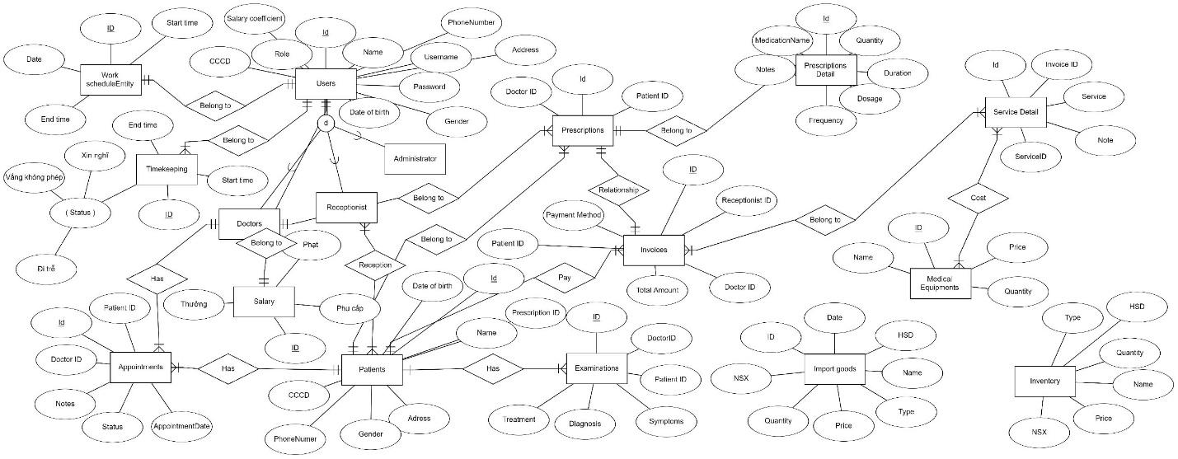

Hình 2.3 Sơ đồ mối quan hệ thực thể

**Sơ đồ luồng dữ liệu**

N/A

**Sơ đồ lớp**

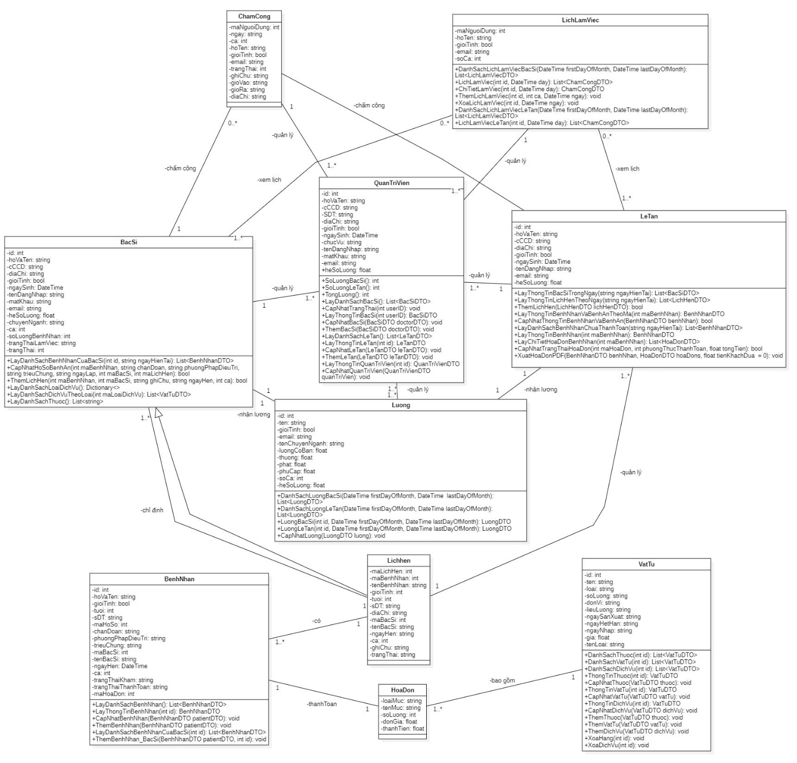

Hình 2.4 Sơ đồ lớp

**9. Phụ lục C: Danh sách được xác định**

N/A

## Bảng câu hỏi yêu cầu

|  |  |  |  |  |  |  |  |
| --- | --- | --- | --- | --- | --- | --- | --- |
| **THÔNG TIN, CÂU HỎI VÀ TRAO ĐỔI/THU THẬP YÊU CẦU TỪ KHÁCH HÀNG** | | | | | | | |
| **Creator** | | | **Giản Hoàng Huy - BA - Group 5** | | | | |
| **Customer** | | | **Đỗ Trần Long Nhân** | | | | |
|  | | |  | | |  |  |
| **No.** | **Module / Screen** | **Description** | **Creator** | **Create date** | **Answer** | **Answer date** | **Status** |
| 0 | Môi trường | Phần mềm của chúng tôi sẽ chạy trên môi trường gì? (Window, MacOS, Linux) | BA - Giản Hoàng Huy | 28/9/2024 | Window. | 2/10/2024 | Closed |
| 1 | Giao diện | Theo tôi hiểu từ yêu cầu, về giao diện phần mềm phải tối giản, bắt mắt có đúng không? | BA - Giản Hoàng Huy | 28/9/2024 | Giao diện yêu cầu tối giản, thân thiện, bắt mắt, dễ sử dụng. | 28/9/2024 | Closed |
| 2 | Đổi mật khẩu | Theo như tôi tìm hiểu từ yêu cầu thì người dùng muốn đổi mật khẩu cho tài khoản của mình, người dùng sẽ nhập mật khẩu cần thay đổi và hệ thống sẽ gửi yêu cầu đổi mật khẩu đó của người dùng cho admin, tôi hiểu như vậy đúng không? | BA - Giản Hoàng Huy | 28/9/2024 | Đúng. Hệ thống sẽ gửi yêu cầu Đổi mật khẩu của người dùng cho Admin. Admin sẽ tiến hành Đổi mật khẩu của tài khoản cho người dùng theo yêu cầu của người dùng đã gửi. | 28/9/2024 | Closed |
| 3 | Đăng Ký | Theo nhu tôi được biết, Bác sĩ và Lễ tân sẽ được Quản lý phòng khám cung cấp tài khoản có đúng không? Và bệnh nhân có cần đăng ký tài khoản không? | BA - Giản Hoàng Huy | 28/9/2024 | Do admin cung cấp. Bệnh nhân không cần đăng ký tài khoản. | 2/10/2024 | Closed |
| 4 | Chức năng cá nhân | Theo tôi hiểu thì hệ thống có 3 đối tượng bao gồm: Bác sĩ, Lễ tân, Quản lý phòng khám. Mỗi đối tượng sẽ có một chức năng riêng biệt trong hệ thống đúng không? | BA - Giản Hoàng Huy | 28/9/2024 | Đúng. Mỗi đối tượng sẽ có những chức năng riêng biệt và Quản lý phòng khám sẽ có chức năng toàn quyền (cao nhất). | 28/9/2024 | Closed |
| Lễ tân sẽ đảm nhận, vai trò riêng của họ trong hệ thống, vậy thì họ sẽ có những chức năng cụ thể nào? | BA - Giản Hoàng Huy | 28/9/2024 | Lễ tân sẽ tiếp nhận bệnh nhân, lên lịch hẹn cho bệnh nhân với bác sĩ, thu ngân, theo dõi lịch làm của bác sĩ, tạo lịch khám cho bệnh nhân với bác sĩ, nhắc nhở bệnh nhân thông qua email khi đến lịch hẹn/lịch tái khám, có thể thay đổi thông tin bệnh lý của bệnh nhân, xem lịch làm, xem lương. | 28/9/2024 | Closed |
| Theo như tôi được biết thì bác sĩ thì có những chức năng như: kê đơn, khám bệnh, xuất toa thuốc cho bệnh nhân, ngoài ra bác sĩ còn các chức năng nào khác không? | BA - Giản Hoàng Huy | 28/9/2024 | Xem danh sách bệnh nhân, khám bệnh, kê toa thuốc, xuất toa thuốc, lên lịch tái khám với bệnh nhân, nhập thủ thuật điều trị, thay đổi thông tin bệnh lý bệnh nhân, xem lịch làm, lịch tái khám, xem lương. | 28/9/2024 | Closed |
| Quản lý phòng khám sẽ đảm nhận vai trò cao nhất của phòng khám và thực hiện các chức năng: Sắp xếp lịch làm việc, thống kê, quản lý vật liệu, ... Tôi hiểu như vậy có đúng không? | BA - Giản Hoàng Huy | 28/9/2024 | Quản lý vật liệu nhoa khoa (vật tư, thuốc men, trang thiết bị), thống kê doanh thu (theo tháng, quý, năm), thống kê mặt bệnh theo tháng, thống kê và quản lý lương của nhân viên (Bác sĩ, Lễ tân), quản lý tài khoản người dùng, sắp xếp lịch làm việc cho nhân viên, có thể xem thông tin người dùng. | 28/9/2024 | Closed |
| 5 | Người dùng | Người dùng phần mềm bao gồm: Quản lý phòng khám, Bác sĩ, Lễ tân. Nhưng trong hệ thống còn 1 đối tượng nữa đó là Bệnh nhân. Theo như tôi tìm hiểu và xem xét, thì bệnh nhân sẽ không cần tải phần mềm quản lý phòng khám này về máy, vì như vậy sẽ gây rất nhiều bất tiện cho khách hàng. Nên tôi đề xuất bệnh nhân sẽ không cần phải tải phần mèm về máy, tôi đề xuất như vậy có được không? | BA - Giản Hoàng Huy | 28/9/2024 | Bệnh nhân không cần phải cài đặt phần mềm | 2/10/2024 | Closed |
| 6 | Chức năng thống kê | Chức năng thống kế như thống kế doanh thu, thống kê mặt bệnh, thống kê lương, tôi nên trực quan dữ liệu thống kê đó bằng cách nào và định kì là bao lâu? | BA - Giản Hoàng Huy | 28/9/2024 | Thống kê bằng hình thức biểu đồ, theo định kì tháng, quý, năm | 28/9/2024 | Closed |
| 7 | Quản lý vật liệu nha khoa | Quản lý vật liệu nha khoa của Quản lý phòng khám, tôi nghĩ mỗi lần người quản lý nhập vật tư đều sẽ cần có hóa đơn nhập hàng để sau này dễ thống kê và tăng hiệu quả quản lý của mình. Tôi làm như vậy có được không? | BA - Giản Hoàng Huy | 28/9/2024 | Được, cần hóa đơn nhập hàng. | 2/10/2024 | Closed |
| 8 | Lịch làm việc | Theo như tôi được biết thì người sắp xếp lịch làm việc cho nhân viên (bác sĩ, lễ tân) sẽ là Quản lý phòng khám, hay nhân viên sẽ tự đăng kí lịch làm cho mình, tôi hiểu như thế nào là đúng? | BA - Giản Hoàng Huy | 28/9/2024 | Người sắp lịch cho nhân viên: Quản lý phòng khám. Nhân viên chỉ được xem và làm theo lịch được sắp xếp sẵn. | 28/9/2024 | Closed |
| Về lịch khám bệnh (khám lần đầu tiên), bệnh nhân sẽ đến và đăng ký với Lễ tân đúng không? | BA - Giản Hoàng Huy | 28/9/2024 | Lại trực tiếp phòng khám, hoặc có thể liên hệ hotline hoặc web để đặt trước. | 2/10/2024 | Closed |
| Theo tôi được biểt lịch hẹn là do bệnh nhân đặt hẹn với bác sĩ đúng không? (Lịch hẹn ở đây là lịch bệnh nhân muốn gặp bác sĩ của mình) | BA - Giản Hoàng Huy | 28/9/2024 | Nếu đó là bệnh nhân cũ thì bệnh nhân sẽ hẹn bác sĩ điều trị ban đầu. | 2/10/2024 | Closed |
| Theo những gì tôi tìm hiểu và viết được, lịch tái khám do bác sĩ hẹn với bệnh nhân đúng không? | BA - Giản Hoàng Huy | 28/9/2024 | Đúng. | 28/9/2024 | Closed |
| 9 | Danh sách bệnh nhân | Tôi muốn đề xuất là bác sĩ sẽ chỉ xem được danh sách bệnh nhân của mình và không xem được danh sách bệnh nhân của các bác sĩ khác hoặc danh sách bệnh nhân của toàn phòng khám, tôi làm như vậy có được không? | BA - Giản Hoàng Huy | 28/9/2024 | Bác sĩ chỉ được xem danh sách bệnh nhân của mình, trách nhầm lẫn giữa bệnh nhân của những bác sĩ khác. | 28/9/2024 | Closed |
| 10 | Kê đơn toa thuốc | Theo như tôi tìm hiểu, Bác sĩ cần phải khám bệnh cho bệnh nhân trước mới được kê đơn thuốc cho bệnh nhận đúng không? | BA - Giản Hoàng Huy | 28/9/2024 | Không. Bác sĩ có thể kê đơn mà không cần khám đối với bệnh nhân cũ được uống theo chỉ định của bác sĩ. | 28/9/2024 | Closed |
| 11 | Lịch tái khám | Khi tạo lịch tái khám cho bệnh nhân, đến ngày tái khám thì bệnh nhân đến có cần bốc số thứ tự để khám hay không? | BA - Giản Hoàng Huy | 28/9/2024 | Nên dùng tạo mã số tự động, khi đến đúng giờ/số thứ tự, thì sẽ được vào khám ngay. | 28/9/2024 | Closed |
| Theo như tôi tìm hiểu từ các hệ thống phòng khám y tế khá, nếu bệnh nhân không đến trong 1 khoảng thời gian được quy định đối với lịch tái khám của bệnh nhân, hệ thống sẽ hủy lịch tái khám của bệnh nhân. Trong trường hợp hệ thống phòng khám răng hàm mặt của chúng tôi, nếu đến lịch tái khám của bệnh nhân với bác sĩ mà bệnh nhân không thể đến, trong khoảng thời gian là bao lâu hệ thống sẽ hủy lịch của bệnh nhân? | BA - Giản Hoàng Huy | 28/9/2024 | Trong ngày. | 2/10/2024 | Closed |
| 12 | Thu ngân | Theo như tôi được biết, người đảm nhận vai trò thu ngân của hệ thống sẽ là Lễ tân, tôi muốn biết rõ hơn về quy trình thu ngân của Lễ tân. | BA - Giản Hoàng Huy | 28/9/2024 | Sau khi kê đơn/ bảng giá cho bệnh nhân thì lễ tân sẽ là người thực hiện việc tổng hợp và thực hiện nghiệp vụ thu ngân (thu viện phí, xuất hóa đơn). | 28/9/2024 | Closed |
| 13 | Điểm danh | Theo như tôi tìm hiểu, nhân viên khi làm việc sẽ thực hiện việc điểm danh ca làm bằng cách chấm công bằng vân tay hoặc chức năng điểm danh trên phần mềm. Đối với hệ thống của chúng ta, tôi cần tìm hiểu rõ hơn về việc nhân viên sẽ thưc hiện việc điểm danh ca làm việc của mình thông qua hình thức như thế nào? | BA - Giản Hoàng Huy | 28/9/2024 | Vân tay. | 2/10/2024 | ReOpen |
| 14 | Thống kê | Theo những gì tôi biết trước đây về các chức năng thống kê (doanh thu, mặt bệnh, lương) có cần xuất ra file để có thể dễ dàng quản lý và điều chỉnh quy trình của hệ thống. Tôi muốn phần mềm của chúng tôi cũng sẽ minh bạch, rõ ràng, dễ quản lý bằng cách xuất file Excel hoặc PDF, tôi muốn làm như vậy có được không? | BA - Giản Hoàng Huy | 28/9/2024 | Cần xuất file PDF. | 2/10/2024 | Closed |
| 15 | Lịch khám bệnh | Theo những gì tôi tìm hiểu từ các hệ thống phòng khám y tế, đối với bệnh nhân đến khám bệnh lần đầu sẽ phải chờ đến lượt mình, có thể thông qua các hình thức như: 1. Bốc STT tại quầy Lễ tân 2. Liên hệ trước với phòng khám thông qua hotline để đặt chỗ. 3. Liên hệ Lễ tân tại quầy. Hệ thống của chúng ta có thể vận hành theo cách nào như những phương án tôi đã đề cập ở trên? | BA - Giản Hoàng Huy | 28/9/2024 | Lại trực tiếp phòng khám, hoặc có thể liên hệ hotline hoặc web để đặt trước | 2/10/2024 | Closed |
| 16 | Lương | Khi nhân viên đi trễ hoặc nghỉ làm không xin phép thì xử lý như thế nào? (Mức trừ tối đa cho việc đi trễ, khi nhân viên nghỉ làm không xin phép thì có cắt ngày lương không) | BA - Giản Hoàng Huy | 28/9/2024 | Không trừ lương chỉ nhắc nhở nếu nhiều lần sẽ trừ thưởng. | 2/10/2024 | Closed |
| 17 | Chức năng mở rộng cho nhân viên | Chức năng xin đi trễ, xin nghỉ trong lịch làm của nhân viên sẽ được tích hợp trong phần mềm vào ngày nhân viên đó có ca làm việc, tôi có thể làm như những gì tôi đã demo đúng không? | BA - Giản Hoàng Huy | 28/9/2024 | Có thể làm như bạn demo. | 2/10/2024 | Closed |

Bảng 2.35 Bảng câu hỏi yêu cầu khách hàng

## Tài liệu thống nhất yêu cầu với khách hàng

**CỘNG HÒA XÃ HỘI CHỦ NGHĨA VIỆT NAM**

**ĐỘC LẬP – TỰ DO – HẠNH PHÚC**

**BIÊN BẢN THỐNG NHẤT YÊU CẦU**

**(V/v Thỏa thuận các chức năng trong phần mềm quản lý phòng khám răng hàm mặt)**

**I. THỜI GIAN – ĐỊA ĐIỂM:**

1. **Thời gian:** 19h00 Ngày 11/10/2024
2. **Địa điểm:** Online thông qua Google Meet.

**II. THÀNH PHẦN THAM DỰ:**

1. **Người tham gia:**

Bên A: Phòng khám Răng Hàm Mặt.

Đại diện bởi Ông: Đỗ Trần Long Nhân.

Chức vụ: Bác sĩ.

Bên B: Nhóm 05 – Công nghệ phần mềm – ĐH Tôn Đức Thắng.

Đại diện bởi Ông: Giản Hoàng Huy.

Chức vụ: Business Analyst (BA).

1. **Thư ký:** Giản Hoàng Huy.

**III. NỘI DUNG BIÊN BẢN THỐNG NHẤT:**

**Hai bên thống nhất một số yêu cầu chức năng cho phần mềm**

Thông qua quá trình làm việc, hai bên thống nhất một số yêu cầu chức năng cho dự án được mô tả qua các nội dung sau:

**Tên dự án:** Phần mềm quản lý phòng khám răng hàm mặt.

**Đối tượng:** Gồm 4 đối tượng:

1. Quản lý phòng khám
2. Bác sĩ
3. Lễ tân
4. Bệnh nhân

**2 bên thống nhất về các nội dung như sau:**

1. Giao diện: Thiết kế thân thiện, hình thức bắt mắt, dễ sử dụng, tối giản, bố cục hợp lý, sau khi đăng nhập sẽ phân quyền cho user.
2. Truy cập hệ thống bằng tài khoản do quản lý phòng khám cung cấp (Quản lý phòng khám, bệnh nhân, lễ tân).
3. Xem, thêm, chỉnh sửa, xóa tài khoản của người dùng hệ thống (Quản lý phòng khám).
4. Sắp xếp lịch làm việc cho nhân viên (Quản lý phòng khám).
5. Quản lý người dùng: Tìm, thêm, chỉnh sửa, xóa tài khoản người dùng trong hệ thống (Quản lý phòng khám).
6. Thống kê phòng khám: Thống kê doanh thu, thống kê lương, thống kê mặt bệnh. (Quản lý phòng khám).
7. Quản lý vật liệu nha khoa: Xem hàng tồn kho, xem số lượng, HSD, và nhập hàng (Quản lý phòng khám).
8. Xem lịch làm việc, xem ca làm, xem lương (Bác sĩ, Lễ tân).
9. Xem danh sách bệnh nhân (Bác sĩ).
10. Kê đơn cho bệnh nhân: Tìm đơn, thêm đơn, chỉnh sửa đơn, xóa đơn (Bác sĩ).
11. Đặt lịch tái khám với bệnh nhân (Bác sĩ).
12. Đặt lịch khám cho bệnh nhân (Lễ tân).
13. Tiếp nhận bệnh nhân và lưu trữ dữ liệu vào hệ thống (Lễ tân).
14. Chỉnh sửa thông tin bệnh nhân (thông tin cá nhân, thông tin bệnh án) (Bác sĩ, Lễ tân).
15. Thực hiện giai đoạn tổng thu ngân: tiền thuốc và tiền dịch vụ (Lễ tân).
16. Xem hồ sơ cá nhân: thông tin cá nhân, thông tin bệnh án (Bệnh nhân).
17. Thực hiện thanh toán: bằng tiền mặt hoặc hình thức chuyển khoản (Bệnh nhận).
18. Tích hợp thêm website và tính năng chatbot để tư vấn và hỗ trợ đặt lịch khám.

**IV. KẾT LUẬN BIÊN BẢN**

Biên bản có hiệu lực kể từ ngày ký, bao gồm 03 trang và được lập thành 02 bản có giá trị như nhau.

Cuộc họp kết thúc lúc 20h00 ngày 11/10/2024.

**Đại diện bên A Đại diện bên B**

(Ký và ghi rõ họ tên) (Ký và ghi rõ họ tên)  

**Giản Hoàng Huy Đỗ Trần Long Nhân**

## Tài liệu BRD

**Business Requirements Document**

**QUẢN LÝ PHÒNG KHÁM**

**RĂNG HÀM MẶT**

**Biên soạn: Giản Hoàng Huy**

**Nhóm: 5**

**Ngày tạo: 28/9/2024**

**1. Tổng quan**

**1.1 Mục đích**

Dự án "Phần mềm Quản lý Phòng khám Răng Hàm Mặt" là một dự án chiến lược nhằm phát triển một giải pháp phần mềm toàn diện, hỗ trợ tối ưu hóa hoạt động cho các phòng khám nha khoa. Dự án này sử dụng công nghệ tiên tiến cùng các phương pháp quản lý hiện đại, với mục tiêu nâng cao hiệu quả hoạt động, cải thiện chất lượng chăm sóc bệnh nhân và tối ưu hóa quy trình quản lý. Đây là phản hồi hợp lý trước nhu cầu ngày càng cao về các công cụ quản lý hiệu quả trong lĩnh vực y tế, đặc biệt là trong ngành nha khoa, nơi mà sự chính xác và hiệu suất cao là yếu tố then chốt trong việc quản lý các hoạt động hàng ngày.

**1.2 Mục tiêu dự án**

|  |  |
| --- | --- |
| **Mục tiêu SMART** | **Mô tả** |
| Specific | Phát triển một phần mềm quản lý phòng khám nha khoa giúp tự động hóa các quy trình như lịch hẹn, quản lý hồ sơ bệnh nhân, và thanh toán. Phần mềm sẽ bao gồm các tính năng như quản lý lịch khám, nhắc nhở qua SMS/Email, lưu trữ hồ sơ bệnh án, và theo dõi tình trạng thanh toán. |
| Measurable | Đạt được tỷ lệ giảm 30% thời gian xử lý hồ sơ bệnh nhân và 20% thời gian chờ đợi trung bình trong vòng 6 tháng kể từ khi triển khai phần mềm. Đồng thời, tăng tỷ lệ khách hàng quay lại ít nhất 10% so với năm trước. |
| Achievable | Hợp tác với các chuyên gia phần mềm và nhân viên phòng khám để đảm bảo phần mềm đáp ứng đầy đủ các nhu cầu quản lý phòng khám, đồng thời triển khai chương trình đào tạo nhân viên sử dụng phần mềm để đảm bảo hiệu quả. |
| Relevant | Mục tiêu phù hợp với nhu cầu của các phòng khám nha khoa trong việc nâng cao hiệu quả quản lý và cải thiện trải nghiệm bệnh nhân, giúp phòng khám cạnh tranh tốt hơn trong lĩnh vực y tế. |
| Time-specific | Phần mềm sẽ được hoàn thiện và bắt đầu triển khai trong vòng 12 tháng, với mục tiêu hoàn thành việc triển khai tại ít nhất 3 phòng khám thử nghiệm trong 6 tháng đầu và mở rộng ra 10 phòng khám sau 1 năm. |

Bảng 2.36 Mục tiêu dự án

**2. Tầm nhìn doanh nghiệp**

**2.1 Sứ mệnh doanh nghiệp**

Phòng khám nha khoa cam kết mang đến dịch vụ chăm sóc răng miệng chất lượng cao, an toàn và hiệu quả, với sự tận tâm và chuyên nghiệp từ đội ngũ y bác sĩ giàu kinh nghiệm. Chúng tôi không ngừng nâng cao chất lượng dịch vụ và công nghệ để tạo ra trải nghiệm tốt nhất cho khách hàng, góp phần cải thiện sức khỏe răng miệng và nâng cao chất lượng cuộc sống của cộng đồng.

**2.2 Mục tiêu**

Xây dựng thương hiệu phòng khám nha khoa hàng đầu với uy tín, nâng cao cả về số lượng và chất lượng dịch vụ cùng với sự tận tâm trong chăm sóc khách hàng.

Mở rộng hệ thống chuỗi phòng khám nha khoa tại các khu vực trọng điểm trên toàn quốc, phục vụ nhu cầu chăm sóc sức khỏe răng miệng của cộng đồng với tiêu chuẩn quốc tế. Đưa ứng dụng công nghệ cao vào quy trình khám và điều trị nhằm nâng cao hiệu quả và trải lnghiệm khách hàng.

Phần mềm quản lý phòng khám nha khoa là công cụ thiết yếu trong việc nâng cao chất lượng dịch vụ và đồng thời hỗ trợ ra quyết định hiệu quả nhằm phát triển chuỗi phòng khám nha khoa. Với sự hỗ trợ của phần mềm, các quy trình quản lý tại phòng khám được tự động hóa, từ quản lý lịch hẹn, hồ sơ bệnh nhân, đến quy trình thanh toán và báo cáo doanh thu, giúp giảm thiểu sai sót và tối ưu hóa nguồn lực.

Phần mềm còn tạo điều kiện thuận lợi cho việc chuẩn hóa quy trình quản lý, chuẩn hóa dịch vụ, nâng cao trải nghiệm khách hàng, từ đó dễ dàng mở rộng mô hình sang các chi nhánh mới mà vẫn đảm bảo chất lượng dịch vụ đồng đều. Nhờ vào khả năng quản lý dữ liệu tập trung, phần mềm hỗ trợ doanh nghiệp có cái nhìn tổng quan và minh bạch hơn về tình hình hoạt động của từng chi nhánh, từ đó đưa ra các chiến lược phát triển hiệu quả.

**2.3 Kế hoạch phát triển**

1. **Phát triển dịch vụ:** Tăng cường và đa dạng hóa các dịch vụ nha khoa của phòng khám, bao gồm chăm sóc răng miệng cơ bản, phục hình răng, chỉnh nha, và các dịch vụ chuyên sâu về răng hàm mặt.
2. **Đầu tư cơ sở vật chất:** Nâng cấp và trang bị thiết bị nha khoa hiện đại tại từng phòng khám nhằm đáp ứng các tiêu chuẩn quốc tế về chất lượng và vệ sinh an toàn, đồng thời nâng cao chất lượng dịch vụ và trải nghiệm khách hàng.
3. **Mở rộng mạng lưới phòng khám:**
   1. Lập kế hoạch mở rộng tại các thành phố lớn và khu vực đông dân cư.
   2. Phối hợp với các đối tác chiến lược để tăng cường quy mô, xây dựng một chuỗi phòng khám với hệ thống vận hành đồng bộ, chuyên nghiệp.
4. **Chiến lược marketing và phát triển thị trường khách hàng:**
   1. Xây dựng chiến lược quảng bá đa kênh, bao gồm cả phương tiện truyền thông xã hội, quảng cáo trực tuyến và các chương trình chăm sóc khách hàng.
   2. Phát triển các chương trình khuyến mãi, ưu đãi đặc biệt để tạo sự hấp dẫn và tăng cường lòng trung thành của khách hàng.
   3. Tổ chức các buổi tư vấn miễn phí, hội thảo chăm sóc răng miệng và các chương trình giáo dục sức khỏe để nâng cao nhận thức về chăm sóc răng miệng và xây dựng hình ảnh thương hiệu.
5. **Đào tạo và phát triển đội ngũ:** Xây dựng một chương trình đào tạo và nâng cao chuyên môn cho đội ngũ y bác sĩ và nhân viên, đảm bảo họ luôn cập nhật kiến thức, kỹ năng hiện đại để cung cấp dịch vụ tốt nhất.

**2.4 Giá trị cốt lõi**

* **Chất lượng**: Đảm bảo dịch vụ nha khoa chất lượng cao, áp dụng các tiêu chuẩn quốc tế về an toàn và hiệu quả điều trị.
* **Tin cậy và minh bạch**: Tôn trọng sự minh bạch trong quy trình và chi phí điều trị, xây dựng niềm tin với khách hàng qua từng dịch vụ.
* **Tận tâm và chuyên nghiệp**: Đội ngũ bác sĩ và nhân viên luôn đặt lợi ích và sự hài lòng của khách hàng lên hàng đầu.
* **Tiên phong đổi mới**: Liên tục áp dụng công nghệ và kỹ thuật mới nhất để cải thiện chất lượng dịch vụ và trải nghiệm khách hàng.
* **Trách nhiệm cộng đồng**: Đóng góp vào các hoạt động xã hội và giáo dục cộng đồng về chăm sóc răng miệng.

**2.5 Mục tiêu khách hàng**

Phòng khám nha khoa hướng đến phục vụ các nhóm khách hàng chính sau:

* Cá nhân và gia đình: Phục vụ tất cả các thành viên trong gia đình, từ trẻ em đến người cao tuổi, với các dịch vụ chăm sóc răng miệng phù hợp.
* Khách hàng có nhu cầu thẩm mỹ: Đáp ứng nhu cầu ngày càng cao về thẩm mỹ nha khoa, bao gồm làm răng sứ, niềng răng, và các dịch vụ tạo hình răng miệng.
* Khách hàng có vấn đề về sức khỏe răng miệng đặc biệt: Hỗ trợ và điều trị cho những khách hàng gặp các vấn đề răng hàm mặt phức tạp hoặc yêu cầu các phương pháp điều trị chuyên sâu.

**2.6 Tầm nhìn ngắn hạn (1 - 3 năm)**

* Phát triển từ 2–3 chi nhánh mới tại các thành phố lớn, nâng cao độ phủ của phòng khám để phục vụ khách hàng tốt hơn.
* Đầu tư cơ sở vật chất, cập nhật các trang thiết bị tiên tiến và công nghệ nha khoa hiện đại để nâng cao hiệu quả điều trị.
* Đào tạo và phát triển đội ngũ bác sĩ và nhân viên với các kỹ thuật chuyên sâu, cung cấp dịch vụ chuyên nghiệp và thân thiện với khách hàng.

**2.7 Tầm nhìn dài hạn (5 - 10 năm)**

* Trở thành hệ thống phòng khám nha khoa hàng đầu trong khu vực với mạng lưới chi nhánh phủ rộng tại các thành phố lớn và khu vực trọng điểm.
* Đạt các chứng nhận tiêu chuẩn quốc tế về chất lượng dịch vụ nha khoa, khẳng định vị thế thương hiệu uy tín và tin cậy trên thị trường.
* Đẩy mạnh ứng dụng các công nghệ như trí tuệ nhân tạo (AI), quản lý dữ liệu lớn (Big Data) để cá nhân hóa chăm sóc khách hàng và tối ưu hóa quy trình quản lý.
* Tham gia sâu rộng vào các chương trình giáo dục cộng đồng về chăm sóc răng miệng, góp phần nâng cao ý thức và sức khỏe nha khoa của cộng đồng.

**3. Tầm nhìn dự án**

Dự án phát triển phần mềm quản lý phòng khám nha khoa hướng tới mục tiêu trở thành giải pháp hàng đầu trong việc số hóa và tối ưu hóa hoạt động của các phòng khám nha khoa. Được xây dựng và thực thi trên máy tính/laptop nhằm hỗ trợ tốt nhất cho việc hoàn thiện hệ thống phòng khám, không chỉ giúp nâng cao hiệu quả quản lý, giảm thiểu sai sót trong quy trình vận hành, mà còn mang đến trải nghiệm liền mạch, tiện lợi và nâng cao trải nghiệm dịch vụ tốt nhất cho bệnh nhân.

**Timeline – Lịch trình**

* Phát triển và triển khai phần mềm trong vòng 12 tháng.
* Giai đoạn phát triển: 6 tháng.
* Giai đoạn triển khai và đào tạo: 4 tháng.
* Giai đoạn kiểm thử và điều chỉnh: 2 tháng.

**Budget – Ngân sách**

* Ngân sách dự kiến cho dự án là 20 triệu VNĐ bao gồm cả chi phí phát triển, triển khai và đào tạo nhân viên.
* Dự phòng rủi ro: Dự trữ 10% ngân sách cho các rủi ro và biến động không mong muốn.
* Tổng ngân sách dành cho dự án là 20 triệu VNĐ, trong đó 18 triệu VNĐ dành cho các hoạt động chính và 2 triệu VNĐ dành cho quỹ dự phòng rủi ro.

**Deliverables – Các sản phẩm cuối cùng**

* Phần mềm quản lý phòng khám hoàn chỉnh, bao gồm các chức năng quản lý hồ sơ bệnh nhân, lịch hẹn và quản lý thời gian, Quản lý thu chi, Quản lý vật liệu nha khoa, và báo cáo.
* Tài liệu hướng dẫn sử dụng phần mềm cho nhân viên phòng khám.

**Project requirements – Yêu cầu dự án**

* Quản lý hồ sơ bệnh nhân: Ghi chép thông tin cá nhân, lịch sử y tế, điều trị và các dịch vụ khác cho từng bệnh nhân.
* Lập lịch hẹn: Quản lý lịch trình của các bác sĩ và lịch hẹn của bệnh nhân.
* Quản lý thời gian:
  + Thông báo nhắc nhở cho bệnh nhân thông qua email/ tin nhắn về lịch khám.
  + Quản lý thời gian làm việc, chấm công của nhân viên/ bác sĩ của phòng khám.
* Quản lý thu chi:
  + Quản lý thanh toán tiền của bệnh nhân khi thực hiện các dịch vụ của phòng khám.
  + Quản lý việc chi tiêu của phòng khám cho lương, thưởng, các vật tư y tế, và các vấn đề phát sinh khác.
* Quản lý vật liệu nha khoa:
  + Quản lý tồn kho về vật liệu nha khoa: vật tư, thuốc men, trang thiết bị.
  + Hiển thị các vật tư sắp hết, gần ngày hết hạn (đối với các loại thuốc).
  + Quản lý nhập/xuất hàng.
* Báo cáo: Tạo và xuất các báo cáo về hoạt động của phòng khám, bao gồm doanh thu, số lượt khám, lương nhân viên, thống kê bệnh và các chỉ số hiệu suất khác. Thống kê theo tháng, quý, năm.

**Project team – Các nhóm trong dự án**

* Project Manager: Chịu trách nhiệm quản lý và điều hành dự án.
* Business Analyst: Phân tích và xác định yêu cầu của dự án.
* Designer: Thiết kế hệ thống và giao diện cho dự án từ kết quả phân tích của BA.
* Software Developers: Phát triển phần mềm dựa trên yêu cầu đã xác định.
* Testers: Kiểm thử và đảm bảo chất lượng của phần mềm.
* Training Specialist: Đào tạo nhân viên phòng khám sử dụng phần mềm mới.

**4. Yêu cầu kinh doanh**

|  |  |  |
| --- | --- | --- |
| **Yêu cầu** | **Mức độ quan trọng** | **Mô tả** |
| Lập lịch hẹn | Cực kỳ quan trọng | Cho phép bệnh nhân đặt lịch hẹn thông qua hotline/website. Cung cấp tính năng cho nhân viên quản lý, điều chỉnh và hủy lịch hẹn một cách hiệu quả và nhanh chóng, đảm bảo việc sắp xếp lịch hẹn được thực hiện chính xác và tiện lợi. |
| Đăng ký và quản lý hồ sơ bệnh nhân | Quan trọng | Phát triển hệ thống để đăng ký bệnh nhân mới, bao gồm thu thập thông tin cá nhân, tiểu sử bệnh lý và chi tiết bảo hiểm. Hệ thống cần đảm bảo việc lưu trữ an toàn và truy xuất dễ dàng các hồ sơ bệnh nhân khi cần thiết. |
| Lập kế hoạch và theo dõi điều trị | Quan trọng | Xây dựng tính năng cho phép tạo kế hoạch điều trị chi tiết cho bệnh nhân, bao gồm các thủ tục, lịch hẹn và chi phí dự kiến. Hệ thống cần hỗ trợ theo dõi tiến độ và cập nhật kế hoạch một cách linh hoạt khi có sự thay đổi hoặc yêu cầu điều chỉnh. |
| Thanh toán và xử lý thanh toán | Quan trọng | Cho phép tạo hóa đơn cho các dịch vụ đã thực hiện, bao gồm phí thủ tục, vật liệu, và các chi phí liên quan. Tích hợp với cổng thanh toán trực tuyến để hỗ trợ thanh toán dễ dàng và theo dõi tình trạng thanh toán của bệnh nhân một cách chính xác, đảm bảo mọi khoản thanh toán đều được ghi nhận đầy đủ. |
| Quản lý kho | Trung bình | Duy trì một kho vật liệu và thiết bị nha khoa. Hỗ trợ theo dõi mức tồn kho, quy trình đặt hàng lại và theo dõi sử dụng để đảm bảo luôn có đủ vật liệu, thiết bị phục vụ cho các liệu pháp điều trị. |
| Quản lý nhân viên | Trung bình | Tạo hồ sơ cho các nhân viên với vai trò và quyền hạn. Quản lý lịch làm việc, theo dõi sự hiện diện và tạo điều kiện cho giao tiếp giữa các thành viên trong nhóm, đảm bảo sự phối hợp và làm việc hiệu quả. |
| Báo cáo và phân tích | Thấp | Phát triển báo cáo về các chỉ số chính như đặc điểm dân số bệnh nhân, xu hướng lịch hẹn, doanh thu và chi phí. Cung cấp thông tin để hỗ trợ quyết định chiến lược và tối ưu hóa hoạt động của phòng khám. |
| Giao tiếp với bệnh nhân | Thấp | Triển khai các công cụ giao tiếp để gửi nhắc nhở lịch hẹn, tin nhắn theo dõi và ưu đãi khuyến mãi cho bệnh nhân qua email hoặc SMS, nhằm nâng cao sự hài lòng và duy trì mối quan hệ với bệnh nhân. |
| Tuân thủ các quy định và bảo mật dữ liệu | Cực kỳ quan trọng | Đảm bảo tuân thủ các quy định bảo mật thông tin về xử lý thông tin nhạy cảm của bệnh nhân. Triển khai biện pháp bảo mật mạnh mẽ để bảo vệ quyền riêng tư dữ liệu và ngăn chặn truy cập trái phép. |

Bảng 2.37 Yêu cầu kinh doanh

**5. Các bên liên quan - Key Stakeholders**

1. Bác sĩ Nguyễn Văn A (Nha Sĩ):

Nhiệm vụ: Là người sử dụng chính và chuyên gia về lĩnh vực nha khoa. Bác sĩ A sẽ cung cấp thông tin về các yêu cầu cụ thể và quy trình vận hành của phòng khám. Ngoài ra, bác sĩ sẽ sử dụng hệ thống để hỗ trợ việc chăm sóc bệnh nhân.

1. Anh Đỗ Trần Long Nhân (Quản Lý Phòng Khám):

Nhiệm vụ: Giám sát các hoạt động hàng ngày của phòng khám nha khoa. Anh Nhân chịu trách nhiệm đảm bảo triển khai và áp dụng hệ thống quản lý một cách hiệu quả. Anh cũng sẽ hợp tác với nhóm phát triển để cung cấp phản hồi về các yêu cầu của hệ thống.

1. Team Five (Quản Lý Công Nghệ Thông Tin):

Nhiệm vụ: Quản lý cơ sở hạ tầng công nghệ thông tin của phòng khám. Nhóm này sẽ đảm nhận việc giám sát các khía cạnh kỹ thuật, bao gồm tích hợp phần mềm, bảo mật thông tin và bảo trì hệ thống.

1. Chị Trần Thị N (Quản Lý Tài Chính):

Nhiệm vụ: Xử lý các vấn đề tài chính cho phòng khám. Chịu trách nhiệm đảm bảo hệ thống quản lý theo dõi chính xác hóa đơn, thanh toán và chi phí. Sẽ đóng góp ý kiến về yêu cầu báo cáo tài chính.

1. Chị Hà Thị H (Tiếp Tân):

Nhiệm vụ: Xử lý các cuộc hẹn và yêu cầu của bệnh nhân tại quầy tiếp tân. Sẽ là một trong những người dùng chính của tính năng lập lịch hẹn trong hệ thống quản lý. Chịu trách nhiệm cung cấp phản hồi về giao diện người dùng và tính năng.

1. Anh Lê Văn T (Quản Lý Dự Án):

Nhiệm vụ: Điều hành dự án triển khai hệ thống quản lý. Chịu trách nhiệm lập kế hoạch, quản lý ngân sách, lịch trình, và điều phối giữa các thành viên trong nhóm cũng như các bên liên quan. Anh sẽ là người đảm bảo cập nhật tiến độ dự án và duy trì liên lạc với các bên liên quan.

1. Bác sĩ Phạm Quốc K (Giám Đốc Y Tế):

Nhiệm vụ: Giám sát các thực hành và tiêu chuẩn y tế tại phòng khám. Chịu trách nhiệm đảm bảo hệ thống hỗ trợ tuân thủ các quy định và tiêu chuẩn y tế. Sẽ xem xét và phê duyệt tính năng lập kế hoạch điều trị.

1. Chị Nguyễn Thị Ngọc Q (Quản Lý Nhân Sự):

Nhiệm vụ: Quản lý các chức năng nhân sự cho phòng khám. Chịu trách nhiệm đào tạo và tuyển dụng nhân viên liên quan đến hệ thống quản lý. Sẽ đóng góp ý kiến về vai trò và quyền hạn người dùng.

* Việc xác định các bên liên quan chính này và làm rõ vai trò của họ sẽ tạo điều kiện cho giao tiếp, hợp tác và ra quyết định hiệu quả trong suốt vòng đời của dự án.

**6. Ràng buộc**

**1. Rủi ro kỹ thuật và bảo mật**

Việc triển khai hệ thống quản lý phòng khám nha khoa có thể gặp nhiều trở ngại. Hai vấn đề quan trọng bao gồm khó khăn trong tích hợp hệ thống lưu trữ và truyền tải hình ảnh nha khoa, cùng với nguy cơ rò rỉ thông tin bệnh nhân. Đảm bảo an toàn dữ liệu y tế là ưu tiên hàng đầu để tuân thủ các quy định pháp lý.

**2. Sẵn sàng của đội ngũ**

Thành công của dự án phụ thuộc rất lớn vào sự sẵn sàng và nhiệt tình của đội ngũ y bác sĩ cũng như kỹ thuật viên. Cần có chương trình đào tạo bài bản và hỗ trợ chuyên môn liên tục để nâng cao năng lực sử dụng hệ thống mới.

**3. Tài nguyên**

Dự án có thể bị ảnh hưởng bởi thiếu hụt cơ sở vật chất như máy móc, thiết bị chuyên dụng hoặc nhân lực chất lượng cao. Điều này có thể gây trở ngại cho hoạt động hàng ngày của phòng khám và việc triển khai đầy đủ các tính năng của hệ thống.

**4. Phụ thuộc**

Sự thành công của dự án có thể bị ràng buộc bởi các yếu tố ngoại vi như khả năng tương thích với phần mềm quản lý hồ sơ bệnh án điện tử, hay sự hỗ trợ từ nhà cung cấp dịch vụ đám mây. Việc nhận diện và quản lý tốt các mối quan hệ này là chìa khóa để xây dựng một hệ thống đồng bộ và hiệu quả.

**5. Thời hạn**

Việc tuân thủ nghiêm ngặt thời hạn triển khai là vô cùng quan trọng. Bất kỳ sự chậm trễ nào cũng có thể ảnh hưởng tiêu cực đến chất lượng dịch vụ và danh tiếng của phòng khám.

**6. Ngân sách**

Quản lý ngân sách một cách chặt chẽ là yếu tố then chốt. Cần có kế hoạch dự phòng cho các khoản chi phát sinh và theo dõi sát sao để tránh vượt quá ngân sách, đảm bảo sự ổn định tài chính và tiến độ của toàn bộ dự án.

**7. Phân tích chi phí**

**1. Chi phí liên quan**

* Đầu tư cho giải pháp phần mềm: Khoản chi này bao gồm việc thuê đội ngũ lập trình viên chuyên nghiệp hoặc ký hợp đồng với công ty công nghệ để phát triển phần mềm tùy chỉnh. Ngoài ra, còn phải tính đến chi phí để điều chỉnh và tích hợp hệ thống sao cho phù hợp với đặc thù hoạt động của phòng khám.
* Trang bị cơ sở hạ tầng công nghệ: Đây là khoản đầu tư cho việc mua sắm các thiết bị phần cứng cần thiết. Bao gồm hệ thống máy tính, thiết bị ngoại vi như máy in và máy quét, cũng như các thiết bị y tế chuyên dụng như máy chụp X-quang nha khoa và các công cụ khám chữa bệnh hiện đại khác.
* Nâng cao năng lực nhân sự: Khoản chi này dành cho việc đào tạo nhân viên để họ có thể sử dụng thành thạo hệ thống mới. Nó cũng bao gồm chi phí cho các dịch vụ hỗ trợ kỹ thuật và đảm bảo vận hành suôn sẻ trong giai đoạn đầu sau khi triển khai.
* Chi phí vận hành và nâng cấp: Đây là khoản chi thường xuyên để duy trì hoạt động ổn định của hệ thống. Nó bao gồm việc cập nhật phần mềm định kỳ, bảo trì thiết bị phần cứng, cũng như chi trả cho các dịch vụ hỗ trợ kỹ thuật và bảo trì hệ thống lâu dài.

**2. Lợi ích liên quan**

* Nâng cao hiệu quả vận hành:
* Tối ưu hóa quy trình đặt lịch: Giúp rút ngắn thời gian chờ đợi, tăng sự hài lòng của khách hàng.
* Cải thiện quản lý thông tin y tế: Nâng cao chất lượng chăm sóc bệnh nhân thông qua việc lưu trữ và truy xuất dữ liệu chính xác, kịp thời.
* Thúc đẩy sự phối hợp trong nội bộ: Tạo điều kiện cho nhân viên giao tiếp hiệu quả hơn, cải thiện năng suất làm việc nhóm.
* Tiết kiệm thời gian và tăng cường trải nghiệm bệnh nhân:
* Tiết kiệm thời gian cho phòng khám và bệnh nhân. Tăng hiệu suất phòng khám và tạo ra trải nghiệm tích cực cho bệnh nhân.
* Cải thiện chất lượng dịch vụ và nâng cao sự hài lòng của bệnh nhân với phòng khám.
* Tối ưu hóa trải nghiệm khách hàng:

Giảm thiểu thời gian chờ đợi: Tăng cường sự hài lòng của bệnh nhân bằng cách tối ưu hóa quy trình làm việc.

Nâng tầm chất lượng dịch vụ: Xây dựng danh tiếng tốt, thu hút khách hàng mới và giữ chân khách hàng hiện tại.

* Tăng Doanh Thu và Lợi Nhuận:
* Tăng cường khả năng lập hóa đơn và quản lý thanh toán: Giúp tăng thu nhập và giảm thiểu rủi ro liên quan đến việc quản lý tài chính.
* Mở rộng cơ hội kinh doanh: Tạo điều kiện cung cấp các dịch vụ giá trị gia tăng như chăm sóc răng miệng thẩm mỹ hoặc dịch vụ hậu phẫu, từ đó tăng nguồn thu..
* Củng cố vị thế trên thị trường:
* Tăng cường uy tín và danh tiếng của phòng khám trong cộng đồng: Tạo ra một hình ảnh chuyên nghiệp và đáng tin cậy trong tâm trí của bệnh nhân và cộng đồng.
* Tạo lợi thế cạnh tranh: Phân biệt phòng khám với các đối thủ trong khu vực, thu hút thêm khách hàng tiềm năng.

**3. Tổng chi phí dự kiến của dự án**

Tổng chi phí dự kiến được ước tính bằng tổng hợp các chi phí liên quan như đã nêu ở trên.

Tổng chi phí dự kiến: 300 triệu VNĐ/tháng

**4. Tổng lợi nhuận mong đợi - ROI**

ROI dự kiến được ước tính bằng cách trừ tổng chi phí dự kiến từ doanh thu dự kiến hoặc các lợi ích kinh doanh khác mà dự án mang lại.

ROI = (Doanh Thu Hoặc Lợi Ích Kỳ Vọng) - (Tổng Chi Phí Dự Kiến)

Việc phân tích chi phí - lợi ích này giúp cho các bên liên quan đánh giá được giá trị kinh doanh của dự án và có cái nhìn tổng quan về khả năng đầu tư và lợi nhuận mà dự án có thể mang lại.

Tổng doanh thu dự kiến: 400 - 500 triệu VNĐ/tháng.

**Người biên soạn Người chủ trì cuộc họp**

(Ký và ghi rõ họ tên) (Ký và ghi rõ họ tên)

 

**Giản Hoàng Huy Đỗ Trần Long Nhân**

# KẾ HOẠCH ĐỒ ÁN

ĐỒ ÁN MÔN HỌC #1

PROJECT PLAN

## 1. Tổng quan

**1.1 Thông tin nhóm**

|  |  |  |  |
| --- | --- | --- | --- |
| MSSV | Họ tên | Email | Vai trò |
| 52200155 | Lê Hân | 52200155@student.tdtu.edu.vn | Project Manager |
| 52200140 | Chung Thái Kiệt | 52200150@student.tdtu.edu.vn | Developer |
| 52200147 | Giản Hoàng Huy | 52200147@student.tdtu.edu.vn | Business Analyst |
| 52200148 | Hà Trọng Nguyễn | 52200148@student.tdtu.edu.vn | Designer, Developer |
| 52200167 | Lưu Hữu Trí | 52200167@student.tdtu.edu.vn | Designer, Developer |

Bảng 3.1 Thông tin nhóm

**1.2 Thông tin đồ án**

|  |  |
| --- | --- |
| Tên đồ án | PHẦN MỀM QUẢN LÍ PHÒNG KHÁM RĂNG HÀM MẶT |
| Công cụ hướng dẫn | Google Documents |
|  | Google Sites |
|  | Google Spreadsheets |
|  | Google Forms |
| Product Owner | Võ Hoàng Quân |

Bảng 3.2 Thông tin đồ án

Đồ án sử dụng mô hình Waterfall vì yêu cầu của khách hàng khá rõ ràng. Với nhu cầu của khách hàng là làm việc trên hệ điều hành Window nên chúng em chọn Windows Forms bằng ngôn ngữ C# với Visual Studio vì tính dễ tiếp cận của nó và SQL Server là nơi mà chúng em lưu trữ dữ liệu.

## 2. Kế hoạch đồ án

### 2.1 Các cột mốc – sản phẩm

|  |  |  |  |
| --- | --- | --- | --- |
| Cột mốc | Công việc dự kiến | Ước lượng (man hour) | Sản phẩm |
| 28/9/2024 | Lên kế hoạch dự án, phổ biến yêu cầu khách hàng cho nhóm | 2 | Project Plan |
| 29/9/2024 | Hoàn thành cơ bản Use case và đặc tả Use case, đặc tả phần mềm, đặc tả hệ thống | 10 | Sơ đồ Use Case, đặc tả Use case, đặc tả phần mềm |
| 6/10/2024 | Vẽ ERD, Sequence Diagram, Activity Diagram | 15 | ERD, Sequence Diagram, Activity Diagram |
| 13/10/2024 | Vẽ Class Diagram, Object Diagram,State Diagram, Package Diagram | 20 | Class Diagram, Object Diagram, State Diagram, Package Diagram |
| 20/10/2024 | Xây dựng Database  Thiết kế logo nhóm  Thiết kế giao diện | 30 | Database  Logo  Giao diện cơ bản |
| 27/10/2024 | Thực hiện tài liệu HDSD  Thực hiện Coding Document  Tiến hành Code các chức năng cơ bản: Đăng nhập, Đăng kí,… | 30 | Tài liệu HDSD  Coding Document  Hoàn thiện các chức năng cơ bản |
| 3/11/2024 | Code các chức năng còn lại | 50 | Phần mềm đủ các chức năng |
| 17/11/2024 | Thực hiện kiểm thử sản phẩm  Chuẩn bị Test Document | 25 | Sản phẩm không xuất hiện lỗi  Test Document |
| 24/11/2024 | Hoàn thiện sản phẩm | 30 | Sản phẩm đã hoàn thiện |
| 1/12/2024 | Kết thúc đồ án | 212 |  |

Bảng 3.3 Các cột mốc – sản phẩm

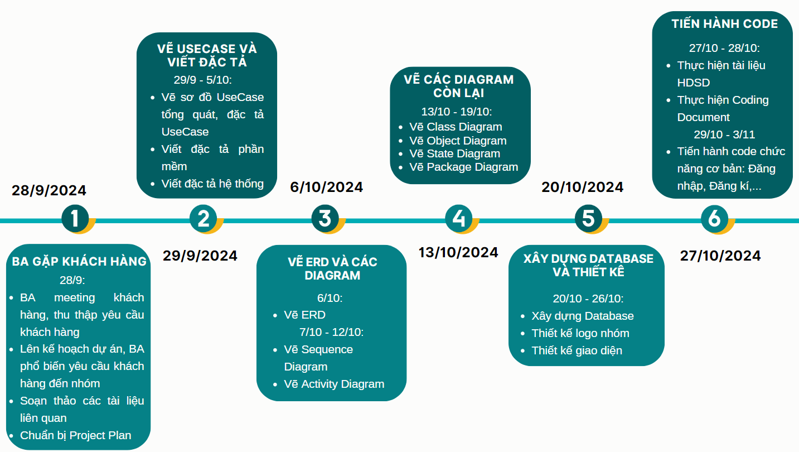

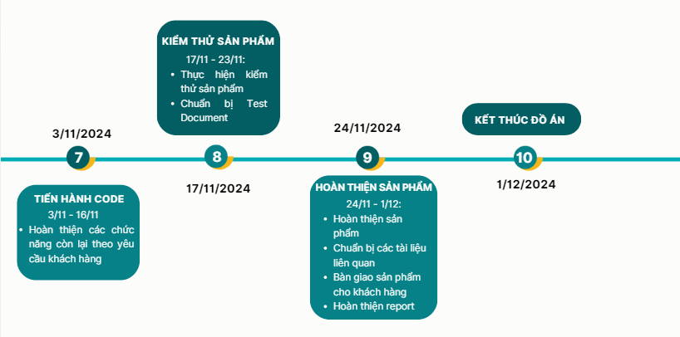

### 2.2 Kế hoạch trao đổi thông tin

**2.2.1 Kế hoạch họp nhóm**

|  |  |  |  |
| --- | --- | --- | --- |
| Thời gian | Nội dung dự kiến | Phương pháp | Chuẩn bị |
| 28/9/2024 | Lên kế hoạch đồ án, phổ biến yêu cầu của khách hàng | Họp trực tuyến qua Meet | - PM: Biên bản kế hoạch  - BA: Các yêu cầu của khách hàng |
| 5/10/2024 | Phân chia vẽ sơ đồ Use case  Thực đặc tả phần mềm, đặc tả hệ thống | Họp trực tuyến qua Meet | - Các thành viên trình bày những phần tìm hiểu được |
| 12/10/2024 | Phân chia vẽ ERD, Sequence Diagram, Activity Diagram | Họp trực tuyến qua Meet | - Trình bày sơ đồ Use Case, đặc tả phần mềm, đặc tả hệ thống  - Các thành viên trình bày những phần tìm hiểu được |
| 19/10/2024 | Phân chia vẽ Class Diagram, Object Diagram, State Diagram, Package Diagram | Họp trực tuyến qua Meet | - Tài liệu ERD, Sequence Diagram, Activity Diagram  - Các thành viên trình bày những phần tìm hiểu được |
| 26/10/2024 | Xây dựng Database  Thiết kế logo nhóm  Thảo luận thiết kế giao diện | Họp trực tuyến qua Meet | - Trình bày các sơ đồ Class Diagram, Object Diagram, State Diagram, Package Diagram  - Các thành viên trình bày những phần tìm hiểu được |
| 2/11/2024 | Phân chia thực hiện tài liệu HDSD  Phân chia thực hiện Coding Document  Phân chia Code các chức năng cơ bản: Đăng nhập, Đăng kí,… | Họp trực tuyến qua Meet | - Trình bày Database, logo nhóm  - Giải thích sơ bộ về giao diện  - Các thành viên trình bày những phần tìm hiểu được |
| 9/11/2024 | Phân chia code các chức năng còn lại | Họp trực tuyến qua Meet | - Cả nhóm cùng xem lại, hoàn thiện các tài liệu HDSD, Coding Document  - Hoàn thiện các chức năng cơ bản  - Các thành viên trình bày những phần tìm hiểu được |
| 16/11/2024 | Phân chia chuẩn bị Test Document  Thảo luận về kiểm định phần mềm | Họp trực tuyến qua Meet | - Kiểm tra, hoàn thiện các chức năng còn lại  - Các thành viên trình bày những phần tìm hiểu được |
| 23/11/2024 | Hoàn thiện sản phẩm | Họp trực tuyến qua Meet | - Kiểm tra tài liệu Test Document |

Bảng 3.4 Kế hoạch họp nhóm

**2.2.2 Kế hoạch báo cáo với Product Owner**

|  |  |  |
| --- | --- | --- |
| Thời gian | Nội dung dự kiến | Chuẩn bị |
| <thường là lịch học TH> |  | <các nội dung mỗi cá nhân cần hoàn tất/chuẩn bị trước khi họp> |
| 8/10/2024 | - Báo cáo Use case, ERD, đặc tả  - Sequence diagram, Activity Diagram | - Sơ đồ Use Case, ERD, các đặc tả  - Sequence diagram, Activity Diagram |
| 22/10/2024 | - Báo cáo database  - Logo nhóm | - Code Database  - Logo nhóm |
| 5/11/2024 | - Một phần giao diện đã thiết kế  - Một số chức năng cơ bản | - Giao diện đã thiết kế  - Hiện thực các chức năng cơ bản |
| 29/11/2024 | - Báo cáo hoàn thiện sản phẩm | - Sản phẩm đã hoàn thiện |

Bảng 3.5 Kế hoạch báo cáo với Product Owner

**2.2.3 Công cụ hỗ trợ**

* Zalo: trao đổi nhóm
* OBS Studio: quay video
* Google Mail: trao đổi với Giảng Viên, Khách hàng
* Google Meet: họp nhóm
* …

# SƠ ĐỒ TỔNG QUAN

## Use case và đặt tả Use case

**ĐẶC TẢ TÍNH NĂNG HỆ THỐNG**

**HỆ THỐNG QUẢN LÝ PHÒNG KHÁM**

**RĂNG HÀM MẶT**

**BIÊN SOẠN: GIẢN HOÀNG HUY**

**NGÀY TẠO: 4/10/2024**

**Các tính năng hệ thống**

Những yêu cầu thức năng trong hệ thống sẽ được đánh giá theo mức độ ưu tiên như sau:

|  |  |  |  |  |
| --- | --- | --- | --- | --- |
| **UC ID** | **Độ ưu tiên** | **Tên Use Case** | **Tác nhân** | **Mô tả** |
| UC01 | 1 | Đăng nhập | Quản lý phòng khám, Bác sĩ, Lễ tân | Đăng nhập bằng tài khoản do phòng khám cung cấp để sử dụng các chức năng của phần mềm. |
| UC02 | 2 | Đăng xuất | Quản lý phòng khám, Bác sĩ, Lễ tân | Đăng xuất tài khoản trên phần mềm. |
| UC03 | 2 | Quên mật khẩu | Quản lý phòng khám, Bác sĩ, Lễ tân | Người dùng muốn khôi phục lại mật khẩu khi họ quên mật khẩu đăng nhập vào hệ thống. |
| UC04 | 2 | Đổi mật khẩu | Quản lý phòng khám | Người dùng sẽ tiến hành đổi mật khẩu tài khoản (nếu có nhu cầu). |
| UC05 | 2 | Chỉnh sửa thông tin | Quản lý phòng khám, Bác sĩ, Lễ tân. | Cho phép người dùng chỉnh sửa thông tin cá nhân của mình. |
| UC06 | 1 | Xem thông tin | Bác sĩ, Lễ tân | Cho phép người dùng xem thông tin (lịch làm việc, ca làm, lương). |
| UC07 | 1 | Sắp xếp lịch làm việc | Quản lý phòng khám | Người dùng sắp xếp lịch làm việc cho bác sĩ, lễ tân. |
| UC08 | 1 | Quản lý user | Quản lý phòng khám | Cho phép người dùng thực hiện chức năng quản lý User (xem thông tin, tạo tài khoản, chỉnh sửa tài khoản, xóa tài khoản). |
| UC09 | 1 | Thống kê | Quản lý phòng khám | Cho phép người dùng thực hiện thống kê về doanh thu, lương, mặt bệnh. Thống kê theo tháng, quý, năm. |
| UC10 | 1 | Quản lý vật liệu nha khoa | Quản lý phòng khám | Người dùng sẽ quản lý vật tư của phòng khám (vật tư y tế, thuốc men, trang thiết bị). |
| UC11 | 1 | Xem danh sách bệnh nhân | Bác sĩ | Người dùng xem danh sách bệnh nhân của mình. |
| UC12 | 1 | Kê đơn | Bác sĩ | Cho phép người dùng thực hiện các công việc của kê đơn như: Tìm đơn, thêm đơn, chỉnh sửa đơn, xóa đơn. |
| UC13 | 2 | Đặt lịch tái khám | Bác sĩ | Đặt lịch tái khám với bệnh nhân. |
| UC14 | 2 | Đặt lịch khám | Lễ tân | Thiết lập lịch hẹn giữa bệnh nhân và bác sĩ. |
| UC15 | 2 | Chỉnh sửa thông tin bệnh nhân | Lễ tân, bác sĩ | Người dùng có thể chỉnh sửa thông tin bệnh nhân bao gồm thông tin cá nhân, thông tin bệnh án. |
| UC16 | 2 | Thu ngân | Lễ tân | Thực hiện công tác thu ngân và xuất hóa đơn cho bệnh nhân. |
| UC17 | 2 | Xem hồ sơ | Bệnh nhân | Xem hồ sơ cá nhân (thông tin cá nhân/thông tin bệnh lý). |
| UC18 | 2 | Thanh toán | Bệnh nhân | Chức năng thanh toán cho phép người dùng chọn phương thức thanh toán. Có thể thanh toán bằng tiền mặt (lúc nhận hàng) hoặc thẻ tín dụng. |

Hệ thống bao gồm 4 đối tượng: Quản lý phòng khám, bác sĩ, lễ tân, bệnh nhân.

Đặc tả chi tiết yêu cầu chức năng hệ thống:



Hình 4.1 Sơ đồ Use case Tổng quát

* **UC01: Đăng nhập**

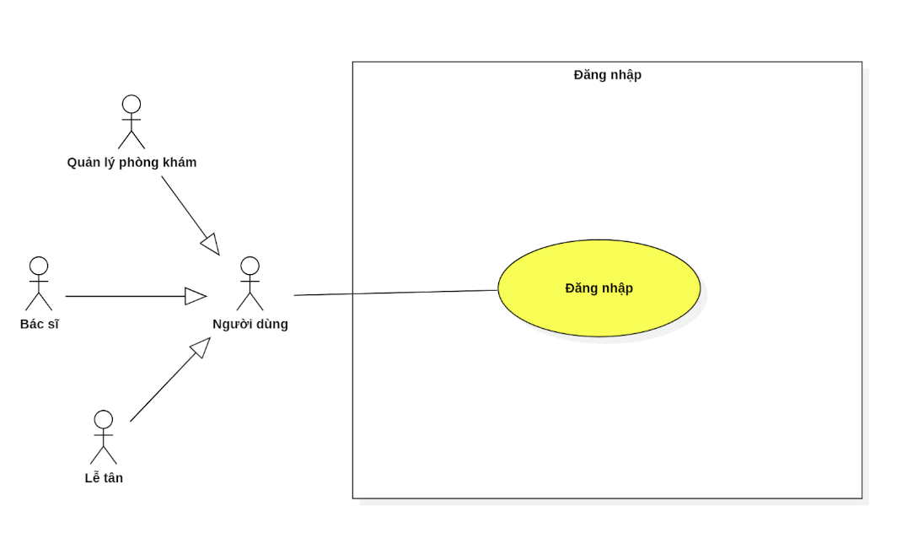

Hình 4.2 Sơ đồ Use case - Đăng nhập

|  |  |  |
| --- | --- | --- |
| **Tên UseCase:** | Đăng nhập. | |
| **Mức độ ưu tiên:** | 1 | |
| **Kịch bản:** | Người dùng muốn đăng nhập vào tài khoản để thực hiện chức năng của mình trong hệ thống. | |
| **Sự kiện kích hoạt:** | Người dùng là quản lý phòng khám, bác sĩ, lễ tân cần đăng nhập vào tài khoản của mình để làm việc. | |
| **Mô tả:** | Người dùng sử dụng username và password để đăng nhập vào hệ thống, sử dụng hệ thống tùy theo vai trò của mình. | |
| **Tác nhân:** | Quản lý phòng khám, bác sĩ, lễ tân. | |
| **Điều kiện tiên quyết:** | Quản lý phòng khám, bác sĩ, lễ tân cần có tài khoản và đăng nhập tài khoản do admin (Quản lý phòng khám) cung cấp. | |
| **Điều kiện sau:** | Người dùng đăng nhập vào hệ thống thành công. | |
| **Luồng sự kiện:** | **Actor** | **System** |
| 1. Người dùng truy cập phần mềm.  2. Người dùng chọn nút đăng nhập tài khoản.  3. Người dùng nhập thông tin của mình bao gồm username và password. | 1. Hệ thống hiển thị giao diện đăng nhập.  2. Hệ thống hiển thị giao diện trang đăng nhập để người dùng điền thông tin gồm username và password.  3. Hệ thống xác thực thông tin của người dùng và tiến hành cho phép người dùng truy cập. |
| **Luồng ngoại lệ:** | 3a Hệ thống thông báo “Bạn đã đăng nhập thất bại” ( có thể do tài khoản email của bạn đã sử dụng trước đó) và Use Case trở về bước 2.  3b Người dùng chọn lệnh Hủy đăng nhập. | |

* **UC02: Đăng xuất**

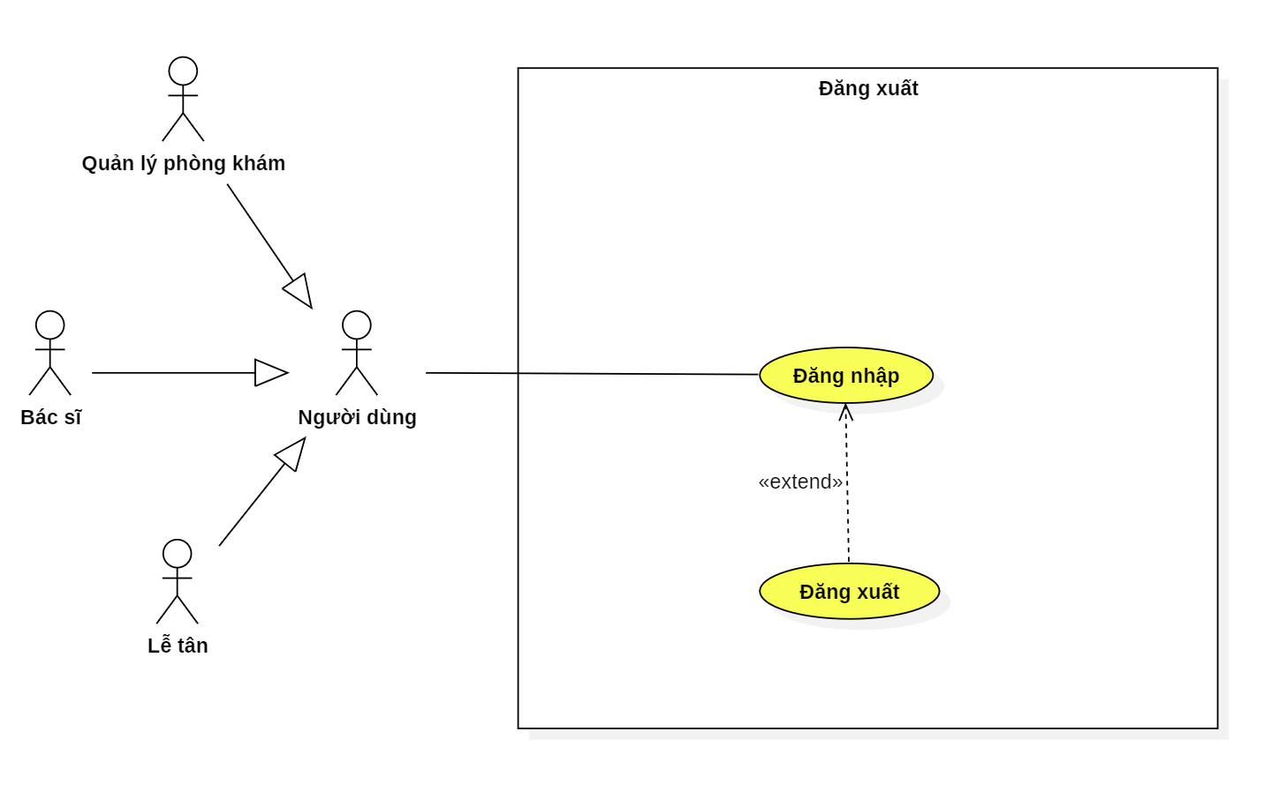

Hình 4.3 Sơ đồ Use case – Đăng xuất

|  |  |  |
| --- | --- | --- |
| **Tên UseCase:** | Đăng xuất. | |
| **Mức độ ưu tiên:** | 2 | |
| **Kịch bản:** | Người dùng muốn thực hiện đăng xuất tài khoản khỏi hệ thống. | |
| **Sự kiện kích hoạt:** | Người dùng chọn nút “Đăng xuất tài khoản” trên giao diện hệ thống. | |
| **Mô tả:** | Người dùng chọn “Đăng xuất” kết thúc phiên làm việc hiện tại. | |
| **Tác nhân:** | Quản lý phòng khám, bác sĩ, lễ tân. | |
| **Điều kiện tiên quyết:** | Quản lý phòng khám, bác sĩ, lễ tân cần có tài khoản và đăng nhập tài khoản do admin (Quản lý phòng khám) cung cấp. | |
| **Điều kiện sau:** | Người dùng đăng nhập vào hệ thống thành công. | |
| **Luồng sự kiện:** | **Actor** | **System** |
| 1. Người dùng chọn nút đăng xuất  tài khoản.  2. Người dùng xác nhận đăng xuất. | 1. Hệ thống hiển thị giao diện trang đăng xuất để người dùng xác nhận muốn đăng xuất hay không.  2. Hệ thống xác thực và thông báo đăng xuất thành công, chuyển về trang chủ. |
| **Luồng ngoại lệ:** | 2a Hệ thống thông báo “Bạn đã đăng xuất thất bại” do người dùng chưa xác nhận đăng xuất.  2b Người dùng chọn lệnh Hủy đăng xuất, hệ thống sẽ quay về trang chủ. | |

* **UC03: Quên mật khẩu**

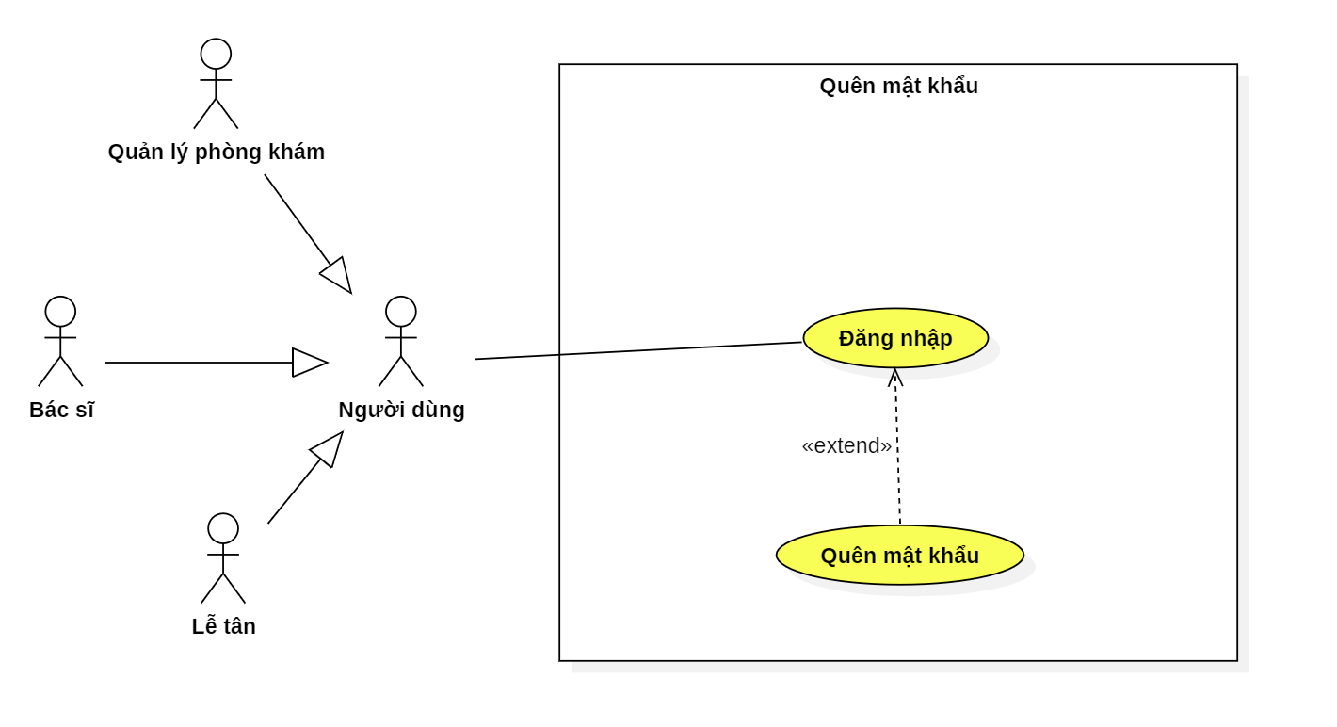

Hình 4.4 Sơ đồ Use case – Quên mật khẩu

|  |  |  |
| --- | --- | --- |
| **Tên UseCase:** | Quên mật khẩu. | |
| **Mức độ ưu tiên:** | 2. | |
| **Kịch bản:** | Người dùng muốn khôi phục lại mật khẩu khi họ quên mật khẩu đăng nhập. | |
| **Sự kiện kích hoạt:** | Người dùng chọn chức năng quên mật khẩu. | |
| **Mô tả:** | Người dùng cung cấp thông tin liên lạc như số điện thoại hoặc email để hệ thống gửi mã kích hoạt mật khẩu. | |
| **Tác nhân:** | Quản lý phòng khám, bác sĩ, lễ tân. | |
| **Điều kiện tiên quyết:** | Người dùng đã có tài khoản đăng nhập và quên mật khẩu. | |
| **Điều kiện sau:** | Người dùng thiết lập mật khẩu mới và có thể đăng nhập vào hệ thống. | |
| **Luồng sự kiện:** | **Actor** | **System** |
| 1. Người dùng chọn chức năng “Quên mật khẩu” trên trang đăng nhập.  2. Người dùng cung cấp thông tin liên lạc(Email hoặc SMS).  3. Người dùng nhập mã xác nhận và nhập mật khẩu mới. | 1. Hệ thống hiển thị biểu mẫu để người dùng điền thông tin.  2. Hệ thống gửi mã xác nhận thông qua email hoặc SĐT người dùng cung cấp.  3.1 Hệ thống kiểm tra mã xác nhận, xác thực thông tin và tiến hành đổi mật khẩu.  3.2 Hệ thống cập nhật lại mật khẩu mới và lưu lại dữ liệu. |
| **Luồng ngoại lệ:** | 2a Hệ thống thông báo “Bạn đã đăng xuất thất bại” do người dùng chưa xác nhận đăng xuất.  2b Người dùng chọn lệnh Hủy đăng xuất, hệ thống sẽ quay về trang chủ. | |

* **UC04: Đổi mật khẩu**

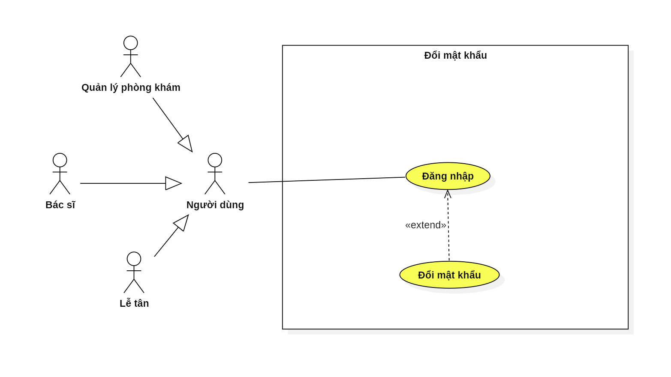

Hình 4.5 Sơ đồ Use case – Đổi mật khẩu

|  |  |  |
| --- | --- | --- |
| **Tên UseCase:** | Đổi mật khẩu. | |
| **Mức độ ưu tiên:** | 2. | |
| **Kịch bản:** | Người dùng muốn khôi phục lại mật khẩu khi họ quên mật khẩu đăng nhập. | |
| **Sự kiện kích hoạt:** | Người dùng chọn chức năng “Quên mật khẩu”. | |
| **Mô tả:** | Người dùng cung cấp thông tin cần thay đổi để hệ thống gửi yêu cầu cho admin, sau đó admin sẽ đặt lại mật khẩu. | |
| **Tác nhân:** | Bác sĩ, lễ tân. | |
| **Điều kiện tiên quyết:** | Người dùng đã có tài khoản đăng nhập và đổi mật khẩu. | |
| **Điều kiện sau:** | Người dùng thiết lập mật khẩu mới và có thể đăng nhập vào hệ thống. | |
| **Luồng sự kiện:** | **Actor** | **System** |
| 1. Người dùng chọn chức năng “Quên mật khẩu” trên trang đăng nhập.  2. Người dùng cung cấp thông tin và mật khẩu cần thay đổi. | 1. Hệ thống hiển thị biểu mẫu để người dùng điền thông tin.  2. Hệ thống ghi nhận và gửi yêu cầu thay đổi mật khẩu của người dùng cho admin.  3. Chờ đợi admin duyệt yêu cầu và đổi mật khẩu lại cho người dùng. |
| **Luồng ngoại lệ:** | 2a Hệ thống thông báo thay đổi mật khẩu “Không thành công” do người dùng không điền đầy đủ thông tin để hệ thống gửi yêu cầu cho admin. Use case trở về bước 2.  3a Hệ thống xác nhận và thông báo thay đổi mật khẩu không thành công do mật khẩu cũ không đúng hoặc mật khẩu mới trùng với mật khẩu cũ. Use case trở về bước 2. | |

* **UC05: Chỉnh sửa thông tin**

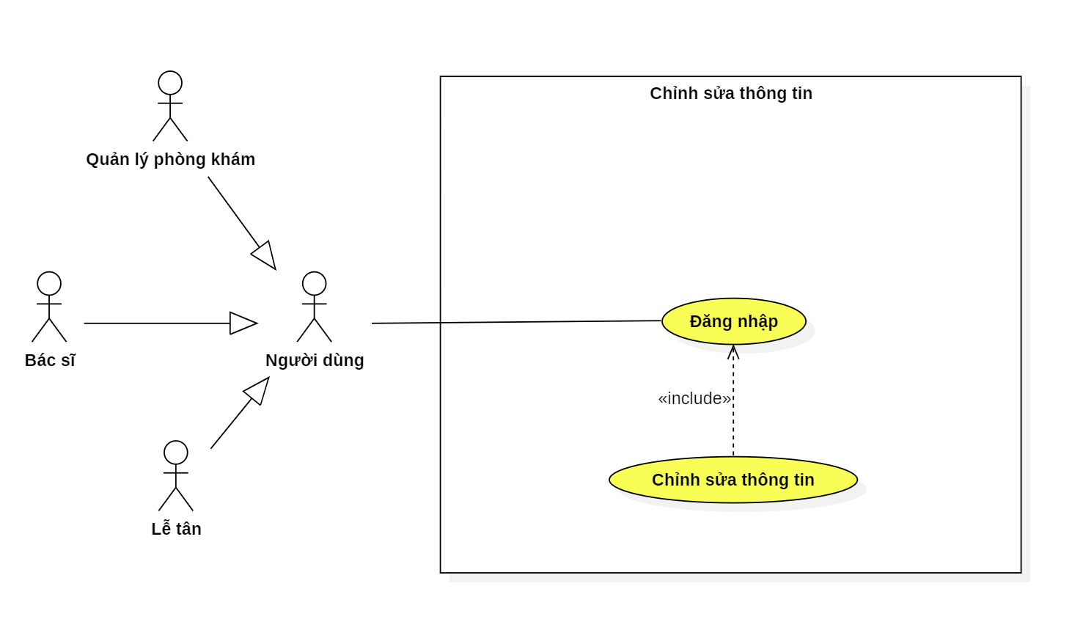

Hình 4.6 Sơ đồ Use case – Chỉnh sửa thông tin

|  |  |  |
| --- | --- | --- |
| **Tên UseCase:** | Chỉnh sửa thông tin. | |
| **Mức độ ưu tiên:** | 2. | |
| **Kịch bản:** | Người dùng muốn chỉnh sửa lại thông tin cá nhân của mình nếu phát hiện có sai sót. | |
| **Sự kiện kích hoạt:** | Người dùng chọn chức năng “Chỉnh sửa thông tin cá nhân”. | |
| **Mô tả:** | Người dùng cung cấp thông tin cần thay đổi để hệ thống gửi yêu cầu cho admin, sau đó admin sẽ đặt lại mật khẩu. | |
| **Tác nhân:** | Quản lý phòng khám, bác sĩ, lễ tân. | |
| **Điều kiện tiên quyết:** | Người dùng đã đăng nhập vào tài khoản của mình. | |
| **Điều kiện sau:** | Người dùng thiết lập mật khẩu mới và có thể đăng nhập vào hệ thống. | |
| **Luồng sự kiện:** | **Actor** | **System** |
| 1. Người dùng chọn chức năng “Chỉnh sửa thông tin cá nhân” trên trang “Tài khoản của tôi”.  2. Người dùng nhập các thông tin cần thay đổi của mình.  3. Người dùng xác nhận thay đổi thông tin bằng cách nhấn nút “Lưu”. | 1. Hệ thống hiển thị biểu mẫu để người dùng điền thông tin.  2. Hệ thống ghi nhận các thông tin người dùng vừa nhập.  3. Hệ thống sẽ kiểm tra và tiến hành thay đổi thông tin cho người dùng. |
| **Luồng ngoại lệ:** | 3a Hệ thống thông báo “Thay đổi thông tin không thành công” do người dùng chưa nhập lại thông tin cần thay đổi hoặc chưa xác nhận “Lưu”. | |

* **UC06: Xem thông tin**

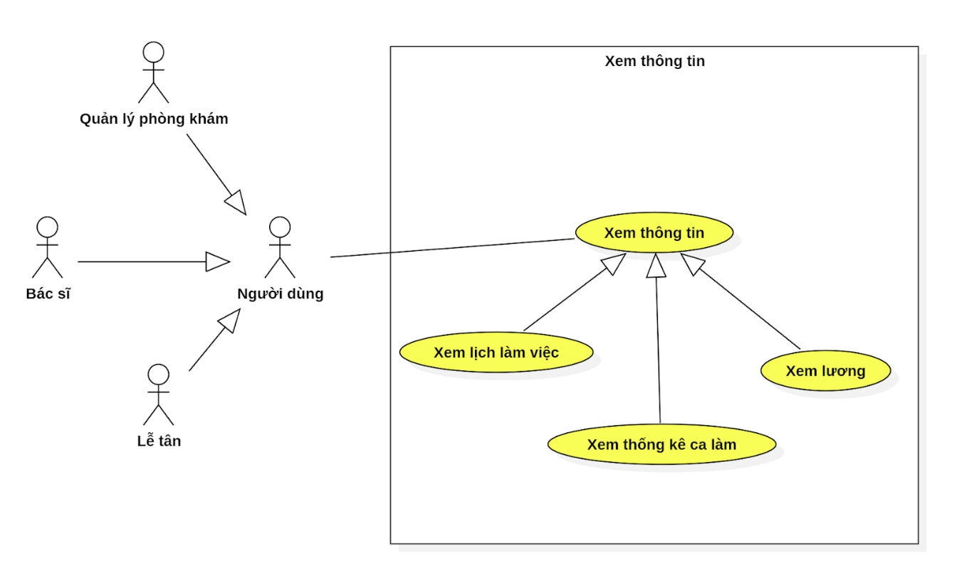

Hình 4.7 Sơ đồ Use case – Xem thông tin

|  |  |  |
| --- | --- | --- |
| **Tên UseCase:** | Xem thông tin. | |
| **Mức độ ưu tiên:** | 1. | |
| **Kịch bản:** | Người dùng muốn xem thông tin về lịch làm việc, thống kê ca làm, thống kê lương của mình. | |
| **Sự kiện kích hoạt:** | Người dùng chọn chức năng “Xem thông tin” tại giao diện sau khi đăng nhập. | |
| **Mô tả:** | Người dùng muốn xem các thông tin của mình như: lịch làm việc, ca làm, lương. | |
| **Tác nhân:** | Bác sĩ, lễ tân. | |
| **Điều kiện tiên quyết:** | Người dùng đã đăng nhập vào tài khoản của mình. | |
| **Điều kiện sau:** | Người dùng có thể xem thông tin của mình. | |
| **Luồng sự kiện:** | **Actor** | **System** |
| 1. Người dùng chọn chức năng “Xem thông tin” trên trang “Tài khoản của tôi”.  2. Người dùng chọn các thông tin mà mình muốn xem. | 1. Hệ thống hiển thị danh mục cho người dùng xem.  2. Hệ thống hiển thị các thông tin mà người dùng muốn xem. |
| **Luồng ngoại lệ:** | 2a Hệ thống thông báo “Không thể hiển thị thông tin không thành công” do người dùng chưa chọn mục thông tin cần xem. | |

* **UC07: Sắp xếp lịch làm việc**

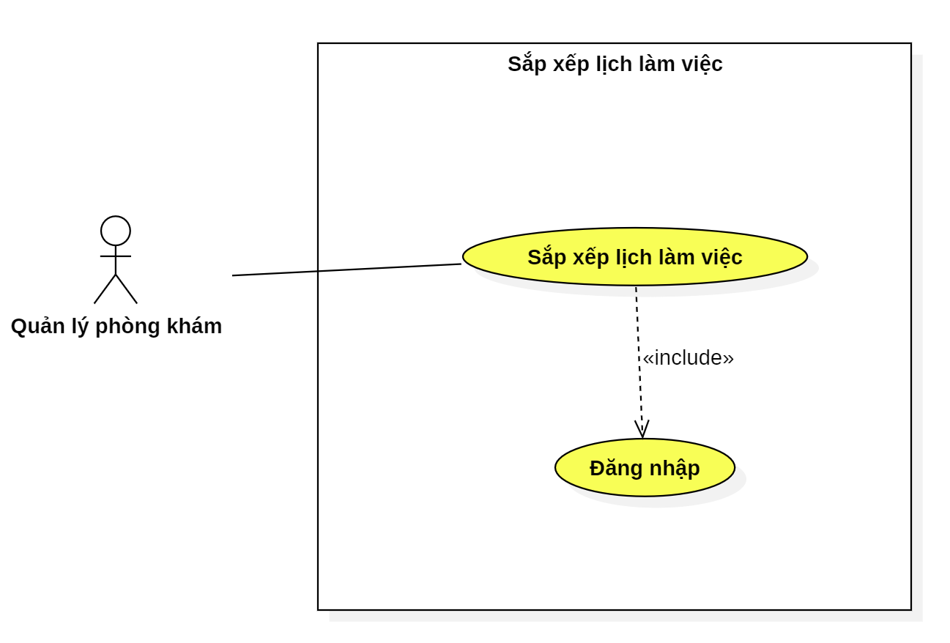

Hình 4.8 Sơ đồ Use case – Sắp xếp lịch làm việc

|  |  |  |
| --- | --- | --- |
| **Tên UseCase:** | Sắp xếp lịch làm việc. | |
| **Mức độ ưu tiên:** | 1. | |
| **Kịch bản:** | Người dùng muốn sắp xếp lịch làm việc cho nhân viên của mình. | |
| **Sự kiện kích hoạt:** | Người dùng chọn chức năng “Sắp xếp lịch làm việc”. | |
| **Mô tả:** | Người dùng là quản lý phòng khám sẽ sắp xếp lịch làm việc cho nhân viên (bác sĩ, lễ tân) của mình. | |
| **Tác nhân:** | Quản lý phòng khám. | |
| **Điều kiện tiên quyết:** | Người dùng đã đăng nhập vào tài khoản của mình. | |
| **Điều kiện sau:** | Người dùng sắp xếp lịch làm việc của nhân viên thành công. | |
| **Luồng sự kiện:** | **Actor** | **System** |
| 1. Người dùng chọn chức năng “Sắp xếp lịch làm việc”.  2. Người dùng tiến hành sắp xếp các ca làm việc cho nhân viên của mình. | 1. Hệ thống hiển thị biểu mẫu để người dùng điền thông tin.  2. Hệ thống ghi nhận các thông tin và lưu vào cơ sở dữ liệu của hệ thống. |
| **Luồng ngoại lệ:** | 2a Hệ thống thông báo “Lỗi” do người dùng chưa thực hiện thao tác sắp xếp hoặc quên “Xác nhận” sau khi đã sắp xếp xong. | |

* **UC08: Quản lý user**

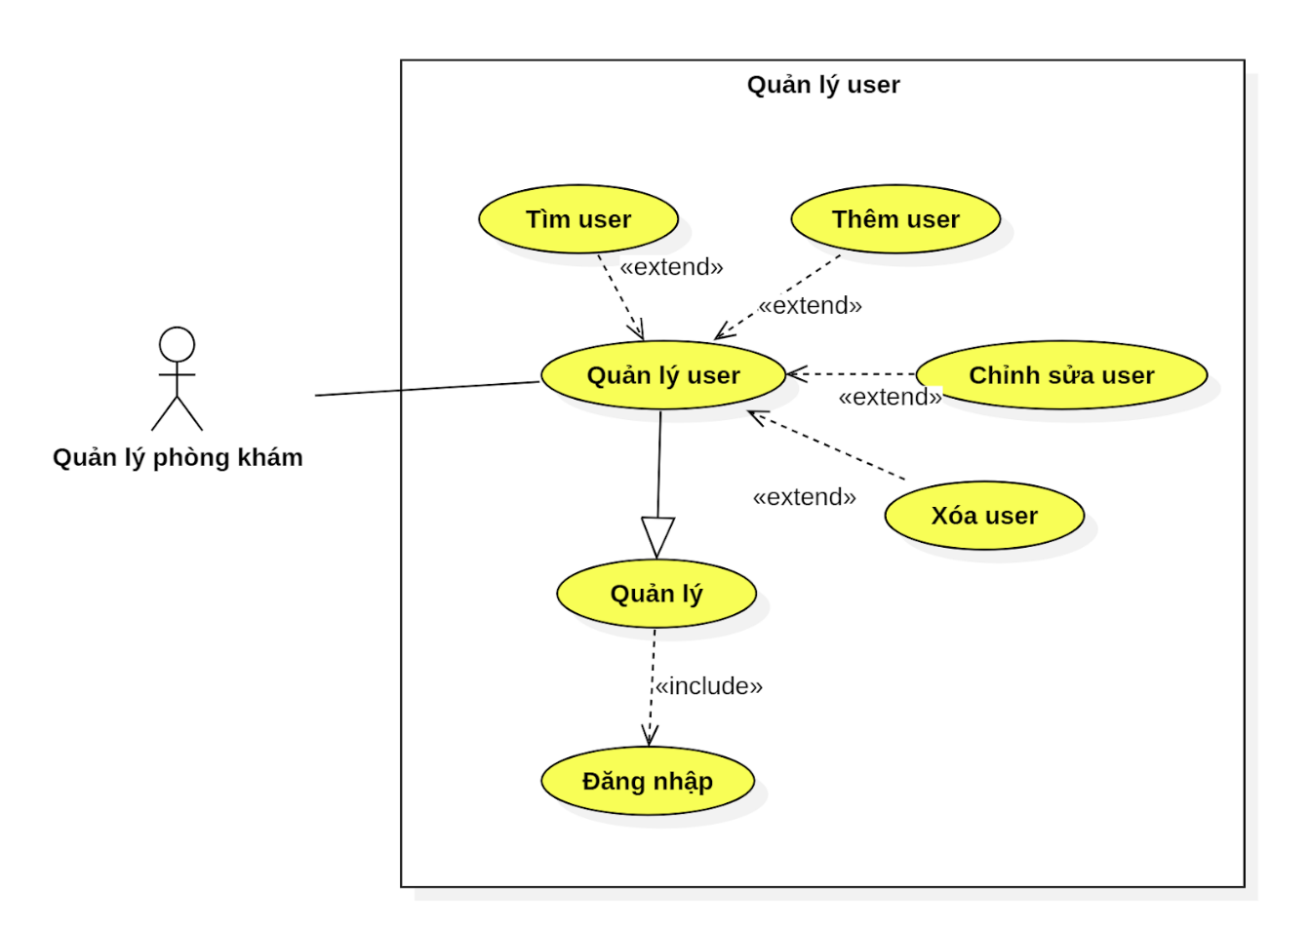

Hình 4.9 Sơ đồ Use case – Quản lý user

|  |  |  |
| --- | --- | --- |
| **Tên UseCase:** | Tìm user. | |
| **Mức độ ưu tiên:** | 1. | |
| **Kịch bản:** | Người dùng muốn tìm kiếm người dùng. | |
| **Sự kiện kích hoạt:** | Người dùng chọn chức năng “Tìm người dùng” trên giao diện “Quản lý người dùng” để thực hiện công việc tìm kiếm. | |
| **Mô tả:** | Người dùng chọn chức năng “Tìm người dùng” trên giao diện để tìm kiếm và xem thông tin về người dùng | |
| **Tác nhân:** | Quản lý phòng khám. | |
| **Điều kiện tiên quyết:** | Người dùng đã đăng nhập vào tài khoản của mình. | |
| **Điều kiện sau:** | Người dùng thực hiện công tác tìm kiếm khách hàng thành công. | |
| **Luồng sự kiện:** | **Actor** | **System** |
| 1. Người dùng chọn chức năng “Quản lý người dùng”, sau đó chọn chức năng “Tìm người dùng.”  2. Người dùng tiến hành tìm kiếm người dùng theo ID hoặc họ tên. | 1. Hệ thống hiển thị cụ thể các chức năng cho người dùng thao tác.  2. Hệ thống hiển thị các thông tin của người dùng. |
| **Luồng ngoại lệ:** | 2a Hệ thống thông báo “Lỗi” do người dùng chưa thực hiện chức năng hoặc quên “Thoát” sau khi hoàn thành tác vụ. | |

|  |  |  |
| --- | --- | --- |
| **Tên UseCase:** | Thêm user. | |
| **Mức độ ưu tiên:** | 1. | |
| **Kịch bản:** | Người dùng muốn thêm tài khoản người dùng vào hệ thống. | |
| **Sự kiện kích hoạt:** | Người dùng chọn chức năng “Thêm người dùng” trên giao diện để thực hiện công tác Thêm. | |
| **Mô tả:** | Người dùng chọn chức năng “Thêm người dùng” trên giao diện. Sau đó nhập các trường thông tin và tiến hành thêm tài khoản người dùng vào hệ thống và cấp cho người dùng. | |
| **Tác nhân:** | Quản lý phòng khám. | |
| **Điều kiện tiên quyết:** | Người dùng đã đăng nhập vào tài khoản của mình. | |
| **Điều kiện sau:** | Người dùng thực hiện công tác thêm người dùng thành công. | |
| **Luồng sự kiện:** | **Actor** | **System** |
| 1. Người dùng chọn chức năng “Thêm người dùng” trên giao diện Quản lý người dùng.  2. Người dùng tiến hành thêm người dùng vào hệ thống bằng cách nhập các trường thông tin như ID, họ tê, ngày sinh, … Sau đó Xác nhận lại. | 1. Hệ thống hiển thị biểu mẫu để người dùng nhập các trường thông tin.  2. Hệ thống ghi nhận các thông tin và lưu vào cơ sở dữ liệu của hệ thống. |
| **Luồng ngoại lệ:** | 2a Hệ thống thông báo “Lỗi” do người dùng chưa thực hiện chức năng hoặc quên “Xác nhận” sau khi hoàn thành. | |

|  |  |  |
| --- | --- | --- |
| **Tên UseCase:** | Chỉnh sửa thông tin user. | |
| **Mức độ ưu tiên:** | 1. | |
| **Kịch bản:** | Người dùng muốn chỉnh sửa thông tin tài khoản người dùng trong hệ thống nếu phát hiện có thông tin nào sai sót. | |
| **Sự kiện kích hoạt:** | Người dùng chọn chức năng “Chỉnh sửa người dùng” trên giao diện để thực hiện công tác Chỉnh sửa. | |
| **Mô tả:** | Người dùng chọn chức năng “Chỉnh sửa người dùng” trên giao diện. Sau đó chỉnh sửa các trường thông tin và tiến hành lưu tài khoản người dùng vào hệ thống. | |
| **Tác nhân:** | Quản lý phòng khám. | |
| **Điều kiện tiên quyết:** | Người dùng đã đăng nhập vào tài khoản của mình. | |
| **Điều kiện sau:** | Người dùng thực hiện công tác chỉnh sửa người dùng thành công. | |
| **Luồng sự kiện:** | **Actor** | **System** |
| 1. Người dùng chọn chức năng “Chỉnh sửa người dùng” trên giao diện Quản lý người dùng.  2. Người dùng tiến hành chỉnh sửa thông tin sai sót của người dùng, sau đó xác nhận lưu lại vào hệ thống. | 1. Hệ thống hiển thị thông tin người dùng và chức năng chỉnh sửa cho người dùng xem xét.  2. Hệ thống ghi nhận các thông tin và lưu vào cơ sở dữ liệu của hệ thống. |
| **Luồng ngoại lệ:** | 2a Hệ thống thông báo “Lỗi” do người dùng chưa thực hiện chức năng hoặc quên “Xác nhận” sau khi hoàn thành. | |

|  |  |  |
| --- | --- | --- |
| **Tên UseCase:** | Xóa user. | |
| **Mức độ ưu tiên:** | 1. | |
| **Kịch bản:** | Người dùng muốn xóa tài khoản người dùng khỏi hệ thống. | |
| **Sự kiện kích hoạt:** | Người dùng chọn chức năng “Xóa người dùng” trên giao diện để thực hiện công tác Xóa. | |
| **Mô tả:** | Người dùng chọn chức năng “Xóa người dùng” trên giao diện để xóa tài khoản người dùng khỏi hệ thống. | |
| **Tác nhân:** | Quản lý phòng khám. | |
| **Điều kiện tiên quyết:** | Người dùng đã đăng nhập vào tài khoản của mình. | |
| **Điều kiện sau:** | Người dùng thực hiện công tác xóa người dùng thành công. | |
| **Luồng sự kiện:** | **Actor** | **System** |
| 1. Người dùng chọn chức năng “Xóa người dùng” trên giao diện Quản lý người dùng.  2. Người dùng tiến hành xem xét lại user, xóa user và xác nhận lại với hệ thống. | 1. Hệ thống hiển thị thông tin người dùng và chức năng xóa cho người dùng thực hiện.  2. Hệ thống ghi nhận các thông tin và xóa người dùng khỏi cơ sở dữ liệu của hệ thống. |
| **Luồng ngoại lệ:** | 2a Hệ thống thông báo “Lỗi” do người dùng chưa thực hiện chức năng hoặc quên “Xác nhận” sau khi hoàn thành. | |

* **UC09: Thống kê**

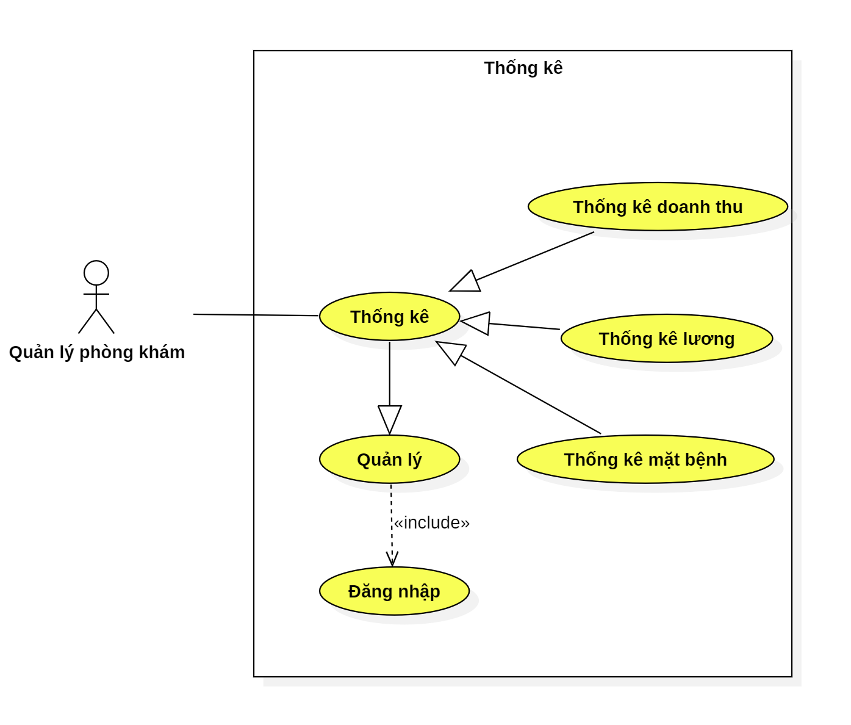

Hình 4.10 Sơ đồ Use case – Thống kê

|  |  |  |
| --- | --- | --- |
| **Tên UseCase:** | Thống kê. | |
| **Mức độ ưu tiên:** | 1. | |
| **Kịch bản:** | Người dùng muốn thực hiện việc thống kê trong hệ thống của mình. | |
| **Sự kiện kích hoạt:** | Người dùng chọn chức năng “Thống kê”. | |
| **Mô tả:** | Người dùng là quản lý phòng khám sẽ thống kê hệ thống của mình bao gồm: Thống kê doanh thu, thống kê lương, thống kê mặt bệnh theo tháng. Các báo cáo thống kê sẽ định kỳ theo tháng, quý, năm. | |
| **Tác nhân:** | Quản lý phòng khám. | |
| **Điều kiện tiên quyết:** | Người dùng đã đăng nhập vào tài khoản của mình. | |
| **Điều kiện sau:** | Người dùng thống kê hệ thống của mình. | |
| **Luồng sự kiện:** | **Actor** | **System** |
| 1. Người dùng chọn chức năng “Thống kê”.  2. Người dùng chọn danh mục cần thống kê và tiến hành thống kê dựa trên danh mục đã chọn (doanh thu/lương/mặt bệnh). | 1. Hệ thống hiển thị danh mục cho người dùng thực hiện chức năng thống kê.  2. Hệ thống ghi nhận các thông tin và lưu vào cơ sở dữ liệu của hệ thống. Sau đó hiển thị báo cáo cho người dùng xem lại. |
| **Luồng ngoại lệ:** | 2a Hệ thống thông báo “Lỗi” do người dùng chưa thực hiện chức năng của mình hoặc quên “Xác nhận” sau khi đã thống kê xong. | |

* **UC10: Quản lý vật liệu nha khoa.**

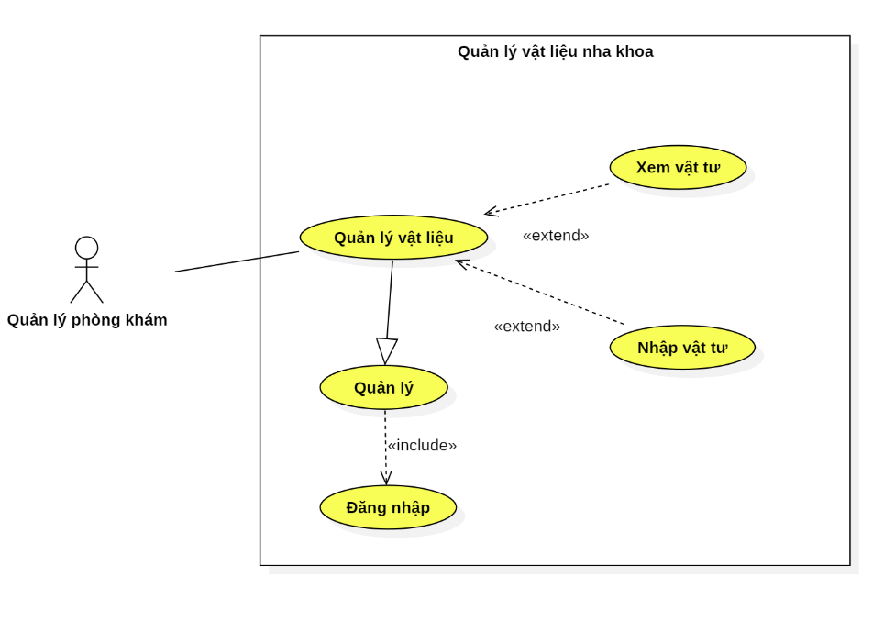

Hình 4.11 Sơ đồ Use case – Quản lý vật liệu nha khoa

|  |  |  |
| --- | --- | --- |
| **Tên UseCase:** | Quản lý vật liệu nha khoa. | |
| **Mức độ ưu tiên:** | 1. | |
| **Kịch bản:** | Người dùng muốn thực hiện việc quản lý vật liệu nha khoa cho phòng khám của mình. | |
| **Sự kiện kích hoạt:** | Người dùng chọn chức năng “Quản lý vật liệu nha khoa”. | |
| **Mô tả:** | Người dùng là quản lý phòng khám sẽ quản lý vật liệu nha khoa của phòng khám thông qua hình thức: Xem vật liệu, nhập vật liệu. Các vật liệu nha khoa bao gồm vật tư y tế, thuốc men, trang thiết bị y tế. | |
| **Tác nhân:** | Quản lý phòng khám. | |
| **Điều kiện tiên quyết:** | Người dùng đã đăng nhập vào tài khoản của mình. | |
| **Điều kiện sau:** | Người dùng quản lý vật liệu nha khoa cho phòng khám của mình. | |
| **Luồng sự kiện:** | **Actor** | **System** |
| 1. Người dùng chọn chức năng “Quản lý vật liệu nha khoa”.  2. Người dùng chọn chức năng cụ thể và thực hiện chức năng đó | 1. Hệ thống hiển thị cho người dùng chọn “Xem vật liệu” hoặc “Nhập vật liệu”.  2. Hệ thống hiển thị cho người dùng xem nếu người dùng có nhu cầu, hiển thị biểu mẫu cho người dùng nhập hàng nếu người dùng chọn “Nhập vật liệu”. |
| **Luồng ngoại lệ:** | 2a Hệ thống thông báo “Lỗi” do người dùng chưa chọn chức năng để thực hiện của mình hoặc quên “Xác nhận” nếu nhập biểu mẫu “Nhập vật liệu”. | |

* **UC11: Xem danh sách bệnh nhân**

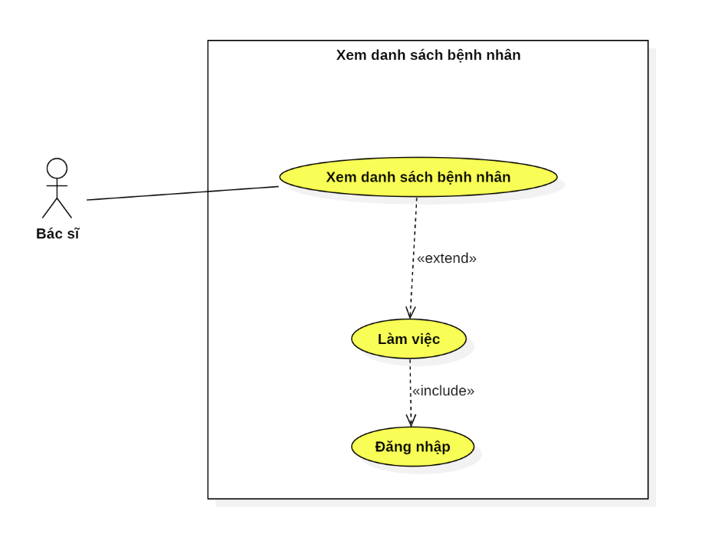

Hình 4.12 Sơ đồ Use case – Xem danh sách bệnh nhân

|  |  |  |
| --- | --- | --- |
| **Tên UseCase:** | Xem danh sách bệnh nhân. | |
| **Mức độ ưu tiên:** | 1. | |
| **Kịch bản:** | Người dùng muốn xem danh sách bệnh nhân của mình. | |
| **Sự kiện kích hoạt:** | Người dùng chọn chức năng “Xem danh sách bệnh nhân”. | |
| **Mô tả:** | Người dùng là bác sĩ sẽ chọn chức năng “Xem danh sách bệnh nhân” trên giao diện tài khoản của mình. | |
| **Tác nhân:** | Bác sĩ. | |
| **Điều kiện tiên quyết:** | Người dùng đã đăng nhập vào tài khoản của mình. | |
| **Điều kiện sau:** | Người dùng có thể xem danh sách bệnh nhân. | |
| **Luồng sự kiện:** | **Actor** | **System** |
| 1. Người dùng chọn chức năng “Xem danh sách bệnh nhân”. | 1. Hệ thống hiển thị danh sách bệnh nhân của riêng bác sĩ đó cho người dùng xem. |
| **Luồng ngoại lệ:** | 1a Hệ thống thông báo “Lỗi” cho người dùng nếu người dùng chưa chọn chức năng. | |

* **UC12: Kê đơn**

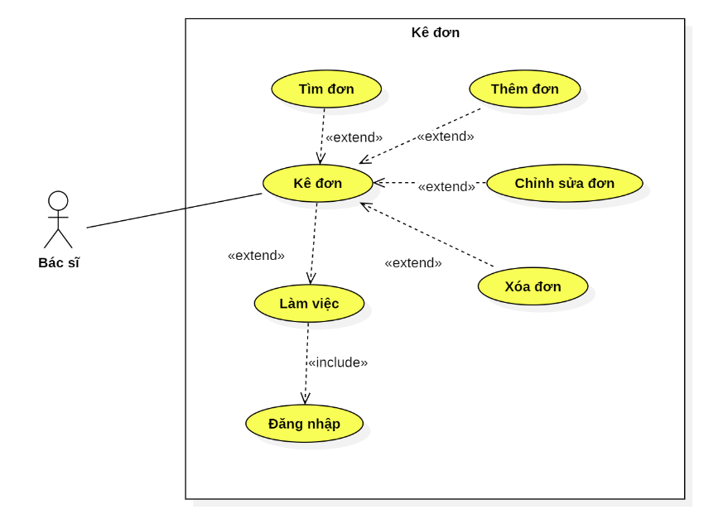

Hình 4.13 Sơ đồ Use case – Kê đơn

|  |  |  |
| --- | --- | --- |
| **Tên UseCase:** | Tìm đơn. | |
| **Mức độ ưu tiên:** | 1. | |
| **Kịch bản:** | Người dùng muốn thực hiện việc tìm đơn của bệnh nhân. | |
| **Sự kiện kích hoạt:** | Người dùng thực hiện chức năng “Tìm đơn” để tìm kiếm đơn thuốc. | |
| **Mô tả:** | Người dùng là bác sĩ thực hiện việc tìm đơn của của bệnh nhân để xem xét các thông tin về đơn thuốc. | |
| **Tác nhân:** | Bác sĩ. | |
| **Điều kiện tiên quyết:** | Người dùng đã đăng nhập vào tài khoản của mình. | |
| **Điều kiện sau:** | Người dùng tìm đơn của bệnh nhân thành công. | |
| **Luồng sự kiện:** | **Actor** | **System** |
| 1. Người dùng chọn chức năng “Tìm đơn”.  2. Người dùng xem xét lại đơn thuốc đã có của bệnh nhân. | 1. Hệ thống hiển thị biểu mẫu tìm đơn cho người dùng.  2. Hệ thống hiển thị loại thông tin đơn thuốc của bệnh nhân cho người dùng xem xét. |
| **Luồng ngoại lệ:** | 2a Hệ thống thông báo “Lỗi” do người dùng chưa thực hiện chức năng của mình hoặc cơ sở dữ liệu không chứa thông tin đơn đó. | |

|  |  |  |
| --- | --- | --- |
| **Tên UseCase:** | Thêm đơn. | |
| **Mức độ ưu tiên:** | 1. | |
| **Kịch bản:** | Người dùng muốn thực hiện việc Thêm đơn thuốc cho bệnh nhân. | |
| **Sự kiện kích hoạt:** | Người dùng thực hiện chức năng “Thêm đơn” để thêm đơn thuốc cho bệnh nhân. | |
| **Mô tả:** | Người dùng là bác sĩ thực hiện việc thêm đơn của của bệnh nhân để nhập các thông tin về đơn thuốc. | |
| **Tác nhân:** | Bác sĩ. | |
| **Điều kiện tiên quyết:** | Người dùng đã đăng nhập vào tài khoản của mình. | |
| **Điều kiện sau:** | Người dùng thêm đơn cho bệnh nhân thành công. | |
| **Luồng sự kiện:** | **Actor** | **System** |
| 1. Người dùng chọn chức năng “Thêm đơn”.  2. Người dùng nhập các thông tin vào các trường: loại thuốc, số lượng, HDSD, .... và Xác nhận với hệ thống. | 1. Hệ thống hiển thị biểu mẫu thêm đơn cho người dùng.  2. Hệ thống ghi nhận thông tin đã được nhập và tiến hành lưu vào cơ sở dữ liệu của hệ thống, sau đó xuất đơn cho bệnh nhân. |
| **Luồng ngoại lệ:** | 2a Hệ thống thông báo “Lỗi” do người dùng chưa thực hiện chức năng của mình hoặc người dùng quên “Xác nhận”. | |

|  |  |  |
| --- | --- | --- |
| **Tên UseCase:** | Chỉnh sửa đơn. | |
| **Mức độ ưu tiên:** | 1. | |
| **Kịch bản:** | Người dùng muốn thực hiện việc chỉnh sửa đơn thuốc của bệnh nhân nếu phát hiện có sai sót. | |
| **Sự kiện kích hoạt:** | Người dùng thực hiện chức năng “Chính sửa đơn” để thực hiện thao tác chỉnh sửa đơn thuốc. | |
| **Mô tả:** | Người dùng là bác sĩ thực hiện việc Chỉnh sửa đơn của của bệnh nhân để thay đổi các thông tin về đơn thuốc. | |
| **Tác nhân:** | Bác sĩ. | |
| **Điều kiện tiên quyết:** | Người dùng đã đăng nhập vào tài khoản của mình. | |
| **Điều kiện sau:** | Người dùng chỉnh sửa đơn thuốc của bệnh nhân thành công. | |
| **Luồng sự kiện:** | **Actor** | **System** |
| 1. Người dùng chọn chức năng “Chỉnh sửa đơn”.  2. Người dùng xem xét lại đơn và tiến hành chỉnh sửa về loại thuốc, số lượng (nếu có). | 1. Hệ thống hiển thị đơn thuốc của bệnh nhân cho người dùng xem xét trước.  2. Hệ thống ghi nhận và lưu đơn thuốc đó lại vào cơ sở dữ liệu, sau đó xuất lại đơn mới. |
| **Luồng ngoại lệ:** | 2a Hệ thống thông báo “Lỗi” do người dùng chưa thực hiện chức năng của mình hoặc người dùng quên “Xác nhận”. sau khi thao tác. | |

|  |  |  |
| --- | --- | --- |
| **Tên UseCase:** | Xóa đơn. | |
| **Mức độ ưu tiên:** | 1. | |
| **Kịch bản:** | Người dùng muốn thực hiện việc xóa đơn của bệnh nhân. | |
| **Sự kiện kích hoạt:** | Người dùng thực hiện chức năng “Xóa đơn” để xóa đơn thuốc khỏi hệ thống. | |
| **Mô tả:** | Người dùng là bác sĩ thực hiện việc Xóa đơn của của bệnh nhân để xóa đơn thuốc khỏi hệ thống. | |
| **Tác nhân:** | Bác sĩ. | |
| **Điều kiện tiên quyết:** | Người dùng đã đăng nhập vào tài khoản của mình. | |
| **Điều kiện sau:** | Người dùng xóa đơn của bệnh nhân thành công. | |
| **Luồng sự kiện:** | **Actor** | **System** |
| 1. Người dùng chọn chức năng “Xóa đơn”.  2. Người dùng xem xét lại đơn thuốc đã có của bệnh nhân, sau đó tiến hành Xóa và Xác nhận. | 1. Hệ thống hiển thị thông tin đơn thuốc của bệnh nhân cho người dùng xem xét lại.  2. Hệ thống nhận thông tin và xóa đơn thuốc đó của bệnh nhân khỏi cơ sở dữ liệu. |
| **Luồng ngoại lệ:** | 2a Hệ thống thông báo “Lỗi” do người dùng chưa thực hiện chức năng của mình hoặc hệ thống xóa đơn không thành công. | |

* **UC13: Đặt lịch tái khám**

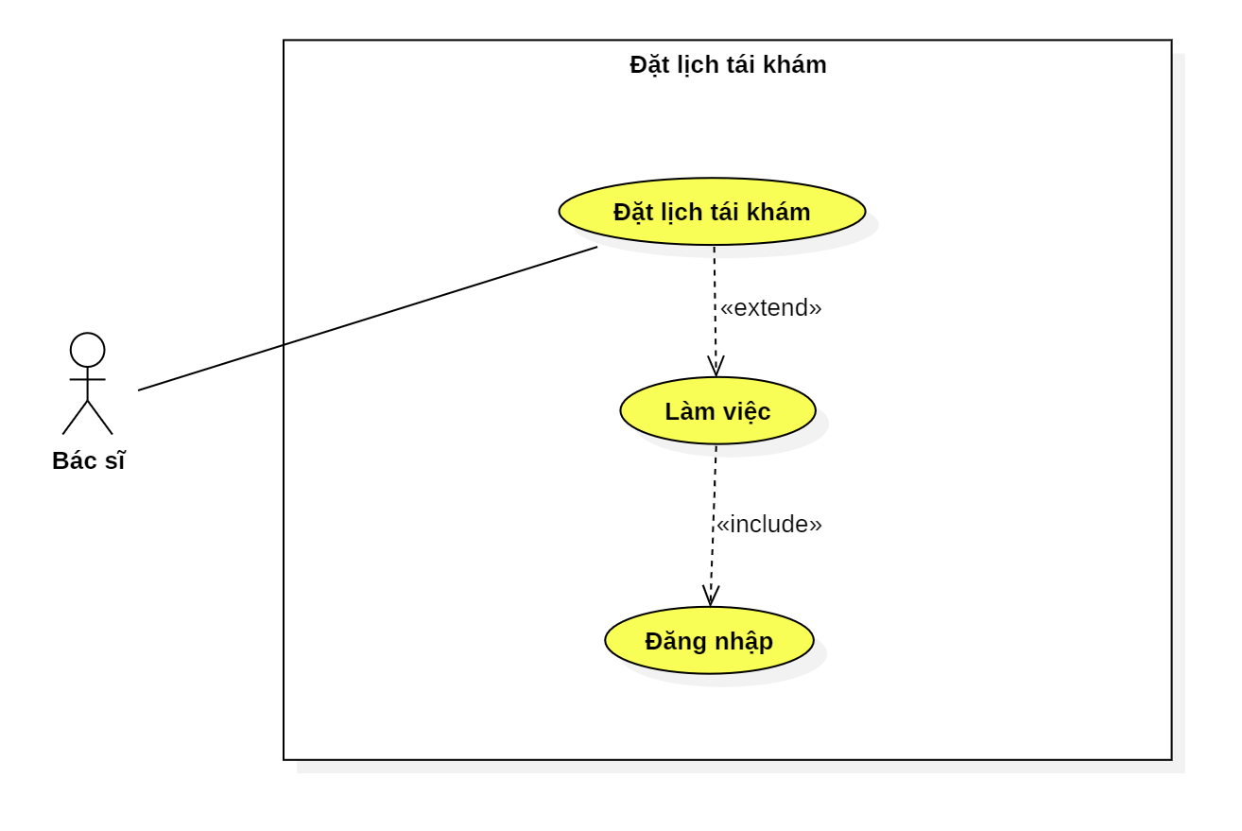

Hình 4.14 Sơ đồ Use case – Đặt lịch tái khám

|  |  |  |
| --- | --- | --- |
| **Tên UseCase:** | Đặt lịch tái khám. | |
| **Mức độ ưu tiên:** | 2. | |
| **Kịch bản:** | Người dùng muốn thực hiện việc đặt lịch tái khám | |
| **Sự kiện kích hoạt:** | Người dùng chọn chức năng “Đặt lịch tái khám” với bệnh nhân trên hệ thống. | |
| **Mô tả:** | Người dùng là bác sĩ sẽ đặt lịch tái khám với bệnh nhân (lịch khám lại vào lần gặp kế tiếp). | |
| **Tác nhân:** | Bác sĩ. | |
| **Điều kiện tiên quyết:** | Người dùng đã đăng nhập vào tài khoản của mình. | |
| **Điều kiện sau:** | Người dùng đặt lịch tái khám với bệnh nhân thành công. | |
| **Luồng sự kiện:** | **Actor** | **System** |
| 1. Người dùng sẽ đặt lịch tái khám với bệnh nhân.  2. Người dùng chọn lịch tái khám, sau đó đặt hẹn với bệnh nhân. | 1. Hệ thống hiển thị lịch để người dùng chọn lịch .  2. Hệ thống ghi nhận lịch tái khám của bác sĩ và lưu vào hệ thống để thông báo cho bệnh nhân. |
| **Luồng ngoại lệ:** | 2a Hệ thống thông báo “Lỗi” do người dùng chưa thực hiện chức năng của mình xong hoặc quên “Xác nhận” sau khi đã đặt lịch xong. | |

* **UC14: Đặt lịch khám**

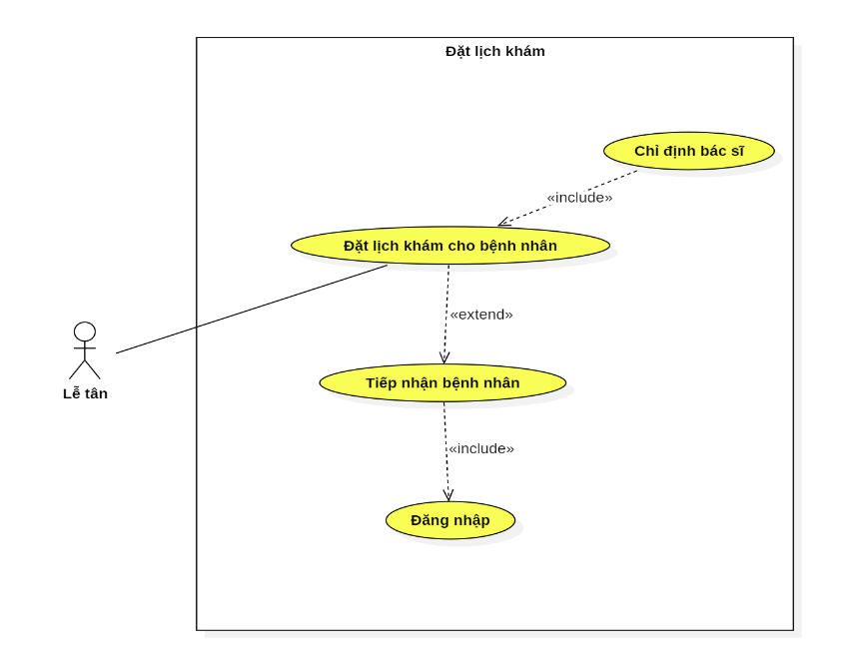

Hình 4.15 Sơ đồ Use case – Đặt lịch khám

|  |  |  |
| --- | --- | --- |
| **Tên UseCase:** | Đặt lịch khám. | |
| **Mức độ ưu tiên:** | 2. | |
| **Kịch bản:** | Người dùng muốn thực hiện việc đặt lịch khám giữa bệnh nhân và bác sĩ. | |
| **Sự kiện kích hoạt:** | Người dùng chọn chức năng “Đặt lịch khám” với trên hệ thống. | |
| **Mô tả:** | Người dùng là sẽ sẽ đặt lịch khám của bệnh nhân cho lần khám đầu tiên, và chỉ định bác sĩ cho bệnh nhân. | |
| **Tác nhân:** | Lễ tân. | |
| **Điều kiện tiên quyết:** | Người dùng đã đăng nhập vào tài khoản của mình. | |
| **Điều kiện sau:** | Người dùng đặt lịch khám với sự đồng ý của bệnh nhân thành công. | |
| **Luồng sự kiện:** | **Actor** | **System** |
| 1. Người dùng sẽ đặt lịch khám bệnh của bệnh nhân trên hệ thống.  2. Người dùng xác nhận lịch khám giữa bệnh nhân và bác sĩ. | 1. Hệ thống hiển thị lịch để người dùng chọn lịch.  2. Hệ thống ghi nhận lịch khám bệnh trên hệ thống và chỉ định bác sĩ sẽ khám cho bệnh nhân. |
| **Luồng ngoại lệ:** | 2a Hệ thống thông báo “Lỗi” do người dùng chưa thực hiện chức năng của mình xong hoặc quên “Xác nhận” sau khi đã đặt lịch xong. | |

* **UC15: Chỉnh sửa thông tin bệnh nhân**

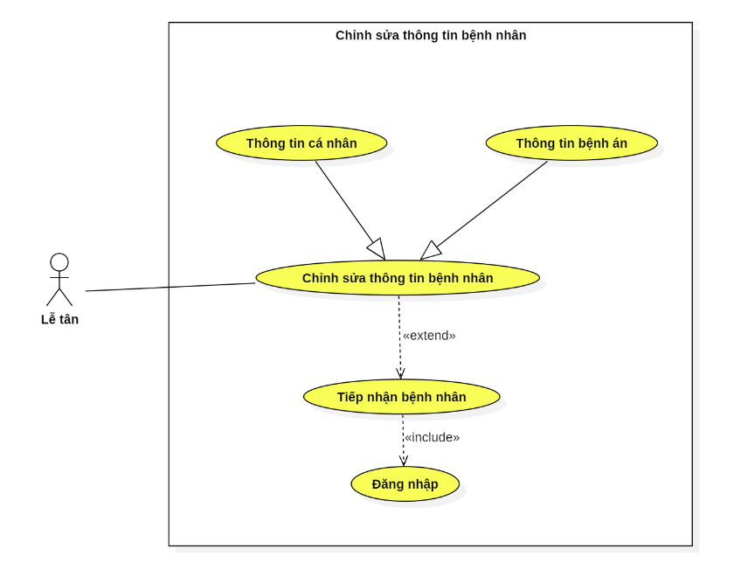

Hình 4.16 Sơ đồ Use case – Chỉnh sửa thông tin bệnh nhân

|  |  |  |
| --- | --- | --- |
| **Tên UseCase:** | Chỉnh sửa thông tin bệnh nhân. | |
| **Mức độ ưu tiên:** | 2. | |
| **Kịch bản:** | Người dùng muốn chỉnh sửa thông tin bệnh nhân nếu có sai sót nào xảy ra. | |
| **Sự kiện kích hoạt:** | Người dùng chọn chức năng “Chỉnh sửa thông tin bệnh nhân” trên hệ thống. | |
| **Mô tả:** | Người dùng là bác sĩ  hoặc lễ tân sẽ chọn chức năng “Chỉnh sửa thông tin bệnh nhân”, có thể là thông tin cá nhân hoặc thông tin bệnh án, bệnh lý. | |
| **Tác nhân:** | Bác sĩ, lễ tân. | |
| **Điều kiện tiên quyết:** | Người dùng đã đăng nhập vào tài khoản của mình. | |
| **Điều kiện sau:** | Người dùng chỉnh sửa thông tin bệnh nhân thành công. | |
| **Luồng sự kiện:** | **Actor** | **System** |
| 1. Người dùng sẽ chọn chức năng “Chỉnh sửa thông tin bệnh nhân” trên hệ thống.  2. Người dùng tiến hành thay đổi thông tin của bệnh nhân, sau đó tiến hành Lưu. | 1. Hệ thống hiển thị thông tin để người dùng xem xét các thông tin cần thay đổi.  2. Hệ thống ghi nhận thông tin được thay đổi và lưu lại dữ liệu lên cơ sở dữ liệu. |
| **Luồng ngoại lệ:** | 3a Hệ thống thông báo “Đổi thông tin không thành công” do người dùng chưa xác nhận “Lưu”. | |

* **UC16: Thu ngân**

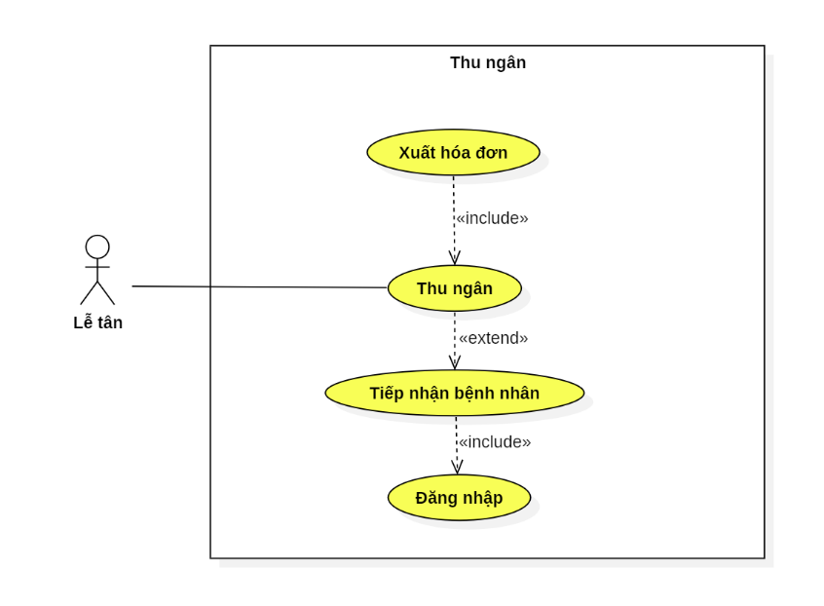

Hình 4.17 Sơ đồ Use case – Thu ngân

|  |  |  |
| --- | --- | --- |
| **Tên UseCase:** | Thu ngân | |
| **Mức độ ưu tiên:** | 2. | |
| **Kịch bản:** | Người dùng thực hiện chức năng thu ngân của mình. | |
| **Sự kiện kích hoạt:** | Người dùng chọn chức năng “Thu ngân” trên hệ thống. | |
| **Mô tả:** | Người dùng là lễ tân sẽ chọn chức năng “Thu ngân” – thu viện phí, chi phí dịch vụ, …, Sau đó xuất hóa đơn cho bệnh nhân. | |
| **Tác nhân:** | Lễ tân. | |
| **Điều kiện tiên quyết:** | Người dùng đã đăng nhập vào tài khoản của mình. | |
| **Điều kiện sau:** | Người dùng thực hiện công tác thu ngân thành công và phải xuất hóa đơn. | |
| **Luồng sự kiện:** | **Actor** | **System** |
| 1. Người dùng sẽ đảm nhận vai trò thu ngân trên hệ thống.  2. Người dùng tiến hành thu ngân từ bệnh nhân. | 1. Hệ thống hiển thị đơn thuốc từ bác sĩ cho lễ tân xem và in hóa đơn.  2. Hệ thống ghi nhận thông tin và in hóa đơn theo yêu cầu. |
| **Luồng ngoại lệ:** | 2 Hệ thống thông báo “Quá trình thu ngân không hoàn tất” do có sai sót thông tin hoặc lễ tân chưa xác thực được tài khoản. | |

* **UC17: Xem hồ sơ**

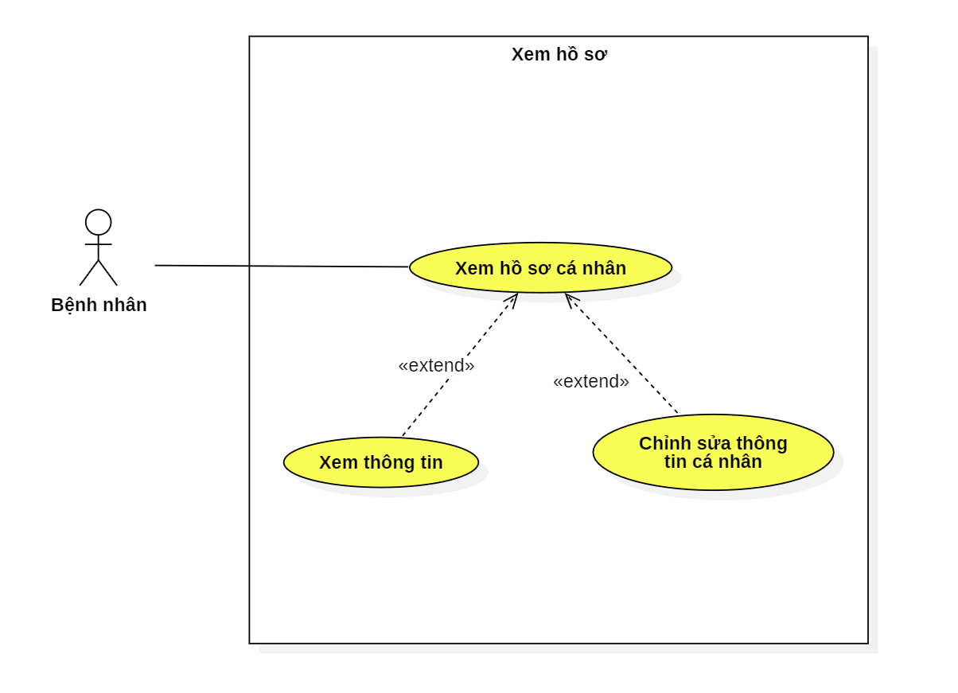

Hình 4.18 Sơ đồ Use case – Xem hồ sơ

|  |  |  |
| --- | --- | --- |
| **Tên UseCase:** | Xem hồ sơ. | |
| **Mức độ ưu tiên:** | 2. | |
| **Kịch bản:** | Người dùng muốn xem hồ sơ của mình trên hệ thống. | |
| **Sự kiện kích hoạt:** | Người dùng chọn chức năng “Xem hồ sơ cá nhân” trên hệ thống. | |
| **Mô tả:** | Người dùng là bệnh nhân lễ tân sẽ chọn chức năng “Xem hồ sơ cá nhân”, có thể là thông tin cá nhân hoặc thông tin bệnh án, bệnh lý. | |
| **Tác nhân:** | Bệnh nhân | |
| **Điều kiện tiên quyết:** | N/A | |
| **Điều kiện sau:** | N/A | |
| **Luồng sự kiện:** | **Actor** | **System** |
| 1. Người dùng sẽ chọn chức năng “Xem hồ sơ cá nhân” trên hệ thống. | 1. Hệ thống hiển thị các thông tin để người dùng, bao gồm thông tin cá nhân và thông tin bệnh án. |
| **Luồng ngoại lệ:** | Hệ thống không có thông tin bệnh nhân trên hệ thống. | |

* **UC18: Thanh toán**

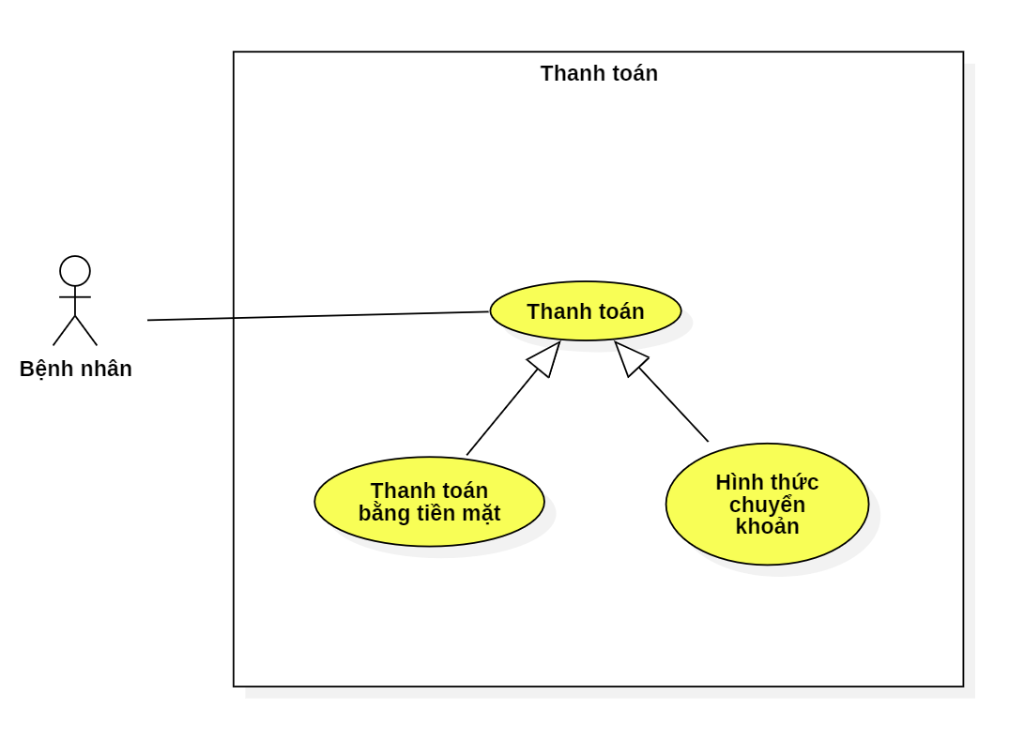

Hình 4.19 Sơ đồ Use case – Thanh toán

|  |  |  |
| --- | --- | --- |
| **Tên UseCase:** | Thanh toán. | |
| **Mức độ ưu tiên:** | 2. | |
| **Kịch bản:** | Người dùng muốn thanh toàn bộ các chi phí của mình. | |
| **Sự kiện kích hoạt:** | Người dùng tiến hành đến quầy lễ tân để thanh toán. | |
| **Mô tả:** | Người dùng là bệnh nhân sẽ thanh toán tiền viện phí của mình, bao gồm chi phí điều trị, thuốc, chi phí dịch vụ. | |
| **Tác nhân:** | Bệnh nhân | |
| **Điều kiện tiên quyết:** | N/A | |
| **Điều kiện sau:** | N/A | |
| **Luồng sự kiện:** | **Actor** | **System** |
| 1. Người dùng sẽ thanh toán viện phí của mình. 2. Người dùng sẽ thanh toán bằng tiền mặt hoặc chọn hình thức chuyển khoản. | 1. Hệ thống hiển thị thông tin về viện phí để người dùng xem trước khi thanh toán.  2. Hệ thống xác thực và tiến hành in hóa đơn cho người dùng. |
| **Luồng ngoại lệ:** | 3a Hệ thống thông báo “Lỗi thanh toán” do quá trình chuyển khoản xảy ra sự cố. | |

## Class diagram

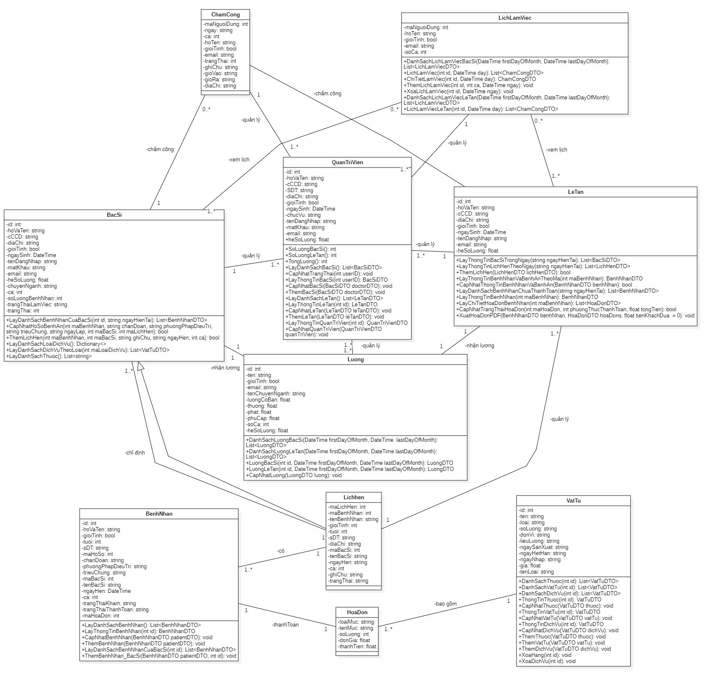

Hình 4.20 Sơ đồ lớp - Class Diagram

# THIẾT KẾ DỮ LIỆU

## ERD và Mô hình quan hệ

**5.1.1 ERD**

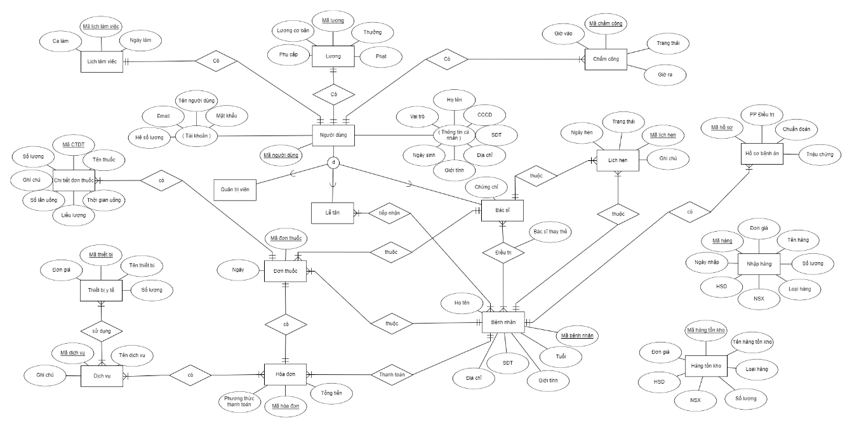

**5.1.2 Mô hình quan hệ**

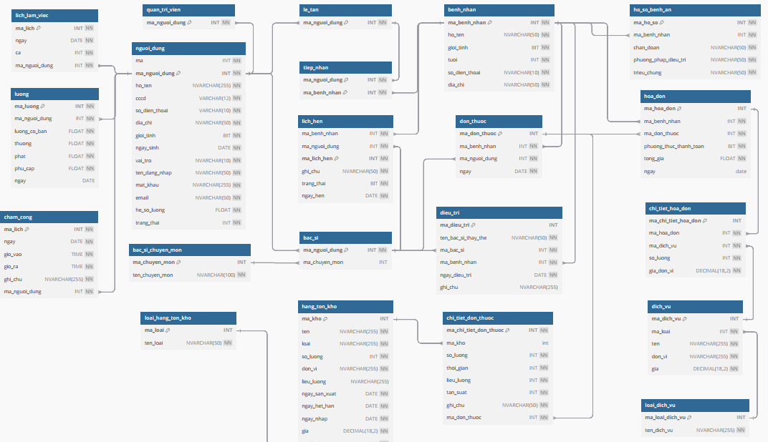

## Stored Procedure

-----------------Dành cho đăng nhập, quên mật khẩu, kiểm tra tồn tại-------------

**--Procedure kiểm tra đăng nhập**

CREATE PROCEDURE KiemTraDangNhap

@username VARCHAR(100),

@password VARCHAR(100),

@id INT OUTPUT,

@role VARCHAR(50) OUTPUT

AS

BEGIN

-- Khai báo biến để lưu trữ thông tin tạm thời

DECLARE @userCount INT;

-- Kiểm tra số lượng người dùng khớp với thông tin đăng nhập

SELECT @userCount = COUNT(*)

FROM nguoi_dung

WHERE ten_dang_nhap = @username AND mat_khau = @password AND trang_thai = 1;

-- Nếu người dùng tồn tại, lấy id và role

IF @userCount > 0

BEGIN

SELECT @id = ma, @role = vai_tro

FROM nguoi_dung

WHERE ten_dang_nhap = @username AND mat_khau = @password;

END

ELSE

BEGIN

SET @id = -1;

-- Trả về giá trị -1 nếu không tìm thấy người dùng

SET @role = NULL;

-- Đặt role về NULL nếu không tìm thấy

END

END;

GO

**--Procedure lấy thông tin user**

CREATE PROCEDURE LayThongTinBacSi

@userId INT

-- Tham số đầu vào là ID của người dùng

AS

BEGIN

-- Kiểm tra xem ID có hợp lệ không

IF @userId IS NULL

BEGIN

RAISERROR('User ID cannot be NULL', 16, 1);

RETURN;

END

-- Lấy thông tin người dùng từ bảng users

SELECT *

FROM nguoi_dung

left join bac_si on nguoi_dung.ma_nguoi_dung = bac_si.ma_nguoi_dung

left join bac_si_chuyen_mon on bac_si.ma_chuyen_mon = bac_si_chuyen_mon.ma_chuyen_mon

WHERE nguoi_dung.ma_nguoi_dung = @userId;

END;

GO

**-- Procedure lấy mật khẩu từ email và username**

CREATE PROCEDURE LayThongTinEmailVaUserName

@Email NVARCHAR(50),

@Username NVARCHAR(50)

AS

BEGIN

SET NOCOUNT ON;

SELECT mat_khau

FROM nguoi_dung

WHERE email = @Email AND ten_dang_nhap = @Username;

END;

GO

**-- Procedure kiểm tra email tồn tại**

CREATE PROCEDURE KiemTraEmail

@Email NVARCHAR(50)

AS

BEGIN

SET NOCOUNT ON;

IF EXISTS (SELECT 1

FROM nguoi_dung

WHERE email = @Email)

BEGIN

SELECT 1;

END

ELSE

BEGIN

SELECT 0;

END

END;

GO

**-- Procedure kiểm tra username tồn tại**

CREATE PROCEDURE KiemTraUserName

@username NVARCHAR(50)

AS

BEGIN

SET NOCOUNT ON;

IF EXISTS (SELECT 1

FROM nguoi_dung

WHERE ten_dang_nhap = @username)

BEGIN

SELECT 1;

END

ELSE

BEGIN

SELECT 0;

END

END;

GO

--Kết thúc

--Admin

**--Procedure danh sách bác sĩ**

CREATE PROCEDURE DanhSachBacSi

AS

BEGIN

SELECT *

FROM nguoi_dung

JOIN bac_si ON nguoi_dung.ma_nguoi_dung = bac_si.ma_nguoi_dung

JOIN bac_si_chuyen_mon ON bac_si.ma_chuyen_mon = bac_si_chuyen_mon.ma_chuyen_mon

ORDER BY nguoi_dung.ma_nguoi_dung;

END;

GO

**--Procedure danh sách lễ tân**

CREATE PROCEDURE DanhSachLeTan

AS

BEGIN

SELECT *

FROM nguoi_dung

JOIN le_tan ON nguoi_dung.ma_nguoi_dung = le_tan.ma_nguoi_dung

ORDER BY nguoi_dung.ma_nguoi_dung;

END;

GO

**--Procedure danh sách bệnh nhân**

CREATE PROCEDURE DanhSachBenhNhan

AS

BEGIN

SELECT *

FROM benh_nhan;

END;

GO

**--Procerdure Cập nhật trạng thái**

CREATE PROCEDURE CapNhatTrangThai

@userId INT

AS

BEGIN

UPDATE nguoi_dung

SET trang_thai = CASE WHEN trang_thai = 1 THEN 0 ELSE 1 END

WHERE ma_nguoi_dung = @userId;

END;

GO

**--Procedure Cập nhật thông tin bác sĩ**

CREATE PROCEDURE CapNhatThongTinBacSi

@userId INT,

@fullName NVARCHAR(255),

@citizenId NVARCHAR(12),

@phoneNumber NVARCHAR(10),

@address NVARCHAR(50),

@gender BIT,

@dob DATE,

@email NVARCHAR(50),

@salaryCoefficient FLOAT,

@specializationID INT

AS

BEGIN

UPDATE nguoi_dung

SET ho_ten = @fullName,

cccd = @citizenId,

so_dien_thoai = @phoneNumber,

dia_chi = @address,

gioi_tinh = @gender,

ngay_sinh = @dob,

email = @email,

he_so_luong = @salaryCoefficient

WHERE ma_nguoi_dung = @userId;

UPDATE bac_si

SET

ma_chuyen_mon = @specializationID

WHERE ma_nguoi_dung = @userId;

END;

GO

**--Procedure Thêm bác sĩ**

CREATE PROCEDURE ThemBacSi

@fullName NVARCHAR(255),

@citizenId NVARCHAR(12),

@phoneNumber NVARCHAR(10),

@address NVARCHAR(50),

@gender BIT,

@dob DATE,

@email NVARCHAR(50),

@salaryCoefficient FLOAT,

@specializationId INT

AS

BEGIN

DECLARE @newId INT;

DECLARE @username NVARCHAR(50);

DECLARE @password NVARCHAR(50) = 'pass123';

SELECT @newId = ISNULL(MAX(ma_nguoi_dung), 0) + 1

FROM nguoi_dung;

SET @username = dbo.GenerateDoctorUsername();

INSERT INTO nguoi_dung

(ma_nguoi_dung, ho_ten, cccd, so_dien_thoai, dia_chi, gioi_tinh, ngay_sinh, vai_tro, ten_dang_nhap, mat_khau, email, he_so_luong, trang_thai)

VALUES

(@newId, @fullName, @citizenId, @phoneNumber, @address, @gender, @dob, 'Doctor', @username, @password, @email, @salaryCoefficient, 1);

INSERT INTO bac_si

(ma_nguoi_dung, ma_chuyen_mon)

VALUES

(@newId, @specializationId);

END;

GO

**--Procedure lấy thông tin lễ tân**

CREATE PROCEDURE ThongTinLeTan

@userId INT

-- Tham số đầu vào là ID của người dùng

AS

BEGIN

-- Kiểm tra xem ID có hợp lệ không

IF @userId IS NULL

BEGIN

RAISERROR(N'Mã người dùng không được để trống', 16, 1);

RETURN;

END

-- Lấy thông tin người dùng từ bảng users

SELECT *

FROM nguoi_dung JOIN le_tan

ON nguoi_dung.ma_nguoi_dung = le_tan.ma_nguoi_dung

WHERE nguoi_dung.ma_nguoi_dung = @userId;

END;

GO

**--Procedure cập nhật thông tin lễ tân**

CREATE PROCEDURE CapNhatThongTinLeTan

@maNguoiDung INT,

@hoTen NVARCHAR(255),

@cccd NVARCHAR(12),

@soDienThoai NVARCHAR(10),

@diaChi NVARCHAR(50),

@gioiTinh BIT,

@ngaySinh DATE,

@email NVARCHAR(50),

@heSoLuong FLOAT

AS

BEGIN

UPDATE nguoi_dung

SET

ho_ten = @hoTen,

cccd = @cccd,

so_dien_thoai = @soDienThoai,

dia_chi = @diaChi,

gioi_tinh = @gioiTinh,

ngay_sinh = @ngaySinh,

email = @email,

he_so_luong = @heSoLuong

WHERE ma_nguoi_dung = @maNguoiDung;

END;

GO

**--Procedure thêm lễ tân**

CREATE PROCEDURE ThemLeTan

@hoTen NVARCHAR(255),

-- Họ tên

@cccd NVARCHAR(12),

-- Số CCCD

@soDienThoai NVARCHAR(10),

-- Số điện thoại

@diaChi NVARCHAR(50),

-- Địa chỉ

@gioiTinh BIT,

-- Giới tính (0 cho nữ, 1 cho nam)

@ngaySinh DATE,

-- Ngày sinh

@email NVARCHAR(50),

-- Email

@heSoLuong FLOAT

-- Hệ số lương

AS

BEGIN

DECLARE @maNguoiDungMoi INT;

DECLARE @tenDangNhap NVARCHAR(50);

DECLARE @matKhau NVARCHAR(50) = 'pass123';

SELECT @maNguoiDungMoi = ISNULL(MAX(ma_nguoi_dung), 0) + 1

FROM nguoi_dung;

SET @tenDangNhap = dbo.GenerateReceptionistUsername();

INSERT INTO nguoi_dung

(ma_nguoi_dung, ho_ten, cccd, so_dien_thoai, dia_chi, gioi_tinh, ngay_sinh, vai_tro, ten_dang_nhap, mat_khau, email, he_so_luong, trang_thai)

VALUES

(@maNguoiDungMoi, @hoTen, @cccd, @soDienThoai, @diaChi, @gioiTinh, @ngaySinh, N'Lễ Tân', @tenDangNhap, @matKhau, @email, @heSoLuong, 1);

INSERT INTO le_tan

(ma_nguoi_dung)

VALUES

(@maNguoiDungMoi);

END;

GO

**--Procedure lấy thông tin bệnh nhân**

CREATE PROCEDURE ThongTinBenhNhan

@maBenhNhan INT

-- Tham số đầu vào là ID của bệnh nhân

AS

BEGIN

-- Kiểm tra xem ID có hợp lệ không

IF @maBenhNhan IS NULL

BEGIN

RAISERROR(N'Mã bệnh nhân không được để trống', 16, 1);

RETURN;

END

-- Lấy thông tin người dùng từ bảng benh_nhan

SELECT *

FROM benh_nhan

WHERE benh_nhan.ma_benh_nhan = @maBenhNhan;

END;

GO

**--Procedure cập nhật thông tin bệnh nhân**

CREATE PROCEDURE CapNhatBenhNhan

@maBenhNhan INT,

@hoTen NVARCHAR(255),

@soDienThoai NVARCHAR(10),

@diaChi NVARCHAR(50),

@gioiTinh BIT,

@tuoi INT

AS

BEGIN

UPDATE benh_nhan

SET

ho_ten = @hoTen,

so_dien_thoai = @soDienThoai,

dia_chi = @diaChi,

gioi_tinh = @gioiTinh,

tuoi = @tuoi

WHERE ma_benh_nhan = @maBenhNhan;

END;

GO

**--Procedure thêm lễ tân**

CREATE PROCEDURE ThemBenhNhan

@hoTen NVARCHAR(255),

-- Họ tên

@soDienThoai NVARCHAR(10),

-- Số điện thoại

@diaChi NVARCHAR(50),

-- Địa chỉ

@gioiTinh BIT,

-- Giới tính (0 cho nữ, 1 cho nam)

@tuoi INT

-- Tuổi

AS

BEGIN

DECLARE @maBenhNhanMoi INT;

SELECT @maBenhNhanMoi = ISNULL(MAX(ma_benh_nhan), 0) + 1

FROM benh_nhan;

INSERT INTO benh_nhan

(ma_benh_nhan, ho_ten, gioi_tinh, tuoi, so_dien_thoai, dia_chi)

VALUES

(@maBenhNhanMoi, @hoTen, @gioiTinh, @tuoi, @soDienThoai, @diaChi);

END;

GO

**--Procedure Danh sách lịch làm việc bác sĩ**

CREATE PROCEDURE DanhSachLichLamViecBacSi

@StartOfMonth DATE,

@EndOfMonth DATE

AS

BEGIN

SELECT nguoi_dung.ma_nguoi_dung, nguoi_dung.ho_ten, nguoi_dung.gioi_tinh, nguoi_dung.email, bac_si_chuyen_mon.ten_chuyen_mon, count(*) as so_ca

from nguoi_dung

left join lich_lam_viec on lich_lam_viec.ma_nguoi_dung = nguoi_dung.ma_nguoi_dung

join bac_si on nguoi_dung.ma_nguoi_dung = bac_si.ma_nguoi_dung

join bac_si_chuyen_mon on bac_si.ma_chuyen_mon = bac_si_chuyen_mon.ma_chuyen_mon

WHERE lich_lam_viec.ngay BETWEEN @StartOfMonth AND @EndOfMonth

GROUP BY nguoi_dung.ho_ten, nguoi_dung.gioi_tinh, nguoi_dung.email, bac_si_chuyen_mon.ten_chuyen_mon, nguoi_dung.ma_nguoi_dung

order by nguoi_dung.ma_nguoi_dung

END;

GO

**--Procedure Danh sách lịch làm việc bác sĩ không ngày làm**

CREATE PROCEDURE DanhSachLichLamViecBacSiKhongNgayLam

AS

BEGIN

SELECT nguoi_dung.ma_nguoi_dung, nguoi_dung.ho_ten, nguoi_dung.gioi_tinh, nguoi_dung.email, bac_si_chuyen_mon.ten_chuyen_mon, count(*) as so_ca

from nguoi_dung

join bac_si on nguoi_dung.ma_nguoi_dung = bac_si.ma_nguoi_dung

join bac_si_chuyen_mon on bac_si.ma_chuyen_mon = bac_si_chuyen_mon.ma_chuyen_mon

GROUP BY nguoi_dung.ho_ten, nguoi_dung.gioi_tinh, nguoi_dung.email, bac_si_chuyen_mon.ten_chuyen_mon, nguoi_dung.ma_nguoi_dung

order by nguoi_dung.ma_nguoi_dung

END;

GO

**--Procedure Lich làm việc**

CREATE PROCEDURE LichLamViec

@ID INT,

@StartOfMonth DATE,

@EndOfMonth DATE

AS

BEGIN

SELECT

nguoi_dung.ma_nguoi_dung,

nguoi_dung.ho_ten,

lich_lam_viec.ca,

lich_lam_viec.ngay,

CASE

WHEN cham_cong.ghi_chu = N'Làm việc đúng giờ' THEN 1

WHEN cham_cong.ghi_chu IS NULL THEN 2

ELSE 0

END AS LamViecDungGio

FROM

nguoi_dung

Left JOIN

lich_lam_viec ON nguoi_dung.ma_nguoi_dung = lich_lam_viec.ma_nguoi_dung

LEFT JOIN

cham_cong ON nguoi_dung.ma_nguoi_dung = cham_cong.ma_nguoi_dung

AND cham_cong.ngay = lich_lam_viec.ngay

WHERE

lich_lam_viec.ngay BETWEEN @StartOfMonth AND @EndOfMonth

AND nguoi_dung.ma_nguoi_dung = @ID

END;

GO

**--Procedure Chi tiết ca làm**

CREATE PROCEDURE ChiTietCaLam

@ID INT,

@day DATE

AS

BEGIN

SELECT

nguoi_dung.ma_nguoi_dung,

nguoi_dung.ho_ten,

nguoi_dung.gioi_tinh,

nguoi_dung.email,

nguoi_dung.so_dien_thoai,

nguoi_dung.dia_chi,

cham_cong.ghi_chu,

cham_cong.gio_vao,

cham_cong.gio_ra,

cham_cong.ngay,

lich_lam_viec.ca

FROM

nguoi_dung

JOIN

bac_si ON nguoi_dung.ma_nguoi_dung = bac_si.ma_nguoi_dung

JOIN

lich_lam_viec on nguoi_dung.ma_nguoi_dung = lich_lam_viec.ma_nguoi_dung

JOIN

cham_cong ON nguoi_dung.ma_nguoi_dung = cham_cong.ma_nguoi_dung

WHERE

lich_lam_viec.ngay = @day

AND cham_cong.ngay = @day

AND nguoi_dung.ma_nguoi_dung = @ID

END;

GO

**--Procedure Lấy thông tin bệnh nhân của bác sĩ**

CREATE PROCEDURE LayThongTinBenhNhanCuaBacSi

@MaBacSi INT

AS

BEGIN

SET NOCOUNT ON;

SELECT

bn.ma_benh_nhan,

bn.ho_ten,

bn.dia_chi,

bn.gioi_tinh,

bn.tuoi

FROM

nguoi_dung AS nd

JOIN

dieu_tri AS dt ON nd.ma = dt.ma_bac_si

JOIN

benh_nhan AS bn ON dt.ma_benh_nhan = bn.ma_benh_nhan

WHERE

nd.ma = @MaBacSi

END;

GO

**--Procedure Thông tin làm việc chưa chấm công**

CREATE PROCEDURE ThongTinLamViecChuaChamCong

@userId INT,

@ngay Date

AS

BEGIN

SELECT

nguoi_dung.ma_nguoi_dung,

nguoi_dung.ho_ten,

nguoi_dung.gioi_tinh,

nguoi_dung.email,

nguoi_dung.so_dien_thoai,

nguoi_dung.dia_chi,

lich_lam_viec.ca

FROM nguoi_dung join lich_lam_viec on nguoi_dung.ma_nguoi_dung = lich_lam_viec.ma_nguoi_dung

WHERE nguoi_dung.ma_nguoi_dung = @userId;

END;

GO

**--Procedure Thêm lịch làm việc**

CREATE PROCEDURE ThemLichLamViec

@ID INT,

@ca INT,

@day DATE

AS

BEGIN

IF EXISTS (SELECT 1

FROM lich_lam_viec

WHERE ma_nguoi_dung = @ID AND ngay = @day)

BEGIN

UPDATE lich_lam_viec

SET ngay = @day, ca = @ca

WHERE ma_nguoi_dung = @ID AND ca = @ca AND ngay = @day;

END

ELSE

BEGIN

INSERT INTO lich_lam_viec

(ngay, ca, ma_nguoi_dung)

VALUES

(@day, @ca, @ID);

END

END;

GO

**--Procedure Xóa lịch làm việc**

CREATE PROCEDURE XoaLichLamViec

@ID INT,

@day DATE

AS

BEGIN

DELETE FROM lich_lam_viec

WHERE ma_nguoi_dung = @ID and ngay = @day

END;

GO

**--Procedure Thêm bệnh nhân-bác sĩ**

CREATE PROCEDURE ThemBenhNhan_BacSi

@hoTen NVARCHAR(255), -- Họ tên

@soDienThoai NVARCHAR(10), -- Số điện thoại

@diaChi NVARCHAR(50), -- Địa chỉ

@gioiTinh BIT, -- Giới tính (0 cho nữ, 1 cho nam)

@tuoi INT, -- Tuổi

@maBacSi INT, -- Mã của bác sĩ điều trị

@ngayDieuTri DATE, -- Ngày điều trị

@TenBacSiThayThe NVARCHAR(50) = NULL -- Tên bác sĩ thay thế (nếu có)

AS

BEGIN

DECLARE @maBenhNhanMoi INT;

-- Kiểm tra xem mã bác sĩ có tồn tại trong bảng bac_si hay không

IF NOT EXISTS (SELECT 1 FROM bac_si WHERE ma_nguoi_dung = @maBacSi)

BEGIN

PRINT 'Lỗi: Mã bác sĩ không tồn tại trong bảng bac_si.';

RETURN;

END

-- Tạo mã bệnh nhân mới

SELECT @maBenhNhanMoi = ISNULL(MAX(ma_benh_nhan), 0) + 1

FROM benh_nhan;

-- Thêm bệnh nhân mới vào bảng benh_nhan

INSERT INTO benh_nhan

(ma_benh_nhan, ho_ten, gioi_tinh, tuoi, so_dien_thoai, dia_chi)

VALUES

(@maBenhNhanMoi, @hoTen, @gioiTinh, @tuoi, @soDienThoai, @diaChi);

-- Thêm thông tin điều trị vào bảng dieu_tri

INSERT INTO dieu_tri

(ma_bac_si, ma_benh_nhan, ngay_dieu_tri, ghi_chu, ten_bac_si_thay_the)

VALUES

(@maBacSi, @maBenhNhanMoi, @ngayDieuTri, N'Điều trị ban đầu',

ISNULL(@TenBacSiThayThe, N'Không có'));

-- Xác nhận thành công

PRINT 'Thêm bệnh nhân và thông tin điều trị thành công.';

END;

GO

**--Procedure lấy danh sách lịch hẹn trong ngày**

CREATE PROCEDURE LayDanhSachLichHenTrongNgay

@NgayHen DATE

AS

BEGIN

SET NOCOUNT ON;

SELECT

lh.ma_lich_hen AS maLichHen,

bn.ma_benh_nhan AS maBenhNhan,

bn.ho_ten AS tenBenhNhan,

bn.so_dien_thoai AS soDienThoai,

bn.dia_chi AS DiaChi,

CASE bn.gioi_tinh WHEN 1 THEN N'Nam' ELSE N'Nữ' END AS gioiTinh,

bn.tuoi AS tuoi,

bs.ma AS maBacSi,

bs.ho_ten AS tenBacSi,

lh.trang_thai AS trangThai,

lh.ghi_chu AS ghiChu

FROM

lich_hen AS lh

JOIN

benh_nhan AS bn ON lh.ma_benh_nhan = bn.ma_benh_nhan

JOIN

nguoi_dung AS bs ON lh.ma_nguoi_dung = bs.ma -- `ma_nguoi_dung` được giả định là mã bác sĩ

WHERE

lh.ngay_hen = @NgayHen

ORDER BY

lh.ngay_hen ASC;

END;

GO

**--Procedure Danh sách lịch làm việc lễ tân**

CREATE PROCEDURE DanhSachLichLamViecLeTan

@StartOfMonth DATE,

@EndOfMonth DATE

AS

BEGIN

SELECT nguoi_dung.ma_nguoi_dung, nguoi_dung.ho_ten, nguoi_dung.gioi_tinh, nguoi_dung.email, count(*) as so_ca

from nguoi_dung

left join lich_lam_viec on lich_lam_viec.ma_nguoi_dung = nguoi_dung.ma_nguoi_dung

join le_tan on nguoi_dung.ma_nguoi_dung = le_tan.ma_nguoi_dung

WHERE lich_lam_viec.ngay BETWEEN @StartOfMonth AND @EndOfMonth

GROUP BY nguoi_dung.ho_ten, nguoi_dung.gioi_tinh, nguoi_dung.email, nguoi_dung.ma_nguoi_dung

order by nguoi_dung.ma_nguoi_dung

END;

GO

**--Procedure Danh sách lịch làm việc lễ tân không ngày làm**

CREATE PROCEDURE DanhSachLichLamViecLeTanKhongNgayLam

AS

BEGIN

SELECT nguoi_dung.ma_nguoi_dung, nguoi_dung.ho_ten, nguoi_dung.gioi_tinh, nguoi_dung.email, count(*) as so_ca

from nguoi_dung

join le_tan on nguoi_dung.ma_nguoi_dung = le_tan.ma_nguoi_dung

GROUP BY nguoi_dung.ho_ten, nguoi_dung.gioi_tinh, nguoi_dung.email, nguoi_dung.ma_nguoi_dung

order by nguoi_dung.ma_nguoi_dung

END;

GO

**--Quản lý vật tư**

**--Procedure Thông tin thuốc**

CREATE PROCEDURE ThongTinThuoc

@id INT

AS

BEGIN

select *

from hang_ton_kho

join loai_hang_ton_kho on hang_ton_kho.ma_loai = loai_hang_ton_kho.ma_loai

where hang_ton_kho.ma_loai = @id

order by hang_ton_kho.ngay_het_han

END;

GO

--Thông tin vật tư

**--Procedure Thông tin vật tư**

CREATE PROCEDURE ThongTinVatTu

@id INT

AS

BEGIN

select *

from hang_ton_kho

join loai_hang_ton_kho on hang_ton_kho.ma_loai = loai_hang_ton_kho.ma_loai

where hang_ton_kho.ma_loai != @id

order by hang_ton_kho.ngay_het_han

END;

GO

**--Procedure Thông tin dịch vụ**

CREATE PROCEDURE ThongTinDichVu

AS

BEGIN

select *

from dich_vu

join loai_dich_vu on dich_vu.ma_loai = loai_dich_vu.ma_loai_dich_vu

END;

GO

**--Procedure Thông tin chi tiết thuốc**

CREATE PROCEDURE ThongTinChiTietThuoc

@id INT

AS

BEGIN

SELECT * FROM hang_ton_kho where hang_ton_kho.ma_loai = 1

AND hang_ton_kho.ma_kho = @id

END;

GO

**--Procedure Cập nhật thông tin thuốc**

CREATE PROCEDURE CapNhatThongTinThuoc

@id INT,

@donViTinh nvarchar(255),

@gia float

AS

BEGIN

UPDATE hang_ton_kho

SET don_vi = @donViTinh,

gia = @gia

where ma_kho = @id

END;

GO

**--Procedure Thông tin chi tiết vật tư**

CREATE PROCEDURE ThongTinChiTietVatTu

@id INT

AS

BEGIN

SELECT * FROM hang_ton_kho where ma_kho = @id

and ma_loai != 1

END;

GO

**--Procedure Cập nhật thông tin vật tư**

CREATE PROCEDURE CapNhatThongTinVatTu

@id INT,

@donViTinh nvarchar(255),

@gia float

AS

BEGIN

UPDATE hang_ton_kho

SET don_vi = @donViTinh,

gia = @gia

where ma_kho = @id

END;

GO

**--Procedure Thông tin chi tiết dịch vụ**

CREATE PROCEDURE ThongTinChiTietDichVu

@id INT

AS

BEGIN

SELECT * FROM dich_vu

join loai_dich_vu on dich_vu.ma_loai = loai_dich_vu.ma_loai_dich_vu

where dich_vu.ma_loai = @id

END;

GO

**--Procedure Cập nhật thông tin dịch vụ**

CREATE PROCEDURE CapNhatThongTinDichVu

@id INT,

@donViTinh nvarchar(255),

@gia float

AS

BEGIN

UPDATE dich_vu

SET don_vi = @donViTinh,

gia = @gia

where ma_dich_vu = @id

END;

GO

**--Procedure Thêm dịch vụ**

CREATE PROCEDURE ThemDichVu

@ten nvarchar(255),

@donVi nvarchar(255),

@gia float,

@maLoai int

AS

BEGIN

INSERT INTO dich_vu

VALUES (@maLoai, @ten, @donVi,@gia)

END;

GO

**--Procedure Thêm vật tư**

CREATE PROCEDURE ThemVatTu

@ten nvarchar(255),

@loai nvarchar(255),

@soLuong int,

@donVi nvarchar(255),

@lieuLuong nvarchar(255),

@ngaySanXuat date,

@ngayHetHan date,

@ngayNhap date,

@gia float,

@maLoai int

AS

BEGIN

DECLARE @TongSoLuong INT;

SET @TongSoLuong = dbo.DemSoLuongHangTonKho();

INSERT INTO hang_ton_kho

VALUES (@TongSoLuong, @ten, @loai, @soLuong, @donVi, @lieuLuong, @ngaySanXuat, @ngayHetHan, @ngayNhap, @gia, @maLoai);

END;

GO

**--Procedure Thêm vật tư**

CREATE PROCEDURE ThemVatTu

@ten nvarchar(255),

@loai nvarchar(255),

@soLuong int,

@donVi nvarchar(255),

@lieuLuong nvarchar(255),

@ngaySanXuat date,

@ngayHetHan date,

@ngayNhap date,

@gia float,

@maLoai int

AS

BEGIN

DECLARE @TongSoLuong INT;

SET @TongSoLuong = dbo.DemSoLuongHangTonKho() + 1;

INSERT INTO hang_ton_kho

VALUES

(@TongSoLuong, @ten, @loai, @soLuong, @donVi, @lieuLuong, @ngaySanXuat, @ngayHetHan, @ngayNhap, @gia, @maLoai);

END;

GO

**--Procedure Thêm thuốc**

CREATE PROCEDURE ThemThuoc

@ten nvarchar(255),

@loai nvarchar(255),

@soLuong int,

@donVi nvarchar(255),

@lieuLuong nvarchar(255),

@ngaySanXuat date,

@ngayHetHan date,

@ngayNhap date,

@gia float,

@maLoai int

AS

BEGIN

DECLARE @TongSoLuong INT;

SET @TongSoLuong = dbo.DemSoLuongHangTonKho() + 1;

INSERT INTO hang_ton_kho

VALUES

(@TongSoLuong, @ten, @loai, @soLuong, @donVi, @lieuLuong, @ngaySanXuat, @ngayHetHan, @ngayNhap, @gia, @maLoai);

END;

GO

--**Procedure XoaHangTonKho**

CREATE PROC XoaHangTonKho

@id int

AS

BEGIN

DELETE FROM hang_ton_kho

where ma_kho = @id

END;

GO

CREATE PROC XoaDichVu

@id int

AS

BEGIN

DELETE FROM dich_vu

where ma_loai = @id

END;

GO

**--Procedure Lấy thông tin bác sĩ trong ngày**

CREATE PROCEDURE LayThongTinBacSiTrongNgay

@ngay DATE

AS

BEGIN

SELECT

llv.ma_nguoi_dung AS ma_bac_si,

nd.ho_ten AS ten_bac_si,

bscm.ten_chuyen_mon,

llv.ca,

COUNT(lh.ma_benh_nhan) AS so_luong_benh_nhan,

CASE

WHEN COUNT(lh.ma_benh_nhan) > 3 THEN N'Vượt quá giới hạn'

ELSE N'Đủ điều kiện'

END AS trang_thai_lam_viec

FROM

lich_lam_viec AS llv

LEFT JOIN lich_hen AS lh ON llv.ma_nguoi_dung = lh.ma_nguoi_dung

AND llv.ngay = lh.ngay_hen

JOIN nguoi_dung AS nd ON llv.ma_nguoi_dung = nd.ma_nguoi_dung

JOIN bac_si AS bs ON llv.ma_nguoi_dung = bs.ma_nguoi_dung

JOIN bac_si_chuyen_mon AS bscm ON bs.ma_chuyen_mon = bscm.ma_chuyen_mon

WHERE

llv.ngay = @ngay

GROUP BY

llv.ma_nguoi_dung, nd.ho_ten, bscm.ten_chuyen_mon, llv.ca

ORDER BY

llv.ca, nd.ho_ten;

END;

GO

--**Procedure Danh sách bệnh nhân trong ngày**

CREATE PROCEDURE DanhSachBenhNhanTheoNgay

@ngay DATE

AS

BEGIN

SELECT

lh.ma_lich_hen,

bn.ma_benh_nhan,

bn.ho_ten AS ten_benh_nhan,

bn.so_dien_thoai,

lh.ma_nguoi_dung AS ma_bac_si,

nd.ho_ten AS ten_bac_si,

llv.ca,

lh.ngay_hen,

lh.ghi_chu,

CASE

WHEN lh.trang_thai = 0 THEN N'Chưa khám'

WHEN lh.trang_thai = 1 THEN N'Đã khám'

END AS trang_thai

FROM

lich_hen AS lh

JOIN benh_nhan AS bn ON lh.ma_benh_nhan = bn.ma_benh_nhan

JOIN nguoi_dung AS nd ON lh.ma_nguoi_dung = nd.ma_nguoi_dung

JOIN lich_lam_viec AS llv ON lh.ma_nguoi_dung = llv.ma_nguoi_dung

AND lh.ngay_hen = llv.ngay

AND llv.ngay = @ngay

WHERE

lh.ngay_hen = @ngay

ORDER BY

lh.ma_lich_hen

END;

GO

--**Procedure Tạo lịch hẹn bệnh nhân**

CREATE PROCEDURE TaoLichHenBenhNhan

@ho_ten NVARCHAR(50),

@gioi_tinh BIT,

@tuoi INT,

@so_dien_thoai NVARCHAR(10),

@dia_chi NVARCHAR(50),

@ma_bac_si INT,

@ngay_hen DATE,

-- Ngày hẹn

@ca INT,

-- Ca làm việc

@ghi_chu NVARCHAR(255)

AS

BEGIN

DECLARE @ma_benh_nhan INT;

-- 1. Tạo mã bệnh nhân mới bằng cách lấy giá trị lớn nhất của ma_benh_nhan và tăng lên 1

SELECT @ma_benh_nhan = ISNULL(MAX(ma_benh_nhan), 0) + 1

FROM benh_nhan;

-- 2. Thêm bệnh nhân mới vào bảng benh_nhan với mã bệnh nhân mới

INSERT INTO benh_nhan

(ma_benh_nhan, ho_ten, gioi_tinh, tuoi, so_dien_thoai, dia_chi)

VALUES

(@ma_benh_nhan, @ho_ten, @gioi_tinh, @tuoi, @so_dien_thoai, @dia_chi);

-- 3. Thêm lịch hẹn vào bảng lich_hen với mã bệnh nhân, mã bác sĩ, ngày hẹn, ca và ghi chú

INSERT INTO lich_hen

(ma_benh_nhan, ma_nguoi_dung, ngay_hen, ca, ghi_chu, trang_thai)

VALUES

(@ma_benh_nhan, @ma_bac_si, @ngay_hen, @ca, @ghi_chu, 0);

-- 0: Chưa khám

PRINT N'Lịch hẹn đã được thêm thành công!';

END;

GO

--**Procedure Lấy thông tin bệnh nhân và bệnh án**

CREATE PROCEDURE LayThongTinBenhNhanVaBenhAn

@ma_benh_nhan INT

AS

BEGIN

SELECT

bn.ma_benh_nhan,

bn.ho_ten,

bn.gioi_tinh,

bn.tuoi,

bn.so_dien_thoai,

bn.dia_chi,

hsba.ma_ho_so,

hsba.chan_doan,

hsba.phuong_phap_dieu_tri,

hsba.trieu_chung

FROM

benh_nhan AS bn

LEFT JOIN

ho_so_benh_an AS hsba ON bn.ma_benh_nhan = hsba.ma_benh_nhan

WHERE

bn.ma_benh_nhan = @ma_benh_nhan;

END;

GO

**--Procedure Cập nhật thông tin bệnh nhân và bệnh án**

CREATE PROCEDURE CapNhatThongTinBenhNhanVaBenhAn

@ma_benh_nhan INT,

@ho_ten NVARCHAR(50) = NULL,

@gioi_tinh BIT = NULL,

@tuoi INT = NULL,

@so_dien_thoai NVARCHAR(10) = NULL,

@dia_chi NVARCHAR(50) = NULL,

@ma_ho_so INT = NULL,

@chan_doan NVARCHAR(50) = NULL,

@phuong_phap_dieu_tri NVARCHAR(50) = NULL,

@trieu_chung NVARCHAR(50) = NULL

AS

BEGIN

-- Bắt đầu một giao dịch để đảm bảo tính toàn vẹn dữ liệu

BEGIN TRANSACTION;

BEGIN TRY

-- 1. Cập nhật thông tin trong bảng benh_nhan

UPDATE benh_nhan

SET

ho_ten = COALESCE(@ho_ten, ho_ten),

gioi_tinh = COALESCE(@gioi_tinh, gioi_tinh),

tuoi = COALESCE(@tuoi, tuoi),

so_dien_thoai = COALESCE(@so_dien_thoai, so_dien_thoai),

dia_chi = COALESCE(@dia_chi, dia_chi)

WHERE

ma_benh_nhan = @ma_benh_nhan;

-- 2. Cập nhật thông tin trong bảng ho_so_benh_an nếu ma_ho_so được cung cấp

IF @ma_ho_so IS NOT NULL

BEGIN

UPDATE ho_so_benh_an

SET

chan_doan = COALESCE(@chan_doan, chan_doan),

phuong_phap_dieu_tri = COALESCE(@phuong_phap_dieu_tri, phuong_phap_dieu_tri),

trieu_chung = COALESCE(@trieu_chung, trieu_chung)

WHERE

ma_ho_so = @ma_ho_so

AND ma_benh_nhan = @ma_benh_nhan;

END

-- Xác nhận giao dịch nếu không có lỗi xảy ra

COMMIT TRANSACTION;

PRINT N'Cập nhật thông tin bệnh nhân và bệnh án thành công!';

END TRY

BEGIN CATCH

-- Nếu có lỗi, hủy bỏ giao dịch

ROLLBACK TRANSACTION;

PRINT N'Có lỗi xảy ra. Giao dịch đã được hủy bỏ.';

THROW; -- Ném lỗi để xem chi tiết

END CATCH

END;

GO

--**Procedure Lấy danh sách bệnh nhân chưa thanh toán**

CREATE PROCEDURE LayDanhSachBenhNhanChuaThanhToan

@ngay DATE

AS

BEGIN

SELECT

bn.ma_benh_nhan,

bn.ho_ten,

bn.so_dien_thoai,

nd.ho_ten AS ten_bac_si,

hd.ma_hoa_don,

CASE

WHEN lh.trang_thai = 1 THEN N'Đã khám'

ELSE N'Chưa khám'

END AS trang_thai_kham,

CASE

WHEN hd.trang_thai_thanh_toan = 1 THEN N'Đã thanh toán'

ELSE N'Chưa thanh toán'

END AS trang_thai_thanh_toan

FROM

benh_nhan bn

INNER JOIN

lich_hen lh ON bn.ma_benh_nhan = lh.ma_benh_nhan

INNER JOIN

bac_si bs ON lh.ma_nguoi_dung = bs.ma_nguoi_dung

INNER JOIN

nguoi_dung nd ON bs.ma_nguoi_dung = nd.ma_nguoi_dung -- Lấy tên bác sĩ từ bảng người dùng

INNER JOIN

hoa_don hd ON bn.ma_benh_nhan = hd.ma_benh_nhan

WHERE

hd.ngay = @ngay

ORDER BY

hd.trang_thai_thanh_toan

-- Lọc theo ngày cung cấp

END

GO

--**Procedure Lấy thông tin bệnh nhân**

CREATE PROCEDURE LayThongTinBenhNhan

@ma_benh_nhan INT

AS

BEGIN

SELECT

bn.ma_benh_nhan,

bn.ho_ten,

bn.gioi_tinh,

bn.tuoi,

bn.so_dien_thoai,

bn.dia_chi,

lh.ca,

bs.ho_ten AS ten_bac_si,

CASE

WHEN lh.trang_thai = 1 THEN N'Đã khám'

ELSE N'Chưa khám'

END AS trang_thai_kham

FROM

benh_nhan bn

LEFT JOIN

lich_hen lh ON bn.ma_benh_nhan = lh.ma_benh_nhan

LEFT JOIN

nguoi_dung bs ON lh.ma_nguoi_dung = bs.ma_nguoi_dung

WHERE

bn.ma_benh_nhan = @ma_benh_nhan;

END;

GO

--**Procedure Lấy chi tiết hóa đơn bệnh nhân**

CREATE PROCEDURE LayChiTietHoaDonBenhNhan

@ma_benh_nhan INT

AS

BEGIN

-- Bảng tạm để lưu chi tiết hóa đơn

DECLARE @ChiTietHoaDon TABLE (

loai_muc NVARCHAR(50),

ten_muc NVARCHAR(255),

so_luong INT,

don_gia DECIMAL(18,2),

thanh_tien DECIMAL(18,2)

);

-- Lấy chi tiết các dịch vụ trong hóa đơn

INSERT INTO @ChiTietHoaDon

(loai_muc, ten_muc, so_luong, don_gia, thanh_tien)

SELECT

N'Dịch vụ' AS loai_muc,

dv.ten AS ten_muc,

cthd.so_luong,

cthd.gia_don_vi AS don_gia,

(cthd.so_luong * cthd.gia_don_vi) AS thanh_tien

FROM

chi_tiet_hoa_don cthd

INNER JOIN

dich_vu dv ON cthd.ma_dich_vu = dv.ma_dich_vu

INNER JOIN

hoa_don hd ON cthd.ma_hoa_don = hd.ma_hoa_don

WHERE

hd.ma_benh_nhan = @ma_benh_nhan;

-- Lấy chi tiết các thuốc trong đơn thuốc của hóa đơn

INSERT INTO @ChiTietHoaDon

(loai_muc, ten_muc, so_luong, don_gia, thanh_tien)

SELECT

N'Thuốc' AS loai_muc,

htk.ten AS ten_muc,

ctdt.so_luong,

htk.gia AS don_gia,

(ctdt.so_luong * htk.gia) AS thanh_tien

FROM

chi_tiet_don_thuoc ctdt

INNER JOIN

don_thuoc dt ON ctdt.ma_don_thuoc = dt.ma_don_thuoc

INNER JOIN

hoa_don hd ON dt.ma_don_thuoc = hd.ma_don_thuoc

INNER JOIN

hang_ton_kho htk ON ctdt.ma_kho = htk.ma_kho

WHERE

hd.ma_benh_nhan = @ma_benh_nhan;

-- Trả về chi tiết hóa đơn theo từng mục (dịch vụ, thuốc)

SELECT *

FROM

@ChiTietHoaDon;

END

GO

--**Procedure Cập nhật trạng thái và phương thức thanh toán**

CREATE PROCEDURE CapNhatTrangThaiVaPhuongThucThanhToan

@ma_hoa_don INT,

@phuong_thuc_thanh_toan BIT,

-- 1: Thanh toán qua thẻ, 0: Thanh toán bằng tiền mặt

@tong_tien FLOAT

-- Tổng tiền hóa đơn

AS

BEGIN

-- Kiểm tra xem hóa đơn có tồn tại hay không

IF EXISTS (SELECT 1

FROM hoa_don

WHERE ma_hoa_don = @ma_hoa_don)

BEGIN

-- Cập nhật trạng thái thanh toán, phương thức thanh toán, và tổng tiền

UPDATE hoa_don

SET trang_thai_thanh_toan = 1, -- Đặt thành 'Đã thanh toán'

phuong_thuc_thanh_toan = @phuong_thuc_thanh_toan, -- Cập nhật phương thức thanh toán

tong_gia = @tong_tien -- Cập nhật tổng tiền

WHERE ma_hoa_don = @ma_hoa_don;

PRINT N'Hóa đơn đã được cập nhật thành công.';

END

ELSE

BEGIN

PRINT N'Hóa đơn không tồn tại.';

END

END

GO

--**Procedure Danh sách lịch làm việc bác sĩ để tính lương**

CREATE PROCEDURE DanhSachLichLamViecBacSiDeTinhLuong

@StartOfMonth DATE,

@EndOfMonth DATE

AS

BEGIN

SELECT nguoi_dung.ma_nguoi_dung, nguoi_dung.ho_ten, nguoi_dung.gioi_tinh, nguoi_dung.email, bac_si_chuyen_mon.ten_chuyen_mon, nguoi_dung.he_so_luong,

luong.luong_co_ban, luong.thuong, luong.phat, luong.phu_cap, count(*) as so_ca

from nguoi_dung

join lich_lam_viec on lich_lam_viec.ma_nguoi_dung = nguoi_dung.ma_nguoi_dung

join bac_si on nguoi_dung.ma_nguoi_dung = bac_si.ma_nguoi_dung

join bac_si_chuyen_mon on bac_si.ma_chuyen_mon = bac_si_chuyen_mon.ma_chuyen_mon

join cham_cong on cham_cong.ma_nguoi_dung = bac_si.ma_nguoi_dung

join luong on nguoi_dung.ma_nguoi_dung = luong.ma_nguoi_dung

WHERE (lich_lam_viec.ngay BETWEEN @StartOfMonth AND @EndOfMonth) AND cham_cong.ghi_chu = N'Làm việc đúng giờ' AND lich_lam_viec.ngay = cham_cong.ngay

AND (luong.ngay BETWEEN @StartOfMonth AND @EndOfMonth) AND nguoi_dung.trang_thai = 1

GROUP BY nguoi_dung.ho_ten, nguoi_dung.gioi_tinh, nguoi_dung.email, bac_si_chuyen_mon.ten_chuyen_mon, nguoi_dung.ma_nguoi_dung,

luong.luong_co_ban, luong.thuong, luong.phat, luong.phu_cap, nguoi_dung.he_so_luong

order by nguoi_dung.ma_nguoi_dung

END;

GO

--**Procedure Danh sách lịch làm việc lễ tân để tính lương**

CREATE PROCEDURE DanhSachLichLamViecLeTanDeTinhLuong

@StartOfMonth DATE,

@EndOfMonth DATE

AS

BEGIN

SELECT nguoi_dung.ma_nguoi_dung, nguoi_dung.ho_ten, nguoi_dung.gioi_tinh, nguoi_dung.email, nguoi_dung.he_so_luong,

luong.luong_co_ban, luong.thuong, luong.phat, luong.phu_cap, count(*) as so_ca

from nguoi_dung

join lich_lam_viec on lich_lam_viec.ma_nguoi_dung = nguoi_dung.ma_nguoi_dung

join le_tan on nguoi_dung.ma_nguoi_dung = le_tan.ma_nguoi_dung

join cham_cong on cham_cong.ma_nguoi_dung = nguoi_dung.ma_nguoi_dung

join luong on nguoi_dung.ma_nguoi_dung = luong.ma_nguoi_dung

WHERE (lich_lam_viec.ngay BETWEEN @StartOfMonth AND @EndOfMonth) AND cham_cong.ghi_chu = N'Làm việc đúng giờ' AND lich_lam_viec.ngay = cham_cong.ngay

AND (luong.ngay BETWEEN @StartOfMonth AND @EndOfMonth) AND nguoi_dung.trang_thai = 1

GROUP BY nguoi_dung.ho_ten, nguoi_dung.gioi_tinh, nguoi_dung.email, nguoi_dung.ma_nguoi_dung,

luong.luong_co_ban, luong.thuong, luong.phat, luong.phu_cap, nguoi_dung.he_so_luong

order by nguoi_dung.ma_nguoi_dung

END;

GO

**--Procedure Lịch làm việc chi tiết bác sĩ**

CREATE PROCEDURE LichLamViecChiTietBacSi

@Id int,

@StartOfMonth DATE,

@EndOfMonth DATE

AS

BEGIN

SELECT nguoi_dung.ma_nguoi_dung, nguoi_dung.ho_ten, nguoi_dung.gioi_tinh, nguoi_dung.email, bac_si_chuyen_mon.ten_chuyen_mon, nguoi_dung.he_so_luong,

luong.luong_co_ban, luong.thuong, luong.phat, luong.phu_cap, count(*) as so_ca

from nguoi_dung

join lich_lam_viec on lich_lam_viec.ma_nguoi_dung = nguoi_dung.ma_nguoi_dung

join bac_si on nguoi_dung.ma_nguoi_dung = bac_si.ma_nguoi_dung

join bac_si_chuyen_mon on bac_si.ma_chuyen_mon = bac_si_chuyen_mon.ma_chuyen_mon

join cham_cong on cham_cong.ma_nguoi_dung = bac_si.ma_nguoi_dung

join luong on nguoi_dung.ma_nguoi_dung = luong.ma_nguoi_dung

WHERE (lich_lam_viec.ngay BETWEEN @StartOfMonth AND @EndOfMonth) AND cham_cong.ghi_chu = N'Làm việc đúng giờ' AND lich_lam_viec.ngay = cham_cong.ngay

AND (luong.ngay BETWEEN @StartOfMonth AND @EndOfMonth) AND nguoi_dung.trang_thai = 1

AND nguoi_dung.ma = @id

GROUP BY nguoi_dung.ho_ten, nguoi_dung.gioi_tinh, nguoi_dung.email, bac_si_chuyen_mon.ten_chuyen_mon, nguoi_dung.ma_nguoi_dung,

luong.luong_co_ban, luong.thuong, luong.phat, luong.phu_cap, nguoi_dung.he_so_luong

order by nguoi_dung.ma_nguoi_dung

END;

GO

**--Procedure Cập nhật lương**

CREATE PROCEDURE CapNhatLuong

@Id INT,

@heSoLuong float,

@luongCoBan float,

@thuong float,

@phat float,

@phuCap float

AS

BEGIN

UPDATE nguoi_dung

SET he_so_luong = @heSoLuong

where ma = @id

UPDATE luong

SET luong_co_ban = @luongCoBan, thuong = @thuong, phat = @phat, phu_cap = @phuCap

where ma_nguoi_dung = @id

END;

GO

-**-Procedure Lịch làm việc chi tiết lễ tân**

CREATE PROCEDURE LichLamViecChiTietLeTan

@Id int,

@StartOfMonth DATE,

@EndOfMonth DATE

AS

BEGIN

SELECT nguoi_dung.ma_nguoi_dung, nguoi_dung.ho_ten, nguoi_dung.gioi_tinh, nguoi_dung.email, nguoi_dung.he_so_luong,

luong.luong_co_ban, luong.thuong, luong.phat, luong.phu_cap, count(*) as so_ca

from nguoi_dung

join lich_lam_viec on lich_lam_viec.ma_nguoi_dung = nguoi_dung.ma_nguoi_dung

join le_tan on nguoi_dung.ma_nguoi_dung = le_tan.ma_nguoi_dung

join cham_cong on cham_cong.ma_nguoi_dung = nguoi_dung.ma_nguoi_dung

join luong on nguoi_dung.ma_nguoi_dung = luong.ma_nguoi_dung

WHERE (lich_lam_viec.ngay BETWEEN @StartOfMonth AND @EndOfMonth) AND cham_cong.ghi_chu = N'Làm việc đúng giờ' AND lich_lam_viec.ngay = cham_cong.ngay

AND (luong.ngay BETWEEN @StartOfMonth AND @EndOfMonth) AND nguoi_dung.trang_thai = 1

AND nguoi_dung.ma = @id

GROUP BY nguoi_dung.ho_ten, nguoi_dung.gioi_tinh, nguoi_dung.email, nguoi_dung.ma_nguoi_dung,

luong.luong_co_ban, luong.thuong, luong.phat, luong.phu_cap, nguoi_dung.he_so_luong

order by nguoi_dung.ma_nguoi_dung

END;

GO

**--Procedure Lấy tống thuốc đã bán trong tháng**

CREATE PROCEDURE LayTongThuocDaBanTrongThang

@ngay DATETIME

AS

BEGIN

DECLARE @TongThuoc INT;

SELECT @TongThuoc = SUM(ctdt.so_luong)

FROM chi_tiet_don_thuoc ctdt

INNER JOIN don_thuoc dt ON ctdt.ma_don_thuoc = dt.ma_don_thuoc

INNER JOIN hoa_don hd ON dt.ma_don_thuoc = hd.ma_don_thuoc

WHERE MONTH(hd.ngay) = MONTH(@ngay) -- Lọc theo tháng của tham số @ngay

AND YEAR(hd.ngay) = YEAR(@ngay);

SELECT @TongThuoc AS TongThuocDaBan;

END

GO

CREATE FUNCTION dbo.LayTongTienVatTuDaSuDungTrongThang

(

@ngay DATETIME

)

RETURNS DECIMAL(18, 2)

AS

BEGIN

DECLARE @TongTien DECIMAL(18, 2);

SELECT @TongTien = SUM(ctvt.so_luong * vt.gia)

FROM chi_tiet_vat_tu ctvt

INNER JOIN vat_tu vt ON ctvt.ma_vat_tu = vt.ma_vat_tu

INNER JOIN hoa_don hd ON ctvt.ma_hoa_don = hd.ma_hoa_don

WHERE MONTH(hd.ngay) = MONTH(@ngay) -- Lọc theo tháng của tham số @ngay

AND YEAR(hd.ngay) = YEAR(@ngay);

-- Lọc theo năm được truyền vào

-- Nếu không có vật tư nào sử dụng trong tháng thì trả về 0

IF @TongTien IS NULL

SET @TongTien = 0;

RETURN @TongTien;

END

GO

**--Procedure Lấy tổng vật tư đã sử dụng trong tháng**

CREATE PROCEDURE LayTongVatTuDaSuDungTrongThang

@thang INT,

@nam INT

AS

BEGIN

DECLARE @TongVatTu INT;

SELECT @TongVatTu = SUM(ctvt.so_luong)

FROM chi_tiet_vat_tu ctvt

INNER JOIN vat_tu vt ON ctvt.ma_vat_tu = vt.ma_vat_tu

INNER JOIN hoa_don hd ON ctvt.ma_hoa_don = hd.ma_hoa_don

WHERE MONTH(hd.ngay) = @thang

AND YEAR(hd.ngay) = @nam;

-- Nếu không có vật tư nào bán trong tháng thì trả về 0

IF @TongVatTu IS NULL

SET @TongVatTu = 0;

SELECT @TongVatTu AS TongVatTuDaSuDung;

END

GO

go

CREATE PROCEDURE ThongTinLeTanTheoThang

@id int,

@StartOfMonth DATE,

@EndOfMonth DATE

AS

BEGIN

SELECT nguoi_dung.ma_nguoi_dung, nguoi_dung.ho_ten, nguoi_dung.gioi_tinh, nguoi_dung.email, nguoi_dung.he_so_luong,

luong.luong_co_ban, luong.thuong, luong.phat, luong.phu_cap, count(*) as so_ca

from nguoi_dung

join lich_lam_viec on lich_lam_viec.ma_nguoi_dung = nguoi_dung.ma_nguoi_dung

join cham_cong on cham_cong.ma_nguoi_dung = nguoi_dung.ma_nguoi_dung

join luong on nguoi_dung.ma_nguoi_dung = luong.ma_nguoi_dung

WHERE (lich_lam_viec.ngay BETWEEN @StartOfMonth AND @EndOfMonth) AND cham_cong.ghi_chu = N'Làm việc đúng giờ' AND lich_lam_viec.ngay = cham_cong.ngay

AND (luong.ngay BETWEEN @StartOfMonth AND @EndOfMonth) AND nguoi_dung.trang_thai = 1 AND nguoi_dung.ma_nguoi_dung = @id

GROUP BY nguoi_dung.ho_ten, nguoi_dung.gioi_tinh, nguoi_dung.email, nguoi_dung.ma_nguoi_dung,

luong.luong_co_ban, luong.thuong, luong.phat, luong.phu_cap, nguoi_dung.he_so_luong

order by nguoi_dung.ma_nguoi_dung

END;

GO

exec ThongTinLeTanTheoThang 6, '2024-10-1', '2024-10-31'

go

--**Procedure Thêm hồ sơ bênh án và cập nật trạng thái khám**

CREATE PROCEDURE ThemHoSoBenhAnVaCapNhatTrangThaiKham

@MaBenhNhan INT,

@ChanDoan NVARCHAR(50),

@PhuongPhapDieuTri NVARCHAR(50),

@TrieuChung NVARCHAR(50),

@NgayLap DATE,

@MaBacSi INT,

@MaLichHen INT -- ID của lịch hẹn cần cập nhật trạng thái

AS

BEGIN

SET NOCOUNT ON;

BEGIN TRY

-- Bắt đầu giao dịch

BEGIN TRANSACTION;

-- 1. Thêm hồ sơ bệnh án mới

INSERT INTO ho_so_benh_an

(ma_benh_nhan, chan_doan, phuong_phap_dieu_tri, trieu_chung, ngay_lap, ma_bac_si)

VALUES

(@MaBenhNhan, @ChanDoan, @PhuongPhapDieuTri, @TrieuChung, @NgayLap, @MaBacSi);

-- 2. Cập nhật trạng thái thành 'đã khám' cho lịch hẹn

UPDATE lich_hen

SET trang_thai = 1

WHERE ma_lich_hen = @MaLichHen AND ma_benh_nhan = @MaBenhNhan;

-- Xác nhận giao dịch nếu mọi thao tác thành công

COMMIT TRANSACTION;

END TRY

BEGIN CATCH

-- Hủy giao dịch nếu có lỗi

ROLLBACK TRANSACTION;

-- Xử lý ngoại lệ

DECLARE @ErrorMessage NVARCHAR(4000) = ERROR_MESSAGE();

THROW 50000, @ErrorMessage, 1;

END CATCH

END;

GO

**--Procedure Thêm lịch hẹn**

CREATE PROCEDURE ThemLichHen

@GhiChu NVARCHAR(MAX) = NULL,

@NgayHen DATE,

@Ca INT,

@MaNguoiDung INT, -- Mã bác sĩ phụ trách

@MaBenhNhan INT -- Mã bệnh nhân

AS

BEGIN

SET NOCOUNT ON;

-- Thêm một lịch hẹn mới vào bảng `lich_hen`

INSERT INTO lich_hen (ghi_chu, trang_thai, ngay_hen, ca, ma_nguoi_dung, ma_benh_nhan)

VALUES (@GhiChu, 0, @NgayHen, @Ca, @MaNguoiDung, @MaBenhNhan);

END;

GO

**--Procedure Lấy tất cả các loại dịch vụ**

CREATE PROCEDURE LayTatCaLoaiDichVu

AS

BEGIN

SET NOCOUNT ON;

SELECT

ma_loai_dich_vu,

ten_ten_dich AS ten_loai_dich_vu

FROM

loai_dich_vu

ORDER BY

ma_loai_dich_vu; -- Sắp xếp theo tên loại dịch vụ

END;

GO

--**Procedure Lấy danh sách dịch vụ theo loại**

CREATE PROCEDURE LayDanhSachDichVuTheoLoai

@MaLoaiDichVu INT -- Mã loại dịch vụ để lọc

AS

BEGIN

SET NOCOUNT ON;

SELECT

ma_dich_vu,

ten AS ten_dich_vu,

don_vi,

gia

FROM

dich_vu

WHERE

ma_loai = @MaLoaiDichVu

ORDER BY

ten; -- Sắp xếp theo tên dịch vụ

END;

GO

**--Procedure Lấy danh sách thuốc**

CREATE PROCEDURE LayDanhSachThuoc

AS

BEGIN

SET NOCOUNT ON;

SELECT DISTINCT (kho.ten)

FROM

hang_ton_kho AS kho

WHERE

kho.ma_loai = 1

END;

GO

EXEC LayDanhSachThuoc

## Function

**--Function đếm số lượng dữ liệu**

CREATE FUNCTION SoLuongBacSi()

RETURNS INT

AS

BEGIN

DECLARE @TotalDoctors INT;

SELECT @TotalDoctors = COUNT(*)

FROM bac_si join nguoi_dung on nguoi_dung.ma_nguoi_dung = bac_si.ma_nguoi_dung

where nguoi_dung.trang_thai = 1;

RETURN @TotalDoctors;

END;

GO

**-- Function tự tạo tên đăng nhập**

CREATE FUNCTION GenerateDoctorUsername()

RETURNS NVARCHAR(50)

AS

BEGIN

DECLARE @doctorCount INT;

DECLARE @username NVARCHAR(50);

SELECT @doctorCount = COUNT(*)

FROM bac_si;

SET @username = 'doctor' + CAST(@doctorCount + 1 AS NVARCHAR(10));

RETURN @username;

END;

GO

**--Function Số lượng bệnh nhân**

CREATE FUNCTION SoLuongBenhNhan()

RETURNS INT

AS

BEGIN

DECLARE @TotalPatient INT;

SELECT @TotalPatient = COUNT(*)

FROM benh_nhan;

RETURN @TotalPatient;

END;

GO

**--Function Số lượng lễ tân**

CREATE FUNCTION SoLuongLeTan()

RETURNS INT

AS

BEGIN

DECLARE @SoLuongLeTan INT;

SELECT @SoLuongLeTan = COUNT(*)

FROM le_tan;

RETURN @SoLuongLeTan;

END;

GO

**--Function Tổng doanh thu**

CREATE FUNCTION TongDoanhThu()

RETURNS INT

AS

BEGIN

DECLARE @Revenue INT;

DECLARE @StartOfMonth DATE;

DECLARE @EndOfMonth DATE;

SET @StartOfMonth = DATEFROMPARTS(YEAR(GETDATE()), MONTH(GETDATE()), 1);

SET @EndOfMonth = EOMONTH(GETDATE());

SELECT @Revenue = SUM(tong_gia)

FROM hoa_don

WHERE ngay BETWEEN @StartOfMonth AND @EndOfMonth;

IF @Revenue IS NULL

SET @Revenue = 0

RETURN @Revenue;

END;

GO

**--Function Đếm số lượng hàng tồn kho**

CREATE FUNCTION DemSoLuongHangTonKho()

RETURNS INT

AS

BEGIN

DECLARE @TongSoLuong INT;

SELECT @TongSoLuong = Count(*)

FROM hang_ton_kho

RETURN @TongSoLuong;

END;

GO

**--Function Lấy tổng tiền thuốc đã bán trong tháng**

CREATE FUNCTION dbo.LayTongTienThuocDaBanTrongThang

(

@ngay DATETIME

)

RETURNS DECIMAL(18, 2)

AS

BEGIN

DECLARE @TongTien DECIMAL(18, 2);

SELECT @TongTien = SUM(ctdt.so_luong * htk.gia)

FROM chi_tiet_don_thuoc ctdt

INNER JOIN don_thuoc dt ON ctdt.ma_don_thuoc = dt.ma_don_thuoc

INNER JOIN hoa_don hd ON dt.ma_don_thuoc = hd.ma_don_thuoc

INNER JOIN hang_ton_kho htk ON ctdt.ma_kho = htk.ma_kho

WHERE MONTH(hd.ngay) = MONTH(@ngay) -- Lọc theo tháng của tham số @ngay

AND YEAR(hd.ngay) = YEAR(@ngay);

-- Lọc theo năm được truyền vào

-- Nếu không có thuốc nào bán trong tháng thì trả về 0

IF @TongTien IS NULL

SET @TongTien = 0;

RETURN @TongTien;

END

GO

## Trigger

--**Trigger kiểm tra trùng lặp lịch hẹn**

CREATE TRIGGER check_appointment_overlap

BEFORE INSERT ON Appointments

FOR EACH ROW

BEGIN

DECLARE conflicting_count INT;

SET conflicting_count = (SELECT COUNT(*) FROM Appointments

WHERE doctor_id = NEW.doctor_id

AND appointment_date = NEW.appointment_date

AND appointment_time = NEW.appointment_time);

IF conflicting_count > 0 THEN

SIGNAL SQLSTATE '45000' SET MESSAGE_TEXT = 'Lịch hẹn trùng với lịch đã có của bác sĩ!';

END IF;

END;

**-- Trigger để gửi thông báo khi hoàn tất điều trị**

CREATE TRIGGER treatment_completed_notification

AFTER UPDATE ON Treatments

FOR EACH ROW

BEGIN

IF NEW.status = 'hoàn tất' AND OLD.status != 'hoàn tất' THEN

INSERT INTO Notifications (patient_id, message, created_at)

VALUES (NEW.patient_id, 'Điều trị của bạn đã hoàn tất.', NOW());

END IF;

END;

## Tạo CSDL

use master

-- Drop the database if it exists

IF EXISTS (SELECT 1

FROM sys.databases

WHERE name = 'DentalClinic')

BEGIN

ALTER DATABASE DentalClinic SET SINGLE_USER WITH ROLLBACK IMMEDIATE;

DROP DATABASE DentalClinic;

END

GO

create database DentalClinic

go

use DentalClinic

go

----------------Tạo bảng----------------

-- 1. Bảng người dùng

CREATE TABLE [nguoi_dung]

(

[ma] INT NOT NULL IDENTITY(1, 1),

[ma_nguoi_dung] INT NOT NULL,

[ho_ten] NVARCHAR(255) NOT NULL,

[cccd] VARCHAR(12) NOT NULL,

[so_dien_thoai] VARCHAR(10) NOT NULL,

[dia_chi] NVARCHAR(50) NOT NULL,

[gioi_tinh] BIT NOT NULL,

[ngay_sinh] DATE NOT NULL,

[vai_tro] NVARCHAR(10) NOT NULL,

[ten_dang_nhap] NVARCHAR(50) NOT NULL,

[mat_khau] NVARCHAR(255) NOT NULL,

[email] NVARCHAR(50) NOT NULL,

[he_so_luong] FLOAT NOT NULL,

[trang_thai] INT NOT NULL,

PRIMARY KEY ([ma_nguoi_dung])

)

GO

-- 2. Bảng lễ tân

CREATE TABLE [le_tan]

(

[ma_nguoi_dung] INT NOT NULL,

PRIMARY KEY ([ma_nguoi_dung])

)

GO

-- 3. Bảng quản trị viên

CREATE TABLE [quan_tri_vien]

(

[ma_nguoi_dung] INT NOT NULL,

PRIMARY KEY ([ma_nguoi_dung])

)

GO

-- 4. Bảng bác sĩ chuyên môn

CREATE TABLE [bac_si_chuyen_mon]

(

[ma_chuyen_mon] INT PRIMARY KEY IDENTITY(1, 1),

[ten_chuyen_mon] NVARCHAR(100) UNIQUE NOT NULL

)

GO

-- 5. Bảng bác sĩ

CREATE TABLE [bac_si]

(

[ma_nguoi_dung] INT NOT NULL,

[ma_chuyen_mon] INT,

PRIMARY KEY ([ma_nguoi_dung])

)

GO

-- 6. Bảng lịch làm việc

CREATE TABLE [lich_lam_viec]

(

[ma_lich] INT NOT NULL IDENTITY(1, 1),

[ngay] DATE NOT NULL,

[ca] INT NOT NULL,

[ma_nguoi_dung] INT not null,

PRIMARY KEY ([ma_lich])

)

GO

CREATE TABLE [cham_cong]

(

[ma_lich] INT NOT NULL IDENTITY(1, 1),

[ngay] DATE NOT NULL,

[gio_vao] TIME NOT NULL,

[gio_ra] TIME not null,

[ghi_chu] NVARCHAR(255) NOT NULL,

[ma_nguoi_dung] INT NOT NULL,

PRIMARY KEY ([ma_lich])

)

GO

-- 7. Bảng lương

CREATE TABLE [luong]

(

[ma_luong] INT NOT NULL,

[ma_nguoi_dung] INT NOT NULL,

[luong_co_ban] FLOAT NOT NULL,

[thuong] FLOAT NOT NULL,

[phat] FLOAT NOT NULL,

[phu_cap] FLOAT NOT NULL,

[ngay] DATE,

PRIMARY KEY ([ma_luong])

)

GO

-- 8. Bảng bệnh nhân

CREATE TABLE [benh_nhan]

(

[ma_benh_nhan] INT NOT NULL,

[ho_ten] NVARCHAR(50) NOT NULL,

[gioi_tinh] BIT NOT NULL,

[tuoi] INT NOT NULL,

[so_dien_thoai] NVARCHAR(10) NOT NULL,

[dia_chi] NVARCHAR(50) NOT NULL,

PRIMARY KEY ([ma_benh_nhan])

)

GO

-- 9. Bảng tiếp nhận bệnh nhân

CREATE TABLE [tiep_nhan]

(

[ma_nguoi_dung] INT NOT NULL,

[ma_benh_nhan] INT NOT NULL,

PRIMARY KEY ([ma_nguoi_dung], [ma_benh_nhan])

)

GO

-- 10. Bảng lịch hẹn

CREATE TABLE [lich_hen]

(

[ma_lich_hen] INT NOT NULL IDENTITY(1, 1),

[ghi_chu] NVARCHAR(MAX) NULL,

[trang_thai] BIT NOT NULL,

[ngay_hen] DATE NULL,

[ca] INT NULL,

[ma_nguoi_dung] INT NULL,

[ma_benh_nhan] INT NOT NULL,

PRIMARY KEY ([ma_lich_hen])

)

GO

-- 11. Bảng hồ sơ bệnh án

CREATE TABLE [ho_so_benh_an]

(

[ma_ho_so] INT NOT NULL IDENTITY(1, 1),

[chan_doan] NVARCHAR(50) NOT NULL,

[phuong_phap_dieu_tri] NVARCHAR(50) NOT NULL,

[trieu_chung] NVARCHAR(50) NOT NULL,

[ma_benh_nhan] INT NOT NULL,

[ngay_lap] DATE NOT NULL,

[ma_bac_si] INT NOT NULL,

PRIMARY KEY ([ma_ho_so])

)

GO

-- 12. Bảng loại hàng tồn kho

CREATE TABLE [loai_hang_ton_kho]

(

[ma_loai] INT PRIMARY KEY,

[ten_loai] NVARCHAR(50) NOT NULL

)

GO

-- 13. Bảng hàng tồn kho

CREATE TABLE [hang_ton_kho]

(

[ma_kho] INT PRIMARY KEY,

[ten] NVARCHAR(255) NOT NULL,

[loai] NVARCHAR(255) NOT NULL,

[so_luong] INT NOT NULL,

[don_vi] NVARCHAR(255) NOT NULL,

[lieu_luong] NVARCHAR(255),

[ngay_san_xuat] DATE NOT NULL,

[ngay_het_han] DATE NOT NULL,

[ngay_nhap] DATE NOT NULL,

[gia] DECIMAL(18,2) NOT NULL,

[ma_loai] INT NOT NULL

)

GO

-- 14. Bảng đơn thuốc

CREATE TABLE [don_thuoc]

(

[ma_don_thuoc] INT,

[ngay] DATE NOT NULL,

[ma_benh_nhan] INT NOT NULL,

[ma_nguoi_dung] INT NOT NULL,

PRIMARY KEY ([ma_don_thuoc])

)

GO

-- 15. Bảng chi tiết đơn thuốc

CREATE TABLE [chi_tiet_don_thuoc]

(

[ma_chi_tiet_don_thuoc] INT NOT NULL IDENTITY(1, 1),

[ma_kho] int,

[so_luong] INT NOT NULL,

[thoi_gian] INT NOT NULL,

[lieu_luong] INT NOT NULL,

[tan_suat] INT NOT NULL,

[ghi_chu] NVARCHAR(50) NOT NULL,

[ma_don_thuoc] INT NOT NULL,

PRIMARY KEY ([ma_chi_tiet_don_thuoc])

)

GO

-- 16. Bảng loại dịch vụ

CREATE TABLE [loai_dich_vu]

(

[ma_loai_dich_vu] INT PRIMARY KEY IDENTITY(1, 1),

[ten_ten_dich] NVARCHAR(255) UNIQUE NOT NULL

)

GO

-- 17. Bảng dịch vụ

CREATE TABLE [dich_vu]

(

[ma_dich_vu] INT PRIMARY KEY IDENTITY(1, 1),

[ma_loai] INT NOT NULL,

[ten] NVARCHAR(255) NOT NULL,

[don_vi] NVARCHAR(255) NOT NULL,

[gia] DECIMAL(18,2) NOT NULL

)

GO

-- 18. Bảng điều trị

CREATE TABLE [dieu_tri]

(

[ma_dieu_tri] INT PRIMARY KEY IDENTITY(1, 1),

[ten_bac_si_thay_the] NVARCHAR(50) NOT NULL,

[ma_bac_si] INT NOT NULL,

[ma_benh_nhan] INT,

[ngay_dieu_tri] DATE NOT NULL,

[ghi_chu] NVARCHAR(255)

)

GO

-- 19. Bảng hóa đơn

CREATE TABLE [hoa_don]

(

[ma_hoa_don] INT,

[phuong_thuc_thanh_toan] INT NOT NULL DEFAULT -1,

[tong_gia] FLOAT NOT NULL,

[ma_don_thuoc] INT NOT NULL,

[ma_benh_nhan] INT NOT NULL,

[ngay] date,

[trang_thai_thanh_toan] BIT DEFAULT 0,

-- 0: Chưa thanh toán, 1: Đã thanh toán

PRIMARY KEY ([ma_hoa_don])

)

GO

-- 20. Bảng chi tiết hóa đơn

CREATE TABLE [chi_tiet_hoa_don]

(

[ma_chi_tiet_hoa_don] INT PRIMARY KEY IDENTITY(1, 1),

[ma_hoa_don] INT NOT NULL,

[ma_dich_vu] INT NOT NULL,

[so_luong] INT NOT NULL,

[gia_don_vi] DECIMAL(18,2) NOT NULL

)

GO

ALTER TABLE [lich_lam_viec] ADD FOREIGN KEY ([ma_nguoi_dung]) REFERENCES [nguoi_dung] ([ma_nguoi_dung])

GO

ALTER TABLE [cham_cong] ADD FOREIGN KEY ([ma_nguoi_dung]) REFERENCES [nguoi_dung] ([ma_nguoi_dung])

GO

ALTER TABLE [luong] ADD FOREIGN KEY ([ma_nguoi_dung]) REFERENCES [nguoi_dung] ([ma_nguoi_dung])

GO

ALTER TABLE [le_tan] ADD FOREIGN KEY ([ma_nguoi_dung]) REFERENCES [nguoi_dung] ([ma_nguoi_dung])

GO

ALTER TABLE [quan_tri_vien] ADD FOREIGN KEY ([ma_nguoi_dung]) REFERENCES [nguoi_dung] ([ma_nguoi_dung])

GO

ALTER TABLE [bac_si] ADD FOREIGN KEY ([ma_nguoi_dung]) REFERENCES [nguoi_dung] ([ma_nguoi_dung])

GO

ALTER TABLE [bac_si] ADD FOREIGN KEY ([ma_chuyen_mon]) REFERENCES [bac_si_chuyen_mon] ([ma_chuyen_mon])

GO

ALTER TABLE [tiep_nhan] ADD FOREIGN KEY ([ma_nguoi_dung]) REFERENCES [le_tan] ([ma_nguoi_dung])

GO

ALTER TABLE [tiep_nhan] ADD FOREIGN KEY ([ma_benh_nhan]) REFERENCES [benh_nhan] ([ma_benh_nhan])

GO

ALTER TABLE [lich_hen] ADD FOREIGN KEY ([ma_nguoi_dung]) REFERENCES [bac_si] ([ma_nguoi_dung])

GO

ALTER TABLE [lich_hen] ADD FOREIGN KEY ([ma_benh_nhan]) REFERENCES [benh_nhan] ([ma_benh_nhan])

GO

ALTER TABLE [ho_so_benh_an] ADD FOREIGN KEY ([ma_benh_nhan]) REFERENCES [benh_nhan] ([ma_benh_nhan]) ON DELETE CASCADE

GO

ALTER TABLE [don_thuoc] ADD FOREIGN KEY ([ma_benh_nhan]) REFERENCES [benh_nhan] ([ma_benh_nhan])

GO

ALTER TABLE [don_thuoc] ADD FOREIGN KEY ([ma_nguoi_dung]) REFERENCES [bac_si] ([ma_nguoi_dung])

GO

ALTER TABLE [chi_tiet_don_thuoc] ADD FOREIGN KEY ([ma_don_thuoc]) REFERENCES [don_thuoc] ([ma_don_thuoc])

GO

ALTER TABLE [dich_vu] ADD FOREIGN KEY ([ma_loai]) REFERENCES [loai_dich_vu] ([ma_loai_dich_vu])

GO

ALTER TABLE [dieu_tri] ADD FOREIGN KEY ([ma_bac_si]) REFERENCES [bac_si] ([ma_nguoi_dung]) ON DELETE CASCADE

GO

ALTER TABLE [dieu_tri] ADD FOREIGN KEY ([ma_benh_nhan]) REFERENCES [benh_nhan] ([ma_benh_nhan]) ON DELETE CASCADE

GO

ALTER TABLE [hang_ton_kho] ADD FOREIGN KEY ([ma_loai]) REFERENCES [loai_hang_ton_kho] ([ma_loai]) ON DELETE CASCADE

GO

ALTER TABLE [chi_tiet_don_thuoc] ADD FOREIGN KEY ([ma_kho]) REFERENCES [hang_ton_kho] ([ma_kho]) ON DELETE CASCADE

GO

ALTER TABLE [hoa_don] ADD FOREIGN KEY ([ma_don_thuoc]) REFERENCES [don_thuoc] ([ma_don_thuoc])

GO

ALTER TABLE [hoa_don] ADD FOREIGN KEY ([ma_benh_nhan]) REFERENCES [benh_nhan] ([ma_benh_nhan])

GO

ALTER TABLE [chi_tiet_hoa_don] ADD FOREIGN KEY ([ma_hoa_don]) REFERENCES [hoa_don] ([ma_hoa_don]) ON DELETE CASCADE

GO

ALTER TABLE [chi_tiet_hoa_don] ADD FOREIGN KEY ([ma_dich_vu]) REFERENCES [dich_vu] ([ma_dich_vu]) ON DELETE CASCADE

GO

ALTER TABLE [ho_so_benh_an] ADD CONSTRAINT FK_HoSoBenhAn_BacSi FOREIGN KEY (ma_bac_si) REFERENCES bac_si(ma_nguoi_dung) ON DELETE CASCADE;

# THIẾT KẾ XỬ LÝ

## Các loại sơ đồ

### Activity Diagram

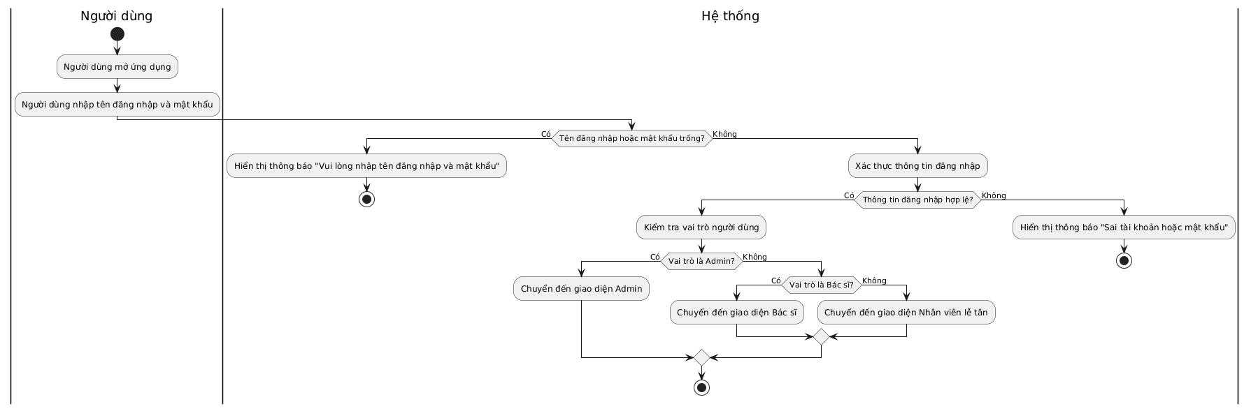

Hình 6.1 Activity Diagram – Đăng nhập

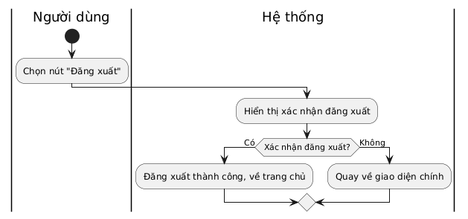

Hình 6.2 Activity Diagram – Đăng xuất

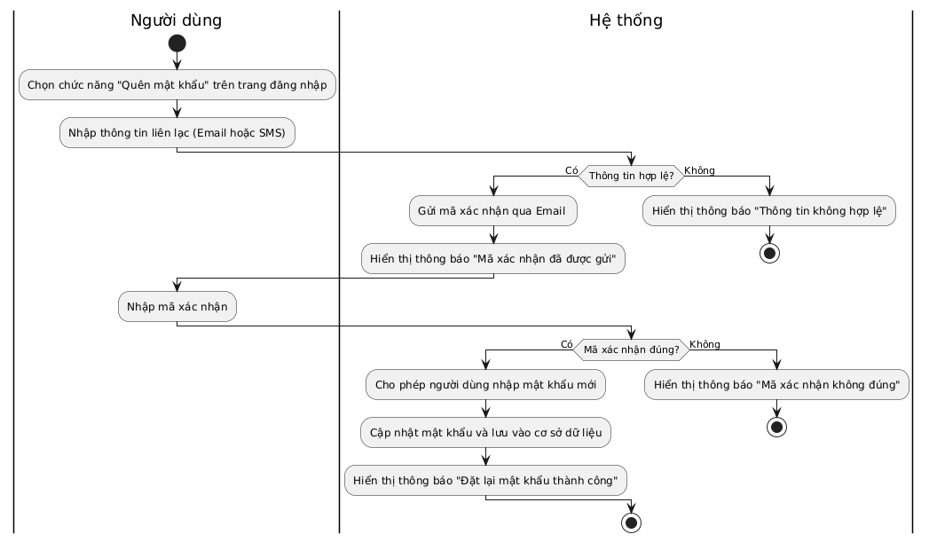

Hình 6.3 Activity Diagram – Quên mật khẩu

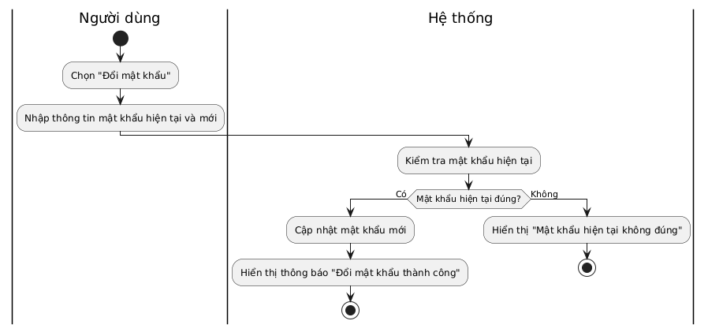

Hình 6.4 Activity Diagram – Đổi mật khẩu

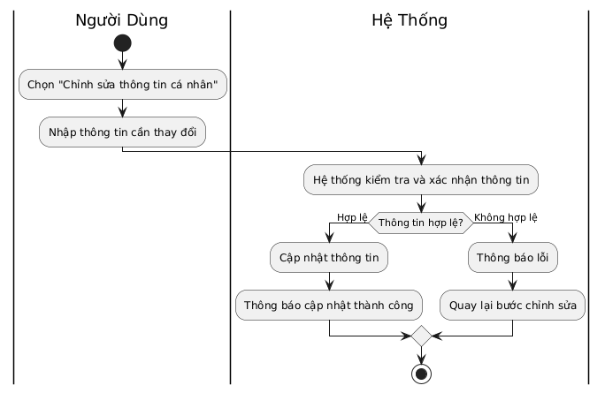

Hình 6.5 Activity Diagram – Chỉnh sửa thông tin

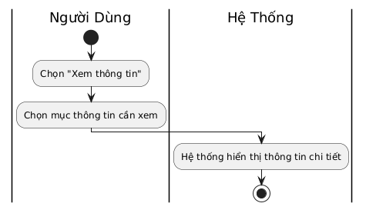

Hình 6.6 Activity Diagram – Xem thông tin

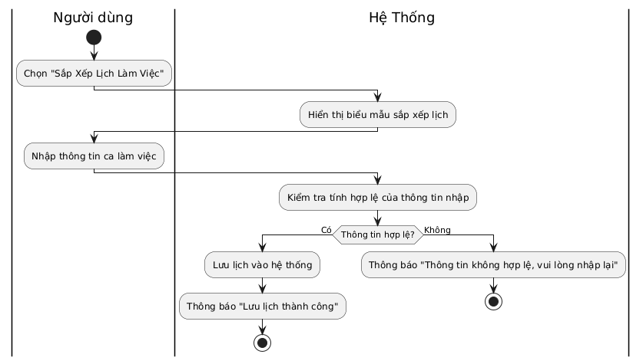

Hình 6.7 Activity Diagram - Sắp xếp lịch làm việc

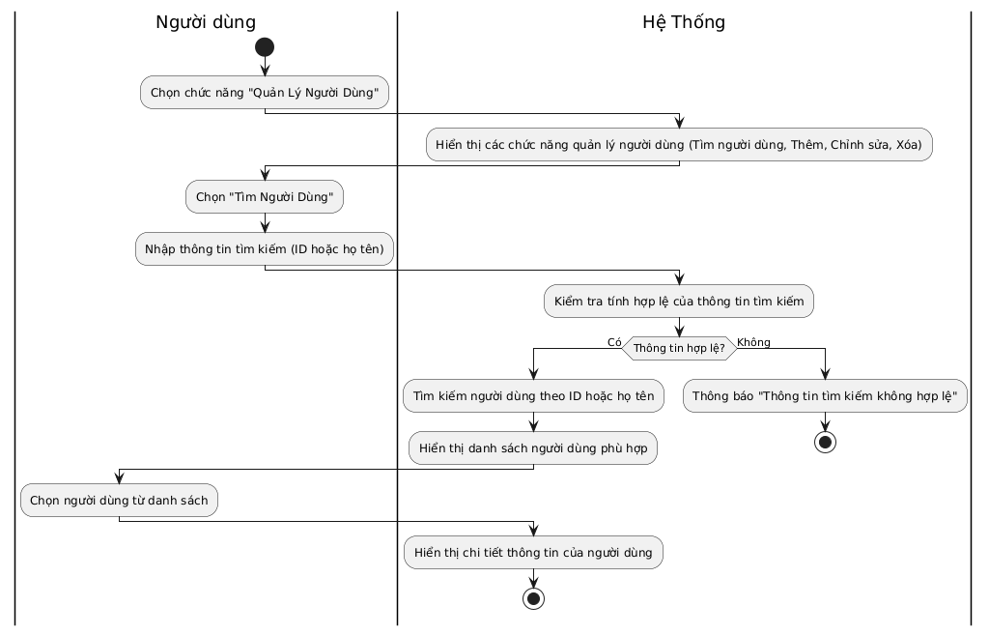

Hình 6.8 Activity Diagram – Quản lí user (Tìm kiếm)

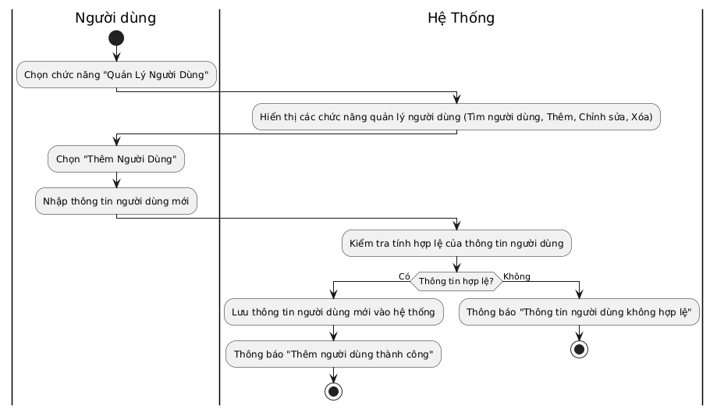

Hình 6. 9 Activity Diagram – Quản lí user (Thêm user)

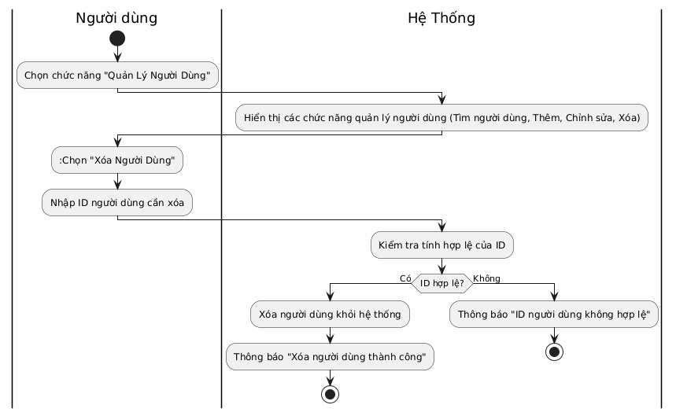

Hình 6.10 Activity Diagram – Quản lí user (Xóa user)

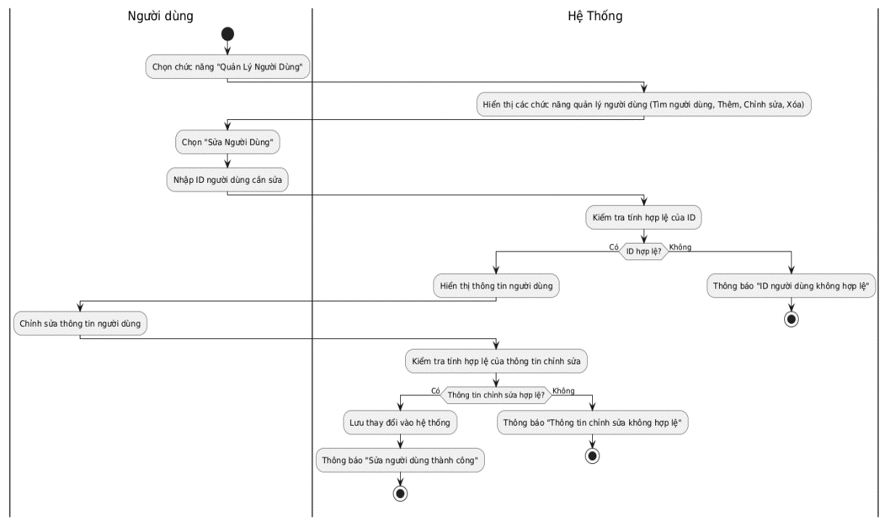

Hình 6.11 Activity Diagram – Quản lí user (Sửa thông tin user)

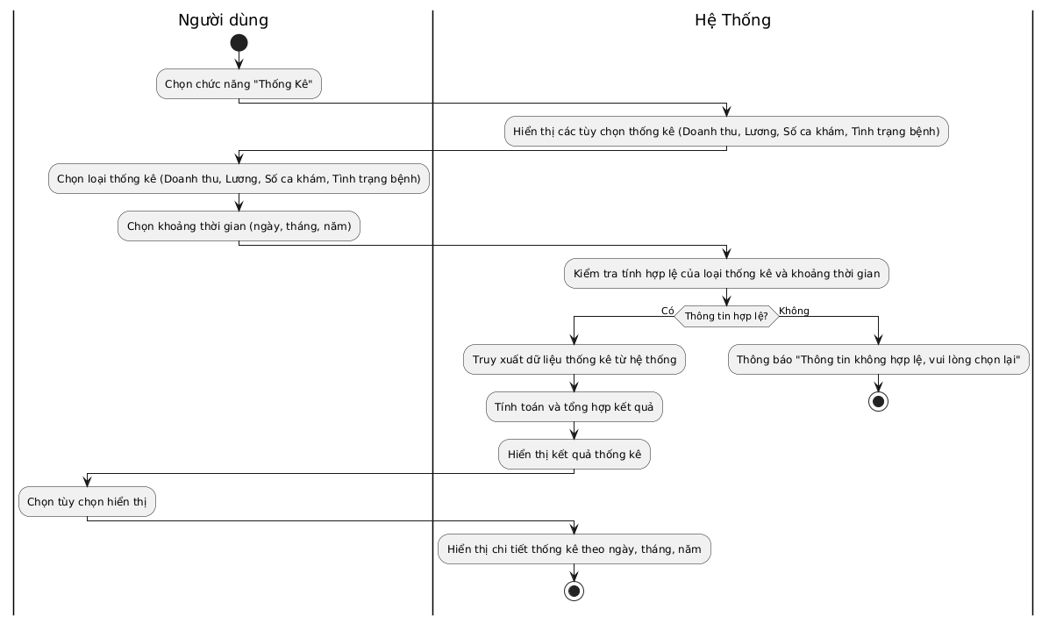

Hình 6.12 Activity Diagram – Thống kê

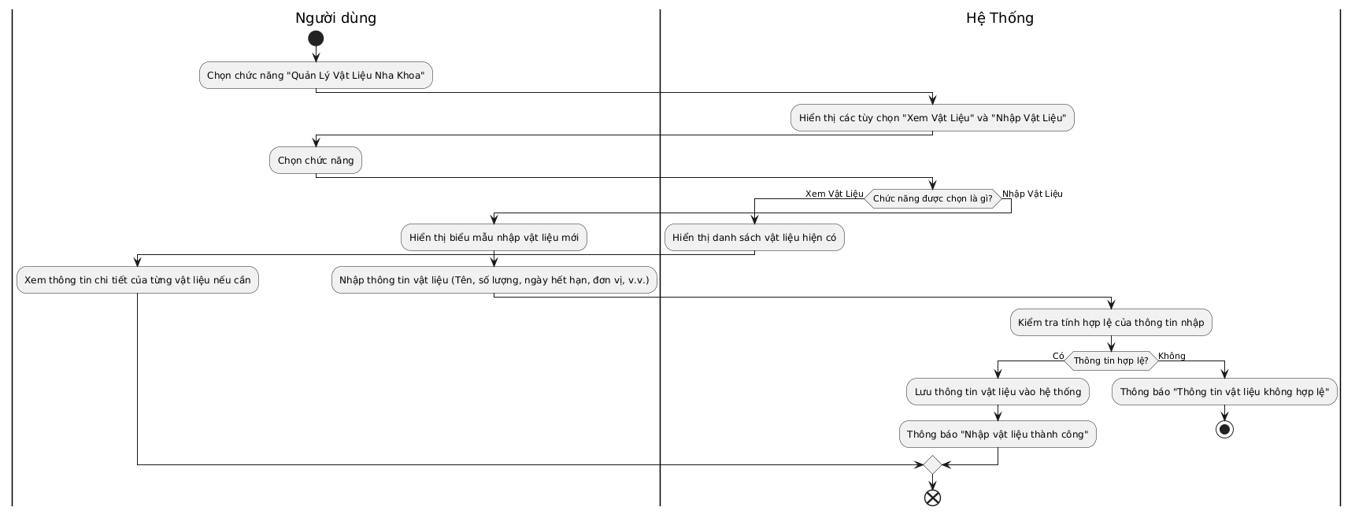

Hình 6.13 Activity Diagram – Quản lí vật liệu nha khoa

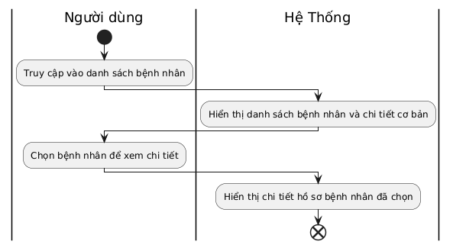

Hình 6.14 Activity Diagram – Xem danh sách bệnh nhân

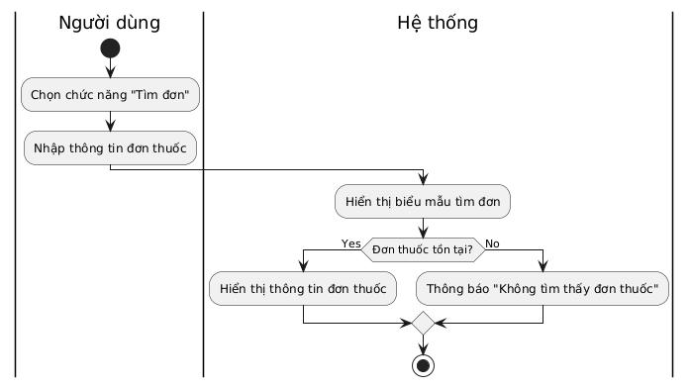

Hình 6.15 Activity Diagram – Kê đơn (Tìm đơn thuốc)

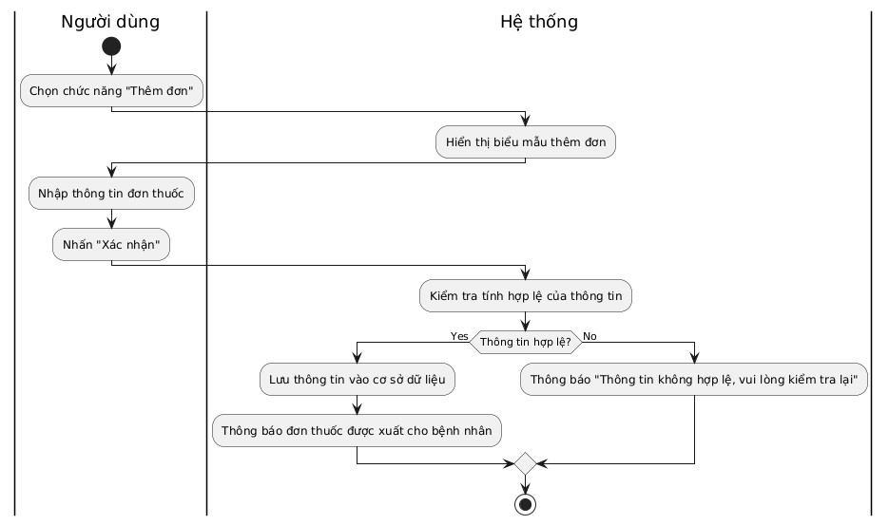

Hình 6.16 Activity Diagram – Kê đơn (Thêm đơn thuốc)

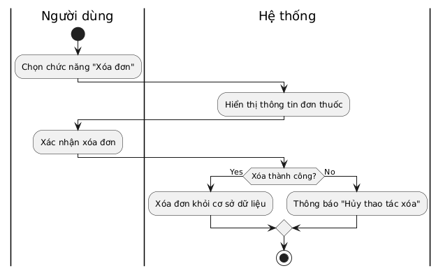

Hình 6.17 Activity Diagram – Kê đơn (Xóa đơn thuốc)

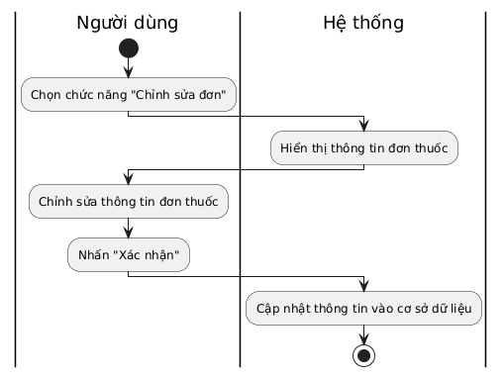

Hình 6.18 Activity Diagram – Kê đơn (Sửa đơn thuốc)

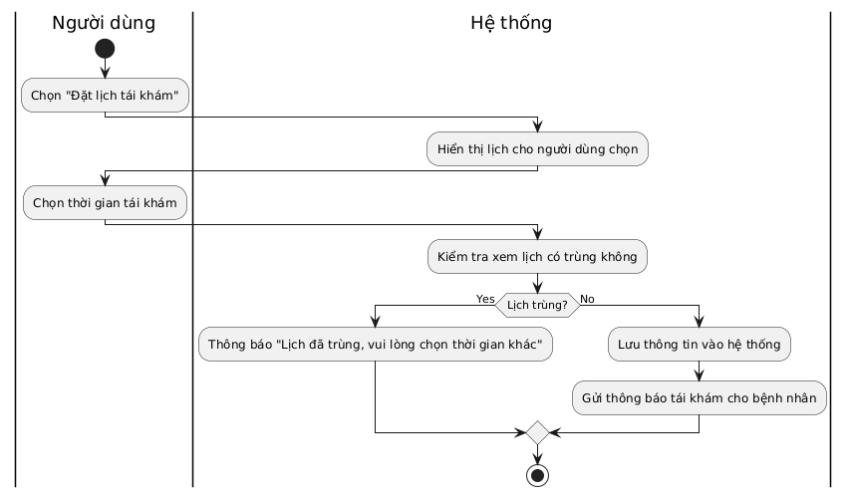

Hình 6.19 Activity Diagram – Đặt lịch tái khám

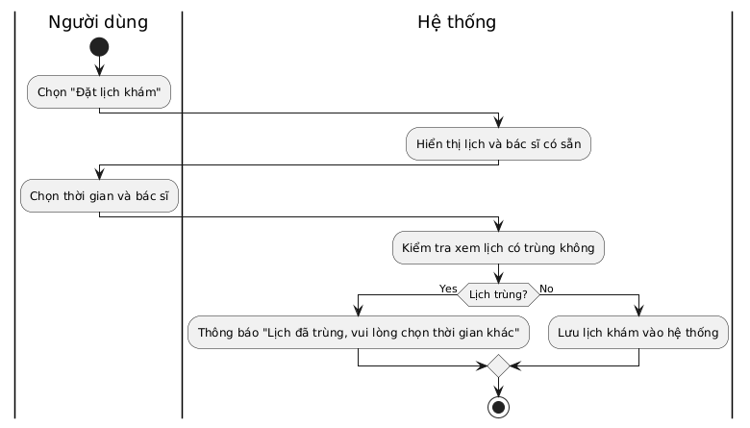

Hình 6.20 Activity Diagram - Đặt lịch khám



Hình 6.21 Activity Diagram – Chỉnh sửa thông tin bệnh nhân

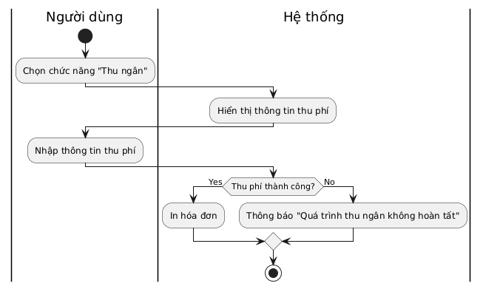

Hình 6. 22 Activity Diagram – Thu ngân

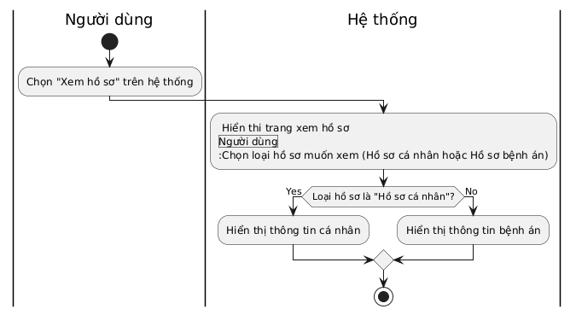

Hình 6.23 Activity Diagram – Xem hồ sơ

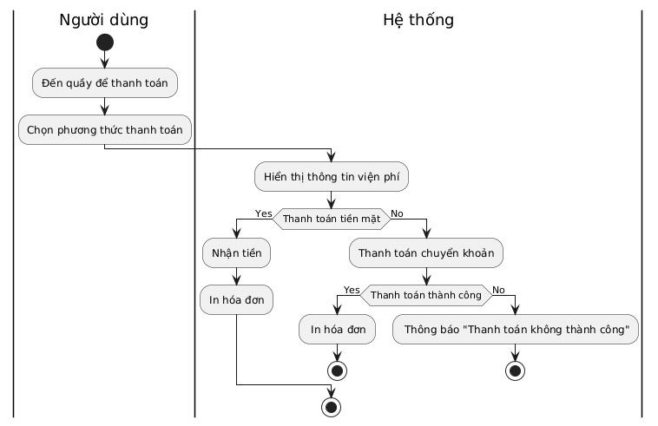

Hình 6. 24 Activity Diagram – Chọn phương thức thanh toán

### Sequence Diagram

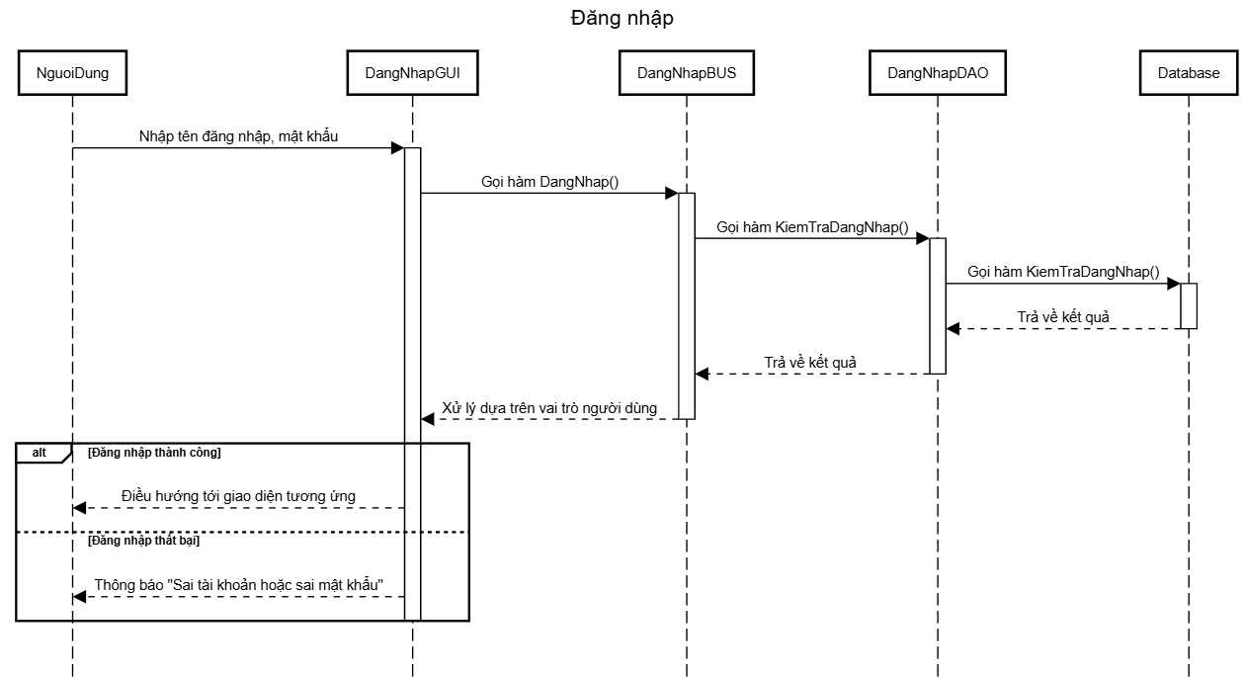

Hình 6.25 Sequence Diagram – Đăng nhập

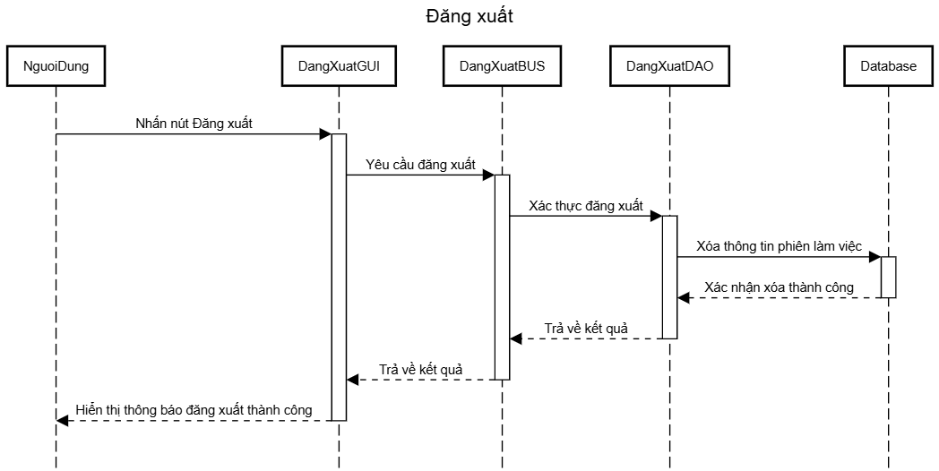

Hình 6.26 Sequence Diagram - Đăng xuất

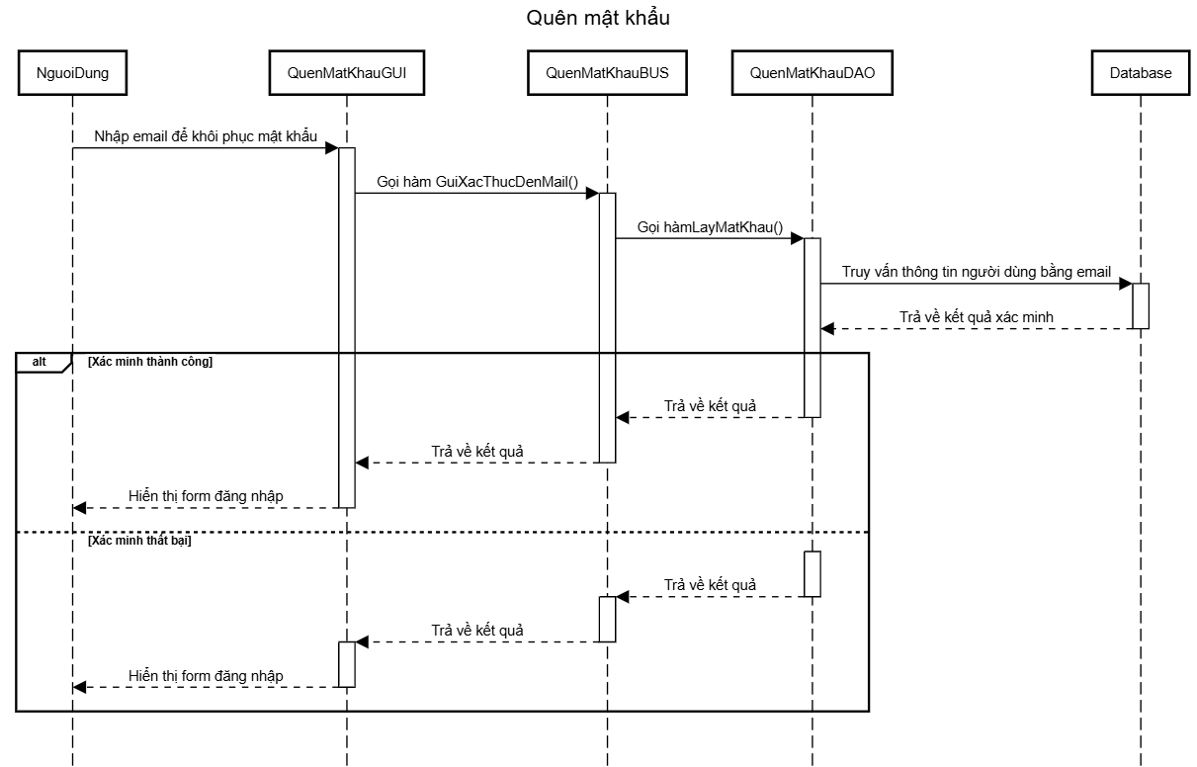

Hình 6.27 Sequence Diagram – Quên mật khẩu

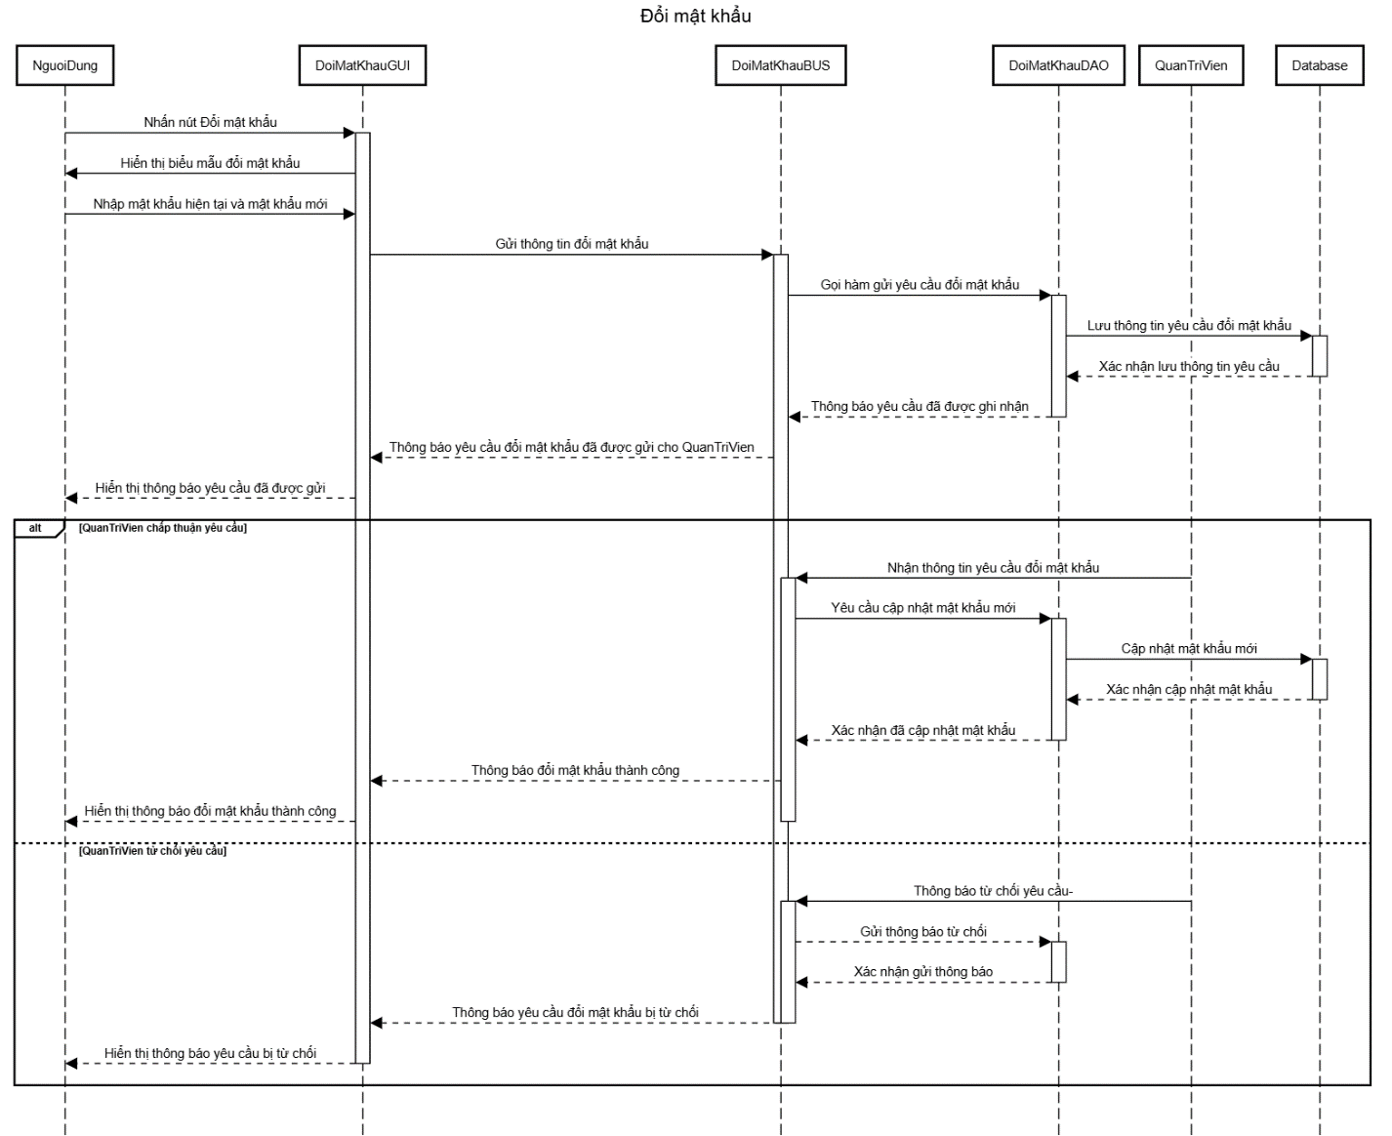

Hình 6.28 Sequence Diagram – Đổi mật khẩu

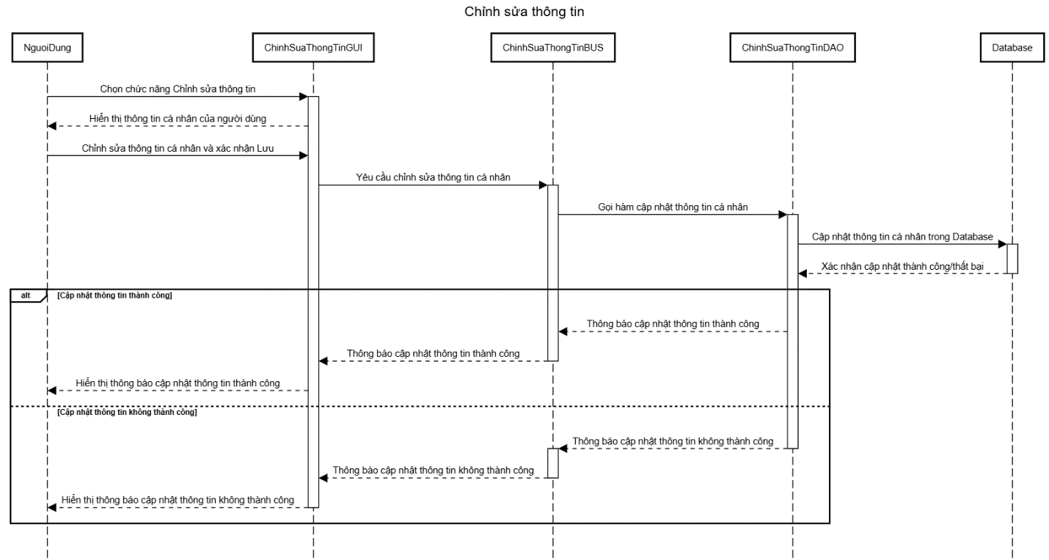

Hình 6.29 Sequence Diagram – Chỉnh sửa thông tin

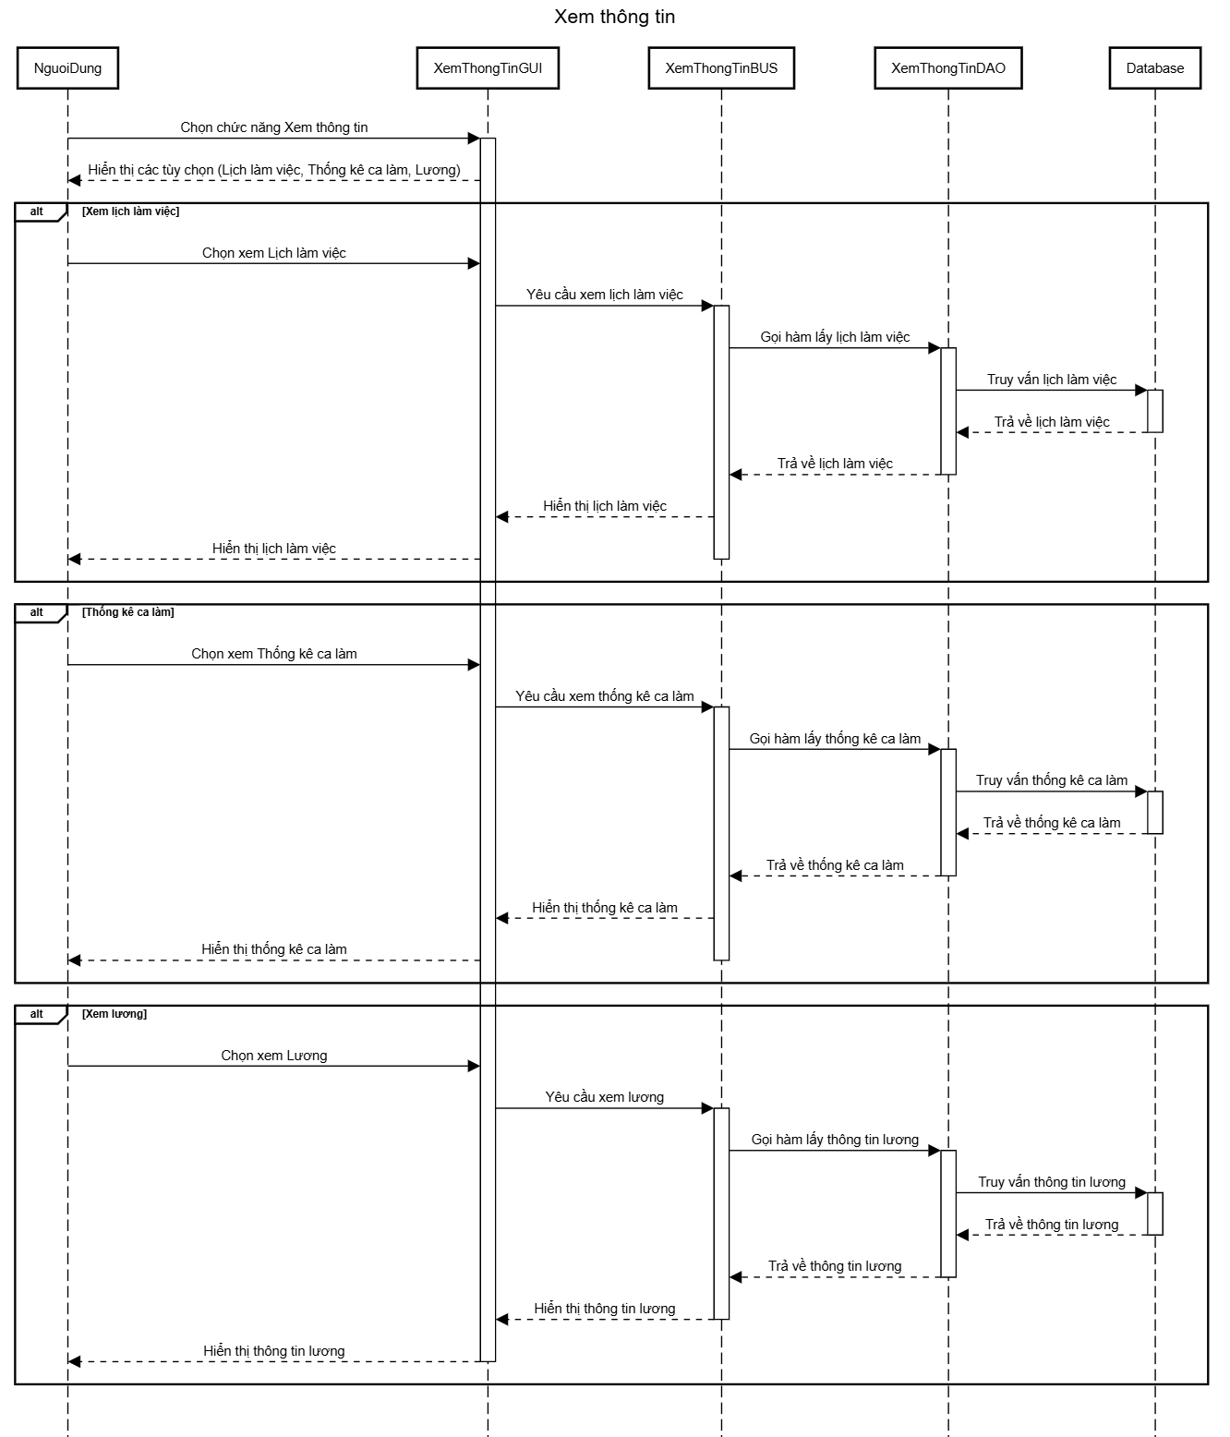

Hình 6.30 Sequence Diagram – Xem thông tin

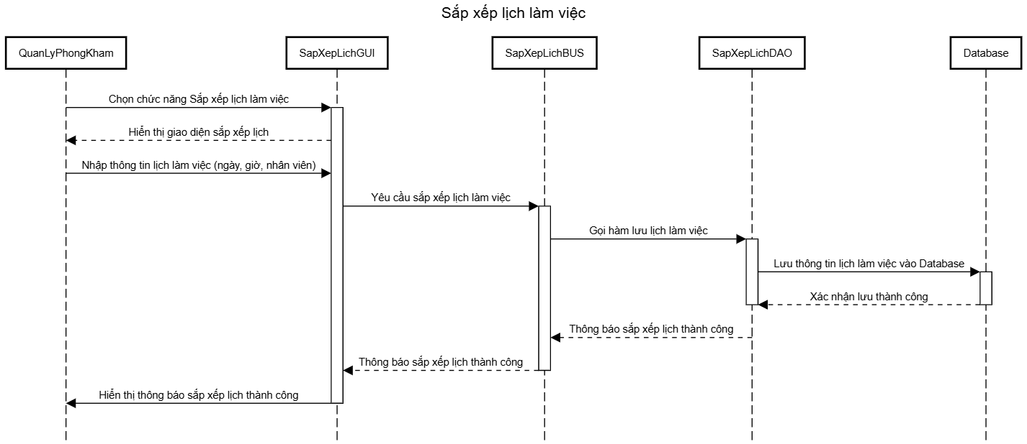

Hình 6.31 Sequence Diagram – Sắp xếp lịch làm việc

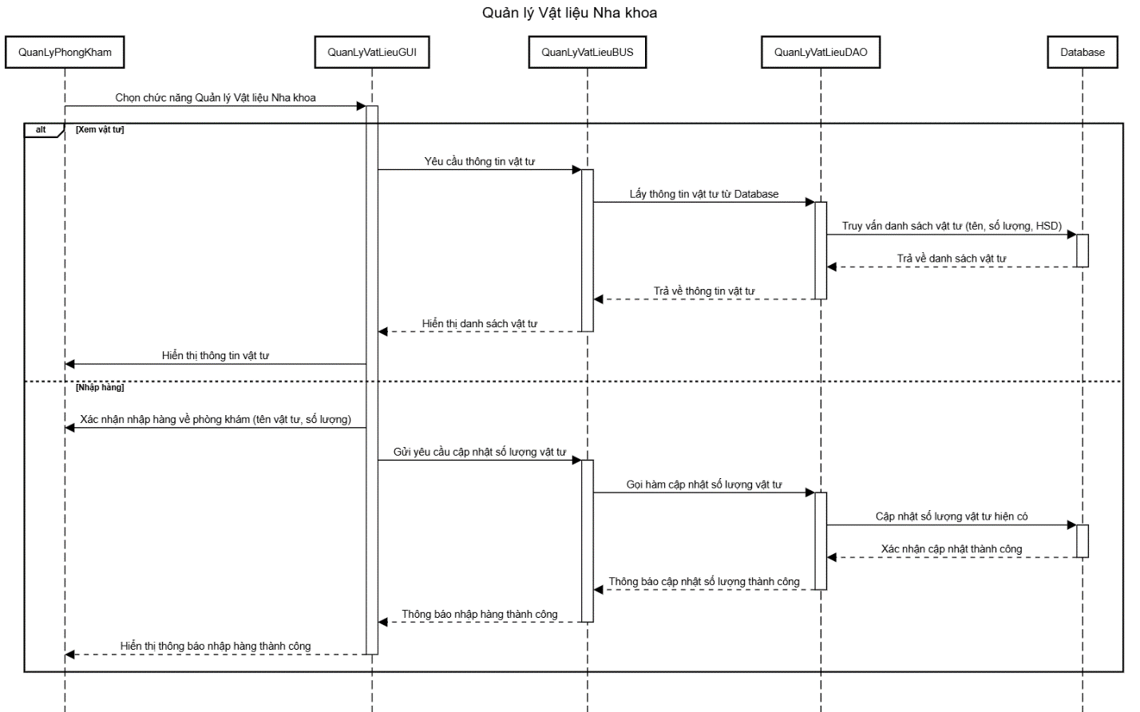

Hình 6.32 Sequence Diagram – Quản lí vật liệu nha khoa

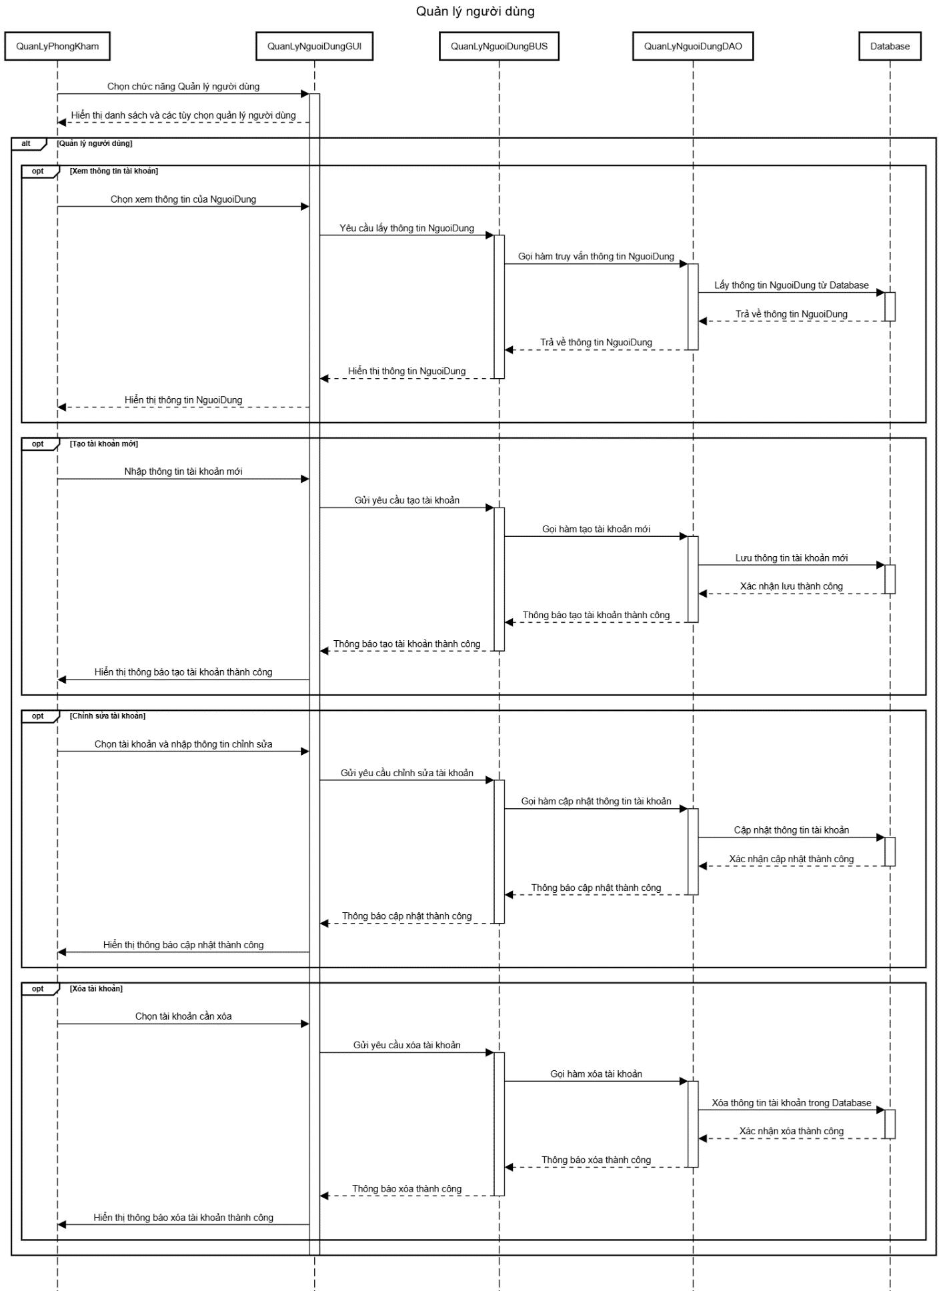

Hình 6.33 Sequence Diagram – Quản lí người dùng

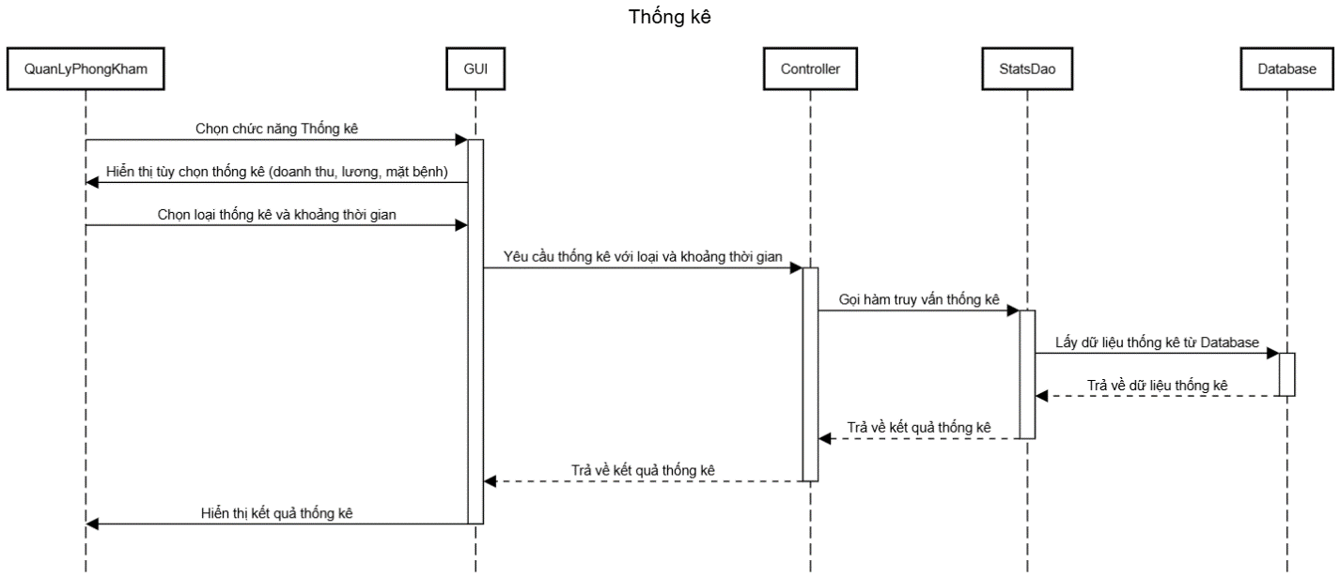

Hình 6.34 Sequence Diagram – Thống kê

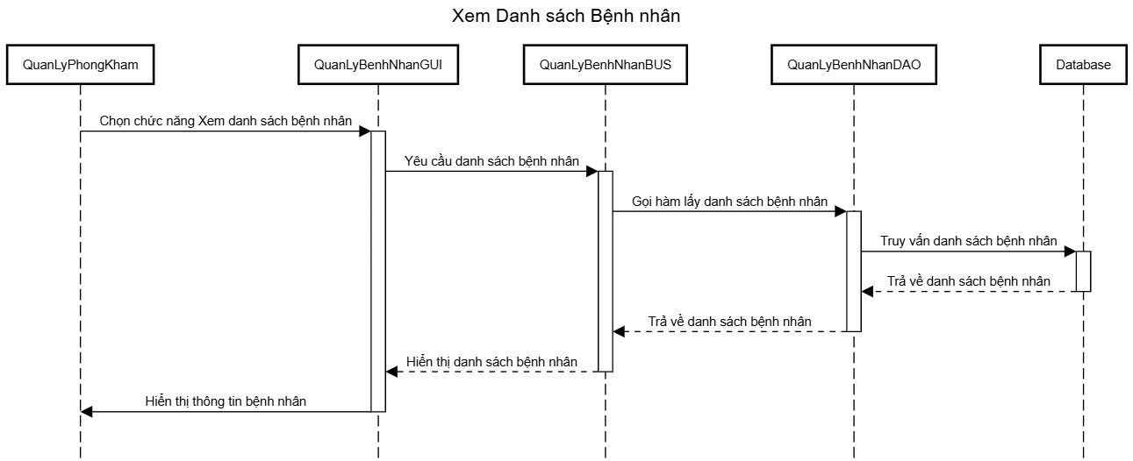

Hình 6.35 Sequence Diagram – Xem danh sách bệnh nhân

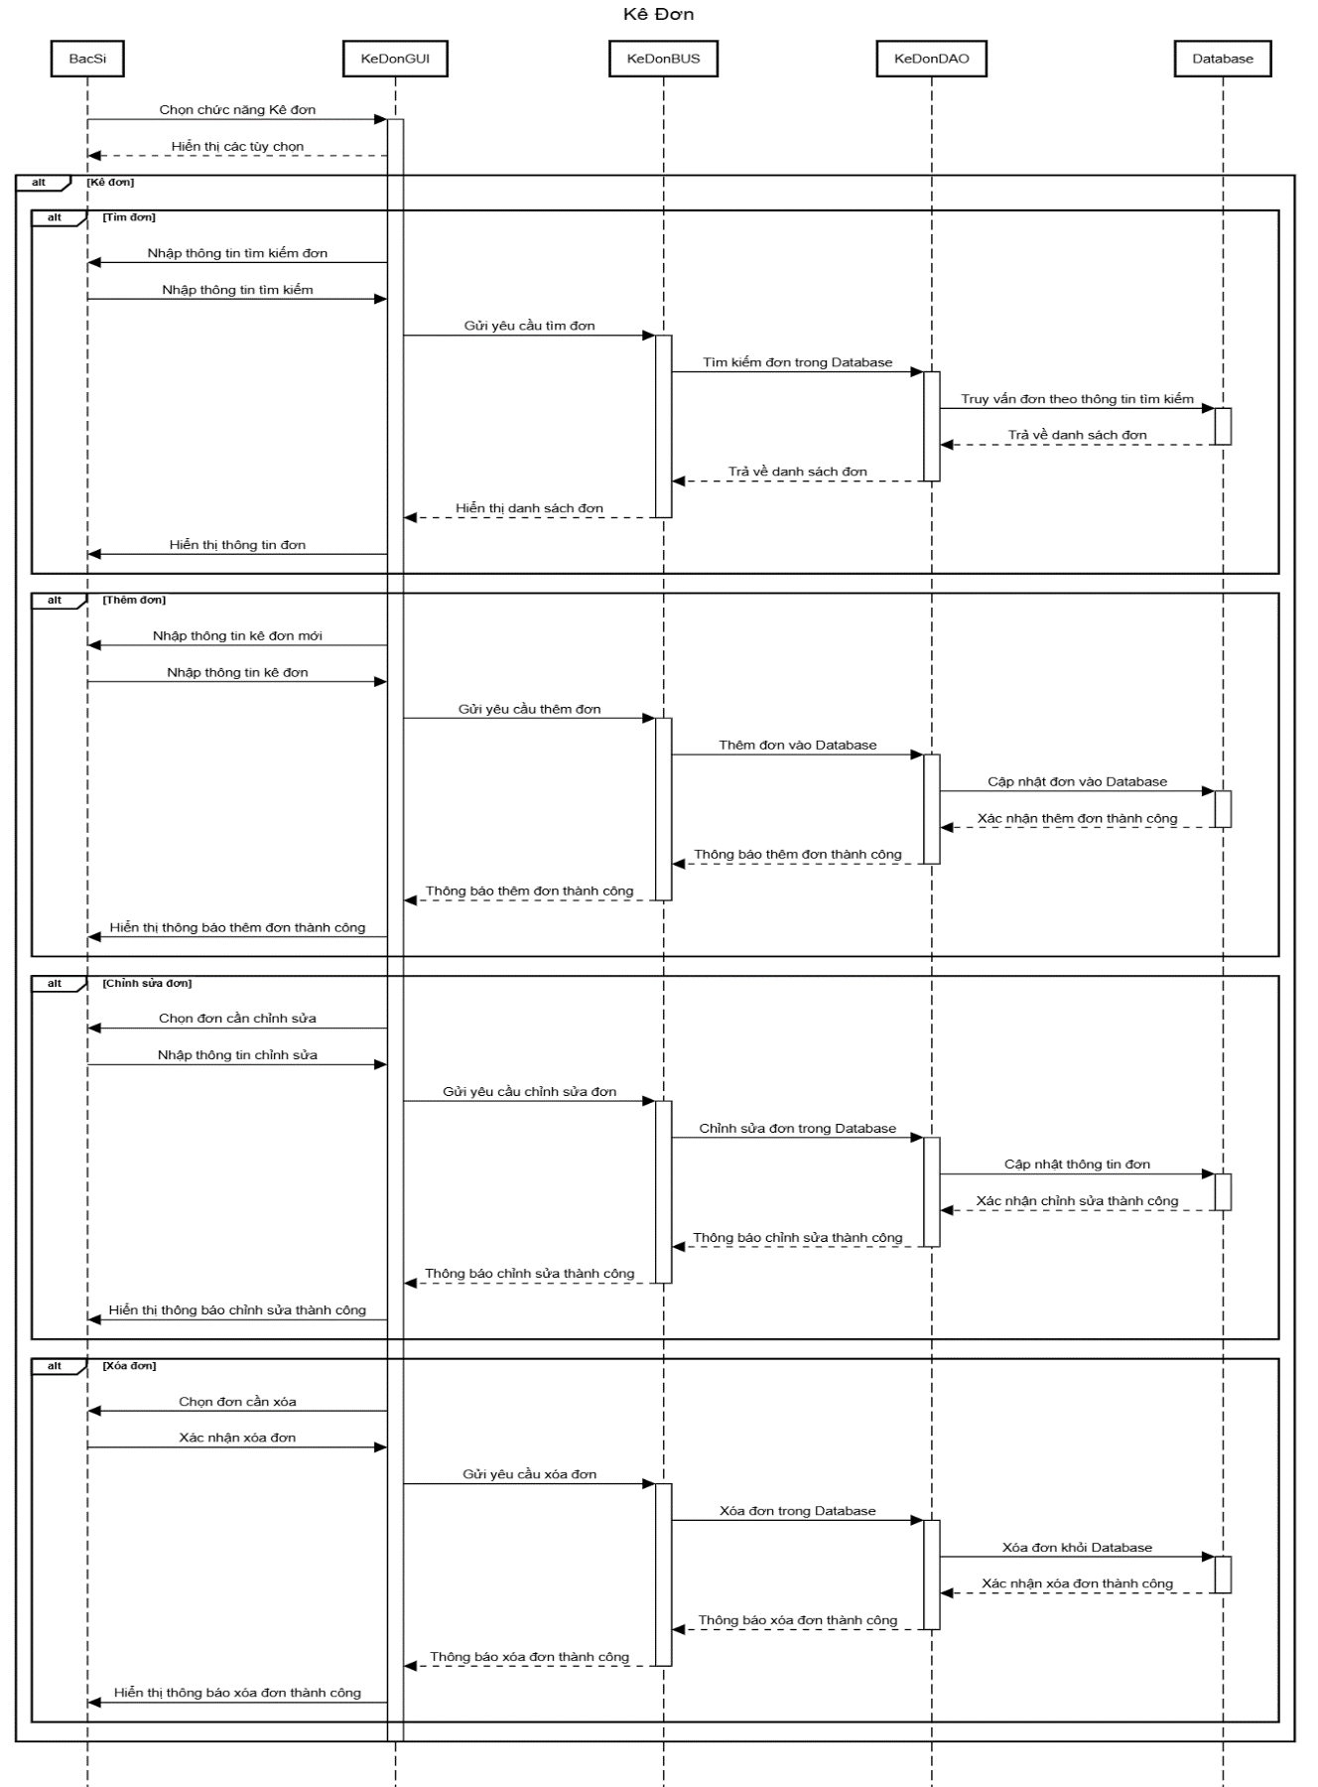

Hình 6.36 Sequence Diagram – Kê đơn

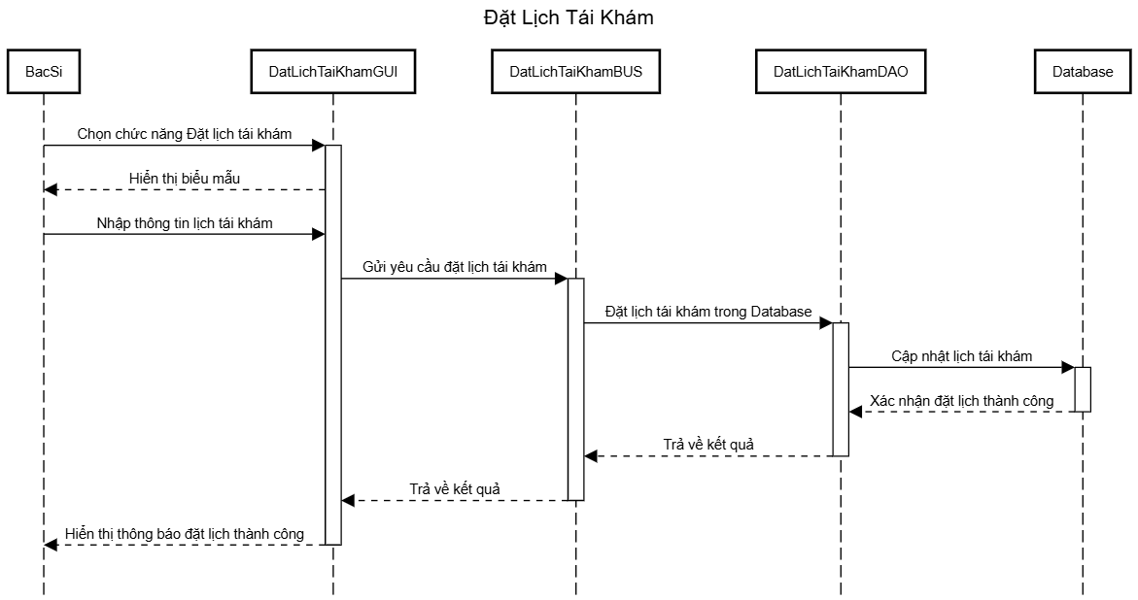

Hình 6.37 Sequence Diagram – Đặt lịch tái khám

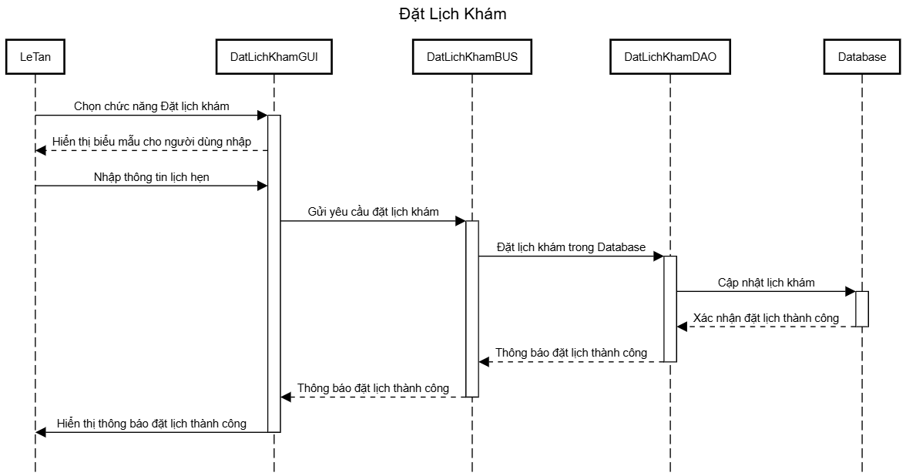

Hình 6.38 Sequence Diagram – Đặt lịch khám

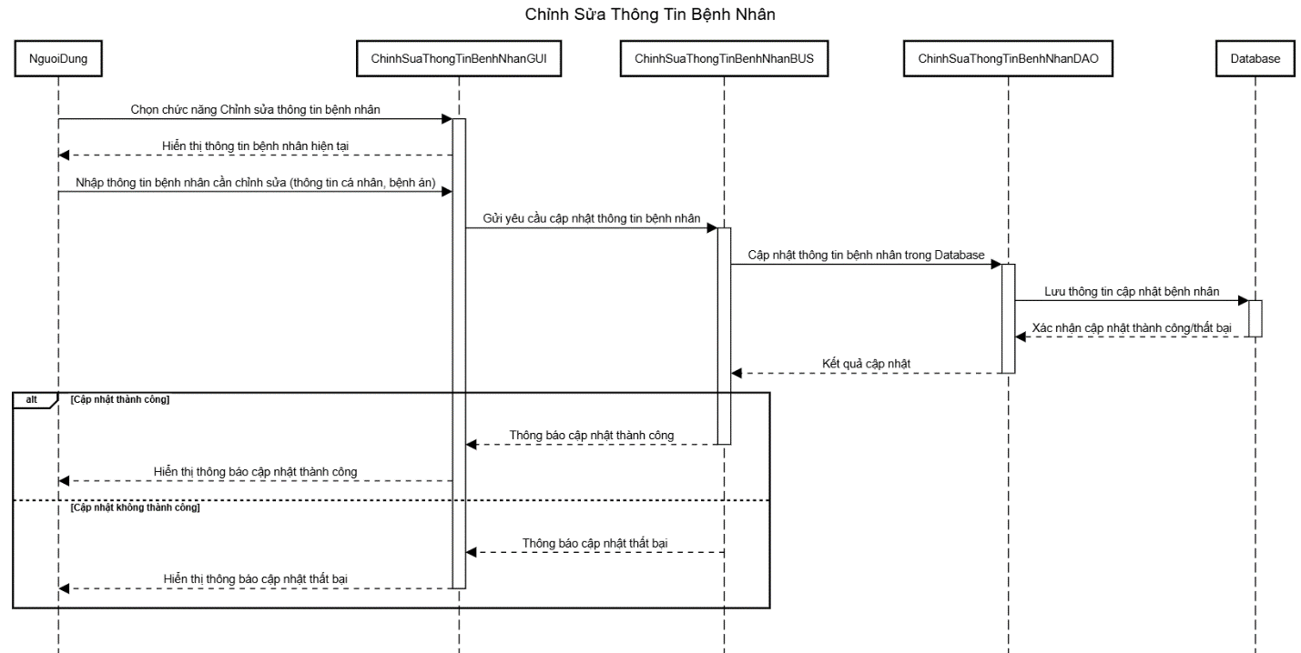

Hình 6.39 Sequence Diagram – Chỉnh sửa thông tin bệnh nhân

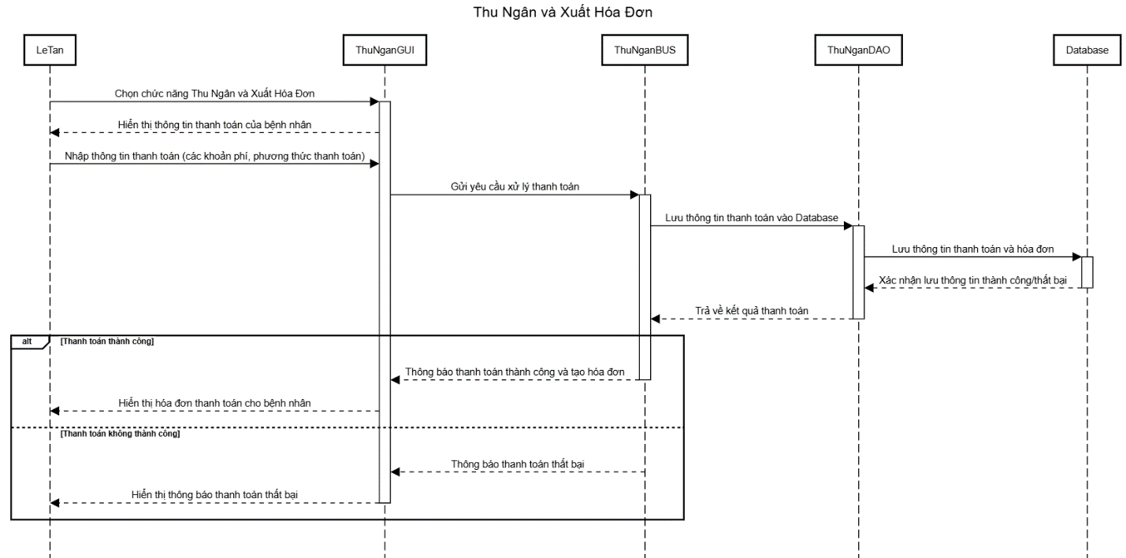

Hình 6.40 Sequence Diagram – Thu ngân

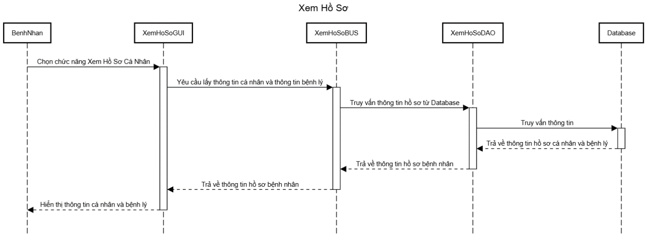

Hình 6.41 Sequence Diagram – Xem hồ sơ

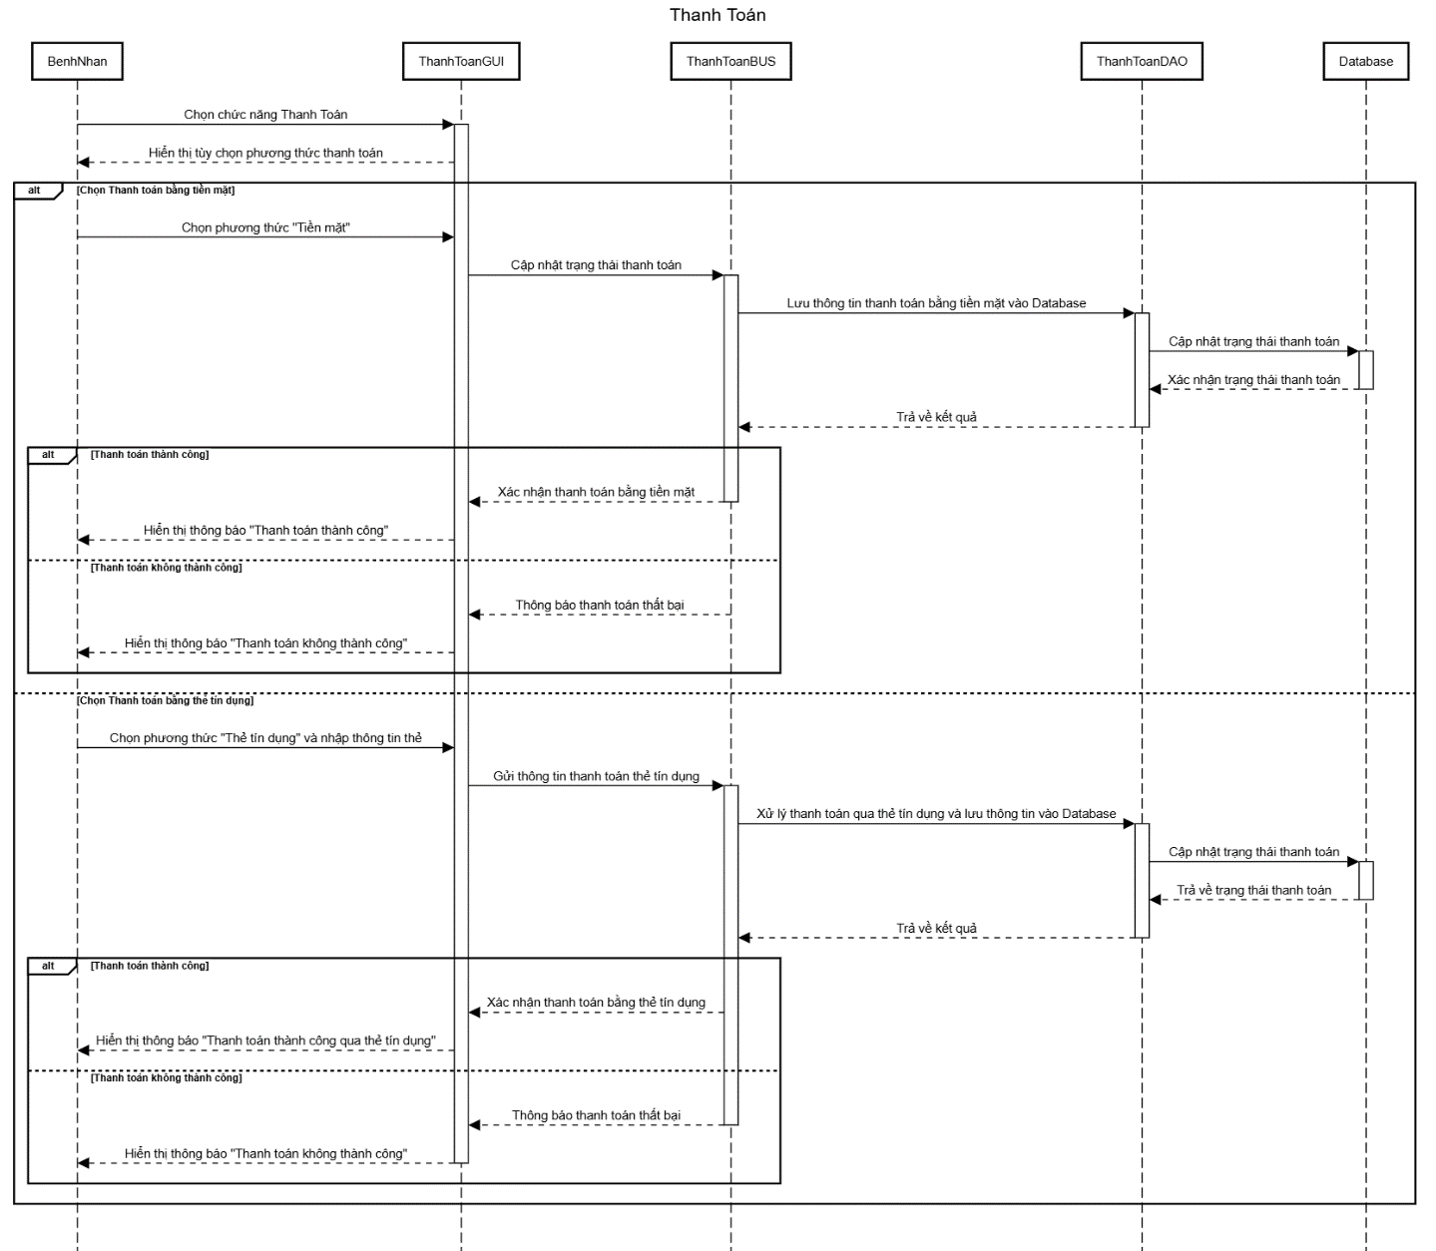

Hình 6.42 Sequence Diagram – Thanh toán

### State Diagram

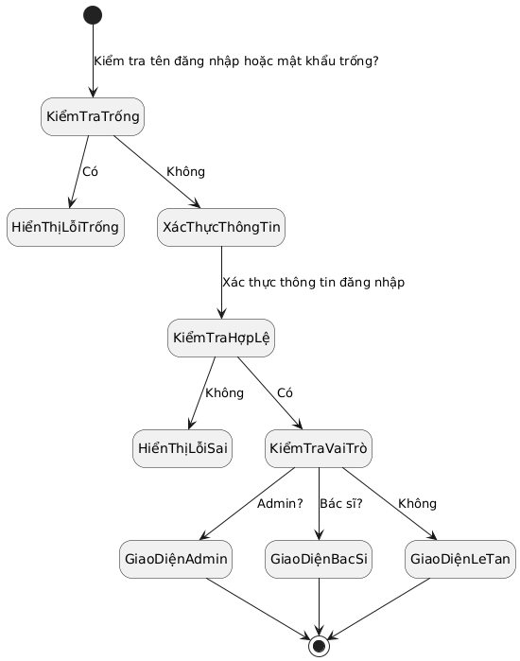

Hình 6.43 State Diagram – Đăng nhập

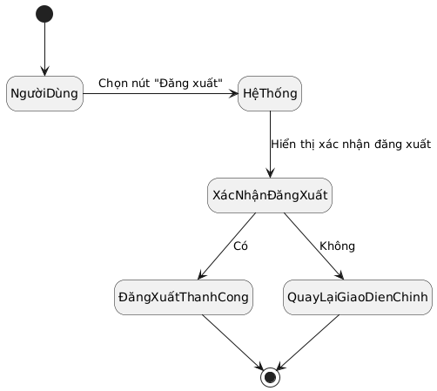

Hình 6.44 State Diagram – Đăng xuất

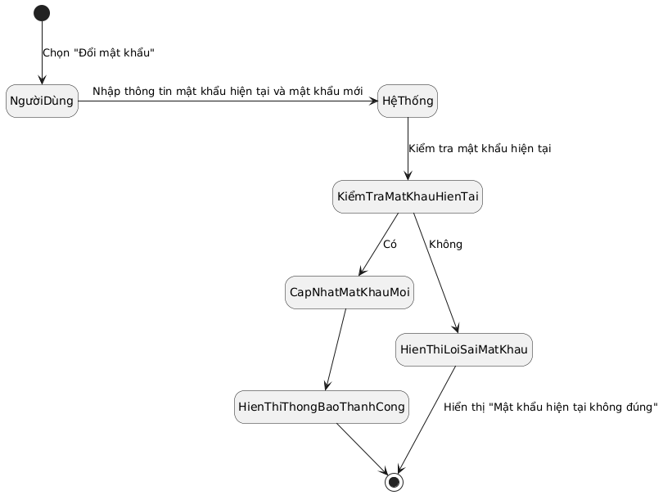

Hình 6.45 State Diagram – Đổi mật khẩu

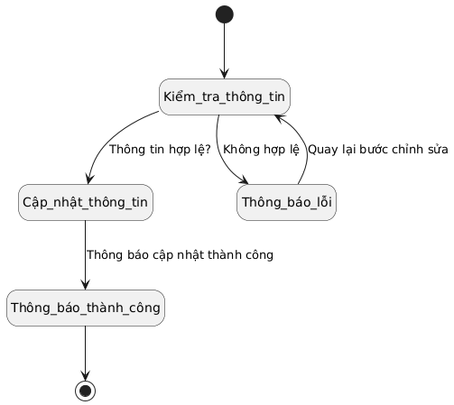

Hình 6.46 State Diagram – Chỉnh sửa thông tin

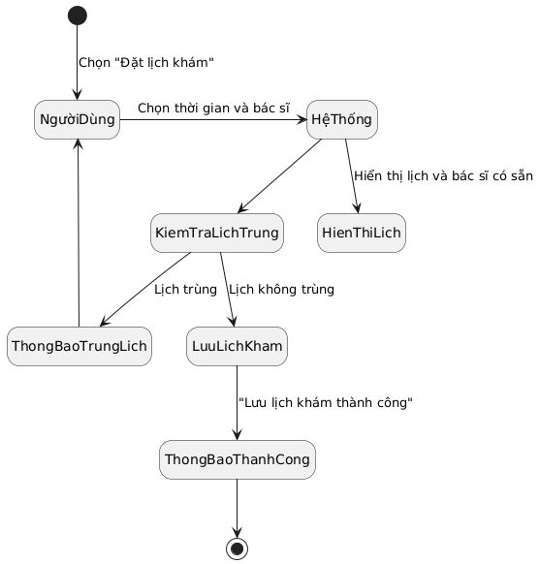

Hình 6.47 State Diagram – Đặt lịch khám

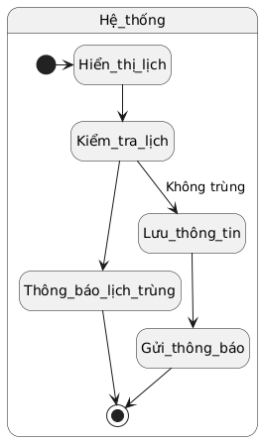

Hình 6.48 State Diagram – Đặt lịch tái khám

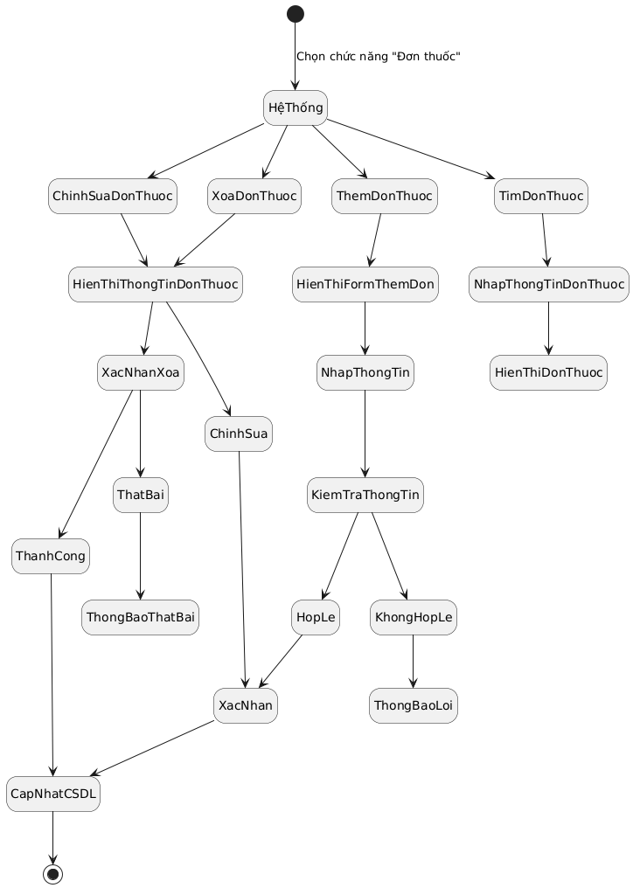

Hình 6.49 State Diagram – Kê đơn

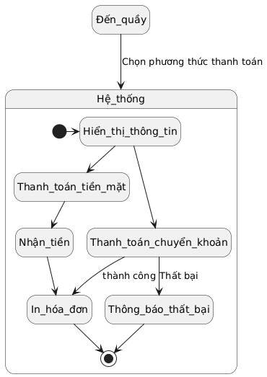

Hình 6.50 State Diagram – Phương thức thanh toán

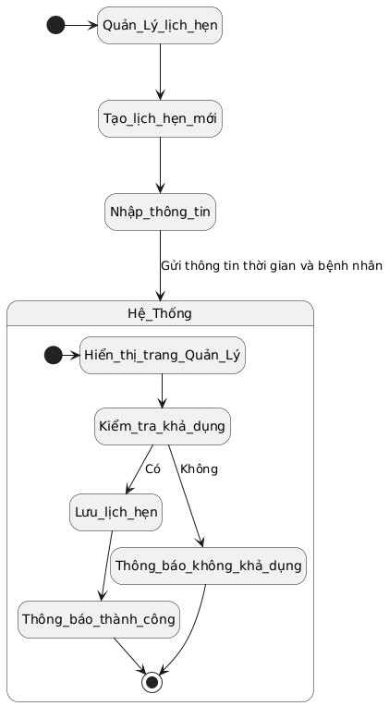

Hình 6.51 State Diagram - Quản lý lịch hẹn

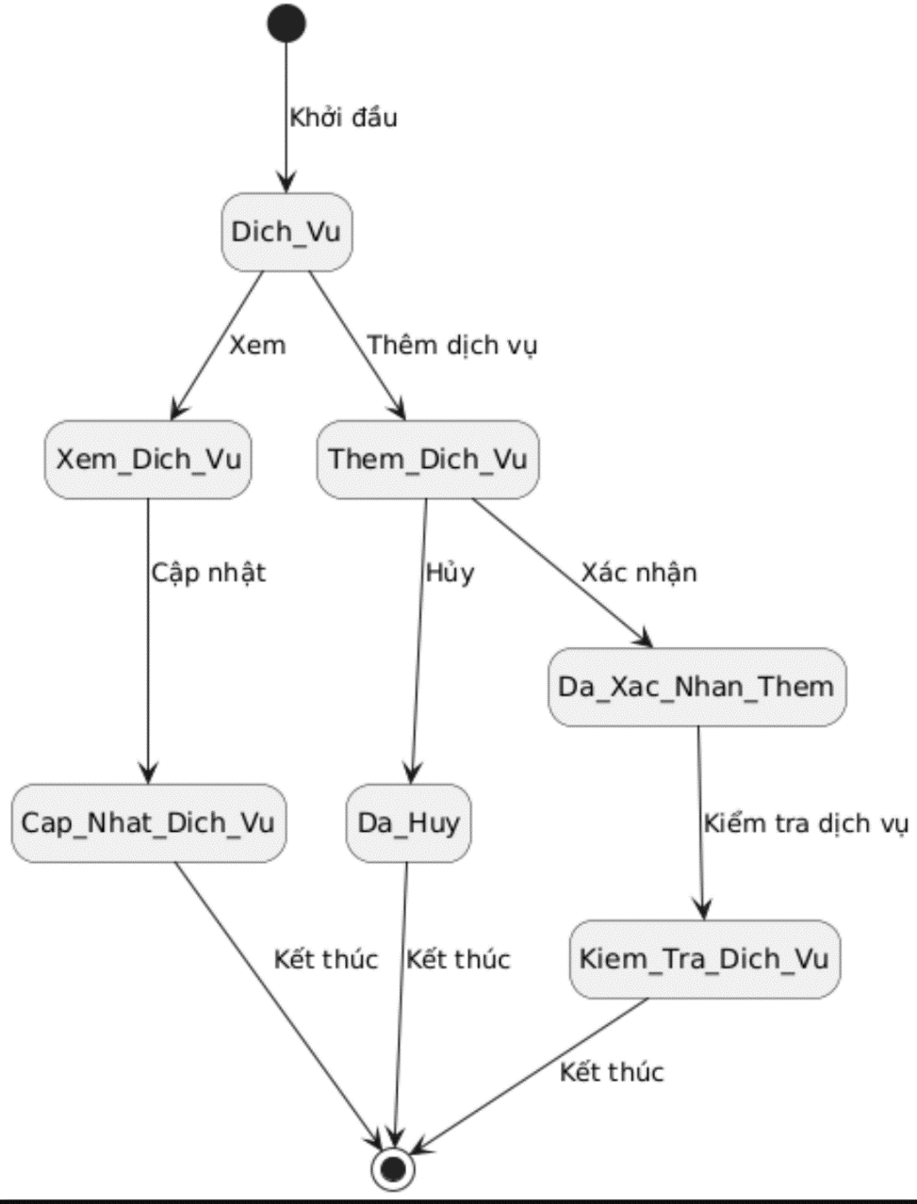

Hình 6.52 State Diagram – Dịch vụ

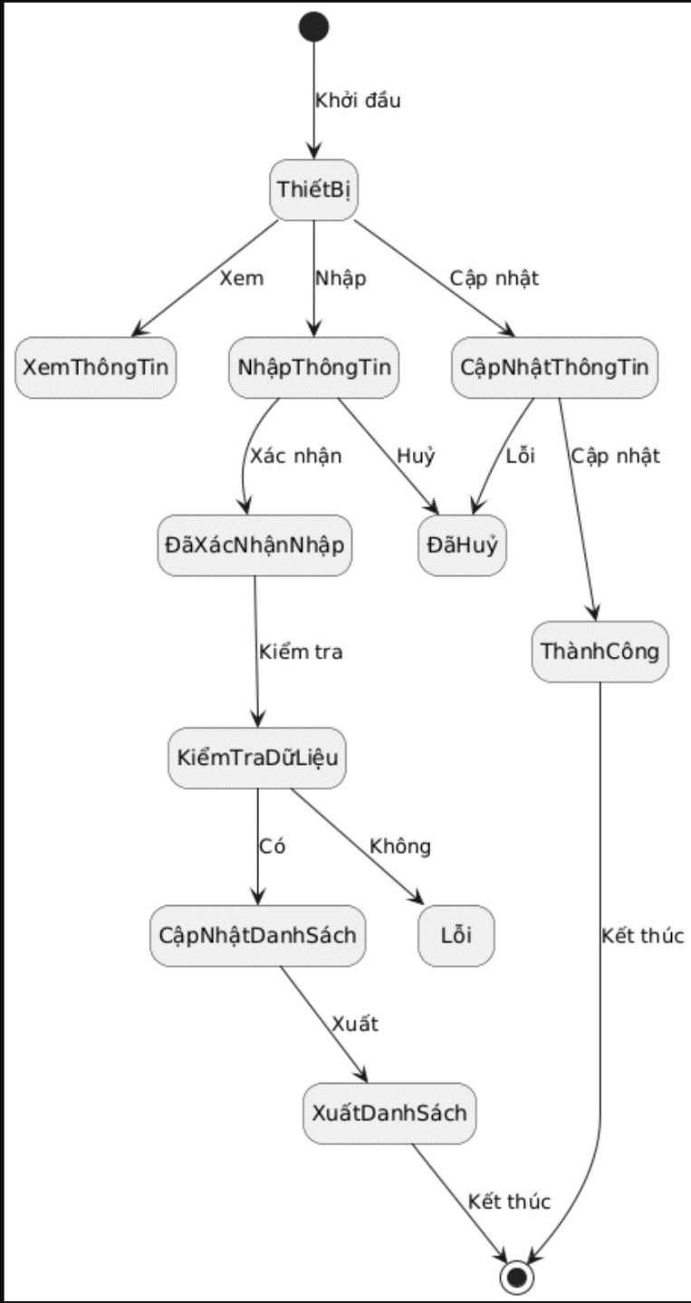

Hình 6.53 State Diagram – Quản lý thiết bị

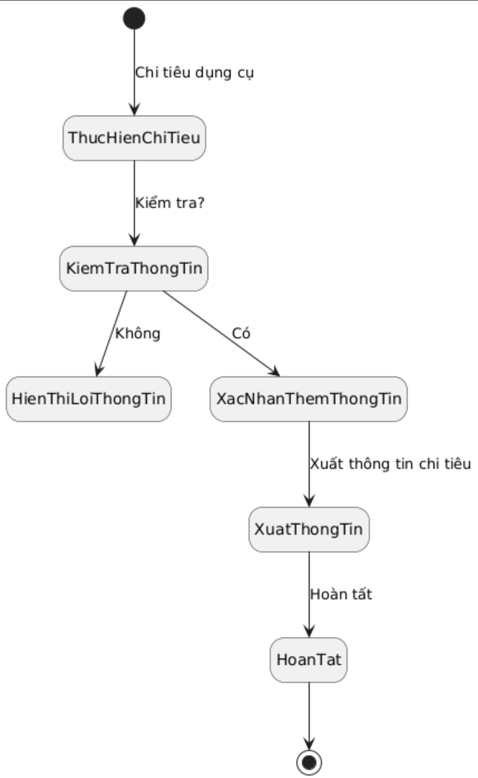

Hình 6.54 State Diagram – Chi tiêu Dụng cụ

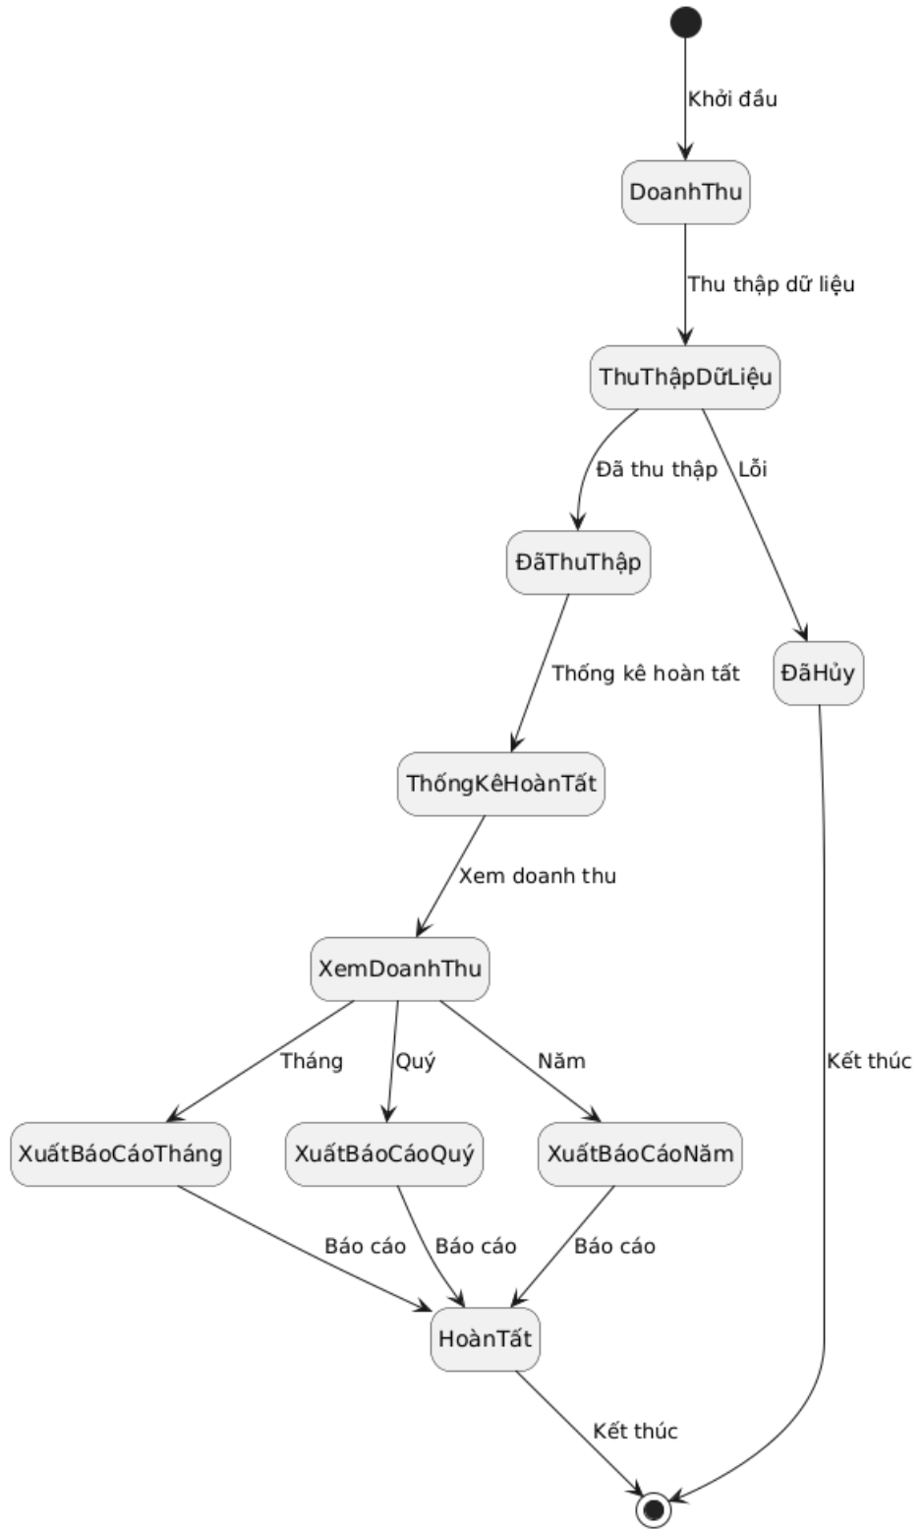

Hình 6.55 State Diagram – Doanh thu

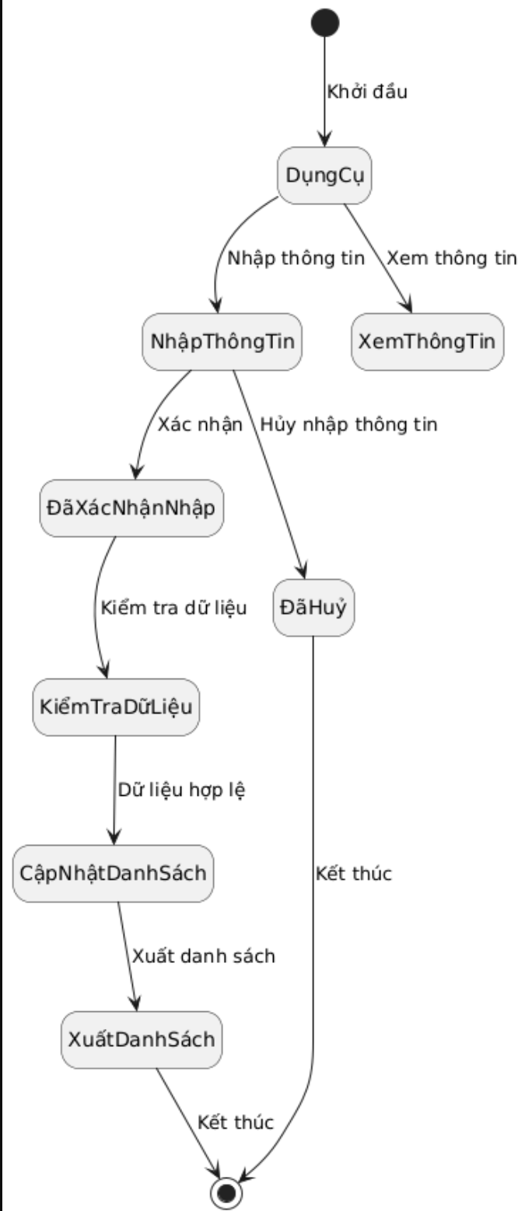

Hình 6.56 State Diagram – Dụng cụ

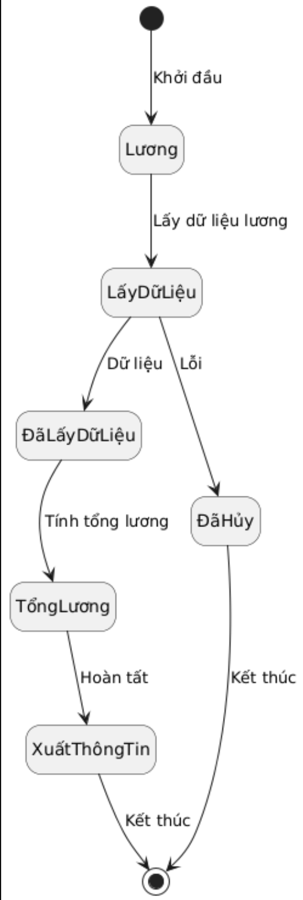

Hình 6.57 State Diagram – Quản lý lương

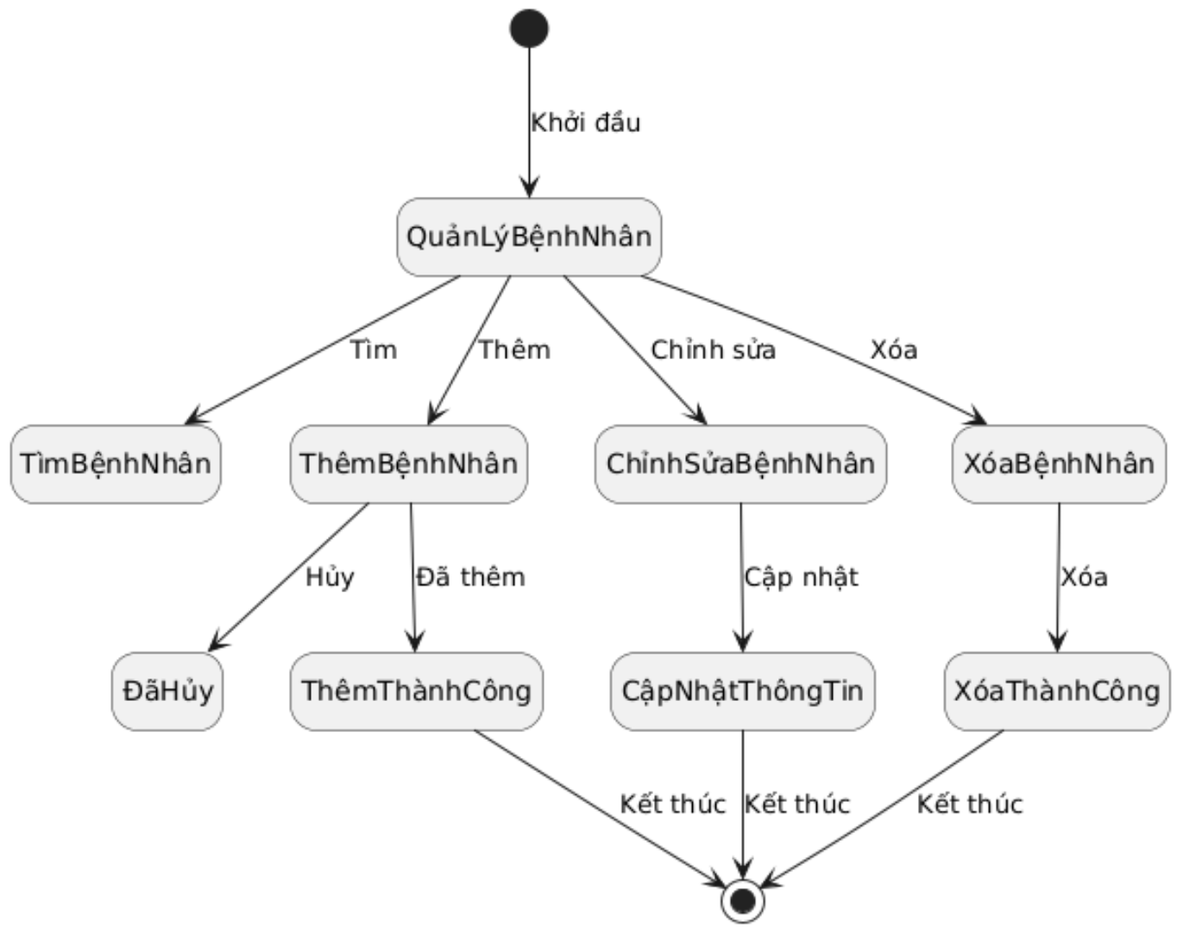

Hình 6.58 State Diagram – Quản lí bệnh nhân

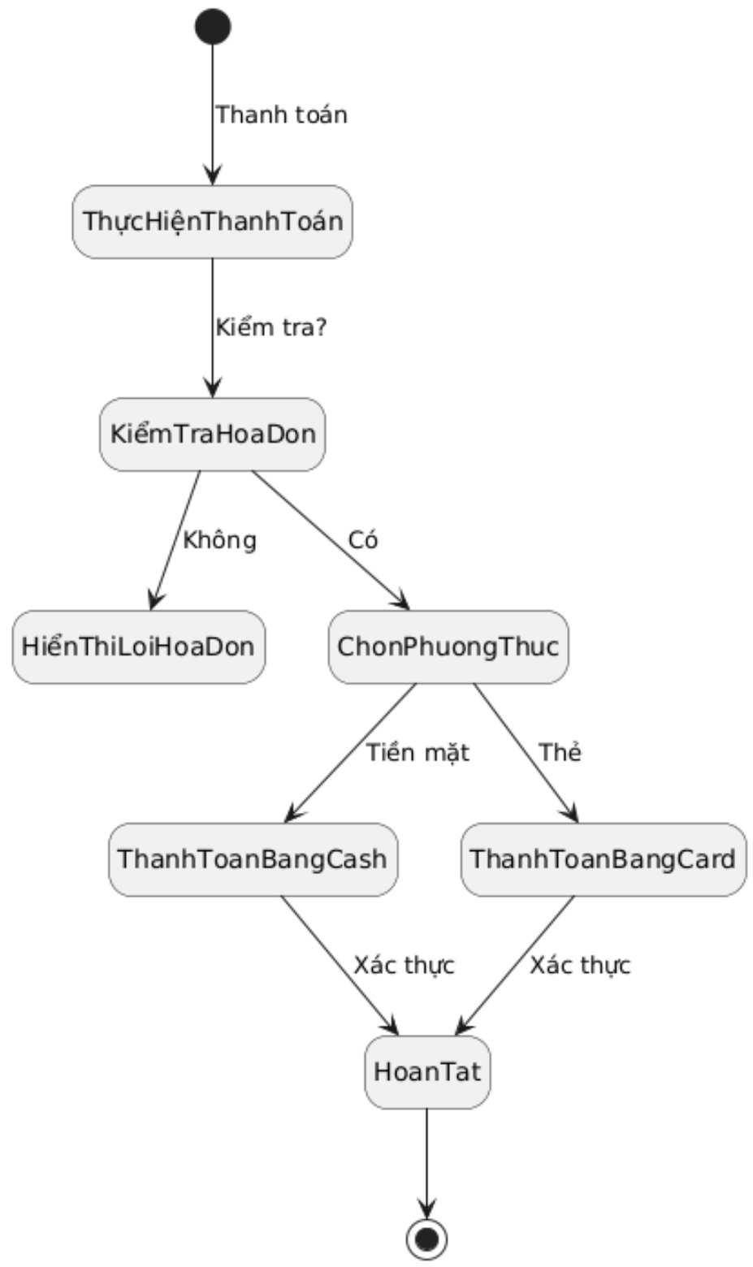

Hình 6.59 State Diagram Thanh toán

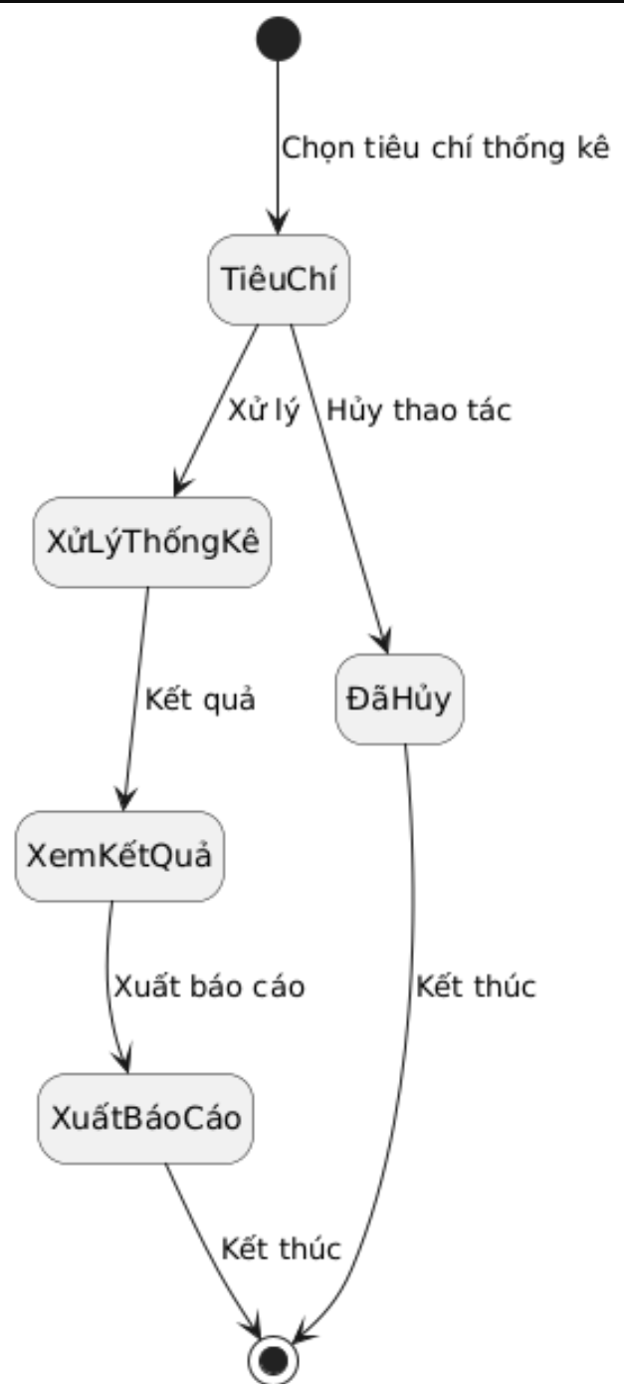

Hình 6.60 State Diagram – Thống kê

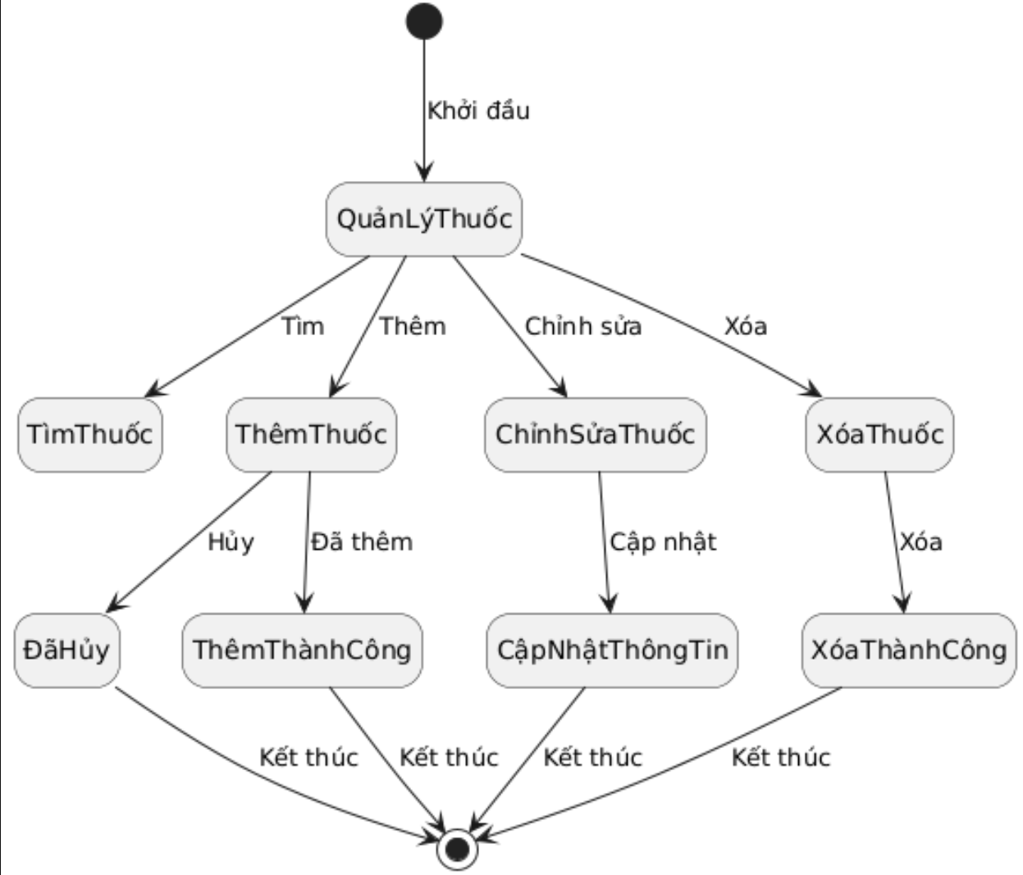

Hình 6.61 State Diagram – Quản lý thuốc

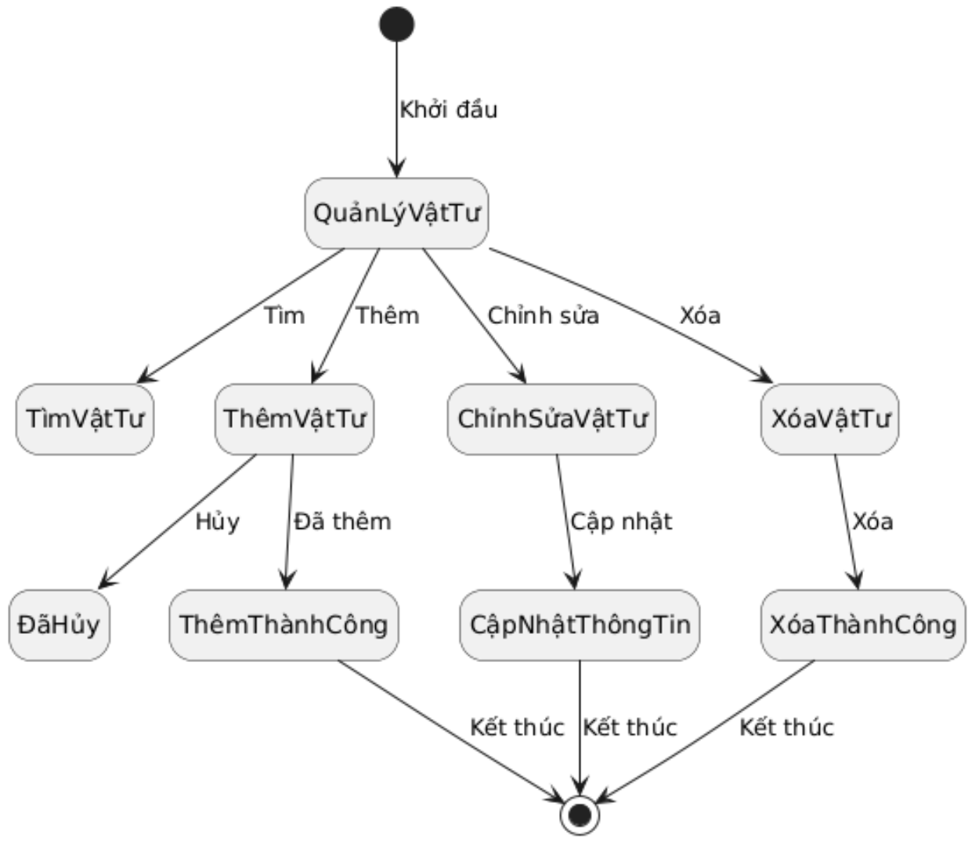

Hình 6.62 State Diagram – Quản lý vật tư

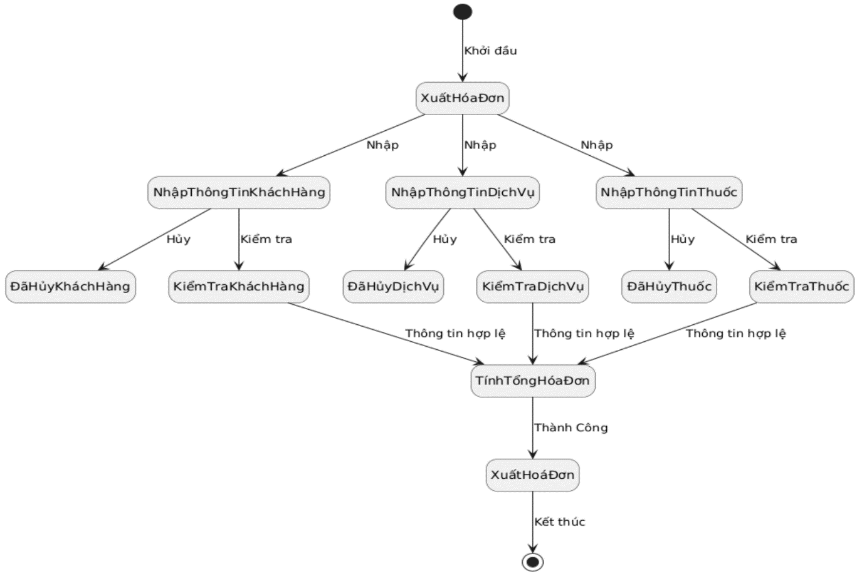

Hình 6.63 State Diagram – Xuất hóa đơn

### Object Diagram

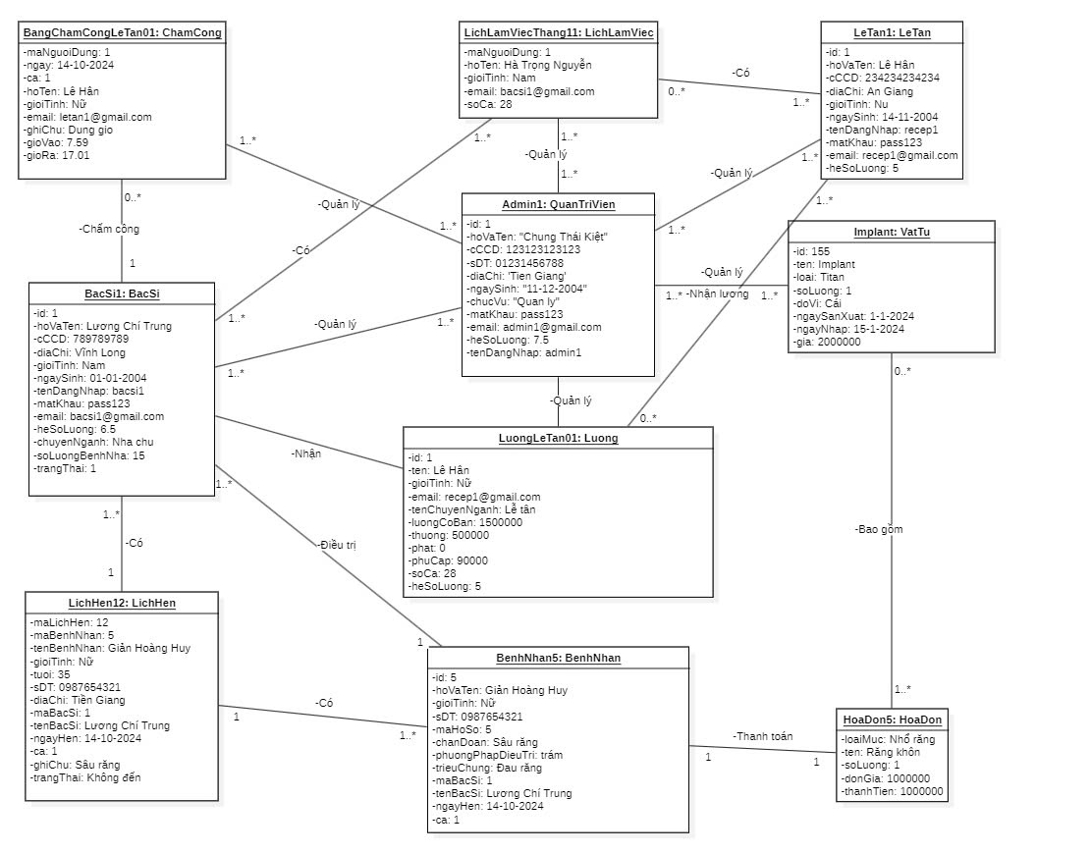

Hình 6.64 Sơ đồ đối tượng – Object Diagram

### Package Diagram

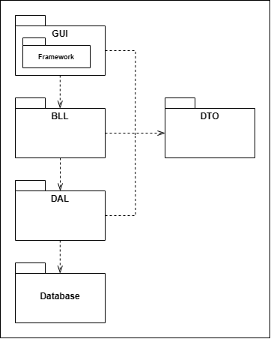

Hình 6.65 Package Diagram

## Tài liệu Coding

**TÀI LIỆU CODING**

**CÔNG NGHỆ PHẦN MỀM**

PHẦN MỀM QUẢN LÝ PHÒNG KHÁM NHA KHOA

**Biên soạn: Lưu Hữu Trí, Chung Thái Kiệt**

Version 1.0

NHÓM 5

### Kế hoạch phát triển phần mềm

**Mô hình phát triển**

Dựa vào quá trình phân tích và thiết kế yêu cầu, chúng tôi quyết định sử dụng mô hình phát triển tăng trưởng (Increamental Development) để xây dựng ứng dụng.

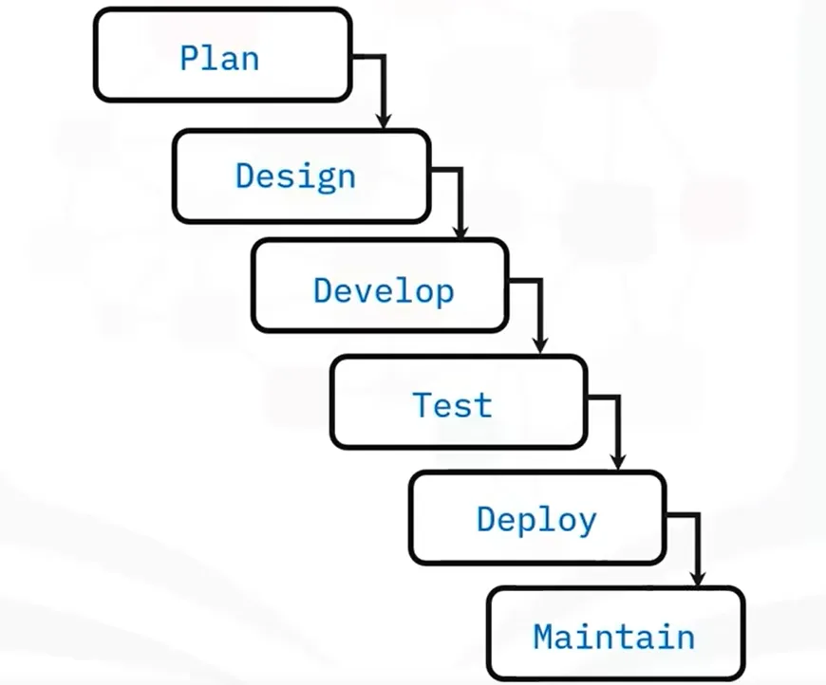

Hình 6.66 Sơ đồ mô hình thác nước (Waterfall)

### Kế hoạch viết mã

**Chuẩn bị**

* Cài đặt môi trường phát triển:

Cài đặt Visual Studio (hoặc IDE khác hỗ trợ C# WinForms).

Cài đặt các thư viện cần thiết (như Entity Framework, các thư viện kiểm thử, v.v.).

* Tổ chức mã nguồn:

Tạo cấu trúc thư mục cho dự án (ví dụ: src, tests, docs, libs).

**Xây dựng các module**

* **Module GUI (Giao Diện Người Dùng):** Tạo và quản lý giao diện người dùng cho ứng dụng, cho phép người dùng tương tác với các chức năng như quản lý bệnh nhân, bác sĩ và lịch hẹn thông qua các biểu mẫu và sự kiện.
* **Module BLL (Business Logic Layer):** Xử lý logic nghiệp vụ của ứng dụng, nơi triển khai các quy tắc kinh doanh và xử lý các sự kiện mà GUI yêu cầu, đảm bảo rằng các thao tác diễn ra theo đúng quy định.
* **Module DTO (Data Transfer Objects):** Định nghĩa cấu trúc dữ liệu cho việc truyền giữa các thành phần của ứng dụng, giúp định dạng dữ liệu để dễ dàng thao tác giữa các lớp.
* M**odule DAO (Data Access Object):** Đảm bảo truy cập dữ liệu từ nguồn dữ liệu (cơ sở dữ liệu) một cách an toàn và hiệu quả, thực hiện các thao tác truy vấn và cập nhật dữ liệu vào cơ sở dữ liệu.

**Tích hợp các module**

Tích hợp tất cả các module vào một ứng dụng duy nhất.

Kiểm thử tích hợp để đảm bảo các module hoạt động cùng nhau mà không có lỗi.

**Tối ưu mã nguồn**

Rà soát mã nguồn để phát hiện và loại bỏ mã không cần thiết.

Tối ưu hóa hiệu suất của ứng dụng (ví dụ: cải thiện thời gian phản hồi của giao diện).

**Kiểm thử và đánh giá**

Thực hiện kiểm thử toàn bộ ứng dụng để đảm bảo tất cả chức năng hoạt động đúng.

Thu thập phản hồi từ người dùng thử nghiệm để cải tiến ứng dụng.

**Bàn giao và tài liệu**

Chuẩn bị tài liệu hướng dẫn sử dụng cho người dùng.

Bàn giao mã nguồn và tài liệu cho đội phát triển hoặc khách hàng.

### Môi trường phát triển phần mềm

* **IDE:** Visual Studio.
* **Framework:** .NET
* **Quản lý mã nguồn:** Github.
* **Kiểm thử:** Trực tiếp trên IDE thông qua các test case.

### Quy chuẩn viết mã (Coding convention) và đặt tên

**Quy chuẩn viết mã**

* **Quy chuẩn đặt tên**
* **Tên lớp: Sử dụng PascalCase và chọn tên mang tính mô tả.**

Ví dụ: public class AppointmentManager {}

* **Tên phương thức: Sử dụng PascalCase và đặt tên mô tả chức năng.**

Ví dụ: public void SaveAppointment() {}

* **Tên biến và thuộc tính:**
  + **Biến private:** Sử dụng camelCase với dấu gạch dưới _ đứng đầu.

Ví dụ: private int _appointmentCount;

* + **Biến cục bộ:** Sử dụng camelCase, không có dấu gạch dưới đầu.

Ví dụ: int appointmentId = 0;

* + **Tên hằng số:** Sử dụng chữ in hoa và gạch dưới giữa các từ.

Ví dụ: private const int MAX_APPOINTMENTS = 100;

* **Cấu trúc mã và thụt lề**
* Sử dụng 4 khoảng trắng cho mỗi cấp độ thụt lề, không dùng ký tự Tab.
* Mỗi dòng không dài quá 80 đến 120 ký tự để dễ đọc.
* Các khối mã trong câu lệnh điều kiện, vòng lặp phải được bao quanh bởi {} ngay cả khi chỉ có một dòng mã.
* **Dòng trống**
* Giữa các phương thức: Thêm một dòng trống giữa các phương thức trong lớp.
* Giữa các phần logic: Thêm một dòng trống giữa các phần mã liên quan để tăng khả năng đọc.
* Dòng trống sau mỗi khối if, for, while để tách biệt logic.
* **Sử dụng khoảng trắng**
* Dấu ngoặc đơn () sau từ khóa (như if, for, while) phải có khoảng trắng.

Ví dụ: if (condition) { ... }

* Đặt khoảng trắng trước và sau các toán tử nhị phân như +, -, *, /, =, &&, ||.

Ví dụ: int result = number1 + number2;

* **Comment**
* Sử dụng comment XML (///) cho tất cả các lớp và phương thức công khai (public) để giải thích mục đích và cách sử dụng của chúng.
* Với các đoạn mã phức tạp, sử dụng comment dòng (//) để giải thích ý nghĩa.
* **Quy tắc chung**

Tổ chức mã theo thứ tự:

* Các biến private đặt ở đầu,
* Tiếp theo là các thuộc tính,
* Sau đó là các phương thức công khai,
* Cuối cùng là các phương thức private.
* Tránh viết các phương thức quá dài; nếu có thể, chia nhỏ thành các phương thức nhỏ hơn.

**Quy chuẩn đặt tên control**

Đặt tên các control theo quy chuẩn của bảng sau:

| STT | Control | Tiền tố | Ví dụ |
| --- | --- | --- | --- |
| 1 | Button | btn | btnOkay |
| 2 | Label | lbl | lbtClick |
| 3 | LinkLabel | llbl | llblLinkLogin |
| 4 | Button | btn | btnExit |
| 5 | Textbox | txt | txtLastName |
| 6 | MainMenu | mnu | mnuMain |
| 7 | CheckBox | chk | chkComfirm |
| 8 | RadioButton | rdo | rdoMale |
| 9 | GroupBox | grp | grpRoom |
| 10 | SaveFileDialog | sfd | sfdFileSave |
| 11 | Grid | grd | grdSale |
| 12 | ListBox | lst | lstPolicyCodes |
| 13 | ComboBox | cbo | cboEnglish |
| 14 | ListView | lstv | lstvHeadings |
| 15 | TreeView | tre | treOrganization |
| 16 | TabControl | tab | tab |
| 17 | DateTimePicker | dtm | dtmStartWork |
| 18 | MonthCalendar | mon | monCalendar |
| 19 | ScrollBar | sbr | SbrRoomChose |
| 20 | Timer | tmr | tmrMailsend |
| 21 | ProgressBar | pro | proLoading |
| 22 | RichTextBox | rtxt | rtxtPassword |
| 23 | ContextMenu | cmnu | cmnu­ |
| 24 | ToolBar | tbr | tbrMenu |
| 25 | Form | frm | frmMain |
| 26 | OpenFileDialog | ofd | ofdFileExploer |

Bảng 6.1 Quy chuẩn đặt tên cho các control.

# THIẾT KẾ GIAO DIỆN

## Tài liệu thiết kế

**TÀI LIỆU THIẾT KẾ GIAO DIỆN**

**HỆ THỐNG QUẢN LÝ**

**PHÒNG KHÁM NHA KHOA**

**NHÓM: 5**

**Phiên bản: 1.0**

Ngày tạo: 27/10/2024

1. **Mục đích tài liệu**

Mục đích của tài liệu thiết kế giúp lập trình viên có cơ sở cho việc thiết kế phần mềm, giúp cho team có thể hiểu rõ các yêu cầu của dự án và hợp lý hoá trong việc triển khai thiết kế.

1. **Logo Team phát triển phần mềm và Logo phần mềm**
2. **Logo Team phát triển phần mềm**



Sự kết hợp giữa các màu xanh và hình tam giác không chỉ tạo ra sự hài hòa về mặt thị giác mà còn ngụ ý sự cân bằng giữa tính bền vững và sự phát triển công nghệ. Điều này thể hiện một thông điệp rằng TechCraft tạo ra các giải pháp không chỉ hiệu quả mà còn có trách nhiệm với xã hội và môi trường.

Ý nghĩa tên nhóm: Kiểu chữ serif trong "TechCraft" tạo cảm giác chuyên nghiệp và uy tín, được sử dụng để truyền tải sự đáng tin cậy và truyền thống. Tuy nhiên, kiểu chữ này đã được tinh chỉnh để trông hiện đại, phù hợp với một công ty công nghệ. Sự khác biệt giữa hai phần “Tech” và “Craft” không chỉ là về từ ngữ mà còn tạo ra một nhịp điệu hài hòa trong thiết kế. "Tech" đại diện cho công nghệ, sự đổi mới và hiện đại, trong khi "Craft" lại nhấn mạnh vào kỹ năng, sự khéo léo và chất lượng thủ công. Từ "Craft" ngụ ý rằng TechCraft không chỉ đơn thuần là một công ty về công nghệ mà còn mang đến sự khéo léo, tinh tế trong từng sản phẩm hoặc dịch vụ.

Ý nghĩa Slogan “Tinh hoa công nghệ, chạm đến tương lai”: Khẩu hiệu khẳng định rằng TechCraft là một công ty luôn nỗ lực không ngừng để đạt đến đỉnh cao của công nghệ và dẫn đầu xu hướng trong tương lai. Khẩu hiệu cũng thể hiện sự lạc quan và tầm nhìn về một tương lai mà công nghệ đóng vai trò quan trọng trong việc thay đổi thế giới.

1. **Logo phần mềm**



Ý nghĩa Logo phần mềm: Sự kết hợp giữa hình ảnh chiếc răng và chiếc khiên. Chiếc răng đại diện cho chuyên môn của phòng khám – chăm sóc răng miệng. Bao quanh chiếc răng là hình ảnh của một chiếc khiên, tượng trưng cho sự bảo vệ. Điều này nhấn mạnh cam kết của phòng khám trong việc bảo vệ sức khỏe răng miệng cho khách hàng, mang đến cảm giác an toàn khi sử dụng dịch vụ. Thiết kế này không chỉ đơn giản là mô tả một chiếc răng trong khiên, mà còn mang ý nghĩa sâu sắc về sứ mệnh bảo vệ nụ cười khách hàng. Nó nhắc nhở rằng mỗi dịch vụ tại phòng khám đều nhằm mục tiêu bảo vệ và giữ gìn sự khỏe mạnh, rạng rỡ của hàm răng.

1. **Sơ đồ**
2. **Sơ đồ Use Case (Use Case Diagram)**

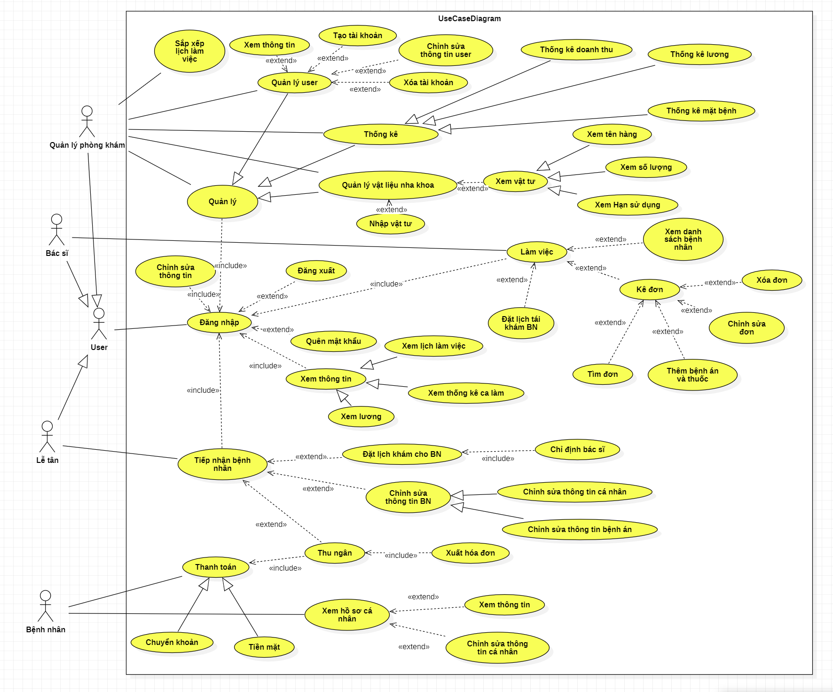

1. **Sơ đồ lớp (Class Diagram)**

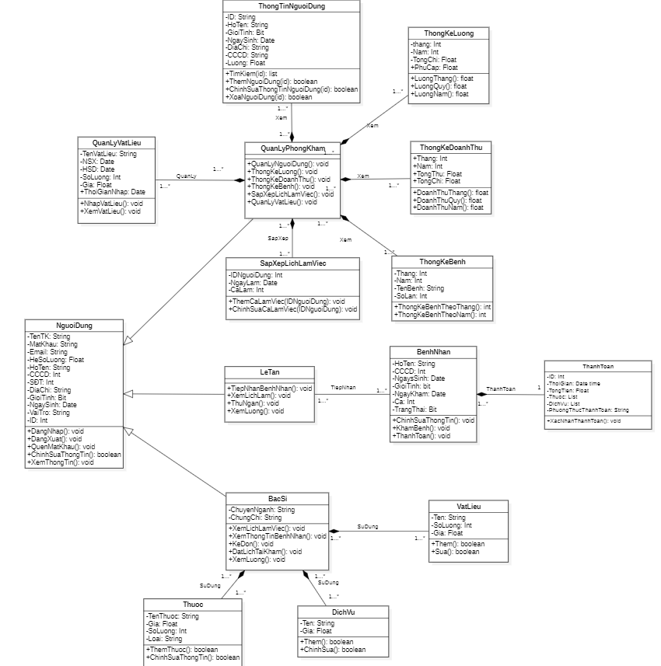

1. **Sơ đồ tuần tự (Sequence Diagram)**
2. **Đăng nhập**



1. **Đăng xuất**



1. **Quên mật khẩu**



1. **Đổi mật khẩu**

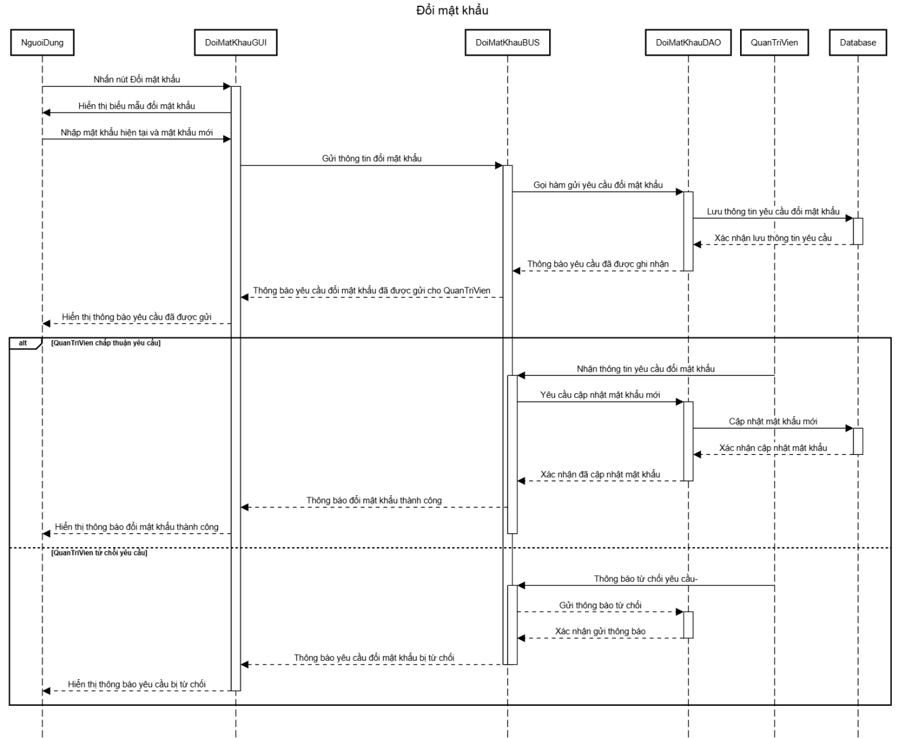

1. **Chỉnh sửa thông tin**

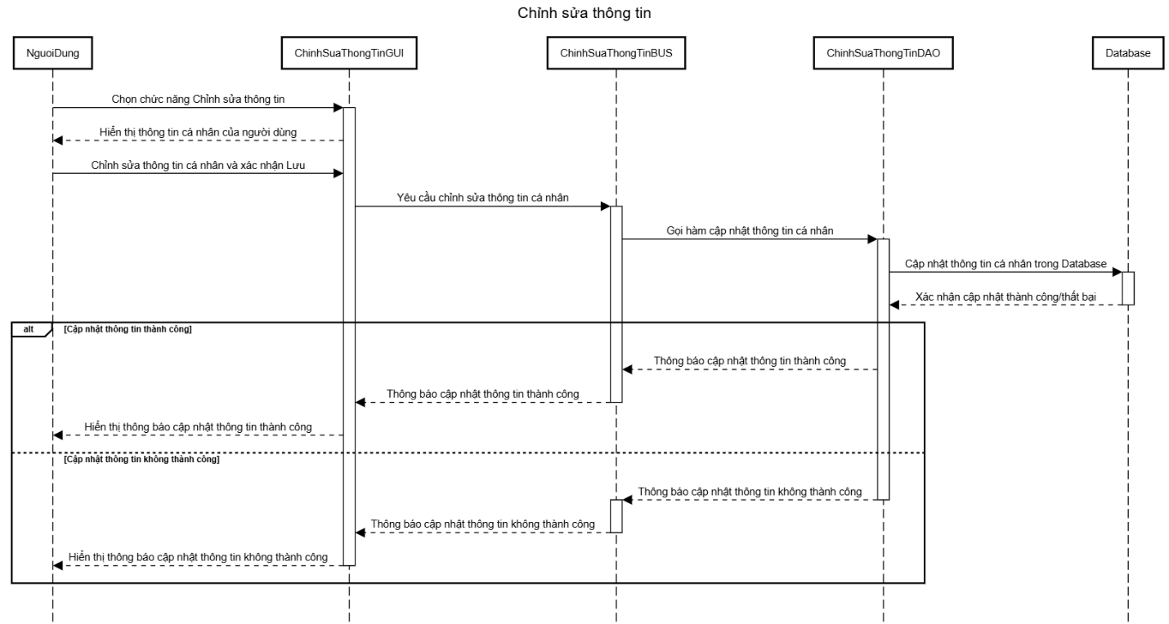

1. **Xem thông tin**



1. **Sắp xếp lịch làm việc**



1. **Thống kê**

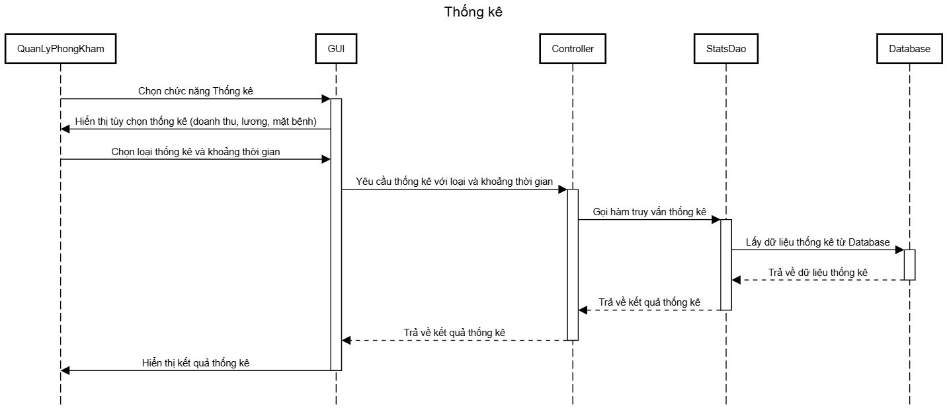

1. **Quản lý người dùng**

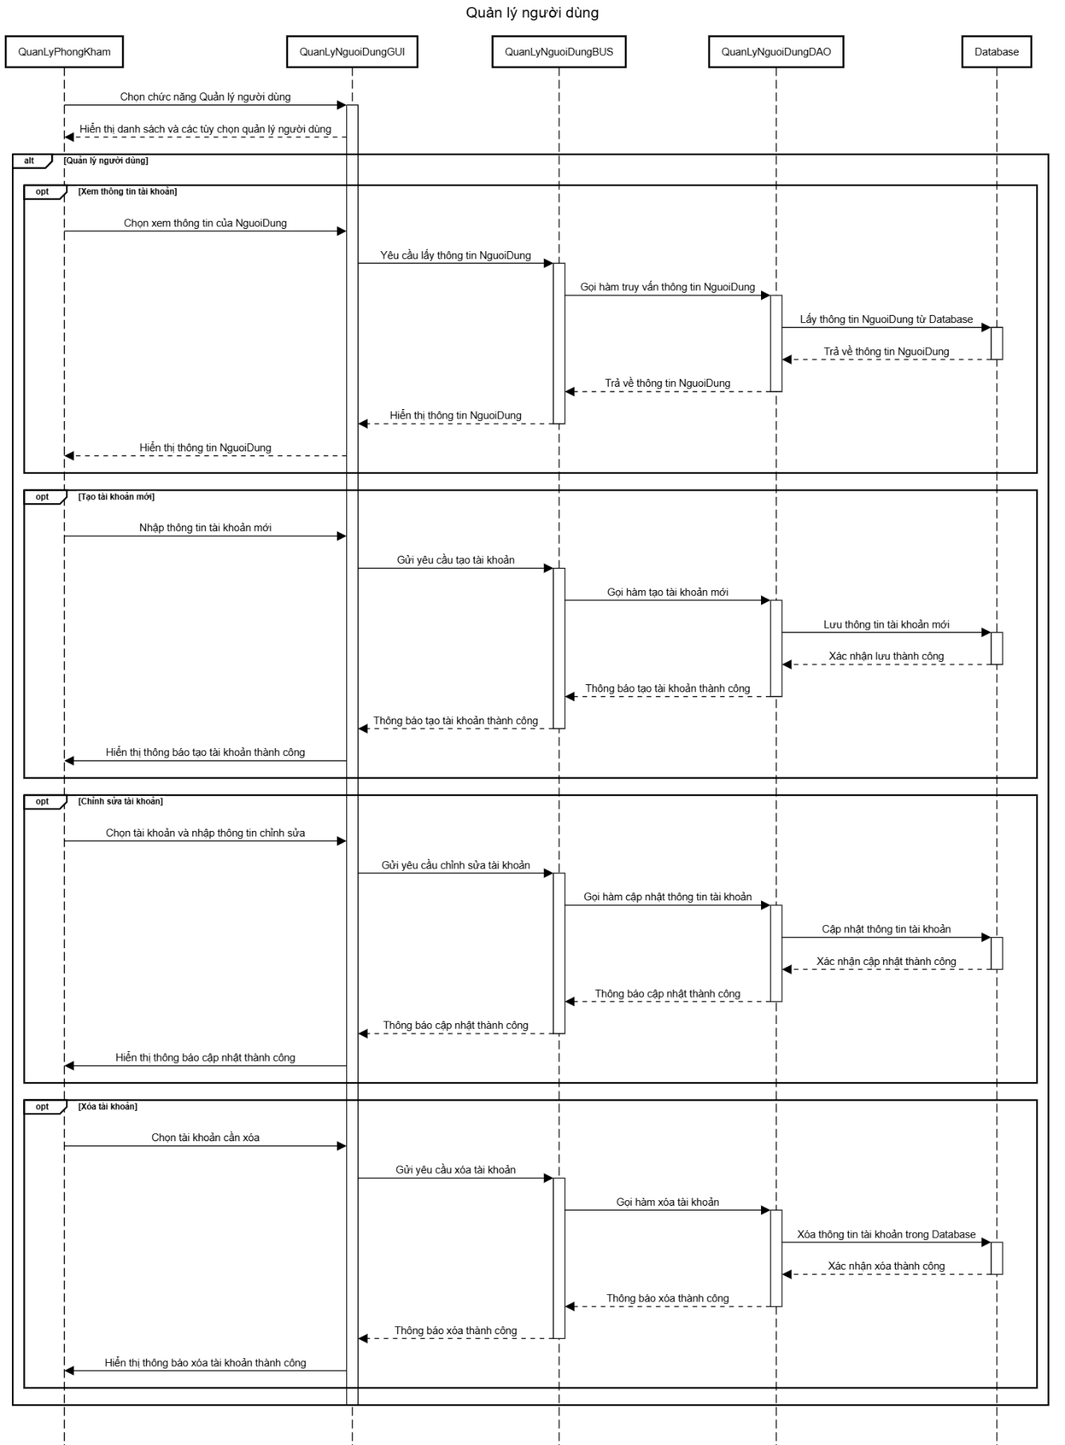

1. **Quản lý vật liệu nha khoa**

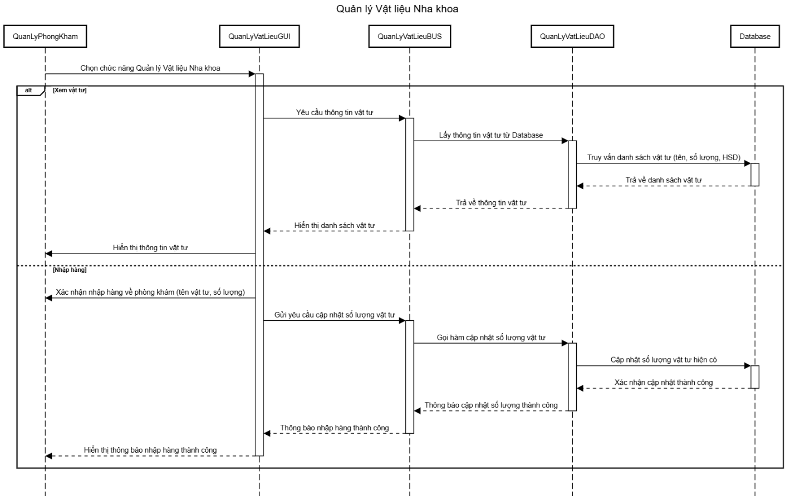

1. **Quản lý bệnh nhân**

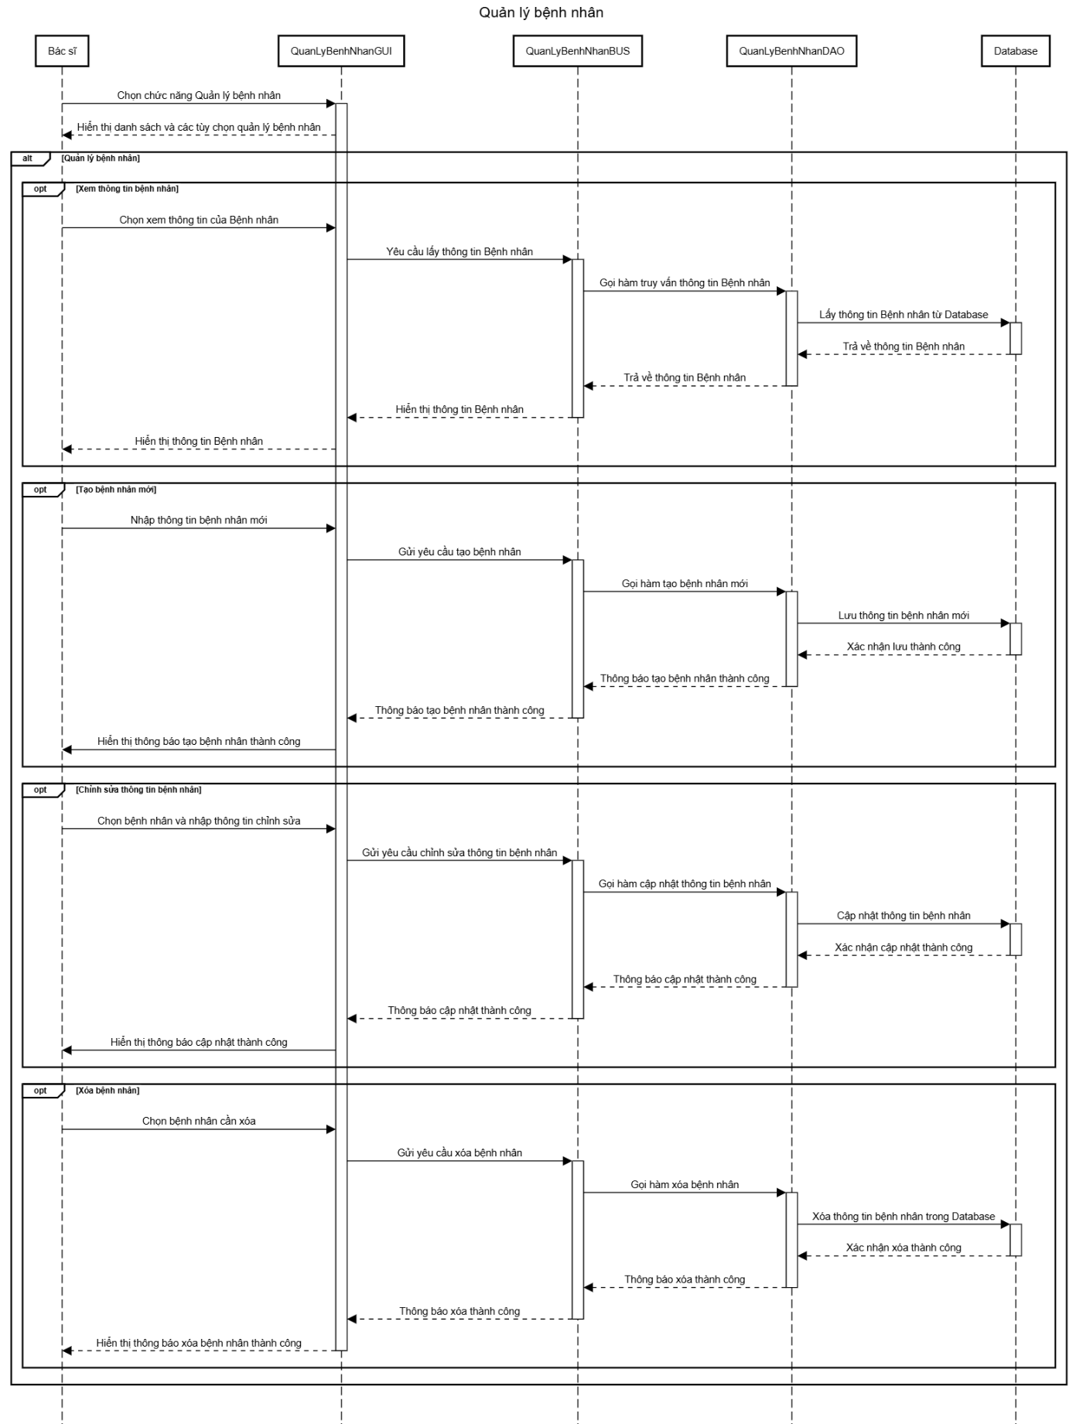

1. **Xem danh sách bệnh nhân**



Hình 1. Sơ đồ tuần tự Xem danh sách bệnh nhân

1. **Kê đơn**

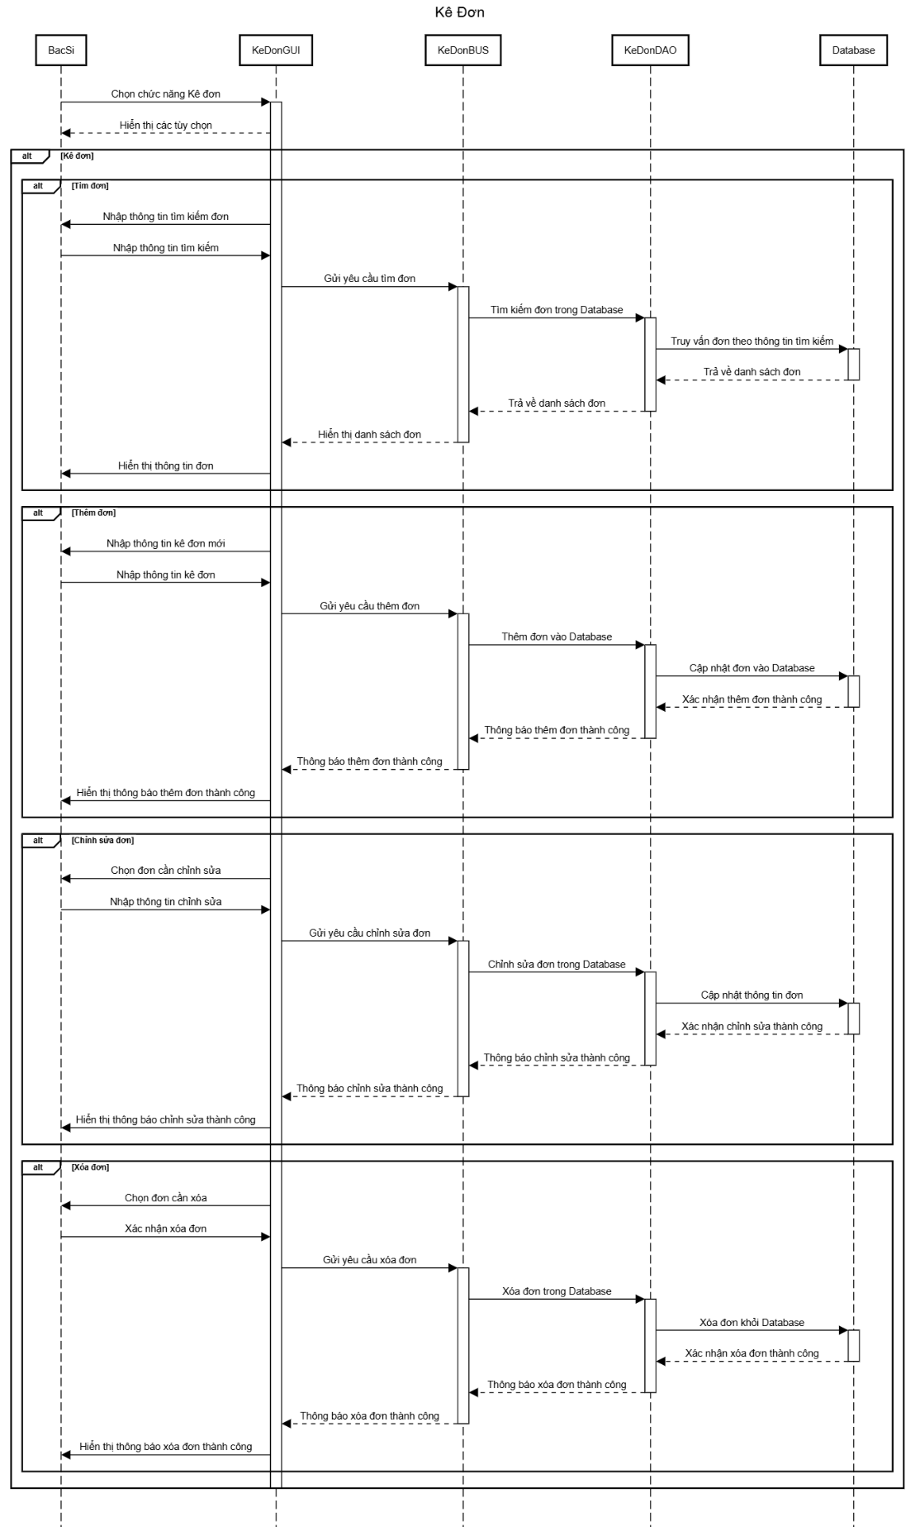

1. **Đặt lịch tái khám**



Hình 2. Sơ đồ tuần tự Đặt lịch tái khám

1. **Đặt lịch khám**



1. **Chỉnh sửa thông tin bệnh nhân**

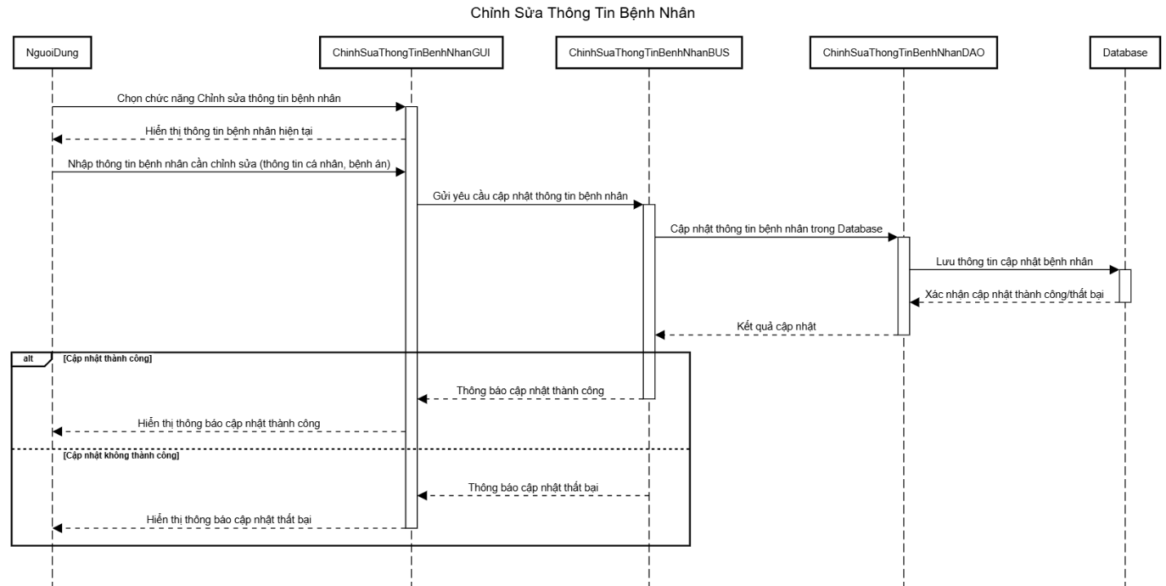

1. **Thu ngân**

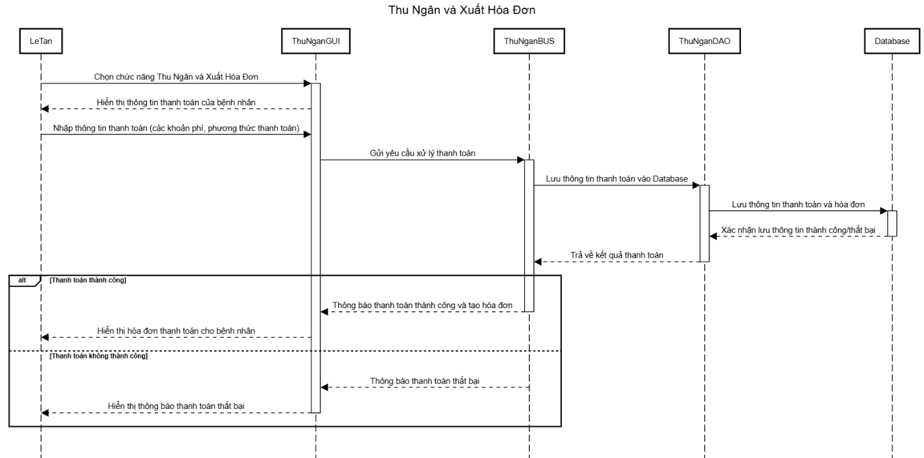

1. **Xem hồ sơ**

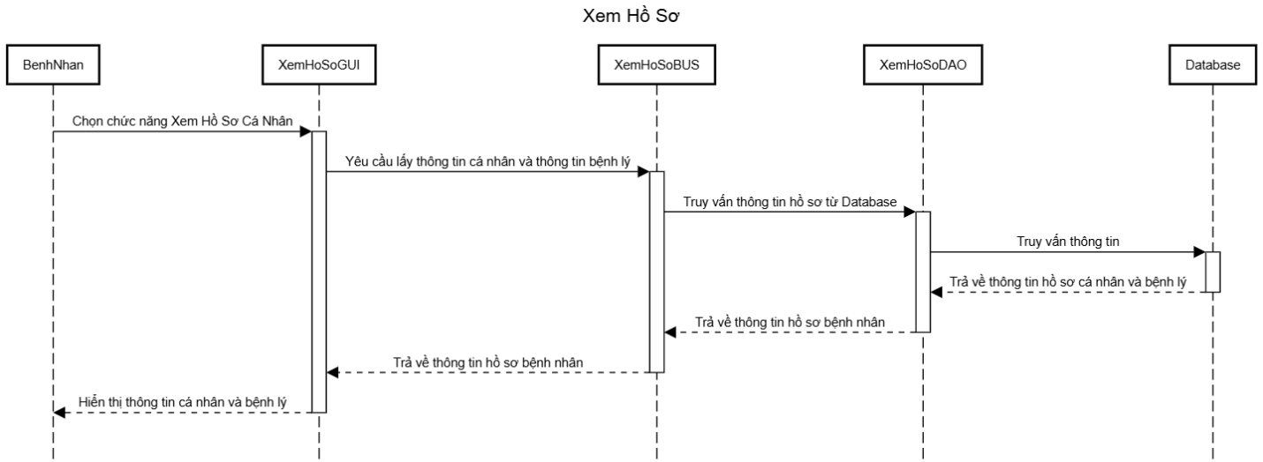

1. **Thanh toán**

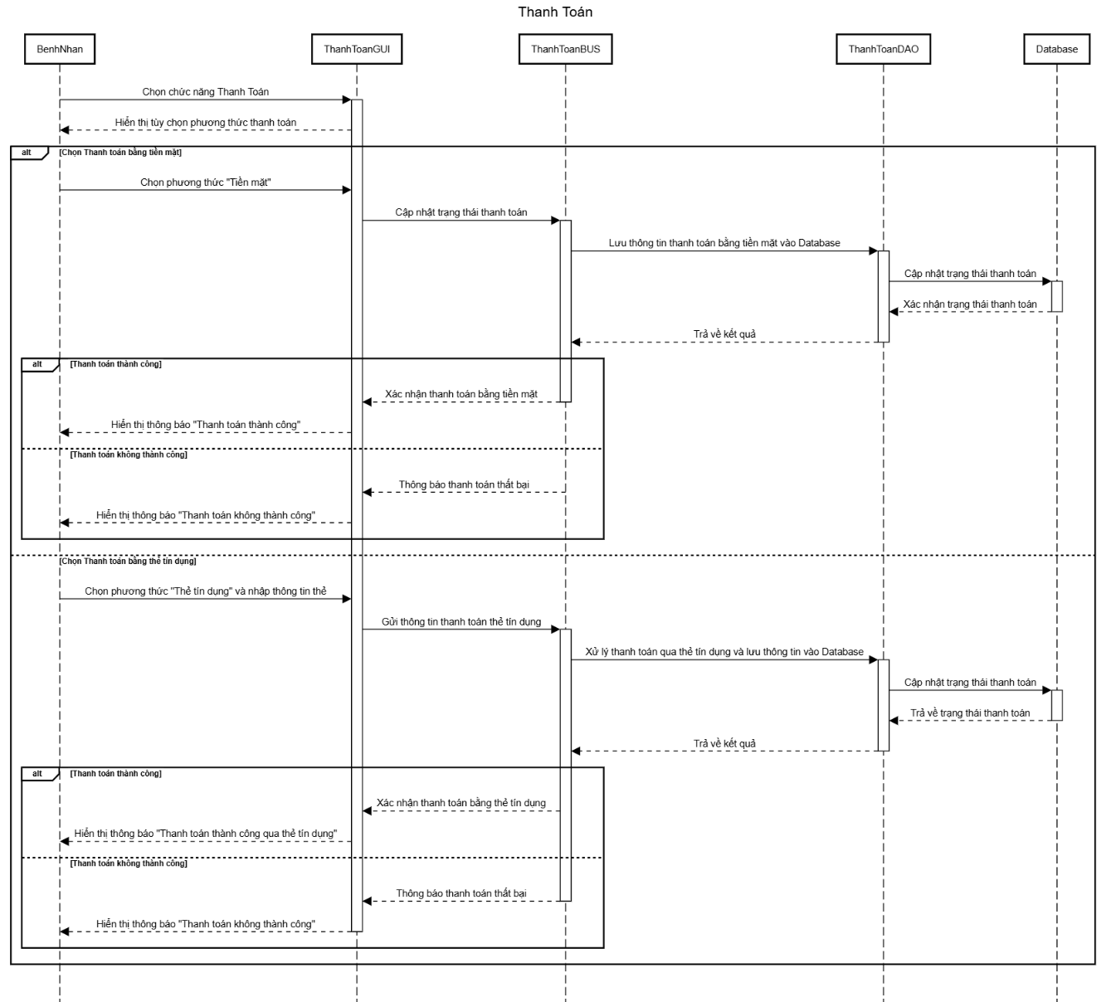

1. **Sơ đồ hoạt động (Activity Diagram)**
2. **Đăng nhập**

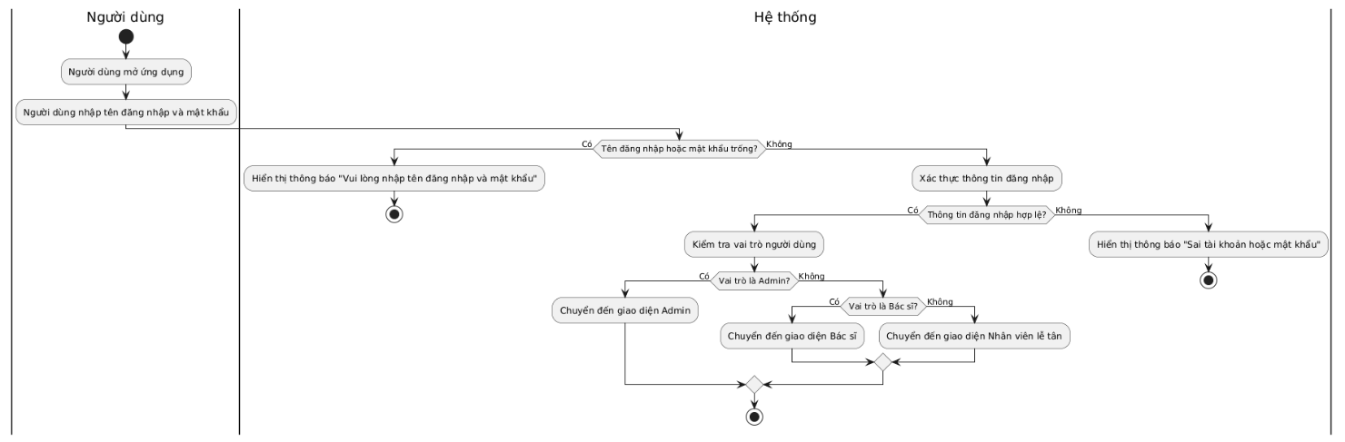

1. **Đăng xuất**



1. **Quên mật khẩu**



1. **Đổi mật khẩu**



1. **Xem thông tin**



1. **Chỉnh sửa thông tin**



1. **Sắp xếp lịch làm việc**



1. **Thống kê**



1. **Quản lý lịch hẹn**

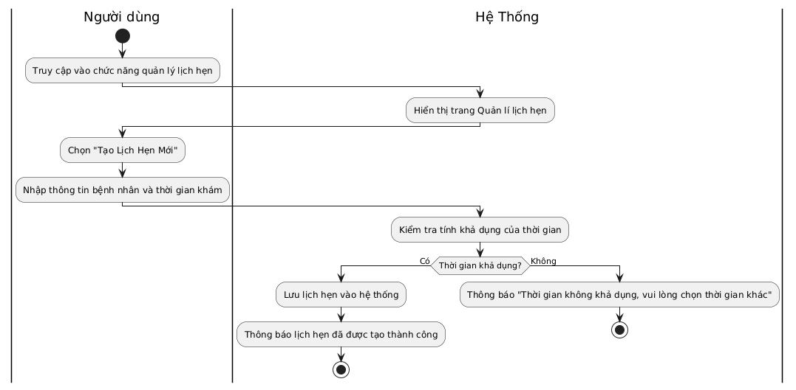

1. **Quản lý người dùng – Tìm kiếm**



1. **Quản lý người dùng – Thêm người dùng**



1. **Quản lý người dùng – Sửa thông tin người dùng**

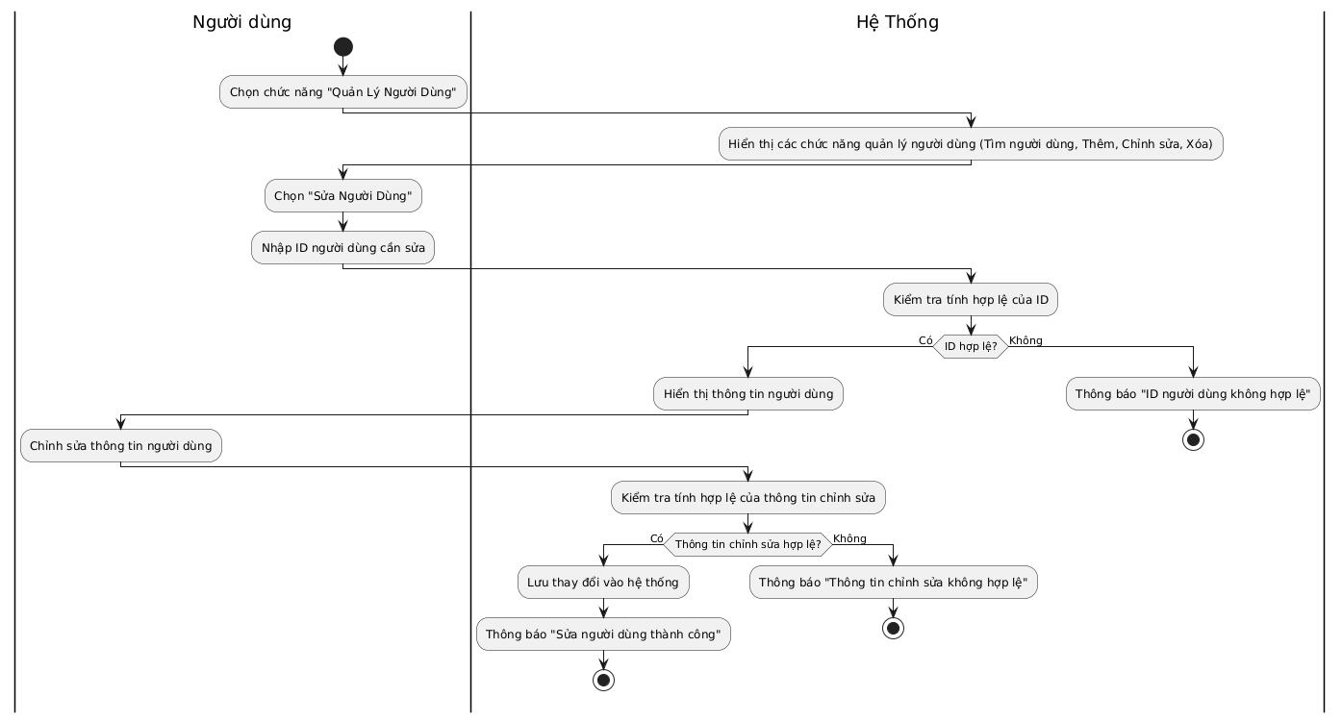

1. **Quản lý người dùng – Xoá người dùng**



1. **Quản lý vật liệu nha khoa**

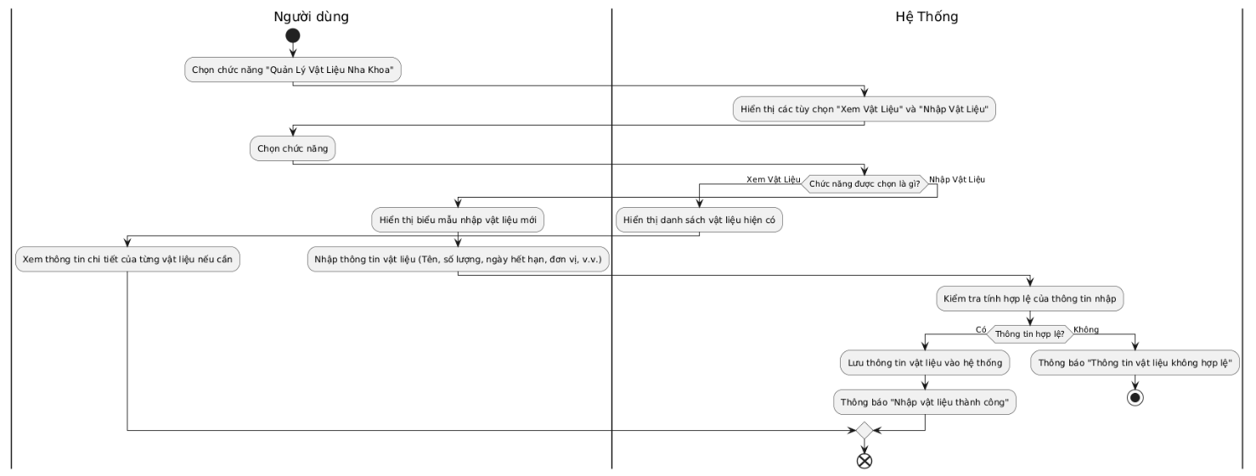

1. **Xem bệnh nhân**



1. **Kê đơn thuốc – Tìm đơn thuốc**



1. **Kê đơn thuốc – Thêm đơn thuốc**



1. **Kê đơn thuốc – Sửa đơn thuốc**



1. **Kê đơn thuốc – Xoá đơn thuốc**



1. **Đặt lịch khám**



1. **Đặt lịch tái khám**



1. **Thu ngân**



1. **Xem hồ sơ**



1. **Phương thức thanh toán**



1. **Thanh toán**

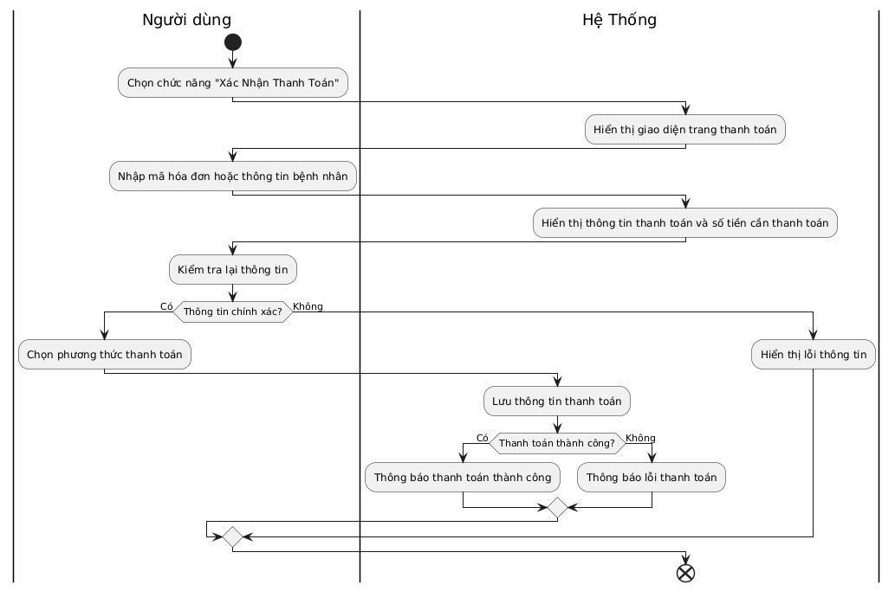

1. **Sơ đồ đối tượng (Object Diagram)**

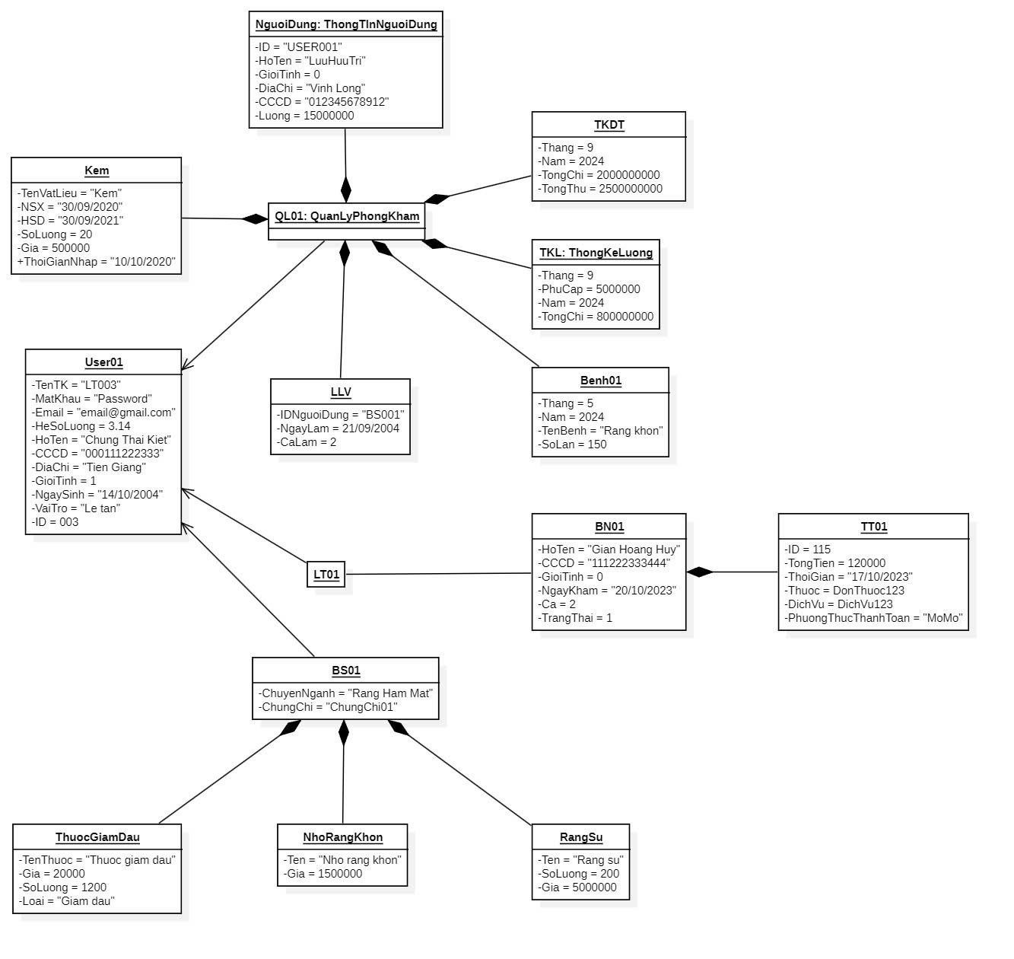

1. **Sơ đồ đóng gói (Package Diagram)**



1. **Sơ đồ trạng thái (State Diagram)**

**3.7.1 Đăng nhập**



**3.7.2 Đăng xuất**



**3.7.2 Đổi mật khẩu**



**3.7.2 Chỉnh sửa thông tin**   


**3.7.3 Đặt lịch khám**  


**3.7.4 Đặt lịch tái khám**



**3.7.5 Kê đơn**  


**3.7.6 Quản lí lịch hẹn**



**3.7.7 Dịch vụ**



**3.7.8 Quản lý thiết bị**

**3.7.9 Chi tiêu Dụng cụ**



**3.7.10 Doanh thu**

**3.7.11 Dụng cụ**

**3.7.11 Dụng cụ**   
  


**3.7.12 Quản lí lương**  


**3.7.13 Quản lí bệnh nhân**  


**3.7.14 Thanh toán**  


**3.7.15 Thống kê**



**3.7.16 Quản lý thuốc**  


**3.7.17 Quản lí vật tư**  


**3.7.18 Xuất hóa đơn**  


1. **Giao diện phần mềm**
2. **Giao diện Quản lý phòng khám**
3. **Đăng nhập**

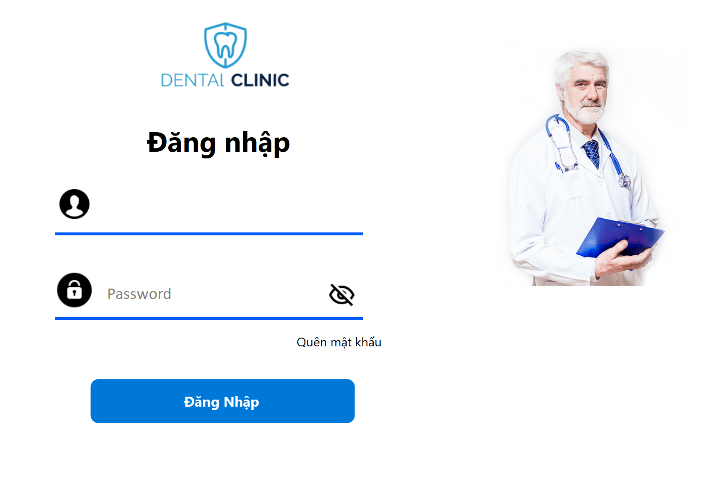

|  |  |  |
| --- | --- | --- |
| **Màn hình** | Đăng nhập | |
| **Mô tả** | Màn hình đăng nhập vào hệ thống | |
| **Truy cập** | Màn hình đăng nhập là màn hình sẽ hiển thị đầu tiên khi người đùng truy cập vào hệ thống | |
| **Trường** | | **Mô tả** |
| Username | | Nhập tên tài khoản hoặc email |
| Password | | Nhập mật khẩu của tài khoản |
| Đăng nhập | | Nút đăng nhập chuyển sang giao diện trang chủ nếu đăng nhập thành công |
| Quên mật khẩu | | Chức năng quên mật khẩu nếu người dùng quên mật khẩu của tài khoản |

Bảng 7.1 Mô tả giao diện Đăng nhập

1. **Quên mật khẩu**

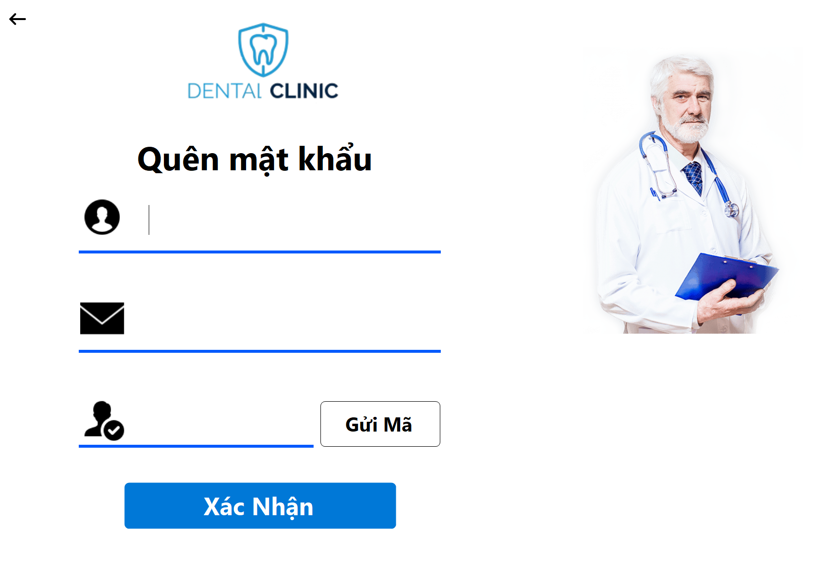

|  |  |  |
| --- | --- | --- |
| **Màn hình** | Quên mật khẩu | |
| **Mô tả** | Màn hình Quên mật khẩu khi người dùng quên mật khẩu của tài khoản | |
| **Truy cập** | Màn hình Quên mật khẩu sẽ giúp người dùng | |
| **Trường** | | **Mô tả** |
| Username | | Nhập tên tài khoản hoặc email |
| Email | | Nhập email cá nhân để đặt lại mật khẩu |
| Gửi mã | | Nút gửi mã sẽ tiến hành gửi mã xác nhận đến người dùng để xác thực tài khoản |
| Nhập mã | | Nhập mã xác nhận đã được gửi đến email người dùng |
| Xác nhận | | Xác nhận với hệ thống để có thể truy cập vào trang chủ |

Bảng 7.2 Mô tả giao diện Quên mật khẩu

1. **Trang chủ**

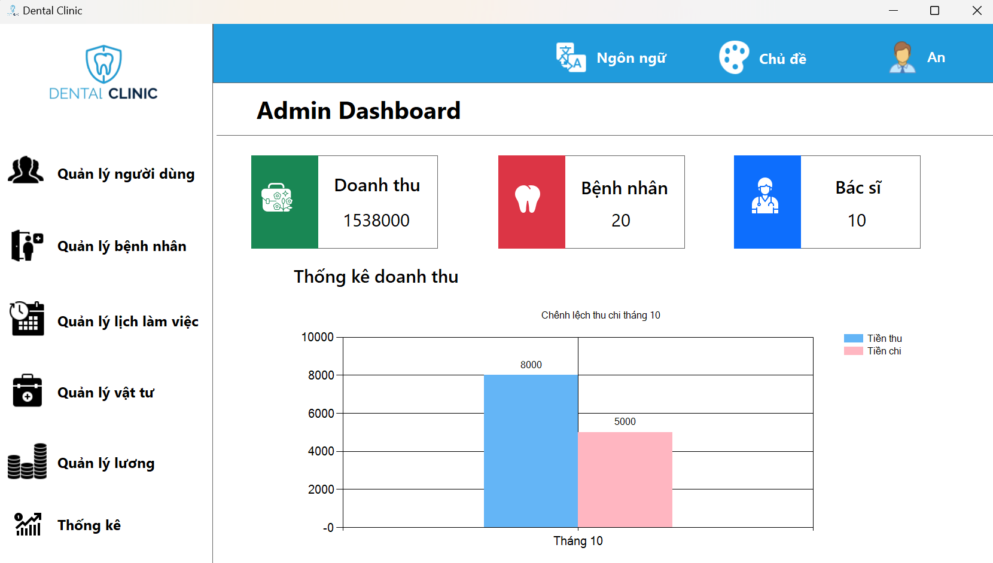

|  |  |  |
| --- | --- | --- |
| **Màn hình** | Trang chủ | |
| **Mô tả** | Màn hình Trang chủ của Admin (Quản trị viên) | |
| **Truy cập** | Màn hình Trang chủ hiển thị khi Admin đăng nhập thành công | |
| **Trường** | | **Mô tả** |
| Giao diện chính | | Hiển thị doanh thu, số bệnh nhân và số bác sĩ của hệ thống |
| Quản lý người dùng | | Admin thực hiện các chức năng quản lý người dùng bao gồm: tìm, thêm, sửa, xoá |
| Quản lý bệnh nhân | | Admin thực hiện các chức năng quản lý bệnh nhân bao gồm: tìm, thêm, sửa, xoá |
| Quản lý lịch làm việc | | Admin thực hiện các chức năng quản lý lịch làm việc bao gồm: tìm, thêm, sửa, xoá |
| Quản lý vật tư | | Admin thực hiện các chức năng quản lý vật tư bao gồm: tìm, thêm, sửa, xoá |
| Quản lý lương | | Admin thực hiện các chức năng quản lý lương bao gồm: tìm, sửa |
| Thống kê | | Admin thực hiện các chức năng thống kê bao gồm: thống kê doanh thu và thống kê mặt bệnh |

Bảng 7.3 Mô tả giao diện Trang chủ

1. **Quản lý người dùng – Trang chủ**

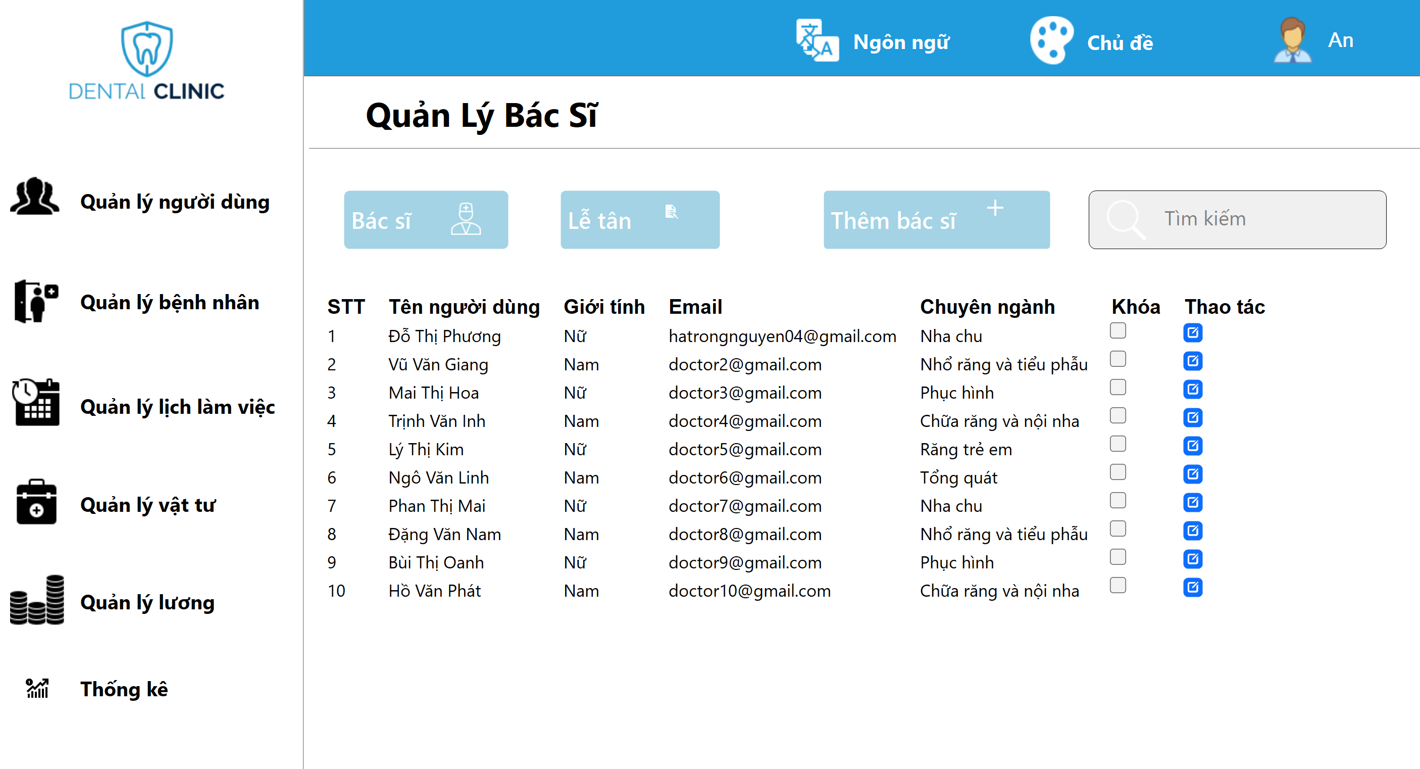

|  |  |  |
| --- | --- | --- |
| **Màn hình** | Quản lý người dùng | |
| **Mô tả** | Màn hình Quản lý người dùng giúp Admin thực hiện các chức năng quản lý người dùng bao gồm: Tìm, thêm, sửa, xoá người dùng | |
| **Truy cập** | Màn hình Quản lý người dùng sẽ hiển thị khi Admin chọn và muốn thực hiện công việc quản lý | |
| **Trường** | | **Mô tả** |
| Giao diện chính | | Hiển thị thông tin các nhân viên của phòng khám, danh mục nhân viên, chức năng tìm kiếm, thêm nhân viên, khoá, và chỉnh sửa thông tin nhân viên |
| Danh mục nhân viên | | Gồm 2 loại nhân viên là Bác sĩ và Lễ tân |
| Thêm nhân viên | | Chức năng thêm nhân viên cho hệ thống |
| Tìm kiếm | | Chức năng tìm kiếm nhân viên theo tên |
| Khoá | | Khoá tài khoản của người dùng, không cho phép người dùng đăng nhập và sử dụng hệ thống |
| Thao tác | | Chức năng thao tác cho phép xem và chỉnh sửa thông tin nhân viên, hoặc huỷ thao tác |

Bảng 7.4 Mô tả giao diện Quản lí giao diện người dùng

1. **Quản lý người dùng – Thêm người dùng**

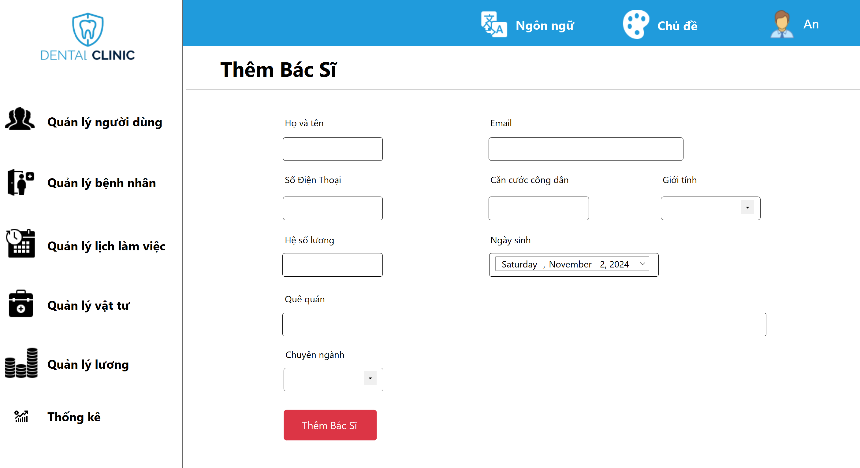

|  |  |  |
| --- | --- | --- |
| **Màn hình** | Thêm người dùng (Bác sĩ/Lễ tân) | |
| **Mô tả** | Màn hình Thêm người dùng hỗ trợ Admin thêm người dùng trong hệ thống | |
| **Truy cập** | Màn hình Thêm người dùng sẽ hiển thị khi Admin cần thực hiện chức năng thêm người dùng vào hệ thống | |
| **Trường** | | **Mô tả** |
| Thông tin | | Cần nhập đầy đủ các trường thông tin |
| Thêm người dùng (bác sĩ/lễ tân) | | Xác nhận và tiến hành thêm người dùng vào hệ thống |

Bảng 7.5 Mô tả giao diện Thêm người dùng

1. **Quản lý người dùng – Chỉnh sửa thông tin người dùng**

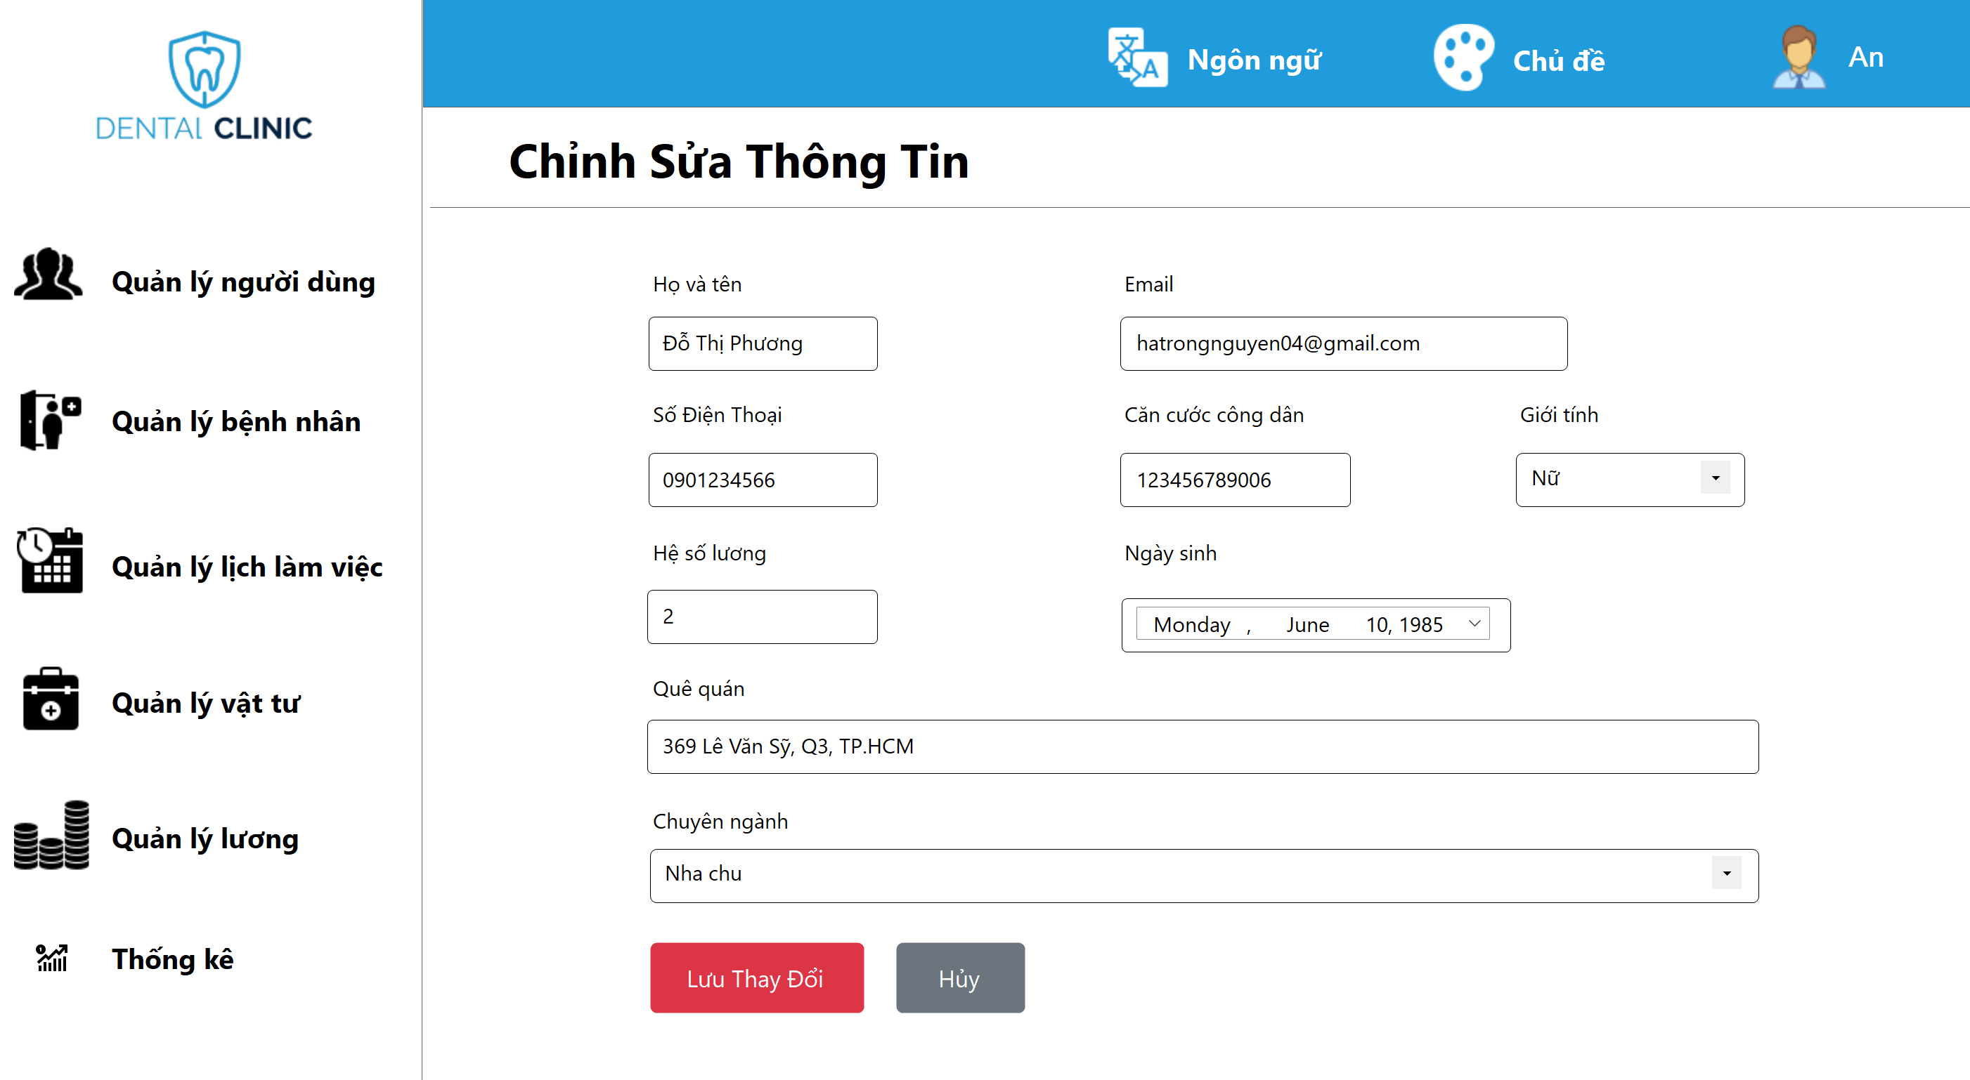

|  |  |  |
| --- | --- | --- |
| **Màn hình** | Chỉnh sửa thông tin người dùng (Bác sĩ/Lễ tân) | |
| **Mô tả** | Màn hình Chỉnh sửa thông tin giúp Admin điều chỉnh các thông tin cá nhân của người dùng | |
| **Truy cập** | Màn hình Chỉnh sửa thông tin sẽ hiển thị khi Admin muốn thay đổi thông tin người dùng nếu có sai sót | |
| **Trường** | | **Mô tả** |
| Các thông tin | | Hiển thị các thông tin hiện có của người dùng |
| Lưu thay đổi | | Xác nhận và lưu lại thông tin sau khi đã chỉnh sửa |
| Huỷ | | Huỷ thao tác hoặc không thay đổi thông tin |

Bảng 7.6 Mô tả giao diện Chỉnh sửa thông tin người dùng

1. **Quản lý bệnh nhân**

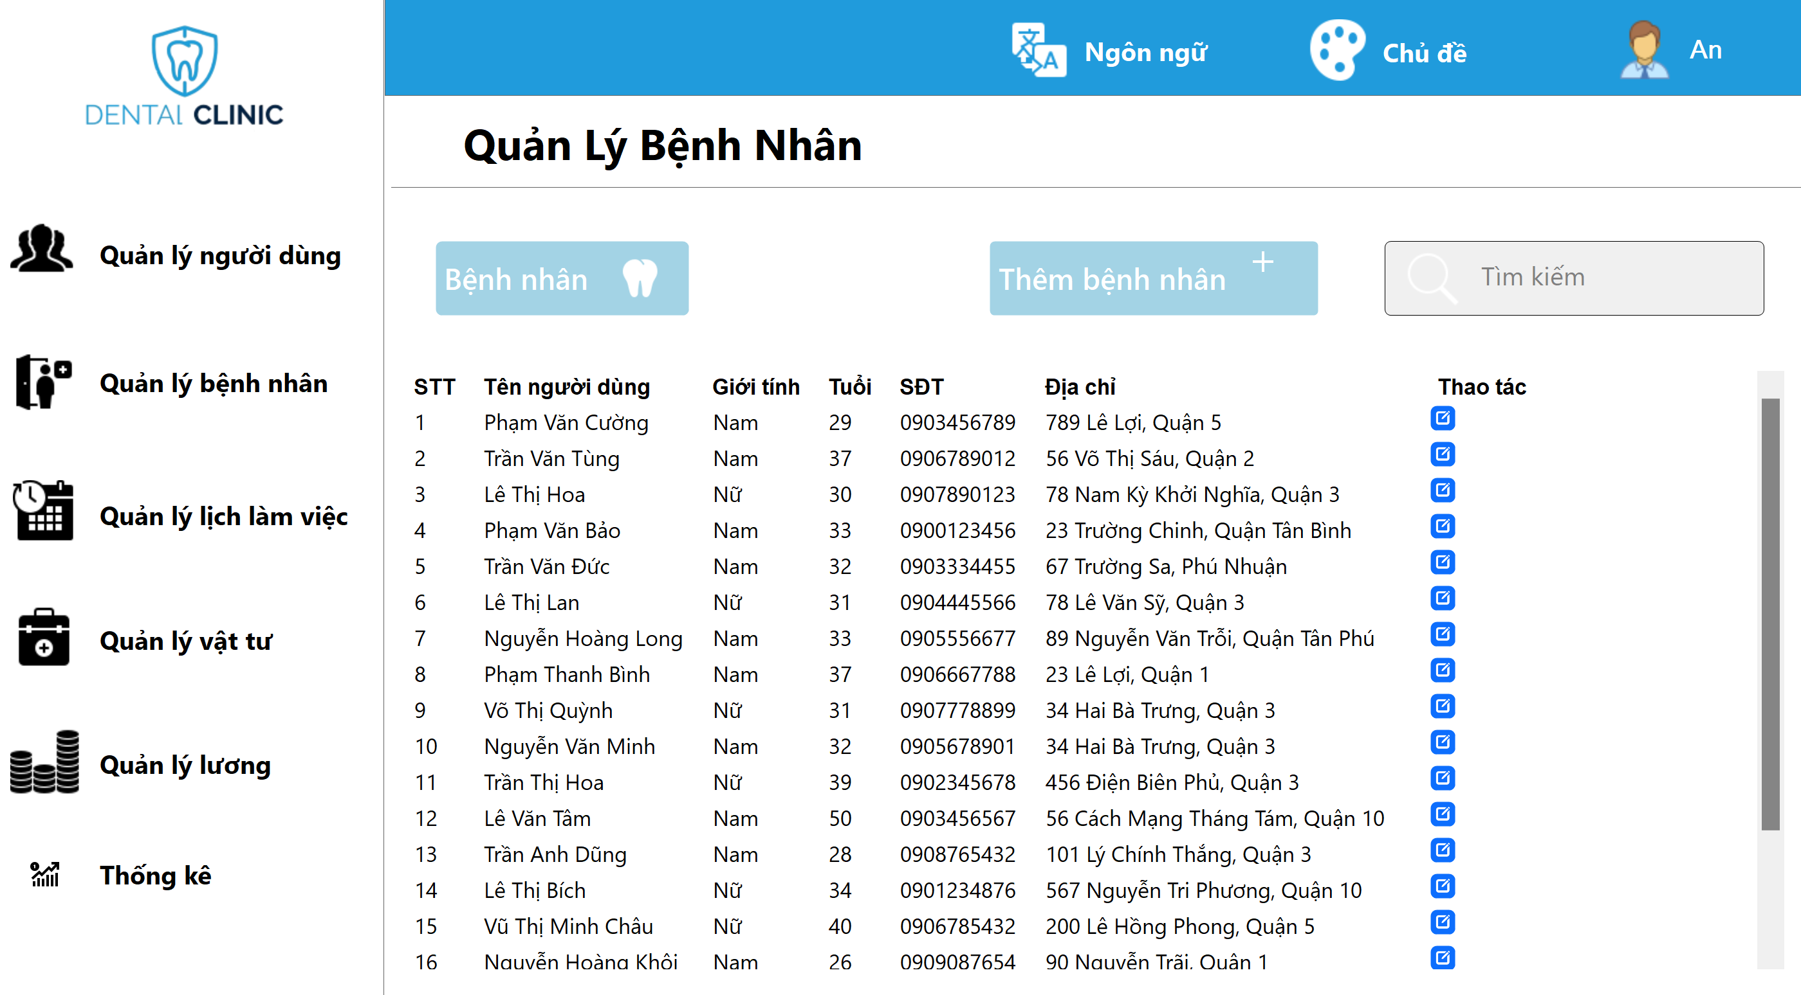

|  |  |  |
| --- | --- | --- |
| **Màn hình** | Quản lý bệnh nhân | |
| **Mô tả** | Màn hình Quản lý bệnh nhân giúp Admin thực hiện các chức năng quản lý bệnh nhân của phòng khám bao gồm: Tìm, thêm, sửa, xoá bệnh nhân | |
| **Truy cập** | Màn hình Quản lý bệnh nhân sẽ hiển thị khi Admin chọn và muốn thực hiện công việc quản lý bệnh nhân | |
| **Trường** | | **Mô tả** |
| Giao diện chính | | Hiển thị các thông tin cá nhân bệnh nhân của phòng khám, cùng các chức năng quản lý: tìm kiếm, thêm, chỉnh sửa và xoá thông tin bệnh nhân |
| Thêm bệnh nhân | | Chức năng thêm bệnh nhân cho phòng khám |
| Tìm kiếm | | Chức năng tìm kiếm bệnh nhân theo tên |
| Thao tác | | Chức năng thao tác cho phép xem và chỉnh sửa thông tin nhân viên, hoặc huỷ thao tác |

Bảng 7.7 Mô tả giao diện Quản lí bệnh nhân

1. **Quản lý bệnh nhân – Thêm bệnh nhân**

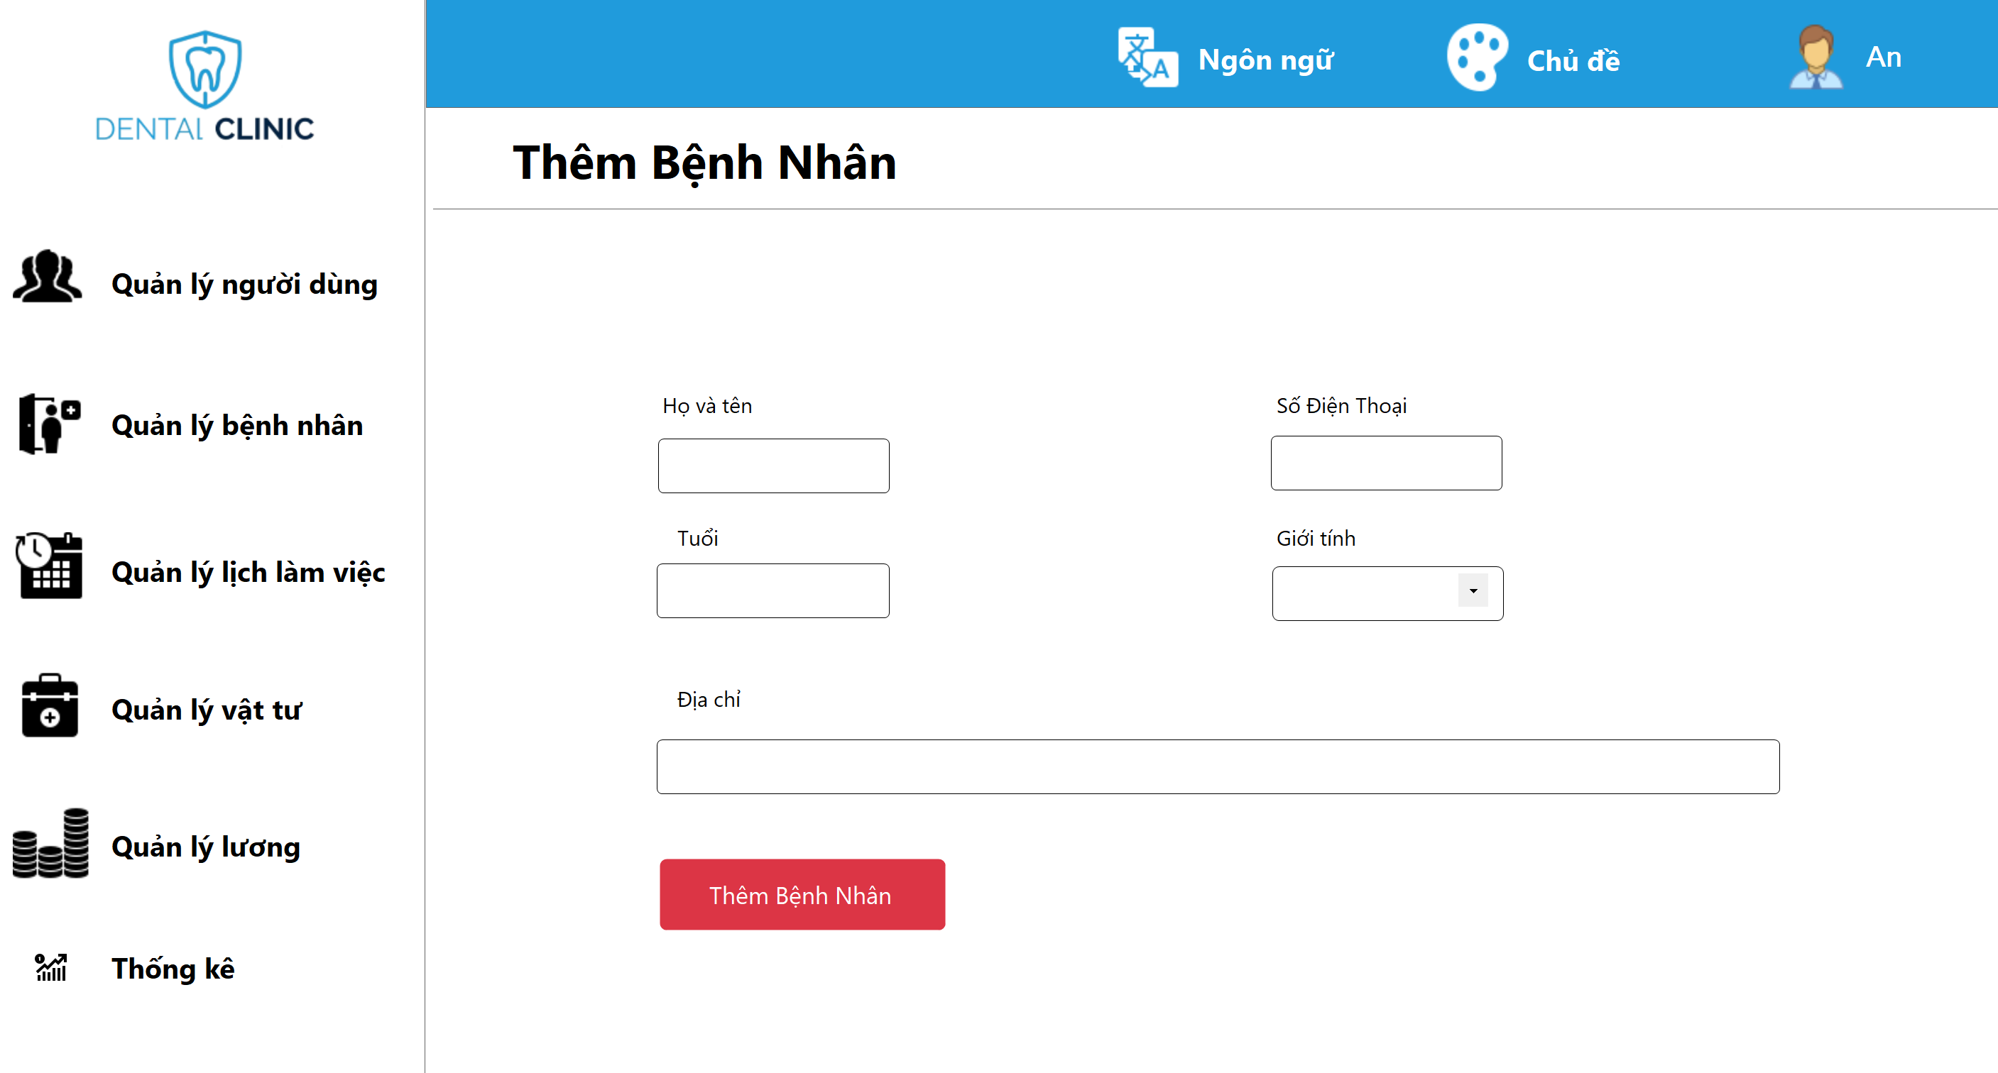

|  |  |  |
| --- | --- | --- |
| **Màn hình** | Thêm bệnh nhân | |
| **Mô tả** | Màn hình Thêm bệnh nhân hỗ trợ Admin thêm bệnh nhân trong hệ thống | |
| **Truy cập** | Màn hình Thêm bệnh nhân sẽ hiển thị khi Admin cần thực hiện chức năng thêm bệnh nhân vào hệ thống | |
| **Trường** | | **Mô tả** |
| Thông tin | | Cần nhập đầy đủ các trường thông tin của bệnh nhân |
| Thêm bệnh nhân | | Xác nhận và tiến hành thêm bệnh nhân và lưu lại vào hệ thống |

Bảng 7.8 Mô tả giao diện Thêm bệnh nhân

1. **Quản lý bệnh nhân – Chỉnh sửa thông tin bệnh nhân**

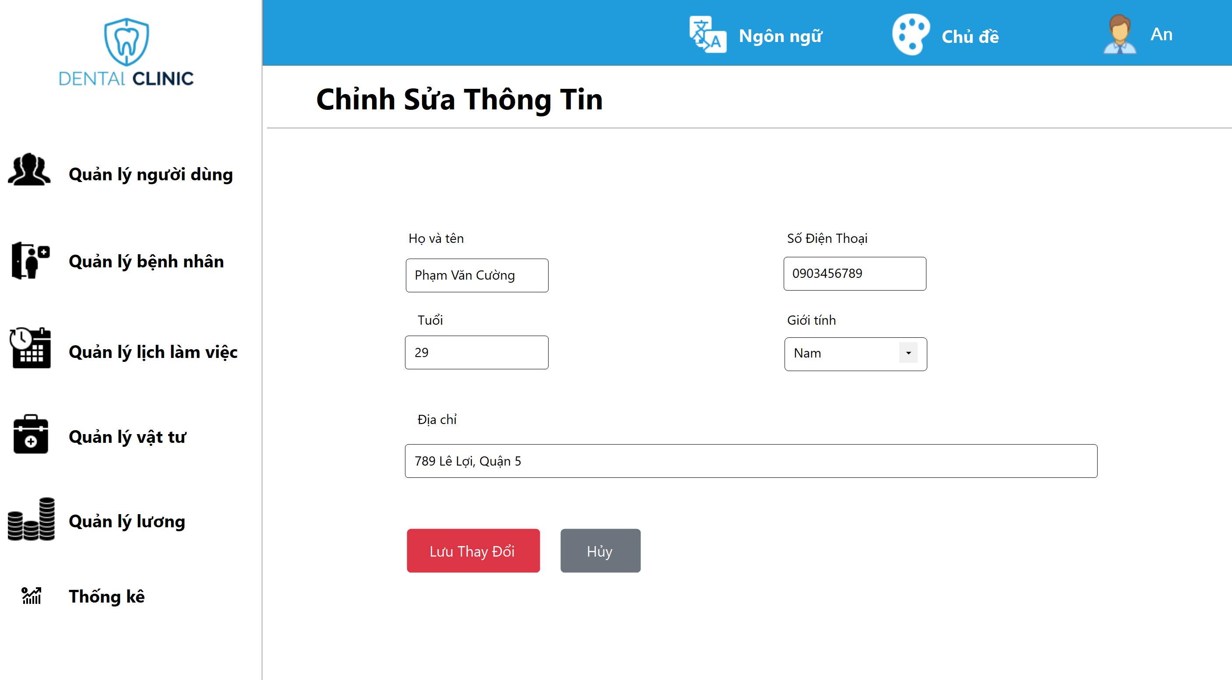

|  |  |  |
| --- | --- | --- |
| **Màn hình** | Chỉnh sửa thông tin bệnh nhân | |
| **Mô tả** | Màn hình Chỉnh sửa thông tin giúp Admin điều chỉnh các thông tin cá nhân của bệnh nhân | |
| **Truy cập** | Màn hình Chỉnh sửa thông tin sẽ hiển thị khi Admin muốn thay đổi thông tin bệnh nhân nếu có sai sót | |
| **Trường** | | **Mô tả** |
| Các thông tin | | Hiển thị các thông tin hiện có của bệnh nhân |
| Lưu thay đổi | | Xác nhận và lưu lại thông tin sau khi đã chỉnh sửa |
| Huỷ | | Huỷ thao tác hoặc không thay đổi thông tin |

Bảng 7.9 Mô tả giao diện Chỉnh sửa thông tin bệnh nhân

1. **Quản lý lịch làm việc**

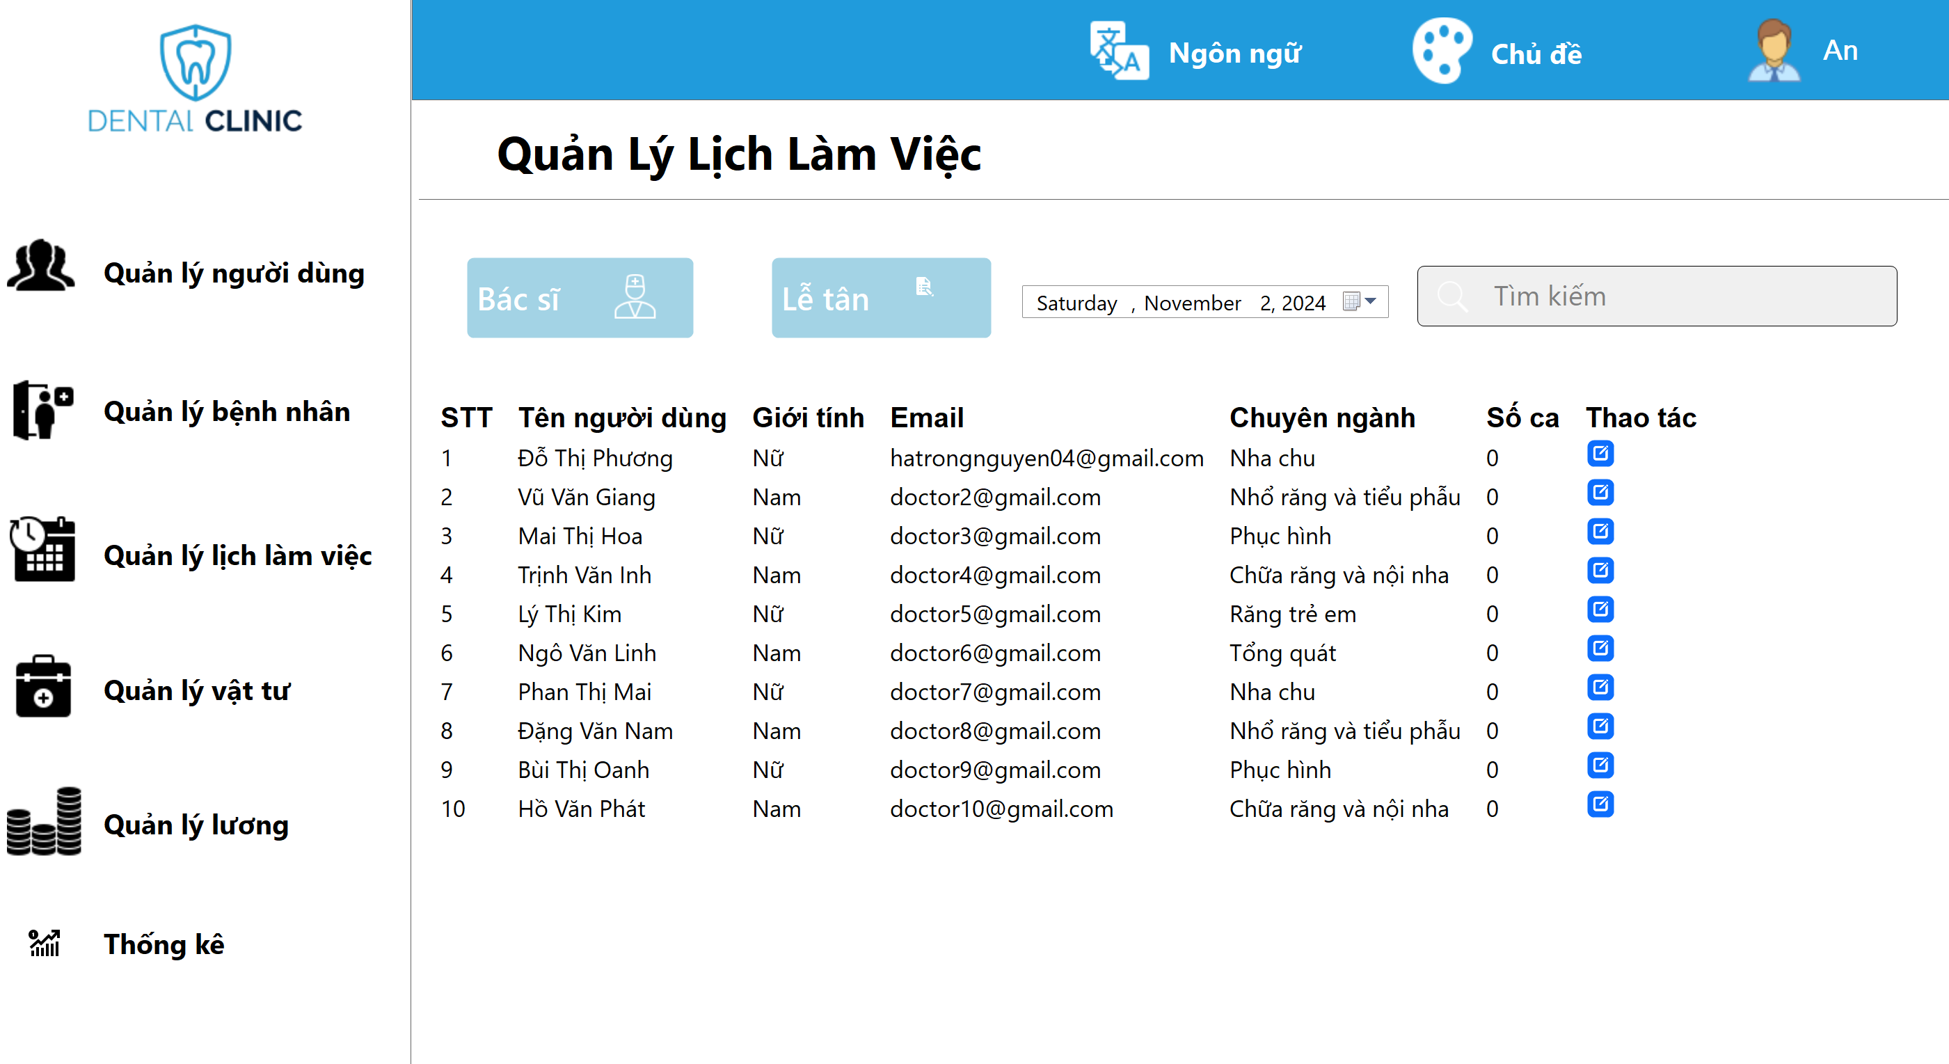

|  |  |  |
| --- | --- | --- |
| **Màn hình** | Quản lý lịch làm việc | |
| **Mô tả** | Màn hình Quản lý lịch làm việc giúp Admin thực hiện các chức năng quản lý lịch làm việc của nhân viên bao gồm: Tìm, thêm, sửa, xoá lịch làm việc | |
| **Truy cập** | Màn hình Quản lý lịch làm việc sẽ hiển thị khi Admin chọn và muốn thực hiện công việc sắp xếp lịch làm việc cho nhân viên | |
| **Trường** | | **Mô tả** |
| Giao diện chính | | Hiển thị các thông tin cá nhân của nhân viên của phòng khám, số ca cùng các chức năng quản lý: tìm kiếm, thêm, chỉnh sửa và xoá lịch làm việc |
| Danh mục nhân viên (Bác sĩ, Lễ tân) | | Gồm có 2 loại nhân viên là Bác sĩ và Lễ tân, Admin có quyền chọn loại nhân viên và tiếp hành quản lý lịch làm việc |
| Tìm kiếm | | Chức năng tìm kiếm nhân viên theo tên để xem lịch làm việc của họ |
| Thao tác | | Chức năng thao tác cho phép xem và chỉnh sửa lịch làm việc của nhân viên |

Bảng 7.10 Mô tả giao diện Quản lí lịch làm việc

1. **Quản lý vật tư**

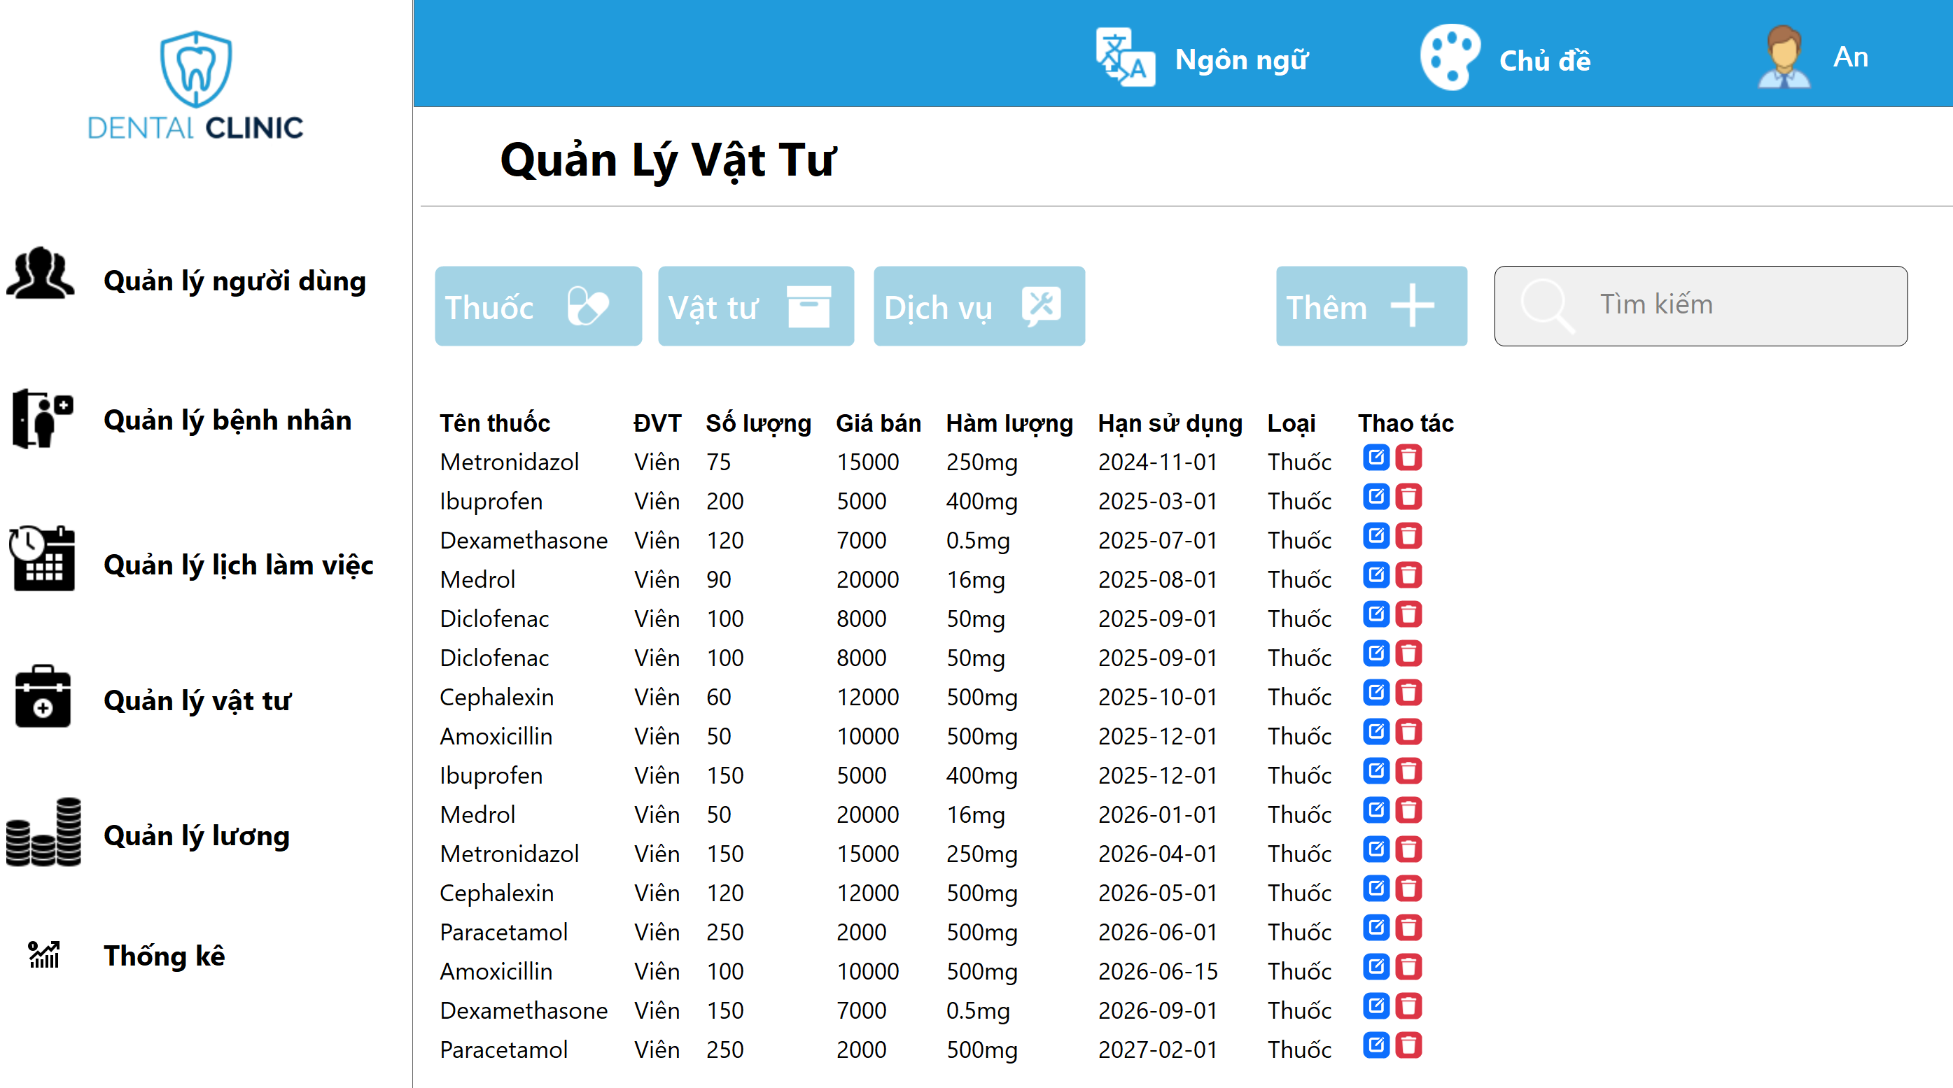

|  |  |  |
| --- | --- | --- |
| **Màn hình** | Quản lý vật tư | |
| **Mô tả** | Màn hình Quản lý vật tư giúp Admin thực hiện các chức năng quản lý vật tư của phòng khám bao gồm: Tìm, thêm, sửa, xoá vật tư | |
| **Truy cập** | Màn hình Quản lý vật tư sẽ hiển thị khi Admin chọn và muốn thực hiện công tác quản lý vật tư của phòng khám | |
| **Trường** | | **Mô tả** |
| Giao diện chính | | Hiển thị các thông tin của vật tư phòng khám, cùng các chức năng quản lý: tìm kiếm, thêm, chỉnh sửa và xoá vật tư |
| Danh mục vật tư (Thuốc, Vật tư, Dịch vụ) | | Gồm có 3 loại danh mục là Thuốc, Vật tư và Dịch vụ, Admin có quyền chọn loại vật tư và tiếp hành công tác quản lý |
| Thêm | | Chức năng cho phép Admin thêm thông tin vật tư vào phòng khám |
| Tìm kiếm | | Chức năng tìm kiếm vật tư theo tên |
| Thao tác | | Chức năng thao tác cho phép xem và chỉnh sửa vật tư của phòng khám |

Bảng 7. 11 Mô tả giao diện Quản lý vật tư

**Giao diện các danh mục vật tư**

***Thuốc***

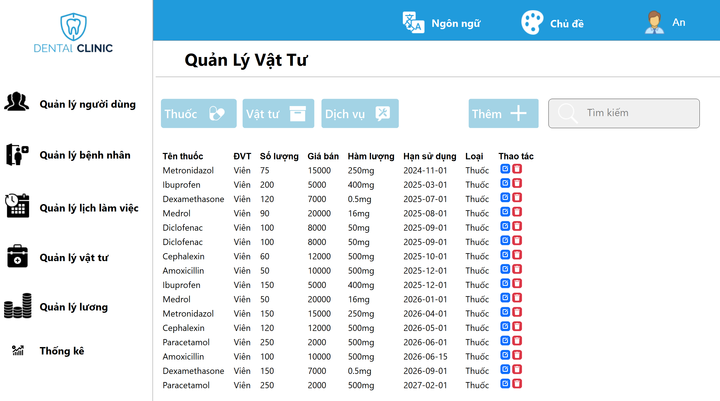

***Vật tư***

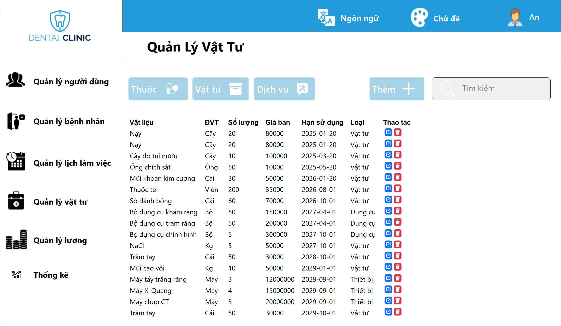

***Dịch vụ***

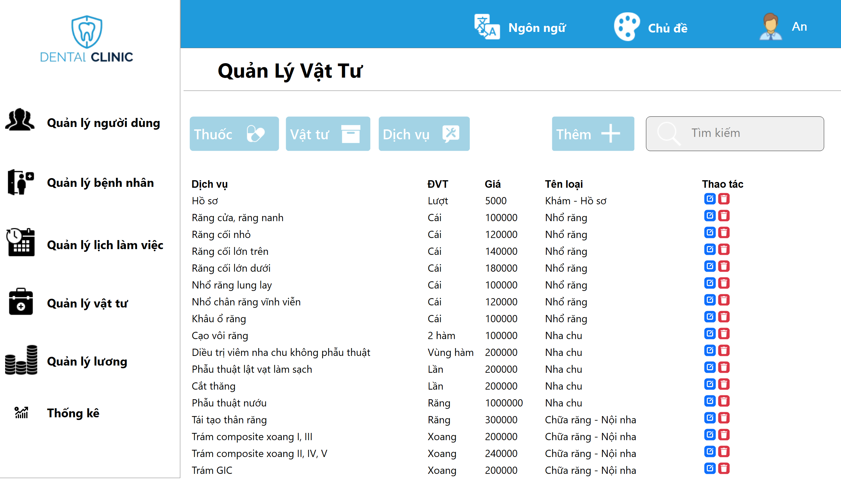

1. **Quản lý vật tư – Thêm vật tư**

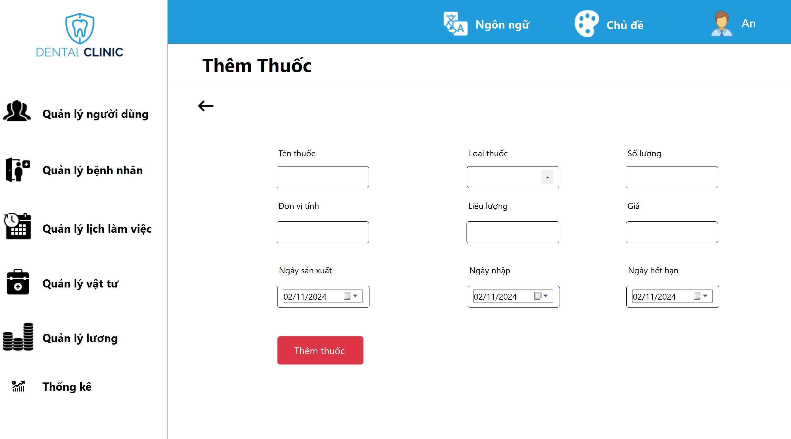

|  |  |  |
| --- | --- | --- |
| **Màn hình** | Thêm vật tư | |
| **Mô tả** | Màn hình Thêm vật tư hỗ trợ Admin thêm thông tin vật tư vào hệ thống | |
| **Truy cập** | Màn hình Thêm vật tư sẽ hiển thị khi Admin cần thực hiện chức năng thêm bệnh nhân vào hệ thống | |
| **Trường** | | **Mô tả** |
| Thông tin | | Cần nhập đầy đủ các trường thông tin của vật tư |
| Thêm vật tư | | Xác nhận và tiến hành thêm vật tư và lưu lại vào hệ thống |

Bảng 7.12 Mô tả giao diện Thêm vật tư

1. **Quản lý lương**

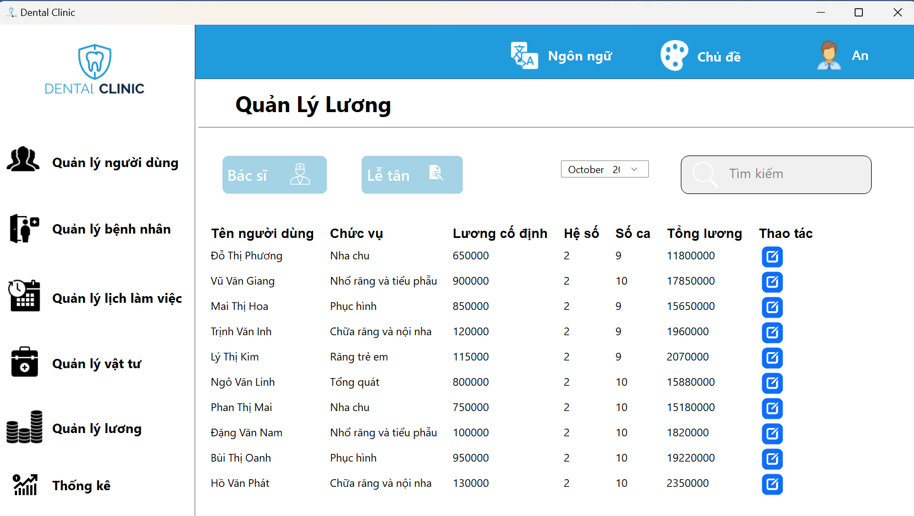

|  |  |  |
| --- | --- | --- |
| **Màn hình** | Quản lý lương | |
| **Mô tả** | Màn hình Quản lý lương giúp Admin thực hiện các chức năng quản lý lương của nhân viên phòng khám | |
| **Truy cập** | Màn hình Quản lý lương sẽ hiển thị khi Admin chọn và muốn thực hiện công tác quản lý và xem lương nhân viên của phòng khám | |
| **Trường** | | **Mô tả** |
| Giao diện chính | | Hiển thị các thông tin của nhân viên phòng khám, chức năng tìm kiếm và danh mục nhân viên |
| Danh mục nhân viên | | Gồm 2 loại nhân viên là Bác sĩ và Lễ tân, Admin có quyền chọn loại nhân viên để xem lương của họ |
| Tháng | | Chức năng cho phép Admin xem nhân viên và lương của họ theo tháng được chọn |
| Tìm kiếm | | Chức năng tìm kiếm nhân viên theo tên |

Bảng 7.13 Mô tả giao diện Quản lí lương

1. **Thống kê**
2. **Thống kê doanh thu**

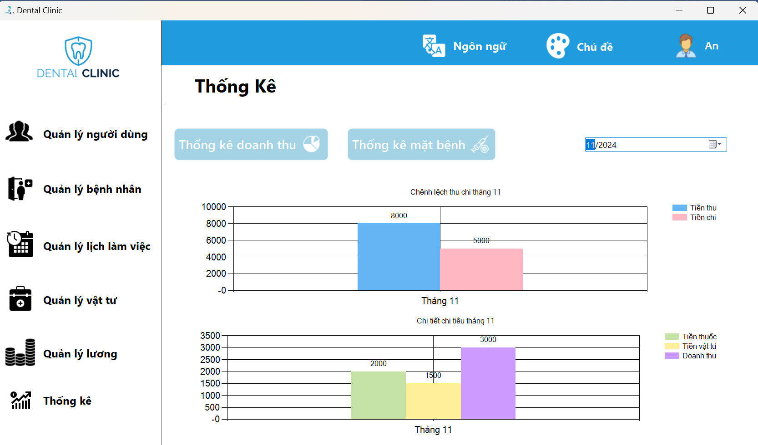

1. **Thống kê mặt bệnh**

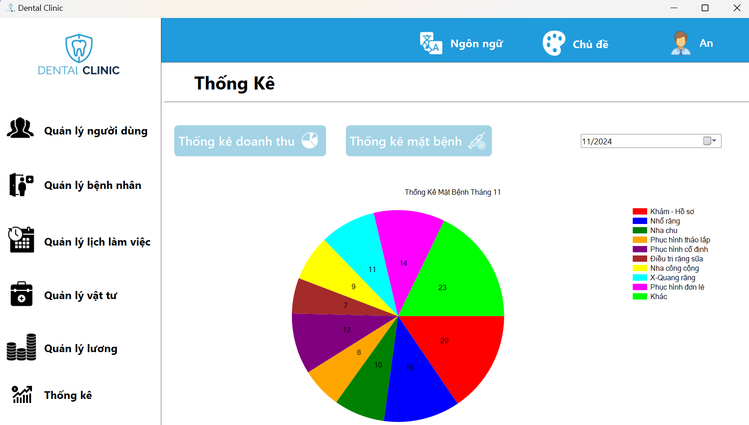

|  |  |  |
| --- | --- | --- |
| **Màn hình** | Thống kê | |
| **Mô tả** | Màn hình Thống kê giúp Admin thực hiện các chức năng thống kê về phòng khám bao gồm thống kê doanh thu và thống kê mặt bệnh | |
| **Truy cập** | Màn hình Thống kê sẽ hiển thị khi Admin chọn và muốn thực hiện công tác thống kê số liệu phòng khám | |
| **Trường** | | **Mô tả** |
| Giao diện chính | | Hiển thị biểu đồ thống kê của phòng khám, theo tháng/quý/năm |
| Danh mục | | Gồm có 2 loại danh mục thống kê là thống kê doanh thu hoặc thống kê mặt bệnh |
| Tìm kiếm | | Chức năng tìm kiếm loại thống kê theo tên |
| Thao tác | | Chọn mốc thời gian cần thống kê (Tháng X/Quý Y/Năm Z) |

Bảng 7.14 Mô tả giao diện Thống kê

1. **Giao diện Bác sĩ**
2. **Đăng nhập**



|  |  |  |
| --- | --- | --- |
| **Màn hình** | Đăng nhập | |
| **Mô tả** | Màn hình đăng nhập vào hệ thống | |
| **Truy cập** | Màn hình đăng nhập là màn hình sẽ hiển thị đầu tiên khi người đùng truy cập vào hệ thống | |
| **Trường** | | **Mô tả** |
| Username | | Nhập tên tài khoản hoặc email |
| Password | | Nhập mật khẩu của tài khoản |
| Đăng nhập | | Nút đăng nhập chuyển sang giao diện trang chủ nếu đăng nhập thành công |
| Quên mật khẩu | | Chức năng quên mật khẩu nếu người dùng quên mật khẩu của tài khoản |

1. **Quên mật khẩu**



|  |  |  |
| --- | --- | --- |
| **Màn hình** | Quên mật khẩu | |
| **Mô tả** | Màn hình Quên mật khẩu khi người dùng quên mật khẩu của tài khoản | |
| **Truy cập** | Màn hình Quên mật khẩu sẽ giúp người dùng | |
| **Trường** | | **Mô tả** |
| Username | | Nhập tên tài khoản hoặc email |
| Email | | Nhập email cá nhân để đặt lại mật khẩu |
| Gửi mã | | Nút gửi mã sẽ tiến hành gửi mã xác nhận đến người dùng để xác thực tài khoản |
| Nhập mã | | Nhập mã xác nhận đã được gửi đến email người dùng |
| Xác nhận | | Xác nhận với hệ thống để có thể truy cập vào trang chủ |

1. **Trang chủ - Quản lý bệnh nhân**

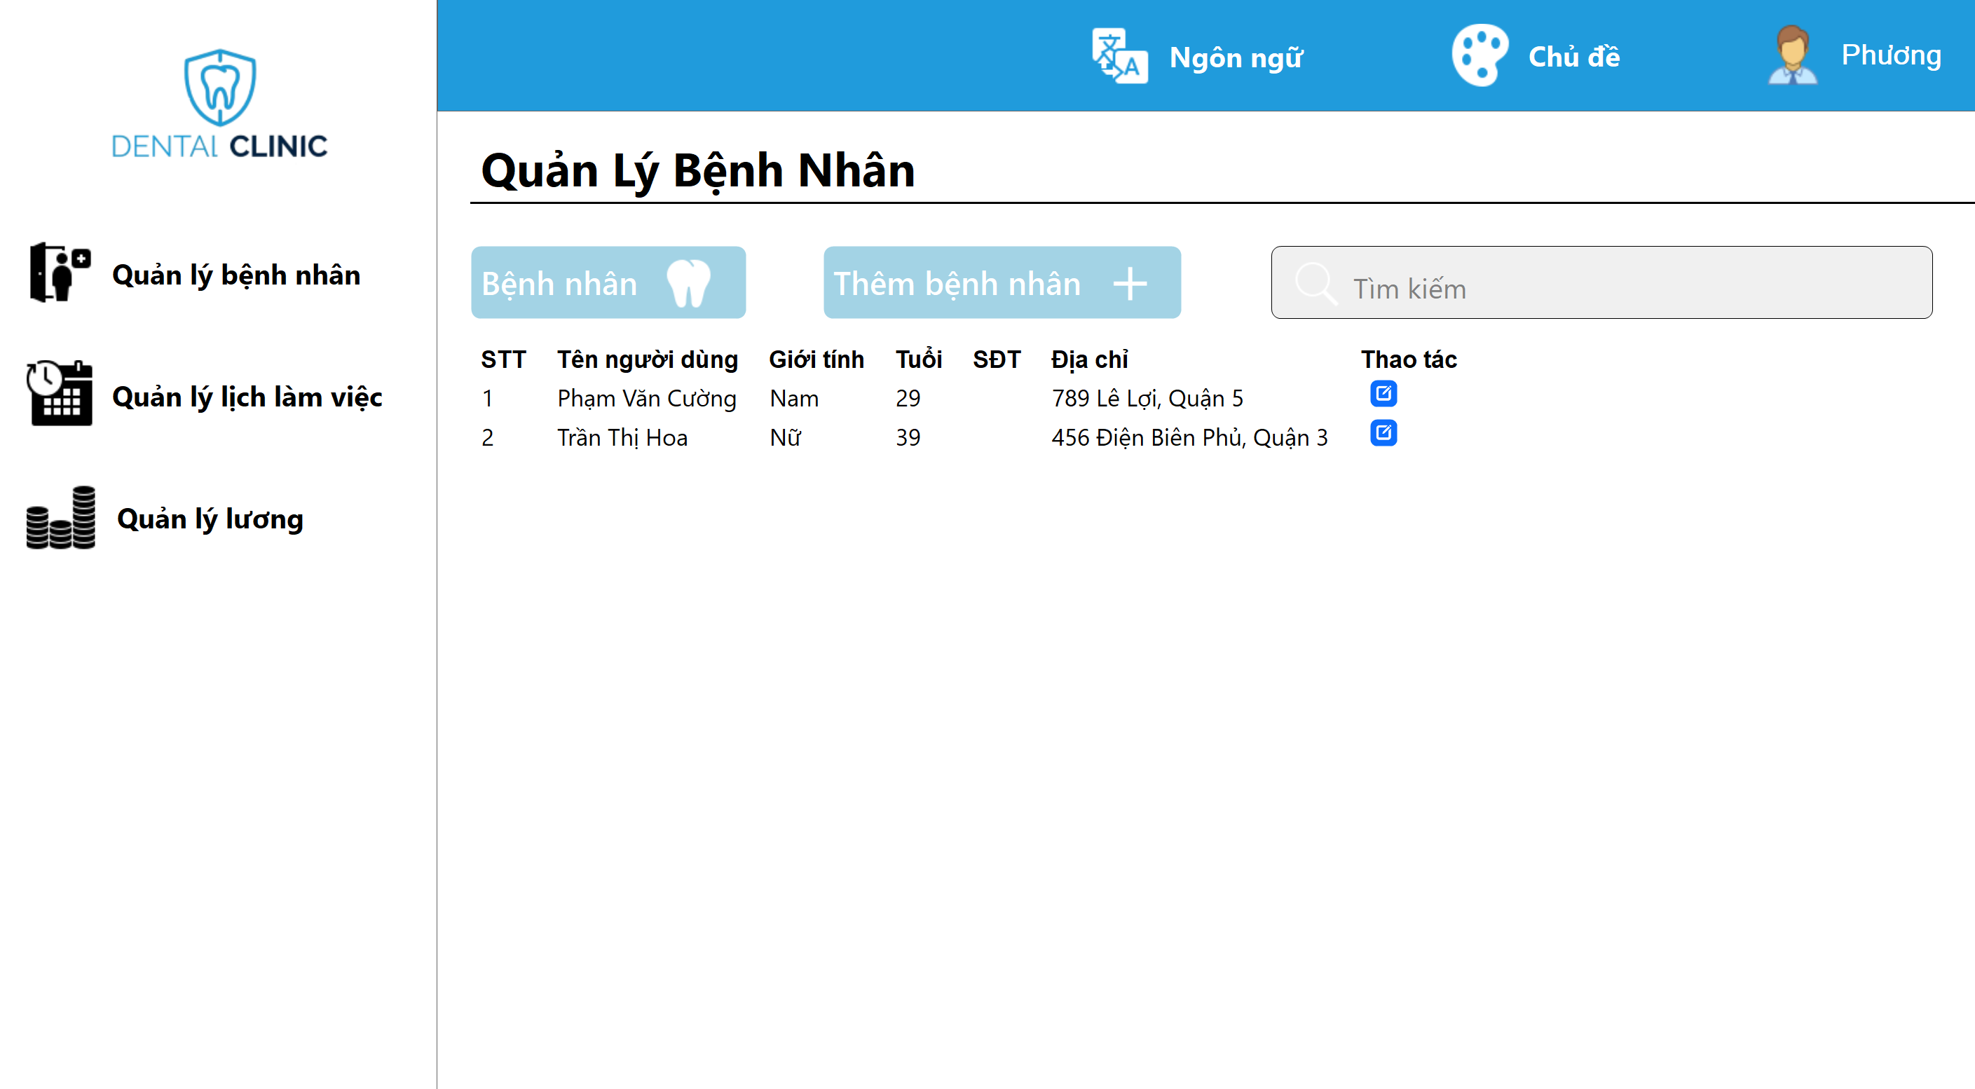

|  |  |  |
| --- | --- | --- |
| **Màn hình** | Quản lý bệnh nhân | |
| **Mô tả** | Màn hình Quản lý bệnh nhân giúp Bác sĩ thực hiện các chức năng quản lý bệnh nhân của mình bao gồm: Tìm, thêm, sửa, xoá thông tin bệnh nhân | |
| **Truy cập** | Màn hình Quản lý bệnh nhân sẽ hiển thị khi Bác sĩ chọn và muốn thực hiện công việc quản lý bệnh nhân | |
| **Trường** | | **Mô tả** |
| Giao diện chính | | Hiển thị các thông tin cá nhân bệnh nhân của phòng khám, cùng các chức năng quản lý: tìm kiếm, thêm, chỉnh sửa và xoá thông tin bệnh nhân |
| Thêm bệnh nhân | | Chức năng thêm bệnh nhân cho phòng khám |
| Tìm kiếm | | Chức năng tìm kiếm bệnh nhân theo tên |
| Thao tác | | Chức năng thao tác cho phép xem và chỉnh sửa thông tin nhân viên, hoặc huỷ thao tác |

Bảng 7.15 Mô tả giao diện Quản lí bệnh nhân

1. **Quản lý bệnh nhân – Thêm bệnh nhân**

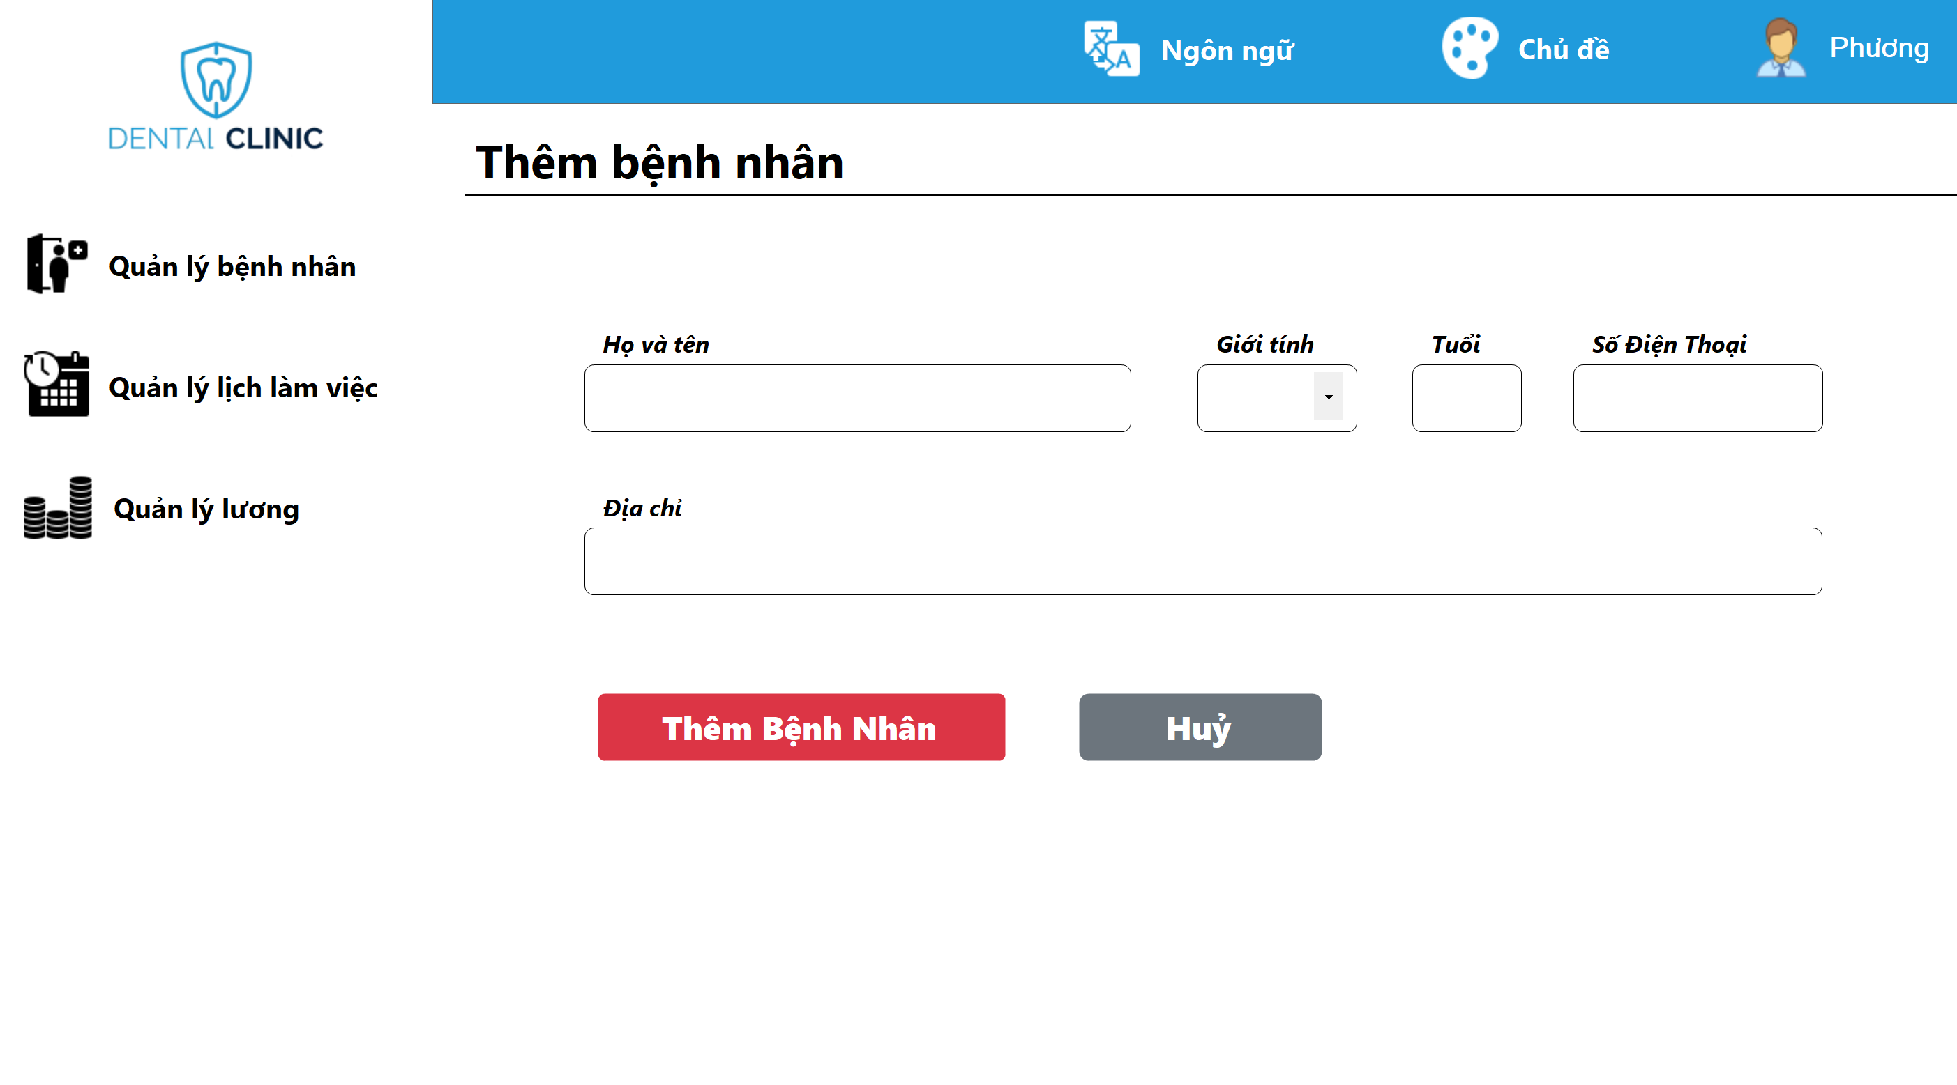

|  |  |  |
| --- | --- | --- |
| **Màn hình** | Thêm bệnh nhân | |
| **Mô tả** | Màn hình Thêm bệnh nhân giúp Bác sĩ thêm bệnh nhân vào hệ thống | |
| **Truy cập** | Màn hình Thêm bệnh nhân sẽ hiển thị khi Bác sĩ cần thực hiện chức năng thêm bệnh nhân mới | |
| **Trường** | | **Mô tả** |
| Thông tin | | Cần nhập đầy đủ các trường thông tin của bệnh nhân |
| Thêm bệnh nhân | | Xác nhận và tiến hành thêm bệnh nhân và lưu lại vào hệ thống |
| Huỷ | | Huỷ thao tác hoặc không tiếp tục tiến hành thêm bệnh nhân |

Bảng 7.16 Mô tả giao diện Thêm bệnh nhân

1. **Quản lý bệnh nhân – Chỉnh sửa thông tin cá nhân**

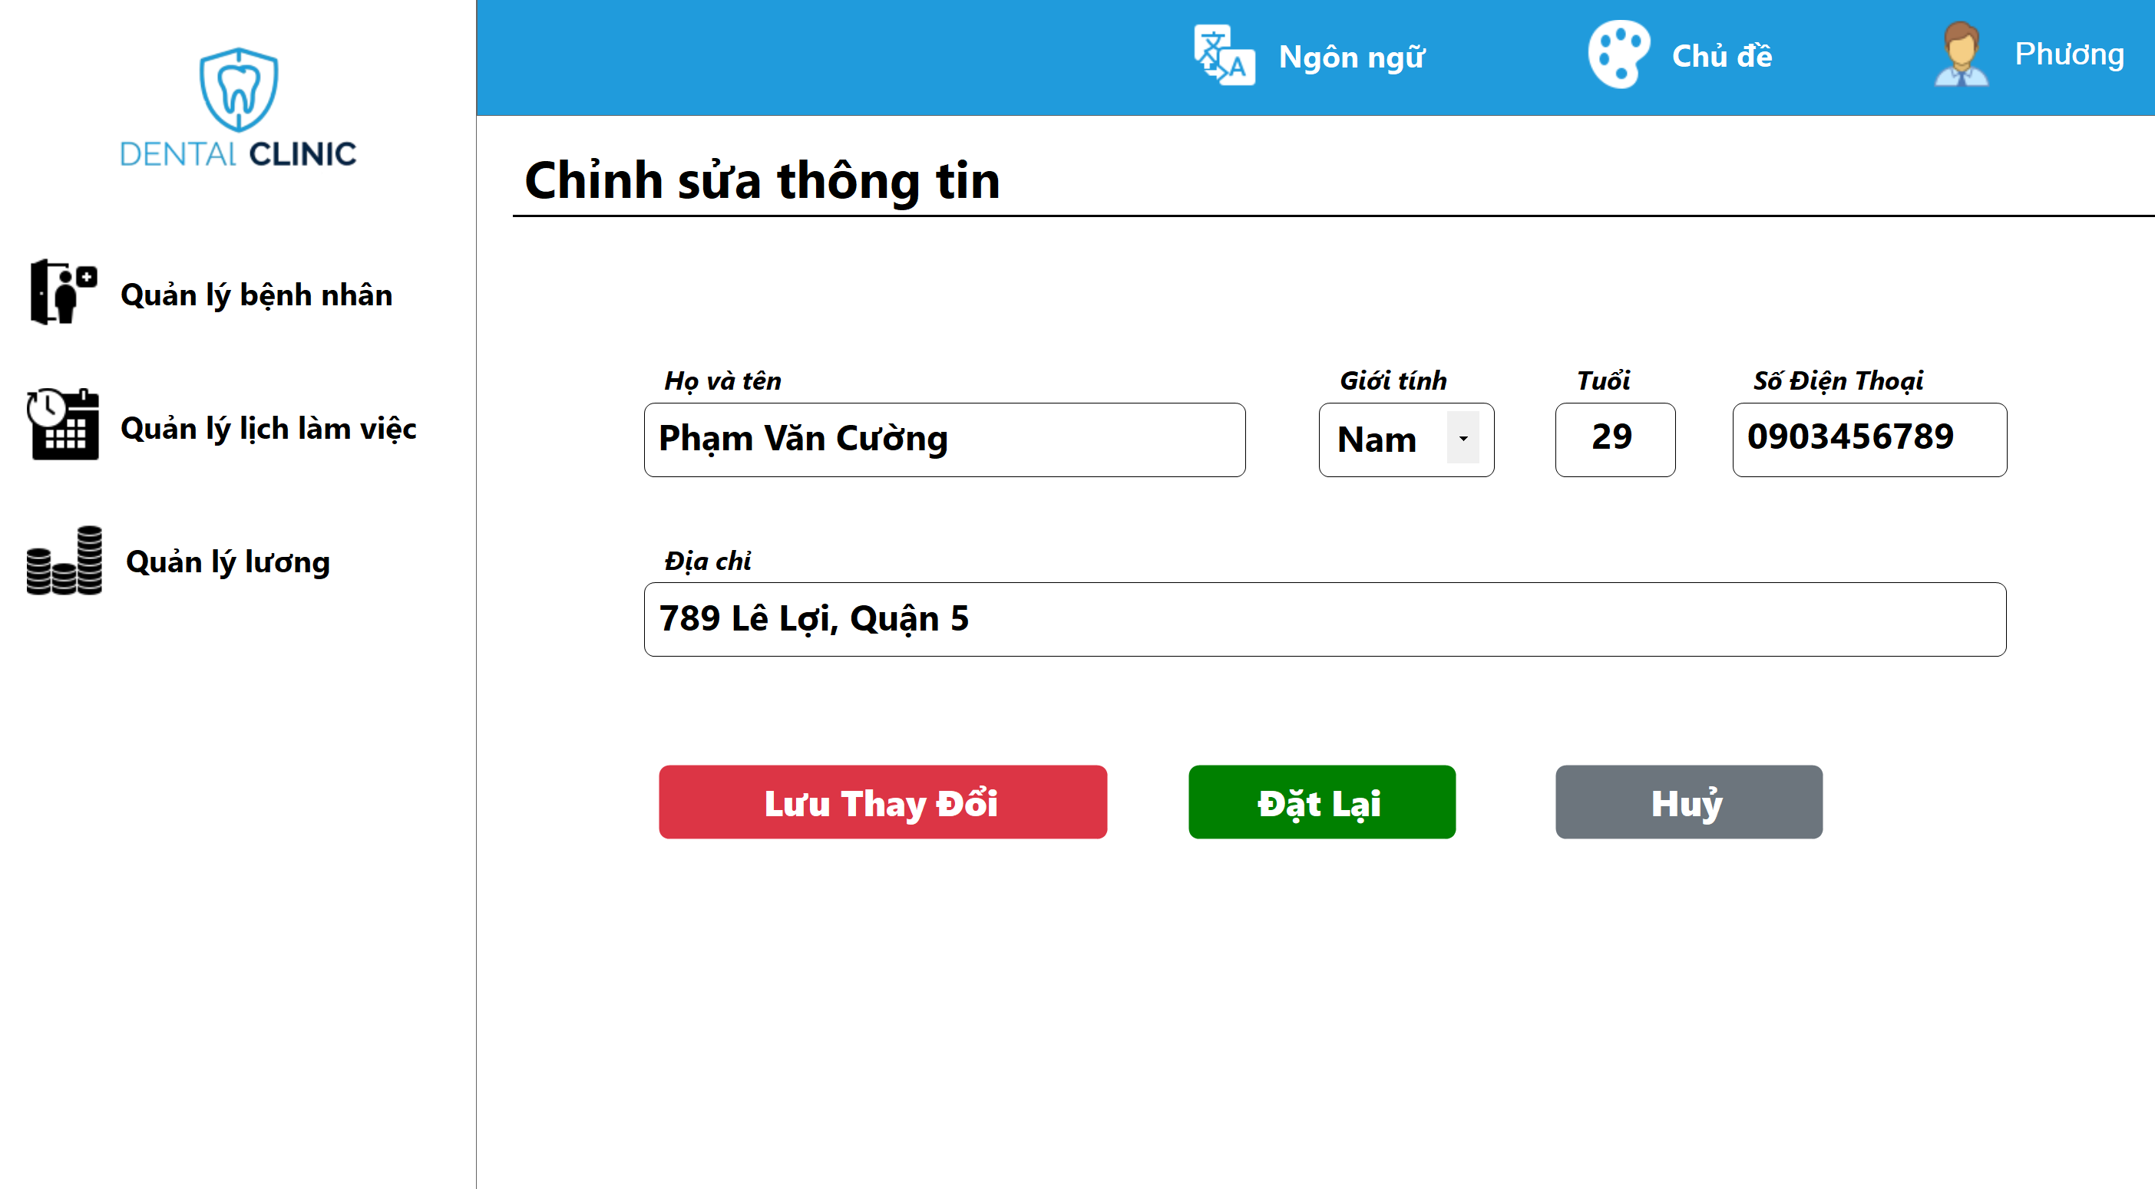

|  |  |  |
| --- | --- | --- |
| **Màn hình** | Chỉnh sửa thông tin bệnh nhân | |
| **Mô tả** | Màn hình Chỉnh sửa thông tin giúp Bác sĩ điều chỉnh các thông tin cá nhân của bệnh nhân | |
| **Truy cập** | Màn hình Chỉnh sửa thông tin sẽ hiển thị khi Bác sĩ muốn thay đổi thông tin bệnh nhân nếu có sai sót | |
| **Trường** | | **Mô tả** |
| Các thông tin | | Hiển thị các thông tin hiện có của bệnh nhân |
| Lưu thay đổi | | Xác nhận và lưu lại thông tin sau khi đã chỉnh sửa |
| Huỷ | | Huỷ thao tác hoặc không thay đổi thông tin |

Bảng 7.17 Mô tả giao diện Chỉnh sửa thông tin cá nhân bệnh nhân

1. **Quản lý lịch làm việc**

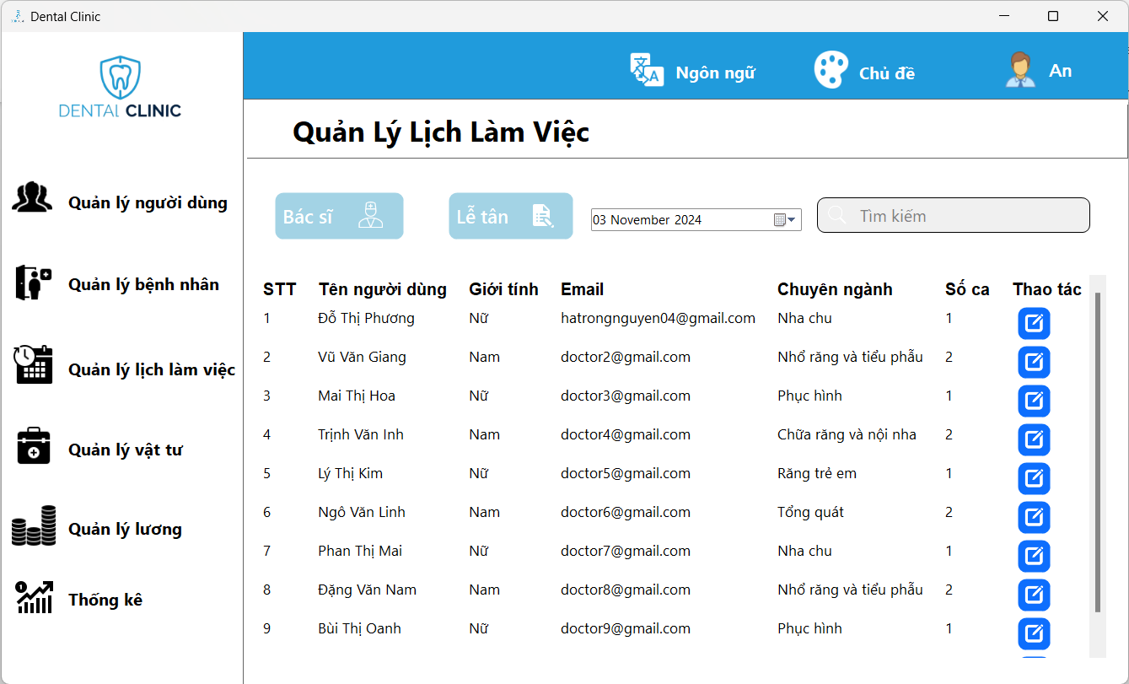

|  |  |  |
| --- | --- | --- |
| **Màn hình** | Quản lý lịch làm việc | |
| **Mô tả** | Màn hình Quản lý lịch làm việc giúp Bác sĩ xem lịch làm việc của mình trong tháng | |
| **Truy cập** | Màn hình Quản lý lịch làm việc sẽ hiển thị khi Bác sĩ chọn và muốn xem lịch làm việc của mình | |
| **Trường** | | **Mô tả** |
| Giao diện chính | | Hiển thị lịch làm việc của Bác sĩ trong tháng (ngày, ca) |
| Lịch | | Chọn thángh để Bác sĩ có thể tiến hành xem lịch làm việc của mình trong tháng đó |

Bảng 7. 18 Mô tả giao diện Quản lý lịch làm việc

1. **Quản lý lương**

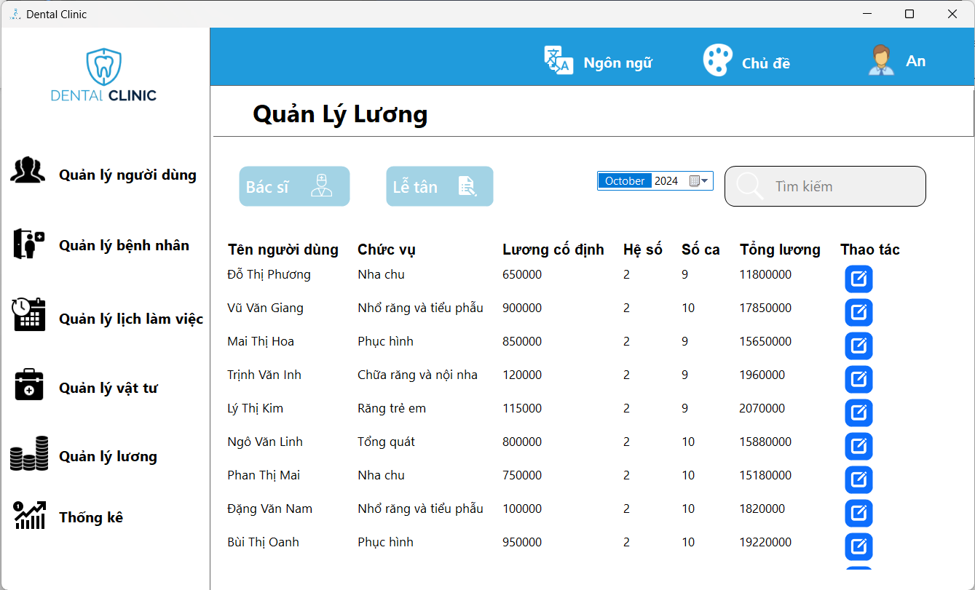

|  |  |  |
| --- | --- | --- |
| **Màn hình** | Quản lý lương | |
| **Mô tả** | Màn hình Quản lý lương giúp Bác sĩ thực hiện các chức năng quản lý lương của mình | |
| **Truy cập** | Màn hình Quản lý lương sẽ hiển thị khi Bác sĩ chọn và muốn thực hiện công tác quản lý: xem lương và thống kê ca làm của mình trong tháng | |
| **Trường** | | **Mô tả** |
| Giao diện chính | | Hiển thị các thông tin của bác sĩ: Hệ số lương, lương cơ bản, thống kê ca làm, tổng số lương theo tháng |

Bảng 7.19 Mô tả giao diện Quản lý lương

1. **Giao diện Lễ tân**
2. **Đăng nhập**

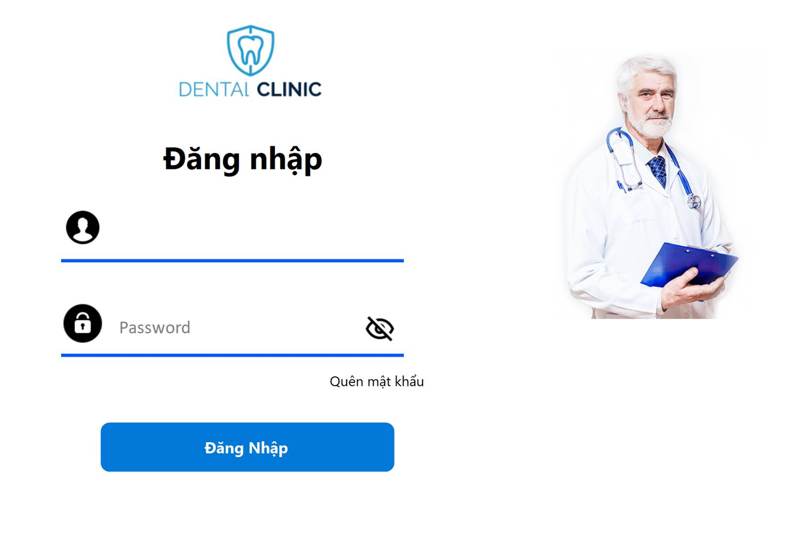

|  |  |  |
| --- | --- | --- |
| **Màn hình** | Đăng nhập | |
| **Mô tả** | Màn hình đăng nhập vào hệ thống | |
| **Truy cập** | Màn hình đăng nhập là màn hình sẽ hiển thị đầu tiên khi người đùng truy cập vào hệ thống | |
| **Trường** | | **Mô tả** |
| Username | | Nhập tên tài khoản hoặc email |
| Password | | Nhập mật khẩu của tài khoản |
| Đăng nhập | | Nút đăng nhập chuyển sang giao diện trang chủ nếu đăng nhập thành công |
| Quên mật khẩu | | Chức năng quên mật khẩu nếu người dùng quên mật khẩu của tài khoản |

1. **Quên mật khẩu**

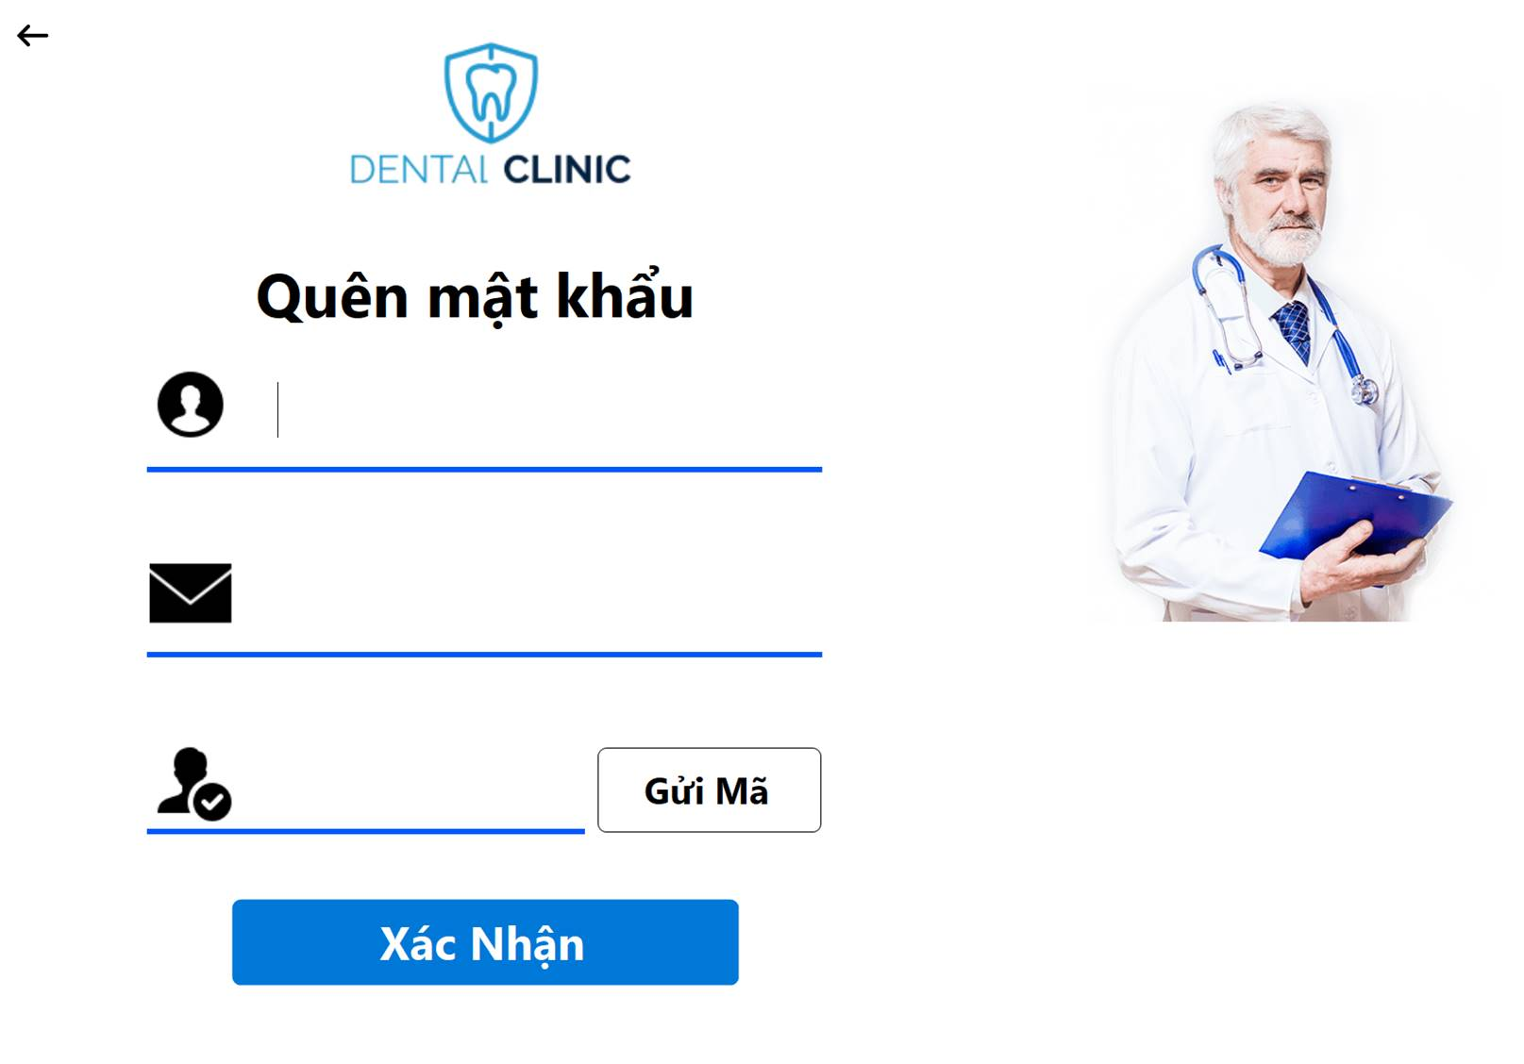

|  |  |  |
| --- | --- | --- |
| **Màn hình** | Quên mật khẩu | |
| **Mô tả** | Màn hình Quên mật khẩu khi người dùng quên mật khẩu của tài khoản | |
| **Truy cập** | Màn hình Quên mật khẩu sẽ giúp người dùng | |
| **Trường** | | **Mô tả** |
| Username | | Nhập tên tài khoản hoặc email |
| Email | | Nhập email cá nhân để đặt lại mật khẩu |
| Gửi mã | | Nút gửi mã sẽ tiến hành gửi mã xác nhận đến người dùng để xác thực tài khoản |
| Nhập mã | | Nhập mã xác nhận đã được gửi đến email người dùng |
| Xác nhận | | Xác nhận với hệ thống để có thể truy cập vào trang chủ |

1. **Trang chủ**

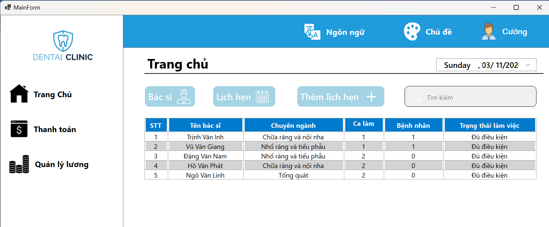

|  |  |  |
| --- | --- | --- |
| **Màn hình** | Trang chủ - Danh sách bác sĩ | |
| **Mô tả** | Màn hình Quản lý bệnh nhân giúp Lễ tân có thể xem danh sách bác sĩ của phòng khám | |
| **Truy cập** | Màn hình Quản lý bệnh nhân sẽ hiển thị khi Lễ tân chọn và muốn xem danh sách bác sĩ của phòng khám, quản lý lịch hẹn, thêm lịch hẹn và tìm kiếm bác sĩ | |
| **Trường** | | **Mô tả** |
| Giao diện chính | | Hiển thị các thông tin cá nhân của bác sĩ phòng khám, ca làm việc của bác sĩ, số ca bệnh tiếp nhận và trạng thái có thể tiếp nhận bệnh nhân nữa hay không |
| Lịch | | Chức năng chọn lịch theo ngày, tháng, năm để xem danh sách bác sĩ có ca làm trong ngày đó |
| Tìm kiếm | | Tìm kiếm bác sĩ theo tên trong danh sách bác sĩ hiện có của phòng khám |

Bảng 7.20 Mô tả giao diện Trang chủ lễ tân

1. **Trang chủ - Quản lý lịch hẹn**

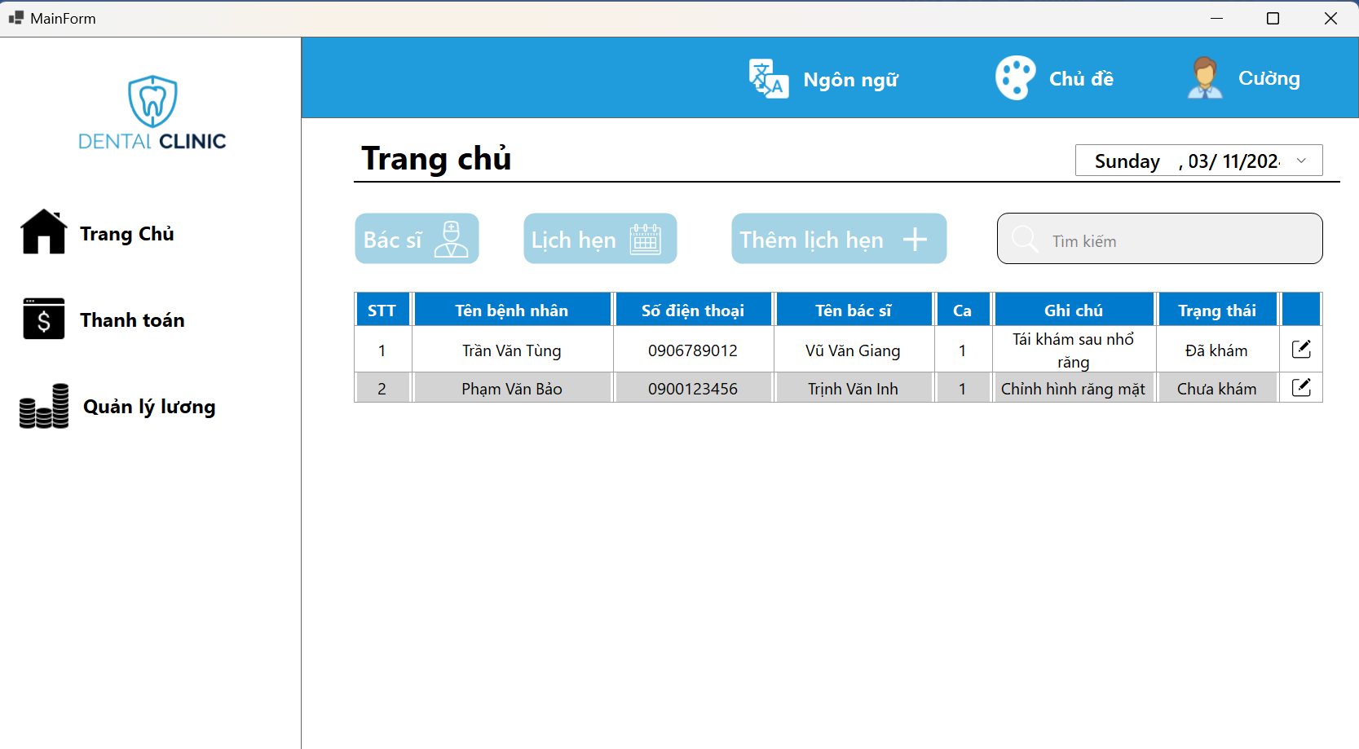

|  |  |  |
| --- | --- | --- |
| **Màn hình** | Quản lý lịch hẹn | |
| **Mô tả** | Màn hình Quản lý lịch hẹn giúp Lễ tân xem lịch hẹn giữa Bác sĩ và bệnh nhân trong ngày | |
| **Truy cập** | Màn hình Quản lý lịch hẹn sẽ hiển thị khi Lễ tân chọn và muốn xem lịch hẹn giữa bệnh nhân và bác sĩ trong ngày | |
| **Trường** | | **Mô tả** |
| Giao diện chính | | Hiển thị lịch thông tin bệnh nhân và thông tin bác sĩ trong cuộc hẹn, ghi nhận trạng thái cuộc hẹn |
| Lịch | | Chọn ngày để Lễ tân có thể tiến hành xem lịch hẹn của bệnh nhân trong ngày |

Bảng 7.21 Mô tả giao diện Quản lý lịch hẹn

1. **Trang chủ – Thêm lịch hẹn**

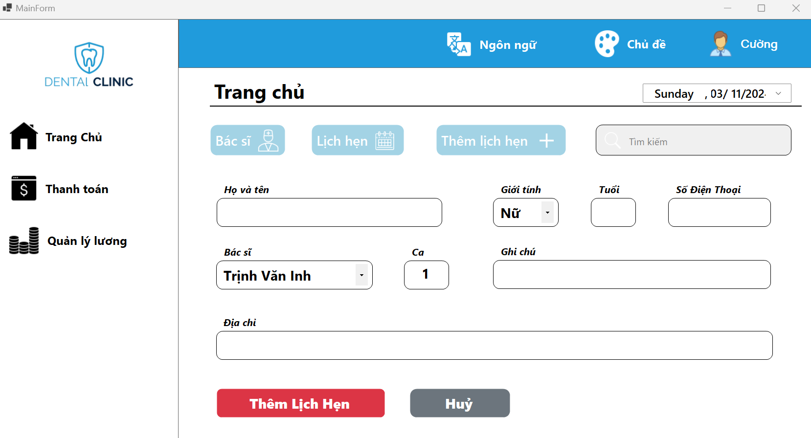

|  |  |
| --- | --- |
| **Màn hình** | Thêm lịch hẹn |
| **Mô tả** | Màn hình Thêm lịch hẹn giúp Lễ tân lập lịch hẹn giữa bệnh nhân và bác sĩ |
| **Truy cập** | Màn hình Thêm lịch hẹn sẽ hiển thị khi Lễ tân cần thực hiện chức năng lập lịch hẹn |
| **Trường** | **Mô tả** |
| Thông tin | Cần nhập đầy đủ các trường thông tin của bệnh nhân, chọn bác sĩ sẽ khám cho bệnh nhân cũng như ghi nhận trạng thái của lịch hẹn |
| Thêm lịch hẹn | Xác nhận và tiến hành thêm lịch hẹn đã được tạo và lưu lại vào hệ thống |
| Huỷ | Huỷ thao tác hoặc không tiếp tục tiến hành thiết lập lịch hẹn |

Bảng 7.22 Mô tả giao diện Thêm lịch hẹn

1. **Thanh toán**

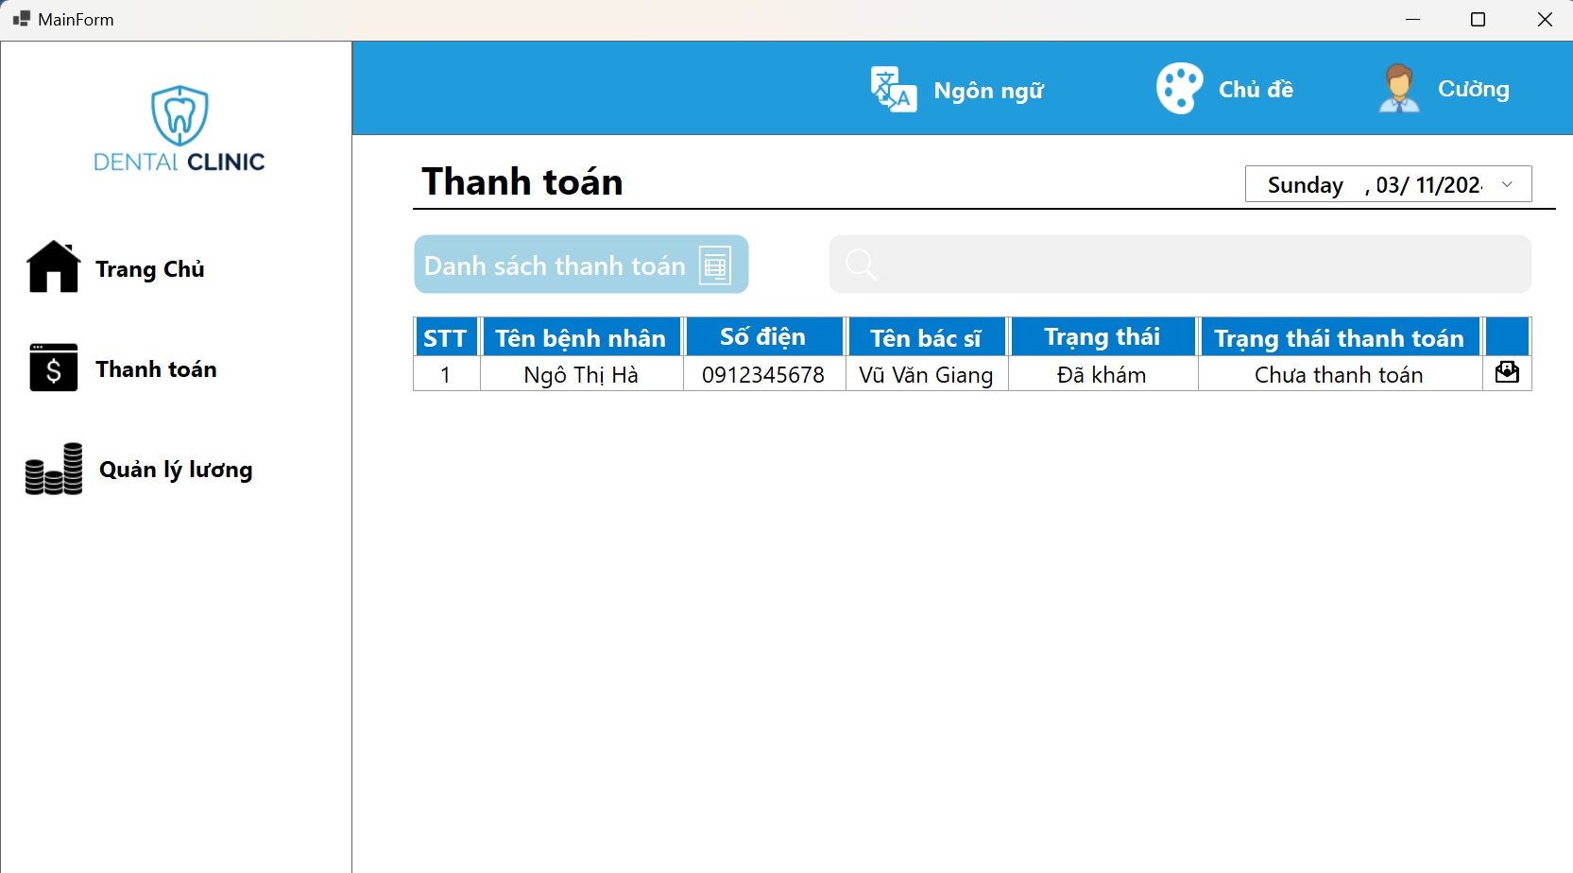

|  |  |  |
| --- | --- | --- |
| **Màn hình** | Thanh toán | |
| **Mô tả** | Màn hình Thanh toán giúp Lễ tân thực hiện các chức năng thanh toán | |
| **Truy cập** | Màn hình Thanh toán sẽ hiển thị khi Lễ tân chọn và muốn thực hiện công tác thanh toán các hóa đơn | |
| **Trường** | | **Mô tả** |
| Giao diện chính | | Hiển thị các thông tin khám của bệnh nhân: Tên, số điện thoại, tên bác sĩ, trạng thái khám và trạng thái thanh toán |
| Lịch | | Lễ tân có thể chọn ngày để xem thông tin thanh toán |

Bảng 7.23 Mô tả giao diện Thanh toán

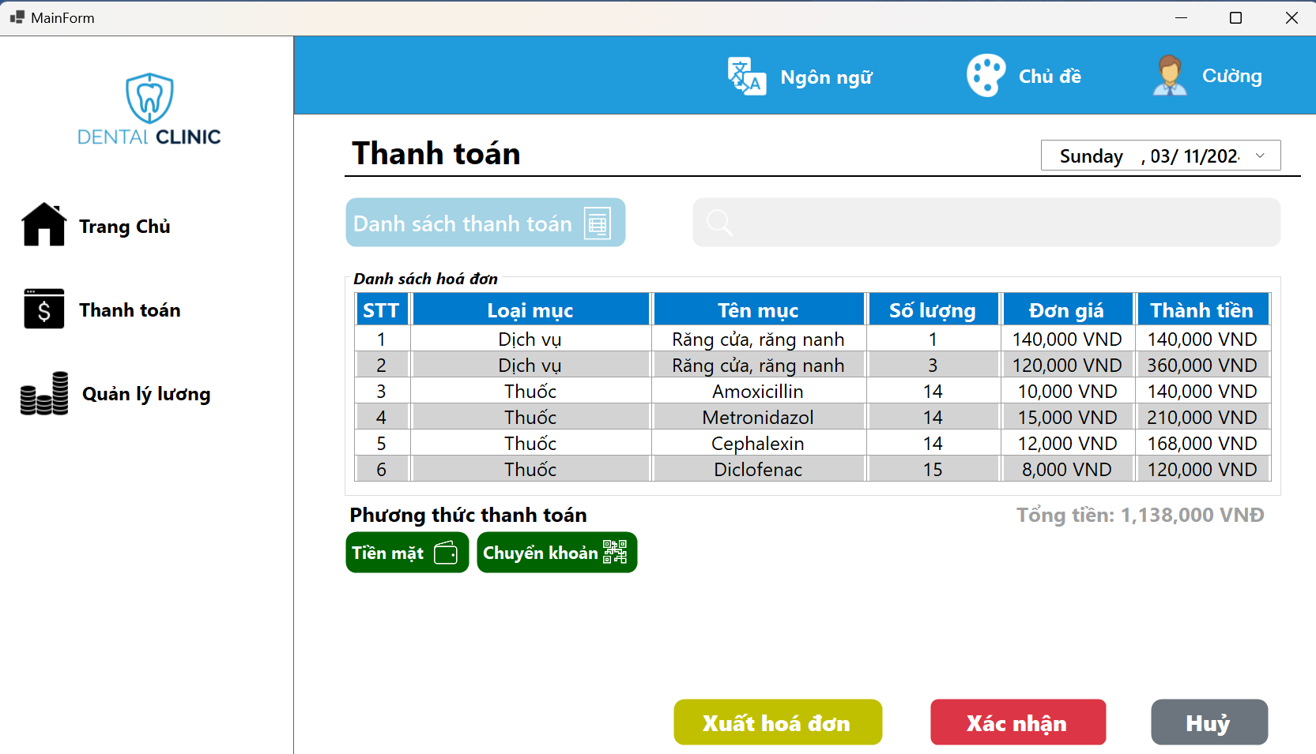

|  |  |  |
| --- | --- | --- |
| **Màn hình** | Thanh toán – Chi tiết hóa đơn | |
| **Mô tả** | Màn hình Chi tiết hóa đơn giúp Lễ tân thực hiện các chức năng thanh toán, xuất hóa đơn cho bệnh nhân | |
| **Truy cập** | Màn hình Chi tiết hóa đơn sẽ hiển thị khi Lễ tân chọn xem hóa đơn và muốn thực hiện công tác thanh toán hóa đơn | |
| **Trường** | | **Mô tả** |
| Giao diện chính | | Hiển thị các thông tin hóa: Loại dịch vụ, tên dịch vụ, số lượng, đơn giá, thành tiền, phương thức thanh toán, xuất hóa đơn |
| Lịch | | Lễ tân có thể chọn ngày để xem thông tin thanh toán |
| Phương thức thanh toán | | Khi lễ tân chọn phương thức thanh toán:  1. Tiền mặt: Giao diện sẽ hiện thị yêu cầu nhập số tiền khách đưa. Sau khi nhập số tiền, giao diện sẽ hiện thị lên màn hình phương thức thanh toán, tiền khách đưa, tiền trả lại  2. Chuyển khoản: Giao diện hiển thị mã QR thanh toán lên màn hình, sau khi bấm xác nhận giao diện hiên thị phương thức thanh toán lên giao diện chính |
| Xuất hóa đơn | | Lễ tân chọn xuất hóa đơn, hóa đơn sẽ được xuất tệp PDF và lưu vào máy |
| Xác nhận | | Sau khi ấn xác nhận ở giao diện chính sẽ cập nhật trạng thái thanh toán và hiển thị lên màn hình |
| Hủy | | Hủy bỏ thao tác và trở về giao diện chính |

Bảng 7.24 Mô tả giao diện Chi tiết thanh toán

1. **Quản lý lương**

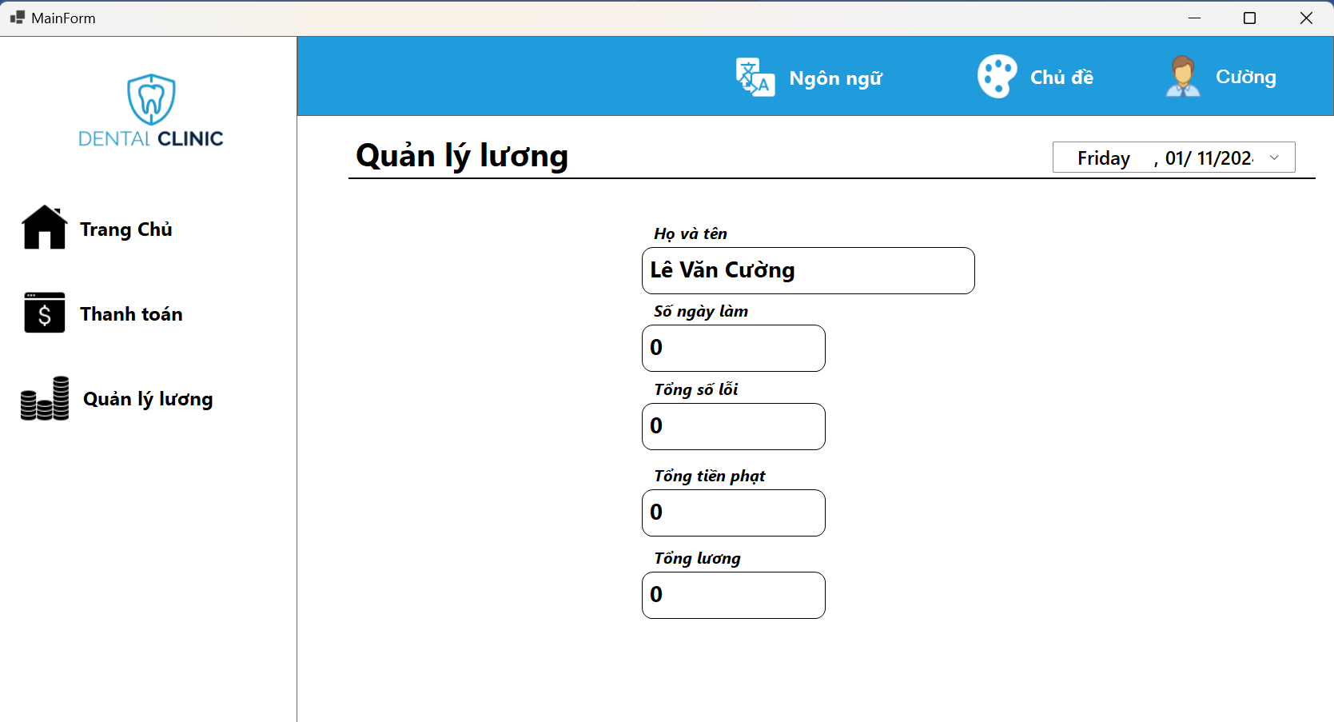

|  |  |  |
| --- | --- | --- |
| **Màn hình** | Quản lý lương | |
| **Mô tả** | Màn hình Quản lý lương giúp Lễ tân thực hiện các chức năng quản lý lương của mình | |
| **Truy cập** | Màn hình Quản lý lương sẽ hiển thị khi Lễ tân chọn và muốn thực hiện công tác quản lý: xem lương và thống kê ca làm của mình trong tháng | |
| **Trường** | | **Mô tả** |
| Giao diện chính | | Hiển thị các thông tin của bác sĩ: Hệ số lương, lương cơ bản, thống kê ca làm, tổng số lương theo tháng |

Bảng 7.25 Mô tả giao diện Quản lý lương

1. **Bảng màu**

Bảng các màu mà nhóm đã sử dụng để thiết kế giao diện



#062340 #259cd1 #495c6f #3994b1 #506881

#c8dbe3 #75a7be #94949c #85cce4 #3c84a6

## Tài liệu thiết kế nâng cao

**TÀI LIỆU THIẾT KẾ GIAO DIỆN NÂNG CAO**

**HỆ THỐNG QUẢN LÝ**

**PHÒNG KHÁM NHA KHOA**

**NHÓM: 5**

**Phiên bản: 1.0**

**Ngày biên soạn: 2/11/2024**

1. **Giới thiệu**
2. **Mục đích tài liệu**

Mục đích tài liệu thiết kế giao diện nâng cao được làm ra nhằm cung cấp cái nhìn tổng quan và toàn diện về kiến trúc của chương trình Quản lý phòng khám Nha khoa, được phát triển dựa trên C# và .NET Framework. Tài liệu này sử dụng các quan điểm kiến trúc khác nhau để mô tả từng khía cạnh của chương trình. Với mục đích giúp nắm bắt và truyền tải các quan điểm kiến trúc quan trọng trong chương trình, tài liệu đóng vai trò như cầu nối giữa đặc tả yêu cầu và thiết kế chi tiết của hệ thống. Ngoài ra, tài liệu còn hỗ trợ các kỹ sư phần mềm đảm bảo rằng các chức năng được xây dựng sẽ đáp ứng nhu cầu sử dụng của người dùng (functional view) và đáp ứng các yêu cầu về nền tảng và công nghệ (logical view).

Đồng thời, tài liệu còn bao gồm các hướng dẫn chi tiết về việc tích hợp các thành phần giao diện động, tối ưu hóa hiệu suất, và cách tạo ra trải nghiệm người dùng liền mạch và dễ sử dụng. Nó cung cấp chi tiết về việc áp dụng các nguyên tắc thiết kế hiện đại như sự nhất quán về màu sắc, bố cục, và tính thân thiện với người dùng. Các bản mô phỏng giao diện chi tiết (mockups) và sơ đồ luồng tương tác người dùng cũng được trình bày, giúp đội ngũ phát triển hiểu rõ cách thức và lý do thiết kế giao diện cụ thể được áp dụng.

1. **Phạm vi tài liệu**

Tài liệu thiết kế giao diện nâng cao xác định kiến trúc phần mềm đáp ứng các nhu cầu thuộc tính về một phần mềm tốt: chức năng, hiệu năng, bảo trì, đáng tin cậy và có thể sử dụng.

Hệ thống quản lý phòng khám nha khoa được vận hành theo mô hình phát triển tăng trưởng nhanh (Incremental Development) và được mô tả một cách tốt nhất theo mô hình kiến trúc 3 lớp.

1. **Định nghĩa các thuật ngữ và từ viết tắt**

|  |  |  |
| --- | --- | --- |
| **STT** | **Thuật ngữ** | **Mô tả** |
| 1 | GUI (Graphical User Interface) | Tầng giao diện đồ họa, là lớp người dùng tương tác trực tiếp với ứng dụng. |
| 2 | BUS (Business Logic Layer) | Tầng xử lý logic nghiệp vụ. Tầng này chịu trách nhiệm xử lý các quy trình nghiệp vụ và đảm bảo rằng dữ liệu được xử lý đúng theo các quy tắc nghiệp vụ của hệ thống. |
| 3 | DAO (Data Access Object) | Là một mẫu thiết kế được sử dụng để tách rời tầng logic nghiệp vụ với tầng truy cập dữ liệu. DAO giúp tương tác với cơ sở dữ liệu bằng cách cung cấp các phương thức để thêm, sửa, xóa và truy xuất dữ liệu từ cơ sở dữ liệu. |

Bảng 7.26 Thuật ngữ và từ viết tắt

1. **Các tài liệu liên quan**

|  |  |  |  |
| --- | --- | --- | --- |
| **STT** | **Tài liệu** | **Ngày tạo** | **Tác giả** |
| 1 | SRS | 28/09/2024 | BA |
| 2 | Tài liệu thiết kế giao diện | 27/10/2024 | BA, Designer |

Bảng 7.27 Các tài liệu liên quan

1. **Nguyên tắc chung**
   1. **Quy chuẩn tài liệu và thiết kế giao diện**

|  |  |  |
| --- | --- | --- |
| **STT** | **Nguyên tắc** | **Mô tả** |
| 1 | Phông chữ | Times New Roman |
| 2 | Màu sắc tài liệu | Màu đen |
| 3 | Cỡ chữ tài liệu | - Tiêu đề: 14  - Content: 13 |
| 4 | Tên bảng , tên hình ảnh | * + Phông chữ: Times New Roman   + Kích cỡ: 12   - Màu sắc: Màu đen |
| 5 | Màu sắc giao diện | Sử dụng bảng màu đã được thống nhất |

Bảng 7.28 Quy chuẩn tài liệu và thiết kế giao diện

* 1. **Nguyên tắc bố cục và sự nhất quán**

Nguyên tắc bố cục và sự nhất quán là yếu tố cốt lõi trong thiết kế giao diện người dùng, giúp đảm bảo trải nghiệm người dùng mạch lạc và dễ sử dụng. Một số nguyên tắc quan trọng bao gồm:

* Sự nhất quán trong thiết kế: Giao diện cần có sự nhất quán về màu sắc, kiểu chữ, kích thước nút và bố cục để giúp người dùng dễ dàng nhận biết và điều hướng.
* Bố cục rõ ràng và trực quan: Sắp xếp các thành phần giao diện theo trật tự hợp lý, ưu tiên những thông tin quan trọng nhất và tránh sự lộn xộn. Cần sử dụng khoảng trống hợp lý để làm nổi bật nội dung chính và giữ cho giao diện không bị quá tải.
* Nguyên tắc cân bằng và đối xứng: Cân bằng các yếu tố trong giao diện để tạo sự hài hòa và dễ nhìn. Cân nhắc giữa bố cục đối xứng và bất đối xứng để tạo điểm nhấn mà vẫn giữ được tính hài hòa chung.
* Phản hồi và hướng dẫn rõ ràng: Đảm bảo rằng giao diện cung cấp phản hồi ngay lập tức khi người dùng thực hiện thao tác, giúp họ biết hệ thống đang hoạt động đúng. Ví dụ: khi nhấn nút, cần có hiệu ứng thị giác để người dùng thấy thao tác của họ đã được nhận.

**Bố cục được ứng dụng**:

* Thanh bên ở bên trái
* Thanh công cụ ở trên cùng
* Giao diện làm việc ở trung tâm
* Các danh mục được sắp xếp ở trên cùng của giao diện làm việc

**Hướng dẫn thiết kế thân thiện với người dùng (UX/UI)**

Một thiết kế giao diện thân thiện với người dùng không chỉ giúp người dùng hoàn thành nhiệm vụ nhanh chóng mà còn mang lại trải nghiệm tích cực. Dưới đây là một số hướng dẫn để tạo ra một thiết kế thân thiện với người dùng:

1. **Hiểu người dùng**: Thiết kế cần bắt đầu từ việc hiểu rõ nhu cầu, thói quen và mong muốn của người dùng. Nghiên cứu người dùng và thu thập phản hồi từ họ để tạo ra các giao diện đáp ứng nhu cầu thực tế.
2. **Giảm các bước thao tác**: Thiết kế cần đảm bảo rằng người dùng có thể đạt được mục tiêu với ít bước thao tác nhất có thể. Tránh các quy trình phức tạp và cung cấp hướng dẫn rõ ràng cho các bước quan trọng.
3. **Sử dụng ngôn ngữ đơn giản và dễ hiểu**: Giao diện nên tránh sử dụng ngôn ngữ kỹ thuật phức tạp. Thay vào đó, cần chọn từ ngữ dễ hiểu và ngắn gọn để người dùng có thể dễ dàng nắm bắt thông tin.
4. **Tương thích nhiều thiết bị**: Giao diện cần được thiết kế linh hoạt để có thể hoạt động tốt trên nhiều loại thiết bị và kích thước màn hình khác nhau, từ máy tính đến thiết bị di động.
5. **Tăng cường khả năng truy cập**: Thiết kế cần đảm bảo rằng giao diện dễ tiếp cận đối với mọi đối tượng người dùng, bao gồm cả những người có khuyết tật. Áp dụng các tiêu chuẩn về độ tương phản màu sắc và cung cấp các lựa chọn hỗ trợ như phóng to văn bản và mô tả âm thanh.
6. **Kiểm tra và tinh chỉnh**: Giao diện cần được kiểm tra kỹ lưỡng và nhận phản hồi từ người dùng để cải thiện liên tục. Các nguyên mẫu và thử nghiệm người dùng có thể giúp xác định các vấn đề và tinh chỉnh giao diện để đạt hiệu quả tốt nhất.
7. **Kiến trúc hệ thống**

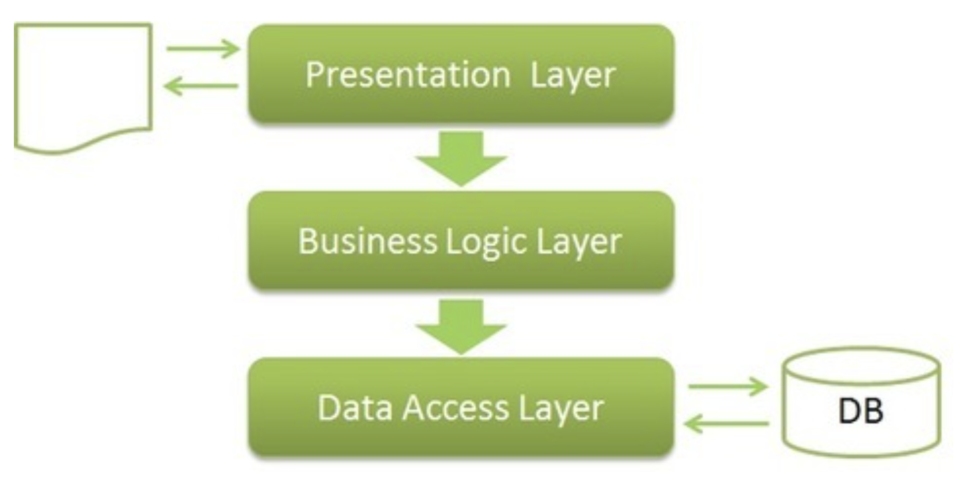

1. **Presentation Layer (GUI – Graphical User Interface)**

Tầng Presentation (GUI) có nhiệm vụ giao tiếp với người dùng cuối (End User). Mọi yếu tố mà người dùng nhìn thấy và tương tác đều do tầng này đảm nhiệm. Trong chương trình này, .NET Framework được sử dụng để xây dựng giao diện người dùng. .NET Framework chịu trách nhiệm:

* Quản lý các yêu cầu của người dùng và cung cấp phản hồi sau khi các yêu cầu được xử lý.
* Điều khiển việc hiển thị giao diện đến người dùng cuối.
* Tổng hợp và trình bày các thành phần giao diện một cách trực quan và logic.
* Thực hiện xác thực người dùng để đảm bảo an toàn và tính bảo mật.
* Cung cấp các bộ điều khiển cho phép gọi đến tầng Business Logic và thực hiện các quy trình phản hồi dữ liệu.
* Xử lý ngoại lệ từ các tầng khác để đảm bảo giao diện hoạt động ổn định.
* Hỗ trợ đa nền tảng, đa ngôn ngữ.
* Quản lý vòng đời ứng dụng.
* Bảo mật ứng dụng.

1. **Business Logic Layer (BUS)**

Tầng Business Logic (BUS) là thành phần quan trọng trong hệ thống phần mềm, chịu trách nhiệm quản lý và xử lý các quy tắc nghiệp vụ. Các đặc điểm chính của tầng này bao gồm:

* Xử lý logic nghiệp vụ: Tầng BLL đảm nhận việc thực thi các quy tắc và quy trình nghiệp vụ, đảm bảo tính đúng đắn trong hoạt động của hệ thống.
* Kiểm định nghiệp vụ: Đảm bảo rằng dữ liệu và các quy trình tuân thủ đầy đủ các quy định và logic nghiệp vụ.
* Quản lý nghiệp vụ: Điều phối và quản lý các quy trình nghiệp vụ trong hệ thống để chúng hoạt động một cách nhất quán và hiệu quả.
* Tương tác với các tầng khác: Cho phép giao diện (tầng Presentation) liên kết và truyền dữ liệu với các tầng khác, đảm bảo sự thông suốt giữa các thành phần của hệ thống.
* Quản lý sự phụ thuộc: Duy trì mối quan hệ giữa các đối tượng trong tầng Business, đảm bảo chúng phối hợp nhịp nhàng và chính xác.
* Cung cấp bối cảnh cho nghiệp vụ: Nhận dữ liệu từ tầng Presentation và xử lý trong ngữ cảnh phù hợp để thực hiện các chức năng nghiệp vụ cần thiết.

1. **Data Access Layer (DAO)**

Tầng Data Access Layer (DAL) là thành phần trung gian trong kiến trúc phần mềm, chịu trách nhiệm cho việc quản lý và truy xuất dữ liệu từ các nguồn dữ liệu khác nhau, chẳng hạn như cơ sở dữ liệu, dịch vụ web, hoặc các kho lưu trữ khác. Các đặc điểm chính của tầng DAL bao gồm:

* Truy xuất dữ liệu: Tầng DAL thực hiện các thao tác truy vấn để lấy dữ liệu từ các nguồn dữ liệu. Nó cung cấp các phương thức để truy xuất, thêm, sửa đổi và xóa dữ liệu.
* Abstraction (trừu tượng hóa): Tầng này tạo ra một lớp trừu tượng giữa ứng dụng và nguồn dữ liệu, giúp các phần khác của ứng dụng không cần quan tâm đến cách thức dữ liệu được lưu trữ và truy cập.
* Quản lý kết nối: Tầng DAL quản lý kết nối đến cơ sở dữ liệu, bao gồm việc mở và đóng kết nối, cũng như xử lý các vấn đề liên quan đến hiệu suất và bảo mật.
* Xử lý lỗi: Tầng này cũng có trách nhiệm xử lý các lỗi liên quan đến truy cập dữ liệu, giúp ứng dụng tiếp tục hoạt động một cách ổn định ngay cả khi có sự cố với dữ liệu.
* Cung cấp các đối tượng dữ liệu: Tầng DAL cung cấp các đối tượng dữ liệu (data objects) cho các tầng khác sử dụng, giúp đơn giản hóa quá trình làm việc với dữ liệu trong ứng dụng.
* Tích hợp với các nguồn dữ liệu khác nhau: DAL có khả năng kết nối với nhiều loại nguồn dữ liệu, cho phép ứng dụng linh hoạt trong việc truy xuất và lưu trữ dữ liệu.

1. **Framework và công nghệ**
2. **.NET framework**

.NET Framework là một nền tảng phát triển phần mềm được Microsoft phát triển, giúp xây dựng và triển khai các ứng dụng trên Windows. Nó cung cấp một môi trường ổn định và an toàn để phát triển các ứng dụng desktop, web và dịch vụ.

Các thành phần chính của .NET Framework

* Common Language Runtime (CLR): Đây là thành phần chủ yếu của .NET Framework, chịu trách nhiệm thực thi mã và quản lý tài nguyên như bộ nhớ và an ninh. CLR cho phép các ngôn ngữ khác nhau tương tác với nhau.
* .NET Framework Class Library (FCL): Đây là một bộ sưu tập phong phú các lớp, giao diện và kiểu dữ liệu mà các nhà phát triển có thể sử dụng để xây dựng ứng dụng. Nó bao gồm các thư viện cho xử lý văn bản, truy cập dữ liệu, giao diện người dùng, và nhiều chức năng khác.
* Windows Forms: Một công cụ để phát triển các ứng dụng desktop với giao diện người dùng đồ họa (GUI).
* ASP.NET: Một framework để xây dựng các ứng dụng web động. ASP.NET hỗ trợ phát triển các trang web, dịch vụ web và API.
* Entity Framework: Một công cụ ORM (Object-Relational Mapping) giúp đơn giản hóa việc tương tác với cơ sở dữ liệu.
* Windows Presentation Foundation (WPF): Một công nghệ để xây dựng các ứng dụng desktop với giao diện phong phú và khả năng đồ họa cao.

1. **Windows Forms (WinForms)**

Windows Forms (WinForms) là một nền tảng phát triển ứng dụng giao diện người dùng (GUI) hướng sự kiện trong .NET framework của Microsoft. WinForms giúp các lập trình viên tạo ra các ứng dụng Windows một cách nhanh chóng và dễ dàng nhờ bộ sưu tập phong phú các control và component có sẵn.

Ứng dụng phát triển bằng WinForms có thể sử dụng các control như buttons, text boxes, checkboxes và nhiều control khác để xây dựng giao diện người dùng. WinForms cũng hỗ trợ cơ chế xử lý sự kiện linh hoạt, cho phép lập trình viên lắng nghe và xử lý các sự kiện từ người dùng như nhấp chuột, nhấn phím, và các thao tác khác.

Một lợi thế quan trọng của WinForms là khả năng tích hợp dễ dàng với các thư viện .NET khác và tính tương thích cao với các công cụ phát triển như Visual Studio, giúp quá trình lập trình trở nên hiệu quả hơn. Dù công nghệ này đã có từ lâu, nhưng nó vẫn được nhiều lập trình viên sử dụng để phát triển các ứng dụng doanh nghiệp nhỏ và vừa nhờ vào sự đơn giản và tốc độ phát triển nhanh.

# TÀI LIỆU KIỂM THỬ PHẦN MỀM

**TÀI LIỆU TESTING**

**HỆ THỐNG QUẢN LÝ**

**PHÒNG KHÁM NHA KHOA**

Biên soạn: Lê Hân

Phiên bản 1.0

Ngày tạo: 30/10/2024

## STATIC TESTING

**1.1 Tìm hiểu về Static Testing**

**1.1.1 Static Testing là gì?**

Static Testing (Kiểm thử tĩnh) là một kỹ thuật được sử dụng để kiểm thử phần mềm nhằm tìm kiếm lỗi trong phần mềm hoặc ứng dụng. Khác với Dynamic Testing (Kiểm thử động), Static Testing này không yêu cầu chạy mã mà được thực hiện trong giai đoạn đầu của quy trình phát triển phần mềm. Việc áp dụng kiểm thử tĩnh giúp phát hiện và xử lý lỗi sớm, giảm thiểu rủi ro các lỗi nghiêm trọng xuất hiện về sau, cho phép đội phát triển và đội kiểm thử có thể phát hiện lỗi từ các giai đoạn đầu của dự án, giúp cải thiện chất lượng tổng thể của sản phẩm trước khi triển khai các thử nghiệm động (dynamic testing) phức tạp hơn. Kiểm thử tĩnh còn có thể tìm ra những lỗi mà kiểm thử động có thể bỏ sót. Static Testing là một kỹ thuật kiểm thử chất lượng phần mềm bằng cách rà soát và phân tích mã, tài liệu yêu cầu, thiết kế, hay các tài liệu kỹ thuật mà không thực sự chạy mã.

Các kỹ thuật phổ biến của kiểm thử tĩnh bao gồm:

* **Đánh giá tài liệu**: Kiểm tra các tài liệu yêu cầu, thiết kế, hoặc thông số kỹ thuật.
* **Code Review**: Xem xét và đánh giá mã nguồn bởi các thành viên khác trong nhóm.
* **Phân tích tĩnh**: Dùng công cụ để quét mã và phát hiện lỗi về cú pháp, lỗi tiềm ẩn, hoặc các vấn đề bảo mật.

Thử nghiệm tĩnh cố gắng phát hiện lỗi mã và mã độc tiềm ẩn trong ứng dụng phần mềm mà không cần thực thi mã nguồn. Kỹ thuật này được triển khai sớm trong vòng đời phát triển, vì vậy còn được gọi là **thử nghiệm xác minh** (*verification testing*). Kiểm tra tĩnh có thể áp dụng trên nhiều tài liệu như yêu cầu kỹ thuật (*requirements*), tài liệu thiết kế (*design documents*), mã nguồn (*source code*), kế hoạch kiểm tra (*test plan*), kịch bản kiểm thử (*test scripts*), trường hợp thử nghiệm (*test cases*), và nội dung trang web.

Static testing đóng vai trò quan trọng trong việc cải thiện chất lượng phần mềm, cho phép phát hiện sớm lỗi trong quá trình phát triển. Bằng cách phát hiện lỗi ngay từ đầu, static testing giảm thiểu chi phí và thời gian cần để sửa lỗi sau này. Static testing cũng giúp tìm ra những lỗi mà dynamic testing có thể không phát hiện ra, như lỗi logic trong tài liệu thiết kế hoặc lỗi tiềm ẩn trong mã nguồn chưa được thực thi.

Có 2 loại chính của kỹ thuật kiểm thử tĩnh:

* Kiểm thử thủ công (Manual Static Testing): Còn gọi là hoạt động review, kiểm thử thủ công là quá trình kiểm tra tài liệu, mã nguồn, hoặc các tài nguyên khác mà không cần sử dụng công cụ tự động. Các phương pháp phổ biến bao gồm: Walkthrough, Peer Review, Inspection, Informal Review.
* Kiểm thử tự động (Automated Static Testing): Còn gọi là phân tích tĩnh tự động (Static Analysis), đây là quá trình sử dụng công cụ để phân tích mã nguồn, nhằm phát hiện lỗi cú pháp, lỗi bảo mật, hoặc các vấn đề hiệu suất. Các công cụ kiểm thử tự động giúp xác định: Lỗi cú pháp (Syntax Errors), Lỗi bảo mật (Security Vulnerabilities), Lỗi hiệu suất (Performance Issues), Vi phạm quy tắc mã hóa (Coding Standards Violation).

**1.1.2 Tại sao Static Testing là cần thiết?**

* Phát hiện sớm lỗi
* Cải thiện chất lượng phần mềm
* Tăng năng suất phát triển
* Đảm bảo tuân thủ quy định và tiêu chuẩn
* Giảm thiểu rủi ro bảo mật
* Giảm chi phí và thời gian phát triển, thử nghiệm
* Tăng hiệu suất và tối ưu hóa mã

**1.1.3 Các kỹ thuật Static Testing**

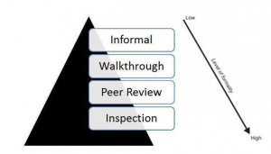

Hình 8.1 Các kĩ thuật Static Testing

* + **Inspection (Kiểm tra)**
* **Mô tả:** Tài liệu hoặc mã nguồn được xem xét một cách có hệ thống bởi một nhóm người (thường là các chuyên gia) để tìm ra các khiếm khuyết.
* **Mục đích:** Phát hiện lỗi và cải thiện chất lượng tài liệu hoặc mã nguồn.
* **Cách thực hiện:** Một danh sách kiểm tra được chuẩn bị để kiểm tra các khía cạnh cụ thể của tài liệu, bao gồm yêu cầu, thiết kế và mã.
  + **Walk-through (Duyệt qua)**
* **Mô tả:** Tổ chức một cuộc họp do người lãnh đạo thực hiện để giải thích sản phẩm hoặc tài liệu cho nhóm.
* **Mục đích:** Giúp mọi người hiểu rõ hơn về sản phẩm, tạo điều kiện cho việc đặt câu hỏi và ghi chú lại thông tin.
* **Cách thực hiện:** Những người tham gia có thể đặt câu hỏi, thảo luận và ghi chú để phục vụ cho việc hoàn thiện công việc.
  + **Peer Reviews (Đánh giá đồng nghiệp)**
* **Mô tả:** Kỹ sư hoặc lập trình viên trong nhóm thực hiện đánh giá công việc của nhau.
* **Mục đích:** Đảm bảo rằng mã hoặc tài liệu đáp ứng các tiêu chuẩn kỹ thuật và yêu cầu đã được đặt ra.
* **Cách thực hiện:** Các kế hoạch kiểm thử, chiến lược kiểm thử và các tập lệnh kiểm thử được xem xét và thảo luận giữa các đồng nghiệp.
  + **Informal Review (Kiểm tra không chính thức)**
* **Mô tả:** Tài liệu hoặc mã được xem xét và nhận xét một cách không chính thức.
* **Mục đích:** Phát hiện lỗi hoặc vấn đề mà không cần thực hiện một quy trình đánh giá chính thức.
* **Cách thực hiện:** Các thành viên trong nhóm có thể thảo luận và đưa ra ý kiến về tài liệu hoặc mã mà không cần phải tuân theo một quy trình nghiêm ngặt.

**1.1.4 Quy trình thực hiện Static Testing**

Quy trình review (kiểm tra, đánh giá) trong quá trình phát triển phần mềm và kiểm thử tĩnh được thực hiện nhằm đạt được nhiều mục tiêu quan trọng, và được chia thành 5 bước theo quy trình:

**1. Planning (Lập kế hoạch)**

* Xác định phạm vi (scope): Bao gồm mục đích của review, các tài liệu hoặc một phần tài liệu cần được xem xét, và các đặc điểm chất lượng để đánh giá.
* Ước lượng nỗ lực và khung thời gian: Đưa ra ước lượng về thời gian và tài nguyên cần thiết cho việc kiểm tra.
* Xác định các đặc điểm review: Quy định loại kiểm tra, vai trò (roles), hoạt động (activities), và danh sách kiểm tra (checklist).
* Lựa chọn người tham gia: Chọn các thành viên tham gia vào quy trình kiểm tra, phân bổ vai trò cho từng người.
* Xác định tiêu chí đầu vào và đầu ra: Đặt ra tiêu chí đầu vào và đầu ra cho mỗi loại kiểm tra chính thức (formal review).
* Kiểm tra tiêu chí đầu vào: Đảm bảo các tiêu chí đầu vào đã được đáp ứng trước khi bắt đầu.

**2. Initiate Review (Khởi động kiểm tra)**

* Phân phối tài liệu: Gửi sản phẩm công việc và các tài liệu liên quan như form ghi vấn (issue log), danh sách kiểm tra (checklist) tới các thành viên tham gia.
* Giải thích về phạm vi và mục tiêu: Trình bày về phạm vi, mục tiêu, quy trình, vai trò và sản phẩm cho các thành viên tham gia.
* Trả lời câu hỏi: Đáp ứng mọi câu hỏi mà thành viên có thể có trong buổi kiểm tra.

**3. Individual Review (Kiểm tra cá nhân)**

* Thực hiện kiểm: Xem xét tất cả hoặc một phần sản phẩm.
* Ghi chép lỗi: Ghi lại những lỗi tiềm năng, đề xuất (recommendations) và câu hỏi (questions) trong quá trình kiểm tra.

**4. Issue Communication and Analysis (Truyền đạt và phân tích lỗi)**

* Truyền đạt lỗi: Thông báo về các lỗi tiềm năng đã được xác định.
* Phân tích lỗi: Phân tích các lỗi tiềm năng, chỉ định quyền sở hữu và trạng thái cho từng lỗi.
* Đánh giá chất lượng: Ghi lại các đặc tính chất lượng và đánh giá lại các phát hiện dựa trên tiêu chí đầu ra để ra quyết định về review.

**5. Fixing and Reporting (Khắc phục và báo cáo)**

* Tạo báo cáo lỗi: Soạn thảo báo cáo chi tiết về các lỗi đã phát hiện.
* Khắc phục lỗi: Tiến hành sửa chữa các lỗi đã được phát hiện.
* Thông báo lỗi: Cập nhật thông tin về lỗi cho tất cả các bên liên quan.
* Ghi chép và cập nhật trạng thái: Ghi lại và cập nhật trạng thái của các lỗi trong hệ thống quản lý.
* Tập hợp số liệu: Tổng hợp số liệu liên quan đến các loại review chính thức.
* Kiểm tra tiêu chí đầu ra: Đảm bảo rằng các tiêu chí đầu ra đã được đáp ứng.
* Chấp nhận sản phẩm: Chấp nhận sản phẩm khi tất cả các tiêu chí đầu ra đạt được.

**1.1.5 Những lỗi chính được tìm thấy trong Static Testing**

* Lỗi thiết kế (Design Errors)
* Lỗi yêu cầu (Requirement Errors)
* Lỗi cú pháp (Syntax Errors)
* Lỗi logic (Logic Errors)
* Lỗi kiểu dữ liệu (Data Type Errors)
* Lỗi thiếu sót (Omissions)
* Vi phạm quy tắc lập trình (Coding Standards Violations)
* Lỗi an ninh (Security Vulnerabilities)
* Lỗi hiệu suất (Performance Issues)
* Lỗi tương thích (Compatibility Issues)

**1.1.6 Ưu và nhược điểm của Static Testing**

**Ưu điểm:**

1. **Phát hiện lỗi sớm:** Static testing giúp phát hiện lỗi trong mã nguồn và tài liệu thiết kế trước khi tiến hành kiểm thử động, giúp giảm chi phí sửa lỗi trong giai đoạn sau.
2. **Tăng cường chất lượng mã:** Thực hiện kiểm tra mã thường xuyên giúp cải thiện chất lượng mã và tuân thủ các quy tắc lập trình.
3. **Không cần chạy chương trình:** Static testing có thể thực hiện mà không cần thực thi chương trình, điều này hữu ích trong giai đoạn phát triển khi phần mềm chưa hoàn thiện.
4. **Tiết kiệm thời gian:** Các công cụ phân tích tĩnh có thể tự động hóa quy trình kiểm tra, giúp tiết kiệm thời gian và công sức so với việc kiểm tra thủ công.

**Nhược điểm:**

1. **Không phát hiện tất cả lỗi:** Static testing có thể không phát hiện được tất cả các lỗi, đặc biệt là những lỗi liên quan đến logic chương trình hoặc tương tác giữa các thành phần.
2. **Phụ thuộc vào quy tắc lập trình:** Nếu quy tắc lập trình không được thiết lập đúng cách hoặc không đầy đủ, có thể bỏ sót nhiều lỗi tiềm ẩn.
3. **Khó khăn trong việc phân tích mã phức tạp:** Đối với mã nguồn phức tạp hoặc mã có độ nhúng sâu, việc phân tích có thể trở nên khó khăn và không chính xác.

**1.2 Phân tích Static Testing**

**1.2.1 Đăng nhập**

|  |  |  |
| --- | --- | --- |
| **Đăng nhập** | | |
| **Các lỗi có thể xảy ra** | **Phân tích lỗi, trạng thái sau khi xảy ra lỗi** | **Hướng giải quyết** |
| Username trống | Không thể đăng nhập | Yêu cầu người dùng nhập tên người dùng |
| Password trống | Không thể đăng nhập | Yêu cầu người dùng nhập mật khẩu |
| Username và password là biến chưa được định nghĩa | Không thể đăng nhập | Kiểm tra và đảm bảo rằng biến đã được định nghĩa đúng cách |
| Username hoặc Password trống | Không thể đăng nhập | Yêu cầu người dùng nhập đầy đủ thông tin đăng nhập |
| Username hoặc Password bị sai | Không thể đăng nhập | Thông báo và yêu cầu người dùng nhập lại |

Bảng 8.1 Phân tích Static Testing – Đăng nhập

**1.2.2 Tìm kiếm**

|  |  |  |
| --- | --- | --- |
| **Tìm kiếm** | | |
| **Các lỗi có thể xảy ra** | **Phân tích lỗi, trạng thái sau khi xảy ra lỗi** | **Hướng giải quyết** |
| Không nhập thông tin vào ô "Tìm kiếm" | Không hiển thị kết quả tìm kiếm | Hiển thị thông báo lỗi và yêu cầu nhập thông tin vào ô "Tìm kiếm" |
| Tên nhập vào ô "Tìm kiếm" không tồn tại | Không hiển thị thông tin cần tìm | Hiển thị thông báo lỗi "Không tìm thấy thông tin", yêu cầu nhập lại thông tin hợp lệ hoặc kiểm tra lại dữ liệu |
| Không có dữ liệu để hiển thị | Hiển thị trang trống | Hiển thị thông báo rằng không có dữ liệu để hiển thị và kiểm tra lại cơ sở dữ liệu |
| Lỗi truy cập dữ liệu | Hiển thị thông báo lỗi | Kiểm tra và sửa lỗi trong quá trình truy cập dữ liệu |
| Hệ thống tải dữ liệu lâu | Hệ thống mất thời gian phản hồi, làm người dùng không thể thực hiện tìm kiếm hiệu quả. | Thông báo cho người dùng rằng hệ thống đang xử lý và khuyến nghị họ thử lại sau một thời gian. Nâng cấp hiệu suất hệ thống nếu cần. |

Bảng 8.2 Phân tích Static Testing – Tìm kiếm

**1.2.3 Thống kê doanh thu**

|  |  |  |
| --- | --- | --- |
| **Thống kê doanh thu** | | |
| **Các lỗi có thể xảy ra** | **Phân tích lỗi, trạng thái sau khi xảy ra lỗi** | **Hướng giải quyết** |
| Không chọn tùy chọn Tháng/Quý/Năm | Không hiển thị kết quả thống kê doanh thu | Hiển thị thông báo lỗi yêu cầu chọn ít nhất một tùy chọn để thống kê |
| Lỗi truy cập dữ liệu | Hiển thị thông báo lỗi | Kiểm tra và sửa lỗi trong quá trình truy cập dữ liệu |
| Không có doanh thu để hiển thị | Hiển thị trang trống | Hiển thị thông báo rằng không có doanh thu để hiển thị |
| Lỗi tính toán doanh thu | Doanh thu hiển thị không chính xác | Kiểm tra lại các công thức tính toán và dữ liệu đầu vào, sau đó cập nhật kết quả chính xác. |

Bảng 8.3 Phân tích Static Testing – Thống kê doanh thu

**1.2.4 Thống kê, quản lý lương**

|  |  |  |
| --- | --- | --- |
| **Thống kê, quản lý lương** | | |
| **Các lỗi có thể xảy ra** | **Phân tích lỗi, trạng thái sau khi xảy ra lỗi** | **Hướng giải quyết** |
| Không có dữ liệu lương để hiển thị | Hiển thị trang trống | Hiển thị thông báo rằng không có dữ lương để hiển thị |
| Lỗi truy cập dữ liệu | Hiển thị thông báo lỗi | Kiểm tra và sửa lỗi trong quá trình truy cập dữ liệu |
| Lỗi hiển thị danh sách lương | Người dùng không thể xem danh sách lương của nhân viên. | Kiểm tra và sửa lỗi trong mã hiển thị danh sách lương, khởi động lại trang nếu cần. |

Bảng 8.4 Phân tích Static Testing – Thống kê, Quản lý lương

**1.2.5 Xem lịch làm việc**

|  |  |  |
| --- | --- | --- |
| **Xem lịch làm việc** | | |
| **Các lỗi có thể xảy ra** | **Phân tích lỗi, trạng thái sau khi xảy ra lỗi** | **Hướng giải quyết** |
| Lịch làm việc không tồn tại hoặc trống | Hiển thị trang trống | Hiển thị thông báo rằng không có lịch làm việc để hiển thị và cung cấp hướng dẫn hoặc chức năng để tạo lịch làm việc mới |
| Lỗi hiển thị lịch làm việc | Người dùng không thể xem lịch làm việc của mình | Kiểm tra và sửa lỗi trong mã hiển thị lịch, khởi động lại trang nếu cần |
| Lỗi truy cập dữ liệu | Hiển thị thông báo lỗi | Kiểm tra và sửa lỗi trong quá trình truy cập dữ liệu |
| Thời gian tải lâu | Người dùng có thể phải chờ đợi lâu để thấy kết quả | Tối ưu hóa truy vấn cơ sở dữ liệu |
| Lỗi định dạng lịch làm việc | Thông tin lịch làm việc của nhân viên được hiển thị bị lỗi định dạng, không thể xem | Kiểm tra và sửa lỗi định dạng lịch làm việc, đảm bảo thông tin hiển thị rõ ràng và chính xác |

Bảng 8.5 Phân tích Static Testing – Xem lịch làm việc

**1.2.6 Xem danh sách bệnh nhân**

|  |  |  |
| --- | --- | --- |
| **Xem danh sách bệnh nhân** | | |
| **Các lỗi có thể xảy ra** | **Phân tích lỗi, trạng thái sau khi xảy ra lỗi** | **Hướng giải quyết** |
| Không có bệnh nhân nào trong danh sách | Hiển thị thông báo không có bệnh nhân để hiển thị | Hiển thị thông báo rằng không có bệnh nhân trong danh sách và cung cấp hướng dẫn hoặc chức năng để thêm bệnh nhân mới vào hệ thống |
| Lỗi truy cập dữ liệu | Hiển thị thông báo lỗi không thể tải dữ liệu | Kiểm tra và sửa lỗi trong quá trình truy cập dữ liệu |
| Lỗi định dạng thông tin bệnh nhân | Thông tin bệnh nhân được hiển thị sai định dạng | Kiểm tra và sửa lỗi định dạng thông tin bệnh nhân, đảm bảo thông tin hiển thị rõ ràng và chính xác. |
| Thông tin bệnh nhân bị sai sót | Thông tin bệnh nhân được hiển thị bị sai sót, ảnh hưởng đến quá trình làm việc | Kiểm tra lại dữ liệu, chỉnh sửa thông tin bệnh nhân cho đúng |

Bảng 8.6 Phân tích Static Testing – Xem danh sách bệnh nhân

**1.2.7 Xuất toa thuốc, kê đơn**

|  |  |  |
| --- | --- | --- |
| **Xuất toa thuốc, kê đơn** | | |
| **Các lỗi có thể xảy ra** | **Phân tích lỗi, trạng thái sau khi xảy ra lỗi** | **Hướng giải quyết** |
| Thông tin toa thuốc không chính xác | Bệnh nhân có thể nhận được toa thuốc không chính xác, dẫn đến việc sử dụng thuốc không đúng cách | Rà soát lại thông tin toa thuốc trước khi in hoặc gửi cho bệnh nhân, xác nhận thông tin với bệnh nhân nếu cần thiết |
| Không có bệnh nhân nào được chọn để thực hiện xuất toa thuốc | Chưa chọn/nhập bệnh nhân trước khi xuất đơn thuốc, hiển thị thông báo yêu cầu chọn bệnh nhân | Hiển thị thông báo yêu cầu chọn bệnh nhân trước khi tiến hành xuất toa thuốc hoặc kê đơn |
| Lỗi truy cập dữ liệu | Hiển thị thông báo lỗi | Kiểm tra và sửa lỗi trong quá trình truy cập dữ liệu |
| Thông tin nhập vào không hợp lệ hoặc không tồn tại trong hệ thống | Hiển thị thông báo Thông tin không hợp lệ | Hiển thị thông báo lỗi và yêu cầu người dùng nhập lại thông tin đúng |
| Thiếu thông tin trong toa thuốc, đơn thuốc | Hiển thị thông báo thiếu thông tin cần thiết | Yêu cầu người dùng nhập đầy đủ các trường thông tin để xuất toa |

Bảng 8.7 Phân tích Static Testing – Xuất toa thuốc, kê đơn

**1.2.8 Thống kê ca làm**

|  |  |  |
| --- | --- | --- |
| **Thống kê ca làm** | | |
| **Các lỗi có thể xảy ra** | **Phân tích lỗi, trạng thái sau khi xảy ra lỗi** | **Hướng giải quyết** |
| Không có thông tin về số ca làm và giờ làm của bác sĩ | Hiển thị thông báo không có thông tin | Hiển thị thông báo rằng không có thông tin về số ca làm và giờ làm của bác sĩ và cung cấp hướng dẫn hoặc chức năng để tạo thông tin này trong hệ thống |
| Lỗi truy cập dữ liệu | Hiển thị thông báo lỗi | Kiểm tra và sửa lỗi trong quá trình truy cập dữ liệu |
| Lỗi dữ liệu ca làm không chính xác | Thống kê ca làm không chính xác, dẫn đến tính toán sai thời gian làm việc của nhân viên | Kiểm tra và rà soát lại dữ liệu ca làm để đảm bảo tính chính xác |
| Thời gian xử lý thống kê lâu | Người dùng phải chờ đợi lâu để có được kết quả thống kê, gây ảnh hưởng đến hiệu quả công việc | Tối ưu hóa quy trình xử lý và truy vấn dữ liệu, có thể chia nhỏ hoặc phân trang dữ liệu để cải thiện tốc độ xử lý |

Bảng 8.8 Phân tích Static Testing – Thống kê ca làm

**1.2.9 Tiếp nhận bệnh nhân**

|  |  |  |
| --- | --- | --- |
| **Tiếp nhận bệnh nhân** | | |
| **Các lỗi có thể xảy ra** | **Phân tích lỗi, trạng thái sau khi xảy ra lỗi** | **Hướng giải quyết** |
| Lỗi nhập liệu thông tin bệnh nhân | Thông tin bệnh nhân không chính xác, ảnh hưởng đến việc chăm sóc và theo dõi y tế | Kiểm tra kỹ thông tin bệnh nhân khi nhập vào hệ thống; sử dụng các biện pháp xác thực thông tin như yêu cầu bệnh nhân xác nhận thông tin |
| Lỗi truy cập dữ liệu | Hiển thị thông báo lỗi | Kiểm tra và sửa lỗi trong quá trình truy cập dữ liệu |
| Thiếu hồ sơ bệnh án | Không có hồ sơ bệnh án đầy đủ để bác sĩ tham khảo, gây ảnh hưởng đến quá trình điều trị | Thiết lập quy trình tự động tạo hồ sơ bệnh án khi tiếp nhận bệnh nhân, kiểm tra kỹ lưỡng để đảm bảo hồ sơ bệnh án được tạo đầy đủ và chính xác |
| Lỗi quá tải khi tiếp nhận | Gây ra tình trạng chờ đợi lâu cho bệnh nhân và ảnh hưởng đến hiệu quả công việc của nhân viên y tế | Tối ưu hóa quy trình tiếp nhận, có thể phân bổ nhân viên hợp lý hơn hoặc mở thêm các điểm tiếp nhận khi cần |

Bảng 8.9 Phân tích Static Testing – Tiếp nhân bệnh nhân

**1.2.10 Thu ngân**

|  |  |  |
| --- | --- | --- |
| **Thu ngân** | | |
| **Các lỗi có thể xảy ra** | **Phân tích lỗi, trạng thái sau khi xảy ra lỗi** | **Hướng giải quyết** |
| Không có thông tin nào được nhập hoặc có lỗi trong quá trình nhập liệu | Hiển thị thông báo lỗi và không thực hiện bất kỳ thay đổi nào | Hiển thị thông báo lỗi và hướng dẫn người dùng nhập lại thông tin hoặc sửa lỗi nếu có |
| Lỗi truy cập dữ liệu | Hiển thị thông báo lỗi | Kiểm tra và sửa lỗi trong quá trình truy cập dữ liệu |
| Lỗi cập nhật thông tin thanh toán trong hệ thống | Hiển thị thông báo lỗi | Kiểm tra và sửa lỗi trong quá trình cập nhật thông tin thanh toán trong hệ thống |
| Thiếu thông tin chi tiết hóa đơn | Hóa đơn không rõ ràng, gây hiểu lầm cho bệnh nhân và khó khăn khi kiểm tra lại | Đảm bảo quy trình lập hóa đơn bao gồm đầy đủ chi tiết về dịch vụ y tế và chi phí chữa trị, kiểm tra hóa đơn trước khi xuất cho bệnh nhân |
| Lỗi khi xử lý thanh toán bằng thẻ | Giao dịch thanh toán bị hủy hoặc không thành công, gây bất tiện cho bệnh nhân | Kiểm tra kết nối thanh toán thẻ định kỳ, đảm bảo tích hợp với ngân hàng hoạt động ổn định, cung cấp các phương án thanh toán thay thế nếu cần |

Bảng 8.10 Phân tích Static Testing – Thu ngân

**1.2.11 Sắp xếp lịch làm việc**

|  |  |  |
| --- | --- | --- |
| **Sắp xếp lịch làm việc** | | |
| **Các lỗi có thể xảy ra** | **Phân tích lỗi, trạng thái sau khi xảy ra lỗi** | **Hướng giải quyết** |
| Chủ phòng khám hoặc lễ tân không có quyền truy cập | Hiển thị thông báo lỗi và yêu cầu đăng nhập hoặc liên hệ với quản lý | Kiểm tra quyền truy cập của người dùng và cung cấp thông báo hướng dẫn nếu cần thiết |
| Không có lịch làm nào tồn tại cho bác sĩ | Hiển thị thông báo rằng không có dữ liệu để sắp xếp | Kiểm tra xem liệu có dữ liệu lịch làm nào tồn tại cho bác sĩ đó hay không, nếu không có thì thông báo lỗi |
| Lỗi truy cập dữ liệu | Hiển thị thông báo lỗi | Kiểm tra và sửa lỗi trong quá trình truy cập dữ liệu |
| Lỗi trùng lặp lịch làm việc | Nhân viên có thể phải làm việc nhiều ca trong cùng thời gian hoặc ca làm bị chồng chéo, ảnh hưởng đến hiệu suất và sự sắp xếp nhân sự | Thiết lập quy tắc kiểm tra tự động để ngăn chặn việc trùng lịch; xác nhận và kiểm tra lịch sau khi lên kế hoạch |
| Lỗi khi cập nhật lịch làm việc | Lịch làm việc hiển thị sai, gây nhầm lẫn cho nhân viên về thời gian và trách nhiệm làm việc | Đảm bảo kết nối và hệ thống cập nhật hoạt động ổn định, kiểm tra lại lịch làm việc sau khi thực hiện các thay đổi |
| Lỗi hiển thị lịch làm việc không chính xác | Nhân viên nhầm lẫn thời gian hoặc nhiệm vụ trong ca làm do lịch làm việc không được hiển thị rõ ràng | Điều chỉnh giao diện để lịch trình hiển thị rõ ràng, chi tiết và dễ hiểu; cho phép người dùng phóng to hoặc thu nhỏ thông tin để dễ dàng theo dõi |

Bảng 8.11 Phân tích Static Testing – Sắp xếp lịch làm việc

**1.2.12 Đăng ký khám bệnh**

|  |  |  |
| --- | --- | --- |
| **Đăng ký khám bệnh** | | |
| **Các lỗi có thể xảy ra** | **Phân tích lỗi, trạng thái sau khi xảy ra lỗi** | **Hướng giải quyết** |
| Lỗi nhập sai thông tin cá nhân | Hồ sơ bệnh nhân không chính xác, có thể gây nhầm lẫn trong quá trình tiếp nhận và điều trị. | Cung cấp chức năng kiểm tra định dạng thông tin (ví dụ: định dạng số điện thoại) và yêu cầu bệnh nhân xác nhận thông tin trước khi hoàn tất đăng ký khám bệnh. |
| Lỗi không hoàn thành thông tin đăng ký | Hồ sơ đăng ký không đầy đủ, dẫn đến việc không thể tạo lịch hẹn khám. | Đánh dấu các trường thông tin bắt buộc và thông báo lỗi khi bệnh nhân cố gắng gửi mà không hoàn thành. |
| Lỗi chọn thời gian khám không khả dụng (Do ca khám bị trùng lịch với nhiều bệnh nhân khác) | Dẫn đến việc bệnh nhân không có lịch hẹn hợp lệ, gây nhầm lẫn và bất tiện. | Cung cấp thông tin thời gian còn trống cho bệnh nhân và thông báo ngay lập tức nếu thời gian họ chọn đã không còn khả dụng. |

Bảng 8. 12 Phân tích Static Testing – Đăng kí khám bệnh

**1.2.13 Thanh toán**

|  |  |  |
| --- | --- | --- |
| Thanh toán | | |
| Lỗi nhập sai thông tin thanh toán | Thanh toán không thành công, gây bất tiện cho bệnh nhân và ảnh hưởng đến quy trình khám bệnh. | Cung cấp chức năng kiểm tra và xác nhận định dạng thông tin thanh toán; hiển thị thông báo lỗi cụ thể nếu thông tin nhập không chính xác. |
| Lỗi không đủ số dư tài khoản (Trường hợp thanh toán bằng cách chuyển khoản ngân hàng) | Giao dịch bị từ chối, bệnh nhân không thể hoàn tất quá trình thanh toán và phải tìm cách nạp thêm tiền. | Thông báo rõ ràng về số dư tài khoản cần có trước khi thực hiện thanh toán; cung cấp các phương thức thanh toán thay thế. |
| Lỗi giao dịch, không thể thanh toán | Giao dịch không được thực hiện, bệnh nhân không thể hoàn tất quá trình thanh toán sau khi trải nghiệm dịch vụ | Hiển thị thông báo lỗi rõ ràng khi giao dịch không thành công, nêu rõ lý do nếu có (ví dụ: "Hệ thống thanh toán hiện đang bảo trì" hoặc "Thông tin tài khoản không chính xác"). Cung cấp các hình thức thanh toán khác cho bệnh nhân. |

Bảng 8.13 Phân tích Static Testing – Thanh toán

## DYNAMIC TESTING – UNIT TESTING

**2.1 Tìm hiểu Dynamic Testing**

**2.1.1 Dynamic Testing là gì?**

**Dynamic Testing** (Kiểm thử động) là phương pháp kiểm thử phần mềm mà trong đó ứng dụng hoặc hệ thống được thực thi và kiểm tra trong điều kiện hoạt động thực tế. Mục tiêu của Dynamic Testing là xác định hành vi của phần mềm và phát hiện các lỗi, khiếm khuyết có thể xảy ra trong quá trình sử dụng. Phương pháp này giúp đảm bảo rằng phần mềm hoạt động đúng theo các yêu cầu đã đặt ra.

**2.1.2 Mục đích của Dynamic Testing**

* **Phát hiện lỗi:** Kiểm tra và xác định các lỗi, khiếm khuyết trong ứng dụng trước khi phát hành.
* **Xác minh yêu cầu:** Đảm bảo rằng phần mềm đáp ứng đúng các yêu cầu chức năng và phi chức năng.
* **Đánh giá hiệu suất:** Kiểm tra khả năng xử lý và phản ứng của phần mềm dưới tải cao hoặc trong các điều kiện khác nhau.
* **Kiểm thử bảo mật:** Đánh giá khả năng bảo vệ của phần mềm trước các cuộc tấn công từ bên ngoài.

**2.1.2 Ưu nhược điểm của Dynamic Testing**

**2.2 Tìm hiểu Unit Testing**

**2.2.1 Unit Testing là gì?**

**Unit Testing** (Kiểm thử đơn vị) là một phương pháp kiểm thử phần mềm trong đó các thành phần hoặc đơn vị nhỏ của phần mềm được kiểm tra độc lập để xác định sự phù hợp của chúng với các thông số kỹ thuật thiết kế. Một "đơn vị" thường là một đoạn mã nhỏ, có thể là một hàm hoặc một phương thức trong mã nguồn.

Mục đích của thử nghiệm đơn vị là cho phép các nhà phát triển chạy càng nhiều thử nghiệm đơn vị càng tốt để xác định các lỗ hổng tiềm năng. Khi ứng dụng đã vượt qua thử nghiệm đơn vị, các hình thức thử nghiệm khác sau đó sẽ cần được áp dụng để xác nhận thêm.

**2.2.2 Unit Testing có cần thiết không?**

Unit Testing là một phương pháp kiểm thử phần mềm cực kỳ quan trọng và cần thiết đối với bất kỳ lập trình viên nào. Nó cho phép phát hiện lỗi ngay từ giai đoạn đầu của quá trình phát triển, giúp tiết kiệm thời gian và chi phí sửa chữa. Khi lập trình viên viết các bài kiểm tra đơn vị, họ không chỉ nâng cao chất lượng mã nguồn mà còn tạo ra những đoạn mã có cấu trúc tốt hơn, dễ bảo trì và mở rộng hơn trong tương lai. Mặc dù việc viết Unit Tests có thể yêu cầu một chút thời gian ban đầu, nhưng nó thực sự mang lại lợi ích lớn trong việc tiết kiệm thời gian cho giai đoạn kiểm thử và gỡ lỗi sau này. Hơn nữa, có một bộ kiểm thử đầy đủ giúp lập trình viên tự tin thực hiện các thay đổi trong mã mà không lo lắng về việc phá vỡ các chức năng đã có. Cuối cùng, Unit Testing còn giúp giảm khối lượng công việc cho đội ngũ tester, vì nhiều lỗi đã được phát hiện và sửa chữa trước khi đến tay họ. Với những lý do này, có thể khẳng định rằng Unit Testing không chỉ là cần thiết mà còn là một phần không thể thiếu trong quy trình phát triển phần mềm chuyên nghiệp.

**2.2.3 Ưu nhược điểm của Unit Testing**

**Ưu điểm:**

* **Phát hiện lỗi sớm:** Unit Testing giúp phát hiện và sửa lỗi ngay từ giai đoạn đầu của quá trình phát triển, tiết kiệm thời gian và chi phí cho việc sửa chữa sau này.
* **Cải thiện chất lượng mã:** Việc viết Unit Tests buộc lập trình viên phải suy nghĩ cẩn thận về cách mà mã sẽ hoạt động, dẫn đến mã nguồn có cấu trúc tốt hơn, dễ bảo trì và mở rộng.
* **Tăng cường tự tin:** Có một bộ kiểm thử đầy đủ cho phép lập trình viên thực hiện các thay đổi mà không lo lắng về việc phá vỡ các chức năng đã có, từ đó thúc đẩy tốc độ phát triển.
* **Giảm khối lượng công việc cho tester:** Khi lỗi được phát hiện và sửa chữa trong giai đoạn phát triển, đội ngũ tester sẽ có ít vấn đề hơn để kiểm tra, giúp họ tập trung vào các khía cạnh khác của sản phẩm.
* **Tạo tài liệu cho mã nguồn:** Unit Tests có thể hoạt động như một hình thức tài liệu cho mã, giúp người khác (hoặc chính lập trình viên) hiểu rõ hơn về cách mà mã hoạt động và cách sử dụng nó.

**Nhược điểm:**

* **Tốn thời gian ban đầu:** Việc viết các bài kiểm tra đơn vị có thể yêu cầu một khoảng thời gian đáng kể, đặc biệt là trong giai đoạn đầu của dự án. Điều này có thể gây khó khăn cho những lập trình viên chưa quen với phương pháp này.
* **Không phát hiện mọi loại lỗi:** Mặc dù Unit Testing rất hiệu quả trong việc phát hiện lỗi trong các đơn vị mã, nhưng nó không thể phát hiện mọi loại lỗi, đặc biệt là những lỗi liên quan đến tích hợp giữa các thành phần khác nhau của hệ thống.
* **Có thể dẫn đến giả định sai:** Lập trình viên có thể mắc phải sai lầm trong việc viết Unit Tests không chính xác hoặc thiếu sót, dẫn đến việc kiểm tra không phản ánh đúng chức năng của mã.
* **Bảo trì kiểm thử:** Khi mã thay đổi, Unit Tests cũng cần được cập nhật để đảm bảo tính chính xác. Điều này có thể tạo thêm gánh nặng cho lập trình viên và tăng chi phí bảo trì.
* **Có thể gây cảm giác an toàn giả:** Một số lập trình viên có thể trở nên quá phụ thuộc vào Unit Testing, cảm thấy rằng nếu mã đã vượt qua các bài kiểm tra, nó sẽ không gặp lỗi. Điều này có thể dẫn đến việc bỏ qua các phương pháp kiểm thử khác cần thiết.

## Implement Unit Testing

* + **Database connection**
* Code:

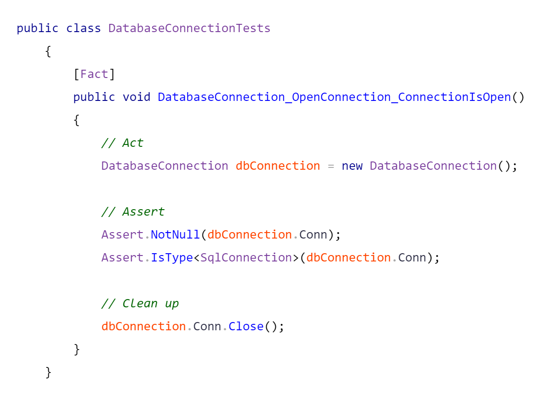

Hình 8.2Code test Kết nối Database

* Result:

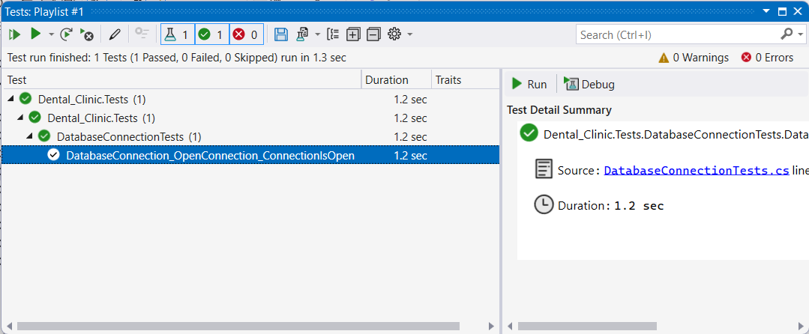

Hình 8.3 Kết quả test kết nối Database

**- Đăng nhập**

* Code:

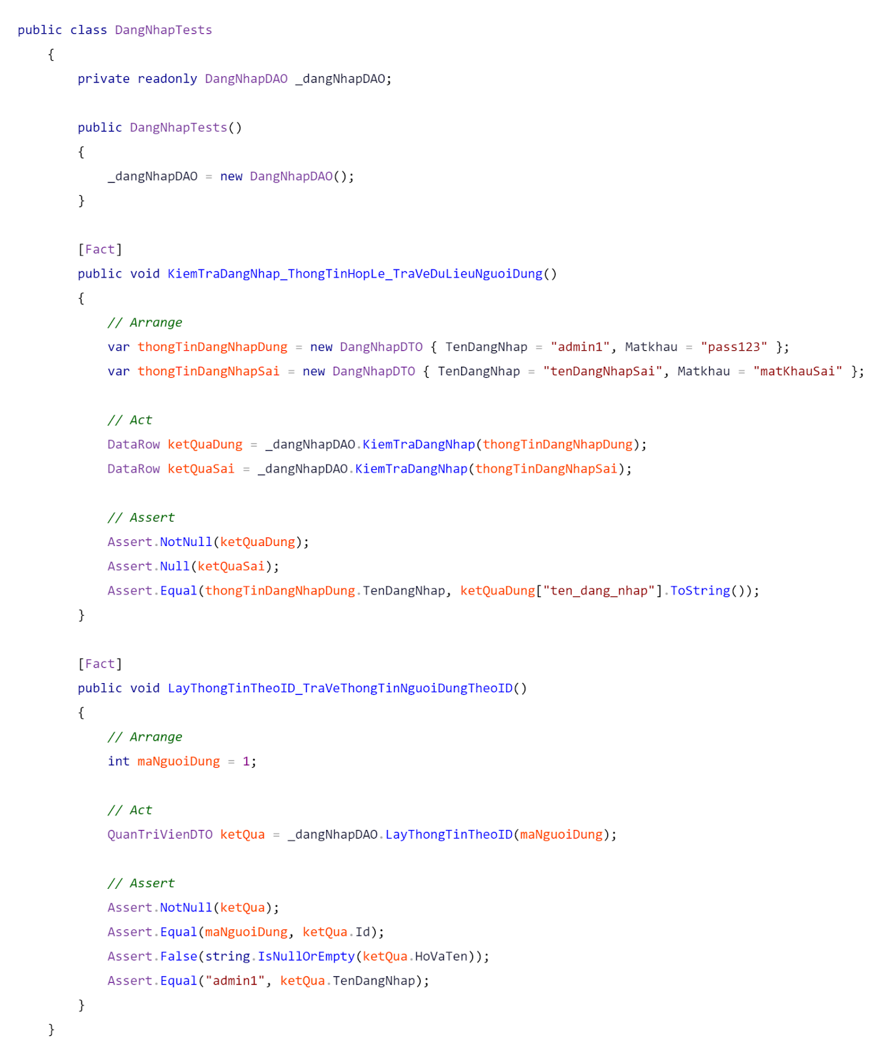

Hình 8.4 Code test chức năng Đăng nhập

* Result:

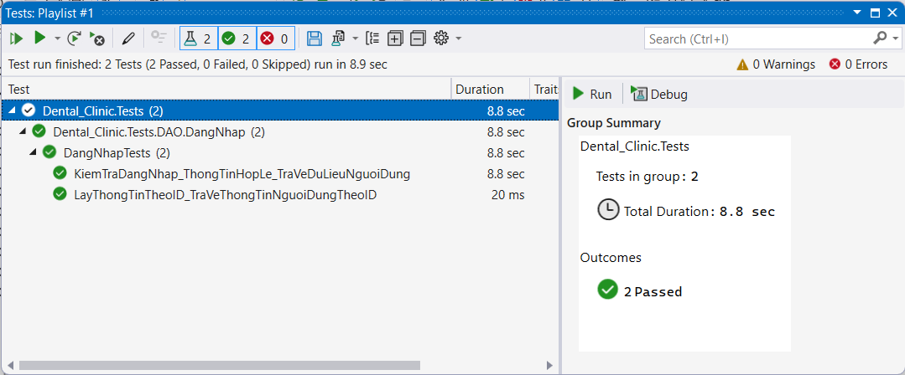

Hình 8.5 Kết quả test chức năng Đăng nhập

**- Bệnh nhân**

* Code:

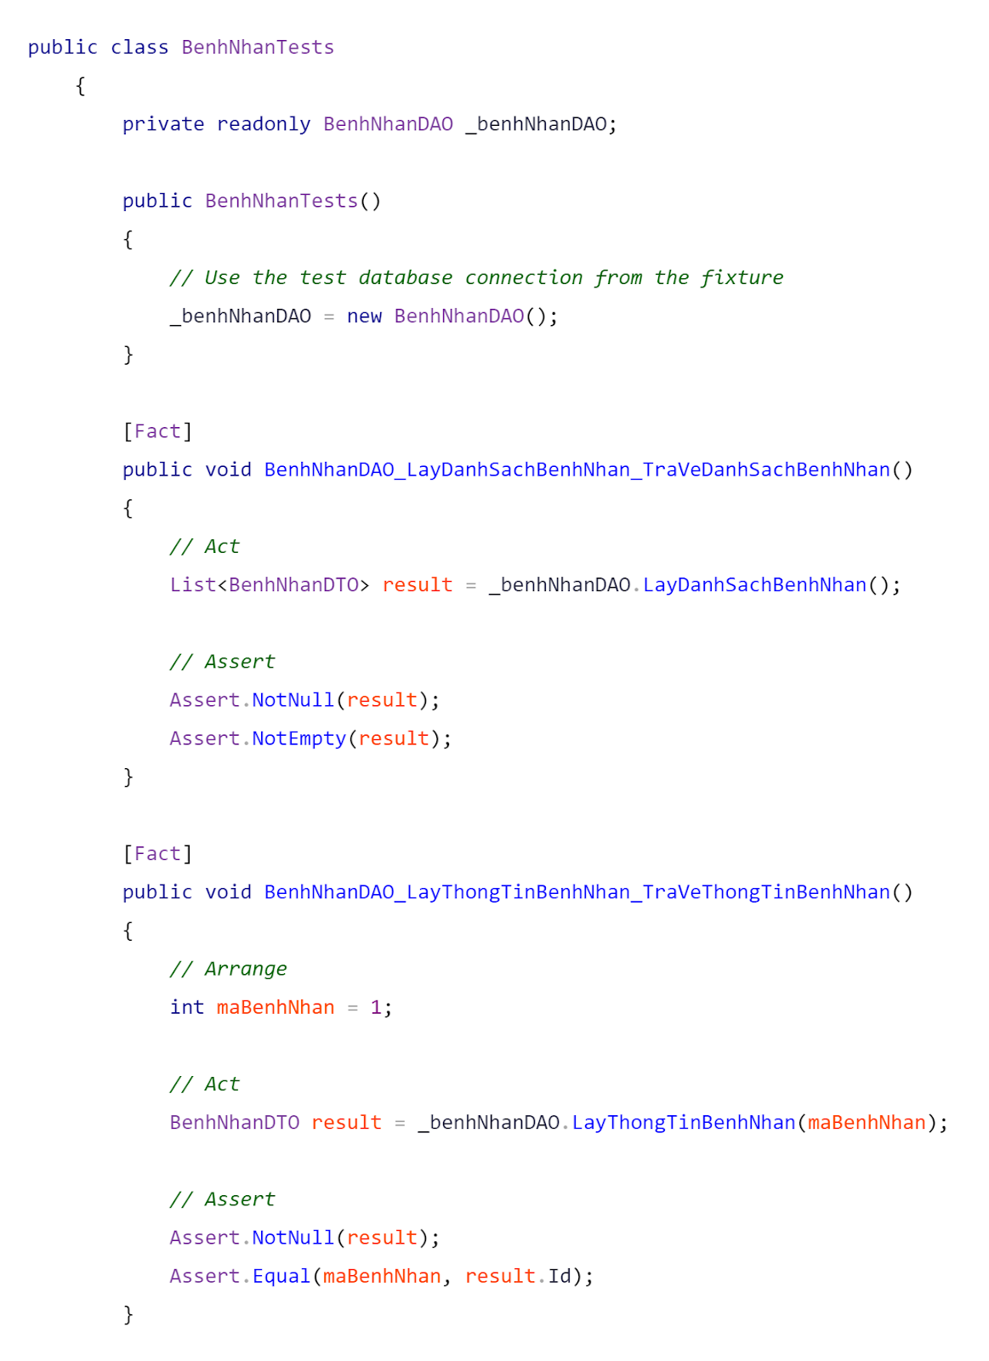

Hình 8.6 Code test các chức năng thuộc Bệnh nhân - 1

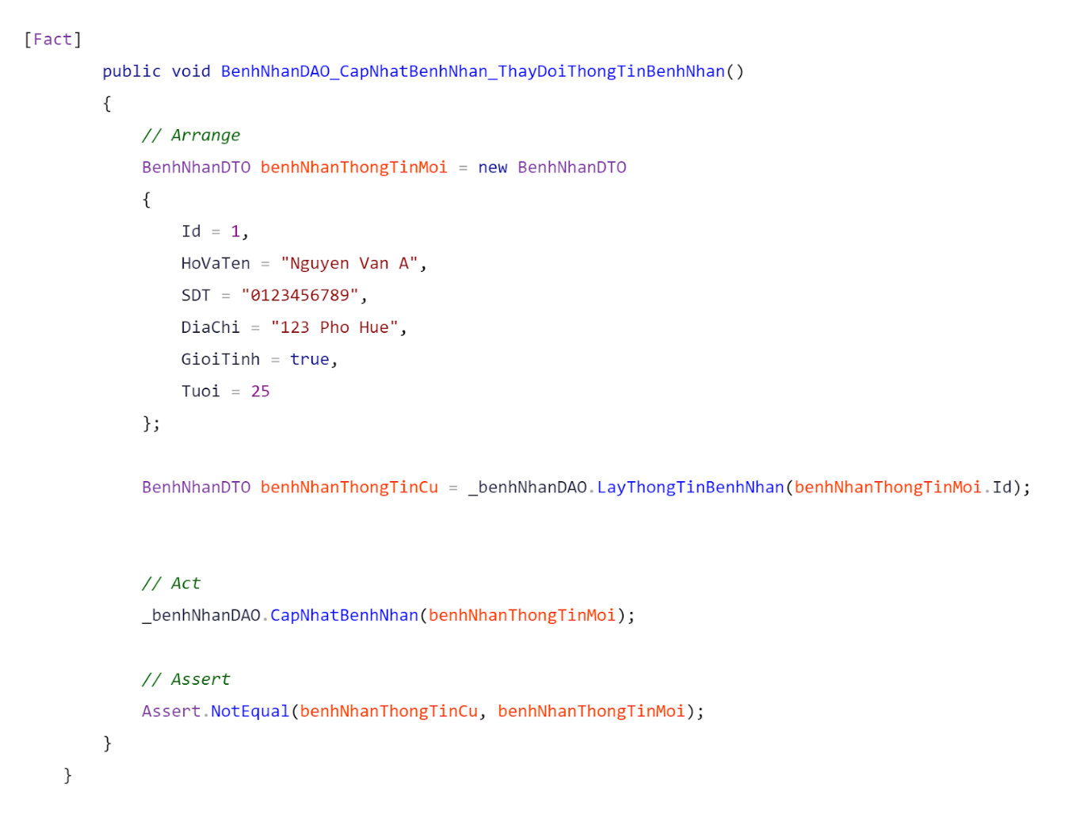

Hình 8.7 Code test các chức năng thuộc Bệnh nhân - 2

* Result:

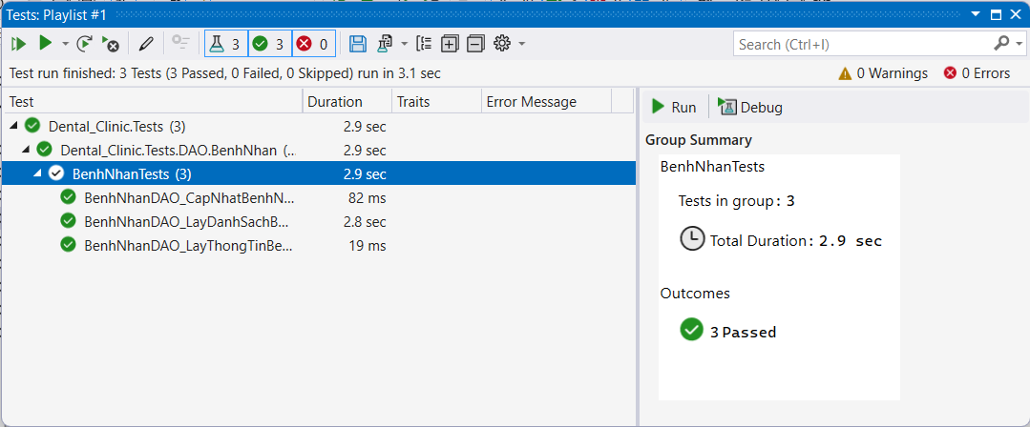

Hình 8.8 Kết quả test các chức năng Bệnh nhân

* + **Quên mật khẩu**
* Code:

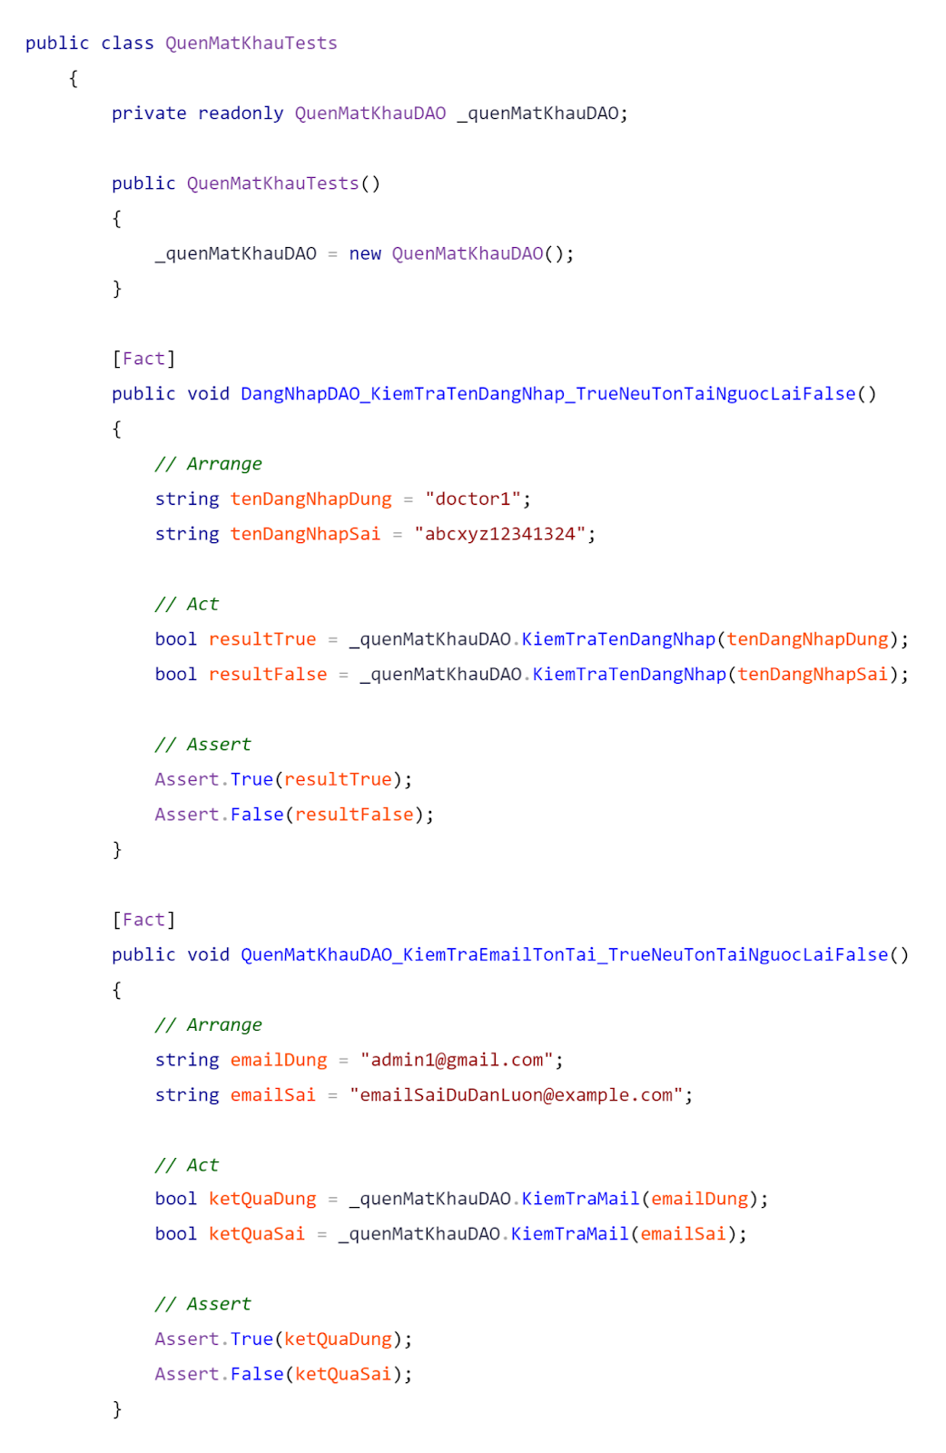

Hình 8.9 Code test chức năng Quên mật khẩu - 1

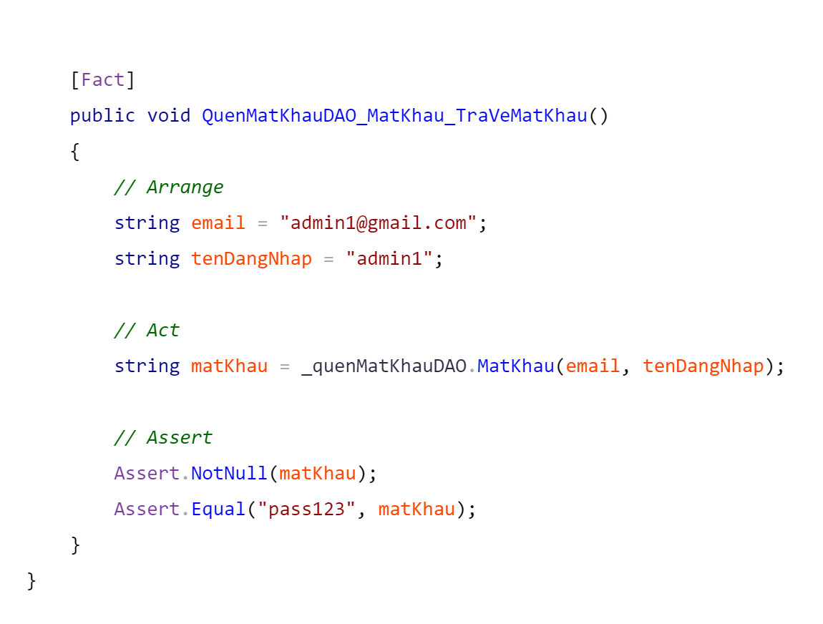

Hình 8.10 Code test chức năng Quên mật khẩu - 2

* Result:

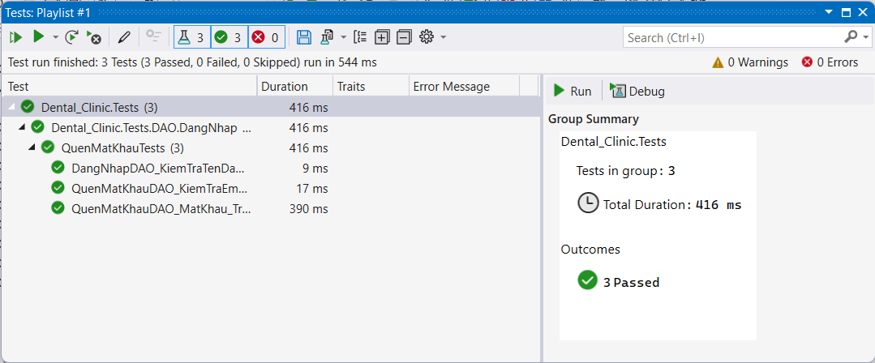

Hình 8.11 Kết quả test chức năng Quên mật khẩu

* + **Lễ tân**
* Code:

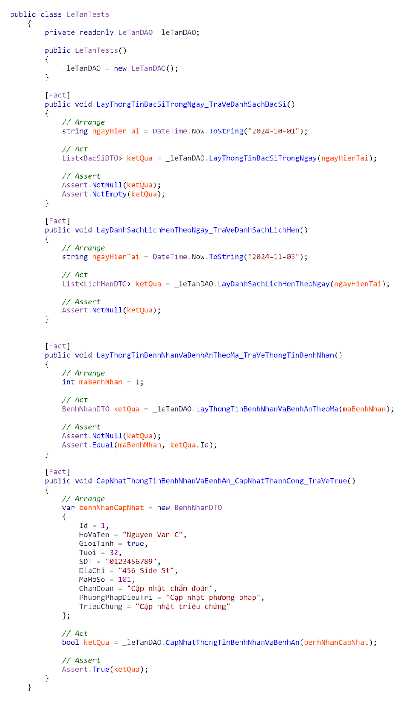

Hình 8.12 Code test các chức năng thuộc Lễ tân

* Result:

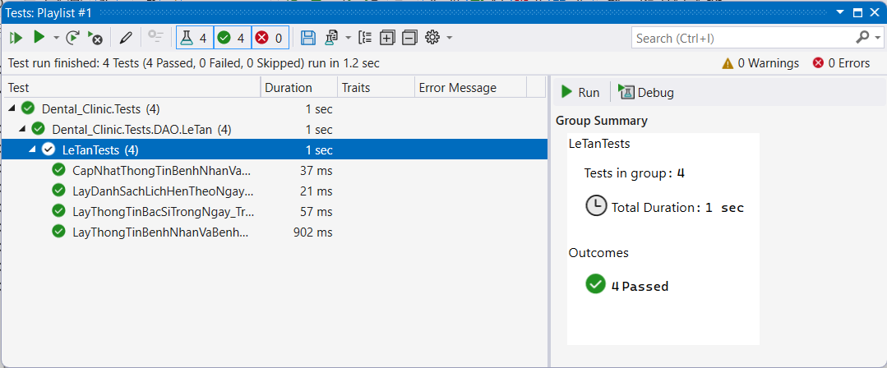

Hình 8. 13 Kết quả test các chức năng thuộc Lễ tân

* + **Lịch làm việc**
* Code:

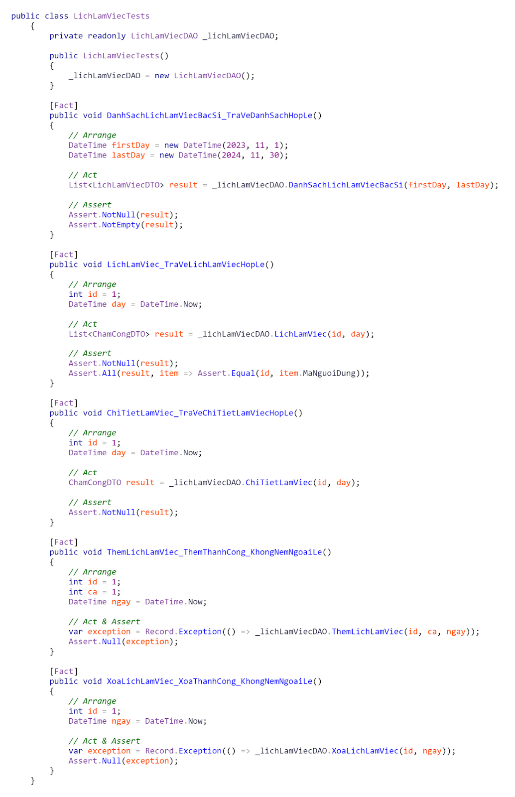

Hình 8. 14 Code test các chức năng thuộc Lịch làm việc

* Result:

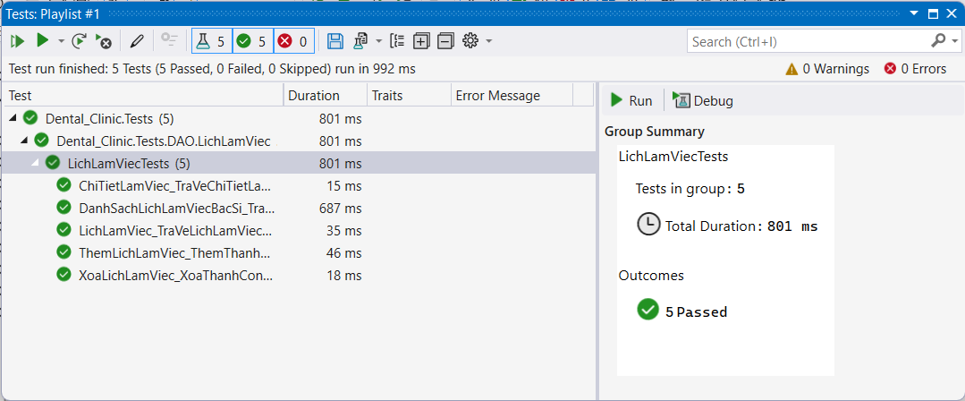

Hình 8.15 Kết quả test các chức năng thuộc Lễ tân

* + **Lương**
* Code:

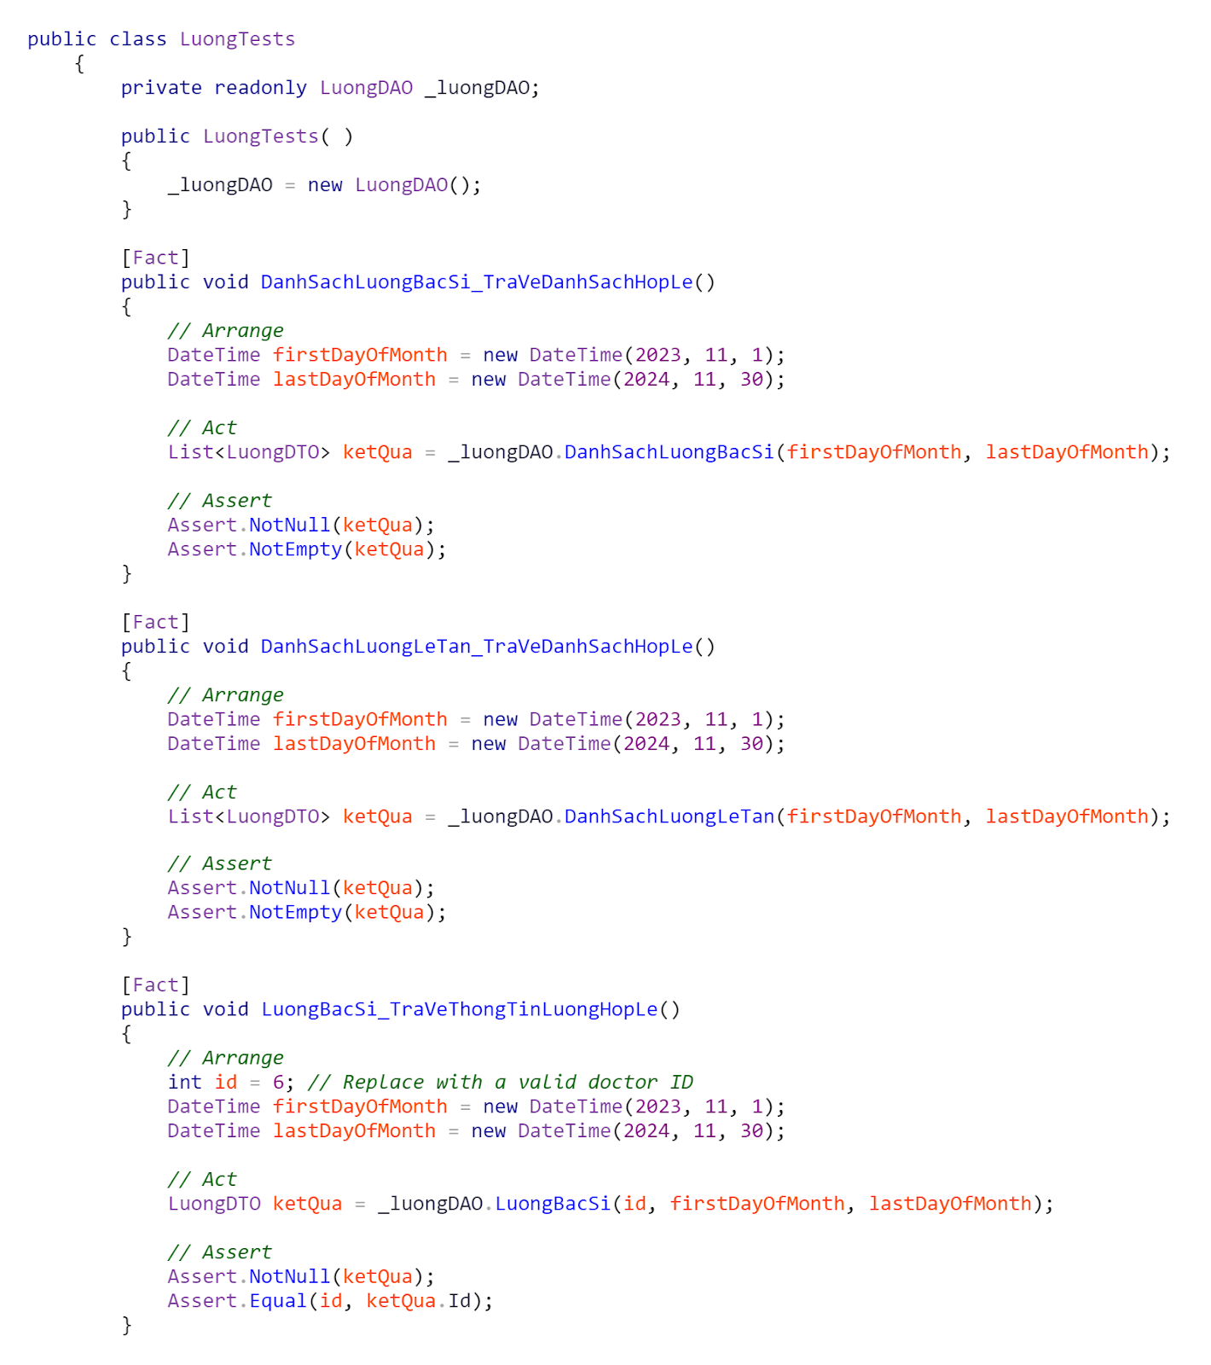

Hình 8.16 Code test các chức năng thuộc Quản lí lương - 1

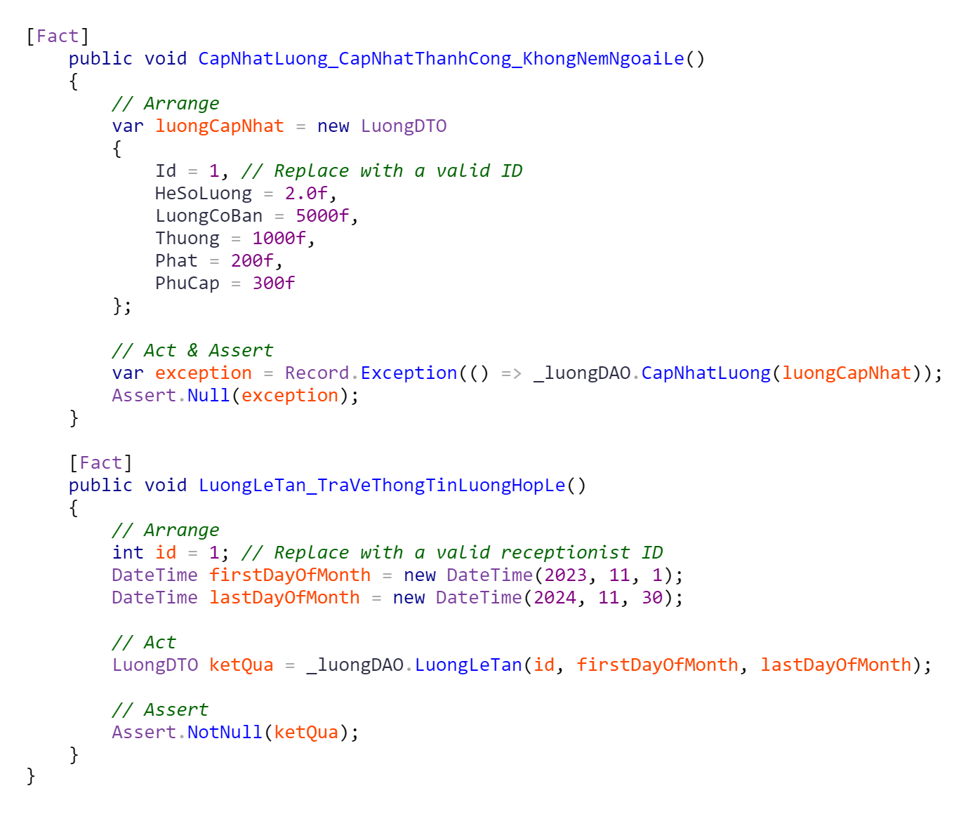

Hình 8.17 Code test các chức năng thuộc Quản lí lương - 2

* Result:

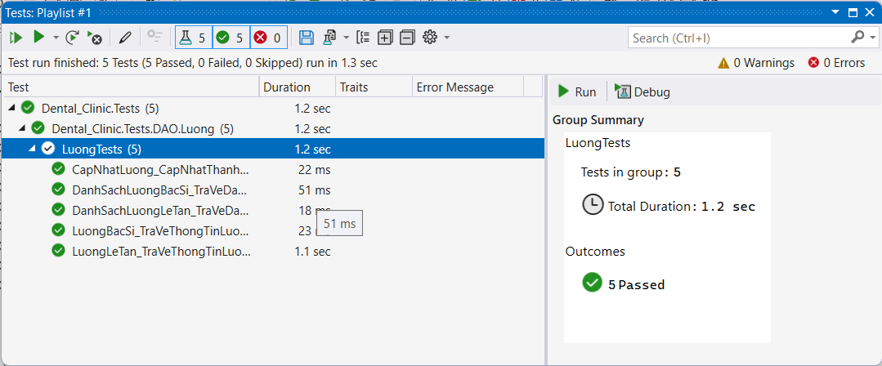

Hình 8.18 Kết quả test các chức năng thuộc Quản lí lương

* + **Quản trị viên**
* Code:

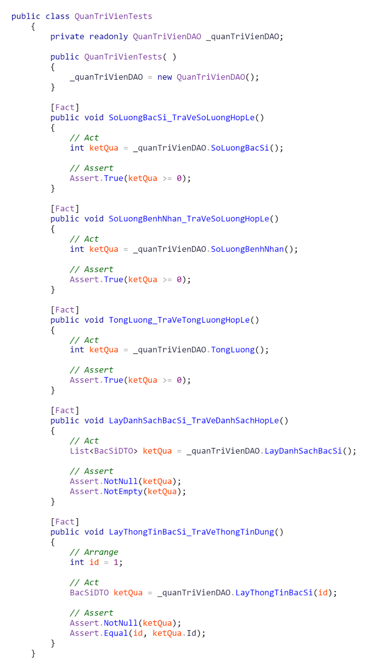

Hình 8. 19 Code test các chức năng thuộc Quản trị viên

* Result:

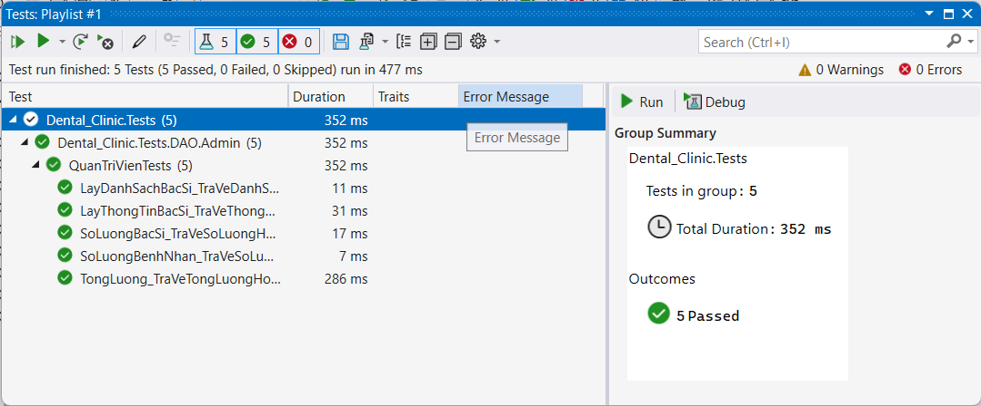

Hình 8.20 Kết quả test các chức năng thuộc Quản trị viên

* + **Thống kê**
* Code:

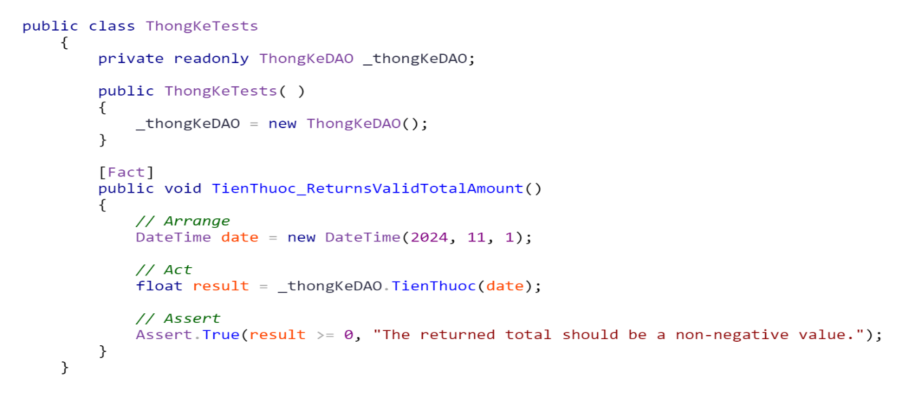

Hình 8.21 Code test chức năng Thống kê

* Result:

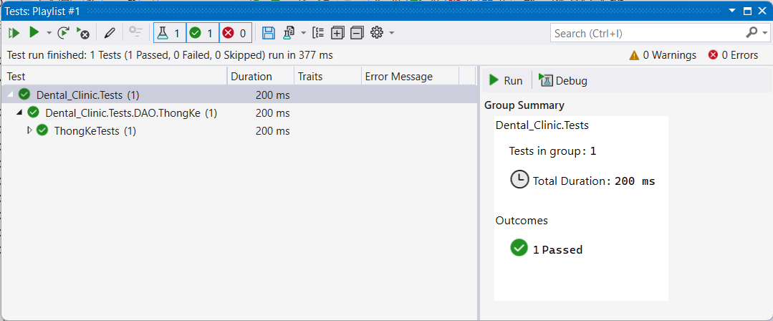

Hình 8.22 Kết quả test chức năng Thống kê

* + **Vật tư**
* Code:

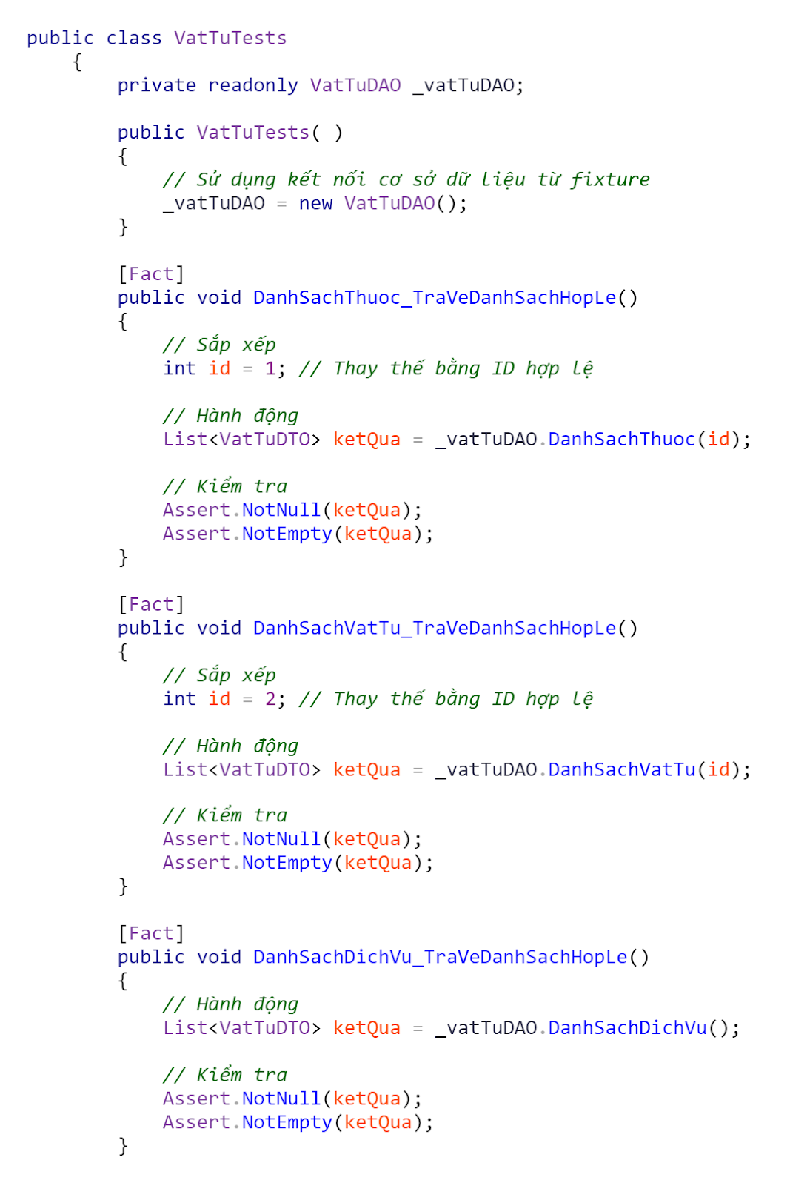

Hình 8.23 Code test các chức năng thuộc quản lí vật tư - 1

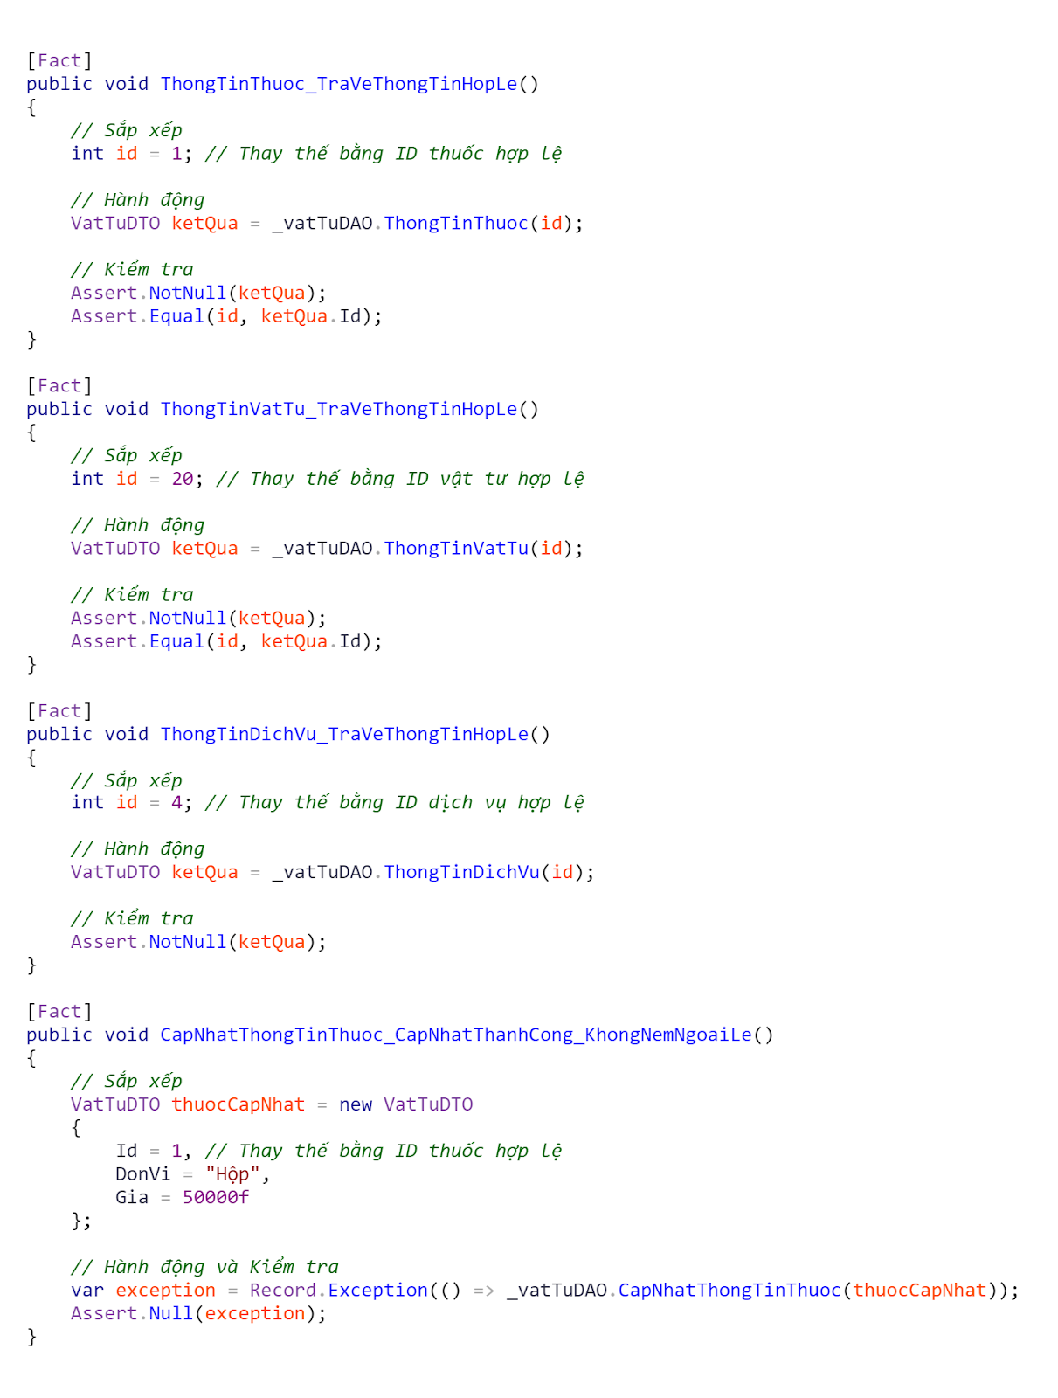

Hình 8.24 Code test các chức năng thuộc quản lí vật tư - 2

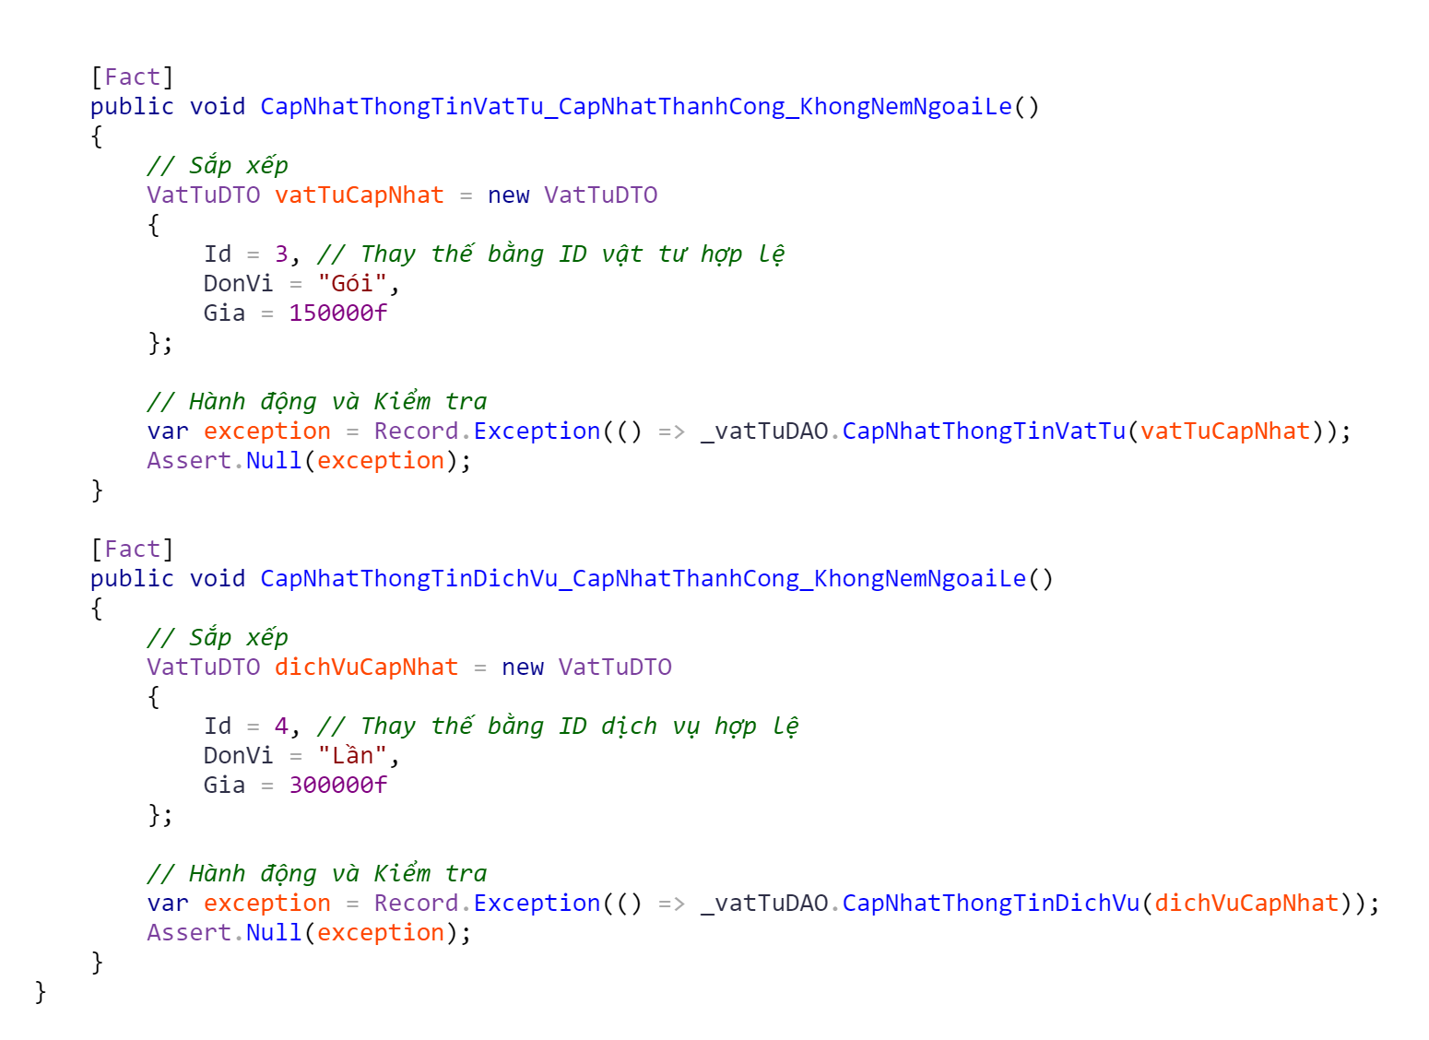

Hình 8. 25 Code test các chức năng thuộc quản lí vật tư - 3

* Result:

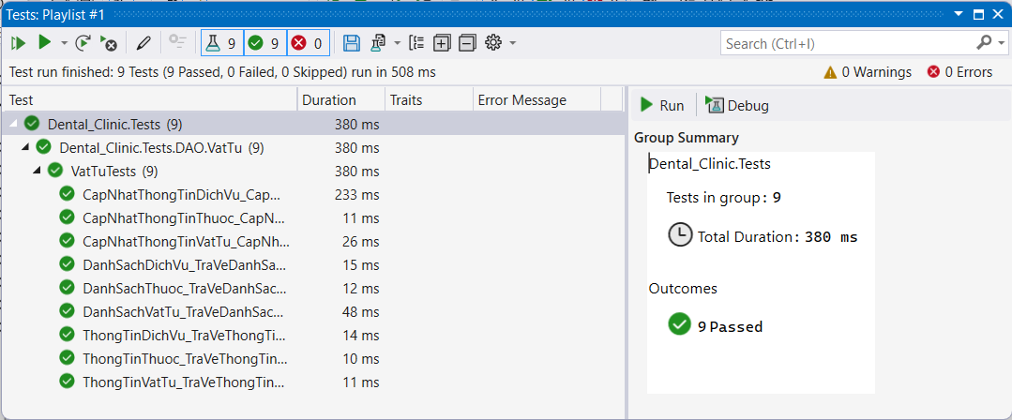

Hình 8. 26 Kết quả test các chức năng thuộc quản lí vật tư

# TÀI LIỆU HƯỚNG DẪN SỬ DỤNG

**TÀI LIỆU HƯỚNG DẪN SỬ DỤNG**

**Version 1.0**

**Biên soạn: Lê Hân**

✍ **Lưu ý:** Tài liệu được viết cho mục đích hướng dẫn sử dụng phần mềm **Quản lí Phòng khám Răng Hàm Mặt**. Đây là phiên bản 1.0 của tài liệu và sẽ được cập nhật tiếp tục trong quá trình phát triển phần mềm.

## Một số điều cơ bản cần biết

**1. Mục đích sử dụng tài liệu**

* Hướng dẫn người dùng sử dụng các chức năng của phần mềm
* Hỗ trợ người dùng tra cứu khi sử dụng hoặc tìm hiểu về phần mềm

**2. Tổng quan**

**Thông tin chung về phần mềm**

Phần mềm quản lý phòng khám Răng Hàm Mặt được tạo ra để phục vụ cho chủ phòng khám và nhân viên, bao gồm bác sĩ và lễ tân. Dự án này được thực hiện bởi nhóm 05 gồm 05 thành viên trong khuôn khổ đồ án môn học Công Nghệ Phần Mềm. Phần mềm này có thể được áp dụng vào thực tiễn trong công việc của các phòng khám giúp tối ưu hóa các hoạt động của phòng khám, giúp cải thiện chất lượng dịch vụ của phòng khám và tăng độ hài lòng về trải nghiệm của khách hàng.

**Thông tin kỹ thuật của phần mềm**

Phần mềm này được triển khai và sử dụng trên hệ thống máy tính của phòng khám, cho phép các nhân viên và bác sĩ dễ dàng quản lý các thông tin liên quan đến khách hàng. Dữ liệu, bao gồm thông tin cá nhân, lịch hẹn, và lịch sử khám chữa bệnh, sẽ được lưu trữ an toàn trong cơ sở dữ liệu của phòng khám. Hệ thống này được thiết kế để đảm bảo an toàn và bảo mật, đồng thời bảo vệ quyền riêng tư của khách hàng, nhằm tạo ra sự tin tưởng và hài lòng cho người sử dụng dịch vụ.

## Hướng dẫn sử dụng

**1. Truy cập vào phần mềm**

Phần mềm Quản lý phòng khám Răng hàm mặt được mở ra theo các bước sau:

* Bước 1: Tìm folder tên **Dental Clinic** trên máy tính
* Bước 2: Khởi động chương trình có tên **Dental Clinic.exe**

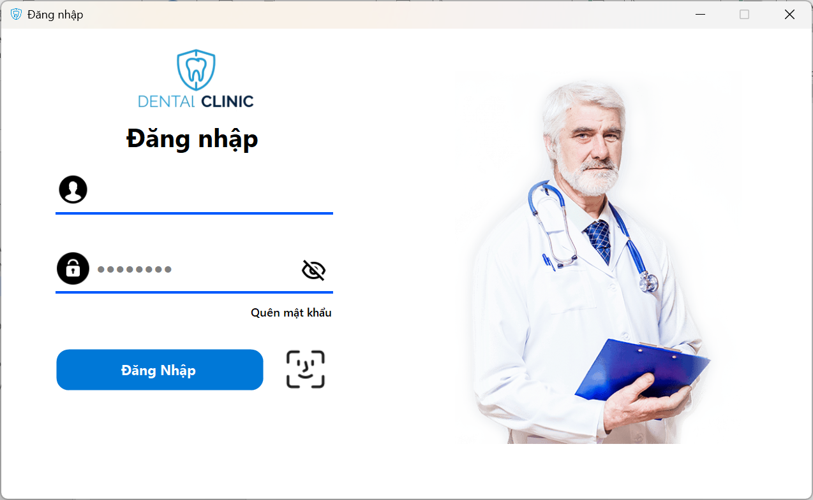

Hình 9.1 Giao diện Đăng Nhập

Để sử dụng phần mềm, người dùng cần phải thực hiện chức năng Đăng nhập:

* Bước 1: Nhập username và password để đăng nhập:
  + Ví dụ: Username: Admin1; Password: pass123
  + Bước 2: Tiến hành đăng nhâp bằng cách nhấn vào nút **Đăng Nhập**
  + **Ngoài ra,** người dùng có thể Đăng nhập bằng hình thức FaceID

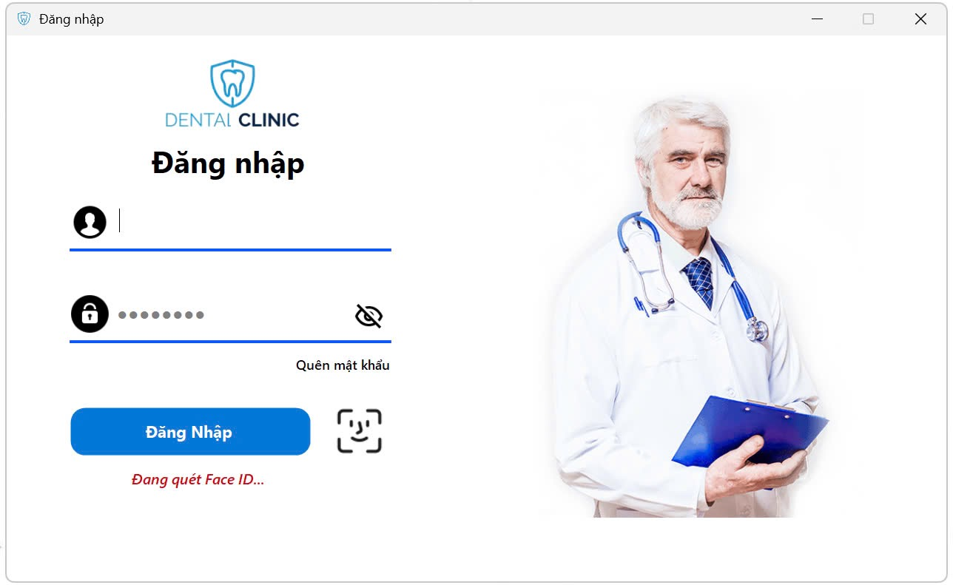

Hình 9.2 Giao diện Đăng nhập bằng FaceID

* Để đăng nhập bằng FaceID người dùng có thể chọn vào nút , hệ thống sẽ tiến hành quét khuôn mặt để nhận diện người dùng
* Khi nhận diện xong, nếu khuôn mặt khớp với hình ảnh đã cung cấp hệ thống sẽ cho phép Đăng nhập.

* Nếu người dùng quên thông tin đăng nhập có thể tiến hành khôi phục mật khẩu bằng cách nhấn nút **Quên mật khẩu**

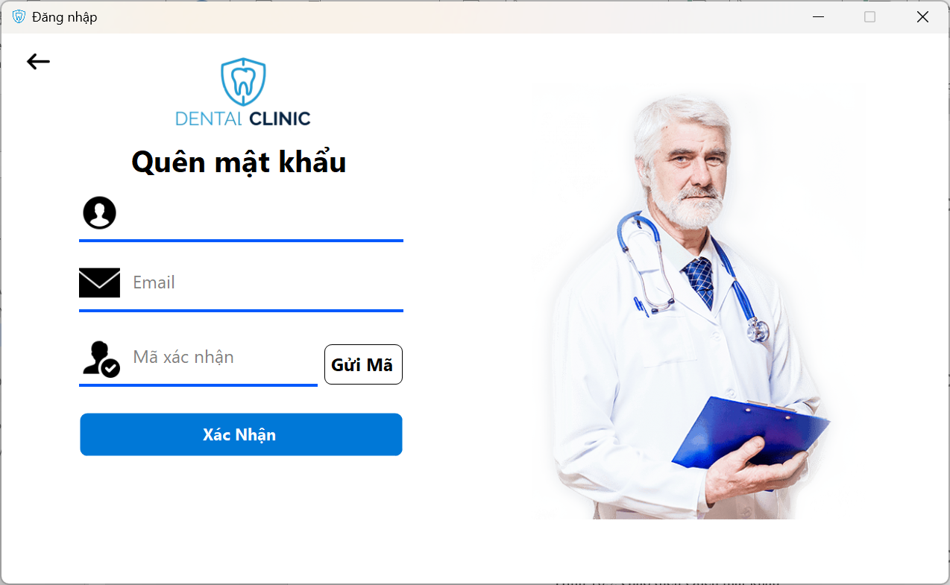

Hình 9.3 Giao diện Quên mật khẩu

* Để thực hiện chức năng quên mật khẩu người dùng cần phải nhập các thông tin liên quan như username, email, mã xác nhận
  + Sau khi người dùng nhập username và email sẽ chọn vào nút **Gửi Mã.**
  + Hệ thống sẽ gửi một mã xác nhận về email. Người dùng nhập mã xác minh và ấn **Xác nhận** để có thể đăng nhập

**2. Mô tả cách sử dụng các chức năng**

**2.1 Đăng nhập với tư cách Admin**

Để sử dụng người dùng cần phải có tài khoản Admin và đăng nhập vào ứng dụng bằng tài khoản Admin. Sau khi người dùng đăng nhập thành công giao diện Admin sẽ được hiển thị

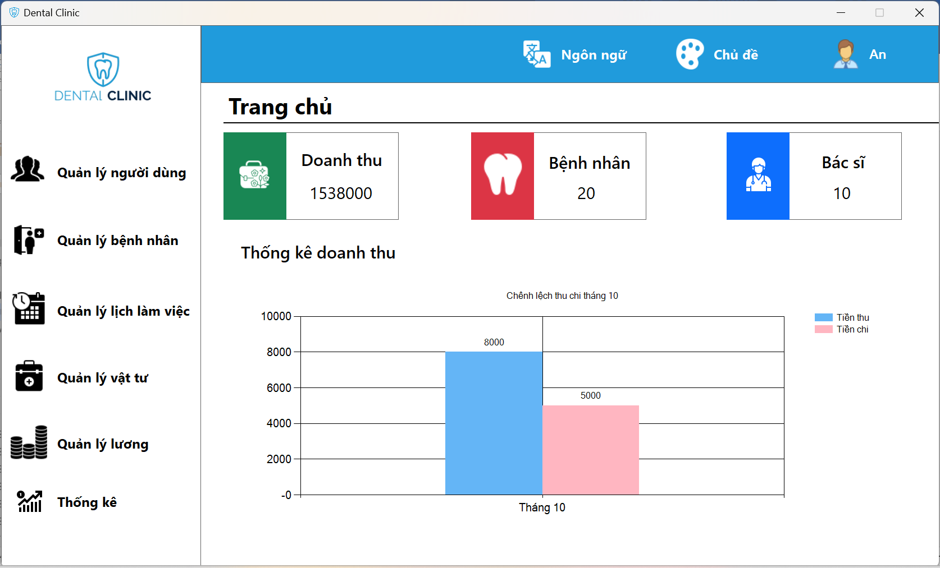

Hình 9.4 Giao diện chính trang Admin

Đối với Admin có cách chức năng chính bao gồm: Quản lí người dùng, Quản lý bệnh nhân, Quản lý lịch làm việc, Quản lý vật tư, Thống kê, Quản lý lương

* **Quản lý người dùng:** Quản lý người dùng sẽ bao gồm quản lý bác sĩ, lễ tân
* **Bác sĩ:**

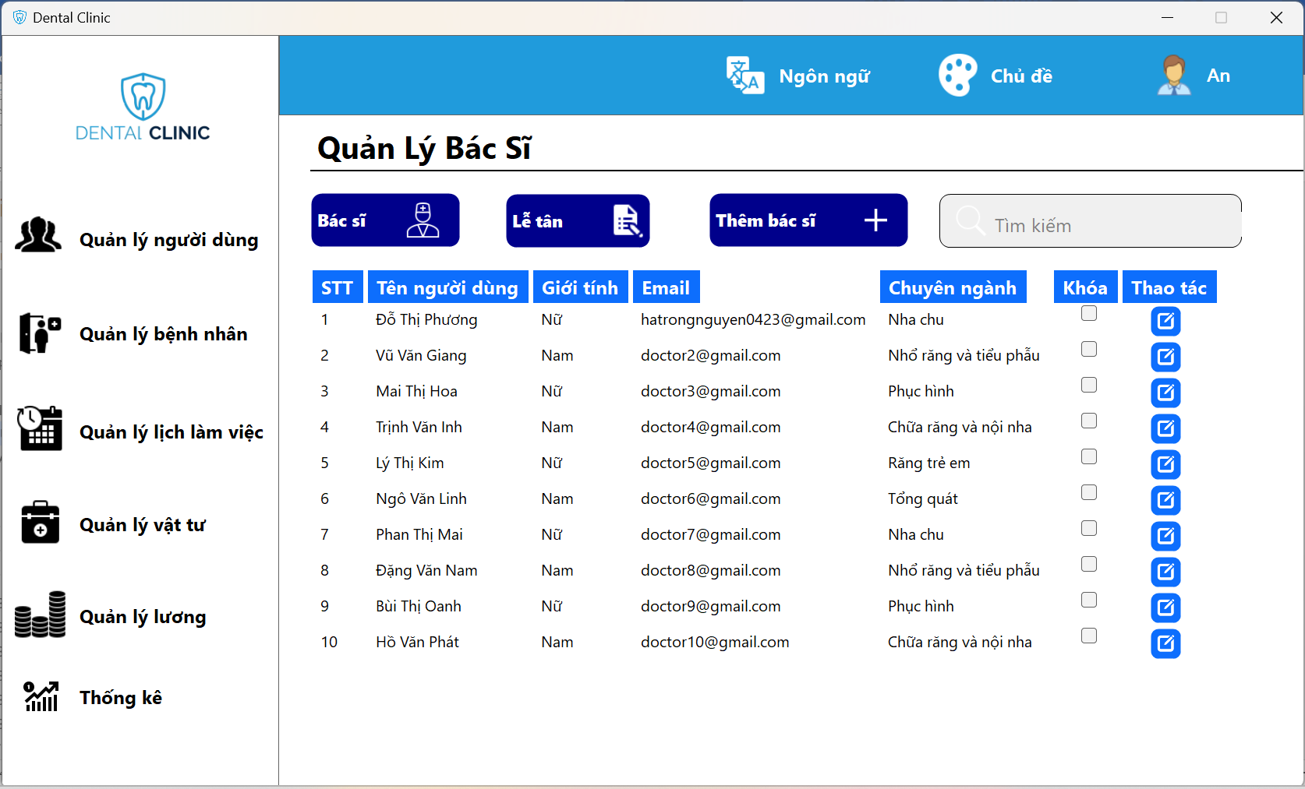

Hình 9.5 Giao diện trang Quản lý bác sĩ

* + Trang Quản lí Bác sĩ sẽ hiển thị các thông tin của bác sĩ. Tại đây Admin có thể thực hiện các thao tác thêm bác sĩ, chỉnh sửa thông tin cá nhân của mỗi bác sĩ, khóa tài khoản
  + Để thực hiện khóa tài khoản bác sĩ, người dùng sẽ chon vào ô , sau khi chọn vào ô sẽ hiển thị  và tài khoản sẽ bị khóa, người dùng sẽ không thể đăng nhập vào hệ thống

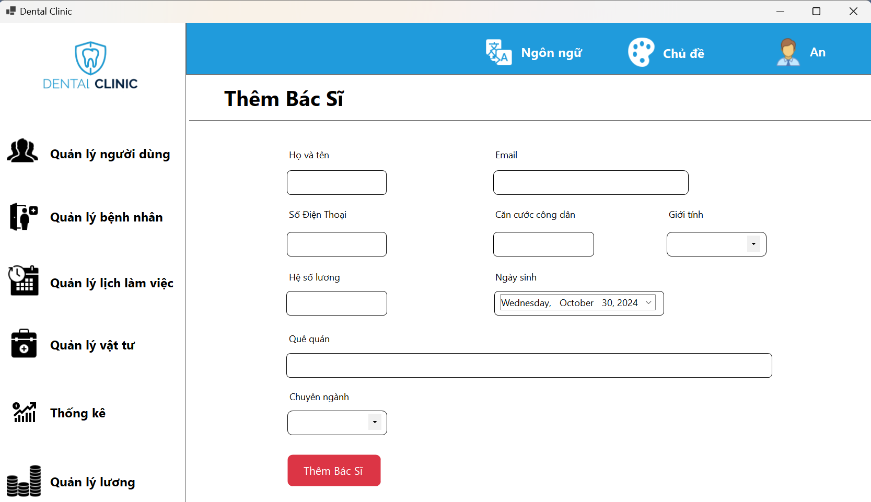

Hình 9.6 Giao diện thêm bác sĩ

* + Để thực hiện thao tác thêm bác sĩ :
    - Bước 1: Người dùng sẽ tiến hành nhập các thông tin của Bác sĩ vào các ô trống trên màn hình
    - Bước 2: Chọn vào nút **Thêm Bác Sĩ,** thông tin bác sĩ mới sẽ được lưu vào hệ thống

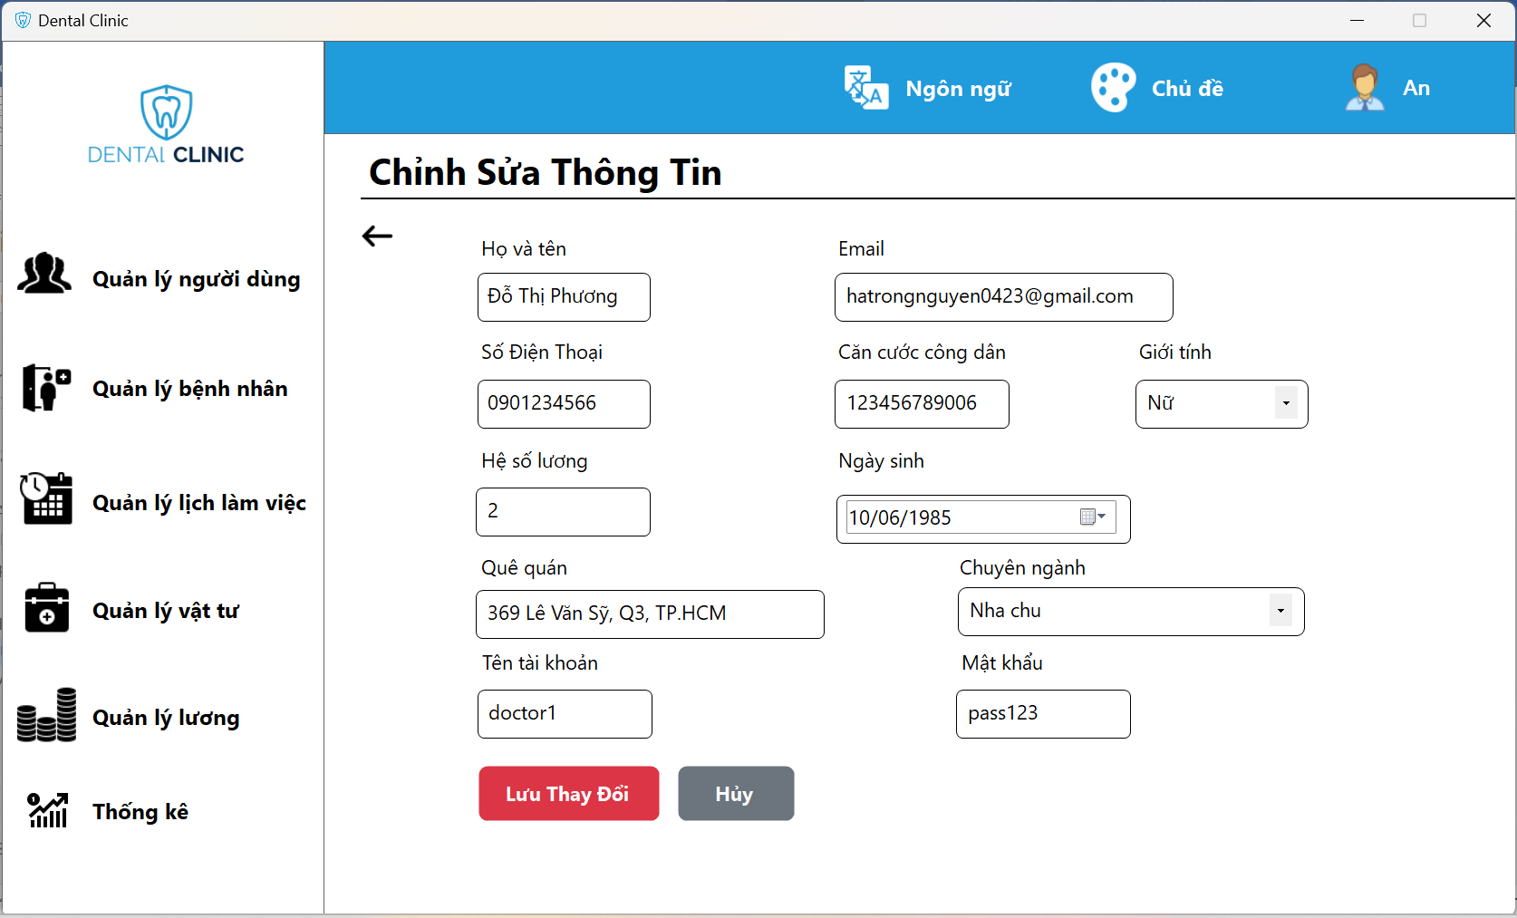

Hình 9.7 Giao diện Chỉnh sửa thông tin

* + Để chỉnh sửa thông tin người dùng, ta làm như sau:
    - Bước 1: Ở giao diện **Quản lí bác sĩ,** người dùng chọn vào biểu tượng  ở mục **thao tác.** Sau khi ấn vào biểu tượng trên giao diện **Chỉnh sửa thông tin** sẽ được hiển thị.
    - Bước 2: Người dùng chọn vào những thông tin cần chỉnh sửa. Nếu không muốn chỉnh sửa nữa, có thể chọn vào nút **Hủy** để hủy bỏ thao tác.
    - Bước 3: Nhấn vào **Lưu Thay Đổi,** để lưu thông tin vừa chỉnh sửa, thông tin người dùng sẽ được cập nhập lại

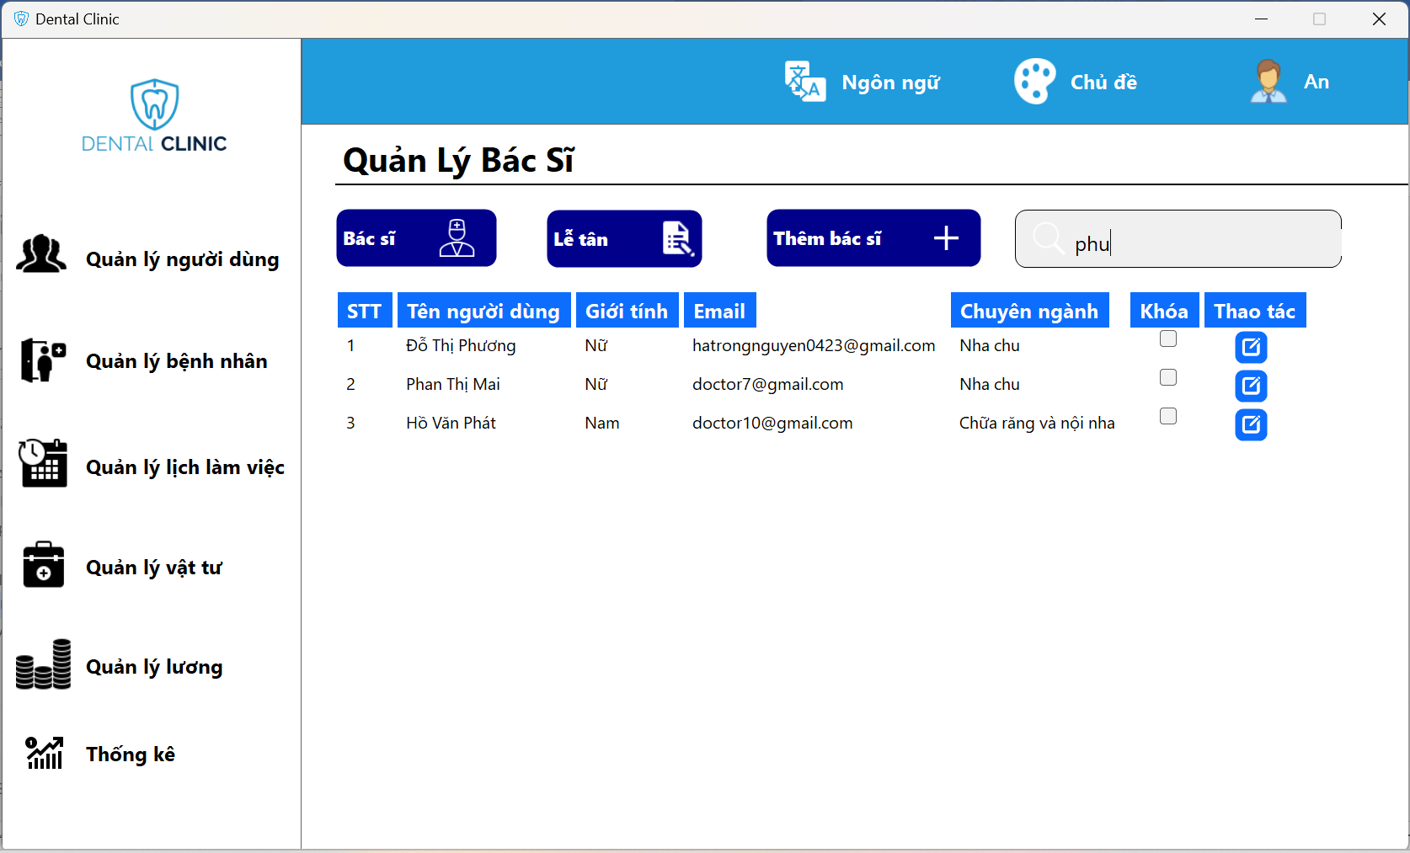

Hình 9.8 Giao diện Tìm kiếm Bác Sĩ

* + Để tìm kiếm người dùng:
    - Bước 1: Người dùng sẽ nhập vào ô tìm kiếm 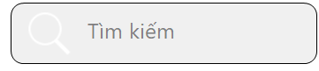 thông tin bác sĩ mà người dùng mong muốn
    - Bước 2: Giao diện sẽ lọc và hiển thị thông tin bác sĩ mà người dùng tìm kiếm
* **Lễ tân:**

Để truy cập vào trang Lễ tân, tại giao diện chính của trang quản lý người dùng, ta chọn vào nút **Lễ tân **

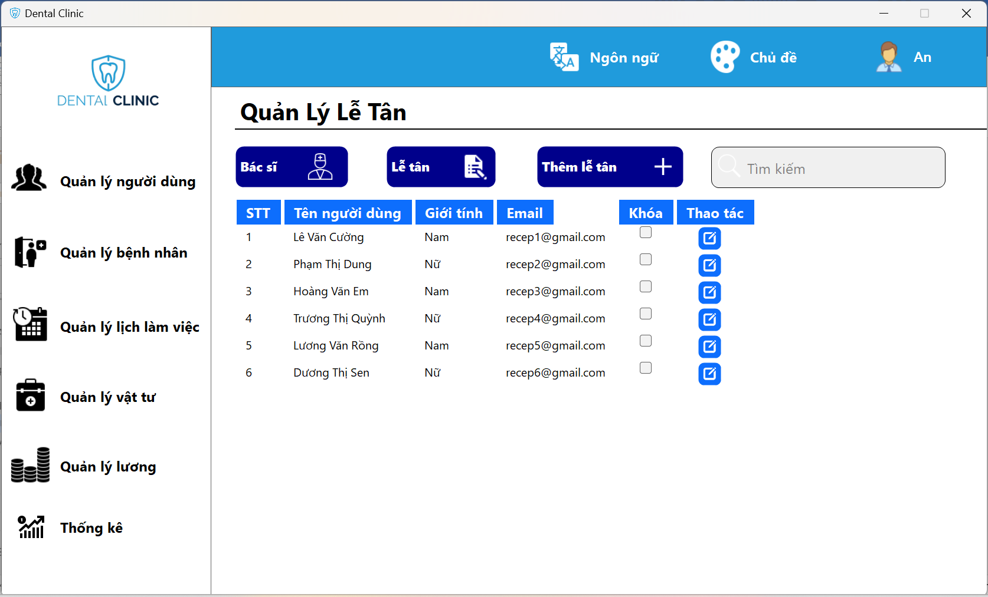

Hình 9.9 Giao diện trang quản lý lễ tân

* + Đối với các thao tác, chức năng của trang **Quản lý lễ tân**, hoàn toàn tương tự trang **Quản lý bác sĩ**, người dùng có thể xem cách sử dụng các chức năng tại phần **Quản lý bác sĩ**
* **Quản lý bệnh nhân**

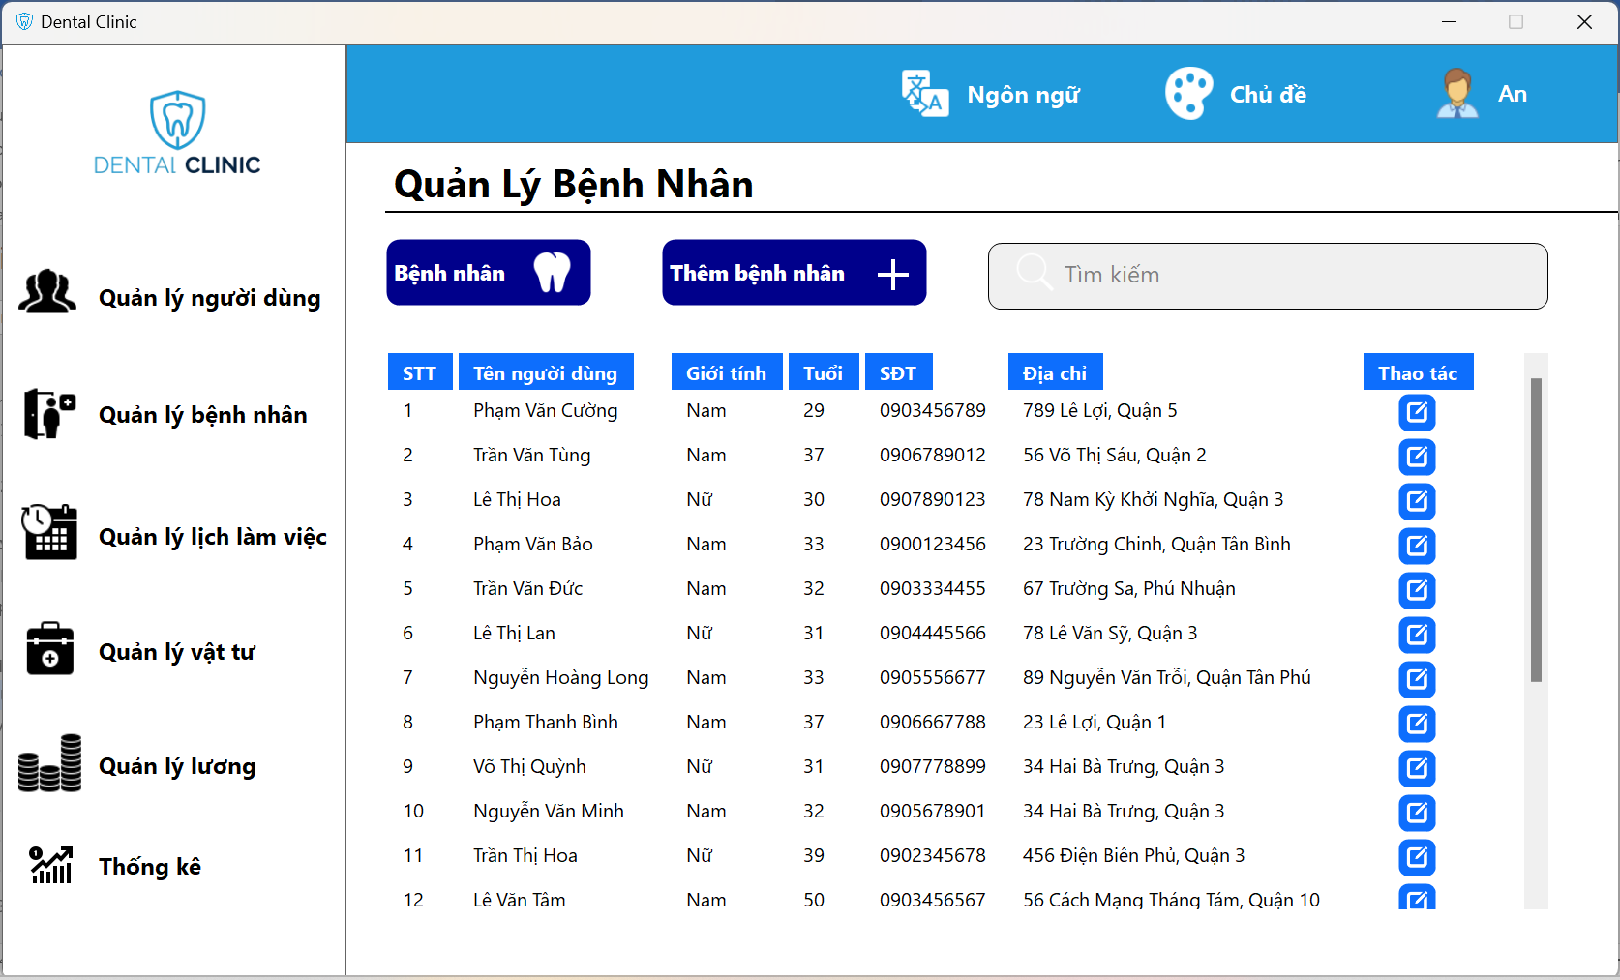

Hình 9. 10 Giao diện Quản Lý Bệnh Nhân

* + Trang Quản lí Bệnh nhân sẽ hiển thị các thông tin của Bệnh nhân. Tại đây Admin có thể thực hiện các thao tác thêm Bệnh nhân, chỉnh sửa thông tin cá nhân của mỗi Bệnh nhân

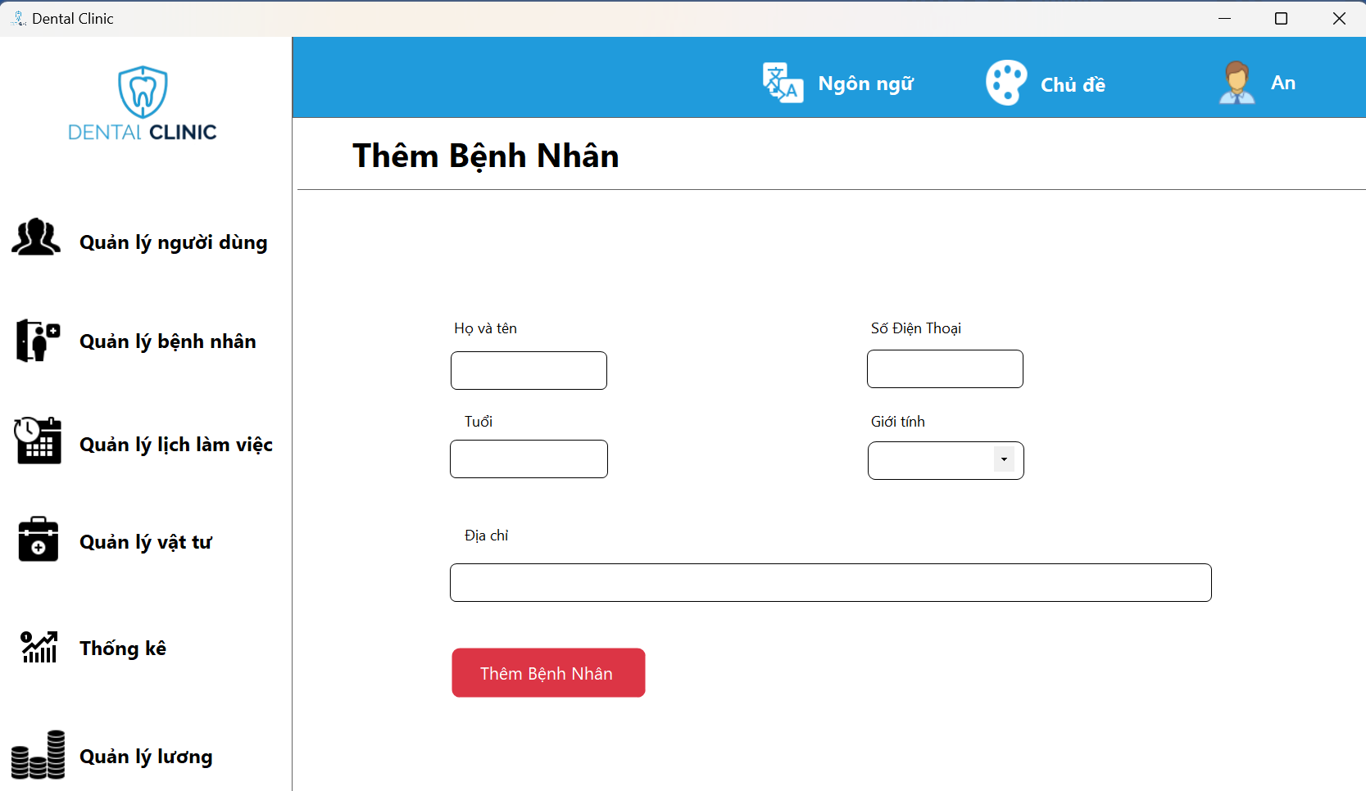

Hình 9.11 Giao diện Thêm Bệnh Nhân

* + Để thực hiện thao tác thêm Bệnh nhân :
    - Bước 1: Người dùng sẽ tiến hành nhập các thông tin của Bệnh nhân vào các ô trống trên màn hình
    - Bước 2: Chọn vào nút **Thêm Bệnh nhân,** thông tin Bệnh nhân mới sẽ được lưu vào hệ thống

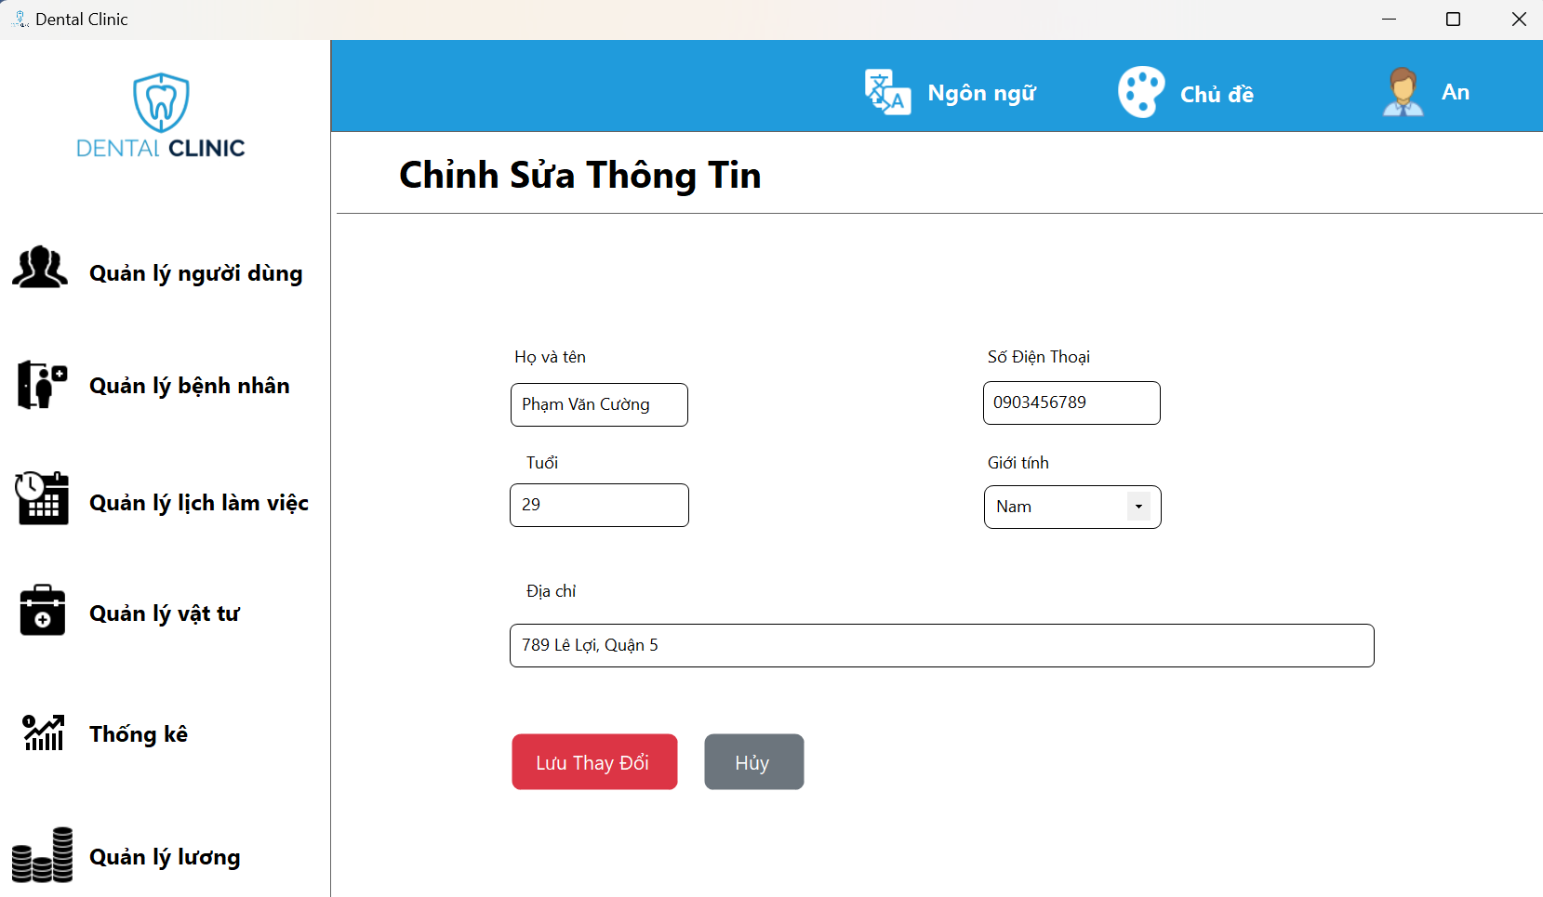

Hình 9.12 Giao diện Chỉnh Sửa Thông Tin

* + Để chỉnh sửa thông tin bệnh nhân, ta làm như sau:
    - Bước 1: Ở giao diện **Quản lí Bệnh nhân,** người dùng chọn vào biểu tượng  ở mục **thao tác.** Sau khi ấn vào biểu tượng trên giao diện **Chỉnh sửa thông tin** sẽ được hiển thị.
    - Bước 2: Người dùng chọn vào những thông tin cần chỉnh sửa. Nếu không muốn chỉnh sửa nữa, có thể chọn vào nút **Hủy** để hủy bỏ thao tác.
    - Bước 3: Nhấn vào **Lưu Thay Đổi,** để lưu thông tin vừa chỉnh sửa, thông tin người dùng sẽ được cập nhập lại

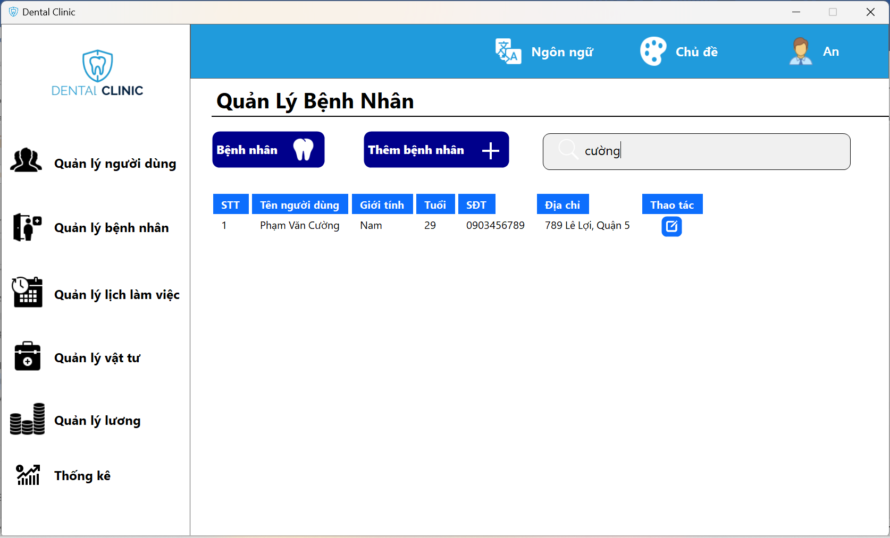

Hình 9.13 Tìm kiếm Bệnh Nhân

* + Để tìm kiếm người dùng:
    - Bước 1: Người dùng sẽ nhập vào ô tìm kiếm  thông tin bác sĩ mà người dùng mong muốn
    - Bước 2: Giao diện sẽ lọc và hiển thị thông tin bác sĩ mà người dùng tìm kiếm
* **Quản lý lịch làm việc**

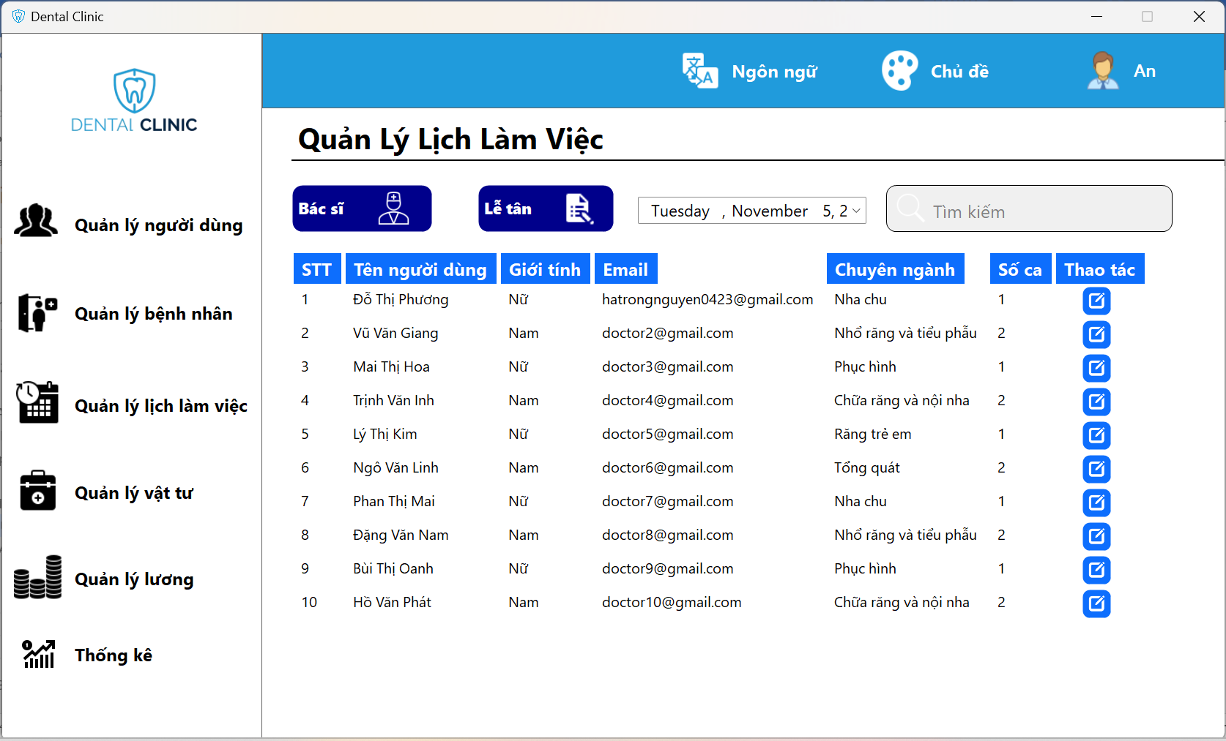

Hình 9.14 Quản lý lịch làm việc

* Trang Quản lí lịch làm việc, Admin sẽ xem được thông tin, lịch làm việc, ca làm, ngày làm của Bác sĩ/Lễ tân, tìm kiếm người dùng
* Để xem được lịch làm việc của người dùng, ta chọn vào  sau đó giao diện trang lịch làm việc sẽ hiển thị:

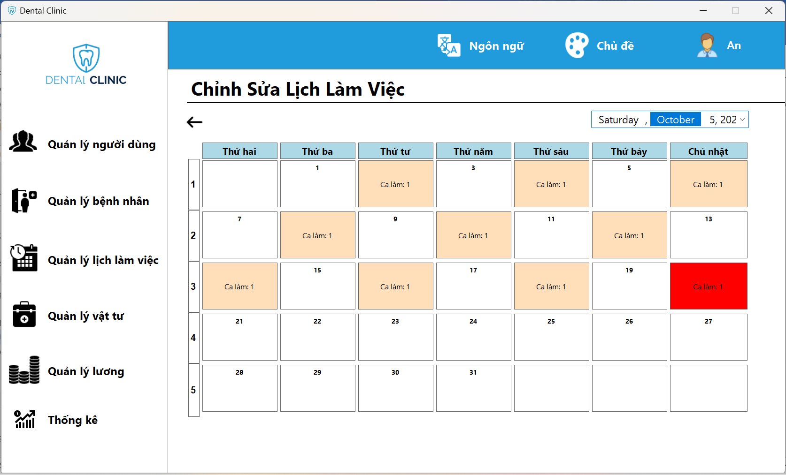

Hình 9.15 Giao diện trang Lịch làm việc

* Tại trang lịch làm việc Admin có thể Chỉnh sửa lịch làm việc, người dùng có thể chọn thời gian mong muốn để xem lịch làm việc của người dùng
* Ở những ngày người dùng có lịch làm việc sẽ được tô vàng và hiển thị ca làm việc. Nếu người dùng không đi làm thì ngày làm việc sẽ được tô đỏ

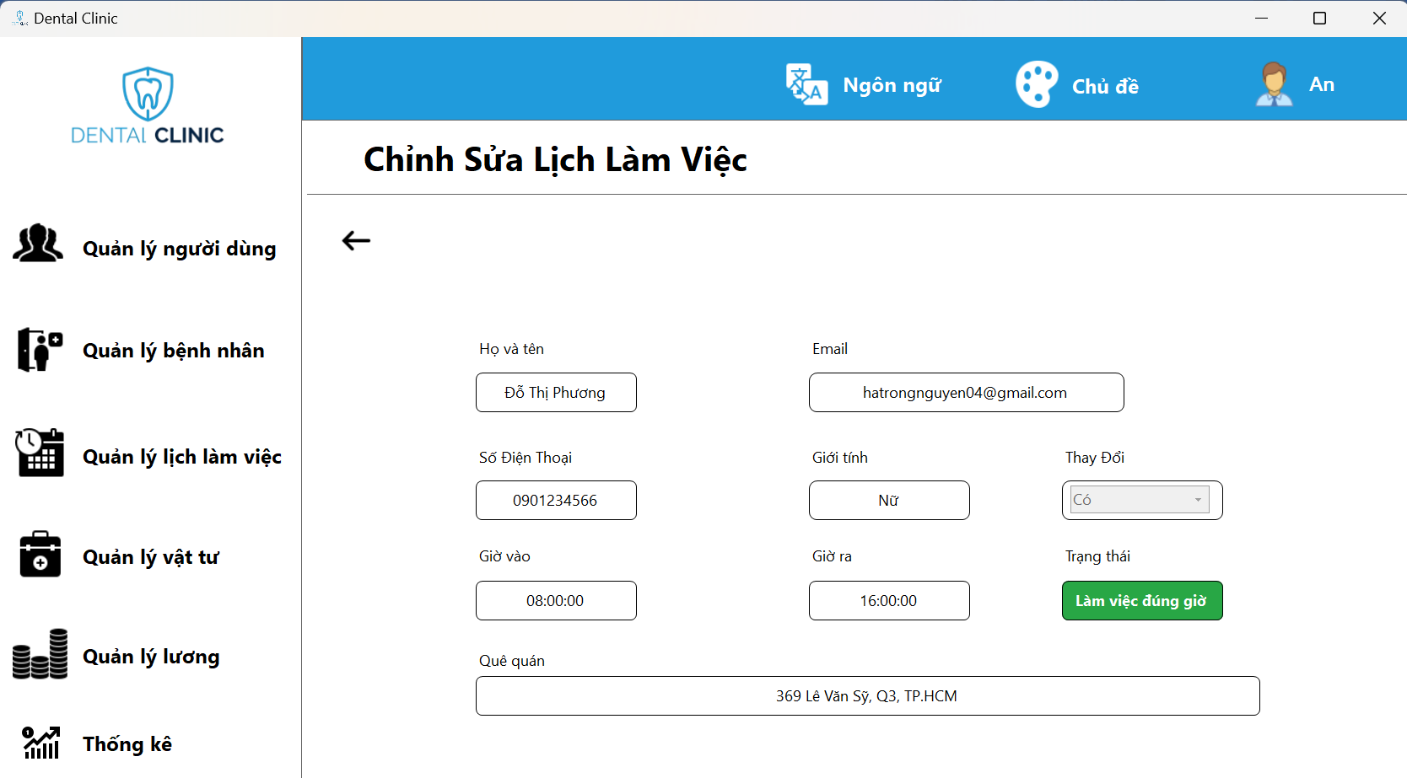

Hình 9.16 Giao diện thông tin ca làm việc

* Để xem thông tin ca làm việc, người dùng sẽ nhấn vào ngày có ca làm, phần mềm sẽ hiển thị thông tin ca làm (Hình 9.7)
* Với những ca làm đã được chấm công, người dùng chỉ có thể xem mà không thể chỉnh sửa thông tin của ca làm việc
* Người dùng chỉ có thể tạo lịch làm việc mới cho nhân viên **bắt đầu từ 2 ngày sau ngày hiện tại**. Khi Admin tạo xong lịch làm việc mới phần mềm sẽ gửi mail đến người dùng để thông báo ca làm việc mới

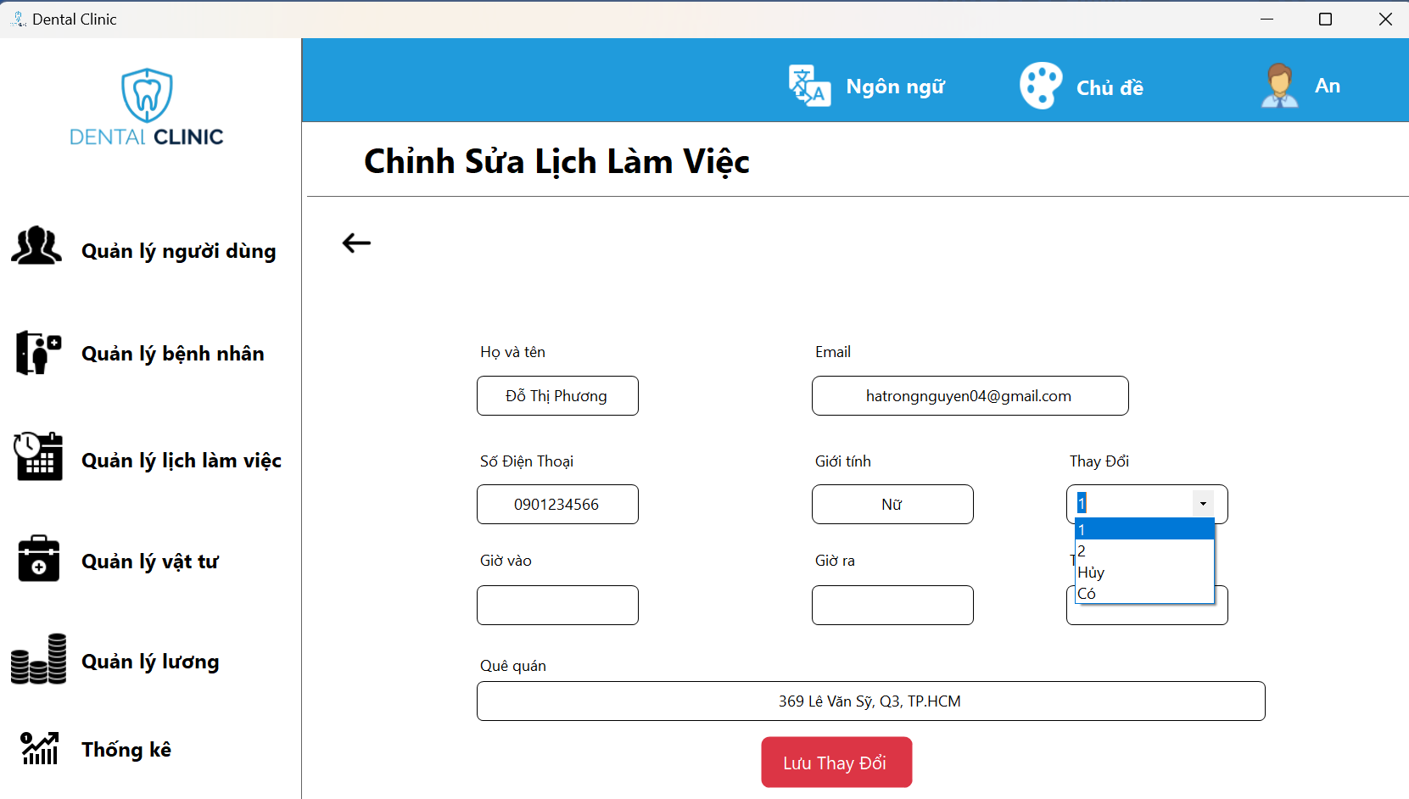

Hình 9.17 Thêm ca làm việc mới

* Để thêm ca làm việc:
  + Bước 1: Người dùng chọn ca làm cần thêm
  + Bước 2: Chọn vào nút **Lưu thay đổi**, hệ thống báo thêm ca làm việc thành công và hiển thị lên lịch làm việc của nhân viên

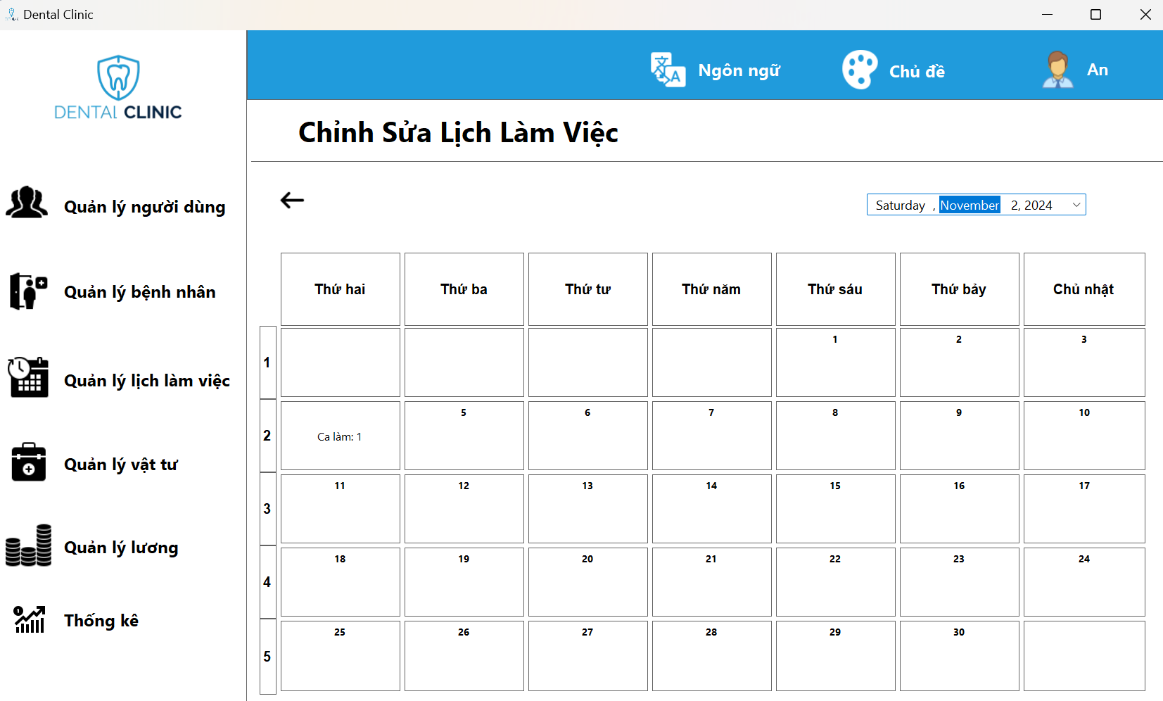

Hình 9.18 Hiển thị ca làm mới lên lịch làm việc

* *Với những ca làm việc chưa đến ngày làm việc, lịch làm việc không hiển thị màu*
* *Sau khi thêm thành công, hệ thống sẽ gửi mail đến người dùng*

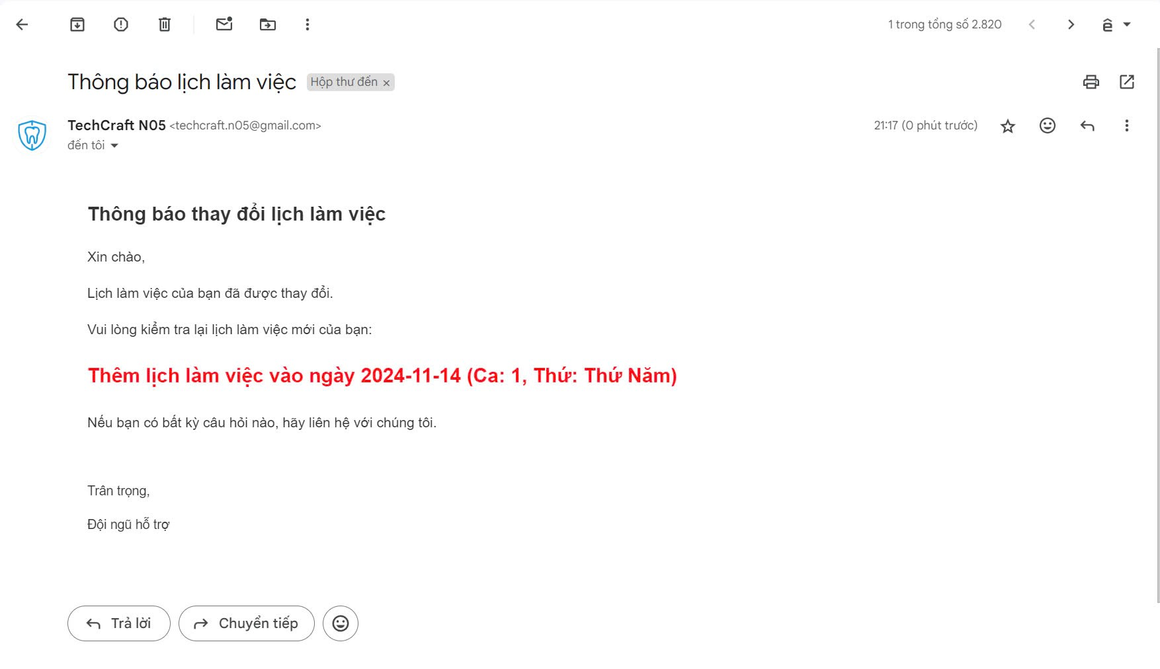

Hình 9.19 Mail thông báo lịch làm việc khi có thay đổi

* **Quản lý vật tư**
  + Trang Quản lí vật tư sẽ hiển thị các thông tin của vật tư như thuốc, vật tư y tế, dịch vụ. Tại đây Admin có thể thực hiện các thao tác thêm vật tư,xóa, chỉnh sửa thông tin vật tư, tìm kiếm.

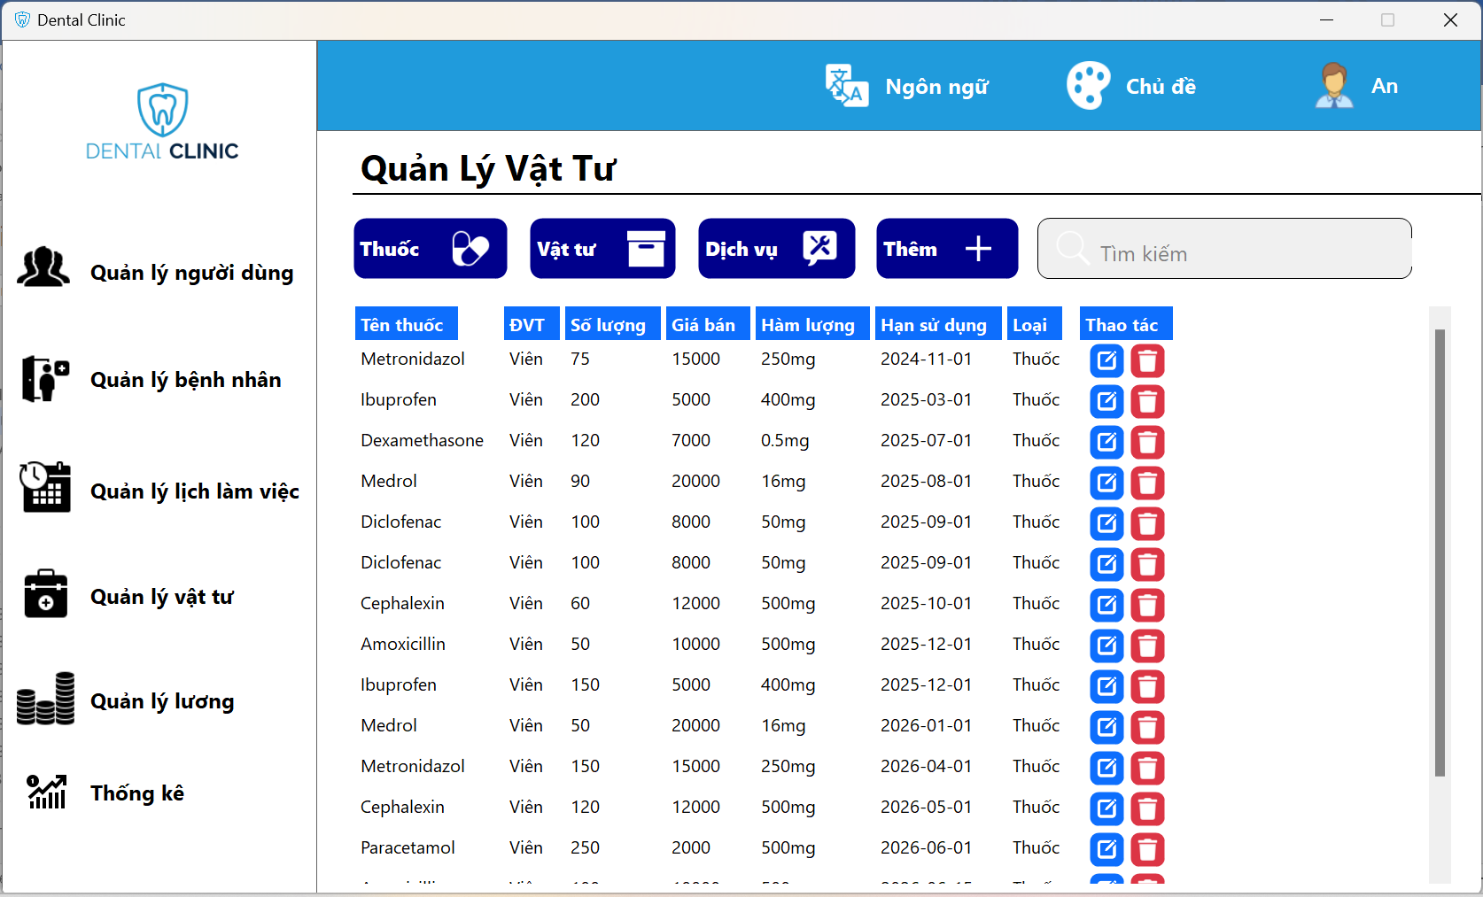

Hình 9.20 Giao diện trang Quản lý vật tư – Thuốc

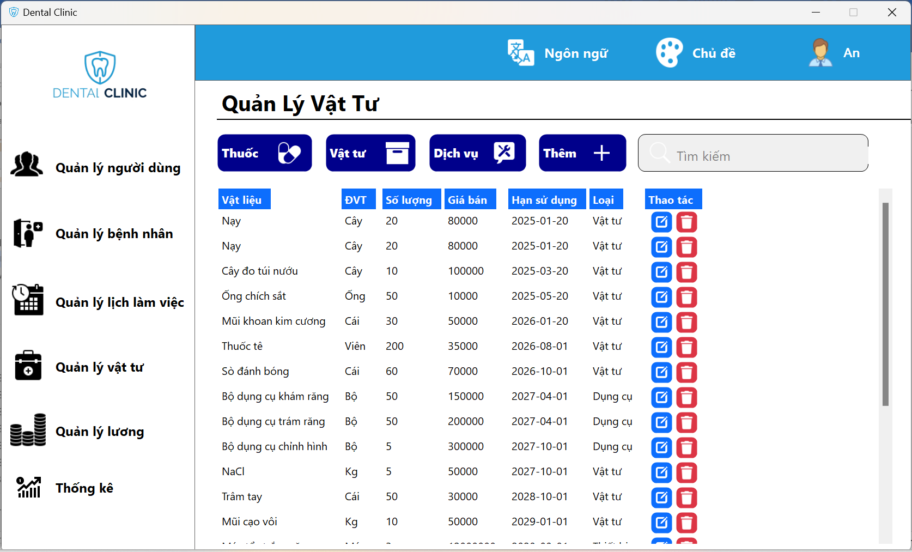

Hình 9.21 Giao diện trang Quản lý vật tư – Vật tư

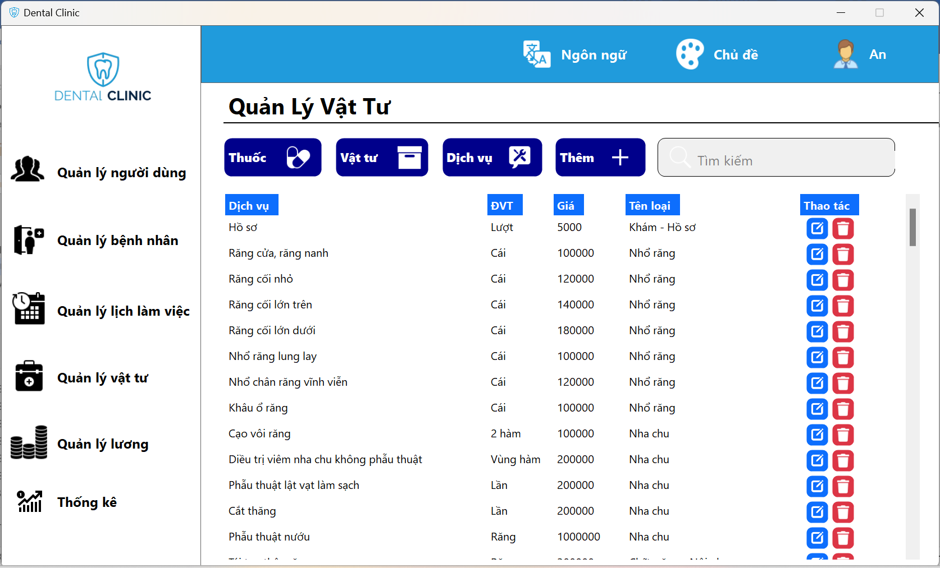

Hình 9.22 Giao diện trang Quản lý vật tư – Dịch vụ

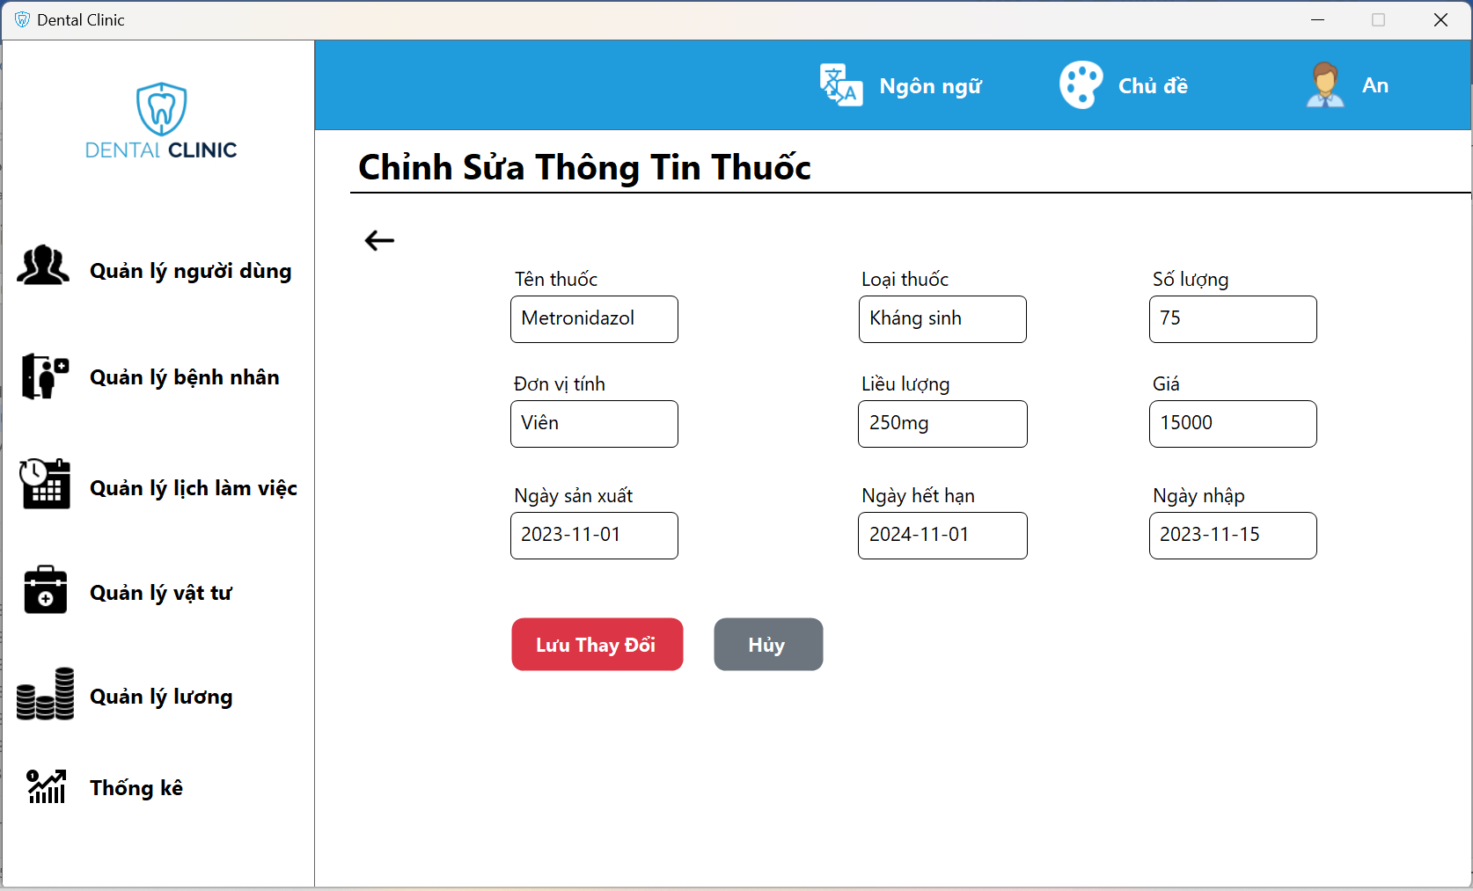

Hình 9.23 Giao diện trang Chỉnh sửa thông tin thuốc

* + Để chỉnh sửa thông tin thuốc/vật tư/dịch vụ:
    - Bước 1: Người dùng chọn vào nút , giao diện Chỉnh sửa thông tin thuốc/vật tư/dịch vụ sẽ hiển thị
    - Bước 2: Người dùng nhập thông tin thuốc / vật tư / dịch vụ cần chỉnh sửa
    - Bước 3: Chọn **Lưu thay đổi,** thông tin thuốc / vật tư / dịch vụ sẽ được cập nhật. Nếu người dùng muốn hủy bỏ thao tác, nhấn vào nút **Hủy** thông tin sẽ trả về ban đầu

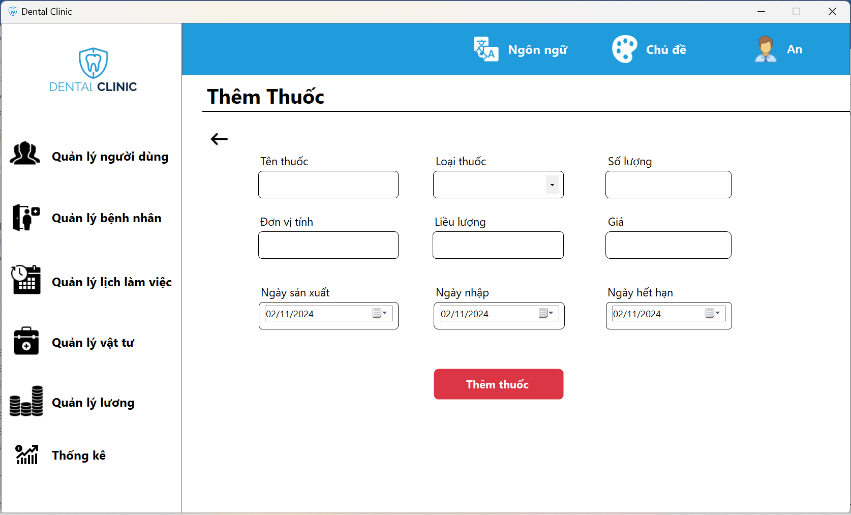

Hình 9.24 Giao diện trang Thêm thuốc

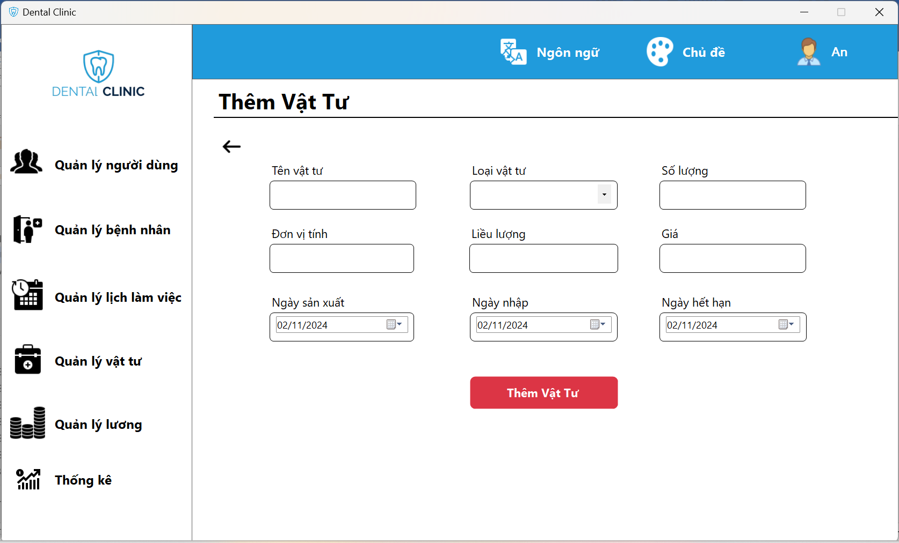

Hình 9.25 Giao diện trang Thêm vật tư

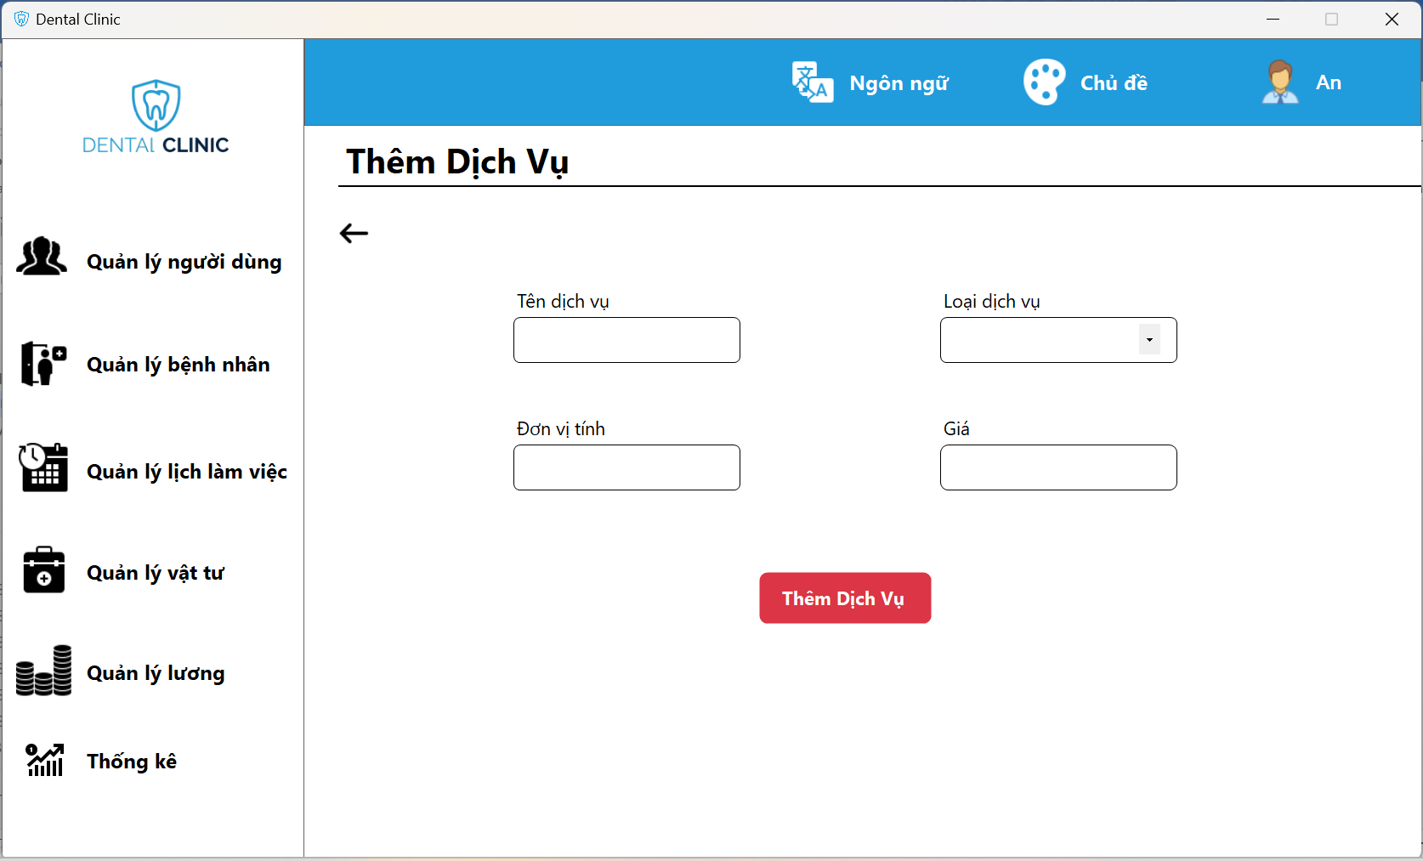

Hình 9.26 Giao diện trang Thêm dịch vụ

* + Để thêm thuốc/ vật tư / dịch vụ
    - Bước 1: Người dùng chọn vào nút , giao diện Thêm thuốc/ vật tư / dịch vụ sẽ hiển thị
    - Bước 2: Người dùng nhập thông tin thuốc cần thêm
    - Bước 3: Chọn **Thêm thuốc/ Thêm dịch vụ / Thêm vật tư,** thuốc/ vật tư / dịch vụ mới sẽ được thêm.
  + Để xóa thuốc / vật tư / dịch vụ, chọn vào nút , thuốc / vật tư / dịch vụ sẽ được xóa
* **Quản lý lương**

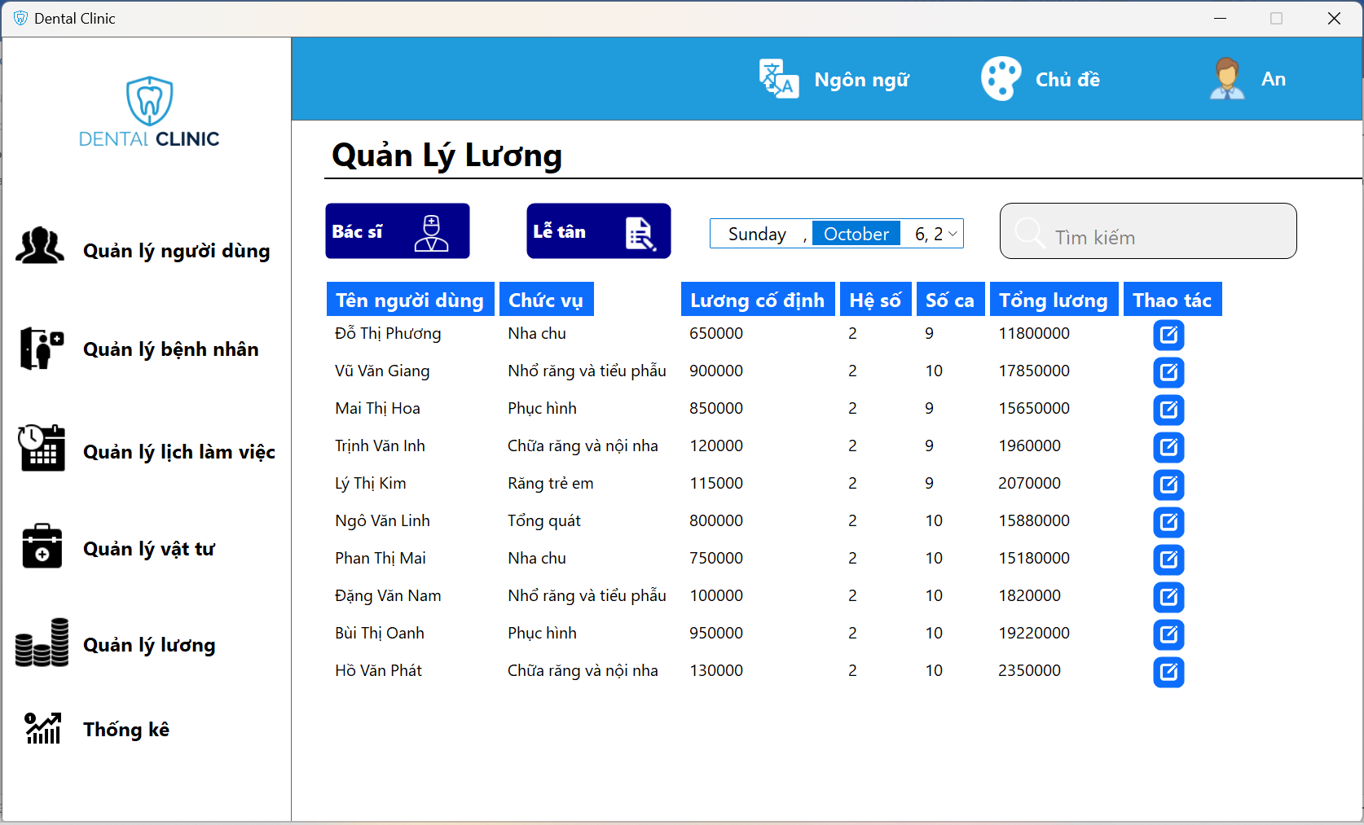

Hình 9.27 Giao diện chính trang Quản lý lương

* + Tại trang quản lý lương, người dùng có thể xem được lương của bác sĩ/ lễ tân, thực hiện các thao tác chỉnh sửa lương, tìm kiếm người dùng

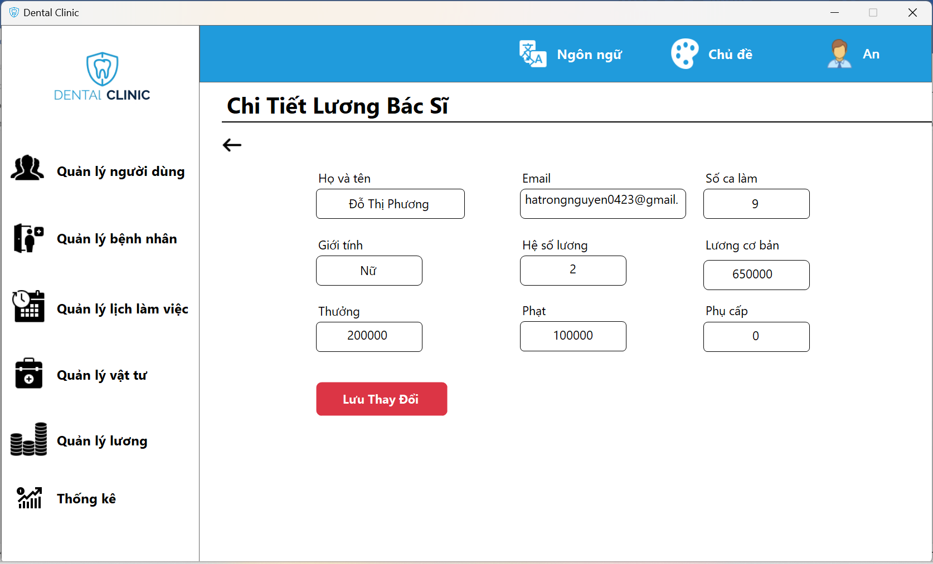

Hình 9.28 Giao diện trang Chi tiết Lương Bác sĩ

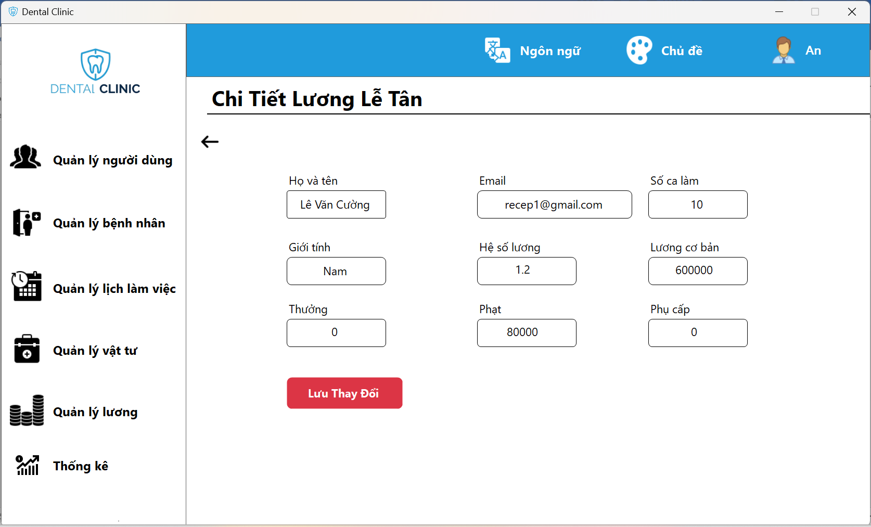

Hình 9.29 Giao diện trang Chi tiết lương Lễ tân

* + Tại trang Chi tiết lương Lễ tân/ Bác sẽ người dùng có thể xem thông tin bằng cách chọn vào nút  giao diện sẽ được hiển thị
  + Tại đây người dùng có thể thay đổi các thông tin như Hệ số lương, Lương cơ bản, Thưởng, Phạt, Phụ cấp. Sau khi thay đổi người dùng nhấn vào nút **Lưu thay đổi,** thông tin sẽ được cập nhập lại

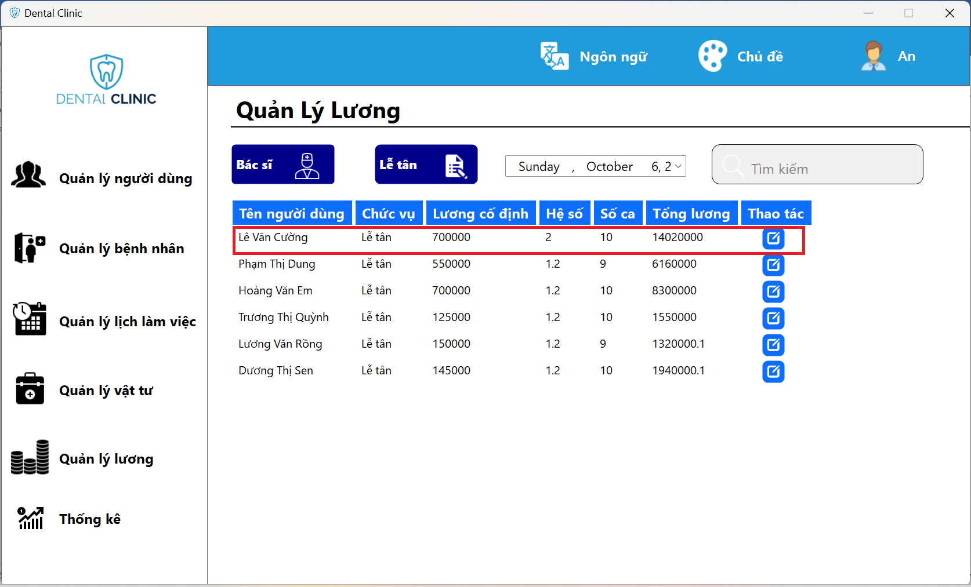

Hình 9.30 Lương cập nhập sau khi thay đổi

* **Thống kê**

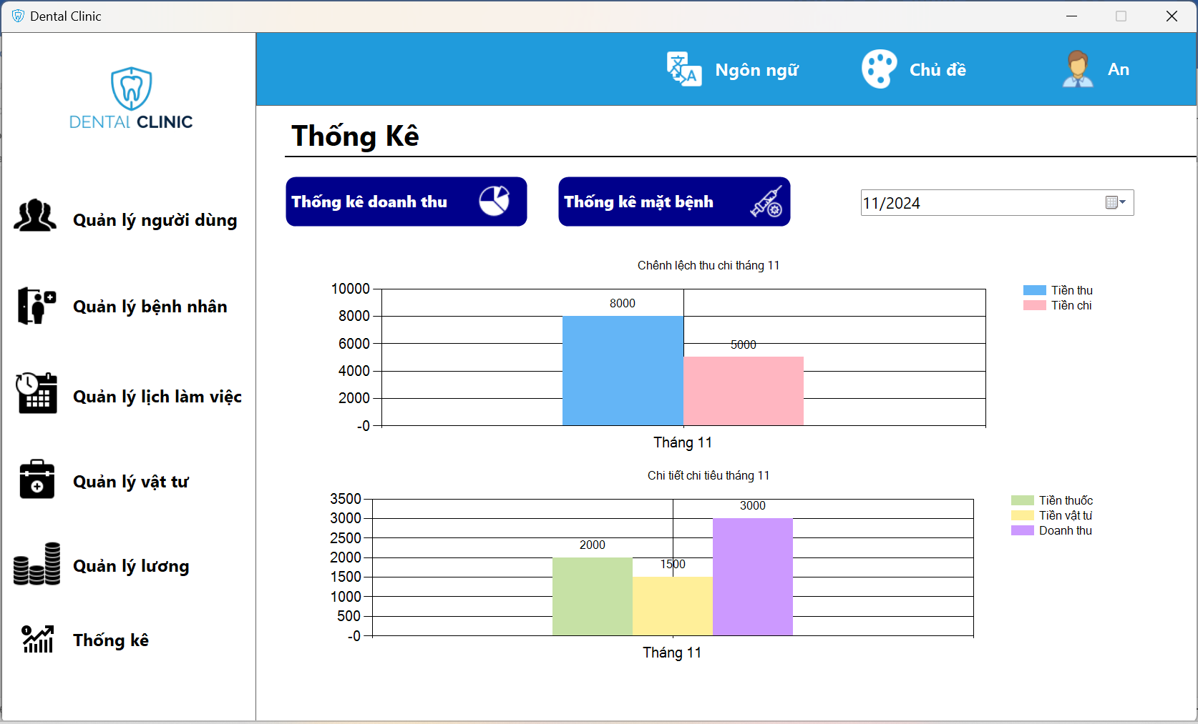

Hình 9.31 Giao diện trang Thống kê doanh thu

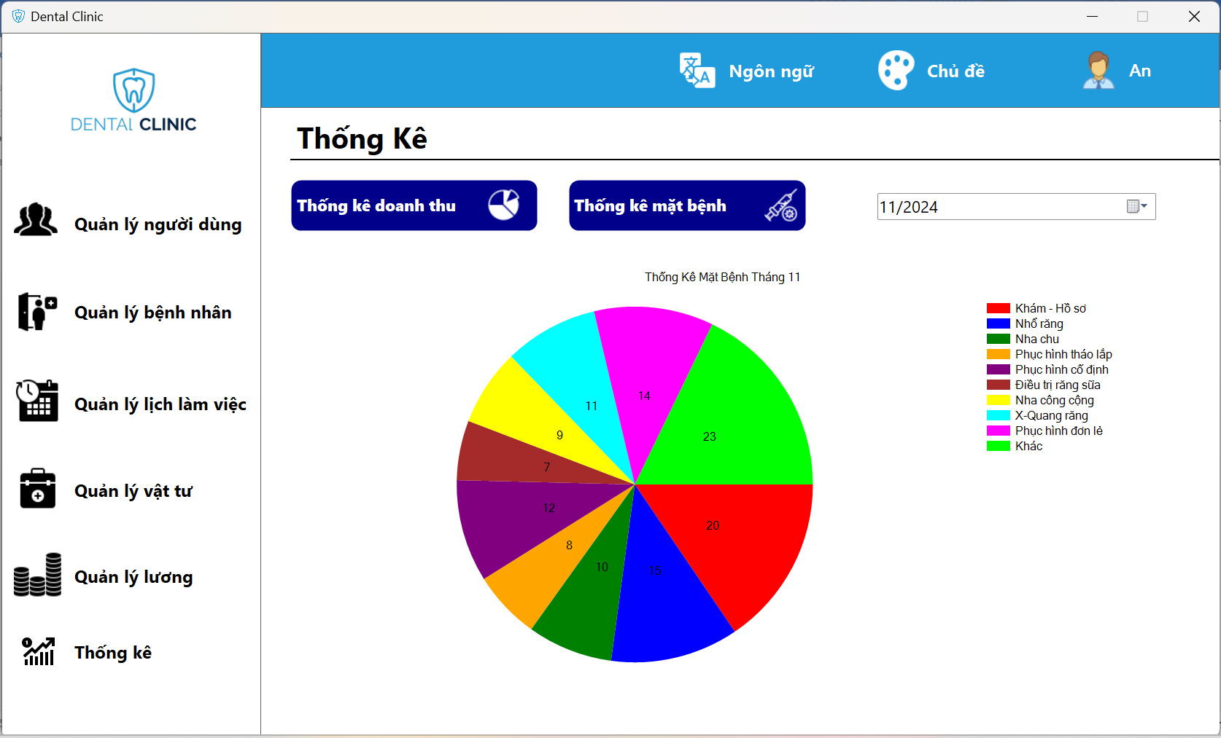

Hình 9.32 Giao diện trang Thống kê mặt bệnh

* Tại giao diện trang thống kê người dùng có thể xem được các loại thống kê doanh thu, thống kê mặt bệnh theo tháng

**2.2 Đăng nhập với tư cách Bác sĩ**

* **Xem Thông Tin Cá Nhân:**

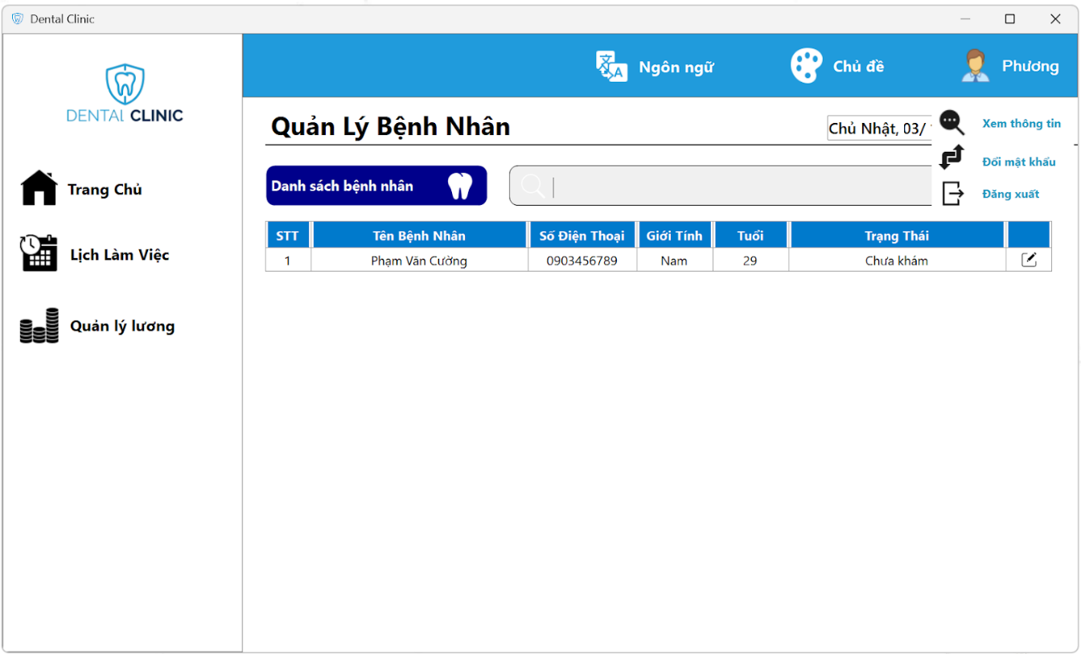

Hình 9.33 Giao diện trang Quản lý bệnh nhân

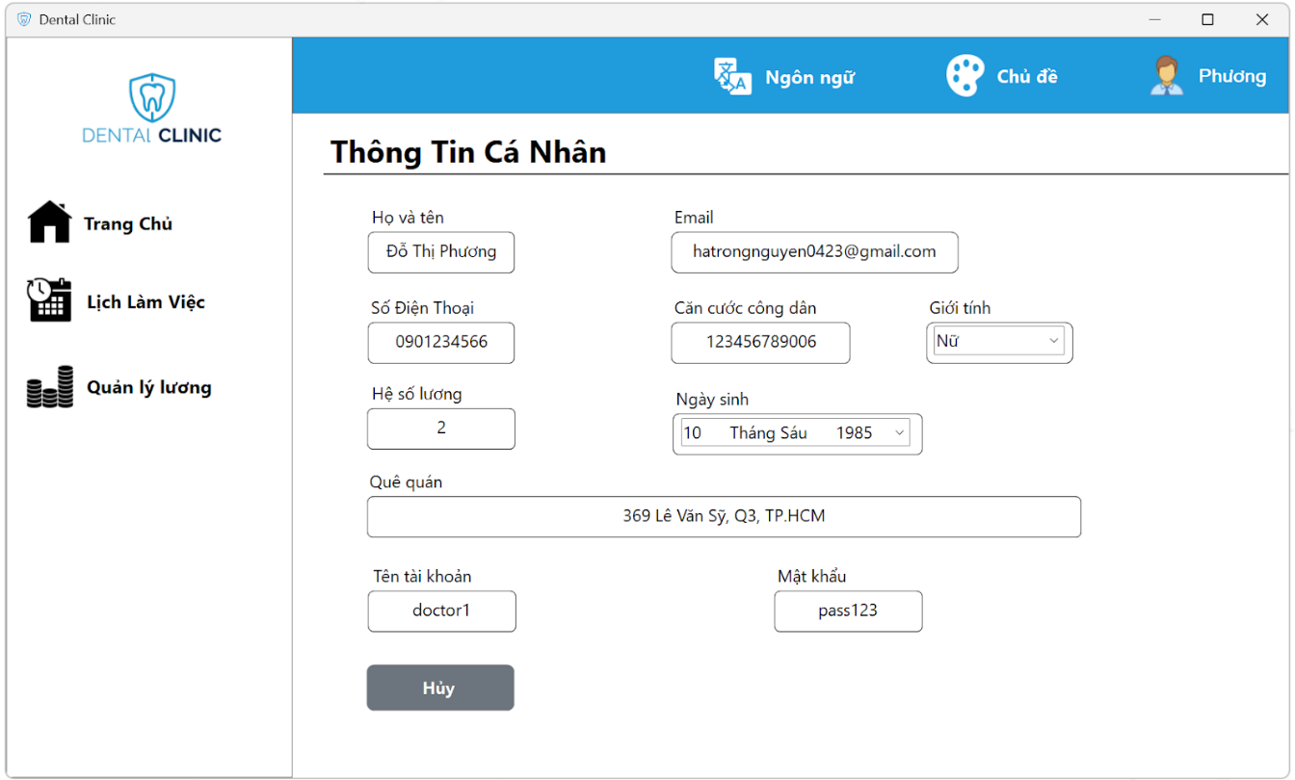

Hình 9.34 Giao diện trang thông tin cá nhân của bác sĩ

* Cho phép bác sĩ xem thông tin cá nhân của mình như họ và tên, số điện thoại, email, địa chỉ, ngày sinh, quê quán, hệ số lương, và tài khoản.
* Các trường thông tin được điền sẵn và không thể chỉnh sửa. Điều này giúp bảo mật và tránh việc thay đổi thông tin cá nhân ngoài ý muốn.
* **Quản lý bệnh nhân**
* **Danh sách bệnh nhân**

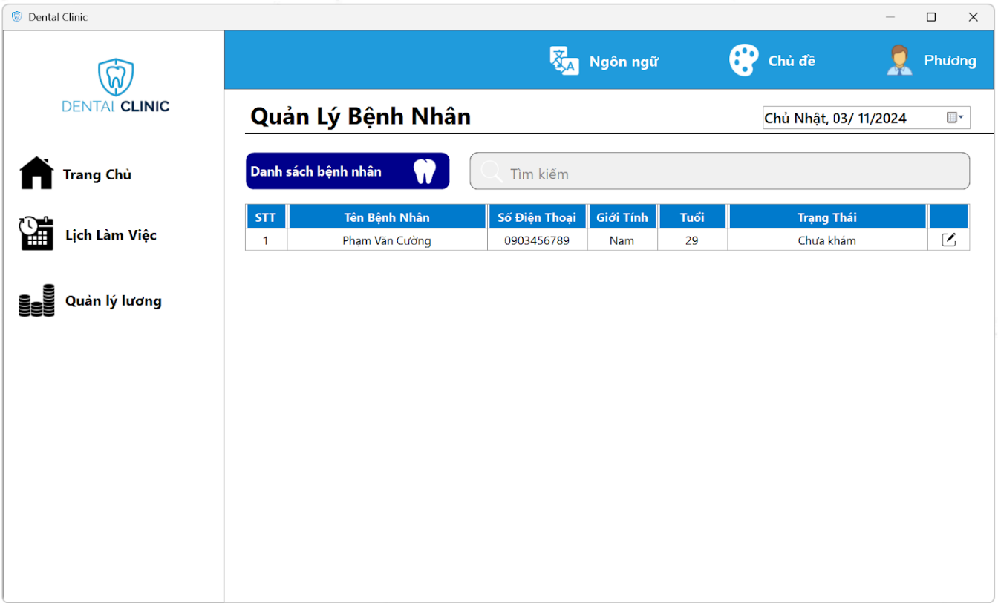

Hình 9.35 Giao diện trang Danh sách bệnh nhân

* Hiển thị danh sách bệnh nhân với các thông tin cơ bản như tên, số điện thoại, giới tính, tuổi và trạng thái khám.
* Bác sĩ có thể sử dụng biểu tượng chỉnh sửa (cây bút)  để tiến hành điều trị cho bệnh nhân.
* **Thông tin chi tiết bệnh nhân**

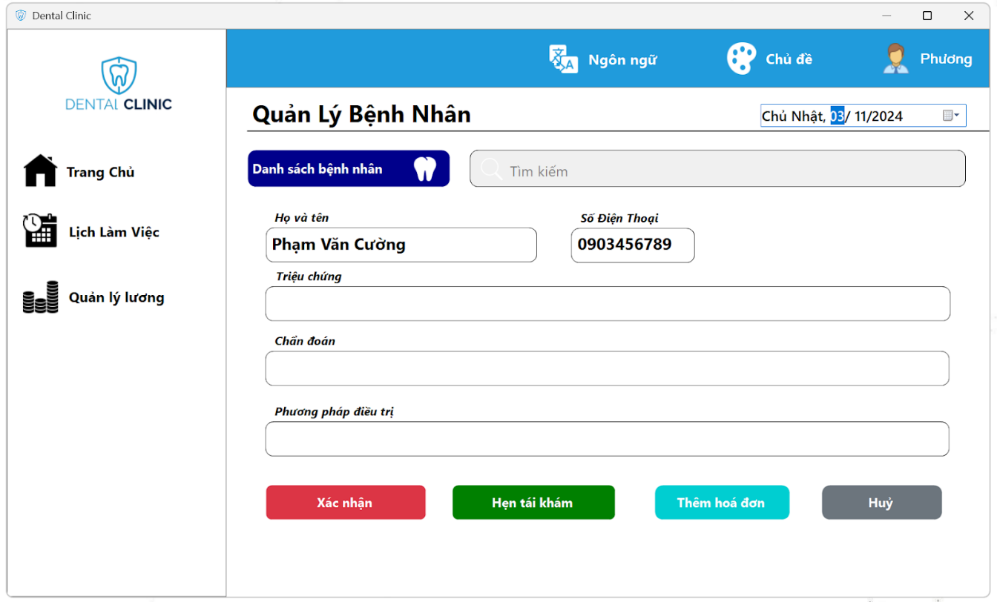

Hình 9.36 Giao diện trang Thông tin chi tiết bệnh nhân

* Khi chọn một bệnh nhân, giao diện sẽ chuyển sang màn hình chi tiết, hiển thị các trường thông tin sau:
* **Họ và tên** và **Số điện thoại** của bệnh nhân.
* **Triệu chứng**: Bác sĩ có thể nhập các triệu chứng mà bệnh nhân gặp phải.
* **Chẩn đoán**: Bác sĩ ghi chẩn đoán bệnh lý.
* **Phương pháp điều trị**: Thông tin về phương pháp điều trị dự kiến cho bệnh nhân.
* **Hẹn lịch tái khám**:

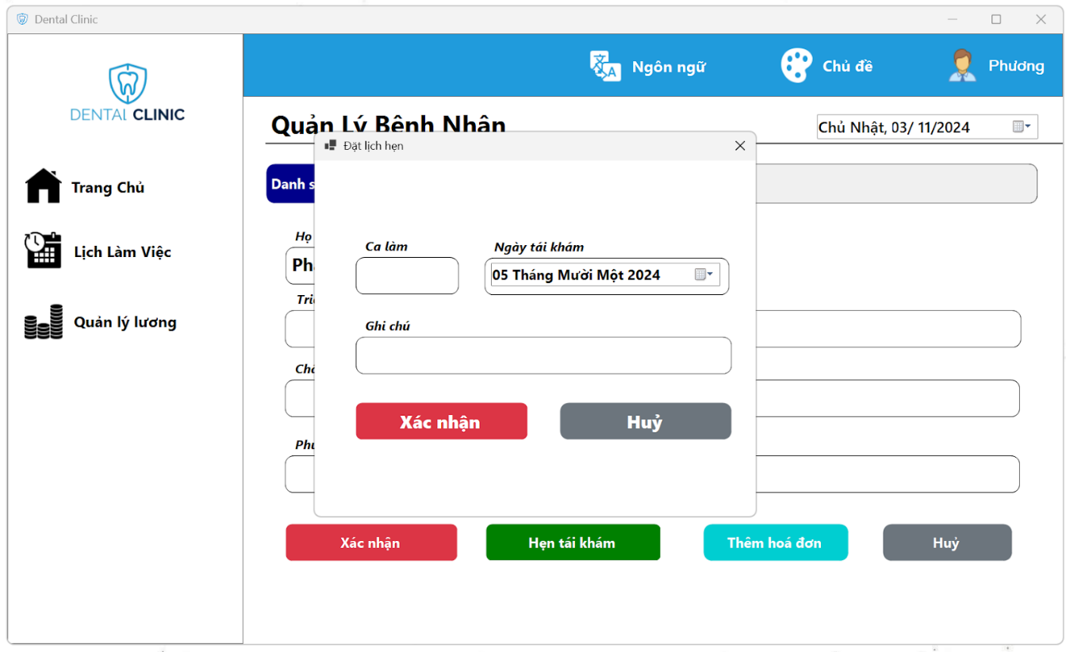

Hình 9.37 Giao diện Hẹn tái khám

* Nút **Hẹn tái khám** cho phép bác sĩ lên lịch tái khám cho bệnh nhân. Sau khi nhấn, hệ thống có thể mở giao diện chọn ngày và ca cho buổi tái khám để đảm bảo bệnh nhân được theo dõi sau quá trình điều trị.
* Trên trường **Ngày tái khám**, chỉ cho phép chọn những ngày sau ngày hiện tại, ngăn việc chọn ngày quá khứ.
  + **Thêm hóa đơn**

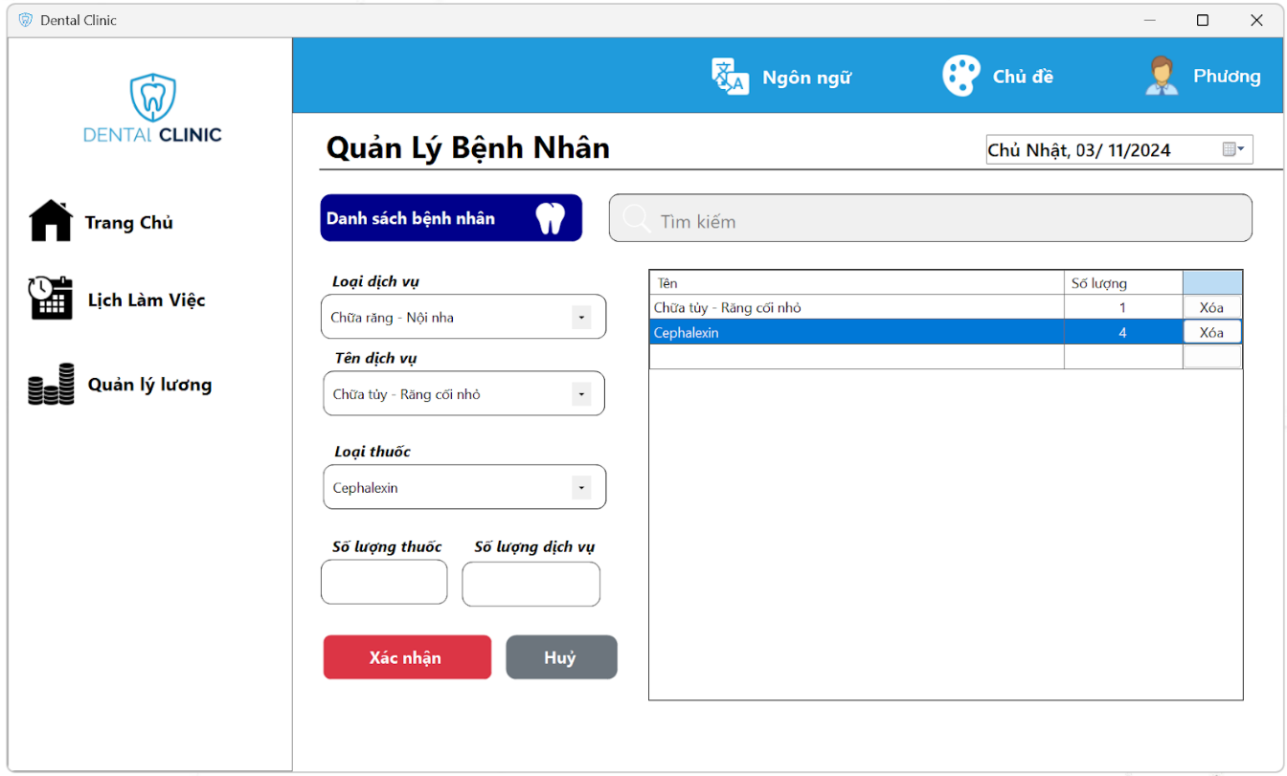

* + Bác sĩ có thể chọn và nhập các dịch vụ và thuốc, đồng thời xác định số lượng cụ thể.
* **Chọn loại dịch vụ**: Bác sĩ có thể chọn **Loại dịch vụ** từ danh sách thả xuống, bao gồm các dịch vụ điều trị như "Chữa răng - Nội nha", "Nhổ răng", v.v.
* **Chọn tên dịch vụ**: Sau khi chọn loại dịch vụ, hệ thống sẽ hiển thị các **Tên dịch vụ** cụ thể trong loại đó, chẳng hạn như "Chữa tủy - Răng cối nhỏ" trong dịch vụ "Chữa răng - Nội nha".
* **Chọn loại thuốc**: Bác sĩ có thể chọn **Loại thuốc** từ danh sách thả xuống, giúp kê các loại thuốc hỗ trợ điều trị, như "Cephalexin".
* **Nhập số lượng**: Người dùng có thể nhập **Số lượng thuốc** và **Số lượng dịch vụ** tùy theo yêu cầu điều trị của bệnh nhân.
* **Thêm vào hóa đơn**:
* Sau khi chọn dịch vụ hoặc thuốc và nhập số lượng, nhấn nút **Enter** để thêm vào danh sách hóa đơn bên phải.
* Danh sách này hiển thị các mục đã chọn với số lượng tương ứng và có tùy chọn **Xóa** nếu muốn loại bỏ mục nào đó khỏi hóa đơn.
* **Tạo hóa đơn hoàn chỉnh**: Sau khi đã chọn đầy đủ các dịch vụ và thuốc cần thiết, bác sĩ có thể **Xác nhận** đơn và chuyển sang bộ phận thanh toán để hoàn tất quy trình.
* **Xác nhận**: Nút **Xác nhận** lưu lại tất cả các thông tin đã nhập, bao gồm triệu chứng, chẩn đoán và phương pháp điều trị.
  + **Lịch làm việc**

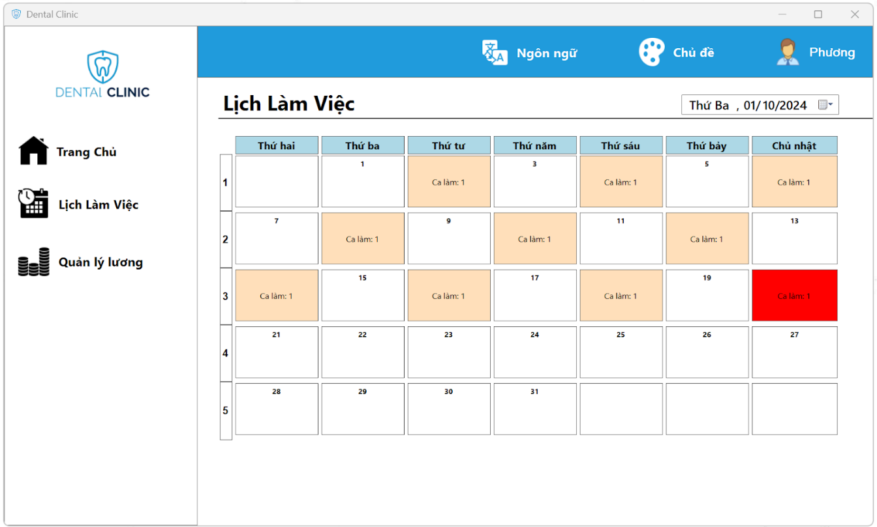

Hình 9.38 Giao diện trang Lịch làm việc của Bác sĩ

Hiển thị lịch làm việc hàng tháng của các ca làm cho từng ngày trong tháng. Giao diện này giúp bác sĩ dễ dàng quản lý và theo dõi lịch làm việc.

* + **Quản lý lương**

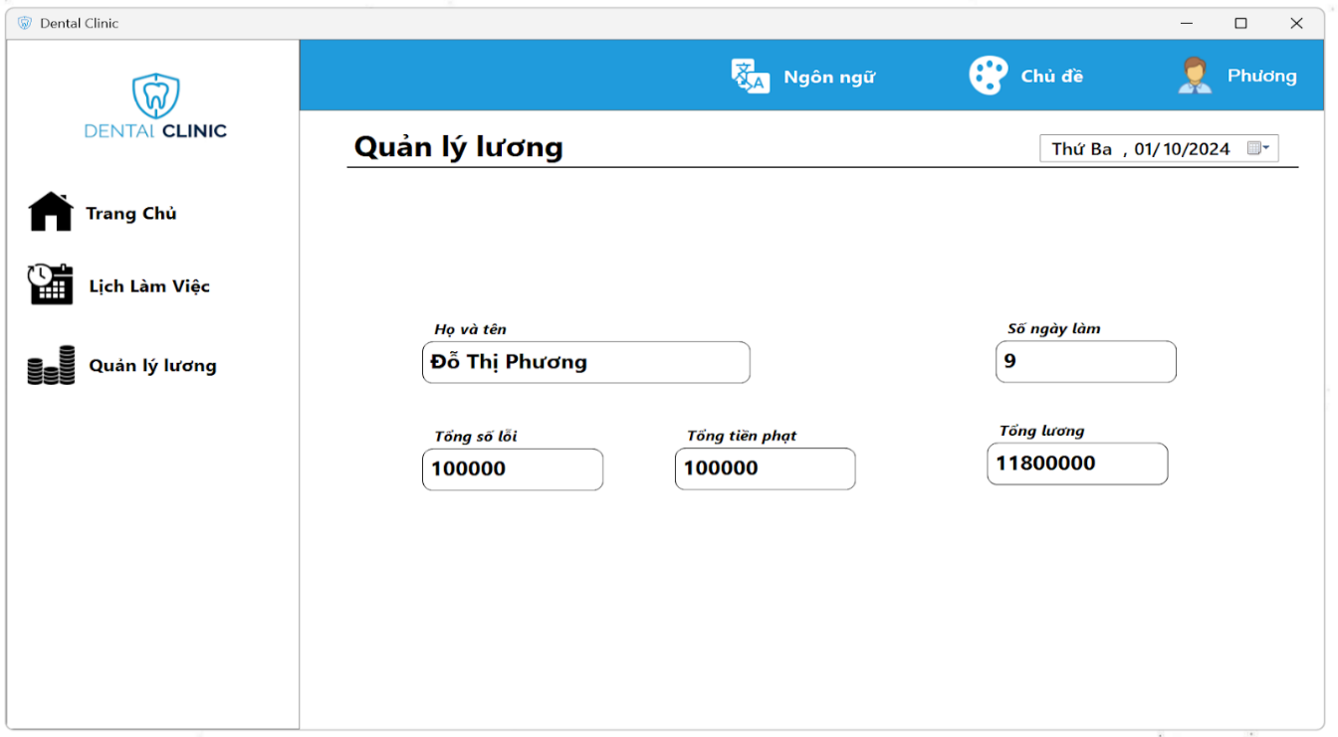

Bác sĩ xem thông tin lương của mình, bao gồm các khoản tiền bị phạt và tổng lương cuối cùng.

**2.3 Đăng nhập với tư cách Lễ tân**

* **Xem Thông Tin Cá Nhân:**

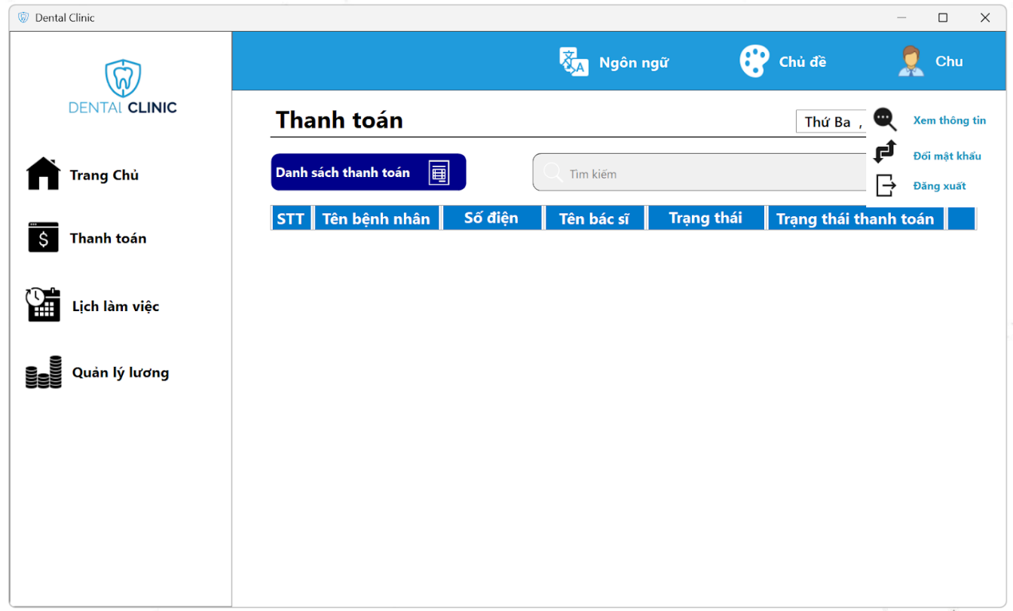

Hình 9.39 Giao diện trang Xem thông tin

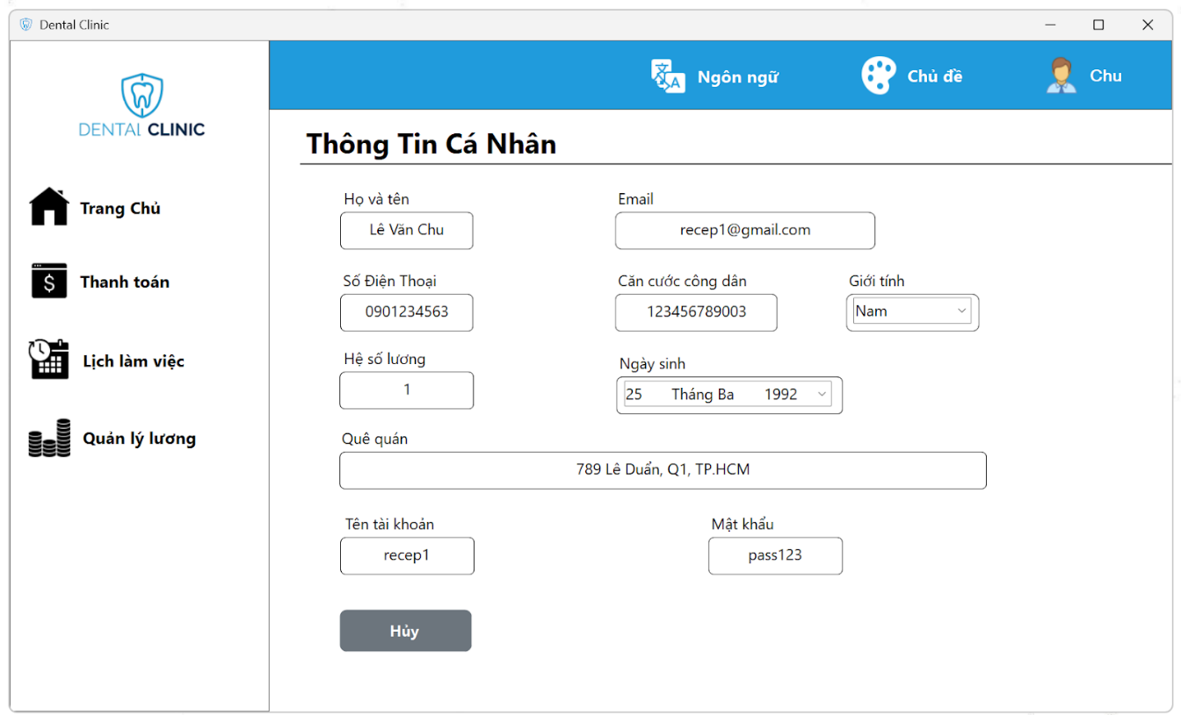

Hình 9.40 Giao diện trang Thông tin cá nhân Lễ tân

* Cho phép lễ tân xem thông tin cá nhân của mình như họ và tên, số điện thoại, email, địa chỉ, ngày sinh, quê quán, hệ số lương, và tài khoản.
* Các trường thông tin được điền sẵn và không thể chỉnh sửa. Điều này giúp bảo mật và tránh việc thay đổi thông tin cá nhân ngoài ý muốn.
* **Trang chủ:**
* Trang chủ hiển thị thông tin về số lượng bệnh nhân mà mỗi bác sĩ đảm nhận trong từng ca. Theo quy định, mỗi bác sĩ chỉ có thể nhận tối đa 4 bệnh nhân trong một ca làm việc. Nếu số bệnh nhân vượt quá giới hạn này, hệ thống sẽ báo "Vượt quá giới hạn" trong cột **Trạng thái làm việc**.

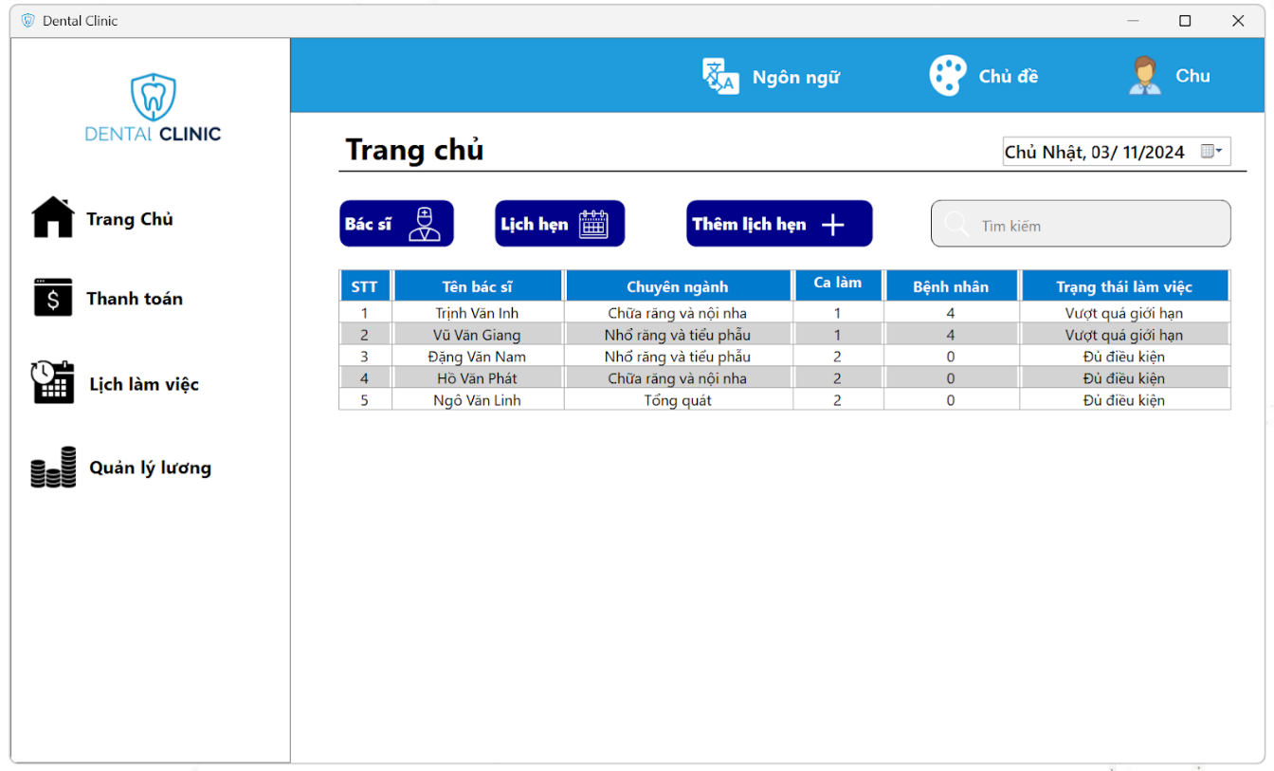

Hình 9.41 Giao diên Trang chủ Lễ tân

* **Danh sách lịch hẹn:**

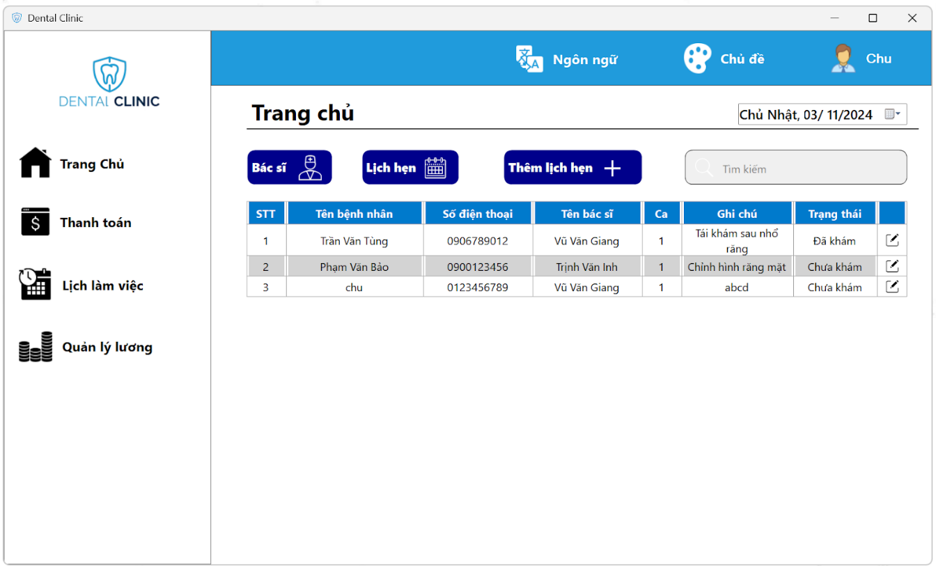

Hình 9.42 Giao diện trang Danh sách lịch hẹn

* Ở màn hình danh sách lịch hẹn, lễ tân có thể xem các thông tin chính về bệnh nhân như tên, số điện thoại, tên bác sĩ, ca làm việc, ghi chú và trạng thái.
* Có nút chỉnh sửa (biểu tượng cây bút) cho phép lễ tân chỉnh sửa chi tiết lịch hẹn của từng bệnh nhân.
* **Chỉnh sửa thông tin chi tiết lịch hẹn**:

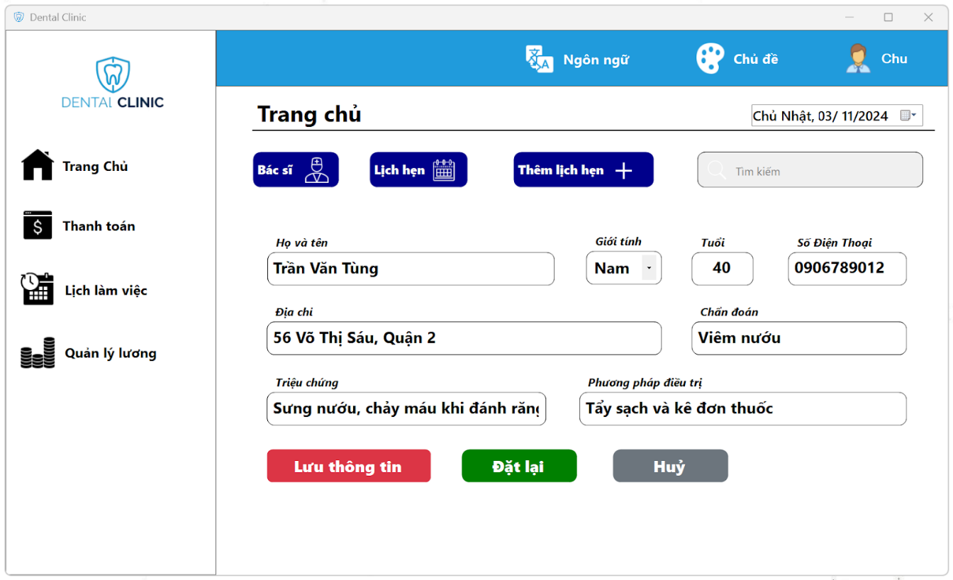

Hình 9.43 Giao diện trang Chỉnh sửa thông tin chi tiết lịch hẹn

* Khi nhấn vào nút chỉnh sửa, giao diện chuyển đến màn hình chi tiết bệnh nhân, nơi lễ tân có thể cập nhật các thông tin như:
* Họ và tên, giới tính, tuổi, và số điện thoại.
* Địa chỉ của bệnh nhân.
* Triệu chứng và chẩn đoán bệnh lý.
* Phương pháp điều trị đề xuất.
* Sau khi chỉnh sửa, lễ tân có thể lưu lại thông tin bằng cách nhấn nút "Lưu thông tin". Có thể đặt lại các thay đổi với nút "Đặt lại" hoặc hủy bỏ chỉnh sửa với nút "Hủy".



Hình 9.44 Giao diện trang Danh sách bệnh nhân

* **Thêm lịch hẹn**:

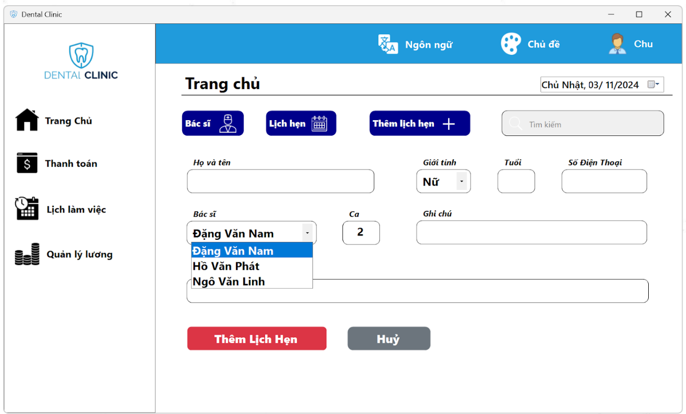

Hình 9.45 Giao diện trang Thêm lịch hẹn

* + Hệ thống đã được thiết lập để chỉ hiển thị các bác sĩ có ca làm việc và vẫn còn khả năng nhận bệnh nhân trong ngày cụ thể. Khi lễ tân chọn một bác sĩ, chỉ những ca làm việc phù hợp với bác sĩ đó sẽ xuất hiện, giúp đảm bảo rằng không có ca nào bị vượt quá giới hạn số lượng bệnh nhân cho phép (tối đa 4 bệnh nhân mỗi ca).
  + Quy trình thêm lịch hẹn:

1. **Chọn bác sĩ**:
   * Chọn một bác sĩ từ danh sách, danh sách này sẽ tự động loại bỏ các bác sĩ đã đầy số lượng bệnh nhân trong ca làm việc tương ứng.
2. **Chọn ca làm việc**:
   * Ca làm việc sẽ tự động hiển thị theo sự lựa chọn bác sĩ, đảm bảo rằng bác sĩ đó có ca làm và vẫn đủ khả năng tiếp nhận thêm bệnh nhân.
3. **Điền thông tin bệnh nhân**:
   * Lễ tân điền các thông tin cần thiết như Họ và tên, Giới tính, Tuổi, Số điện thoại, và các ghi chú bổ sung nếu có.
4. **Lưu lịch hẹn**:
   * Sau khi hoàn tất, lễ tân có thể nhấn "Thêm Lịch Hẹn" để lưu lại lịch hẹn mới cho bệnh nhân với bác sĩ và ca làm việc phù hợp.

* **Thanh toán**:
  + **Danh sách thanh toán**:

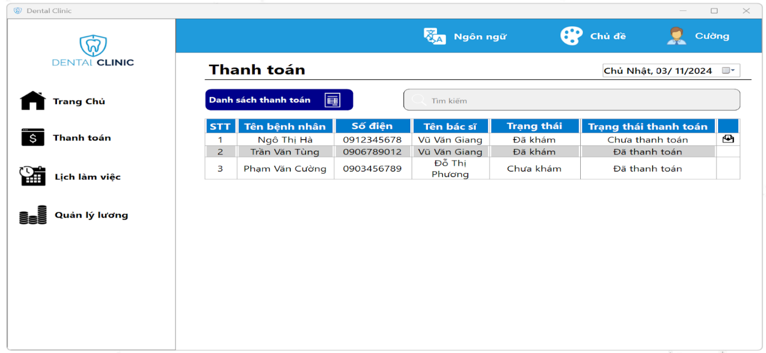

Hình 9.46 Giao diện trang Danh sách thanh toán

* Giao diện chính hiển thị danh sách bệnh nhân cần thanh toán, với các cột thông tin bao gồm tên bệnh nhân, số điện thoại, tên bác sĩ, trạng thái khám và trạng thái thanh toán.
* Lễ tân có thể chọn một bệnh nhân từ danh sách để tiến hành thanh toán, đặc biệt hữu ích khi có nhiều bệnh nhân trong cùng một ngày.
* **Chi tiết hóa đơn**:

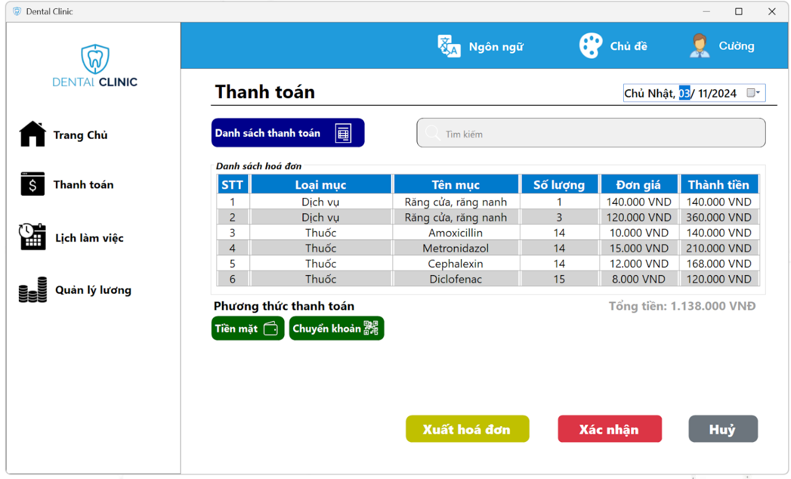

Hình 9.47 Giao diện trang Chi tiết Hóa đơn

* Sau khi chọn bệnh nhân, hệ thống hiển thị chi tiết hóa đơn với các mục thanh toán, bao gồm:
* **Loại mục**: Phân loại dịch vụ hoặc thuốc.
* **Tên mục**: Tên dịch vụ hoặc tên thuốc.
* **Số lượng**: Số lượng của từng dịch vụ hoặc thuốc.
* **Đơn giá** và **Thành tiền**: Hiển thị chi phí cho từng mục và tổng chi phí
* **Phương thức thanh toán**:

Hệ thống cung cấp hai phương thức thanh toán chính:

* **Tiền mặt**: Có trường để nhập **Số tiền khách đưa**, và hệ thống tự động tính **Số tiền trả lại** nếu có dư.

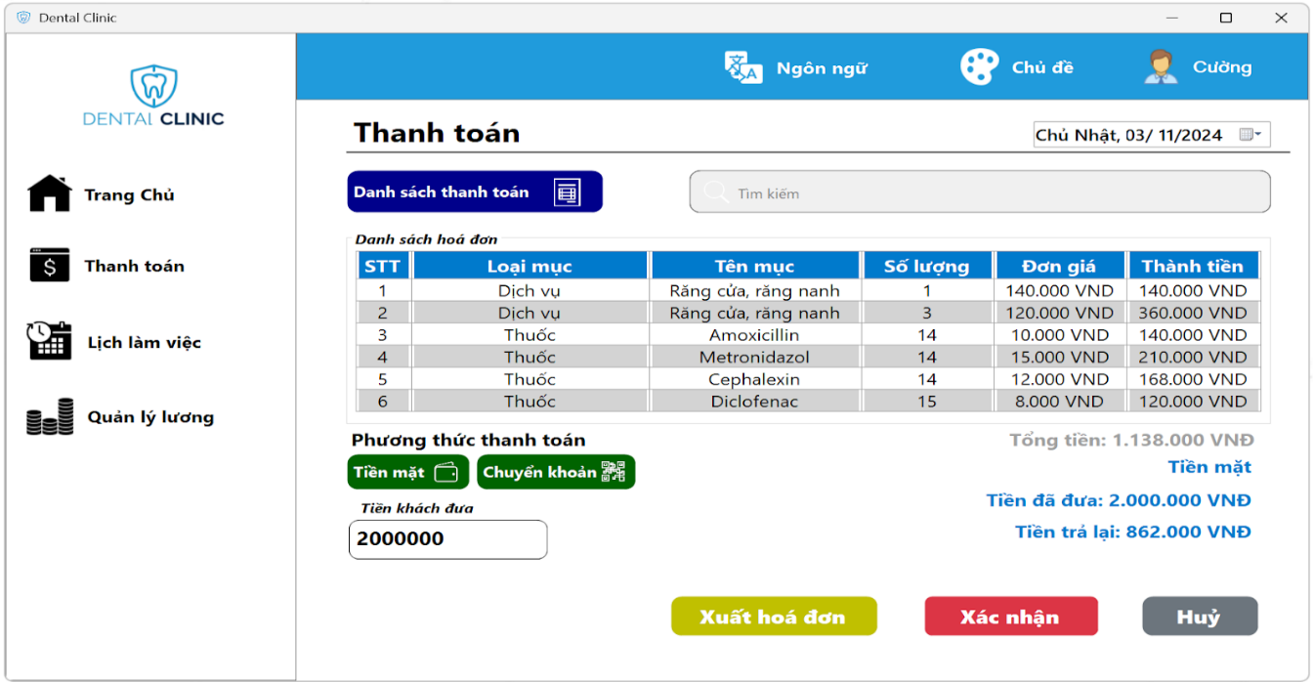

Hình 9.48 Giao diện trang Thanh toán

* **Chuyển khoản**: Khi chọn, hệ thống mở một mã QR để bệnh nhân quét và thực hiện thanh toán qua ví điện tử hoặc ngân hàng.

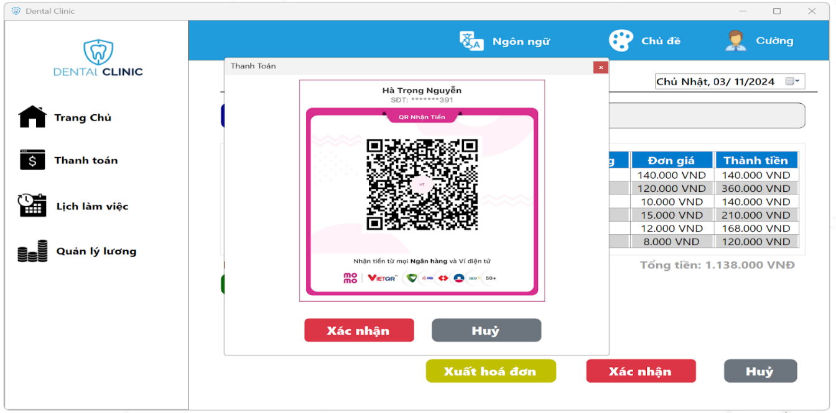

Hình 9.49 Giao diện trang Thanh toán bằng Chuyển khoản

* **Các tùy chọn giao dịch**:
* **Xuất hóa đơn**: In hóa đơn cho bệnh nhân.

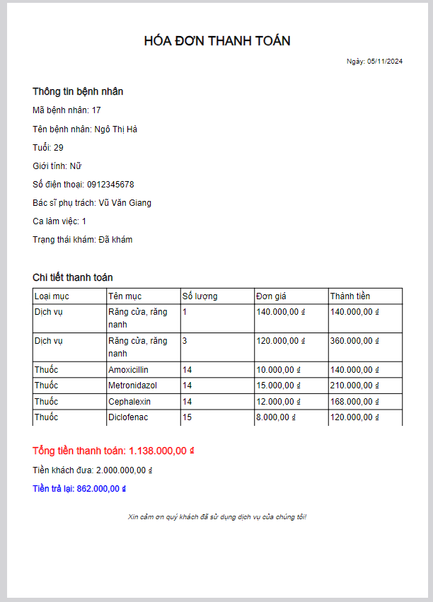

Hình 9.50 Hóa đơn thanh toán

* **Xác nhận**: Xác nhận hoàn tất thanh toán và cập nhật trạng thái thanh toán của bệnh nhân trong hệ thống.
* **Hủy**: Hủy bỏ giao dịch thanh toán nếu cần.
* **Tổng tiền**: Tổng chi phí thanh toán được tính tự động dựa trên các mục trong hóa đơn, giúp lễ tân dễ dàng kiểm soát và thông báo cho bệnh nhân về chi phí.
* **Lịch làm việc**

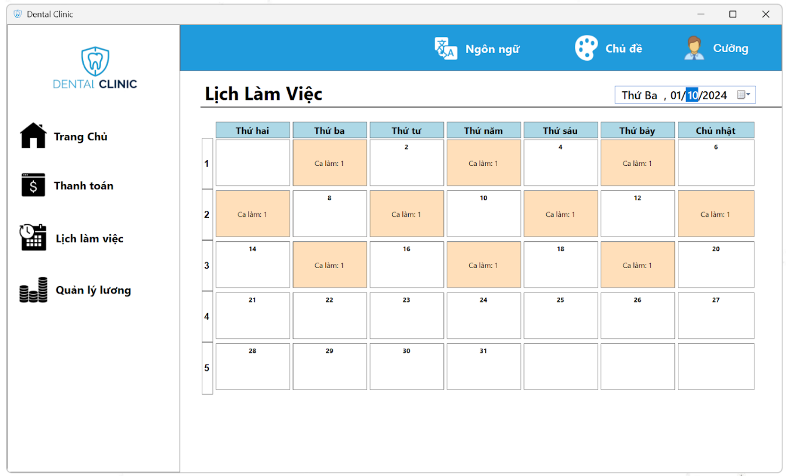

Hình 9.51 Giao diện trang Lịch làm việc Lễ tân

Hiển thị lịch làm việc hàng tháng của các ca làm cho từng ngày trong tháng. Giao diện này giúp lễ tân dễ dàng quản lý và theo dõi lịch làm việc.

* **Quản lý lương**

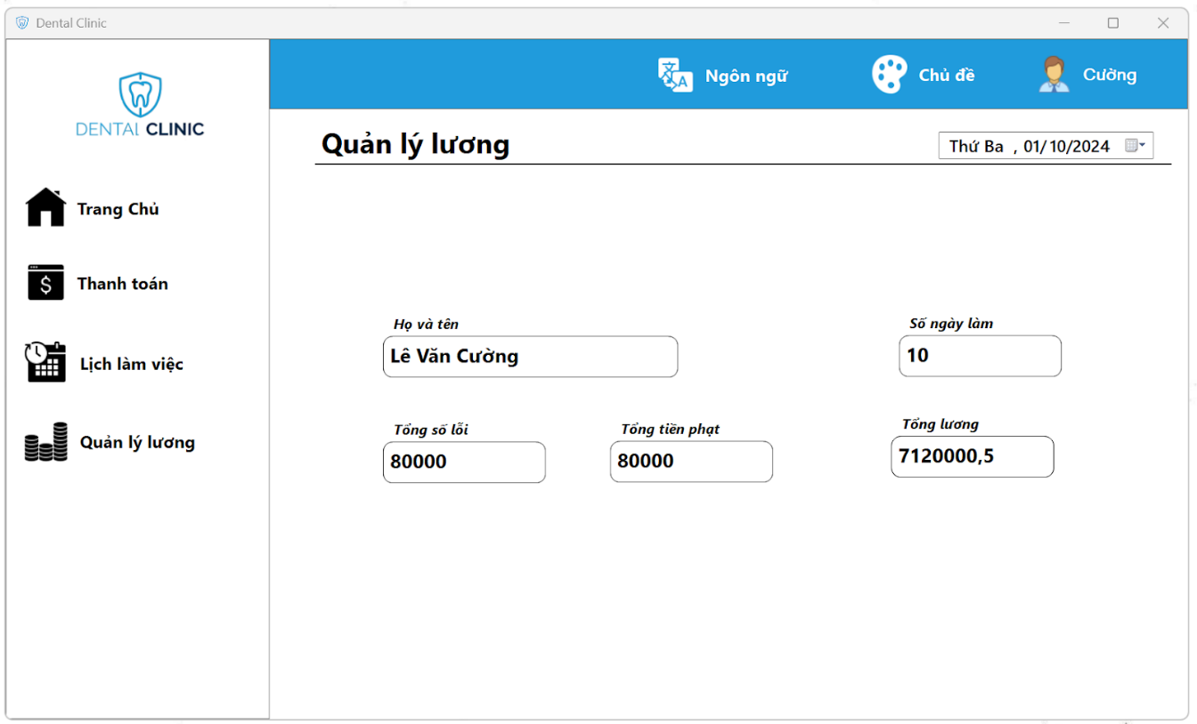

Hình 9.52 Giao diện trang Quản lý lương Lễ tân

Lễ tân xem thông tin lương của mình, bao gồm các khoản tiền bị phạt và tổng lương cuối cùng.

**3. Thoát phần mềm**

- Chọn vào nút  ở góc trên phía bên trái màn hình để đóng phần mềm.

- Nếu muốn đăng xuất, người dùng sẽ chọn vào icon  sau đó chọn vào nút **Đăng xuất** để đăng xuất tài khoản.

## Các sự cố thường gặp

**1. Không thể truy cập vào phần mềm**

Khi bạn không thể mở phần mềm, bạn có thể đang rơi vào các trường hợp sau đây:

- Đường truyền Internet của bạn đang gặp sự cố hoặc không có kết nối Internet. Bạn có thể thử kết nối vào Internet từ một nguồn khác hoặc nhờ sự trợ giúp từ người có chuyên môn về IT để được kiểm tra kết nối.

- Bạn có thể chưa mở đúng tệp khởi động chương trình, hãy kiểm tra thật kĩ tệp chương trình cần chọn.

**2. Không đăng nhập vào hệ thống**

Khi đăng nhập vào hệ thống, xuất hiện thông báo lỗi như sai tên đăng nhập, sai mật khẩu hoặc tài khoản không tồn tại. Lúc này bạn cần kiểm tra lại thông tin tài khoản của mình để nhập chính xác và được đăng nhập vào hệ thống. Nếu bạn xác nhận không có lỗi thông tin đăng nhập, có thể yêu cầu sự hỗ trợ của quản lý để tìm hiểu thêm và khắc phục sự cố đang gặp.

**3. Hỗ trợ**

Nếu trong quá trình sử dụng có nhu cầu hỗ trợ, đặt câu hỏi hoặc hệ thống xuất hiện các lỗi hay sự cố với các chức năng. Bạn vui lòng liên hệ qua email: [**techcraftn05@gmail.com**](mailto:techcraftn05@gmail.com)

## Hướng dẫn sử dụng Website Phòng khám Răng Hàm Mặt

* + Website phòng khám cho phép khách hàng có thể đặt lịch khám mà không cần phải đến trực tiếp phòng khám
  + Ngoài ra, website còn có chatbot có thể giao tiếp với khách hàng để trả lời các câu hỏi của người dùng đặt ra
  + Để truy cập vào trang web, người dùng cần có đường dẫn truy cập của website phòng khám, sau khi vào trang web trang chủ website phòng khám sẽ được hiển thị

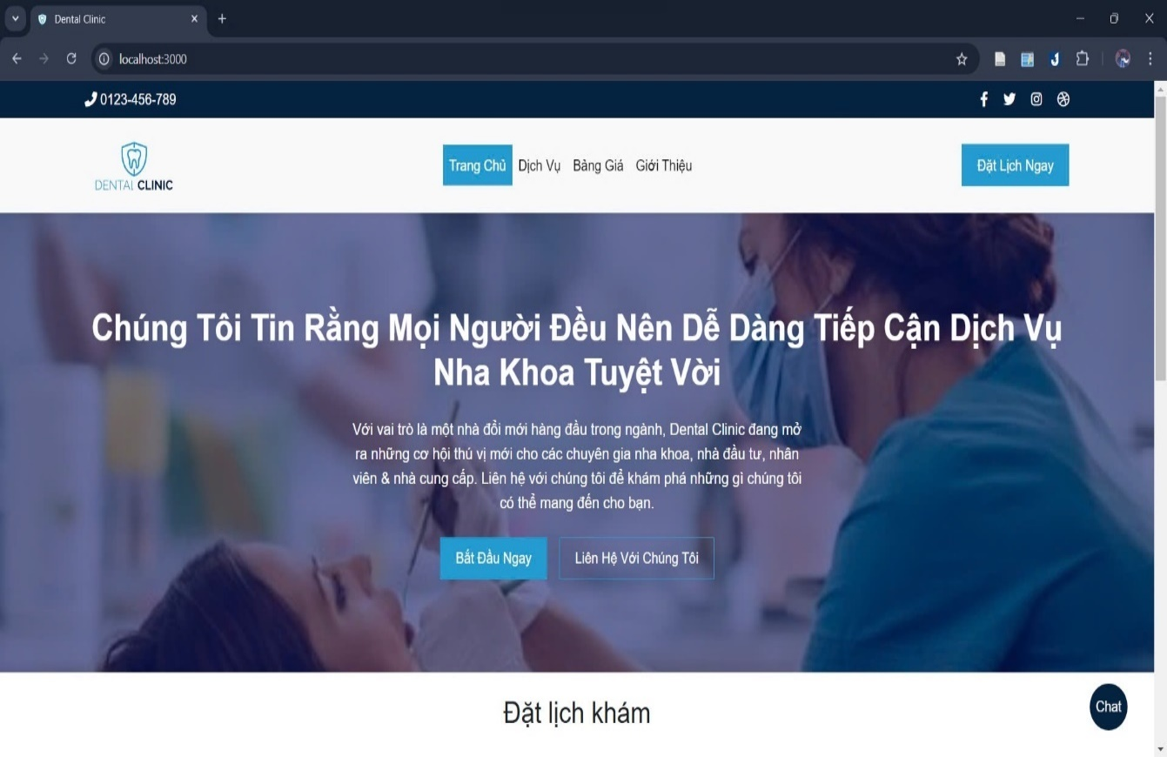

Hình 9.53 Giao diện chính Website Phòng khám

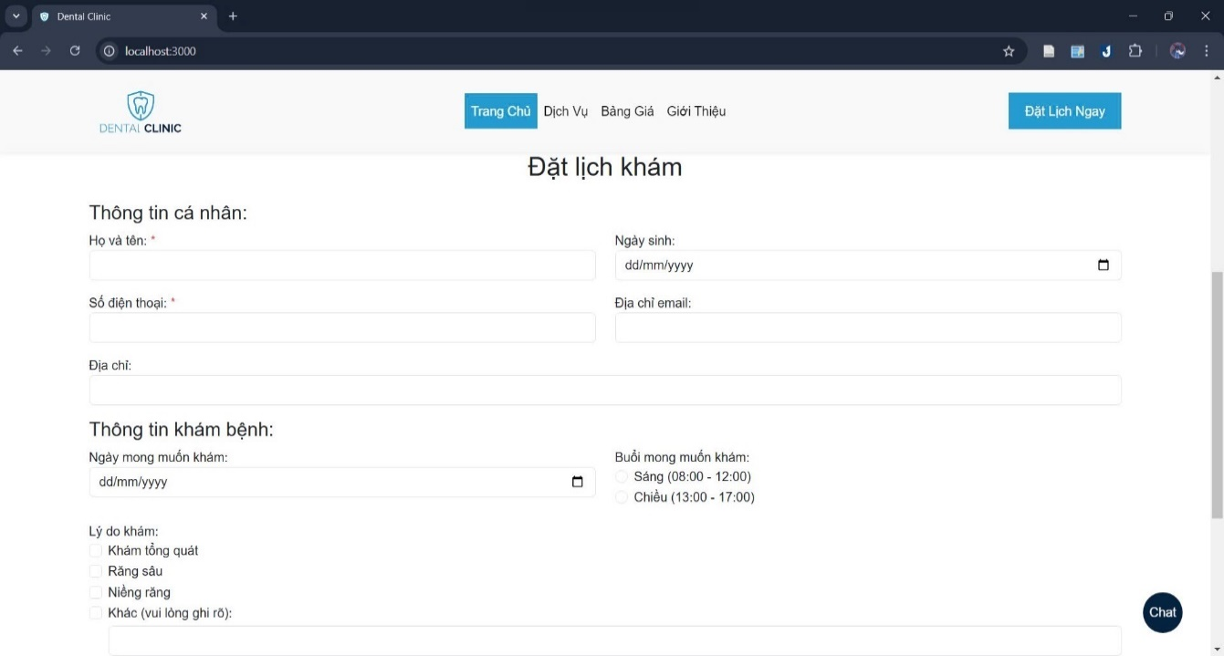

Hình 9.54 Giao diện Đặt lịch khám trên Website

* + Để đặt lịch khám, khách hàng cần nhập đầy đủ các thông tin cá nhân như: Họ tên, Ngày sinh, Số điện thoại, Email, Địa chỉ
  + Sau đó sẽ nhập Thông tin khám bệnh như: Ngày mong muốn khám, Thời gian khám và Lý do khám bệnh
  + Sau khi điền đầy đủ các thông tin, khách hàng nhấn vào nút **Đặt lịch**, hệ thống sẽ thông báo đặt lịch thành công và gửi thông tin lịch hẹn đến với Lễ tân phòng khám
  + **Ngoài ra,** người dùng có thể sử dụng Chatbot để trò chuyện. Để sử dụng Chatbot người dùng có thể nhấn vào nút **Chat** nằm ở cuối cùng góc phải của trang web

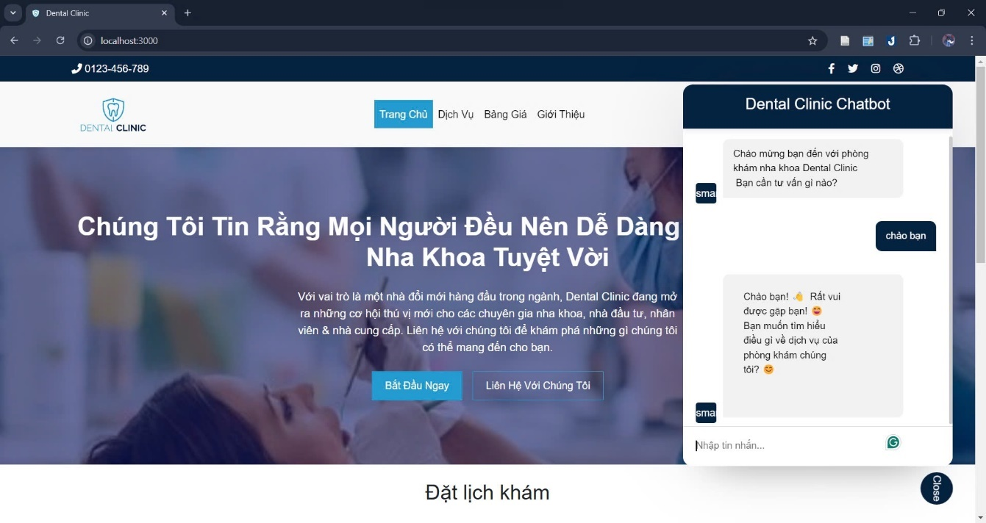

Hình 9.55 Giao diện trò chuyện với Chatbot - 1

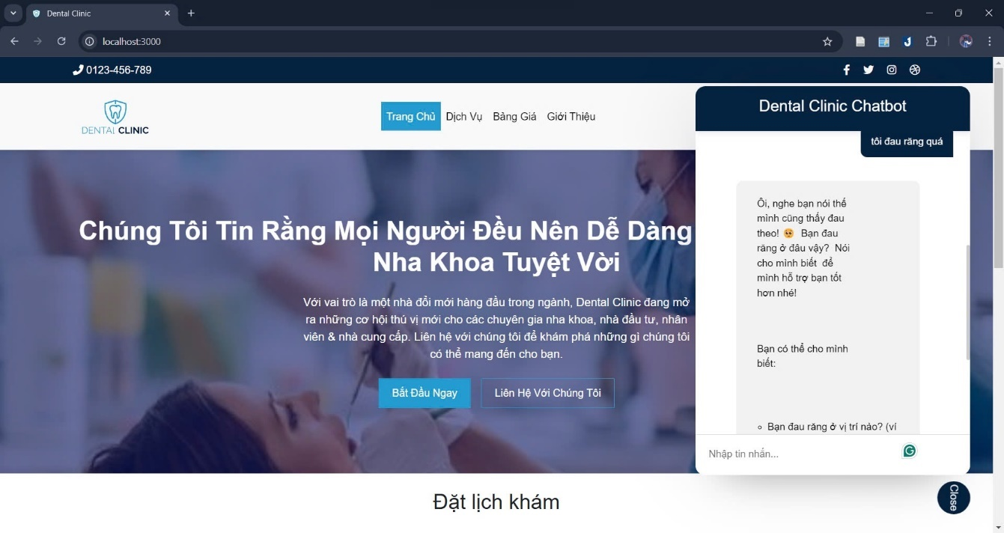

Hình 9.56 Giao diện Trò chuyện với Chatbot - 2

# TÀI LIỆU THIẾT KẾ LOGO

**TÀI LIỆU THIẾT KẾ LOGO**

**BIÊN SOẠN: HÀ TRỌNG NGUYỄN**

**Version: 1.0**

**Logo team phát triển**

1. **Hình ảnh:**



Hình 10. 1 Hình ảnh logo của team

1. **Ý nghĩa**
   1. **Phần hình học**

**Hình dạng:**

* Biểu tượng gồm 3 hình tam giác có các màu sắc khác nhau, sắp xếp sao cho tạo ra một hình lục giác ở giữa. Hình lục giác tượng trưng cho tính ổn định và hiệu quả (giống như cấu trúc phân tử).
* Cách sắp xếp các hình tam giác tạo ra cảm giác về sự kết nối và hợp tác. Nó thể hiện sự gắn kết giữa các yếu tố khác nhau để tạo nên một tổng thể vững chắc, nó ngụ ý đến sự hợp tác giữa công nghệ và con người, hoặc giữa các yếu tố khác nhau trong hệ thống công nghệ.

**Màu sắc:**

* Xanh dương đậm(#114861) và xanh dương nhạt(#064d74): Hai màu sắc này thể hiện tính chuyên nghiệp, sự tin cậy, và khả năng sáng tạo trong lĩnh vực công nghệ. Xanh dương tạo cảm giác đáng tin cậy và ổn định.
* Xanh lá cây (tông sáng: #a7d442 và đậm: #22b8c6): Xanh lá cây đại diện cho sự phát triển, đổi mới và môi trường. Sự kết hợp này có thể ngụ ý rằng TechCraft không chỉ tập trung vào công nghệ mà còn quan tâm đến các yếu tố bền vững và môi trường. Nó cũng ám chỉ sự tăng trưởng liên tục và khả năng đổi mới.

**Ý nghĩa hình học và màu sắc kết hợp:** Sự kết hợp giữa các màu xanh và hình tam giác không chỉ tạo ra sự hài hòa về mặt thị giác mà còn ngụ ý sự cân bằng giữa tính bền vững và sự phát triển công nghệ. Điều này thể hiện một thông điệp rằng TechCraft tạo ra các giải pháp không chỉ hiệu quả mà còn có trách nhiệm với xã hội và môi trường.

* 1. **Phần tên:**

**Phong cách chữ:**

* Kiểu chữ serif trong "TechCraft" tạo cảm giác chuyên nghiệp và uy tín, được sử dụng để truyền tải sự đáng tin cậy và truyền thống. Tuy nhiên, kiểu chữ này đã được tinh chỉnh để trông hiện đại, phù hợp với một công ty công nghệ.
* Sự khác biệt giữa hai phần “Tech” và “Craft” không chỉ là về từ ngữ mà còn tạo ra một nhịp điệu hài hòa trong thiết kế. "Tech" đại diện cho công nghệ, sự đổi mới và hiện đại, trong khi "Craft" lại nhấn mạnh vào kỹ năng, sự khéo léo và chất lượng thủ công.

**Thông điệp**: Từ "Craft" ngụ ý rằng TechCraft không chỉ đơn thuần là một công ty về công nghệ mà còn mang đến sự khéo léo, tinh tế trong từng sản phẩm hoặc dịch vụ. Sự kết hợp giữa công nghệ và thủ công tạo ra một cảm giác về việc công ty không chỉ phát triển công nghệ mà còn chú trọng đến từng chi tiết nhỏ nhất để đảm bảo chất lượng.

* 1. **Phần khẩu hiệu**
* Tinh hoa công nghệ: Cụm từ này thể hiện rằng TechCraft tự hào về việc nắm bắt và phát triển những công nghệ tiên tiến nhất. "Tinh hoa" ám chỉ sự chọn lọc, ưu tú, chỉ những điều tốt nhất và hiệu quả nhất được áp dụng.
* Chạm đến tương lai: Phần này của khẩu hiệu truyền tải thông điệp về tầm nhìn xa và sự tiên phong. TechCraft không chỉ hoạt động trong hiện tại mà còn hướng đến tương lai, phát triển những giải pháp và sản phẩm dẫn dắt xu hướng.
* Ý nghĩa chung của khẩu hiệu: Tổng thể khẩu hiệu khẳng định rằng TechCraft là một công ty luôn nỗ lực không ngừng để đạt đến đỉnh cao của công nghệ và dẫn đầu xu hướng trong tương lai. Khẩu hiệu cũng thể hiện sự lạc quan và tầm nhìn về một tương lai mà công nghệ đóng vai trò quan trọng trong việc thay đổi thế giới.

**Logo app**

1. **Hình ảnh**



Hình 10.2 Hình ảnh logo của phần mềm

1. **Ý nghĩa**
   1. **Hình ảnh:**

**Chiếc răng:**

* Trung tâm của logo là một hình ảnh chiếc răng, rõ ràng đại diện cho lĩnh vực chuyên môn của phòng khám – chăm sóc răng miệng.
* Đường nét của chiếc răng được làm mềm mại và tròn trịa, gợi cảm giác thân thiện và gần gũi. Điều này giúp tạo dựng hình ảnh một phòng khám không chỉ chuyên nghiệp mà còn tận tâm với khách hàng.
* Chiếc răng này không có các chi tiết phức tạp, tạo nên sự tinh tế và dễ nhìn, đồng thời phù hợp với tinh thần tối giản trong thiết kế hiện đại.

**Chiếc khiên:**

* Bao quanh chiếc răng là hình ảnh của một chiếc khiên, tượng trưng cho sự bảo vệ. Điều này nhấn mạnh cam kết của phòng khám trong việc bảo vệ sức khỏe răng miệng cho khách hàng, mang đến cảm giác an toàn khi sử dụng dịch vụ.
* Khiên cũng là biểu tượng của sự tin cậy và an tâm, giúp khách hàng cảm nhận được sự chuyên nghiệp và trách nhiệm của phòng khám.

**Sự kết hợp giữa chiếc răng và khiên:**

* Thiết kế này không chỉ đơn giản là mô tả một chiếc răng trong khiên, mà còn mang ý nghĩa sâu sắc về sứ mệnh bảo vệ nụ cười khách hàng. Nó nhắc nhở rằng mỗi dịch vụ tại phòng khám đều nhằm mục tiêu bảo vệ và giữ gìn sự khỏe mạnh, rạng rỡ của hàm răng.
  1. **Màu sắc:**

**Màu xanh dương nhạt ( Mã màu: #259cd1)**

* Màu xanh dương nhạt là gam màu chính trong logo, biểu trưng cho sự yên bình, trung thực và đáng tin cậy. Điều này tạo nên cảm giác dễ chịu, an tâm và thân thiện cho khách hàng khi nghĩ đến phòng khám.
* Màu xanh cũng liên tưởng đến sự sạch sẽ, tươi mới – rất phù hợp với lĩnh vực chăm sóc sức khỏe như nha khoa.

**Màu xanh đậm (Mã màu: #062340)**

* Phần chữ "CLINIC" được in bằng màu xanh đậm hơn, giúp tạo điểm nhấn và sự cân bằng cho logo. Màu xanh đậm thể hiện sự chuyên nghiệp, mạnh mẽ và ổn định.
* Sự kết hợp giữa màu xanh nhạt và đậm tạo ra một bố cục hài hòa, dễ thu hút ánh nhìn của khách hàng mà không gây cảm giác quá cứng nhắc hay quá đơn giản.
  1. **Phần chữ:**

**Font chữ:**

* Phông chữ đơn giản, rõ ràng và hiện đại, tạo nên sự chuyên nghiệp và dễ đọc. Font chữ không quá cầu kỳ, nhấn mạnh tính thực tiễn của phòng khám.
* Việc phân chia màu sắc giữa “DENTAL” (màu xanh nhạt) và “CLINIC” (màu xanh đậm) giúp tạo ra sự tương phản, đồng thời nhấn mạnh từ “CLINIC” để khách hàng dễ dàng nhận diện tính chất dịch vụ mà phòng khám cung cấp.

**Ý nghĩa tổng thể của phần chữ:**

* Tên gọi “Dental Clinic” ngay dưới biểu tượng giúp khách hàng dễ dàng nhận biết rằng đây là một phòng khám nha khoa, không gây nhầm lẫn với các lĩnh vực khác.
* Cách bố trí này cũng giúp cân đối với phần biểu tượng ở phía trên, tạo ra sự gọn gàng và chuyên nghiệp cho toàn bộ logo.

# CÁC LOẠI BIÊN BẢN

## Biên bản cập nhật Project Plan

BIÊN BẢN CẬP NHẬT

PROJECT PLAN

**1. Tổng quan**

**Thông tin nhóm**

|  |  |  |  |
| --- | --- | --- | --- |
| MSSV | Họ tên | Email | Vai trò |
| 52200155 | Lê Hân | 52200155@student.tdtu.edu.vn | Project Manager |
| 52200140 | Chung Thái Kiệt | 52200150@student.tdtu.edu.vn | Developer |
| 52200147 | Giản Hoàng Huy | 52200147@student.tdtu.edu.vn | Business Analyst |
| 52200148 | Hà Trọng Nguyễn | 52200148@student.tdtu.edu.vn | Designer, Developer |
| 52200167 | Lưu Hữu Trí | 52200167@student.tdtu.edu.vn | Designer, Developer |

**Thông tin đồ án**

|  |  |
| --- | --- |
| Tên đồ án | PHẦN MỀM QUẢN LÍ PHÒNG KHÁM RĂNG HÀM MẶT |
| Công cụ hướng dẫn | Google Documents |
|  | Google Sites |
|  | Google Spreadsheets |
|  | Google Forms |
| Product Owner | Võ Hoàng Quân |

Đồ án sử dụng mô hình Waterfall vì yêu cầu của khách hàng khá rõ ràng .Với nhu cầu của khách hàng là làm việc trên hệ điều hành Window nên chúng em chọn Windows Forms bằng ngôn ngữ C# với Visual Studio vì tính dễ tiếp cận của nó và SQL Server là nơi mà chúng em lưu trữ dữ liệu.

**2. Kế hoạch đồ án**

**2.1 Các cột mốc – sản phẩm**

|  |  |  |  |
| --- | --- | --- | --- |
| Cột mốc | Công việc dự kiến | Ước lượng (man hour) | Sản phẩm |
| 28/9/2024 | Lên kế hoạch dự án, phổ biến yêu cầu khách hàng cho nhóm | 2 | Project Plan |
| 29/9/2024 | Hoàn thành cơ bản Use case và đặc tả Use case, đặc tả phần mềm, đặc tả hệ thống | 10 | Sơ đồ Use Case, đặc tả Use case, đặc tả phần mềm |
| 6/10/2024 | Vẽ ERD, Sequence Diagram, Activity Diagram | 15 | ERD, Sequence Diagram, Activity Diagram |
| 13/10/2024 | Vẽ Class Diagram, Object Diagram, State Diagram, Package Diagram | 20 | Class Diagram, Object Diagram, State Diagram, Package Diagram |
| 20/10/2024 | Xây dựng Database  Thiết kế logo nhóm  Thiết kế giao diện  Thực hiện tài liệu HDSD | 30 | Database  Logo  Giao diện cơ bản  Tài liệu HDSD |
| 22/10/2024 | Tiến hành Code các chức năng cơ bản: Đăng nhập, Đăng kí,…  Thực hiện Coding Document | 30 | Coding Document  Hoàn thiện các chức năng cơ bản |
| 25/10/2024 | Code các chức năng còn lại | 50 | Phần mềm đủ các chức năng |
| 2/11/2024 | Thực hiện kiểm thử sản phẩm  Chuẩn bị Test Document | 25 | Sản phẩm không xuất hiện lỗi  Test Document |
| 4/11/2024 | Hoàn thiện sản phẩm | 30 | Sản phẩm đã hoàn thiện |
| 5/11/2024 | Kết thúc đồ án | 212 |  |

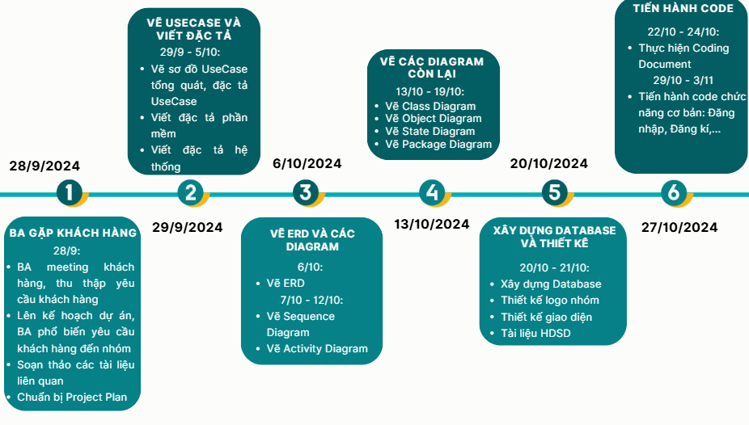

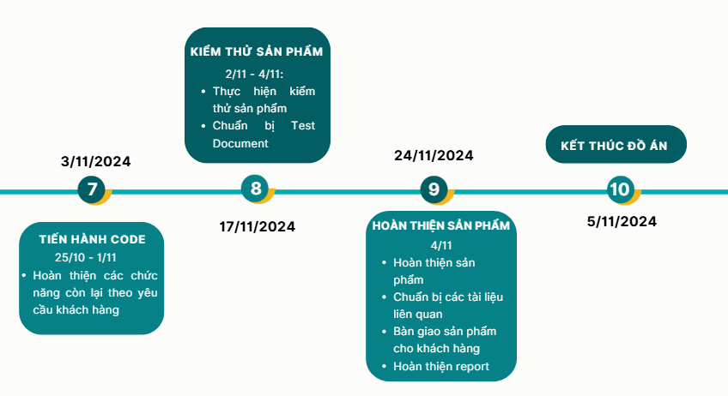

**3. Kế hoạch trao đổi thông tin**

**3.1 Kế hoạch họp nhóm**

|  |  |  |  |
| --- | --- | --- | --- |
| Thời gian | Nội dung dự kiến | Phương pháp | Chuẩn bị |
| 24/9/2024 | Phân công các vị trí trong dự án | Trực tiếp tại lớp học | Không |
| 28/9/2024 | Lên kế hoạch đồ án, phổ biến yêu cầu của khách hàng | Họp trực tuyến qua Meet | - PM: Biên bản kế hoạch  - BA: Các yêu cầu của khách hàng |
| 3/10/2024 | Hoàn thành các tài liệu Project Plan, SRS, BRD  Phân chia vẽ sơ đồ Use case  Thảo luận về Database, phác thảo cơ bản giao diện | Họp trực tiếp tại thư viện | - Các thành viên trình bày những phần tìm hiểu được |
| 9/10/2024 | Phân chia vẽ ERD, Sequence Diagram, Activity Diagram, Class Diagram, Object Diagram  Chỉnh sửa Database | Họp trực tiếp tại thư viện | - Trình bày sơ đồ Use Case, đặc tả phần mềm, đặc tả hệ thống  - Các thành viên trình bày những phần tìm hiểu được |
| 23/10/2024 | Thảo luận về database, thêm dữ liệu, viết các function, procedure, trigger cho database  Thảo luận về giao diện, thiết kế giao diện  Phân công làm tài liệu HDSD (50% tài liệu)  Phân công làm tài liệu logo | Họp trực tiếp tại thư viện | - Hoàn thiện Database  - Thiết kế giao diện  - Các thành viên trình bày những phần tìm hiểu được |
| 30/10/2024 | Phân chia thực hiện tài liệu HDSD  Phân chia thực hiện Coding Document  Phân chia Code các chức năng  Thảo luận về chatbot cho website | Họp trực tiếp tại quán cafe | - Tài liệu HDSD, tài liệu coding  - Code giao diện, chức năng |
| 1/11/2024 | Code các chức năng còn lại  Chuẩn bị tài liệu thiết kế giao diện | Họp trực tiếp tại quán café | -Tài liệu thiết kế giao diện  - Hoàn thiện các chức năng cơ bản  - Các thành viên trình bày những phần tìm hiểu được |
| 2/11/2024 | Phân chia code các chức năng còn lại  Chuẩn bị Test Document  Thảo luận về kiểm định phần mềm  Chuẩn bị report | Họp trực tiếp tại quán café | - Cả nhóm cùng xem lại, hoàn thiện các tài liệu HDSD, Coding Document  - Kiểm tra tài liệu Test Document  - Hoàn thiện các chức năng cơ bản  - Các thành viên trình bày những phần tìm hiểu được |
| 5/11/2024 | Thực hiện các biên bản nghiệm thu sản phẩm, biên bản bàn giao sản phẩm cho khách hàng  Chuẩn bị report | Họp trực tiếp tại quán café | -Biên bản nghiệm thu sản phẩm  -Biên bản bàn giao sản phẩm |
| 7/11/2024 | Hoàn thiện report | Họp trực tiếp tại quán café | * Report hoàn chỉnh |
| 8/11/2024 | Hoàn thiện sản phẩm |  |  |

**3.2 Kế hoạch báo cáo với Product Owner**

|  |  |  |
| --- | --- | --- |
| Thời gian | Nội dung dự kiến | Chuẩn bị |
| <thường là lịch học TH> |  | <các nội dung mỗi cá nhân cần hoàn tất/chuẩn bị trước khi họp> |
| 8/10/2024 | - Báo cáo Use case, ERD, đặc tả  - Sequence diagram, Activity Diagram | - Sơ đồ Use Case, ERD, các đặc tả  - Sequence diagram, Activity Diagram |
| 22/10/2024 | - Báo cáo database  - Logo nhóm | - Code Database  - Logo nhóm |
| 29/11/2024 | - Một phần giao diện đã thiết kế  - Một số chức năng cơ bản | - Giao diện đã thiết kế  - Hiện thực các chức năng cơ bản |
| 5/11/2024 | - Báo cáo hoàn thiện sản phẩm | - Sản phẩm đã hoàn thiện |

**Công cụ hỗ trợ**

* Zalo: trao đổi nhóm
* OBS Studio: quay video
* Google Mail: trao đổi với Giảng Viên, Khách hàng
* Google Meet: họp nhóm
* …

## Biên bản phân công công việc

**BIÊN BẢN**

**PHÂN CÔNG VIỆC NHÓM**

**Biên bản phân công việc Nhóm**

**Thông tin chung**

Tên nhóm: Nhóm 5 Mã nhóm: 05

Các thành viên có tham dự:

|  |  |  |  |  |
| --- | --- | --- | --- | --- |
| **STT** | **MSSV** | **Họ và tên** | **Email** | **SĐT** |
| 1 | 52200155 | Lê Hân | 52200155@student.tdtu.edu.vn | 0768812060 |
| 2 | 52200140 | Chung Thái Kiệt | 52200140@student.tdtu.edu.vn | 0348842105 |
| 3 | 52200147 | Giản Hoàng Huy | 52200147@student.tdtu.edu.vn | 0385430453 |
| 4 | 52200148 | Hà Trọng Nguyễn | 52200148@student.tdtu.edu.vn | 0338996391 |
| 5 | 52200167 | Lưu Hữu Trí | 52200167@student.tdtu.edu.vn | 0779660854 |

**Bảng phân công công việc**

|  |  |  |  |  |
| --- | --- | --- | --- | --- |
| **STT** | **Người phụ trách** | **Mô tả nội dung công việc** | **Kết quả** | **Đánh giá của nhóm trưởng** |
| 1 | Lê Hân | PM - Tester, lên kế hoạch và phân công công việc, làm các tài liệu, biên bản cần thiết cho dự án, hỗ trợ các công việc khác. | Hoàn thành tốt các công việc được phân chia | 100% |
| 2 | Chung Thái Kiệt | Dev chính, hỗ trợ vẽ sơ đồ | Hoàn thành tốt các công việc được phân chia | 100% |
| 3 | Giản Hoàng Huy | Business Analyst - Tester, nhận yêu cầu từ khách hàng, phân tích yêu cầu, làm các tài liệu liên quan, hỗ trợ các công việc khác | Hoàn thành tốt các công việc được phân chia | 100% |
| 4 | Hà Trọng Nguyễn | Designer – Dev, hỗ trợ vẽ sơ đồ | Hoàn thành tốt các công việc được phân chia | 100% |
| 5 | Lưu Hữu Trí | Designer – Dev, hỗ trợ vẽ sơ đồ | Hoàn thành tốt các công việc được phân chia | 100% |

## Biên bản họp nhóm

### Tuần 1

**BIÊN BẢN HỌP NHÓM**

**TUẦN 1**

**Biên bản họp nhóm**

**Thông tin chung**

Tên nhóm: Nhóm 5 Mã nhóm: 05

Các thành viên có tham dự:

|  |  |  |  |  |  |
| --- | --- | --- | --- | --- | --- |
| **STT** | **MSSV** | **Họ và tên** | **Email** | **SĐT** | **Vai trò trong nhóm** |
| 1 | 52200140 | Chung Thái Kiệt | 52200140@student.tdtu.edu.vn | 0348842105 | Dev |
| 2 | 52200147 | Giản Hoàng Huy | 52200147@student.tdtu.edu.vn | 0385430453 | BA, Tester |
| 3 | 52200148 | Hà Trọng Nguyễn | 52200148@student.tdtu.edu.vn | 0338996391 | Dev, Designer |
| 4 | 52200155 | Lê Hân | 52200155@student.tdtu.edu.vn | 0768812060 | PM, Tester |
| 5 | 52200167 | Lưu Hữu Trí | 52200167@student.tdtu.edu.vn | 0779660854 | Dev, Designer |

Các thành viên vắng mặt:

|  |  |  |  |  |  |
| --- | --- | --- | --- | --- | --- |
| **STT** | **MSSV** | **Họ và tên** | **Email** | **SĐT** | **Vai trò trong nhóm** |
| 1 |  |  |  |  |  |
| 2 |  |  |  |  |  |

Mục tiêu cuộc họp nhằm:

1. Phân công các vị trí trong dự án

Địa điểm: Lớp học thực hành

Thời gian bắt đầu:14h00 ngày 24/09/2024 Thời gian kết thúc: 15h00 ngày 24/09/2024

**Kết quả buổi họp**

* Vị trí PM (Project Manager), Tester: Lê Hân
* Vị trí BA (Business Analyst) : Giản Hoàng Huy
* Vị trí Designer: Lưu Hữu Trí, Hà Trọng Nguyễn
* Vị trí Developer: Lưu Hữu Trí, Chung Thái Kiệt, Hà Trọng Nguyễn

**Bảng đánh giá công việc tuần trước (từ…/…/2020 đến …/…/2020)**

|  |  |  |  |  |  |
| --- | --- | --- | --- | --- | --- |
| **STT** | **Người phụ trách** | **Mô tả nội dung công việc** | **Kết quả làm được** | **Khó khăn đang gặp** | **Đánh giá của nhóm cho người phụ trách** |
| 1 |  |  |  |  |  |
| 2 |  |  |  |  |  |
| 3 |  |  |  |  |  |
| 4 |  |  |  |  |  |
| 5 |  |  |  |  |  |

**Bảng phân công công việc tuần sau (từ 21/09/2024 đến 27/9/2024)**

|  |  |  |  |  |  |
| --- | --- | --- | --- | --- | --- |
| **STT** | **Người phụ trách** | **Mô tả nội dung công việc** | **Bắt đầu** | **Kết thúc** | **Kết quả mong đợi** |
| 1 | Lê Hân |  | 21/09/2024 | 27/09/2024 |  |
| 2 | Giản Hoàng Huy | Liên hệ, nhận yêu cầu từ khách hàng và triển khai yêu cầu dự án đến nhóm | 21/09/2024 | 27/09/2024 | Hoàn thành yêu cầu được giao |
| 3 | Hà Trọng Nguyễn |  | 21/09/2024 | 27/09/2024 |  |
| 4 | Chung Thái Kiệt |  | 21/09/2024 | 27/09/2024 |  |
| 5 | Lưu Hữu Trí |  | 21/09/2024 | 27/09/2024 |  |

**Minh chứng cuộc họp**

N/A

### Tuần 2

**BIÊN BẢN HỌP NHÓM**

**TUẦN 2**

**Biên bản họp nhóm**

**Thông tin chung**

Tên nhóm: Nhóm 5 Mã nhóm: 05

Các thành viên có tham dự:

|  |  |  |  |  |  |
| --- | --- | --- | --- | --- | --- |
| **STT** | **MSSV** | **Họ và tên** | **Email** | **SĐT** | **Vai trò trong nhóm** |
| 1 | 52200140 | Chung Thái Kiệt | 52200140@student.tdtu.edu.vn | 0348842105 | Dev |
| 2 | 52200147 | Giản Hoàng Huy | 52200147@student.tdtu.edu.vn | 0385430453 | BA, Tester |
| 3 | 52200148 | Hà Trọng Nguyễn | 52200148@student.tdtu.edu.vn | 0338996391 | Dev, Designer |
| 4 | 52200155 | Lê Hân | 52200155@student.tdtu.edu.vn | 0768812060 | PM, Tester |
| 5 | 52200167 | Lưu Hữu Trí | 52200167@student.tdtu.edu.vn | 0779660854 | Dev, Designer |

Các thành viên vắng mặt:

|  |  |  |  |  |  |
| --- | --- | --- | --- | --- | --- |
| **STT** | **MSSV** | **Họ và tên** | **Email** | **SĐT** | **Vai trò trong nhóm** |
| 1 |  |  |  |  |  |
| 2 |  |  |  |  |  |

Mục tiêu cuộc họp nhằm:

1. BA triển khai cho nhóm yêu cầu của khách hàng
2. Nhóm thống nhất và lên kế hoạch cho dự án.
3. Hoàn thành Project Plan.

Địa điểm: Online thông qua Google Meet

Thời gian bắt đầu:21h00 ngày 28/09/2024 Thời gian kết thúc: 23h00 ngày 28/09/2024

**Kết quả buổi họp**

2.1 BA triển khai cho nhóm các yêu cầu chức năng của khách hàng

Tên dự án: Phần mềm quản lý Nha khoa

Đối tượng: Gồm 4 đối tượng

* Quản lý phòng khám
* Bác sĩ
* Lễ tân
* Bệnh nhân

Yêu cầu:

1. Giao diện: Thiết kế giao diện thân thiện, hình thức bắt mắt, dễ sử dụng (Thông tin đăng nhập, mật khẩu, quên mật khẩu). Yêu cầu giao diện tối giản, bố cục hợp lý, sau khi đăng nhập sẽ phân quyền cho user. Nếu user muốn đổi mật khẩu thì hệ thống sẽ gửi yêu cầu cho admin.
2. Nội dung:

* Quản lý hồ sơ bệnh nhân:
  + - Thông tin cơ bản của bệnh nhân bao gồm: tên tuổi, ngày tháng năm sinh, căn cước công dân, cùng các thông tin liên quan khác.
    - Bệnh nhân cũ có lịch sử điều trị (hình ảnh chụp răng, X-quang, hồ sơ cũ, bệnh án của bệnh nhân, tra cứu được thông tin bệnh nhân).
    - Lễ tân và bác sĩ có thể thay đổi trực tiếp thông tin bệnh nhân về bệnh lý.
    - Bệnh nhân có thể xem thông tin cá nhân của mình và có thể tự thay đổi thông tin cá nhân trên app nếu có sai sót.
* Lịch hẹn và quản lý thời gian:
  + - Do Lễ tân đảm nhiệm.
    - Thông báo nhắc nhở cho bệnh nhân  thông qua email/tin nhắn, nhắc nhở khi đến ngày.
    - Lễ tân sắp xếp thời gian quản lý làm việc bác sĩ trong bệnh án.
* Quản lý thu chi:
  + - Sau khi bs điều trị, bệnh nhân sẽ tiến hành thanh toán tiền dịch vụ và chi phí đi kèm.
    - BS chỉ cần nhập thủ thuật điều trị và các thông tin liên quan về bệnh án của bệnh nhân.
    - Lễ tân sẽ tổng hợp và thông báo lại cho bệnh nhân về tổng chi phí phải chi trả.
* Quản lý vật liệu nha khoa:
  + - Các vật liệu nha khoa bao gồm: vật tư, thuốc men, trang thiết bị, …
    - Hiển thị thông báo khi số lượng vật tư sắp hết, gần ngày hết hạn (đối với các loại thuốc).
    - Cần quản lý nhập xuất hàng. Người đảm nhận là Quản lý phòng khám.
* Báo cáo:
  + - Báo cáo doanh thu, bệnh nhân, bác sĩ,
    - Báo cáo mặt bệnh điều trị theo tháng (có thể trực quan dạng biểu đồ), do quản lý phòng khám đảm nhận.
    - Làm thống kê theo tháng, quý, năm.
    - Thống kê và quản lý lương của nhân viên.

3. Vai trò

* Bác sĩ: xuất toa, kê đơn thuốc, lên lịch tái khám, hẹn thời gian điều trị cho bệnh nhân lần sau, xem tổng số ca điều trị, giờ làm.
* Lễ tân: tiếp nhận bệnh nhân, nhập dữ liệu bệnh nhân, thực hiện công việc thu ngân (hóa đơn, tiền thuốc, chi phí điều trị).
* Quản lý phòng khám: xem được tất cả từ thông tin bệnh nhân, bác sĩ, lễ tân, doanh thu.
* Bệnh nhân: xem thông tin cá nhân, bệnh án của mình.

2.2 Nhóm thống nhất và lên kế hoạch cho dự án, hoàn thành Project Plan.

2.3 Nhóm quyết định phát triển theo mô hình Incremental Development

**Bảng đánh giá công việc tuần trước (từ 21/09/2024 đến 27/09/2024)**

|  |  |  |  |  |  |
| --- | --- | --- | --- | --- | --- |
| **STT** | **Người phụ trách** | **Mô tả nội dung công việc** | **Kết quả làm được** | **Khó khăn đang gặp** | **Đánh giá của nhóm cho người phụ trách** |
| 1 | Lê Hân |  |  |  |  |
| 2 | Giản Hoàng Huy | Liên hệ, nhận yêu cầu từ khách hàng và triển khai yêu cầu dự án đến nhóm | Nhận được yêu cầu từ khách hàng và triển khai đến nhóm | Không | 100% |
| 3 | Hà Trọng Nguyễn |  |  |  |  |
| 4 | Chung Thái Kiệt |  |  |  |  |
| 5 | Lưu Hữu Trí |  |  |  |  |

**Bảng phân công công việc tuần sau (từ 28/09/2024 đến 4/10/2024)**

|  |  |  |  |  |  |
| --- | --- | --- | --- | --- | --- |
| **STT** | **Người phụ trách** | **Mô tả nội dung công việc** | **Bắt đầu** | **Kết thúc** | **Kết quả mong đợi** |
| 1 | Lê Hân | Hoàn thành tài liệu Project Plan. Tổng hợp sơ đồ UseCase | 28/09/2024 | 4/10/2024 | Hoàn thành yêu cầu được giao |
| 2 | Giản Hoàng Huy | Hoàn thành các tài liệu SRS, BRD | 28/09/2024 | 4/10/2024 | Hoàn thành yêu cầu được giao |
| 3 | Hà Trọng Nguyễn | Đặc tả sơ đồ UseCase | 28/09/2024 | 4/10/2024 | Hoàn thành yêu cầu được giao |
| 4 | Chung Thái Kiệt | Đặc tả sơ đồ UseCase | 28/09/2024 | 4/10/2024 | Hoàn thành yêu cầu được giao |
| 5 | Lưu Hữu Trí | Đặc tả sơ đồ UseCase | 28/09/2024 | 4/10/2024 | Hoàn thành yêu cầu được giao |

**Minh chứng cuộc họp**

https://drive.google.com/drive/folders/1mvLudsZ2uqIMbivCzU_MpKxLBNzJ2Q_4?usp=drive_link

### Tuần 3

**BIÊN BẢN HỌP NHÓM**

**TUẦN 3**

**Biên bản họp nhóm**

**Thông tin chung**

Tên nhóm: Nhóm 5 Mã nhóm: 05

Các thành viên có tham dự:

|  |  |  |  |  |  |
| --- | --- | --- | --- | --- | --- |
| **STT** | **MSSV** | **Họ và tên** | **Email** | **SĐT** | **Vai trò trong nhóm** |
| 1 | 52200140 | Chung Thái Kiệt | 52200140@student.tdtu.edu.vn | 0348842105 | Dev |
| 2 | 52200147 | Giản Hoàng Huy | 52200147@student.tdtu.edu.vn | 0385430453 | BA, Tester |
| 3 | 52200148 | Hà Trọng Nguyễn | 52200148@student.tdtu.edu.vn | 0338996391 | Dev, Designer |
| 4 | 52200155 | Lê Hân | 52200155@student.tdtu.edu.vn | 0768812060 | PM, Tester |
| 5 | 52200167 | Lưu Hữu Trí | 52200167@student.tdtu.edu.vn | 0779660854 | Dev, Designer |

Các thành viên vắng mặt:

|  |  |  |  |  |  |
| --- | --- | --- | --- | --- | --- |
| **STT** | **MSSV** | **Họ và tên** | **Email** | **SĐT** | **Vai trò trong nhóm** |
| 1 |  |  |  |  |  |
| 2 |  |  |  |  |  |

Mục tiêu cuộc họp nhằm:

1. Hoàn thành các tài liệu Project Plan, SRS, BRD
2. Hoàn thành Use case, đặc tả Use case
3. Vẽ ERD
4. Thảo luận về Database, phác thảo cơ bản giao diện

Địa điểm: Thư viện

Thời gian bắt đầu: 13h00, ngày 3/10/2024 Thời gian kết thúc: 17h00, ngày 3/10/2024

**Kết quả buổi họp**

- Hoàn thành sơ đồ ERD

- Hoàn thành thảo luận cơ bản về Database

- Phác thảo giao diện phần mềm

**Bảng đánh giá công việc tuần trước (từ 28/09/2024 đến 4/10/2024)**

|  |  |  |  |  |  |  |
| --- | --- | --- | --- | --- | --- | --- |
| **STT** | | **Người phụ trách** | **Mô tả nội dung công việc** | **Kết quả làm được** | **Khó khăn đang gặp** | **Đánh giá của nhóm cho người phụ trách** |
| 1 | Lê Hân | | Hoàn thành tài liệu Project Plan. Tổng hợp sơ đồ UseCase | Project Plan | Không | 100% |
| 2 | Giản Hoàng Huy | | Hoàn thành các tài liệu SRS, BRD | SRS,BRD | Không | 100% |
| 3 | Hà Trọng Nguyễn | | Đặc tả sơ đồ UseCase | Use Case | Không | 100% |
| 4 | Chung Thái Kiệt | | Đặc tả sơ đồ UseCase | Use Case | Không | 100% |
| 5 | Lưu Hữu Trí | | Đặc tả sơ đồ UseCase | Use Case | Không | 100% |

**Bảng phân công công việc tuần sau (từ 5/10/2024 đến 11/10/2024)**

|  |  |  |  |  |  |
| --- | --- | --- | --- | --- | --- |
| **STT** | **Người phụ trách** | **Mô tả nội dung công việc** | **Bắt đầu** | **Kết thúc** | **Kết quả mong đợi** |
| 1 | Lê Hân | Vẽ sơ đồ ERD | 5/10/2024 | 11/10/2024 | 100% |
| 2 | Giản Hoàng Huy | Viết đặc tả | 5/10/2024 | 11/10/2024 | 100% |
| 3 | Hà Trọng Nguyễn | Vẽ mô hình quan hệ | 5/10/2024 | 11/10/2024 | 100% |
| 4 | Chung Thái Kiệt | Vẽ sơ đồ ERD | 5/10/2024 | 11/10/2024 | 100% |
| 5 | Lưu Hữu Trí | Vẽ mô hình quan hệ | 5/10/2024 | 11/10/2024 | 100% |

1. **Minh chứng cuộc họp**

https://drive.google.com/drive/folders/1HEcXdc1GUzVQpGGLL7n-2u94X9qydYQ-?usp=drive_link

### Tuần 4

**BIÊN BẢN HỌP NHÓM**

**TUẦN 4**

**Biên bản họp nhóm**

**Thông tin chung**

Tên nhóm: Nhóm 5 Mã nhóm: 05

Các thành viên có tham dự:

|  |  |  |  |  |  |
| --- | --- | --- | --- | --- | --- |
| **STT** | **MSSV** | **Họ và tên** | **Email** | **SĐT** | **Vai trò trong nhóm** |
| 1 | 52200140 | Chung Thái Kiệt | 52200140@student.tdtu.edu.vn | 0348842105 | Dev |
| 2 | 52200147 | Giản Hoàng Huy | 52200147@student.tdtu.edu.vn | 0385430453 | BA, Tester |
| 3 | 52200148 | Hà Trọng Nguyễn | 52200148@student.tdtu.edu.vn | 0338996391 | Dev, Designer |
| 4 | 52200155 | Lê Hân | 52200155@student.tdtu.edu.vn | 0768812060 | PM, Tester |
| 5 | 52200167 | Lưu Hữu Trí | 52200167@student.tdtu.edu.vn | 0779660854 | Dev, Designer |

Các thành viên vắng mặt:

|  |  |  |  |  |  |
| --- | --- | --- | --- | --- | --- |
| **STT** | **MSSV** | **Họ và tên** | **Email** | **SĐT** | **Vai trò trong nhóm** |
| 1 |  |  |  |  |  |
| 2 |  |  |  |  |  |

Mục tiêu cuộc họp nhằm:

1. Thảo luận về Sequence Diagram
2. Thảo luận về Activity Diagram
3. Chỉnh sửa Database
4. Viết đặc tả cho ERD
5. Phân chia công việc tuần sau cho các thành viên

Địa điểm: Thư viện

Thời gian bắt đầu: 9h00, ngày 9/10/2024 Thời gian kết thúc: 11h00, ngày 9/10/2024

**Kết quả buổi họp**

- Phân công vẽ Sequence Diagram : Huy, Hân, Kiệt

- Phân công vẽ Activity Diagram: Trí, Nguyễn

- Chỉnh sửa Database

- Hoàn thành đặc tả

**Bảng đánh giá công việc tuần trước (từ 5/10/2024 đến 11/10/2024)**

|  |  |  |  |  |  |
| --- | --- | --- | --- | --- | --- |
| **STT** | **Người phụ trách** | **Mô tả nội dung công việc** | **Kết quả làm được** | **Khó khăn đang gặp** | **Đánh giá của nhóm cho người phụ trách** |
| 1 | Lê Hân | Vẽ sơ đồ ERD | Sơ đồ ERD | Không | 100% |
| 2 | Giản Hoàng Huy | Viết đặc tả | Đặc tả | Không | 100% |
| 3 | Hà Trọng Nguyễn | Vẽ mô hình quan hệ | Mô hình quan hệ | Không | 100% |
| 4 | Chung Thái Kiệt | Vẽ sơ đồ ERD | Sơ đồ ERD | Không | 100% |
| 5 | Lưu Hữu Trí | Vẽ mô hình quan hệ | Mô hình quan hệ | Không | 100% |

**Bảng phân công công việc tuần sau (từ 12/10/2024 đến 18/10/2024)**

|  |  |  |  |  |  |
| --- | --- | --- | --- | --- | --- |
| **STT** | **Người phụ trách** | **Mô tả nội dung công việc** | **Bắt đầu** | **Kết thúc** | **Kết quả mong đợi** |
| 1 | Lê Hân | Vẽ Class Diagram | 12/10/2024 | 18/10/2024 | 100% |
| 2 | Giản Hoàng Huy | Vẽ Class Diagram | 12/10/2024 | 18/10/2024 | 100% |
| 3 | Hà Trọng Nguyễn | Vẽ Object Diagram | 12/10/2024 | 18/10/2024 | 100% |
| 4 | Chung Thái Kiệt | Vẽ Object Diagram | 12/10/2024 | 18/10/2024 | 100% |
| 5 | Lưu Hữu Trí | Tạo database, insert dữ liệu | 12/10/2024 | 18/10/2024 | 100% |

**Minh chứng cuộc họp**

https://drive.google.com/drive/folders/10rJmj3MfkR7bIchsKjJUVdXly8Fsfrrt?usp=drive_link

### Tuần 5

**BIÊN BẢN HỌP NHÓM**

**TUẦN 5**

**Biên bản họp nhóm**

**Thông tin chung**

Tên nhóm: Nhóm 5 Mã nhóm: 05

Các thành viên có tham dự:

|  |  |  |  |  |  |
| --- | --- | --- | --- | --- | --- |
| **STT** | **MSSV** | **Họ và tên** | **Email** | **SĐT** | **Vai trò trong nhóm** |
| 1 | 52200140 | Chung Thái Kiệt | 52200140@student.tdtu.edu.vn | 0348842105 | Dev |
| 2 | 52200147 | Giản Hoàng Huy | 52200147@student.tdtu.edu.vn | 0385430453 | BA, Tester |
| 3 | 52200148 | Hà Trọng Nguyễn | 52200148@student.tdtu.edu.vn | 0338996391 | Dev, Designer |
| 4 | 52200155 | Lê Hân | 52200155@student.tdtu.edu.vn | 0768812060 | PM, Tester |
| 5 | 52200167 | Lưu Hữu Trí | 52200167@student.tdtu.edu.vn | 0779660854 | Dev, Designer |

Các thành viên vắng mặt:

|  |  |  |  |  |  |
| --- | --- | --- | --- | --- | --- |
| **STT** | **MSSV** | **Họ và tên** | **Email** | **SĐT** | **Vai trò trong nhóm** |
| 1 |  |  |  |  |  |
| 2 |  |  |  |  |  |

Mục tiêu cuộc họp nhằm:

1. Thảo luận về database, thêm dữ liệu, viết các function, procedure, trigger cho database
2. Thảo luận về giao diện, thiết kế giao diện
3. Phân công làm tài liệu HDSD (50% tài liệu)
4. Phân công làm tài liệu logo
5. Phân chia công việc tuần sau cho các thành viên

Địa điểm: Thư viện

Thời gian bắt đầu: 8h00, ngày 23/10/2024 Thời gian kết thúc: 12h00, ngày 23/10/202

**Kết quả buổi họp**

* Thảo luận cơ bản database, tiếp tục viết function, procedure, trigger: Trí
* Hoàn thành cơ bản giao diện
* Phân công làm tài liệu HDSD: Hân
* Phân công làm tài liệu thiết kế logo: Huy
* Thiết kế logo: Huy
* Tiến hành code: Nguyễn, Kiệt

**Bảng đánh giá công việc tuần trước (từ 12/10/2024 đến 18/10/2024)**

|  |  |  |  |  |  |
| --- | --- | --- | --- | --- | --- |
| **STT** | **Người phụ trách** | **Mô tả nội dung công việc** | **Kết quả làm được** | **Khó khăn đang gặp** | **Đánh giá của nhóm cho người phụ trách** |
| 1 | Lê Hân | Vẽ Class Diagram | Class Diagram | Không | 100% |
| 2 | Giản Hoàng Huy | Vẽ Class Diagram | Class Diagram | Không | 100% |
| 3 | Hà Trọng Nguyễn | Vẽ Object Diagram | Object Diagram | Không | 100% |
| 4 | Chung Thái Kiệt | Vẽ Object Diagram | Object Diagram | Không | 100% |
| 5 | Lưu Hữu Trí | Tạo database, insert dữ liệu | Tạo bảng, insert dữ liệu | Không | 100% |

**Bảng phân công công việc tuần sau (từ 19/10/2024 đến 25/10/2024)**

|  |  |  |  |  |  |
| --- | --- | --- | --- | --- | --- |
| **STT** | **Người phụ trách** | **Mô tả nội dung công việc** | **Bắt đầu** | **Kết thúc** | **Kết quả mong đợi** |
| 1 | Lê Hân | Làm tài liệu HDSD | 19/10/2024 | 25/10/2024 | 100% |
| 2 | Giản Hoàng Huy | Logo,Làm tài liệu thiết kế logo | 19/10/2024 | 25/10/2024 | 100% |
| 3 | Hà Trọng Nguyễn | Code giao diện Đăng nhập,Quên mật khẩu,... | 19/10/2024 | 25/10/2024 | 100% |
| 4 | Chung Thái Kiệt | Code giao diện trang Admin | 19/10/2024 | 25/10/2024 | 100% |
| 5 | Lưu Hữu Trí | Viết function, procedure, trigger | 19/10/2024 | 25/10/2024 | 100% |

**Minh chứng cuộc họp**

https://drive.google.com/drive/folders/1bWDdtooK2_pPfsHc99l33s2htXC-2s8w?usp=sharing

### Tuần 6

**BIÊN BẢN HỌP NHÓM**

**TUẦN 6**

**Biên bản họp nhóm**

**Thông tin chung**

Tên nhóm: Nhóm 5 Mã nhóm: 05

Các thành viên có tham dự:

|  |  |  |  |  |  |
| --- | --- | --- | --- | --- | --- |
| **STT** | **MSSV** | **Họ và tên** | **Email** | **SĐT** | **Vai trò trong nhóm** |
| 1 | 52200140 | Chung Thái Kiệt | 52200140@student.tdtu.edu.vn | 0348842105 | Dev |
| 2 | 52200147 | Giản Hoàng Huy | 52200147@student.tdtu.edu.vn | 0385430453 | BA, Tester |
| 3 | 52200148 | Hà Trọng Nguyễn | 52200148@student.tdtu.edu.vn | 0338996391 | Dev, Designer |
| 4 | 52200155 | Lê Hân | 52200155@student.tdtu.edu.vn | 0768812060 | PM, Tester |
| 5 | 52200167 | Lưu Hữu Trí | 52200167@student.tdtu.edu.vn | 0779660854 | Dev, Designer |

Các thành viên vắng mặt:

|  |  |  |  |  |  |
| --- | --- | --- | --- | --- | --- |
| **STT** | **MSSV** | **Họ và tên** | **Email** | **SĐT** | **Vai trò trong nhóm** |
| 1 |  |  |  |  |  |
| 2 |  |  |  |  |  |

Mục tiêu cuộc họp nhằm:

1. Thảo luận tiếp tục giao diện phần mềm
2. Thảo luận tài liệu Coding
3. Chỉnh sửa Class Diagram, Object Diagram
4. Vẽ sequence diagram
5. Thảo luận về project plan xem có cần cập nhật project plan hay không
6. Thảo luận về chatbot cho website

Địa điểm: Quán cà phê

Thời gian bắt đầu: 15h30, ngày 30/10/2024 Thời gian kết thúc: 17h00, ngày 30/10/2024

**Kết quả buổi họp**

* Giao diện phần mềm: Hoàn thành 70% chức năng trang Admin
* Hoàn thành tài liệu Coding
* Hoàn thành Class Diagram, Object Diagram
* Phân công vẽ Sequence Diagram
* Thống nhất cập nhật Project plan

**Bảng đánh giá công việc tuần trước (từ 19/10/2024 đến 29/10/2024)**

|  |  |  |  |  |  |
| --- | --- | --- | --- | --- | --- |
| **STT** | **Người phụ trách** | **Mô tả nội dung công việc** | **Kết quả làm được** | **Khó khăn đang gặp** | **Đánh giá của nhóm cho người phụ trách** |
| 1 | Lê Hân | Làm tài liệu HDSD | 50% tài liệu HDSD | Không | 100% |
| 2 | Giản Hoàng Huy | Logo,Làm tài liệu thiết kế logo | Logo app, Logo team, Tài liệu thiết kế logo | Không | 100% |
| 3 | Hà Trọng Nguyễn | Code giao diện Đăng nhập,Quên mật khẩu,... | Giao diện trang Đăng nhập, Quên mật khẩu,... | Không | 100% |
| 4 | Chung Thái Kiệt | Code giao diện trang Admin | Giao diện trang Admin | Không | 100% |
| 5 | Lưu Hữu Trí | Viết function, procedure, trigger | Hoàn thành Function, Procedure, trigger | Không | 100% |

**Bảng phân công công việc tuần sau (từ 30/10/2024 đến 5/11/2024)**

|  |  |  |  |  |  |
| --- | --- | --- | --- | --- | --- |
| **STT** | **Người phụ trách** | **Mô tả nội dung công việc** | **Bắt đầu** | **Kết thúc** | **Kết quả mong đợi** |
| 1 | Lê Hân | Hoàn thành report | 30/10/2024 | 5/11/2024 | 100% |
| 2 | Giản Hoàng Huy | Hoàn thành report | 30/10/2024 | 5/11/2024 | 100% |
| 3 | Hà Trọng Nguyễn | Code các chức năng hoàn chỉnh | 30/10/2024 | 5/11/2024 | 100% |
| 4 | Chung Thái Kiệt | Code các chức năng hoàn chỉnh | 30/10/2024 | 5/11/2024 | 100% |
| 5 | Lưu Hữu Trí | Hoàn thiện chatbot | 30/10/2024 | 5/11/2024 | 100% |

**Minh chứng cuộc họp**

<https://drive.google.com/drive/folders/1mvLudsZ2uqIMbivCzU_MpKxLBNzJ2Q_4?usp=drive_link>

## Biên bản nghiệm thu sản phẩm

**CỘNG HÒA XÃ HỘI CHỦ NGHĨA VIỆT NAM  
Độc lập – Tự do – Hạnh phúc  
-----------**

TP.Hồ Chí Minh, ngày 6 tháng 11 năm 2024

**BIÊN BẢN  
NGHIỆM THU SẢN PHẨM**

**(V/v Nghiệm thu phần mềm Quản lý phòng khám nha khoa)**

1. **Đối tượng nghiệm thu:** Phần mềm quản lý phòng khám răng hàm mặt.
2. **Thời gian – Địa điểm:**

* Thời gian: 15h00 ngày 6/11/2024.
* Địa điểm: Online thông qua Google Meet.

1. **Thành phần tham dự nghiệm thu:**
2. **Người tham gia:**

Bên A: Đại diện Phòng khám nha khoa

- Đại diện bởi Ông: Đỗ Trần Long Nhân

- Chức vụ: Bác sĩ nha khoa

Bên B: Nhóm 5 – Công nghệ phần mềm – Đại học Tôn Đức Thắng

- Đại diện bởi Ông: Giản Hoàng Huy

- Chức vụ: Business Analyst (Nhóm 5)

1. **Thư ký cuộc họp:** Giản Hoàng Huy
2. **Nội dung nghiệm thu:**

* Môi trường kiểm tra: Window 11.
* Thử nghiệm các tính năng cơ bản của phần mềm: Đăng nhập, đăng xuất, quên mật khẩu, xác thực bằng FaceID.
* Kiểm tra tính năng Khôi phục mật khẩu bằng cách gửi mã xác nhận qua email.
* Thử nghiệm tính năng Tìm kiếm hồ sơ nhanh chóng.
* Thử nghiệm tính năng Chỉnh sửa thông tin cá nhân của người dùng.
* Đánh giá tính năng xác thực bằng FaceID và phân quyền, đảm bảo chỉ các nhân viên được ủy quyền mới có thể truy cập vào hệ thống.
* Thử nghiệm các tính năng của Quản trị viên: Quản lý người dùng, quản lý bệnh nhân, quản lý lịch làm việc, quản lý vật tư, quản lý lương, thống kê và báo cáo doanh thu, mặt bệnh trong một khoảng thời gian cụ thể.
* Thử nghiệm các tính năng của Bác sĩ: Quản lý bệnh nhân, xem lịch làm việc, xem lương, kê đơn.
* Thử nghiệm các tính năng của Lễ tân: Quản lý bệnh nhân, quản lý lịch hẹn, xem lịch làm việc, xem lương, xuất hoá đơn.
* Thử nghiệm tính năng tích hợp thanh toán cho các dịch vụ y tế, bao gồm việc gửi hóa đơn và thu tiền từ bệnh nhân qua cổng thanh toán an toàn.
* Đánh giá tính năng tự động sao lưu dữ liệu hàng ngày và kiểm tra tính khả dụng của dữ liệu sau khi sao lưu để đảm bảo rằng quá trình sao lưu diễn ra thành công và dữ liệu có thể phục hồi khi cần thiết.
* Đánh giá tính năng bảo mật của ứng dụng.

1. **Đánh giá các hạng mục:**

**Nhận xét chung:**

* Đánh giá cao tính toàn diện: Đồ án đã đề cập đến hầu hết các chức năng cần thiết của một phần mềm quản lý phòng khám nha khoa, từ quản lý thông tin bệnh nhân, lịch hẹn, đến quản lý kho vật tư, báo cáo tài chính. Ngoài ra điểm cộng cho nhóm là đã thêm được một số tính năng mà anh không yêu cầu và các tính năng đó cũng khá hay....
* Giao diện thân thiện: Giao diện phần mềm được thiết kế trực quan, dễ sử dụng, giúp người dùng thao tác nhanh chóng và hiệu quả. Tuy nhiên về độ bắt mắt chưa mang tính thẩm mỹ cao nhưng ở mức tốt.
* Tính bảo mật cao: Đồ án đã đề cập đến các biện pháp bảo mật dữ liệu bệnh nhân, đảm bảo thông tin cá nhân của khách hàng được bảo vệ an toàn.
* Tiềm năng ứng dụng: Phần mềm này có thể ứng dụng rộng rãi vào các phòng khám nha khoa, giúp nâng cao hiệu quả quản lý và chất lượng dịch vụ.

**Các ý kiến khác (nếu có):**

Góp ý xây dựng: Tích hợp thêm các tính năng:

* Tích hợp với các thiết bị y tế khác như máy chụp X-quang, máy cạo vôi... để tự động cập nhật kết quả vào hệ thống.
* Tính năng phân tích dữ liệu sâu hơn để giúp chủ phòng khám đưa ra các quyết định kinh doanh hiệu quả hơn.
* Tính năng hỗ trợ marketing như gửi tin nhắn SMS, email tự động đến khách hàng.

Cải thiện giao diện:

* Tùy chỉnh giao diện theo nhu cầu của từng phòng khám.
* Sử dụng các hiệu ứng động để tăng tính trực quan.

**Kết luận:**

* Yêu cầu sửa chữa (nếu có): Không.
* Chấp nhận nghiệm thu các chức năng khác của mềm để đưa vào sử dụng.
* Đồ án phần mềm quản lý phòng khám nha khoa này đã thể hiện được sự đầu tư nghiêm túc và khả năng sáng tạo của nhóm. Giao diện phần mềm thân thiện, dễ sử dụng, cấu trúc dữ liệu hợp lý và các tính năng cơ bản đều được triển khai tốt. Đặc biệt, phần mềm đã chú trọng đến vấn đề bảo mật dữ liệu của bệnh nhân. Tóm lại, đồ án phần mềm quản lý phòng khám nha khoa này đã đạt được yêu cầu của khách hàng.

Cuộc họp kết thúc lúc 16h00 cùng ngày, biên bản có hiệu lực kể từ ngày ký.

Các bên trực tiếp nghiệm thu chịu trách nhiệm trước pháp luật về biên bản nghiệm thu này.

|  |  |
| --- | --- |
| **ĐẠI DIỆN ĐƠN VỊ PHỤ TRÁCH THIẾT KẾ**  (Ký và ghi rõ họ tên)  A picture containing letter  Description automatically generated  Giản Hoàng Huy | **ĐẠI DIỆN ĐƠN VỊ SỬ DỤNG PHẦN MỀM**  (Ký và ghi rõ họ tên)    Đỗ Trần Long Nhân |

## Biên bản bàn giao sản phẩm

**CỘNG HÒA XÃ HỘI CHỦ NGHĨA VIỆT NAM  
Độc lập – Tự do – Hạnh phúc  
-----------**

TP.Hồ Chí Minh, ngày 6 tháng 11 năm 2024

**BIÊN BẢN BÀN GIAO SẢN PHẨM**

**(V/v Bàn giao phần mềm Quản lý phòng khám nha khoa)**

1. **Đối tượng bàn giao:** Phần mềm quản lý phòng khám răng hàm mặt.
2. **Thời gian – Địa điểm:**

* Thời gian: 15h00 ngày 6/11/2024.
* Địa điểm: Online thông qua Google Meet.

1. **Thành phần tham dự nghiệm thu:**
2. **Người tham gia:**

Bên nhận: Đại diện Phòng khám nha khoa

- Đại diện bởi Ông: Đỗ Trần Long Nhân – Người tiếp nhận sản phẩm được bàn giao

- Chức vụ: Bác sĩ nha khoa

Bên giao: Nhóm 5 – Công nghệ phần mềm – Đại học Tôn Đức Thắng

- Đại diện bởi Ông: Giản Hoàng Huy – Người bàn giao sản phẩm

- Chức vụ: Business Analyst (Nhóm 5)

1. **Thư ký cuộc họp:** Giản Hoàng Huy
2. **Nội dung biên bản bàn giao:**

Hai bên cùng bàn giao sản phẩm/tài liệu (đã được nghiệm thu) để thực hiện dự án theo hình thức:

|  |  |  |  |
| --- | --- | --- | --- |
| **STT** | **Sản phẩm phần mềm** | **Hình thức** | **Ghi chú** |
| 1 | Phần mềm quản lý phòng khám nha khoa | Bàn giao online | Bản file nén zip |

Hai bên xác nhận đã giao và nhận đầy đủ sản phẩm.

Cuộ họp kết thúc lúc 16h00 cùng ngày, biên bản có hiệu lực kể từ ngày ký, mỗi bên giữa 1 bản có giá trị pháp lý như nhau.

|  |  |
| --- | --- |
| **ĐẠI DIỆN NGƯỜI GIAO**  (Ký và ghi rõ họ tên, đóng dấu)  A picture containing letter  Description automatically generated  Giản Hoàng Huy | **ĐẠI DIỆN NGƯỜI NHẬN**  (Ký và ghi rõ họ tên, đóng dấu)  A picture containing letter  Description automatically generated  Đỗ Trần Long Nhân |

# TÀI LIỆU THAM KHẢO

|  |  |
| --- | --- |
| [1] | H. Femmer, D. Méndez Fernández, S. Wagner and S. Eder, "Rapid quality assurance with Requirements Smells.," Journal of Systems and Software, pp. 190-213, 2017. |
| [2] | I. Sommerville, Software Engineering 9th Edition, Boston: Pearson, 2011. |
| [3] | M. Fowler, UML Distilled: A Brief Guide to the Standard Object Modeling Language 3rd Edition, Boston: Addison-Wesley, 2003. |
| [4] | W. O. Galitz, The Essential Guide to User Interface Design: An Introduction to GUI Design Principles and Techniques 3rd Edition, Indianapolis: Wiley, 2007. |
| [5] | R. C. Martin, Clean Code: A Handbook of Agile Software Craftsmanship, Upper Saddle River, New Jersey: Prentice Hall, 2008. |
| [6] | E. R. B. B. K. S. Eric Freeman, Head First Design Patterns 1st Edition, Sebastopol, CA: O'Reilly Media, 2004. |